Szenario 842
Beschreibung: Einhaltung sicherheits- und gesundheitspolitischer Auflagen und Einschränkungen (ÖSG-RSG)
Auswirkung: 4
Eintritt: 4
RPZ: 16
Typ: Chance
KBID: PU002
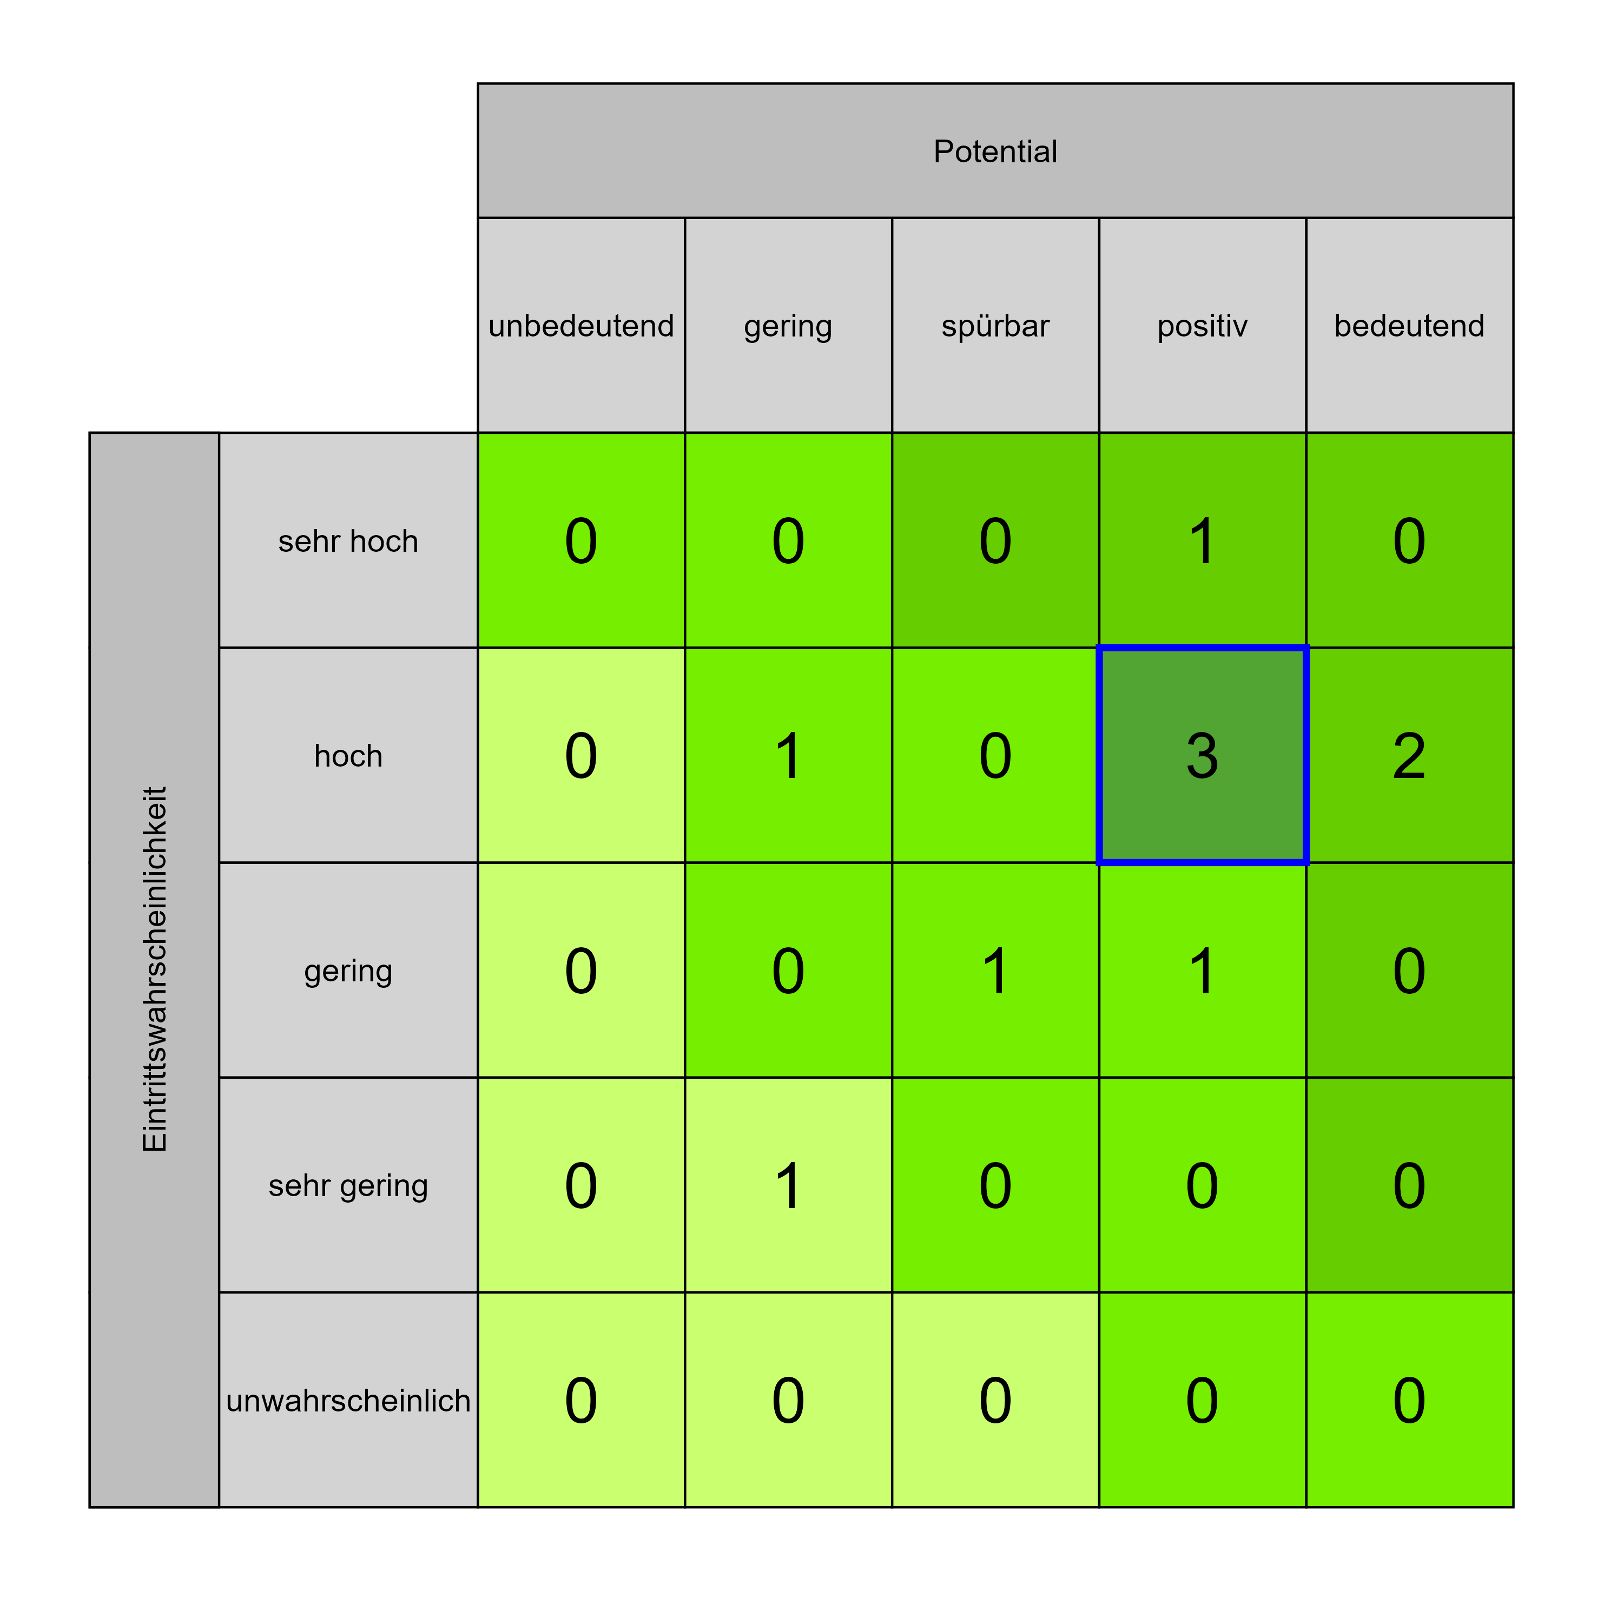

Szenario 843
Beschreibung: Verbesserung der Positionierung am Arbeitsmarkt
Auswirkung: 4
Eintritt: 4
RPZ: 16
Typ: Chance
KBID: PU014
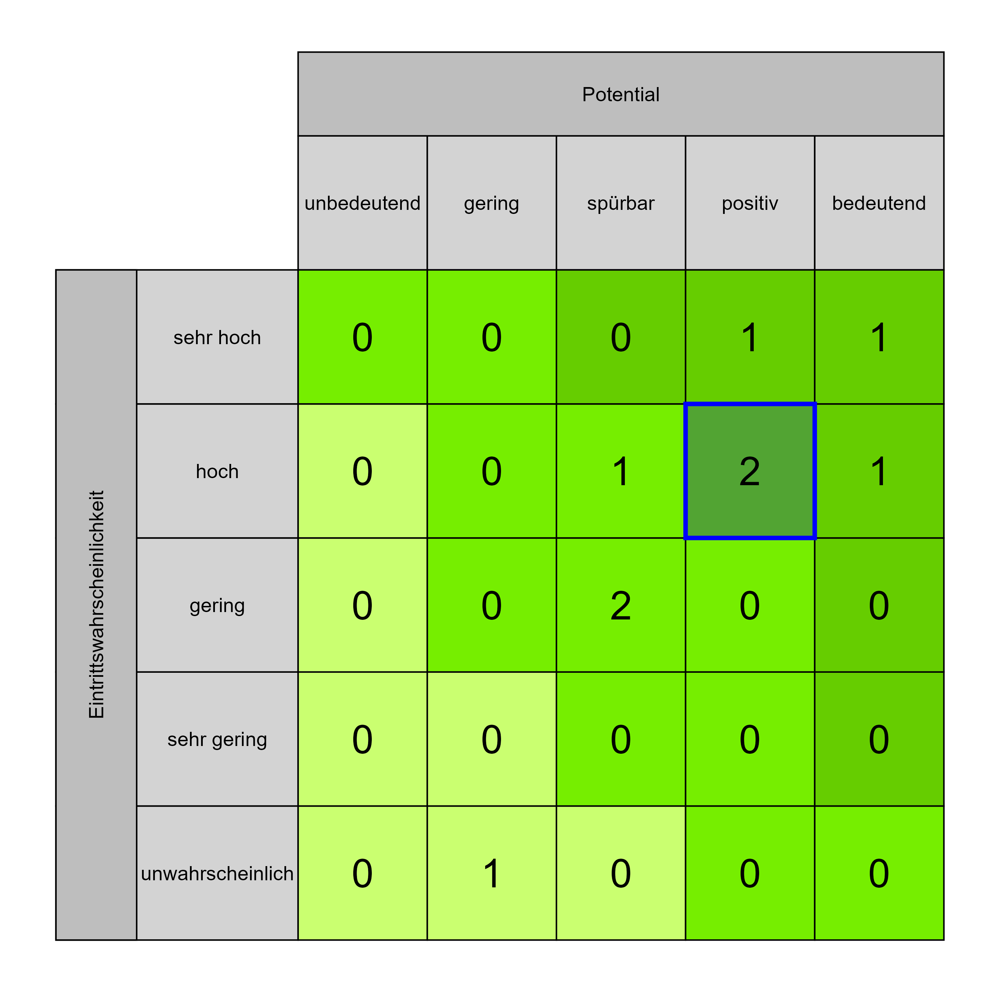

Szenario 844
Beschreibung: Verbesserung der interdiszipilinären Zusammenarbeit
Auswirkung: 4
Eintritt: 4
RPZ: 16
Typ: Chance
KBID: PU013
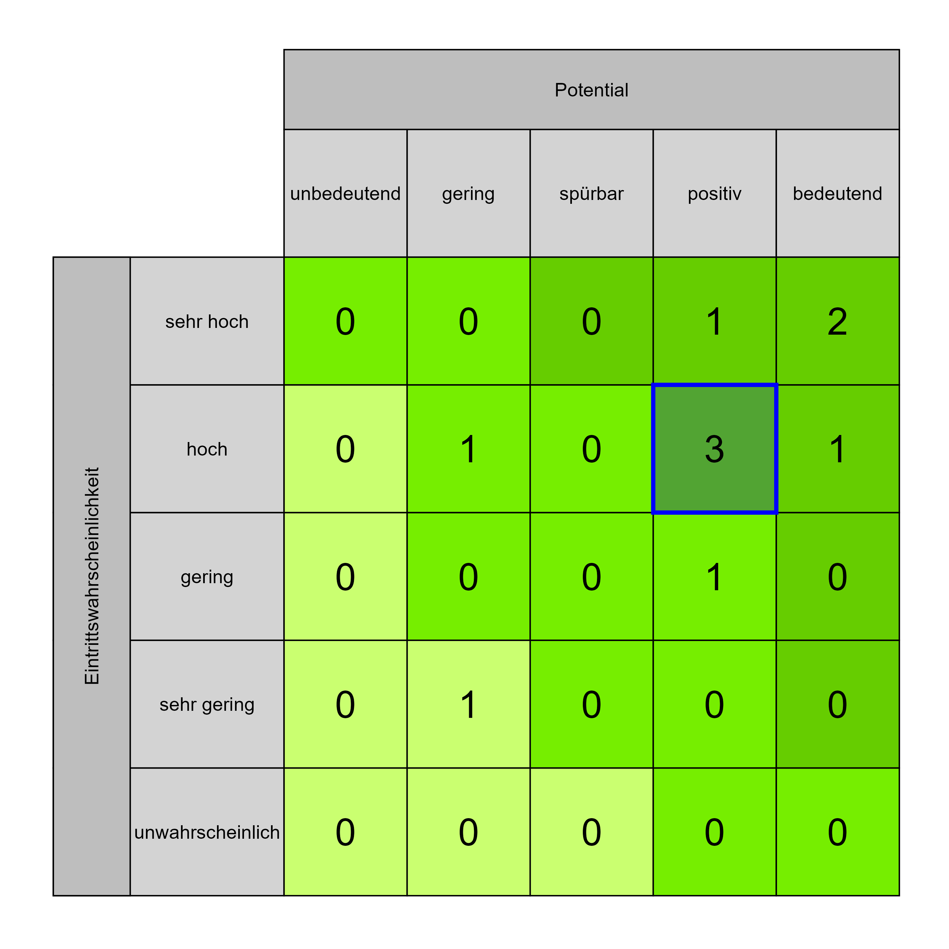

Szenario 845
Beschreibung: Integration der Pädaudiometrie in die HNO bzw. Kopfzentrum
Auswirkung: 4
Eintritt: 4
RPZ: 16
Typ: Chance
KBID: PU003
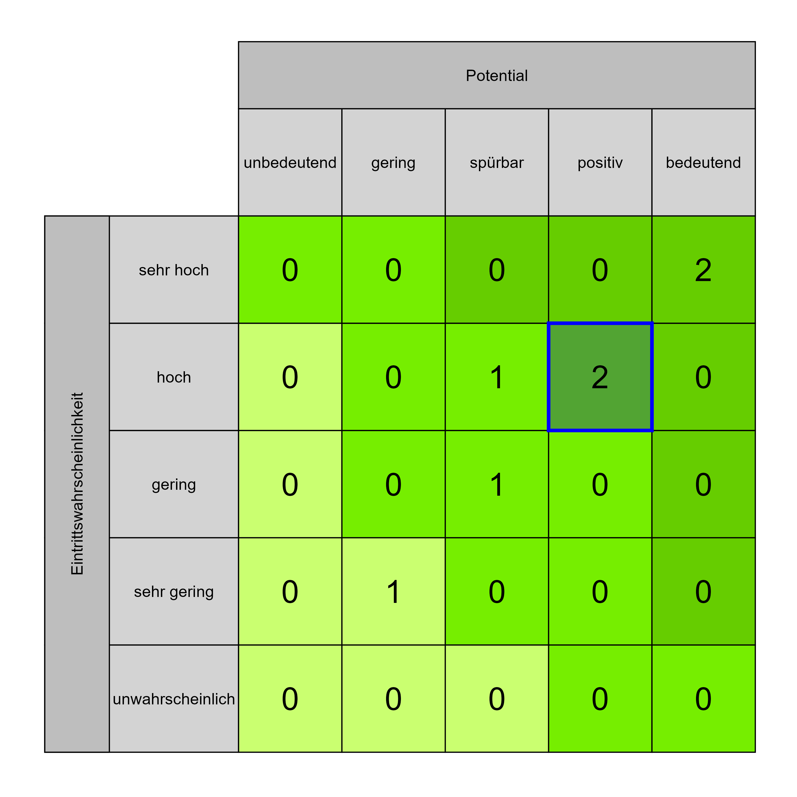

Szenario 846
Beschreibung: Neubau
Auswirkung: 4
Eintritt: 4
RPZ: 16
Typ: Chance
KBID: PU008
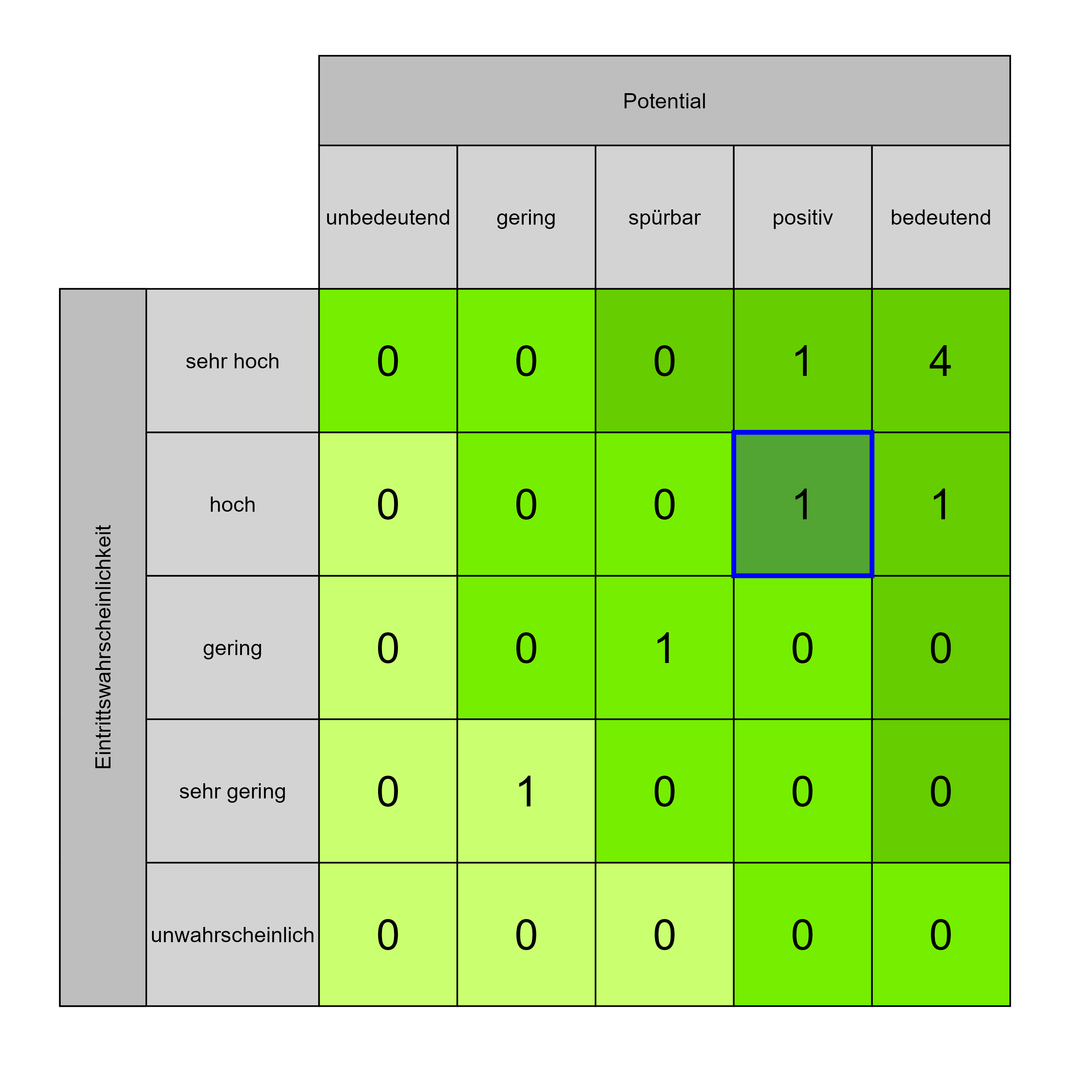

Szenario 847
Beschreibung: Integration ressourcenschonender Energienutzungsmodelle in die Projektplanung (Alternativenergie, Passivhausstandard, Kühlung/Energiespeicherung durch Grundwasser, Photovoltaik (z. B. in Fassade integrieren oder am Dach), Erdwärme, Sonnenschutz - starke Lamellen, Fassadenfarbe, Niedertemparatur Heiz-Kühlsystem (Baukernaktivierung, usw.)
Auswirkung: 4
Eintritt: 4
RPZ: 16
Typ: Chance
KBID: ÖU004
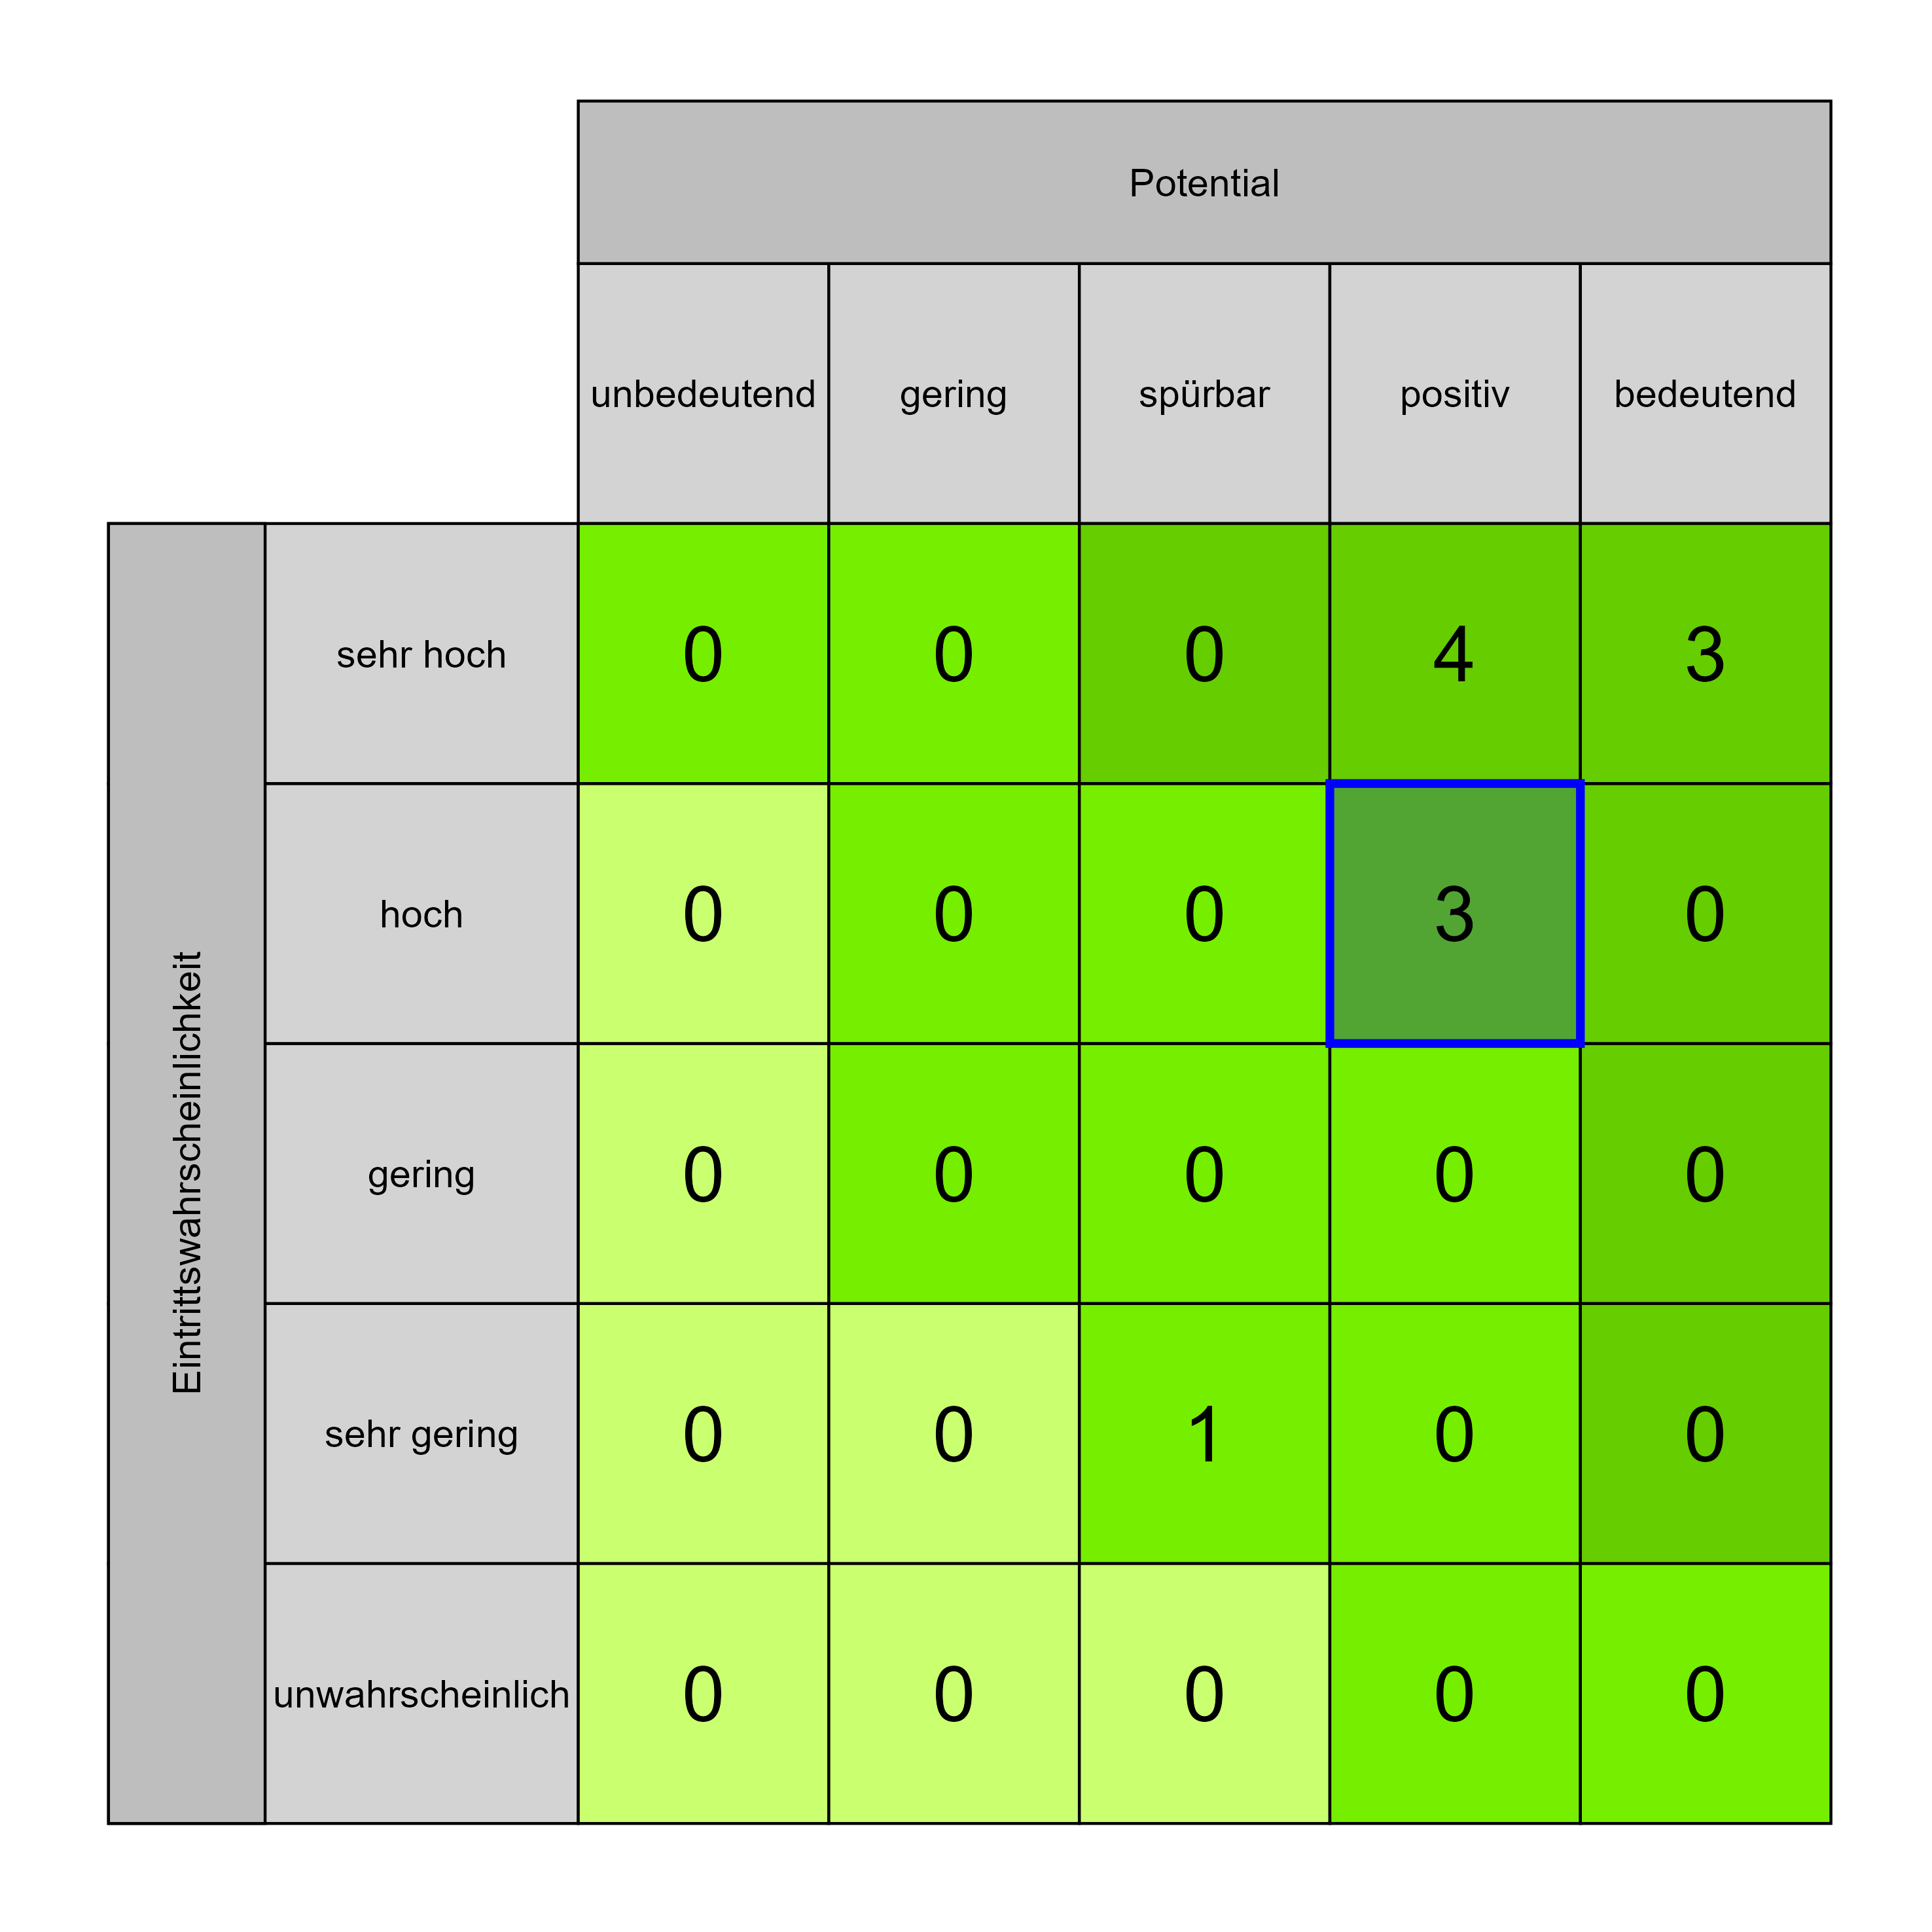

Szenario 848
Beschreibung: Förderungen lukrieren
Auswirkung: 4
Eintritt: 4
RPZ: 16
Typ: Chance
KBID: ÖU003
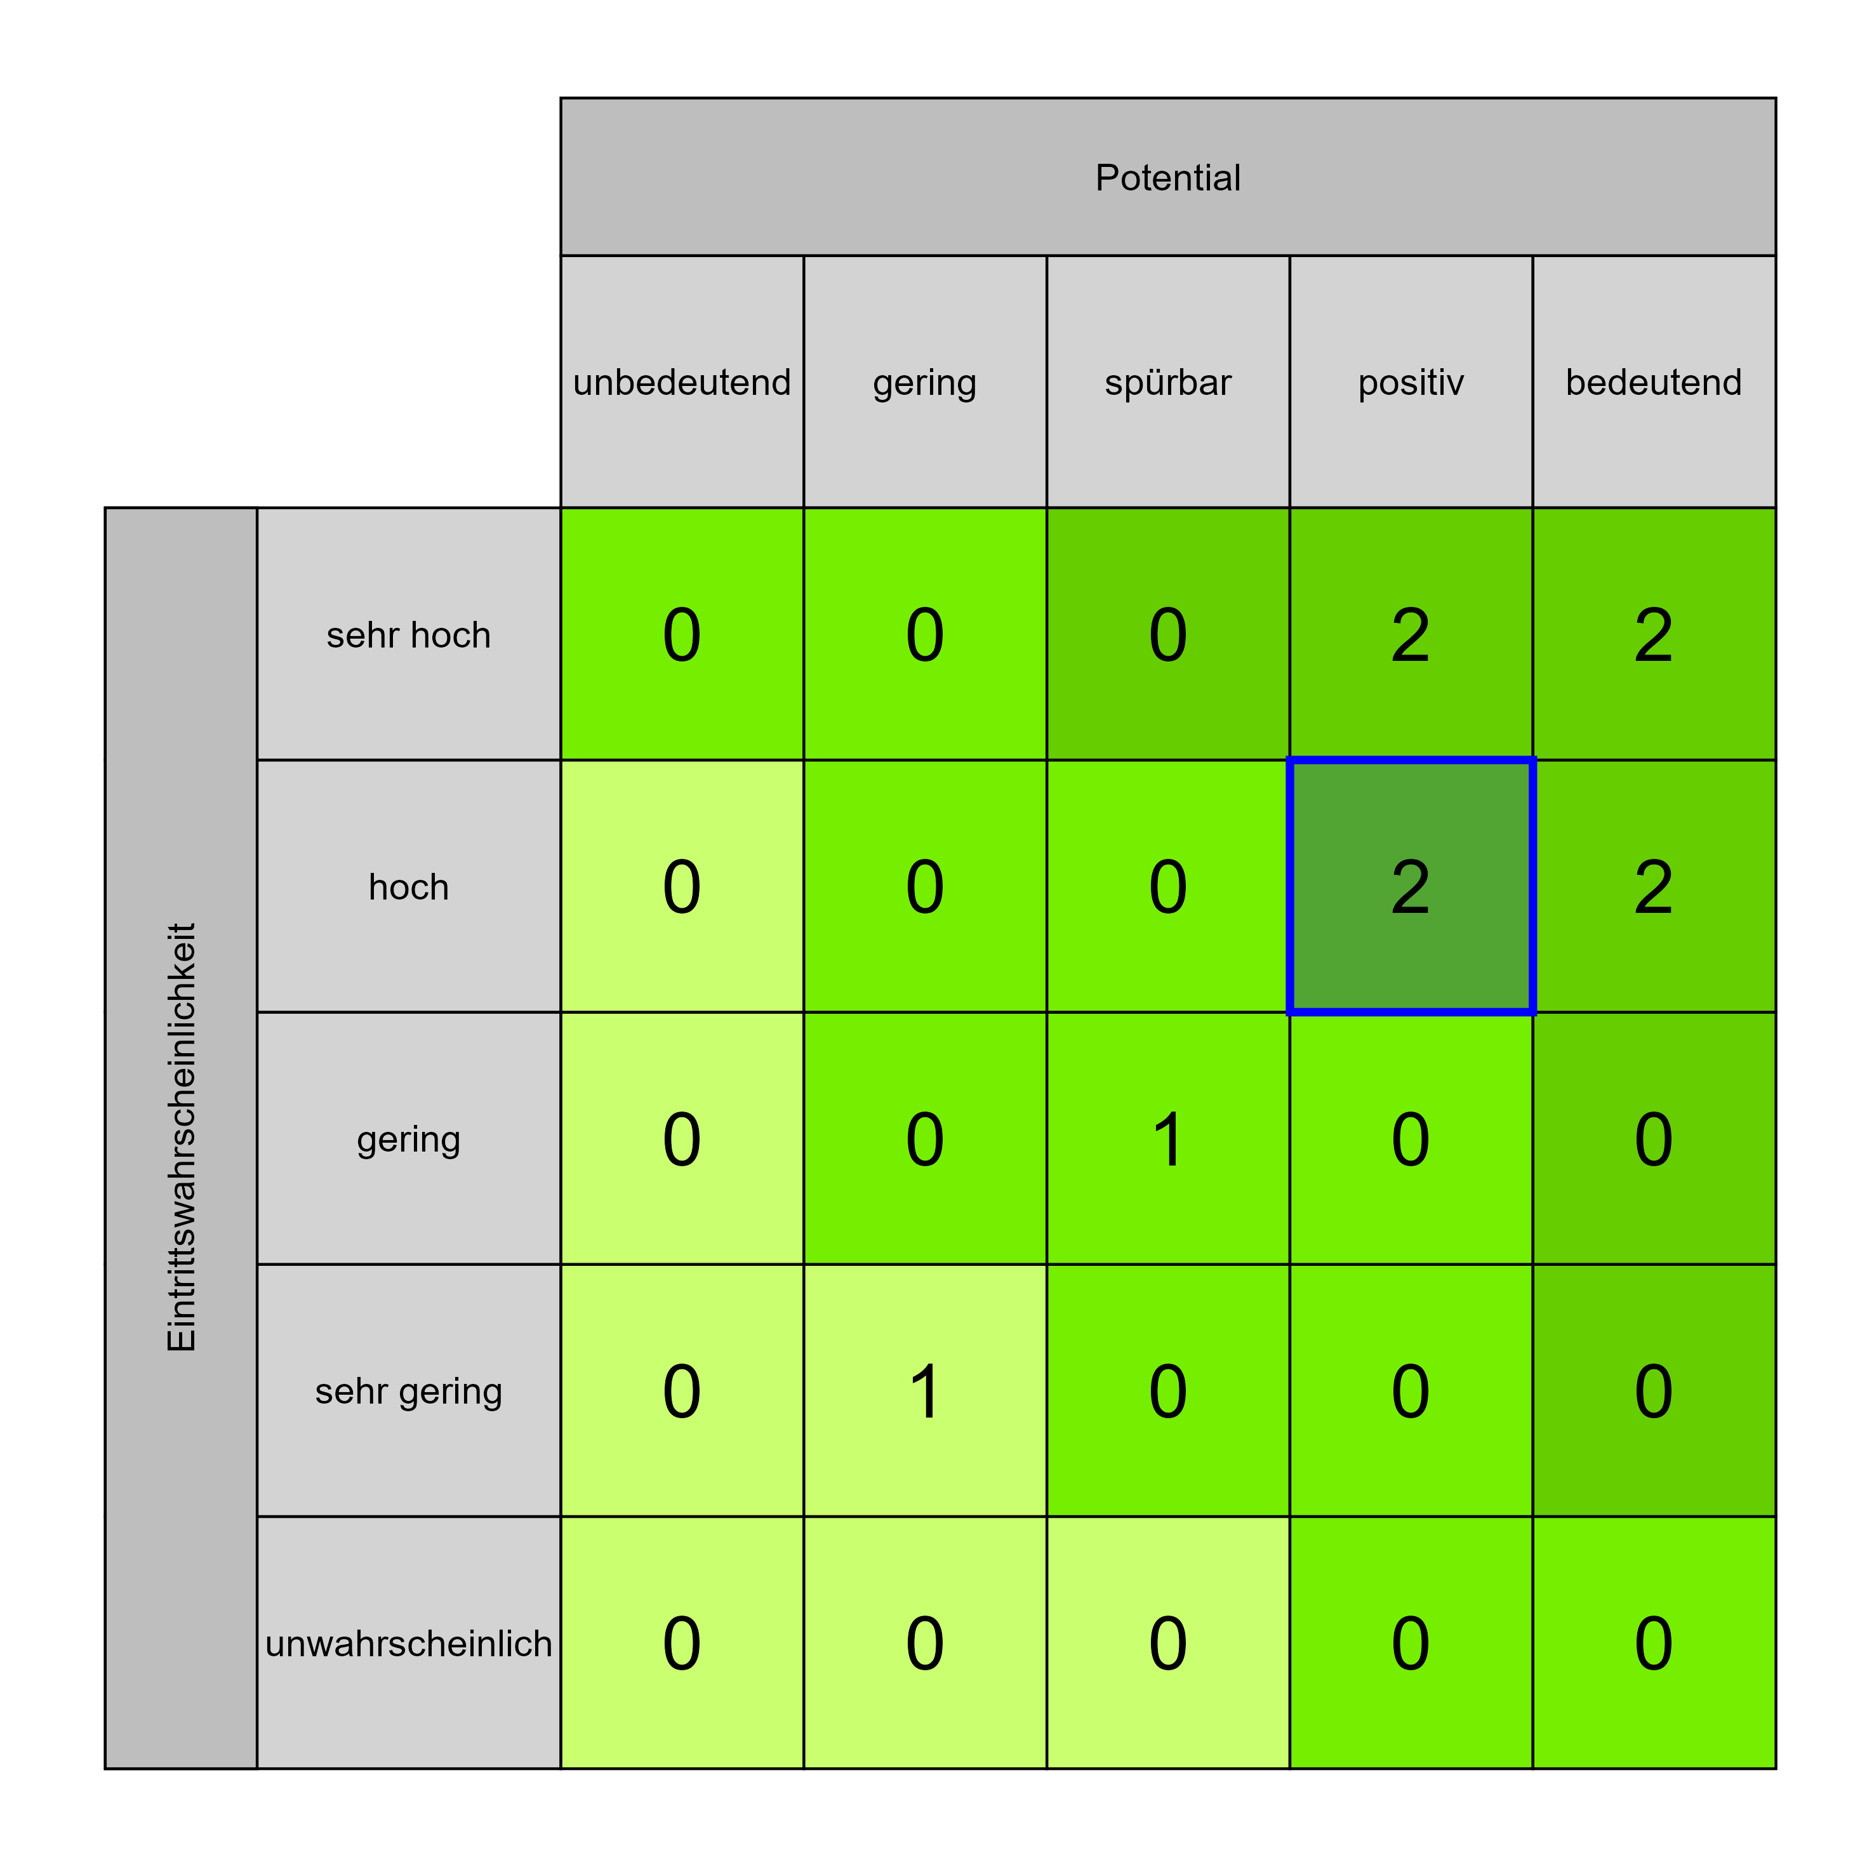

Szenario 849
Beschreibung: Nutzer sind ausreichend über das Projekt Betreffende informiert
Auswirkung: 4
Eintritt: 4
RPZ: 16
Typ: Chance
KBID: BB011
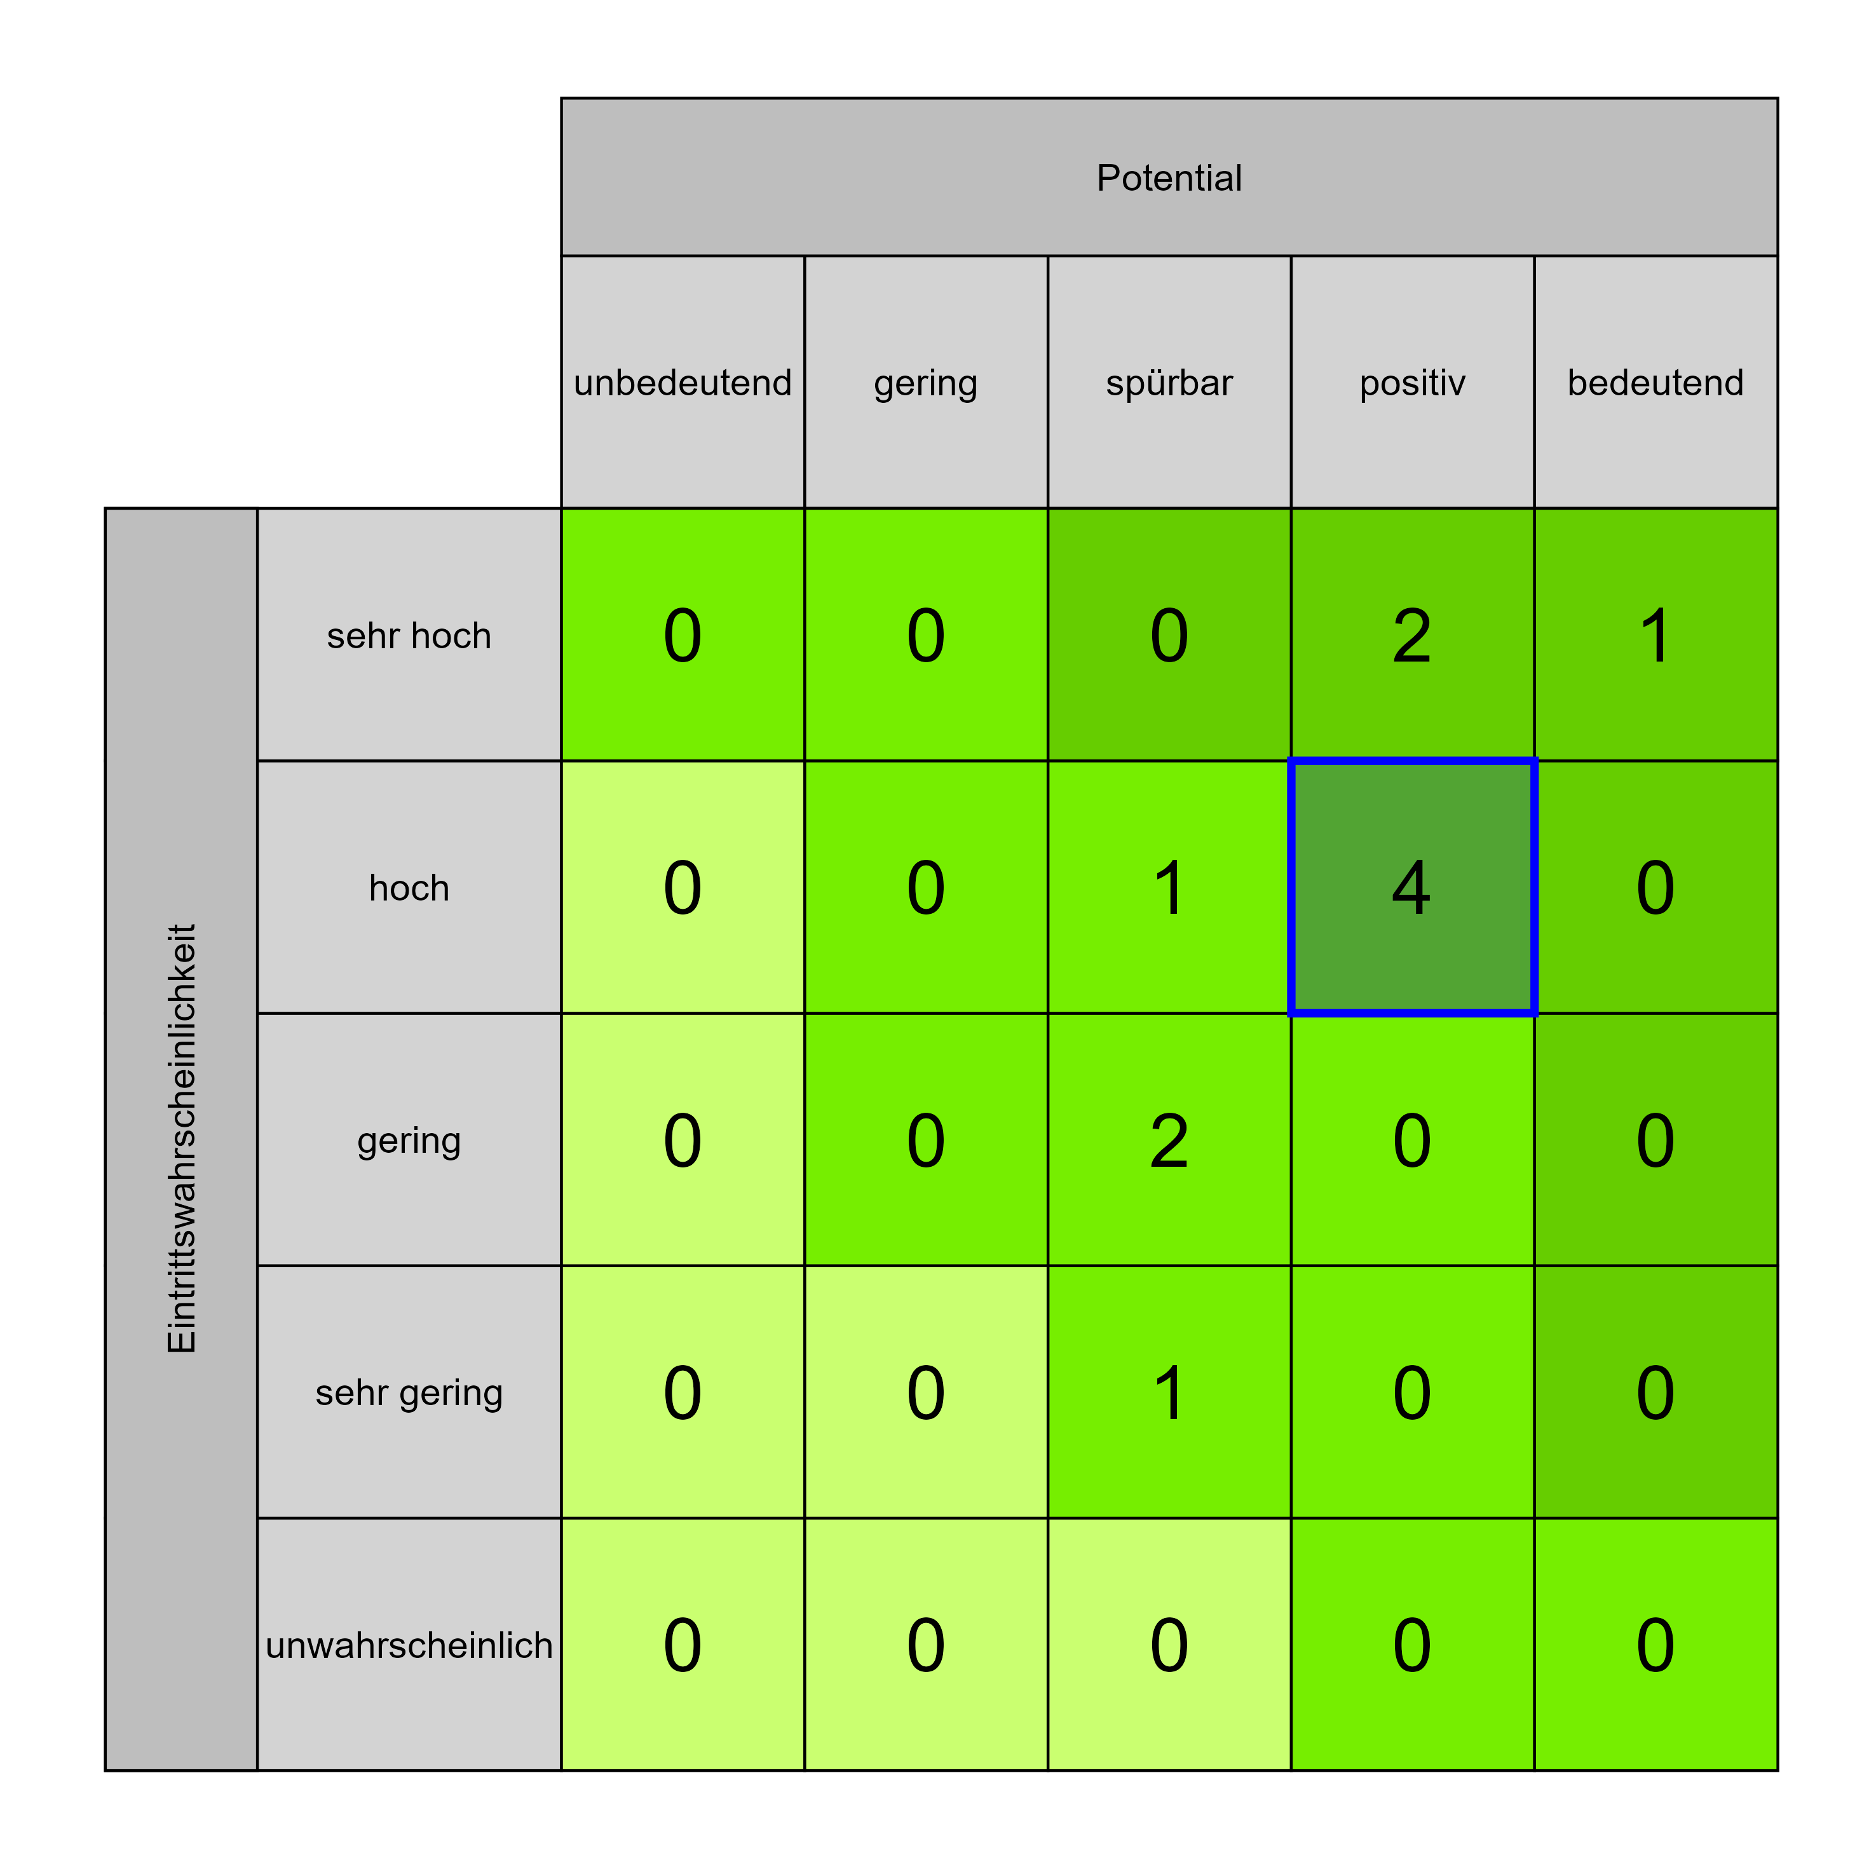

Szenario 850
Beschreibung: Nutzung der Erfahrung der Beteiligten aus den Fachbereichen, Fachbereichsmitarbeiter:innen zu Beteiligten machen und einbeziehen
Auswirkung: 4
Eintritt: 4
RPZ: 16
Typ: Chance
KBID: BB012
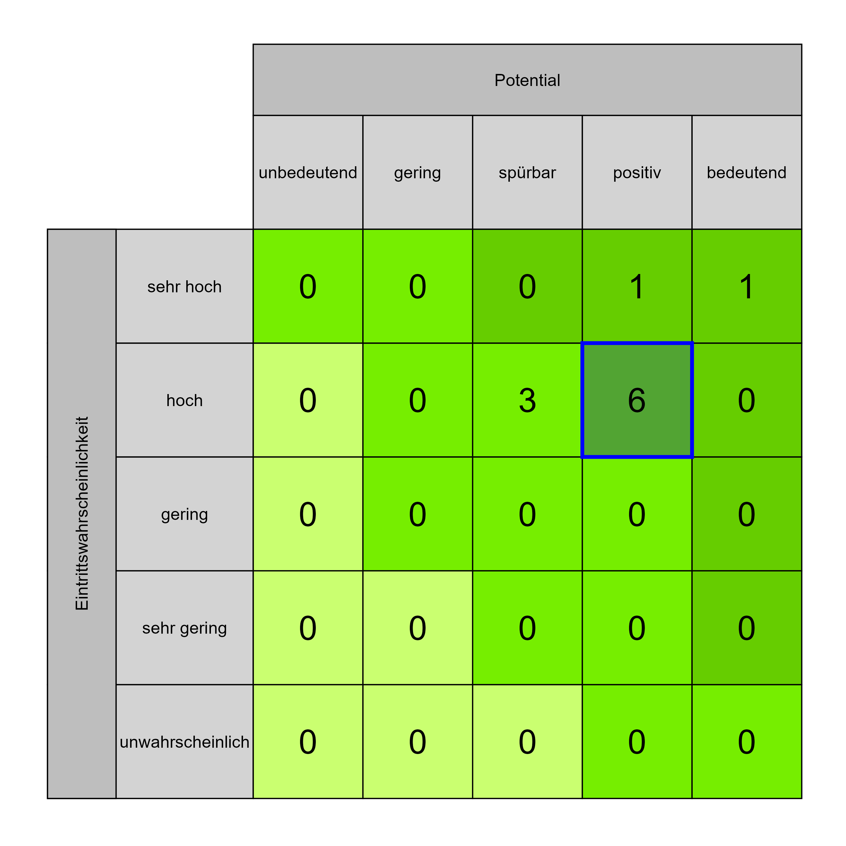

Szenario 853
Beschreibung: Adaptierung/Modernisierung der räumlichen Strukturen an die Anforderungen des Versorgungsauftrags sowie an die Anforderungen der betroffenen Primär- und Sekundärversorgungsbereiche
Auswirkung: 4
Eintritt: 4
RPZ: 16
Typ: Chance
KBID: PF001
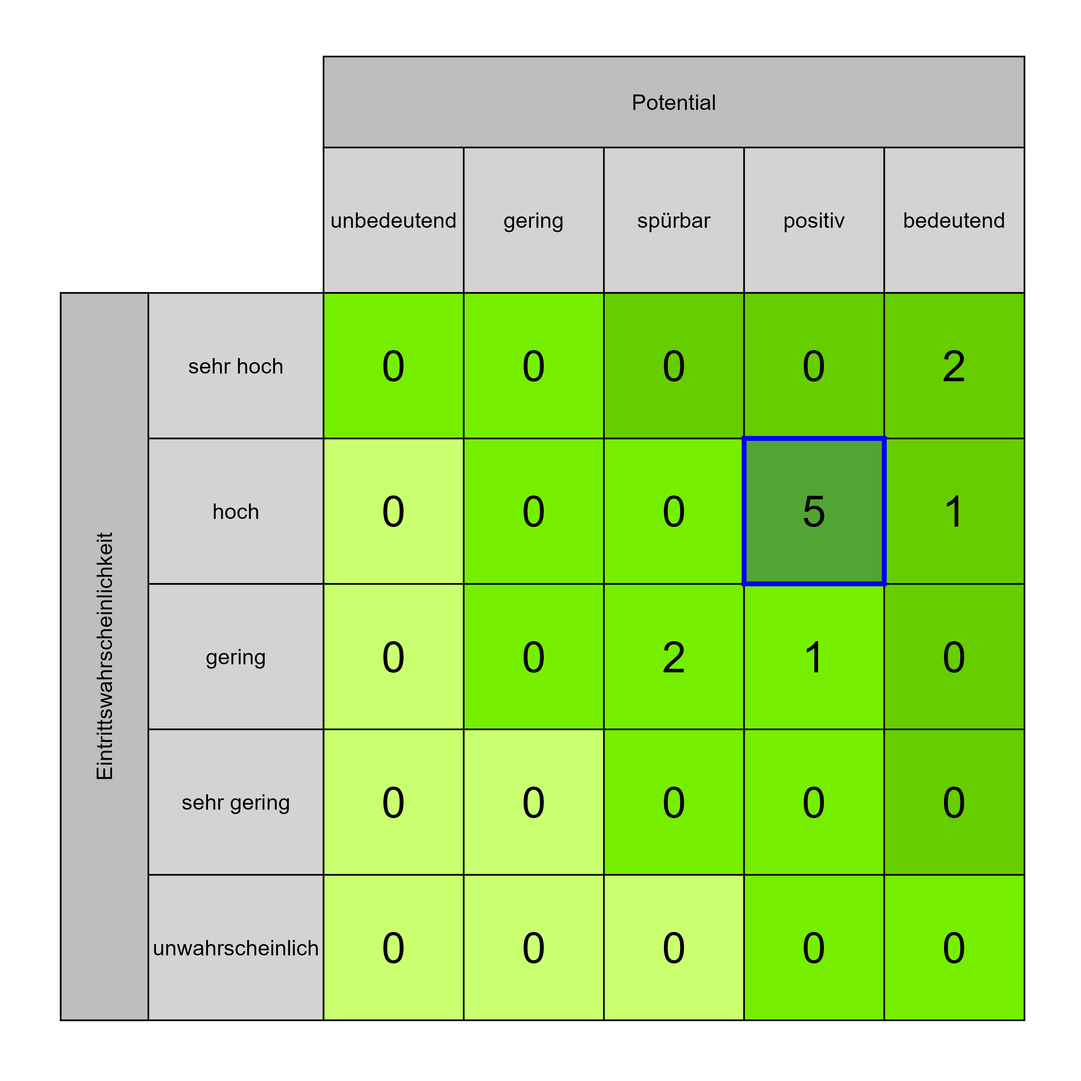

Szenario 857
Beschreibung: Patienten mit Infektion werden separiert geführt (Liftausgang …)
Auswirkung: 4
Eintritt: 4
RPZ: 16
Typ: Chance
KBID: SI017
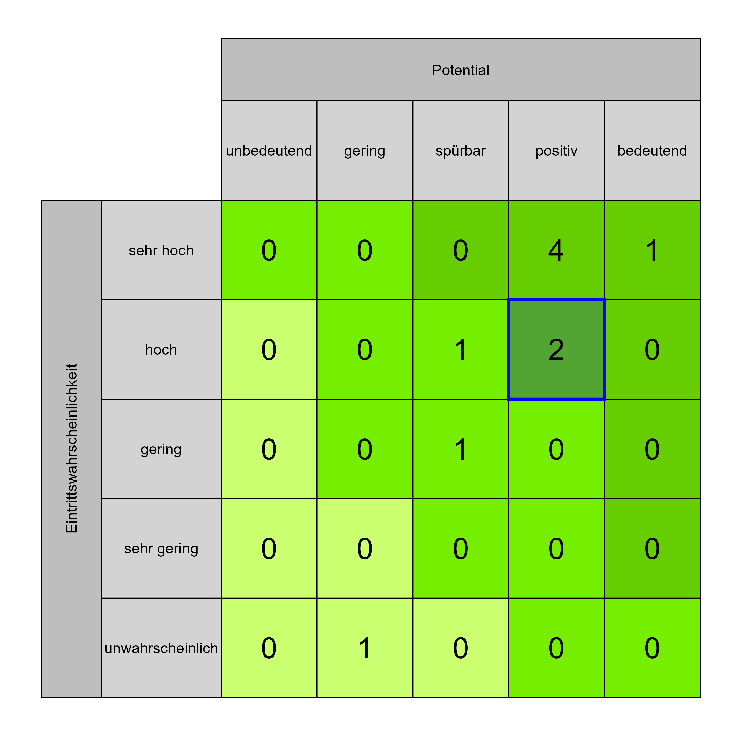

Szenario 858
Beschreibung: Steigerung der Sicherheit von Patient:innen, Mitarbeiter:innen und Dritter
Auswirkung: 4
Eintritt: 4
RPZ: 16
Typ: Chance
KBID: SI023
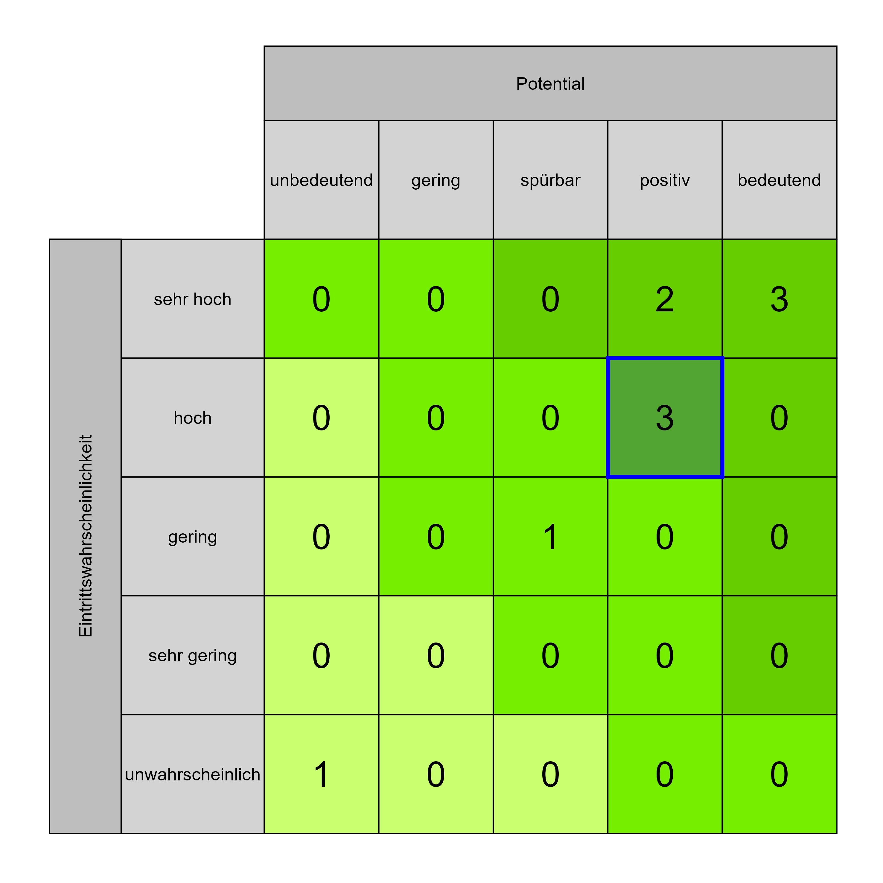

Szenario 859
Beschreibung: Verbesserung der technischen Betriebssicherheit
Auswirkung: 4
Eintritt: 4
RPZ: 16
Typ: Chance
KBID: TE018
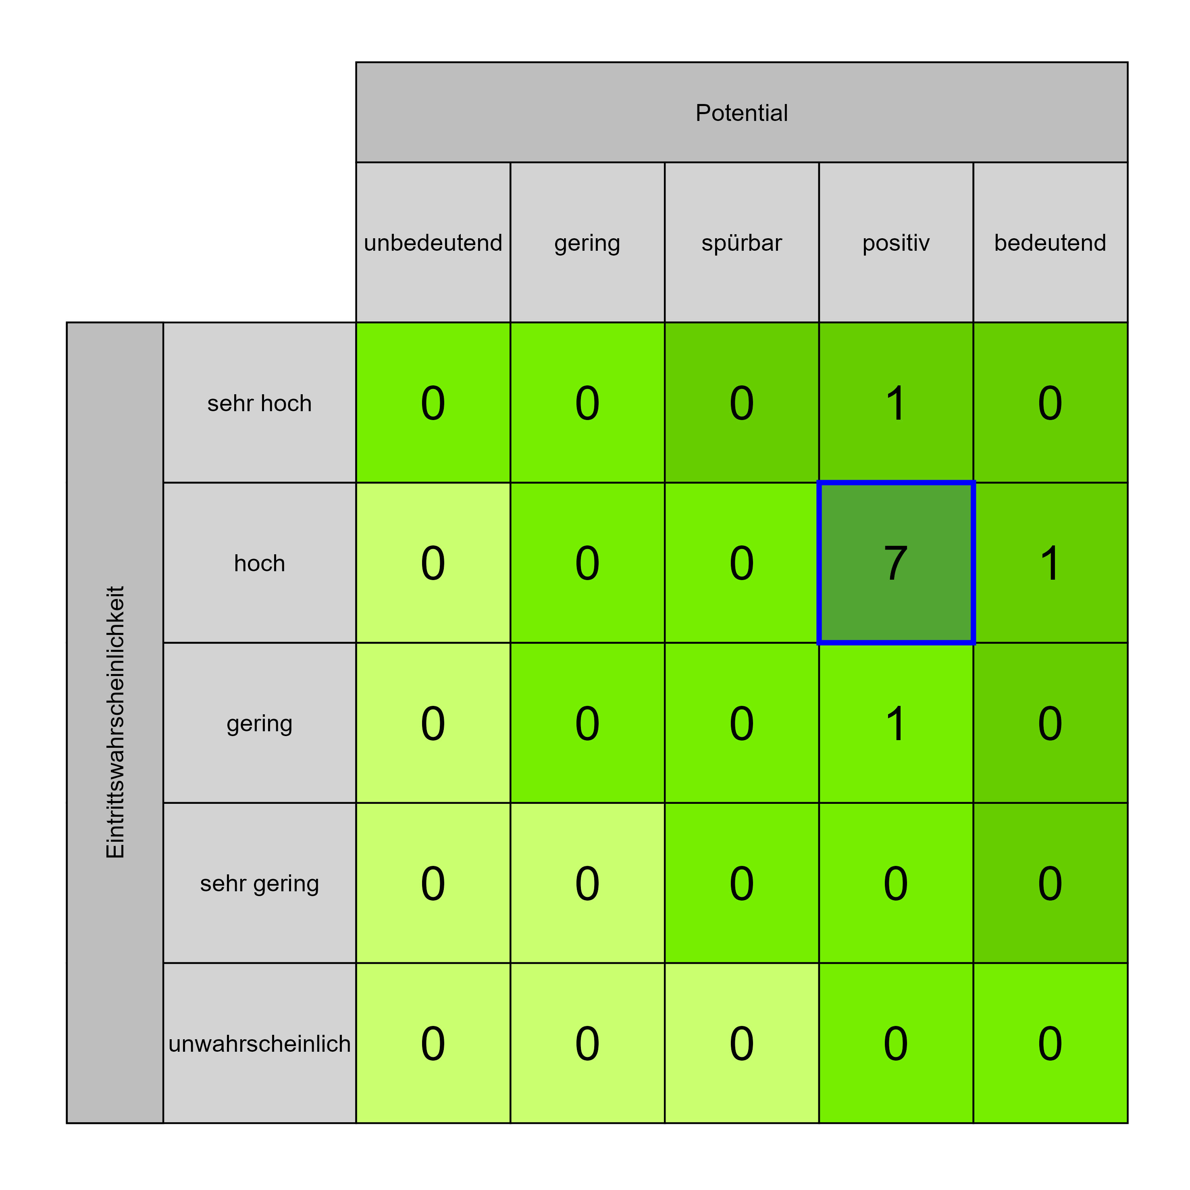

Szenario 860
Beschreibung: Zusammenführung, Anbindung (BMA, GLT, FTS, Zutritt usw.) , Harmonisierung struktureller und technischer Standards und deren Auslegung (alt/neu) ==> Implementierung aktueller Haus- und Betriebstechnik
Auswirkung: 4
Eintritt: 4
RPZ: 16
Typ: Chance
KBID: TE020
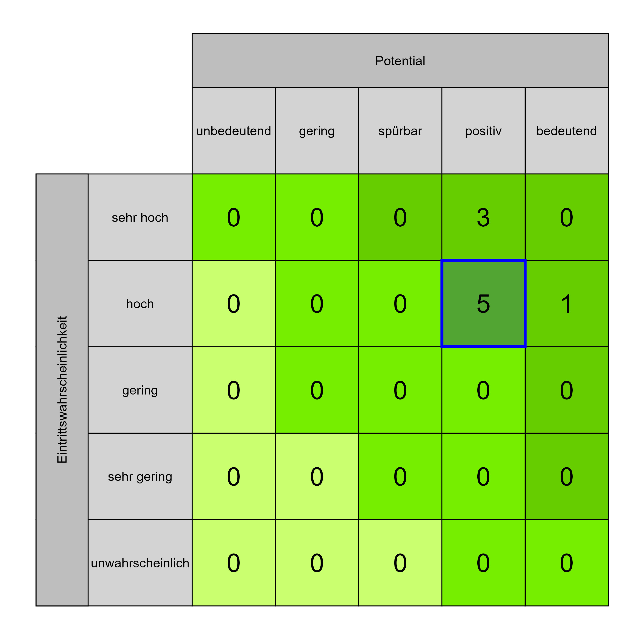

Szenario 861
Beschreibung: Fernwärme/Kälteversorgung für zukünftige Versorgung berücksichtigen (Neuverlegung, Trassenführung)
Auswirkung: 4
Eintritt: 4
RPZ: 16
Typ: Chance
KBID: TE008
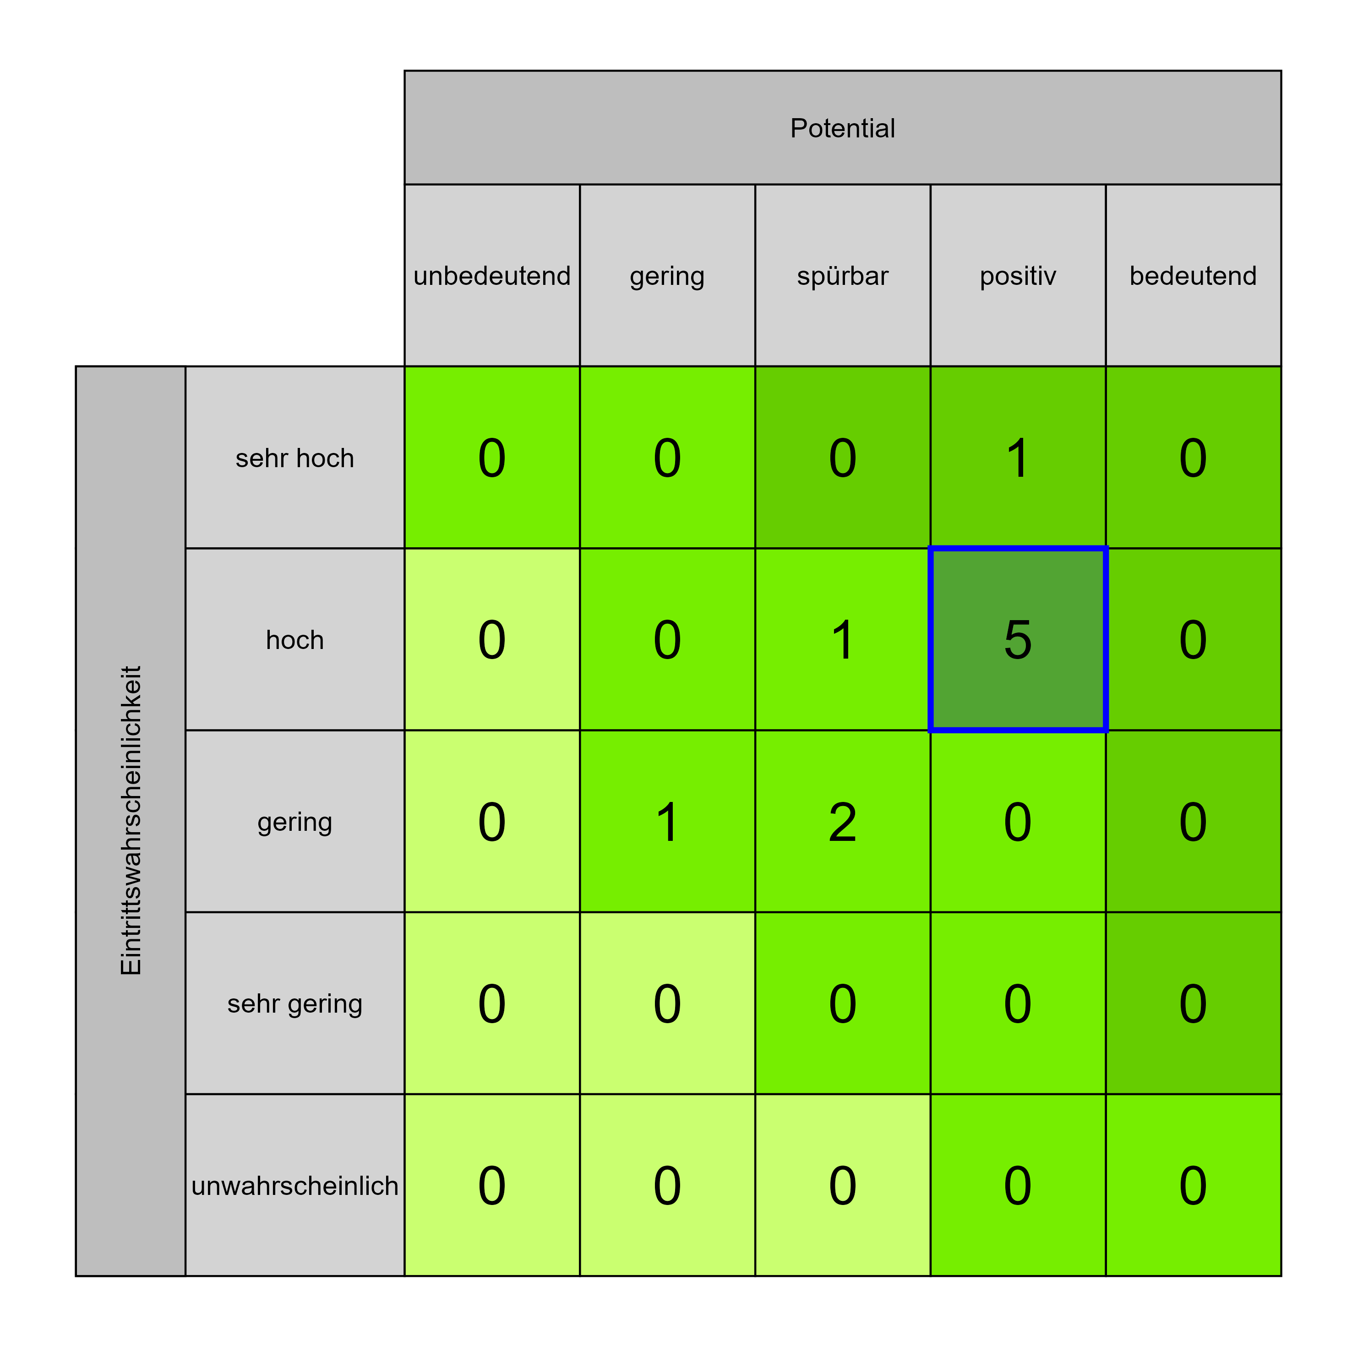

Szenario 862
Beschreibung: Kollektorgänge für zukünftige Erweiterungen vorbereitet (Onkozentrum)
Auswirkung: 4
Eintritt: 4
RPZ: 16
Typ: Chance
KBID: TE011
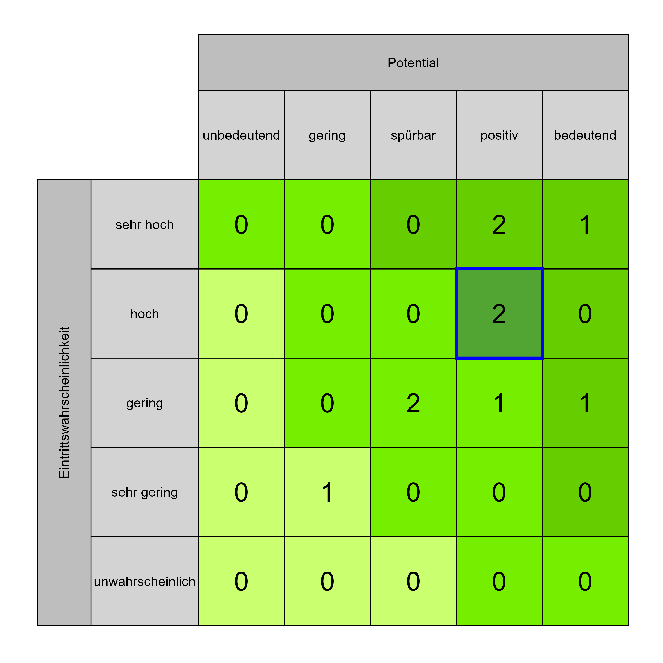

Szenario 863
Beschreibung: Business Continuity in Ableitung von der Unternehmensstrategie zu diesem Thema konzeptionell und in der Projektplanung vorsehen
Auswirkung: 4
Eintritt: 4
RPZ: 16
Typ: Chance
KBID: TE007
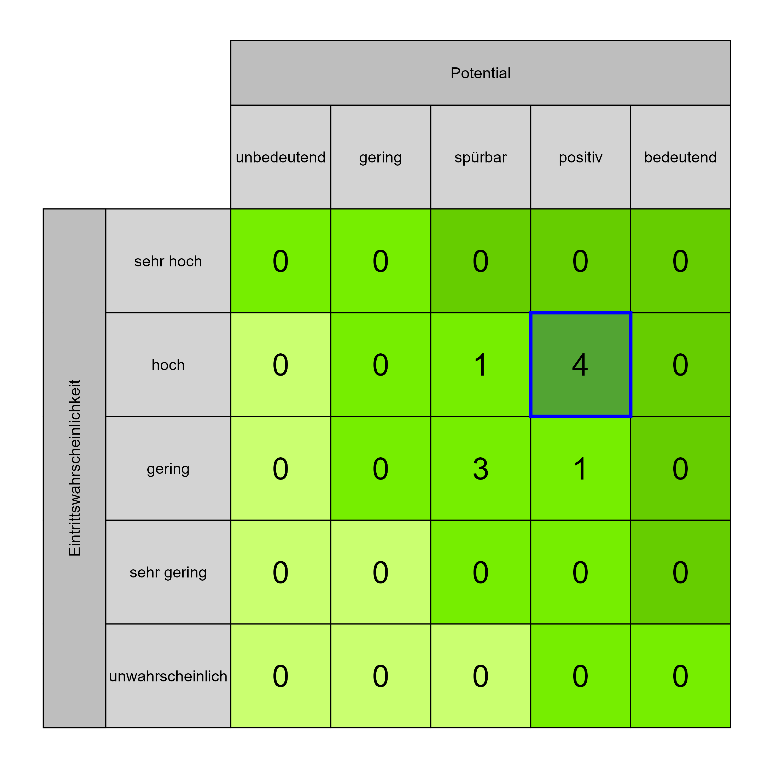

Szenario 854
Beschreibung: Erweiterung der Druckbelüftungsanlage im NEUBAU laut Brandschutzkonzept
Auswirkung: 3
Eintritt: 4
RPZ: 12
Typ: Chance
KBID: SI007
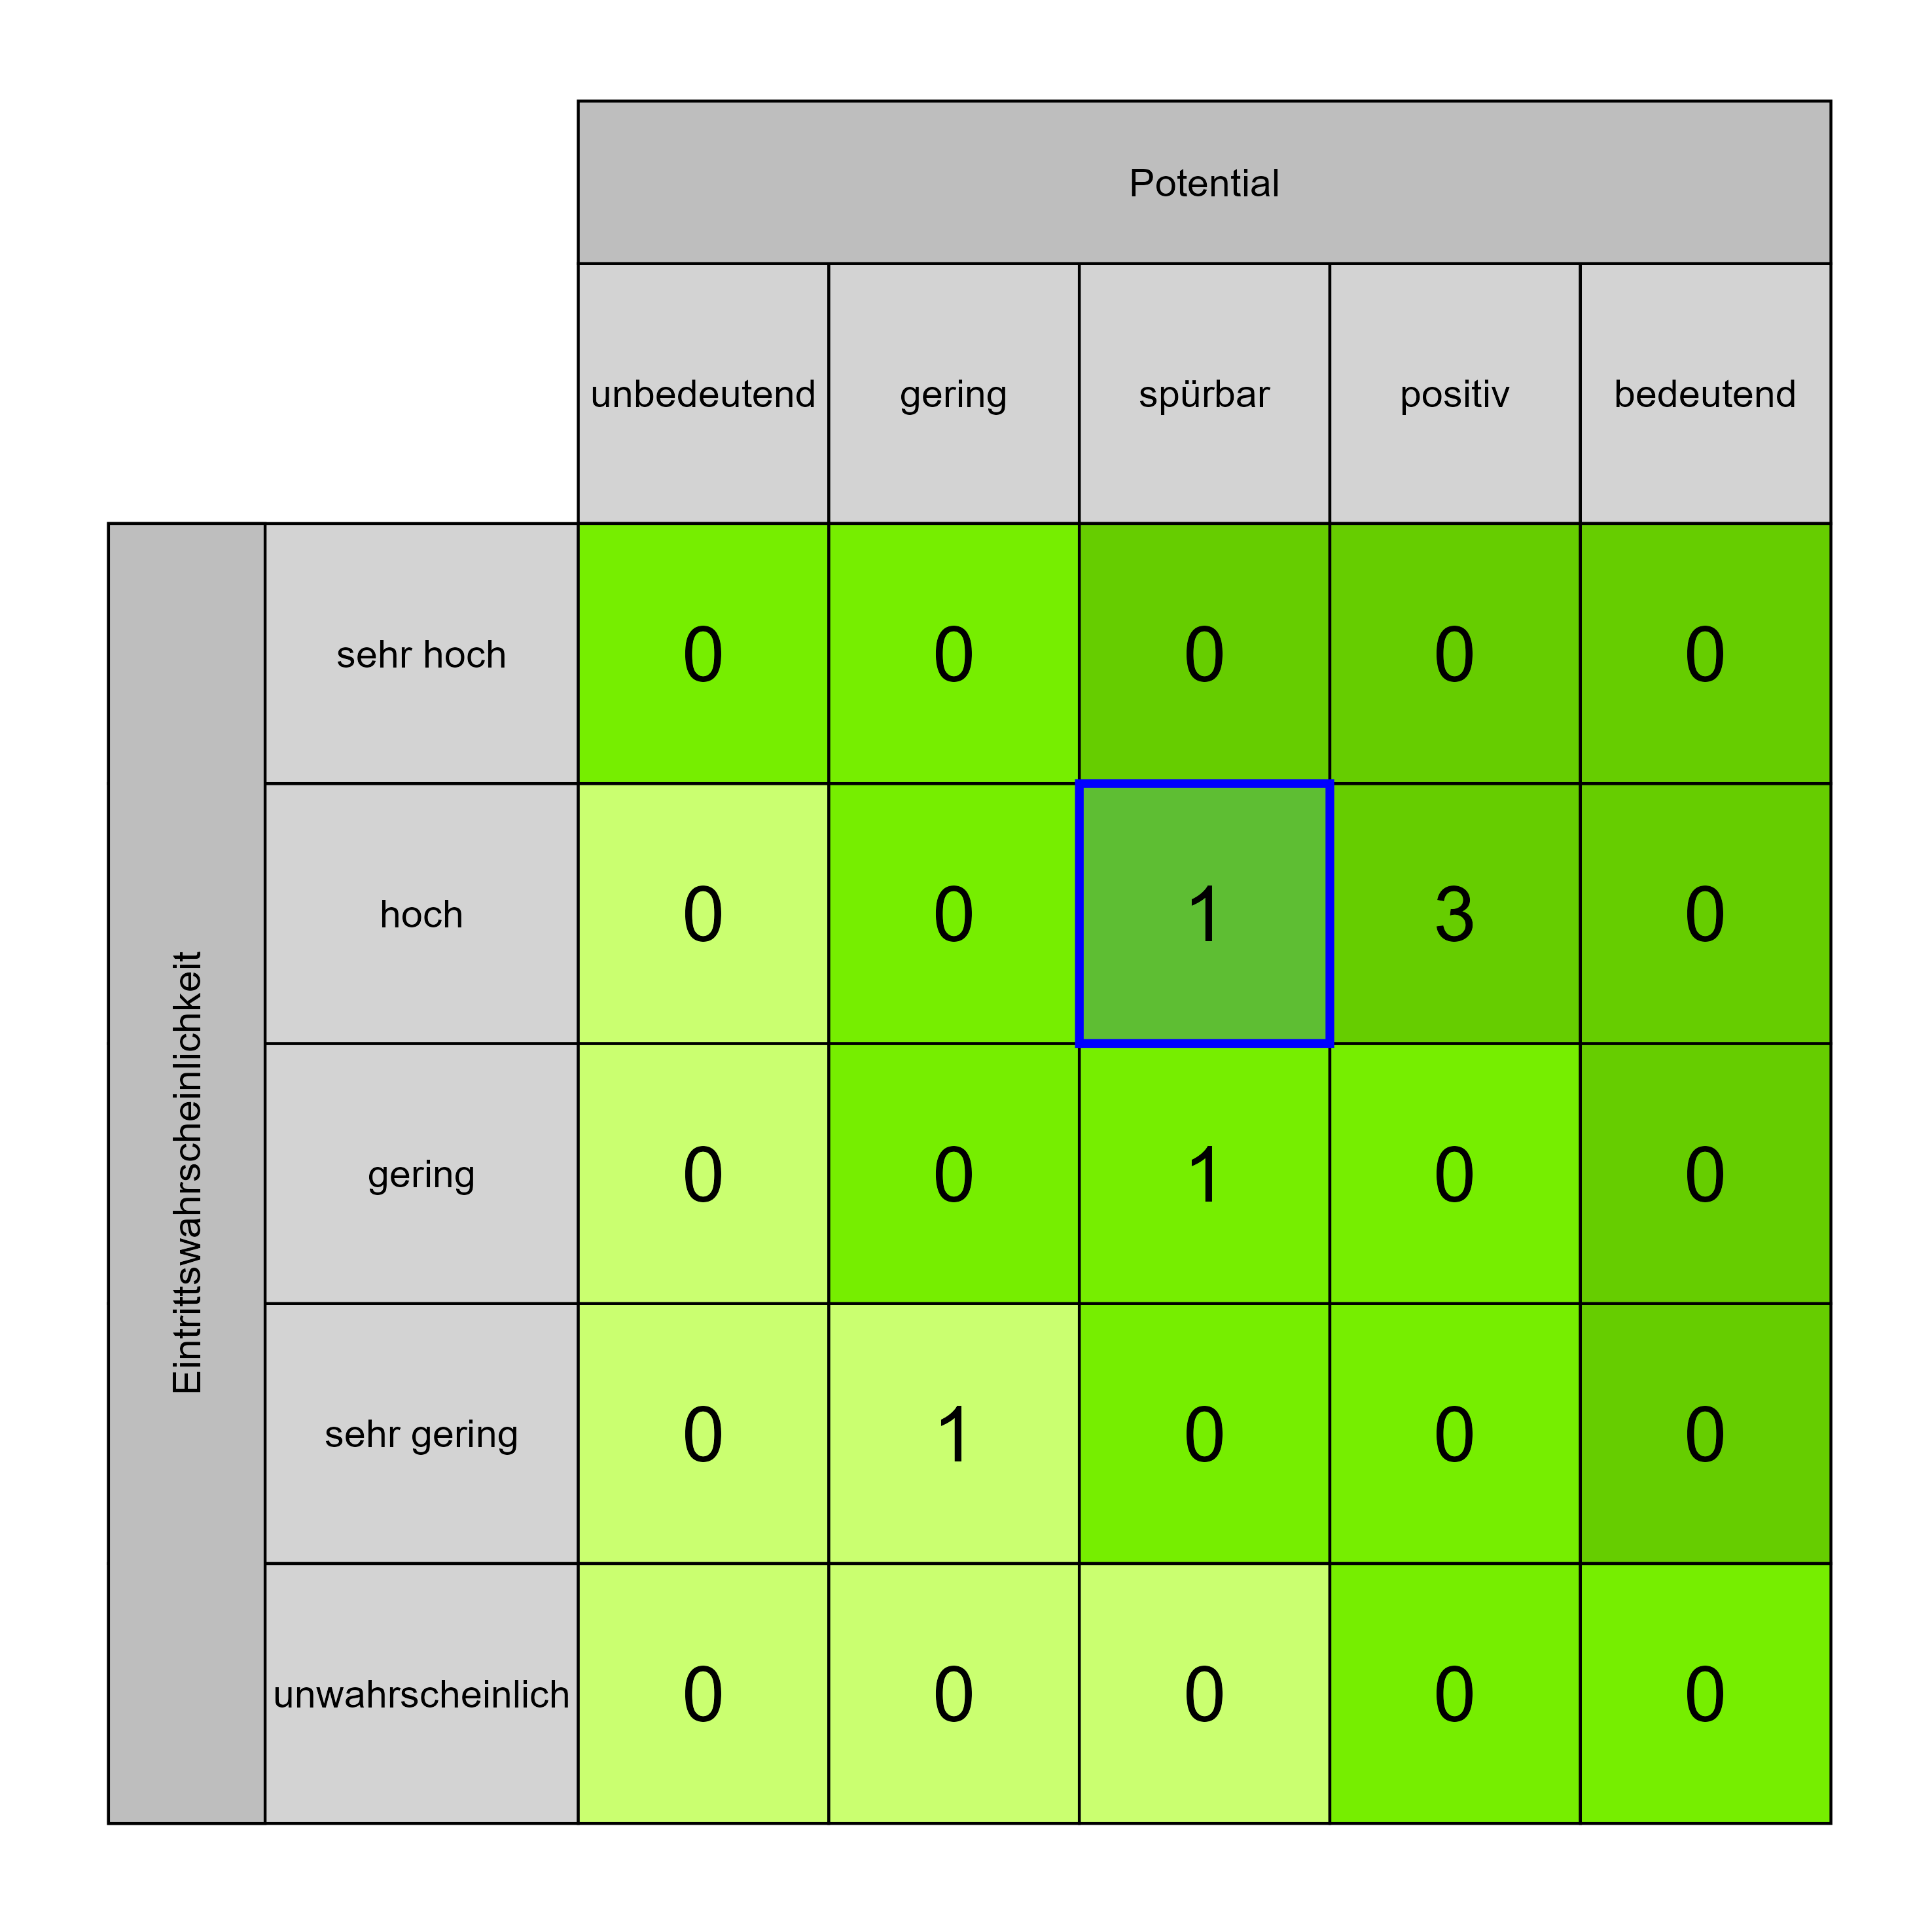

Szenario 856
Beschreibung: Schwerlasten (Logistik, Wasseraufbereitung …) werden im Keller situiert
Auswirkung: 3
Eintritt: 4
RPZ: 12
Typ: Chance
KBID: SI021
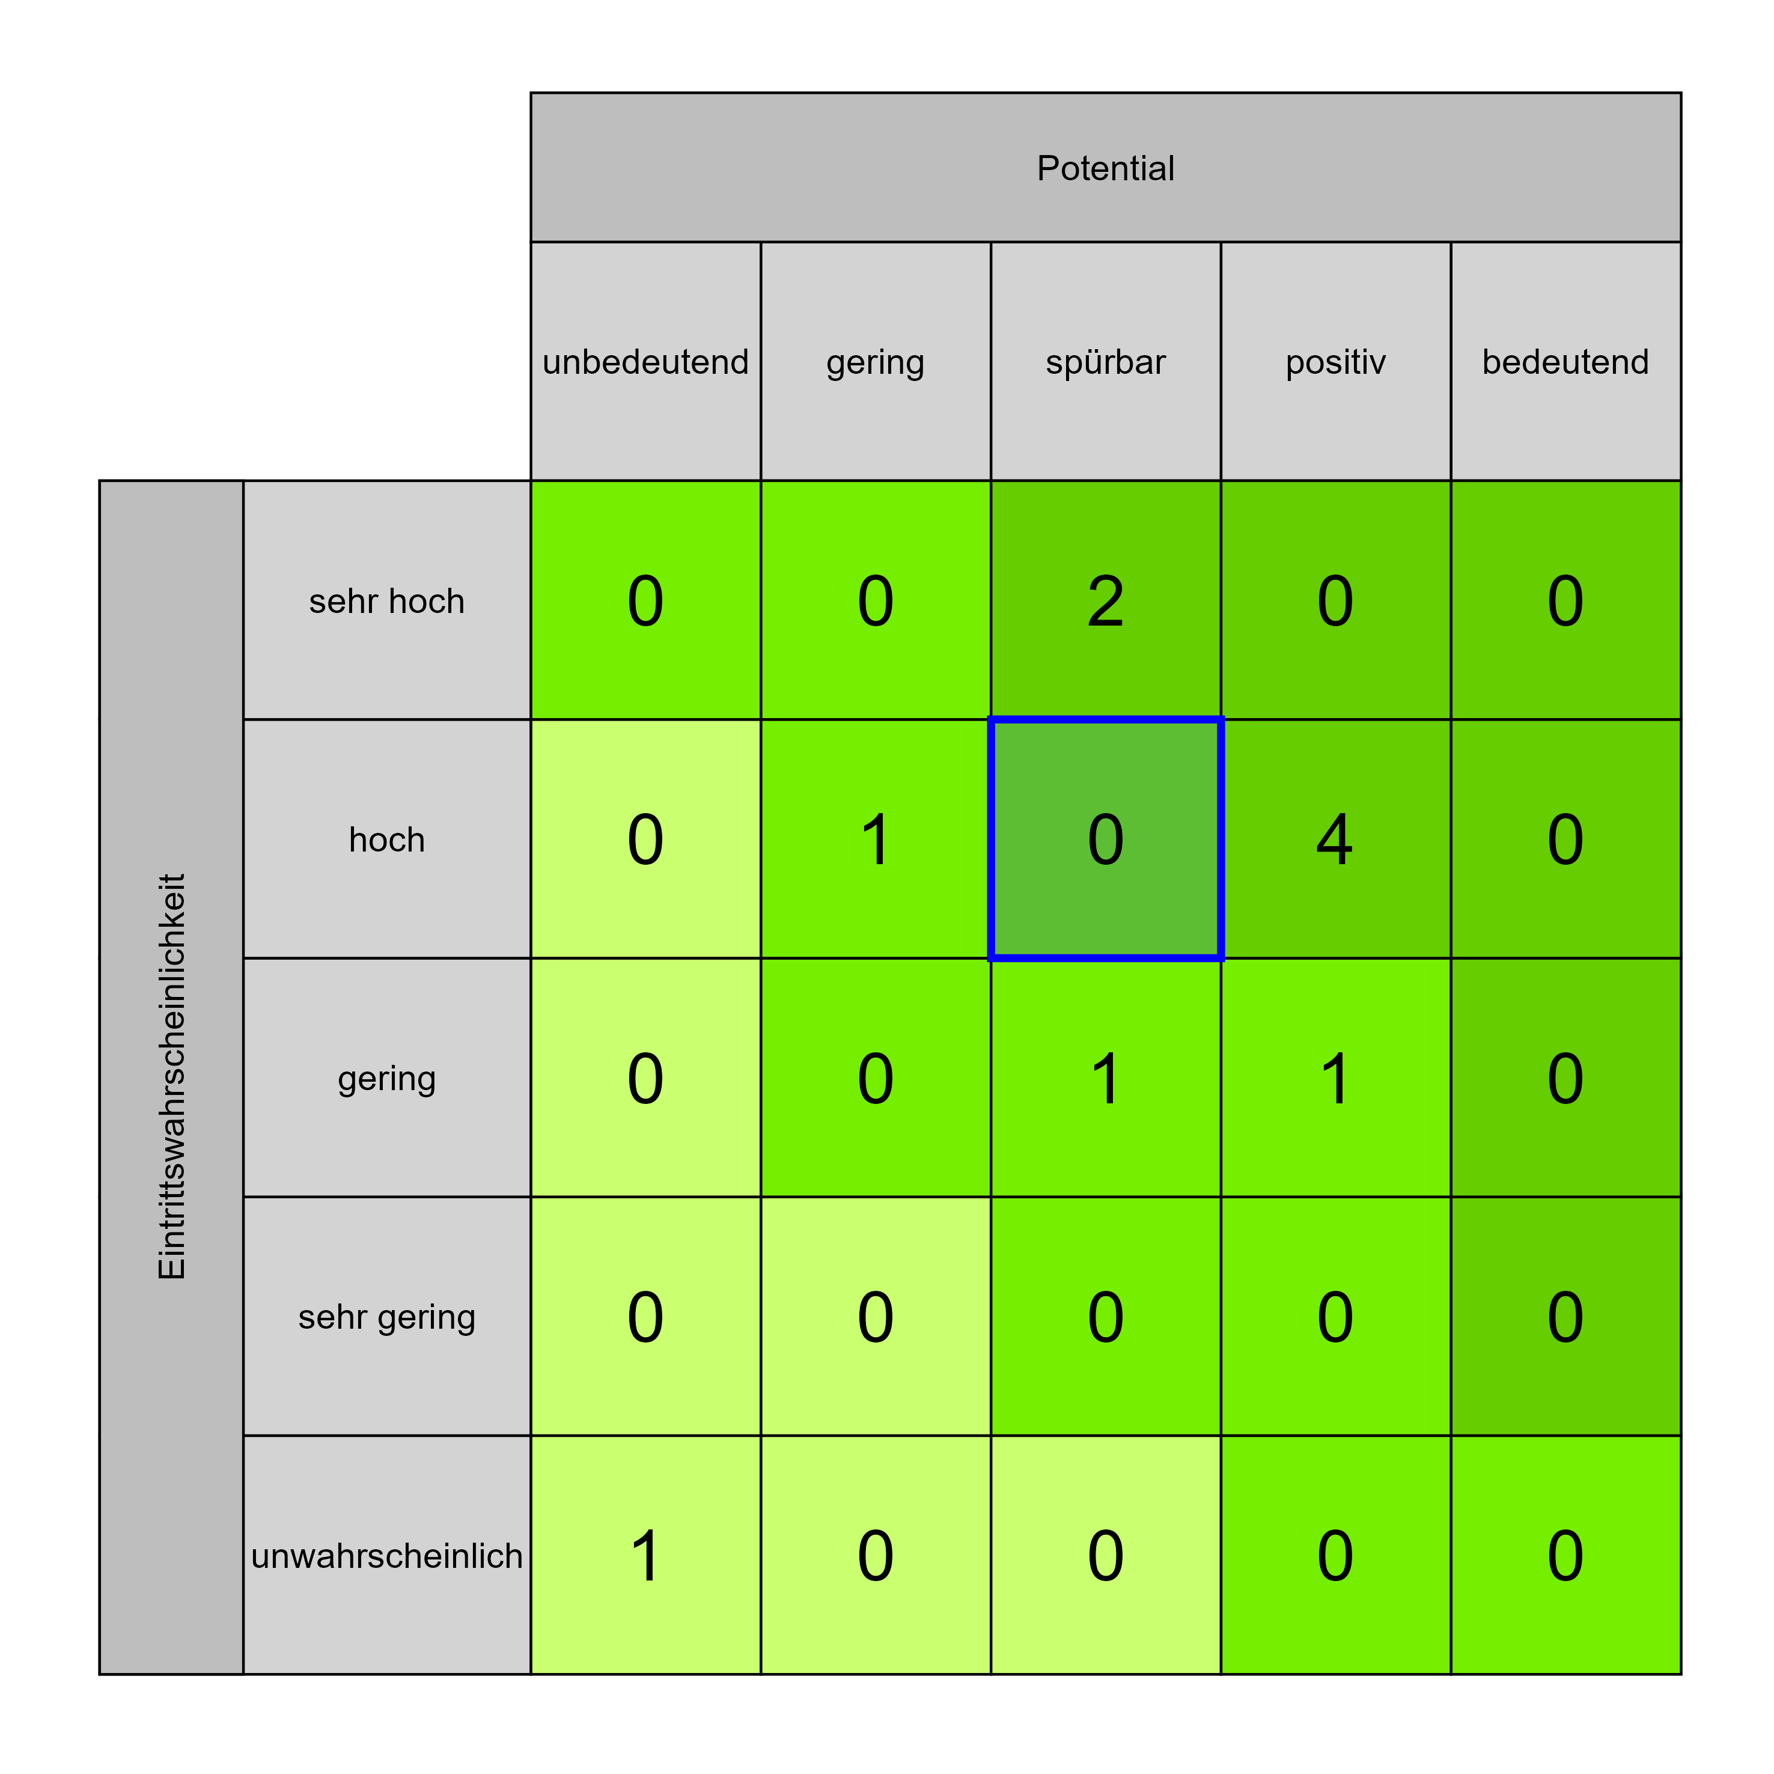

Szenario 851
Beschreibung: Harmonisierung unterschiedlicher Standards und Umsetzungsgrade in prozessübergreifenden Managementsystemen (z. B. Qualitäts- und Risikomanagement, ISMS, Compliance) und anderen Systemen
Auswirkung: 3
Eintritt: 3
RPZ: 9
Typ: Chance
KBID: PF006
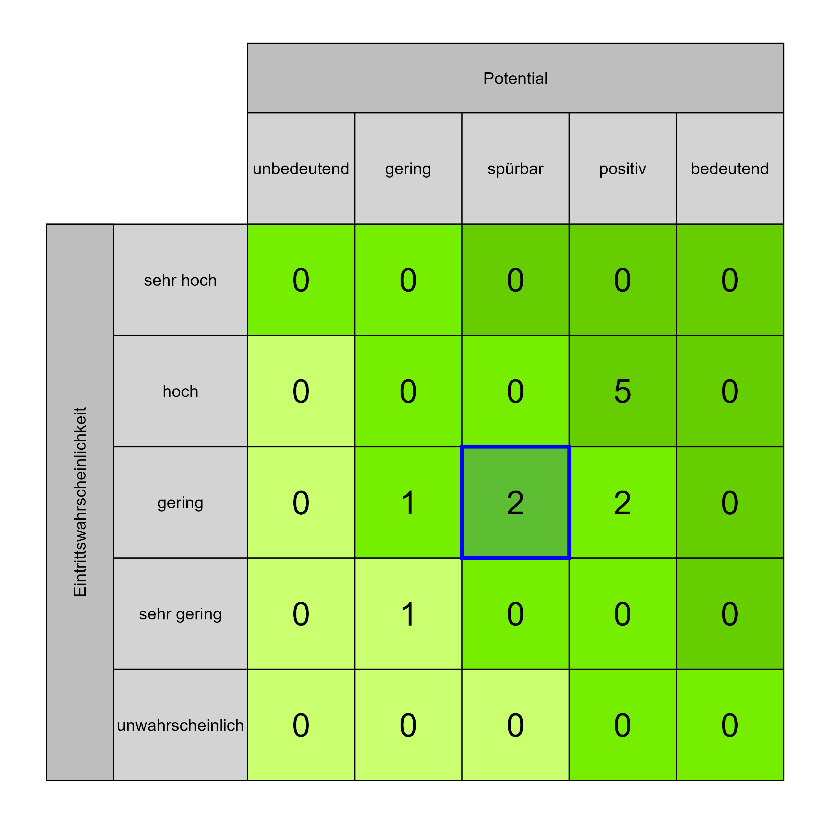

Szenario 852
Beschreibung: Baufeldfreimachung für zukünftige Projekte
Auswirkung: 3
Eintritt: 3
RPZ: 9
Typ: Chance
KBID: PF002
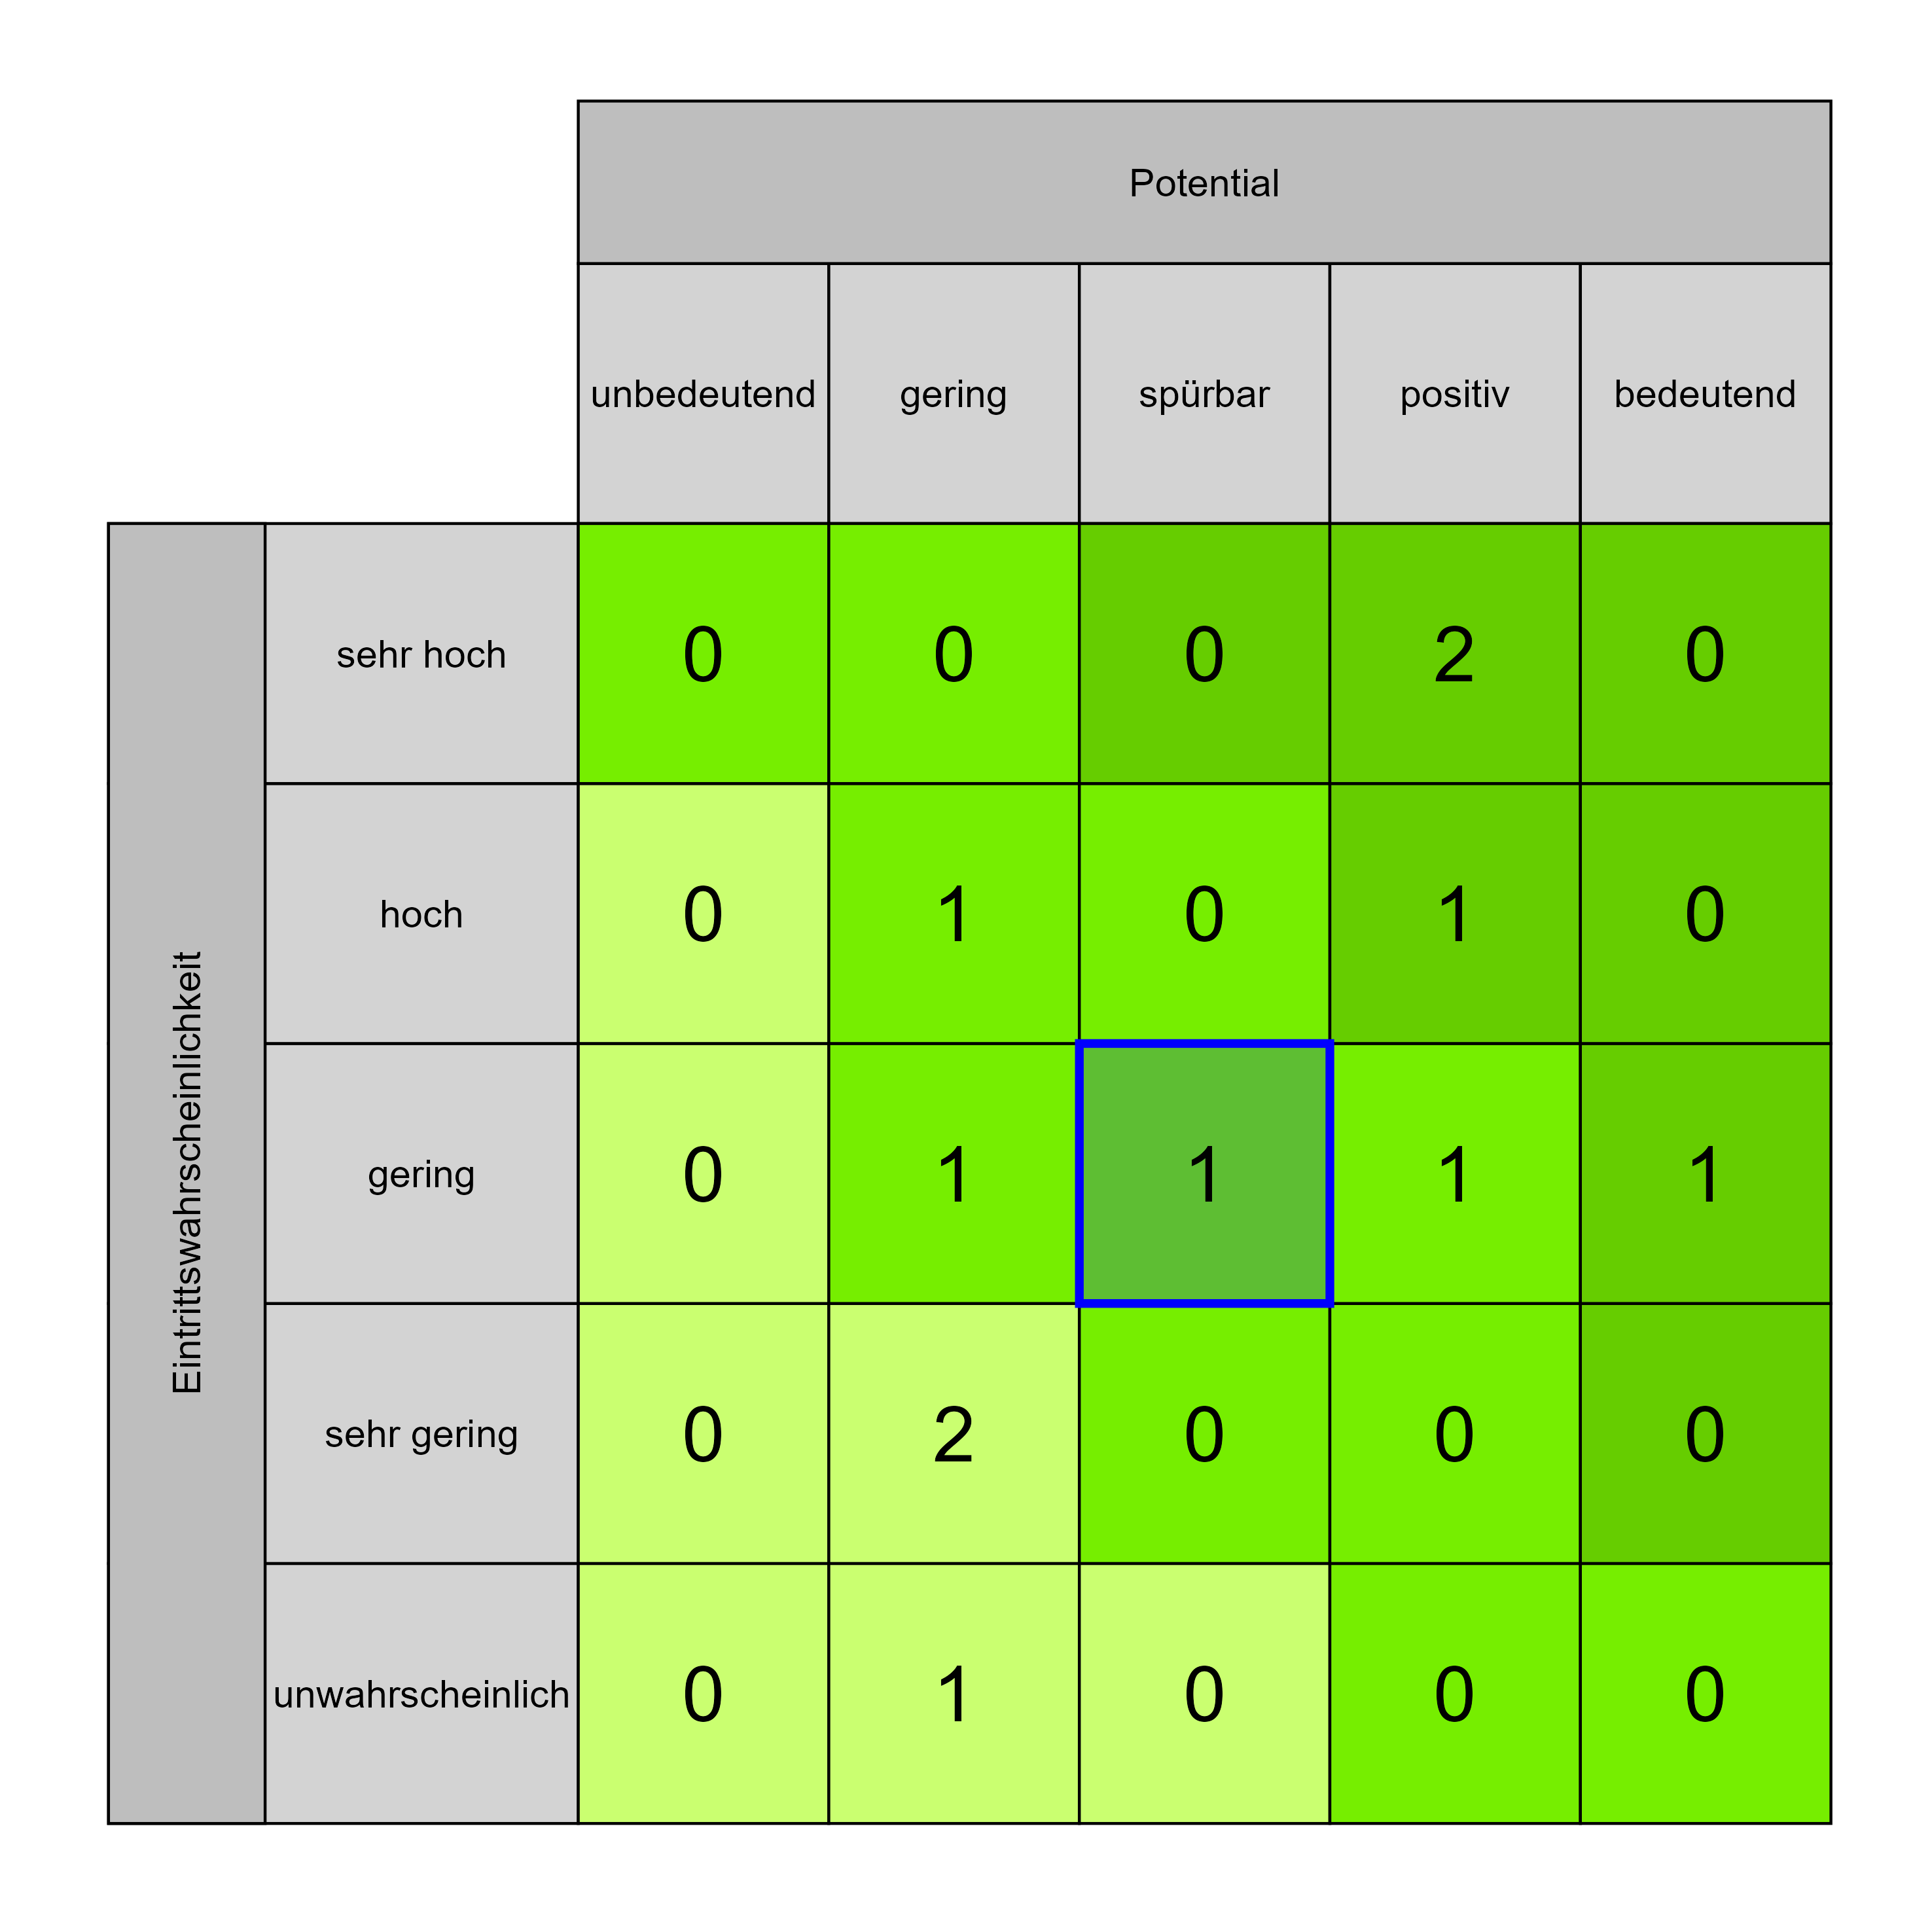

Szenario 855
Beschreibung: Erweiterung der Hochdruckvernebelungsanlage im NEUBAU laut Brandschutzkonzept
Auswirkung: 3
Eintritt: 3
RPZ: 9
Typ: Chance
KBID: SI008
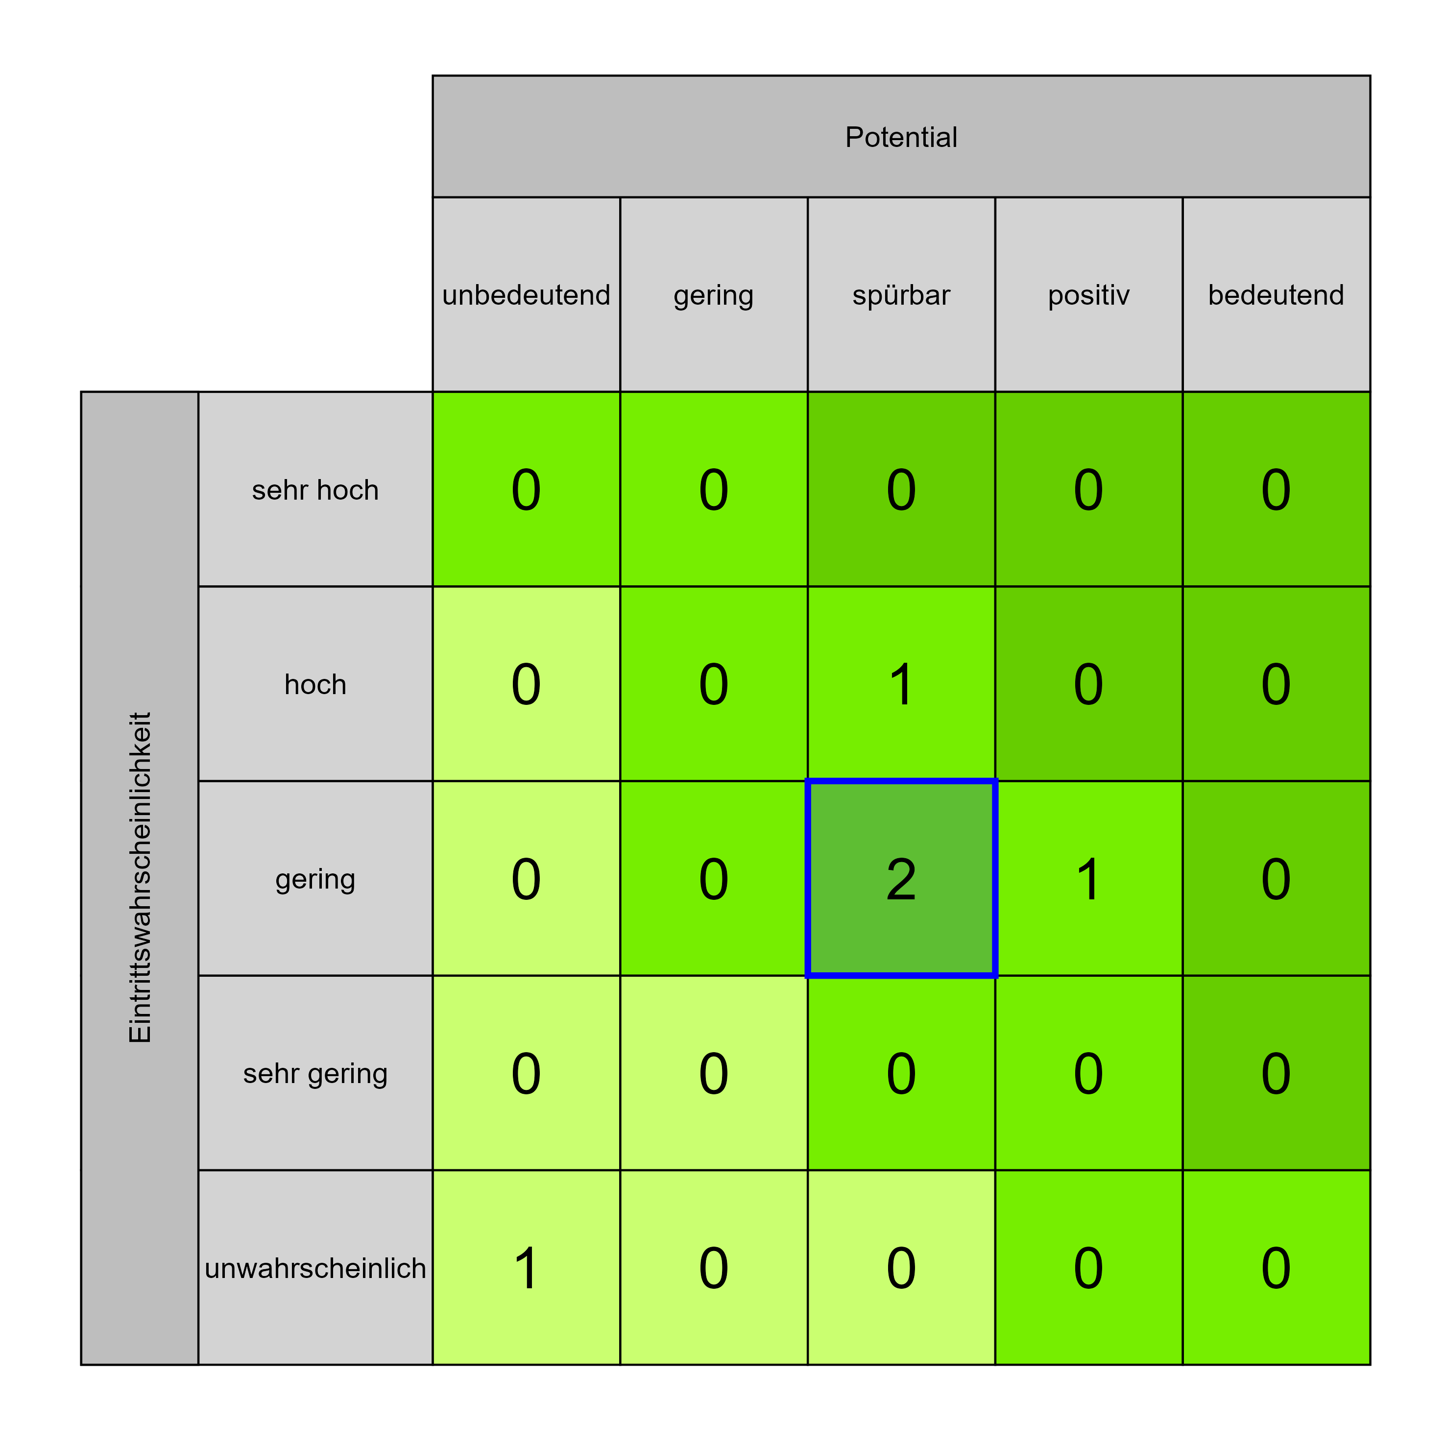

Szenario 683
Beschreibung: Konflikte mit anderen Projekten (nicht nur Bauprojekte) oder mit dem laufenden Betrieb
Auswirkung: 4
Eintritt: 4
RPZ: 16
Typ: Risiko
KBID: PU007
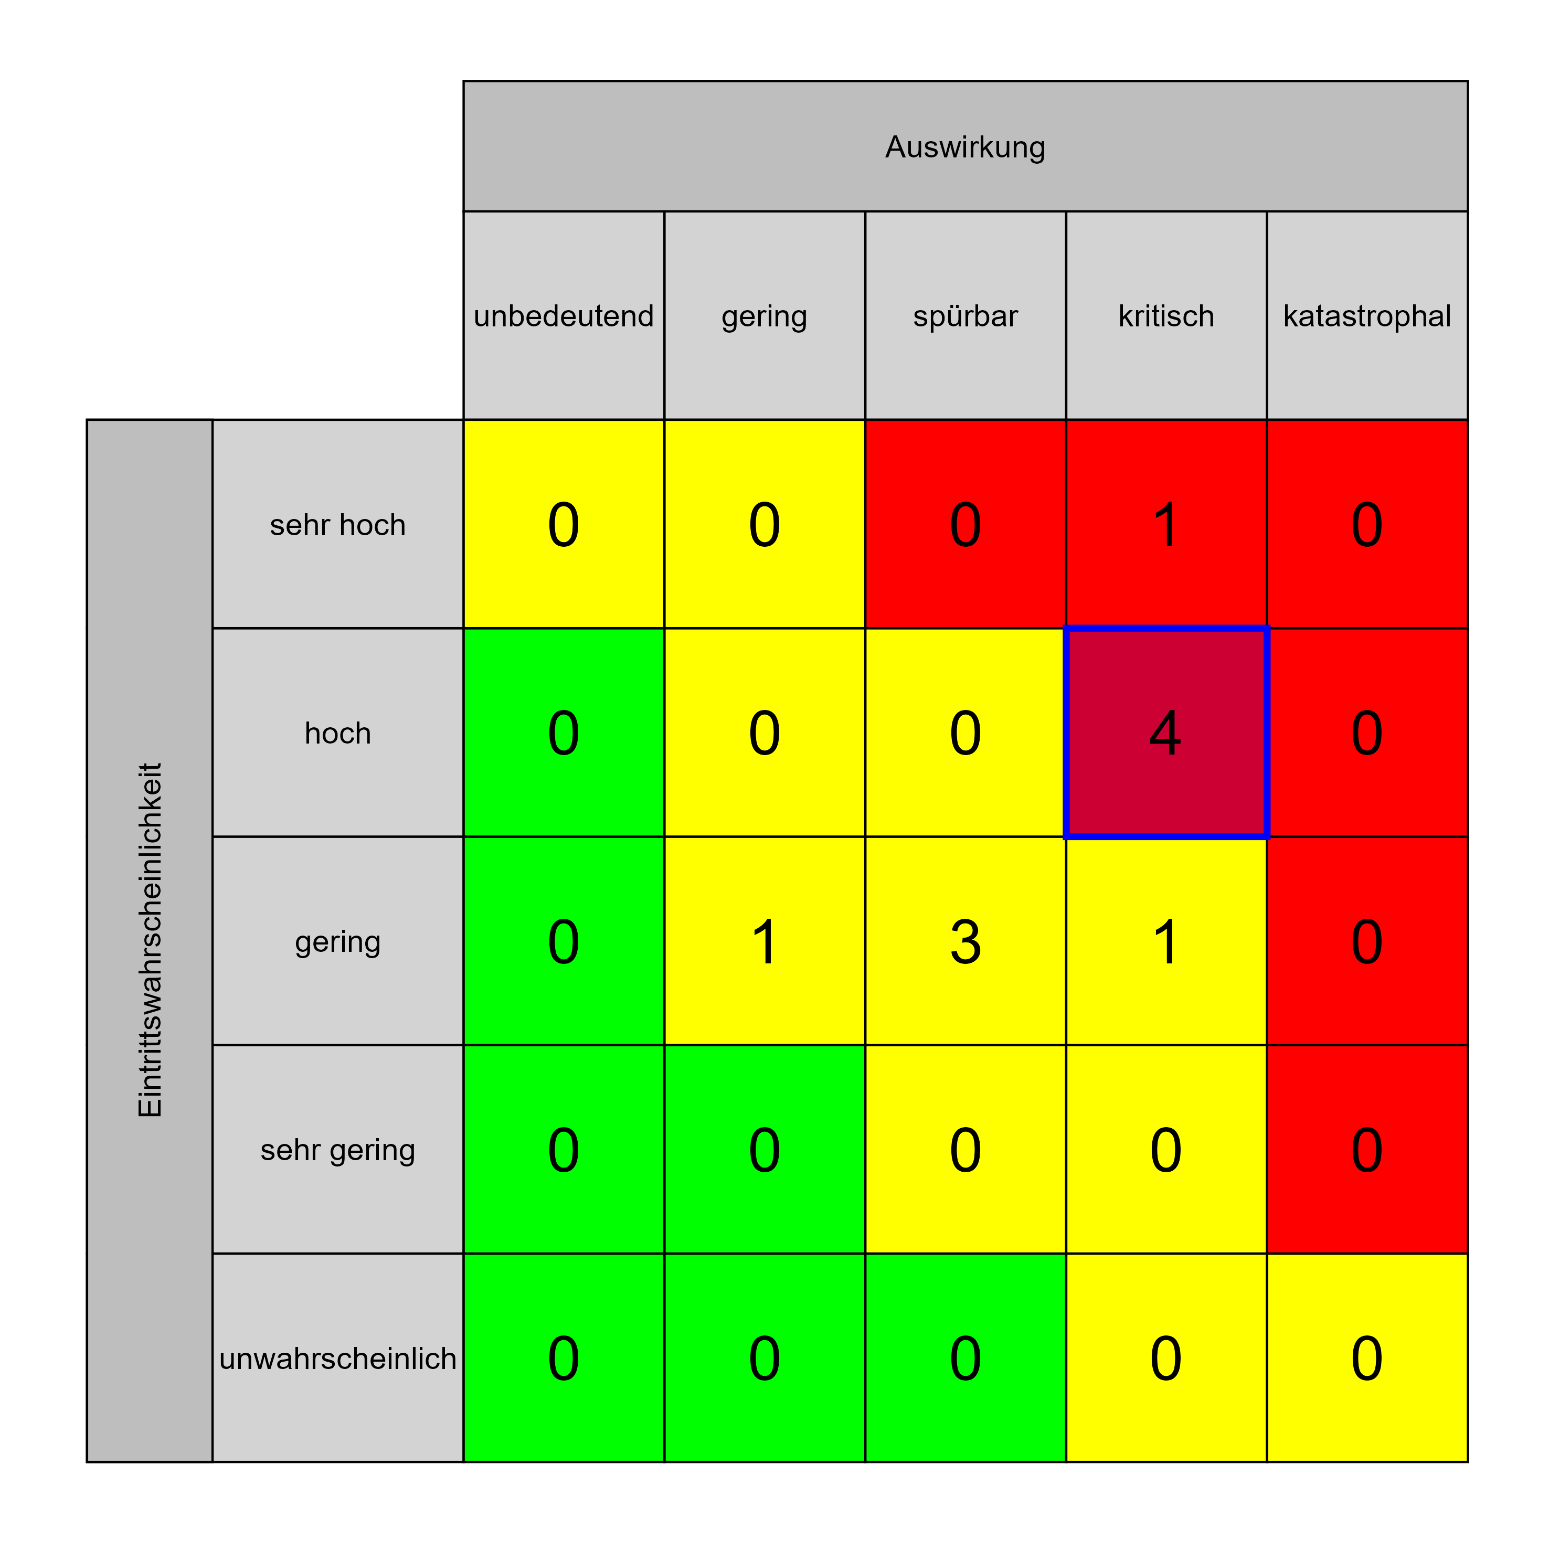

Szenario 704
Beschreibung: Verzögerungen in diversen Vergabeverfahren (Einsprüche) vor allem bei Schlüsselgewerken
Auswirkung: 4
Eintritt: 4
RPZ: 16
Typ: Risiko
KBID: RA010
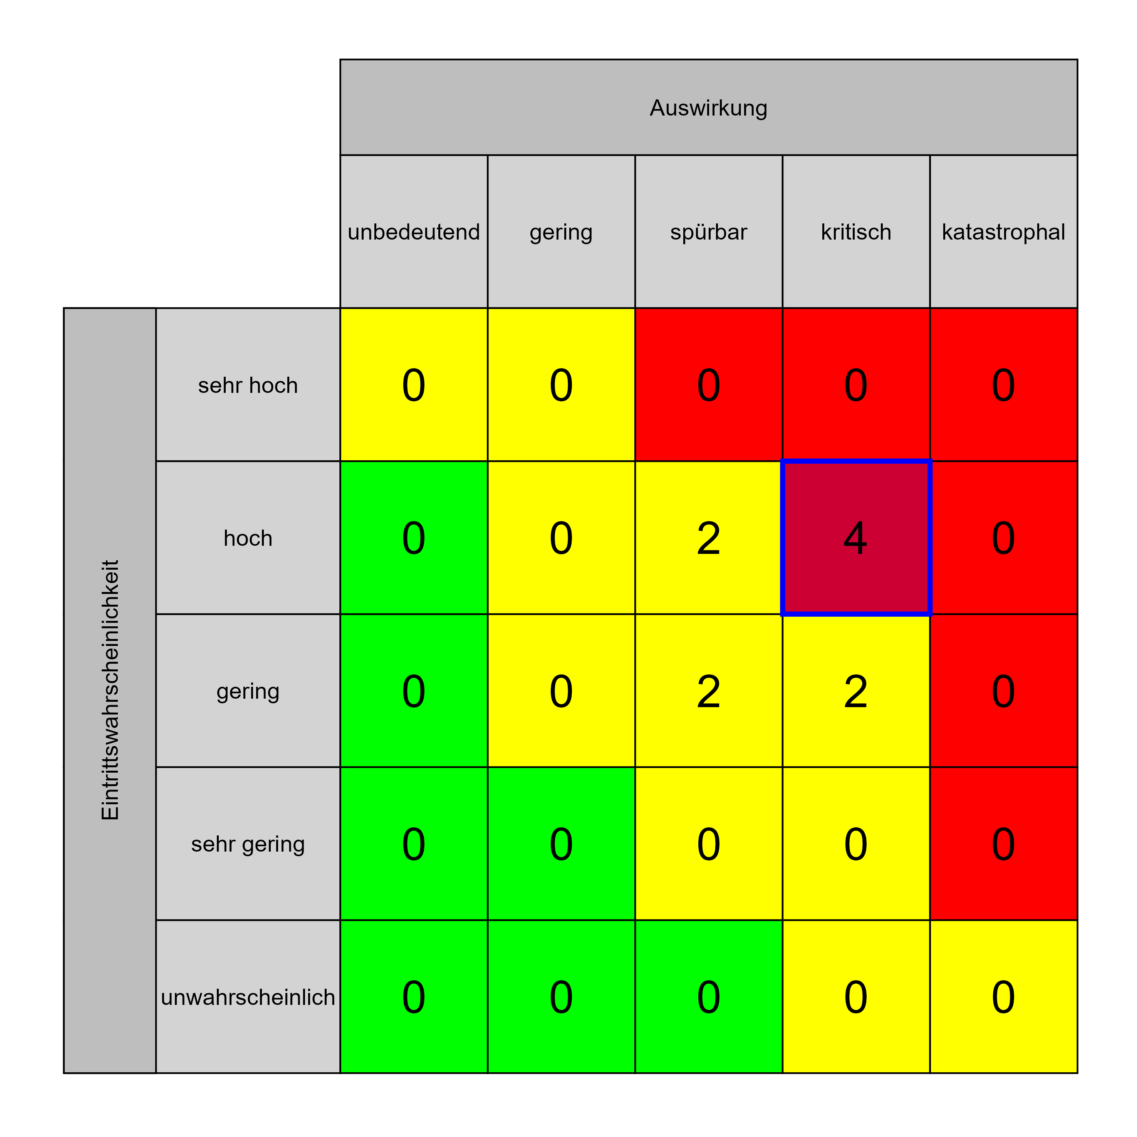

Szenario 715
Beschreibung: Politische Entscheide
Auswirkung: 4
Eintritt: 4
RPZ: 16
Typ: Risiko
KBID: UV009
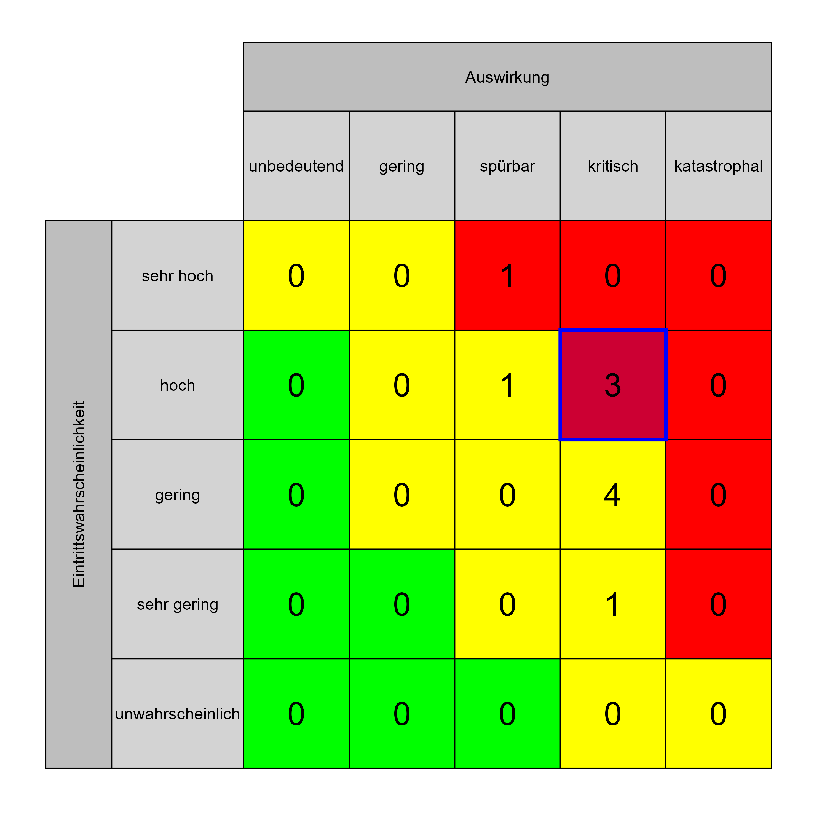

Szenario 719
Beschreibung: nicht einschätzbare Beschaffungsmarkt- und -angebotspreisentwicklung
Auswirkung: 4
Eintritt: 4
RPZ: 16
Typ: Risiko
KBID: UV007
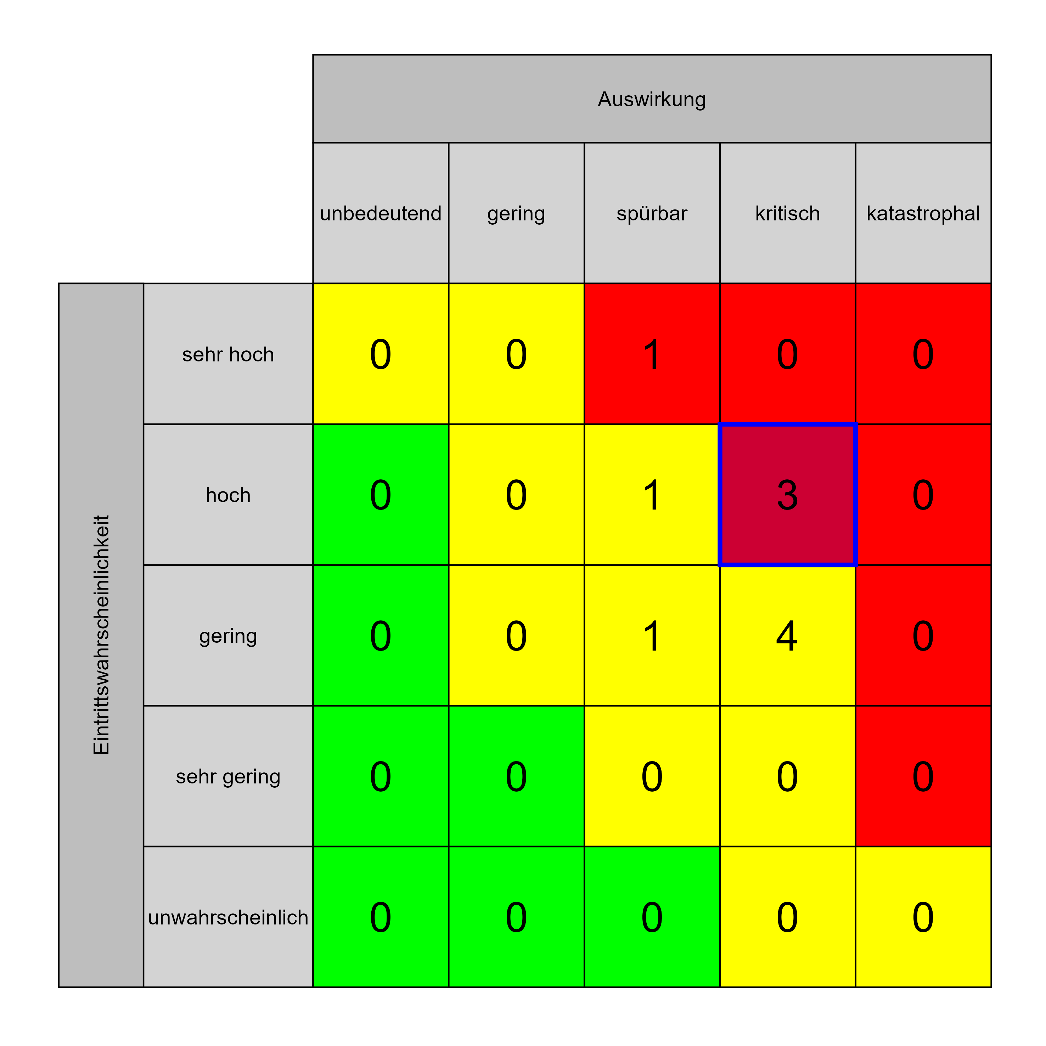

Szenario 721
Beschreibung: Konkurs von Auftragsnehmern
Auswirkung: 4
Eintritt: 4
RPZ: 16
Typ: Risiko
KBID: UV005
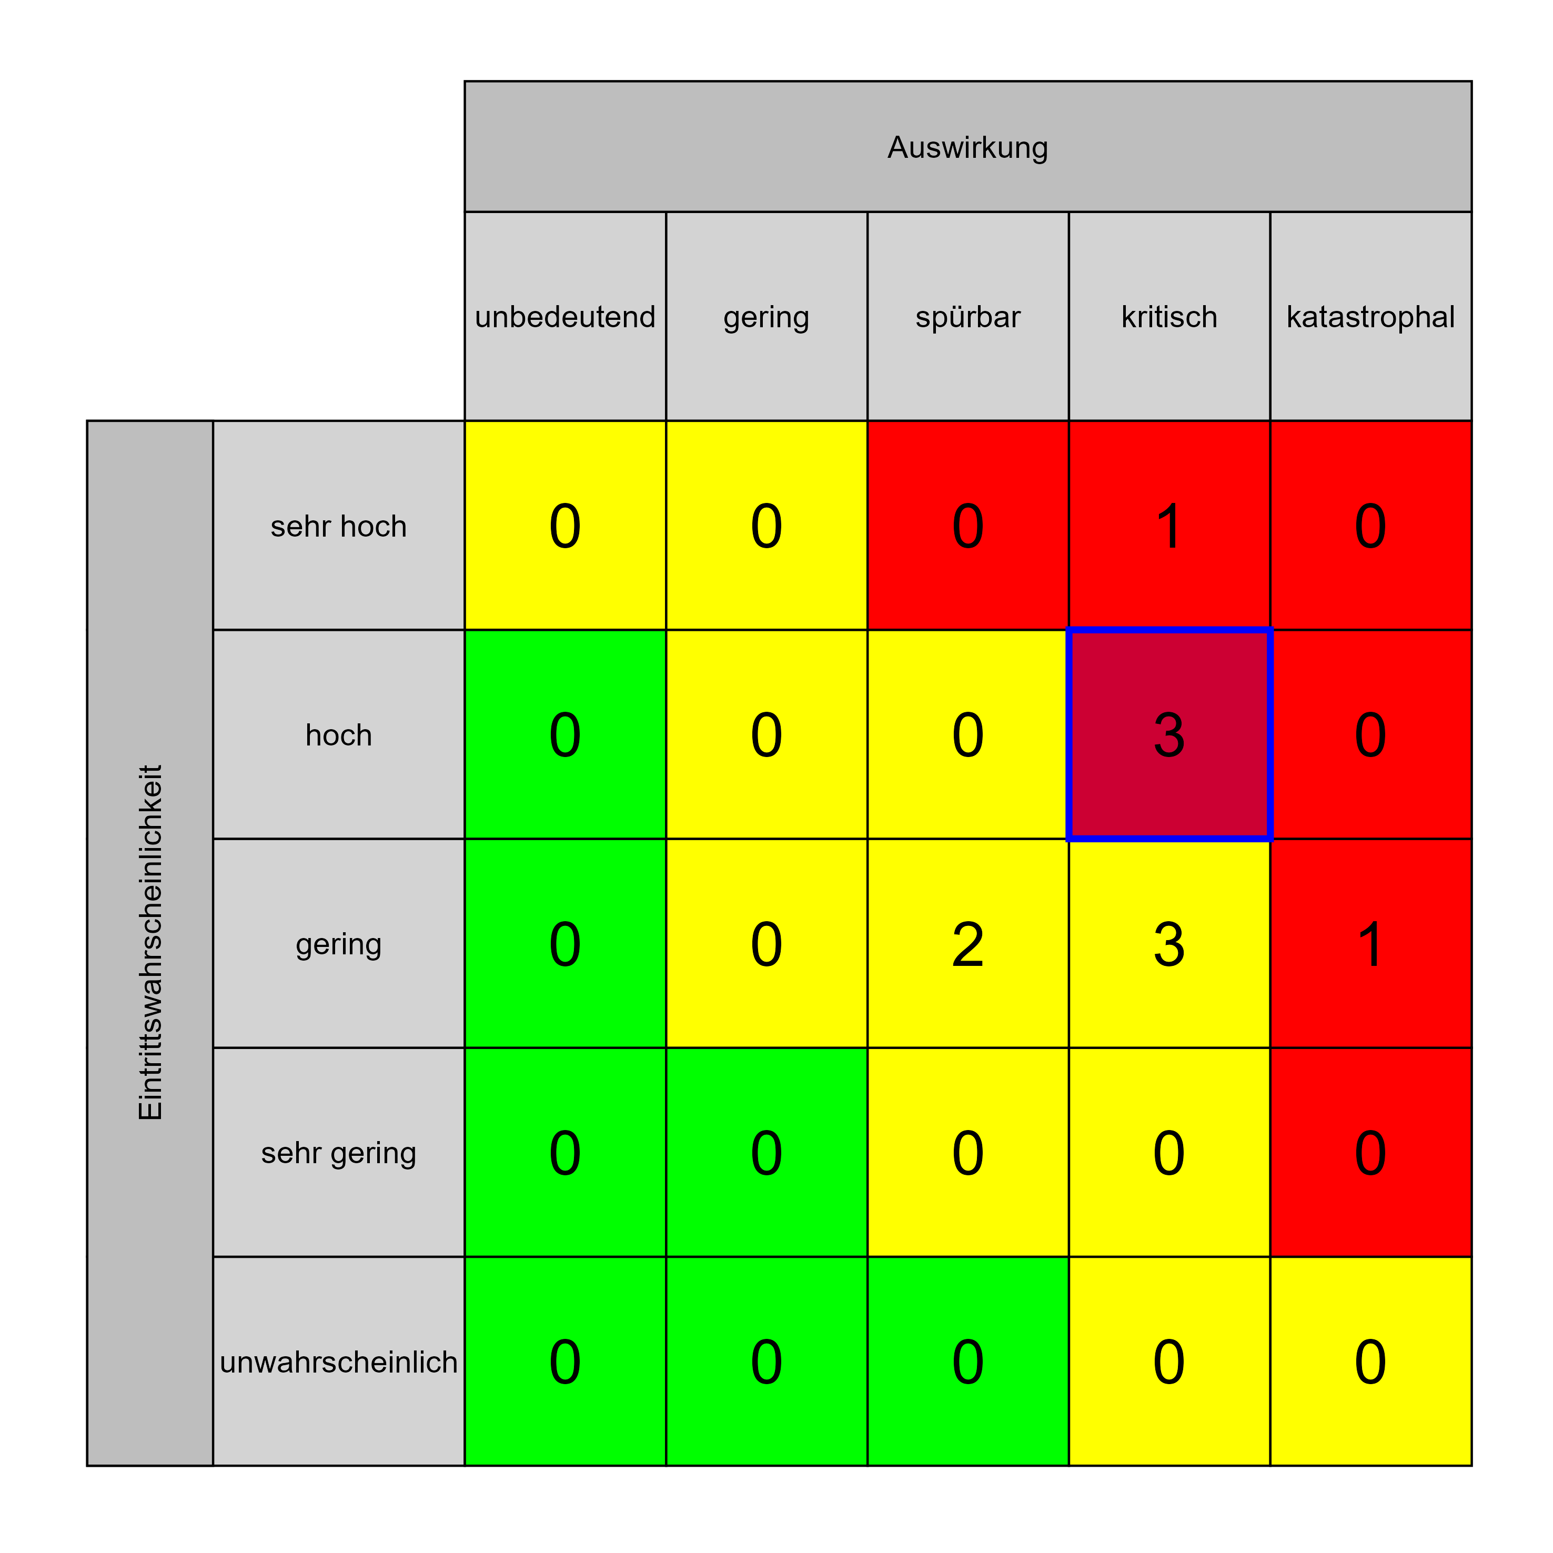

Szenario 747
Beschreibung: Auswirkungen von neuen Forderungen der Nutzer nicht bekannt
Auswirkung: 4
Eintritt: 4
RPZ: 16
Typ: Risiko
KBID: BB003
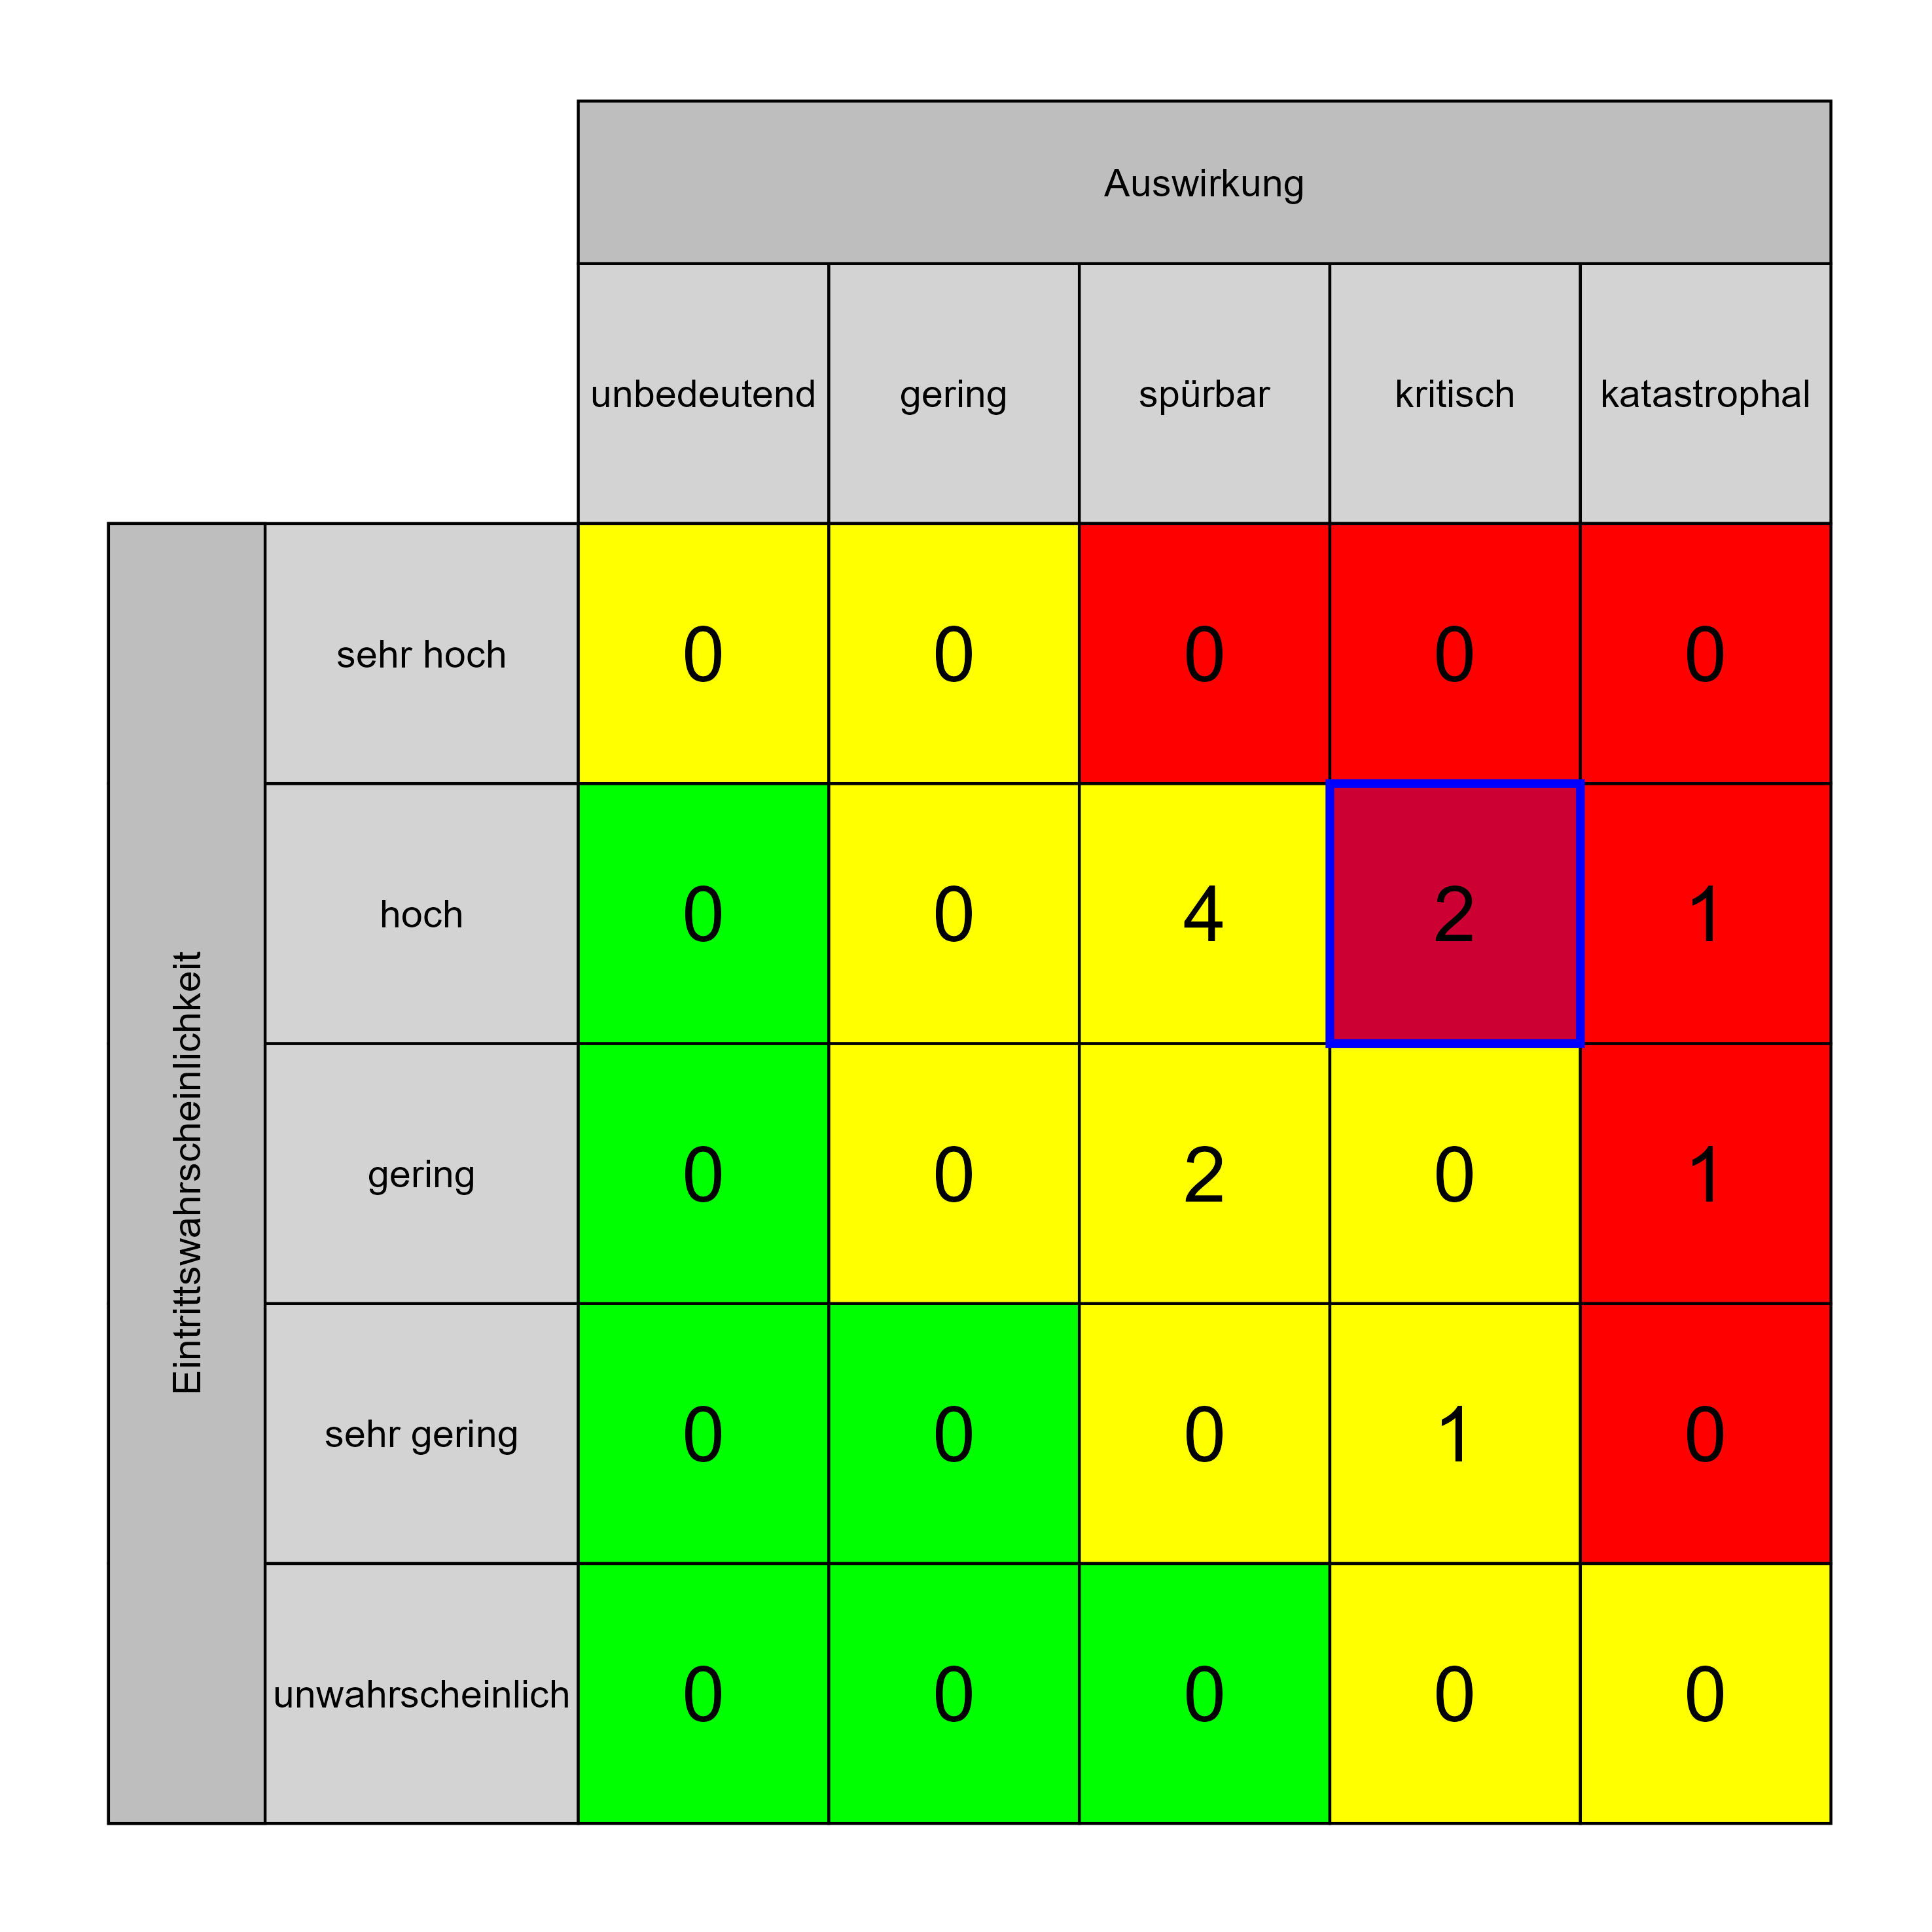

Szenario 753
Beschreibung: neue, überzogene (An-)Forderungen der Nutzer/Partner
Auswirkung: 4
Eintritt: 4
RPZ: 16
Typ: Risiko
KBID: BB009
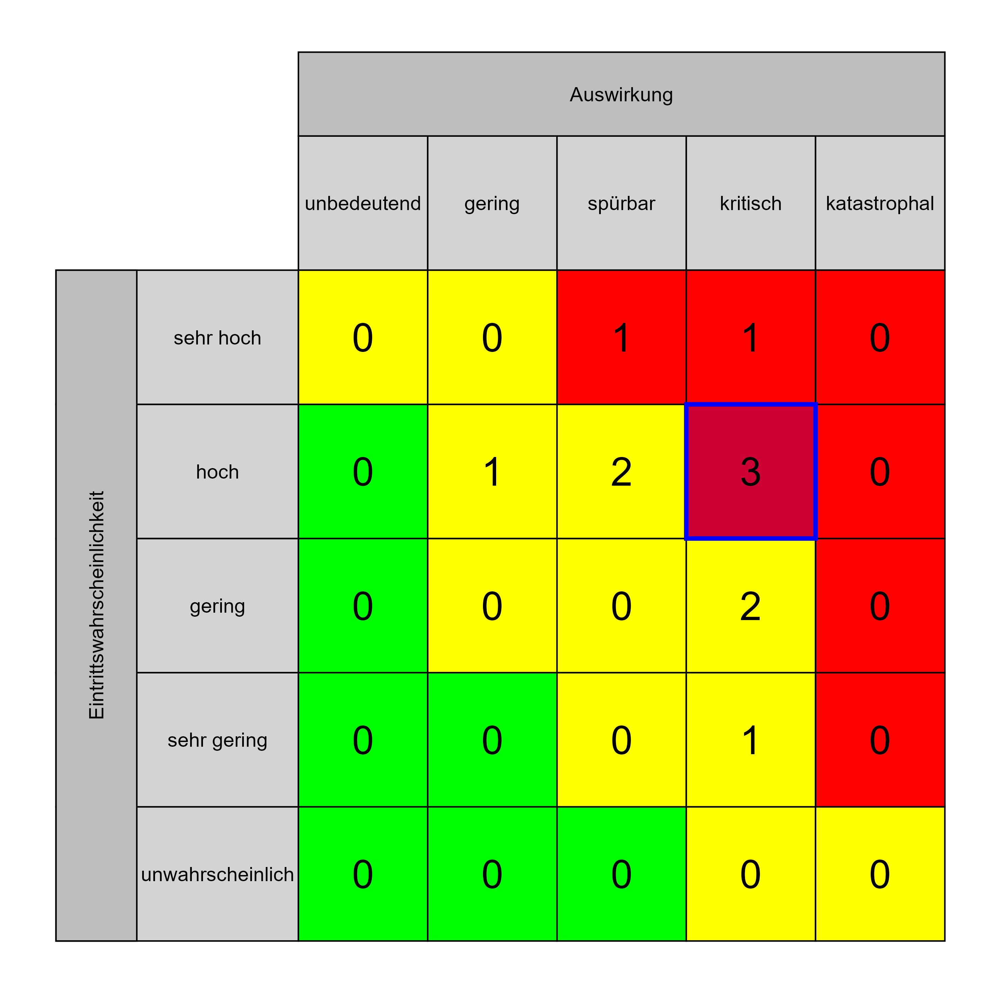

Szenario 766
Beschreibung: Kostenüberschreitung möglich
Auswirkung: 4
Eintritt: 4
RPZ: 16
Typ: Risiko
KBID: PA013
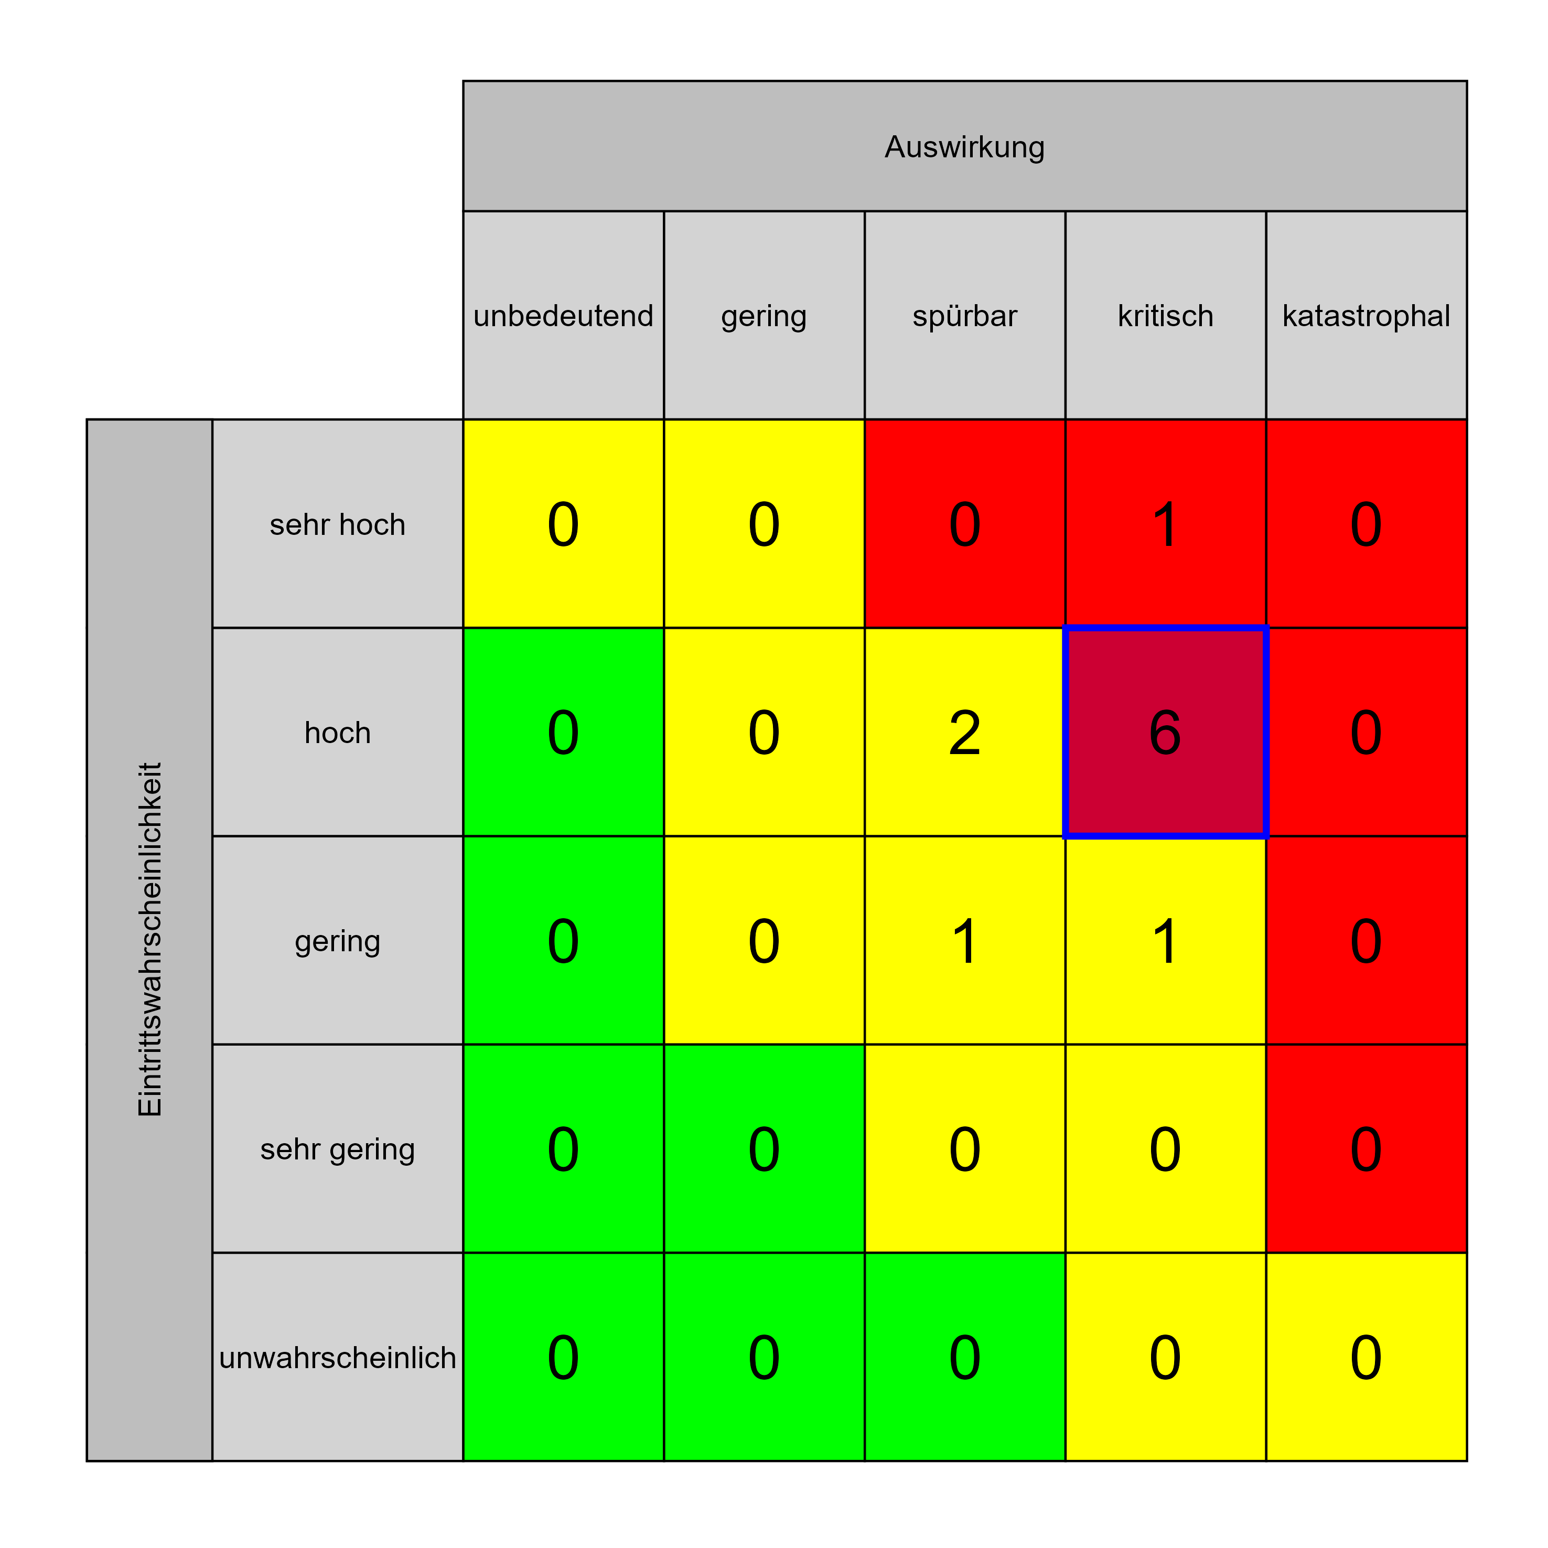

Szenario 832
Beschreibung: Planungsgrundlagen - Anforderung des Bestellers (Raum- und Funktionsprogramm) - Änderung des Raumprogrammes nach Design Freeze
Auswirkung: 4
Eintritt: 4
RPZ: 16
Typ: Risiko
KBID: TE014
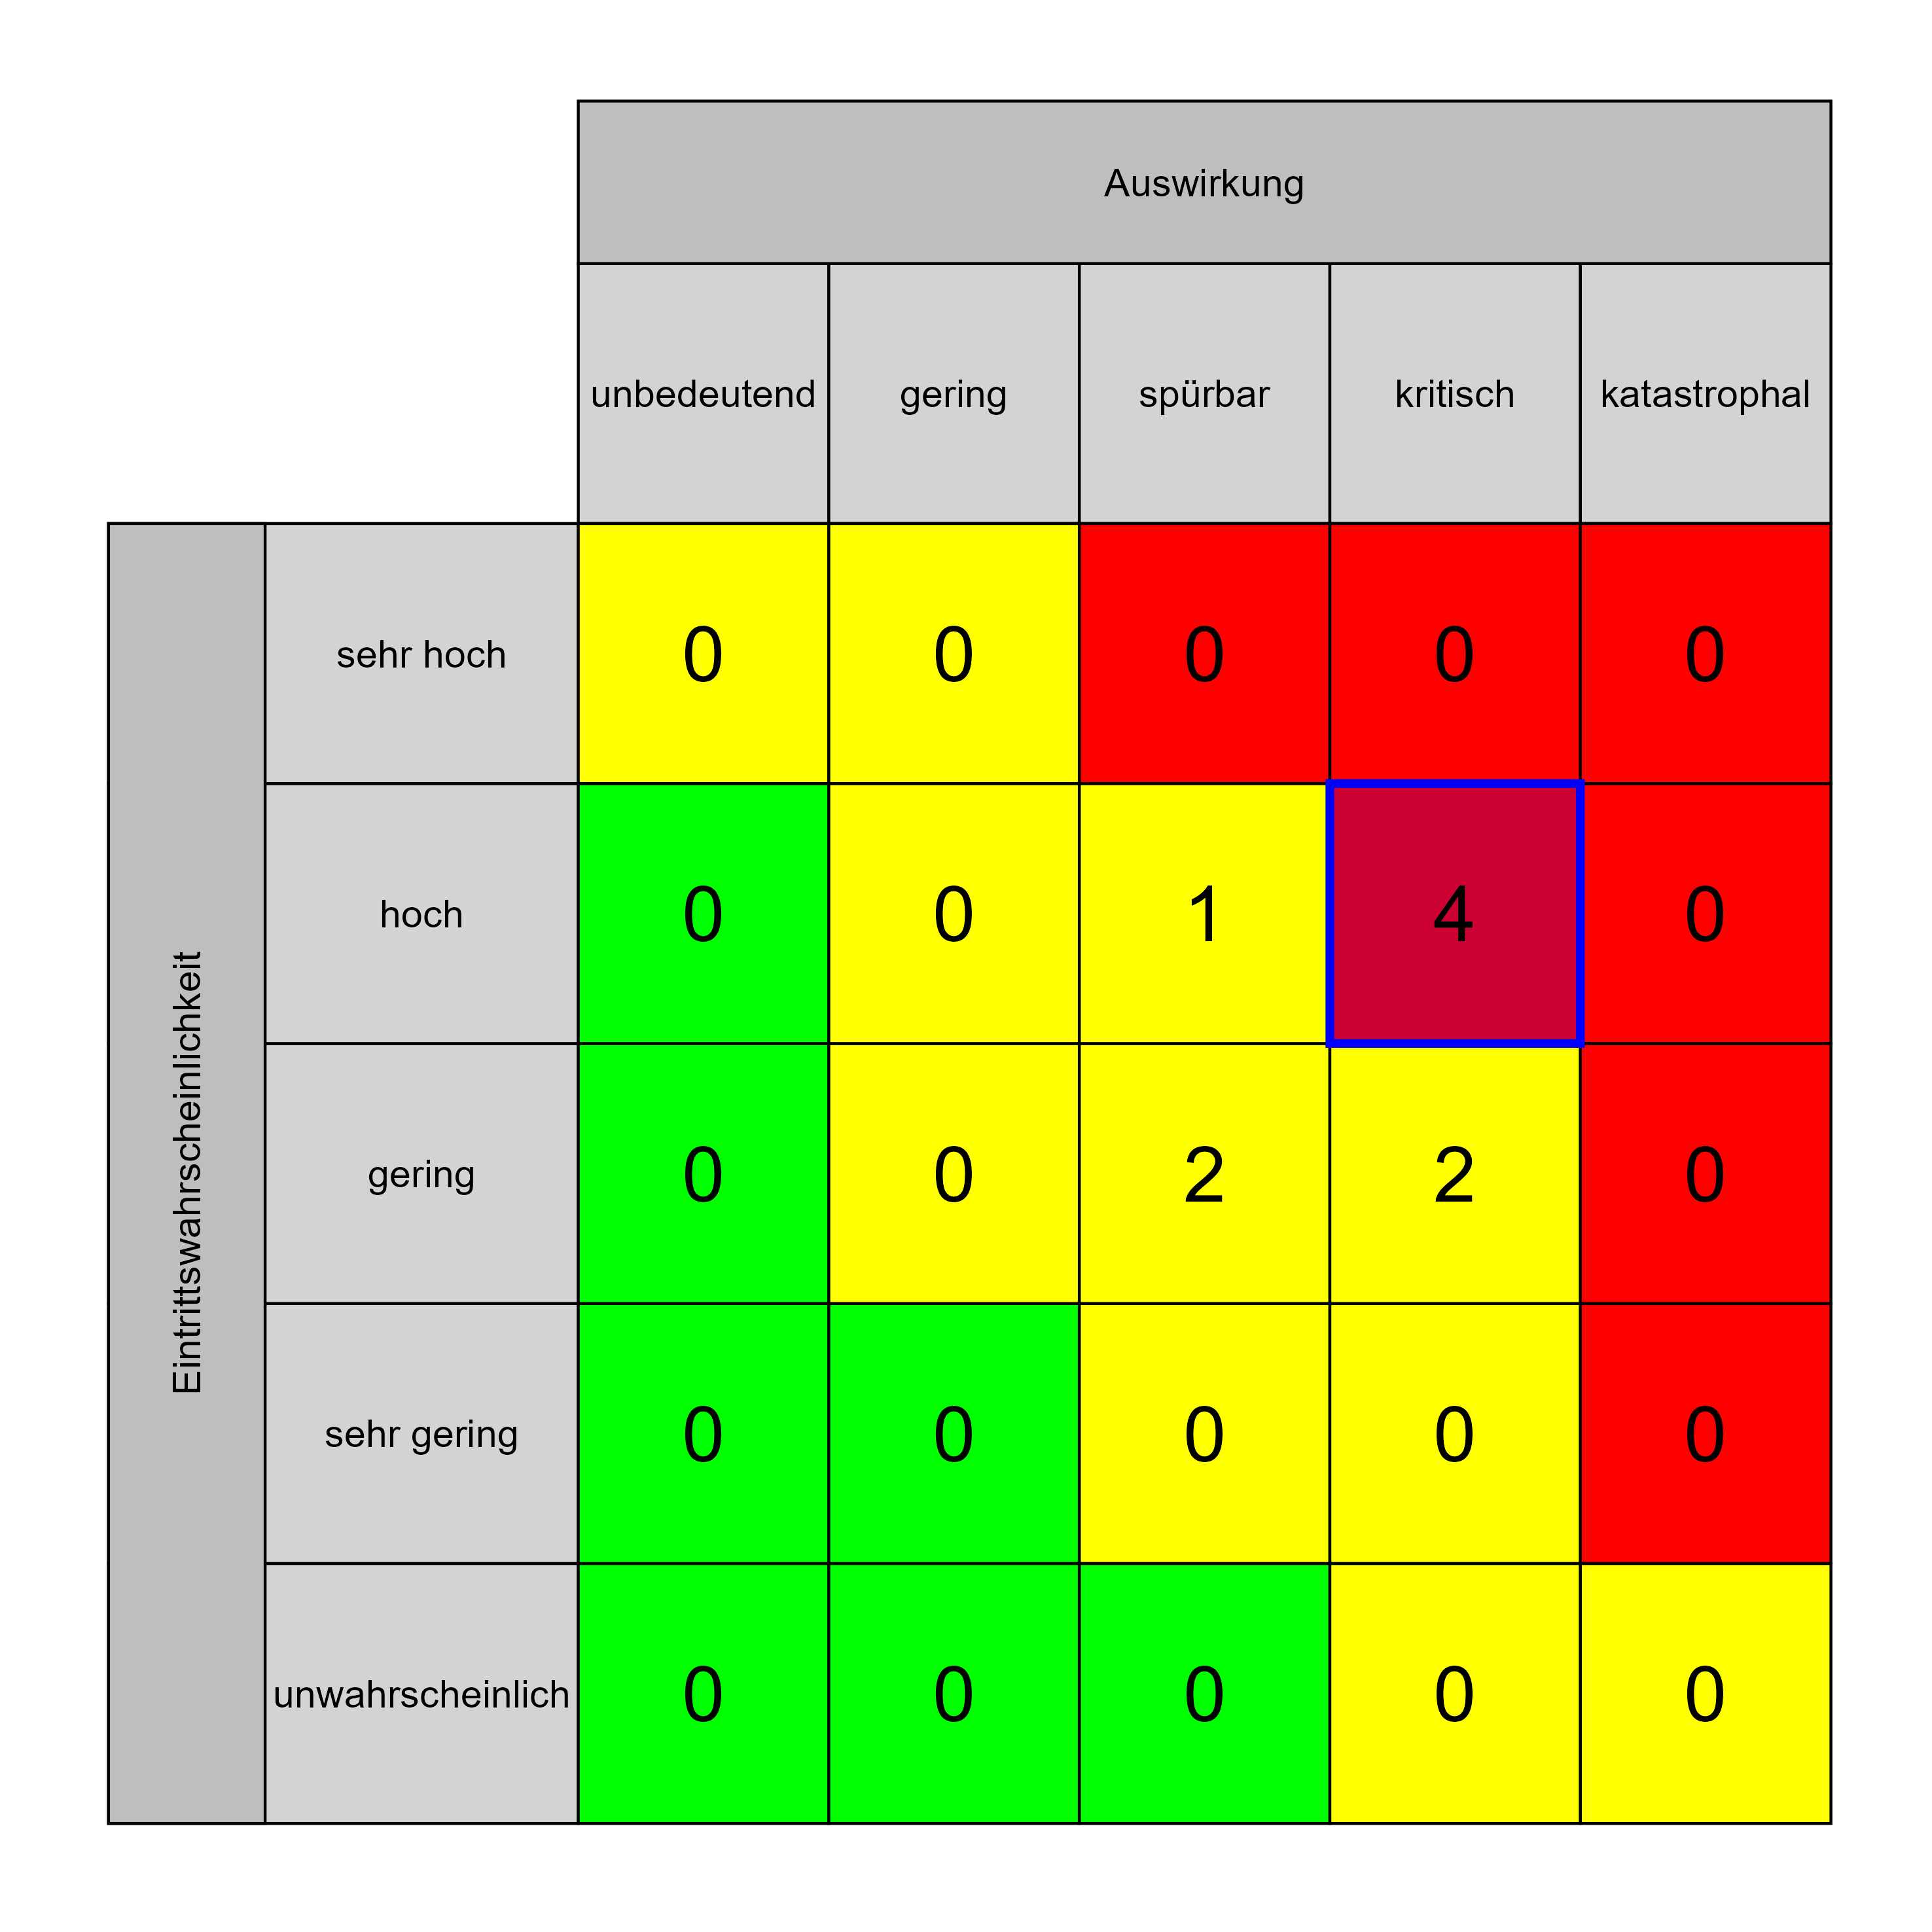

Szenario 687
Beschreibung: keine Kompatibilität der Projektziele mit dem Versorgungsauftrag (z. B. Betriebsziele, politische Ziele, Umsetzung ÖSG-RSG usw.)
Auswirkung: 4
Eintritt: 3
RPZ: 12
Typ: Risiko
KBID: PU005
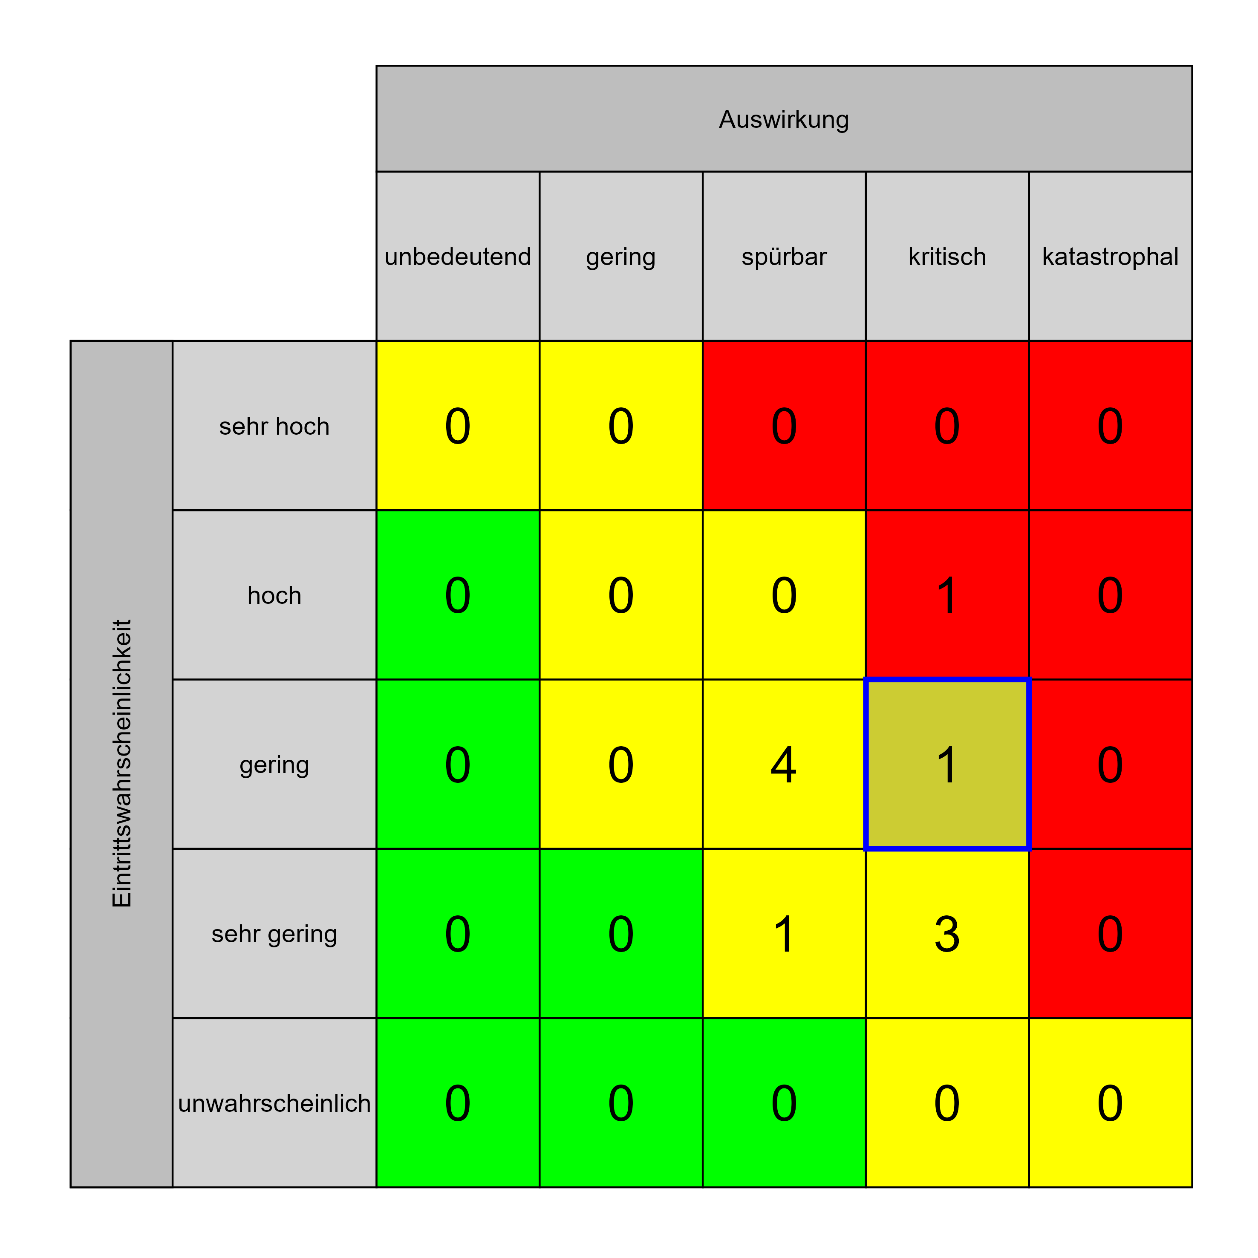

Szenario 690
Beschreibung: keine Genehmigung ausreichender finanzieller Mittel
Auswirkung: 4
Eintritt: 3
RPZ: 12
Typ: Risiko
KBID: PU004
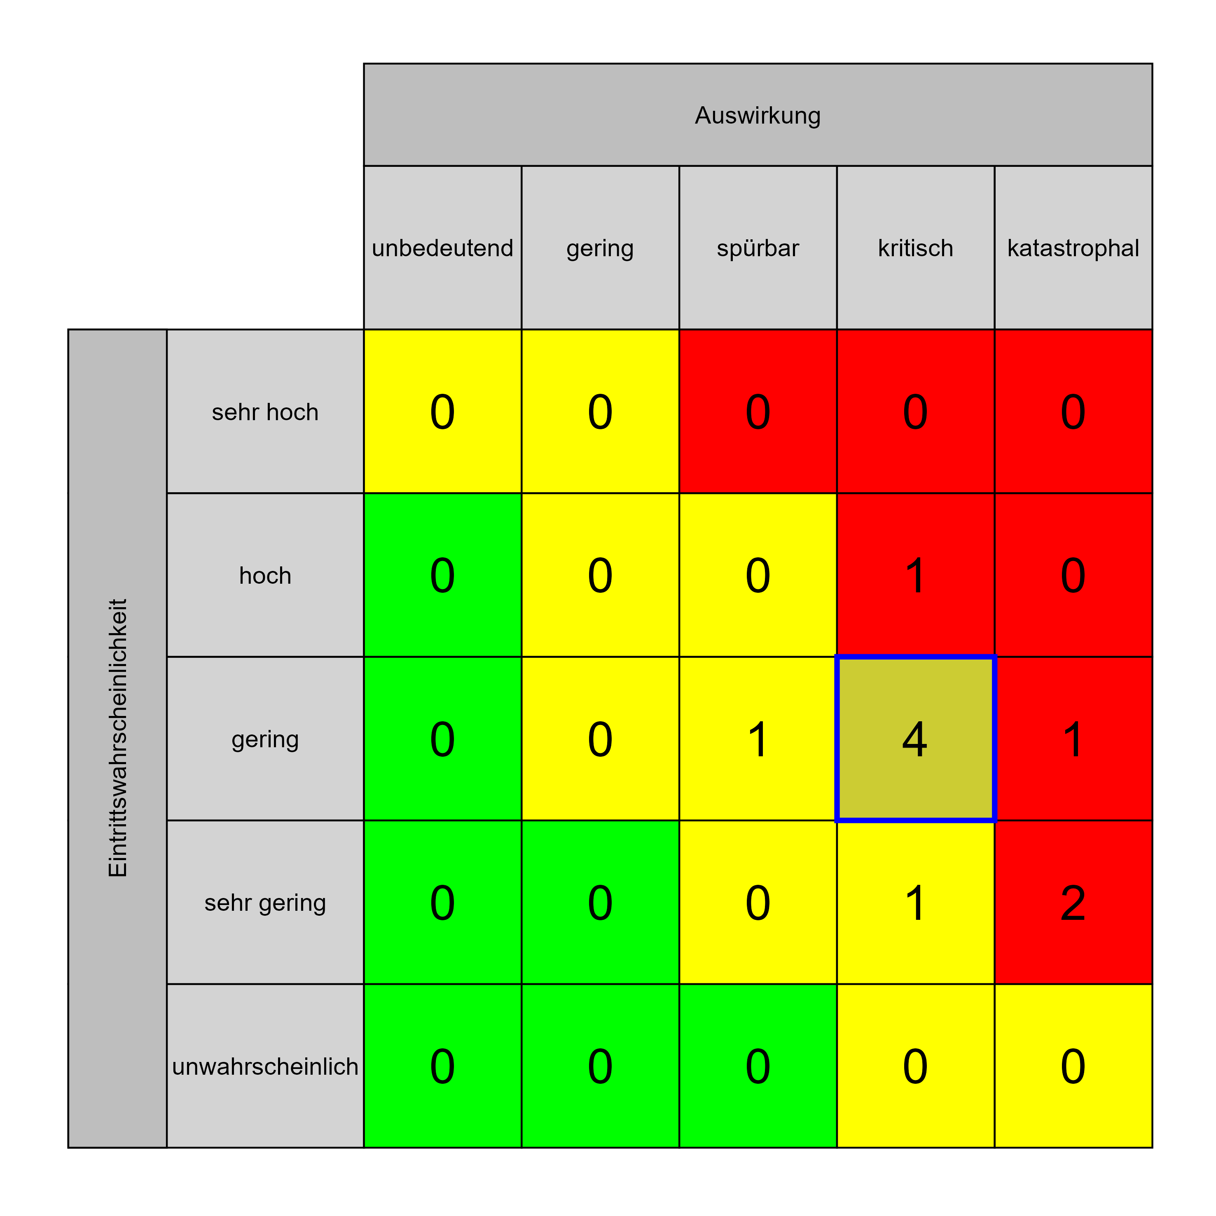

Szenario 696
Beschreibung: Lärm- und Staubbelästigung während der Bauphase der Patient:innen und Mitarbeiter:innen in den umliegenden Gebäude(-teile) ==> Nähe Notfallaufnahme ==> zentraler Verkehrsknotenpunkt
Auswirkung: 4
Eintritt: 3
RPZ: 12
Typ: Risiko
KBID: ÖU006
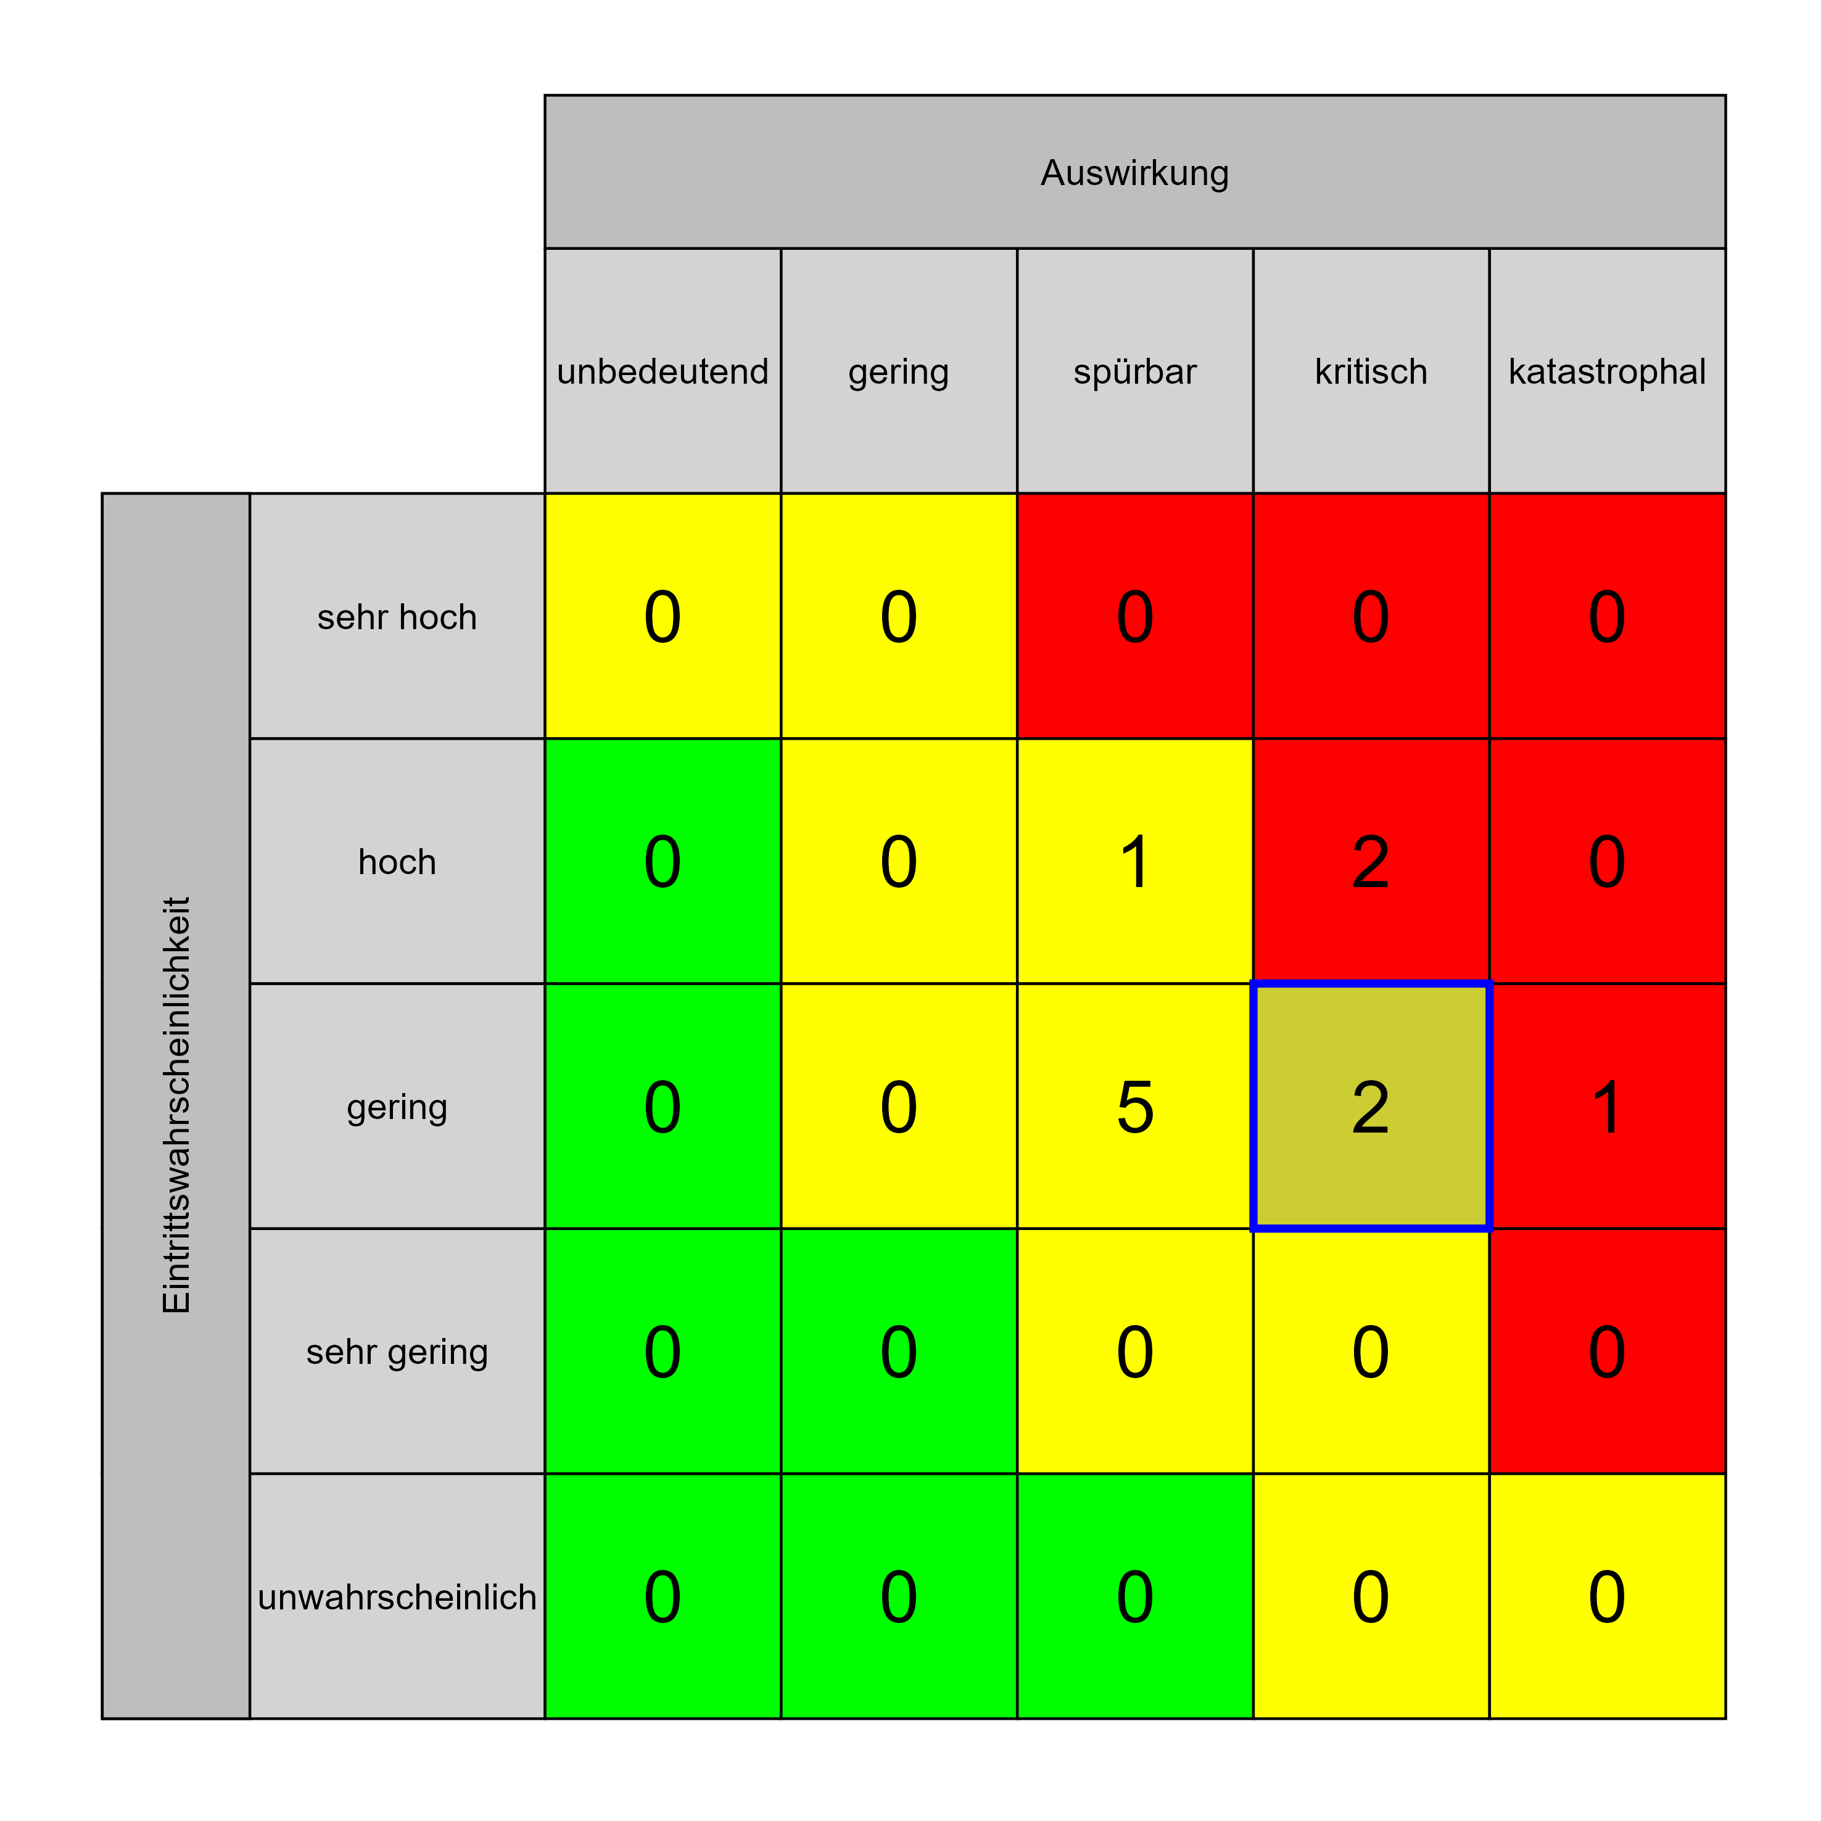

Szenario 702
Beschreibung: unkontrollierter Wassereintritt
Auswirkung: 4
Eintritt: 3
RPZ: 12
Typ: Risiko
KBID: ÖU012
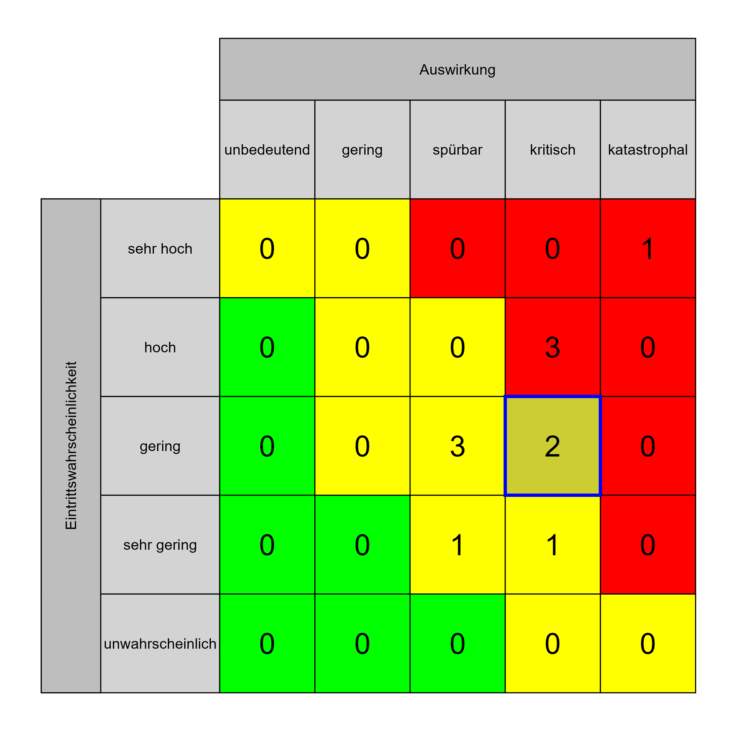

Szenario 709
Beschreibung: Bescheidauflagen können unter Einhaltung des Kostenrahmens nicht umgesetzt werden
Auswirkung: 4
Eintritt: 3
RPZ: 12
Typ: Risiko
KBID: RA002
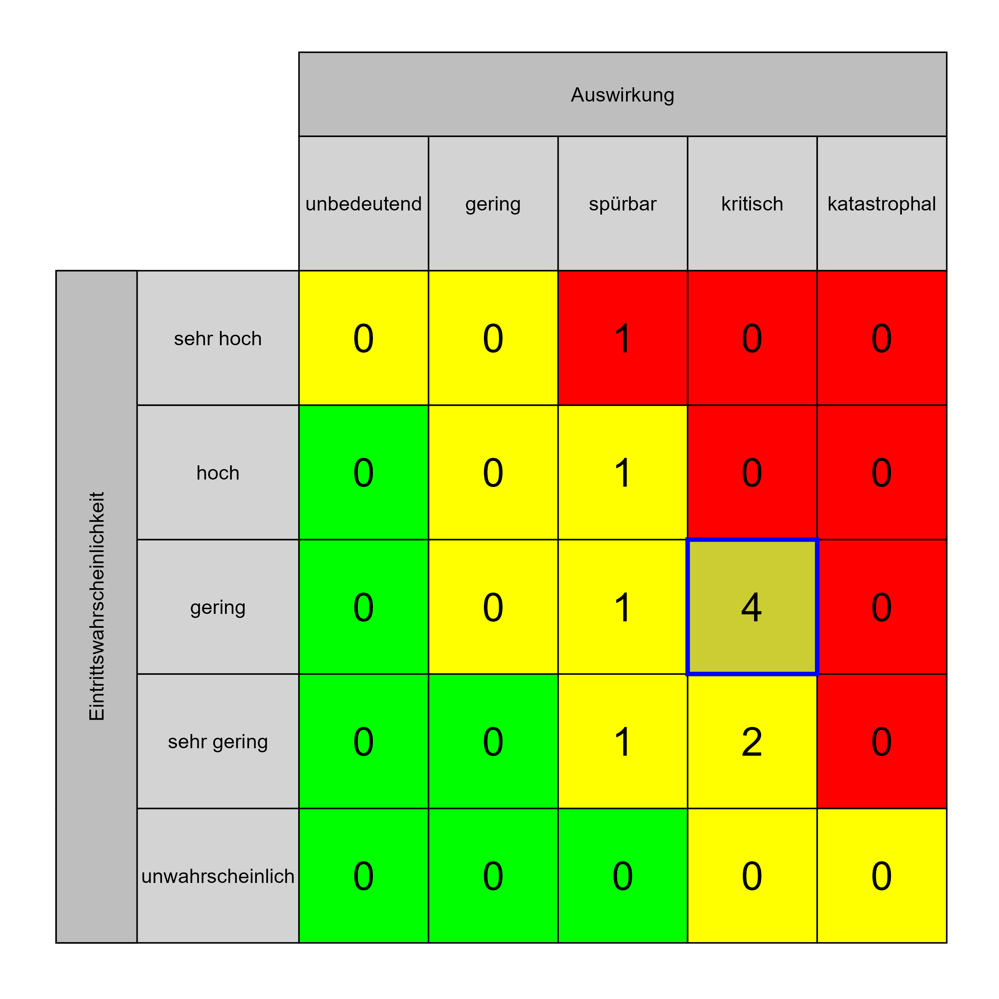

Szenario 710
Beschreibung: Gesetzliche Vorgaben können nicht eingehalten werden (bestehende Ausnahmeregelung, Betriebsvereinbarung …)
Auswirkung: 4
Eintritt: 3
RPZ: 12
Typ: Risiko
KBID: RA006
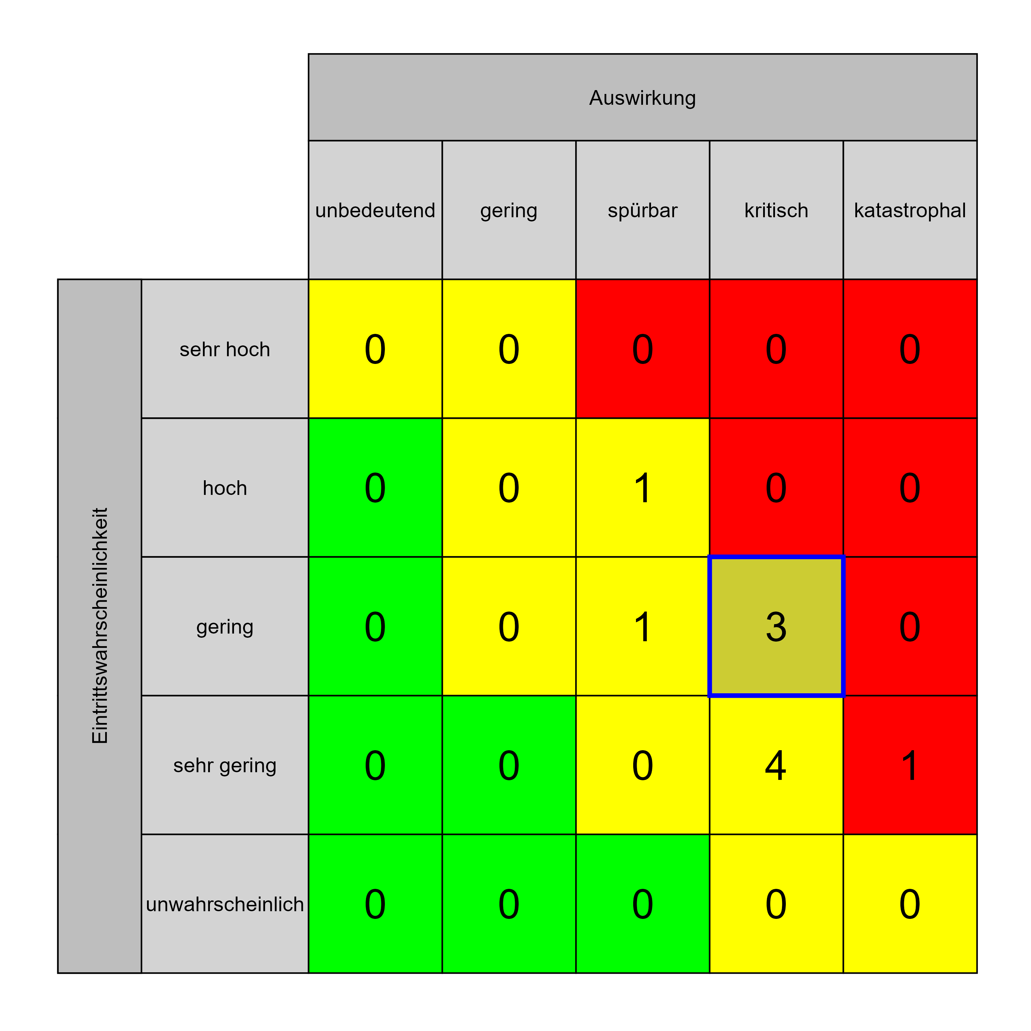

Szenario 716
Beschreibung: Marktentwicklung
Auswirkung: 3
Eintritt: 4
RPZ: 12
Typ: Risiko
KBID: UV006
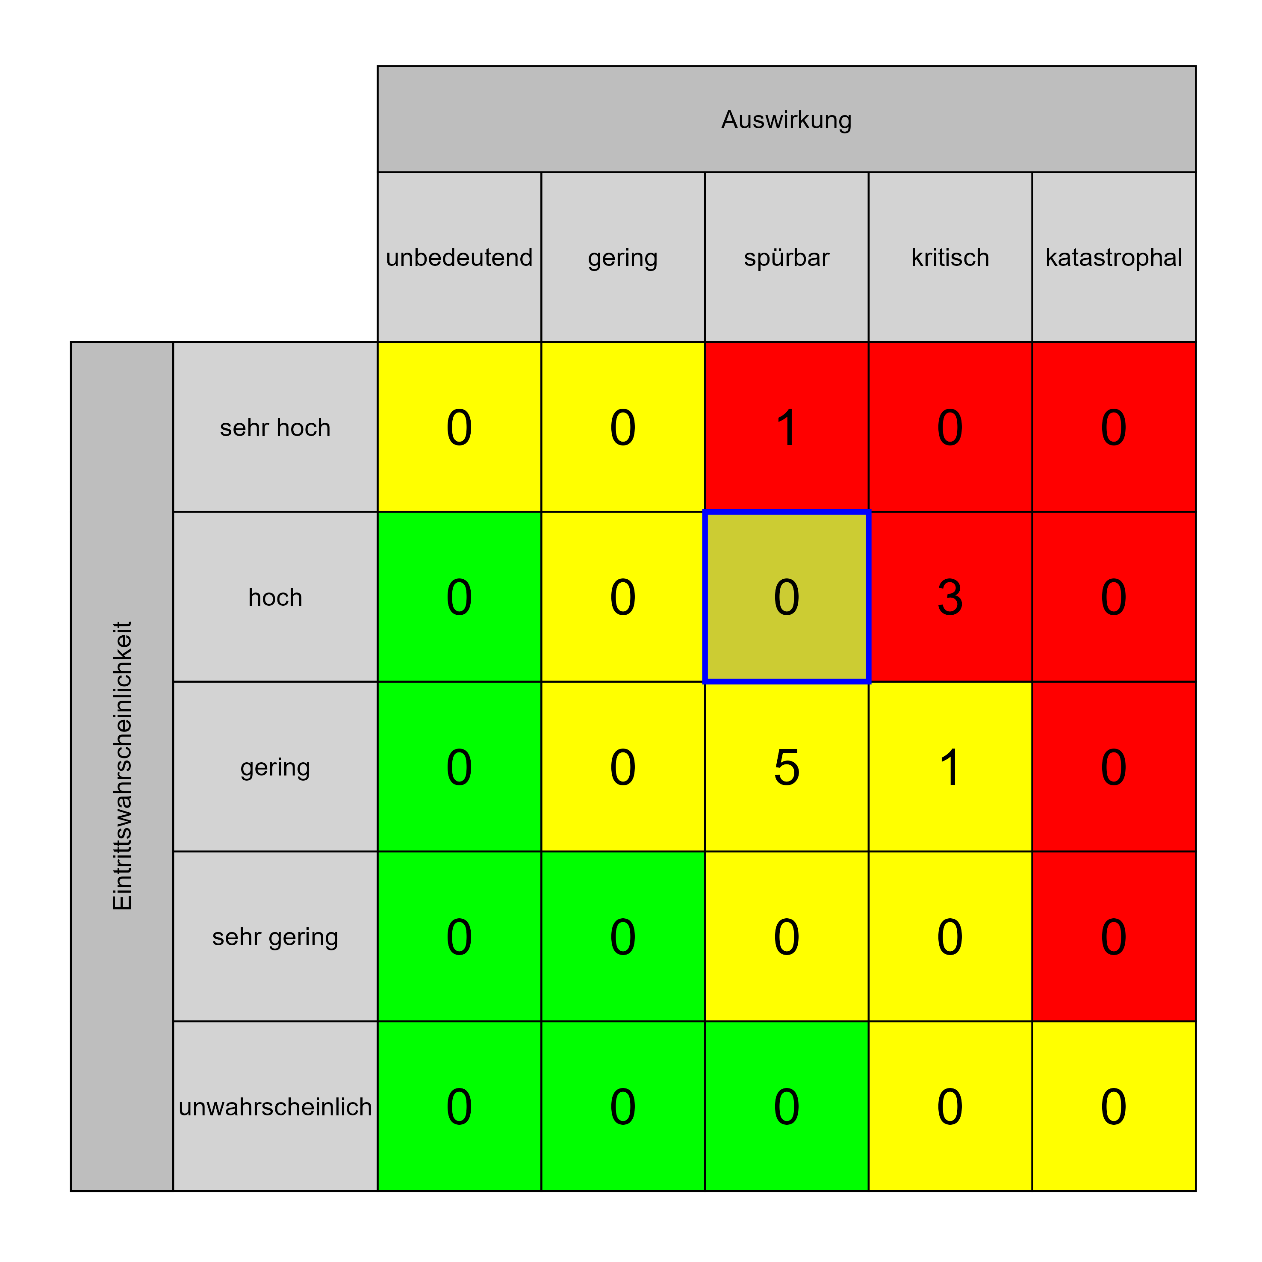

Szenario 720
Beschreibung: nicht einschätzbare Verzögerungen, Unterbrechungen und Ausfälle von Lieferketten und Leistungen
Auswirkung: 4
Eintritt: 3
RPZ: 12
Typ: Risiko
KBID: UV008
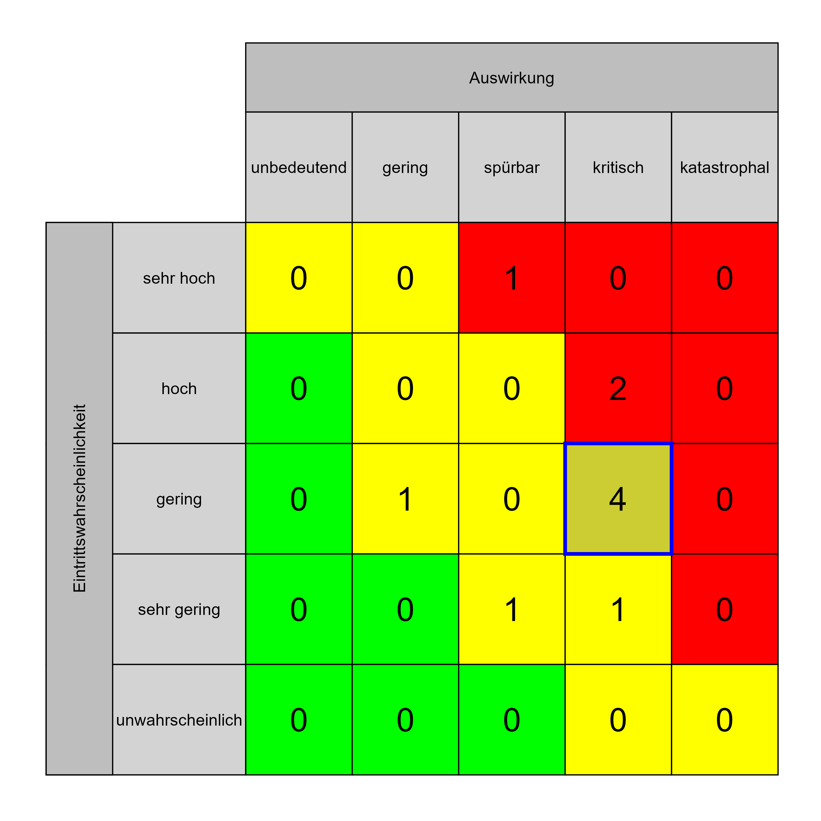

Szenario 728
Beschreibung: Enger Kostenrahmen, keine vollständige finanzielle Deckung vorhanden
Auswirkung: 4
Eintritt: 3
RPZ: 12
Typ: Risiko
KBID: PV002
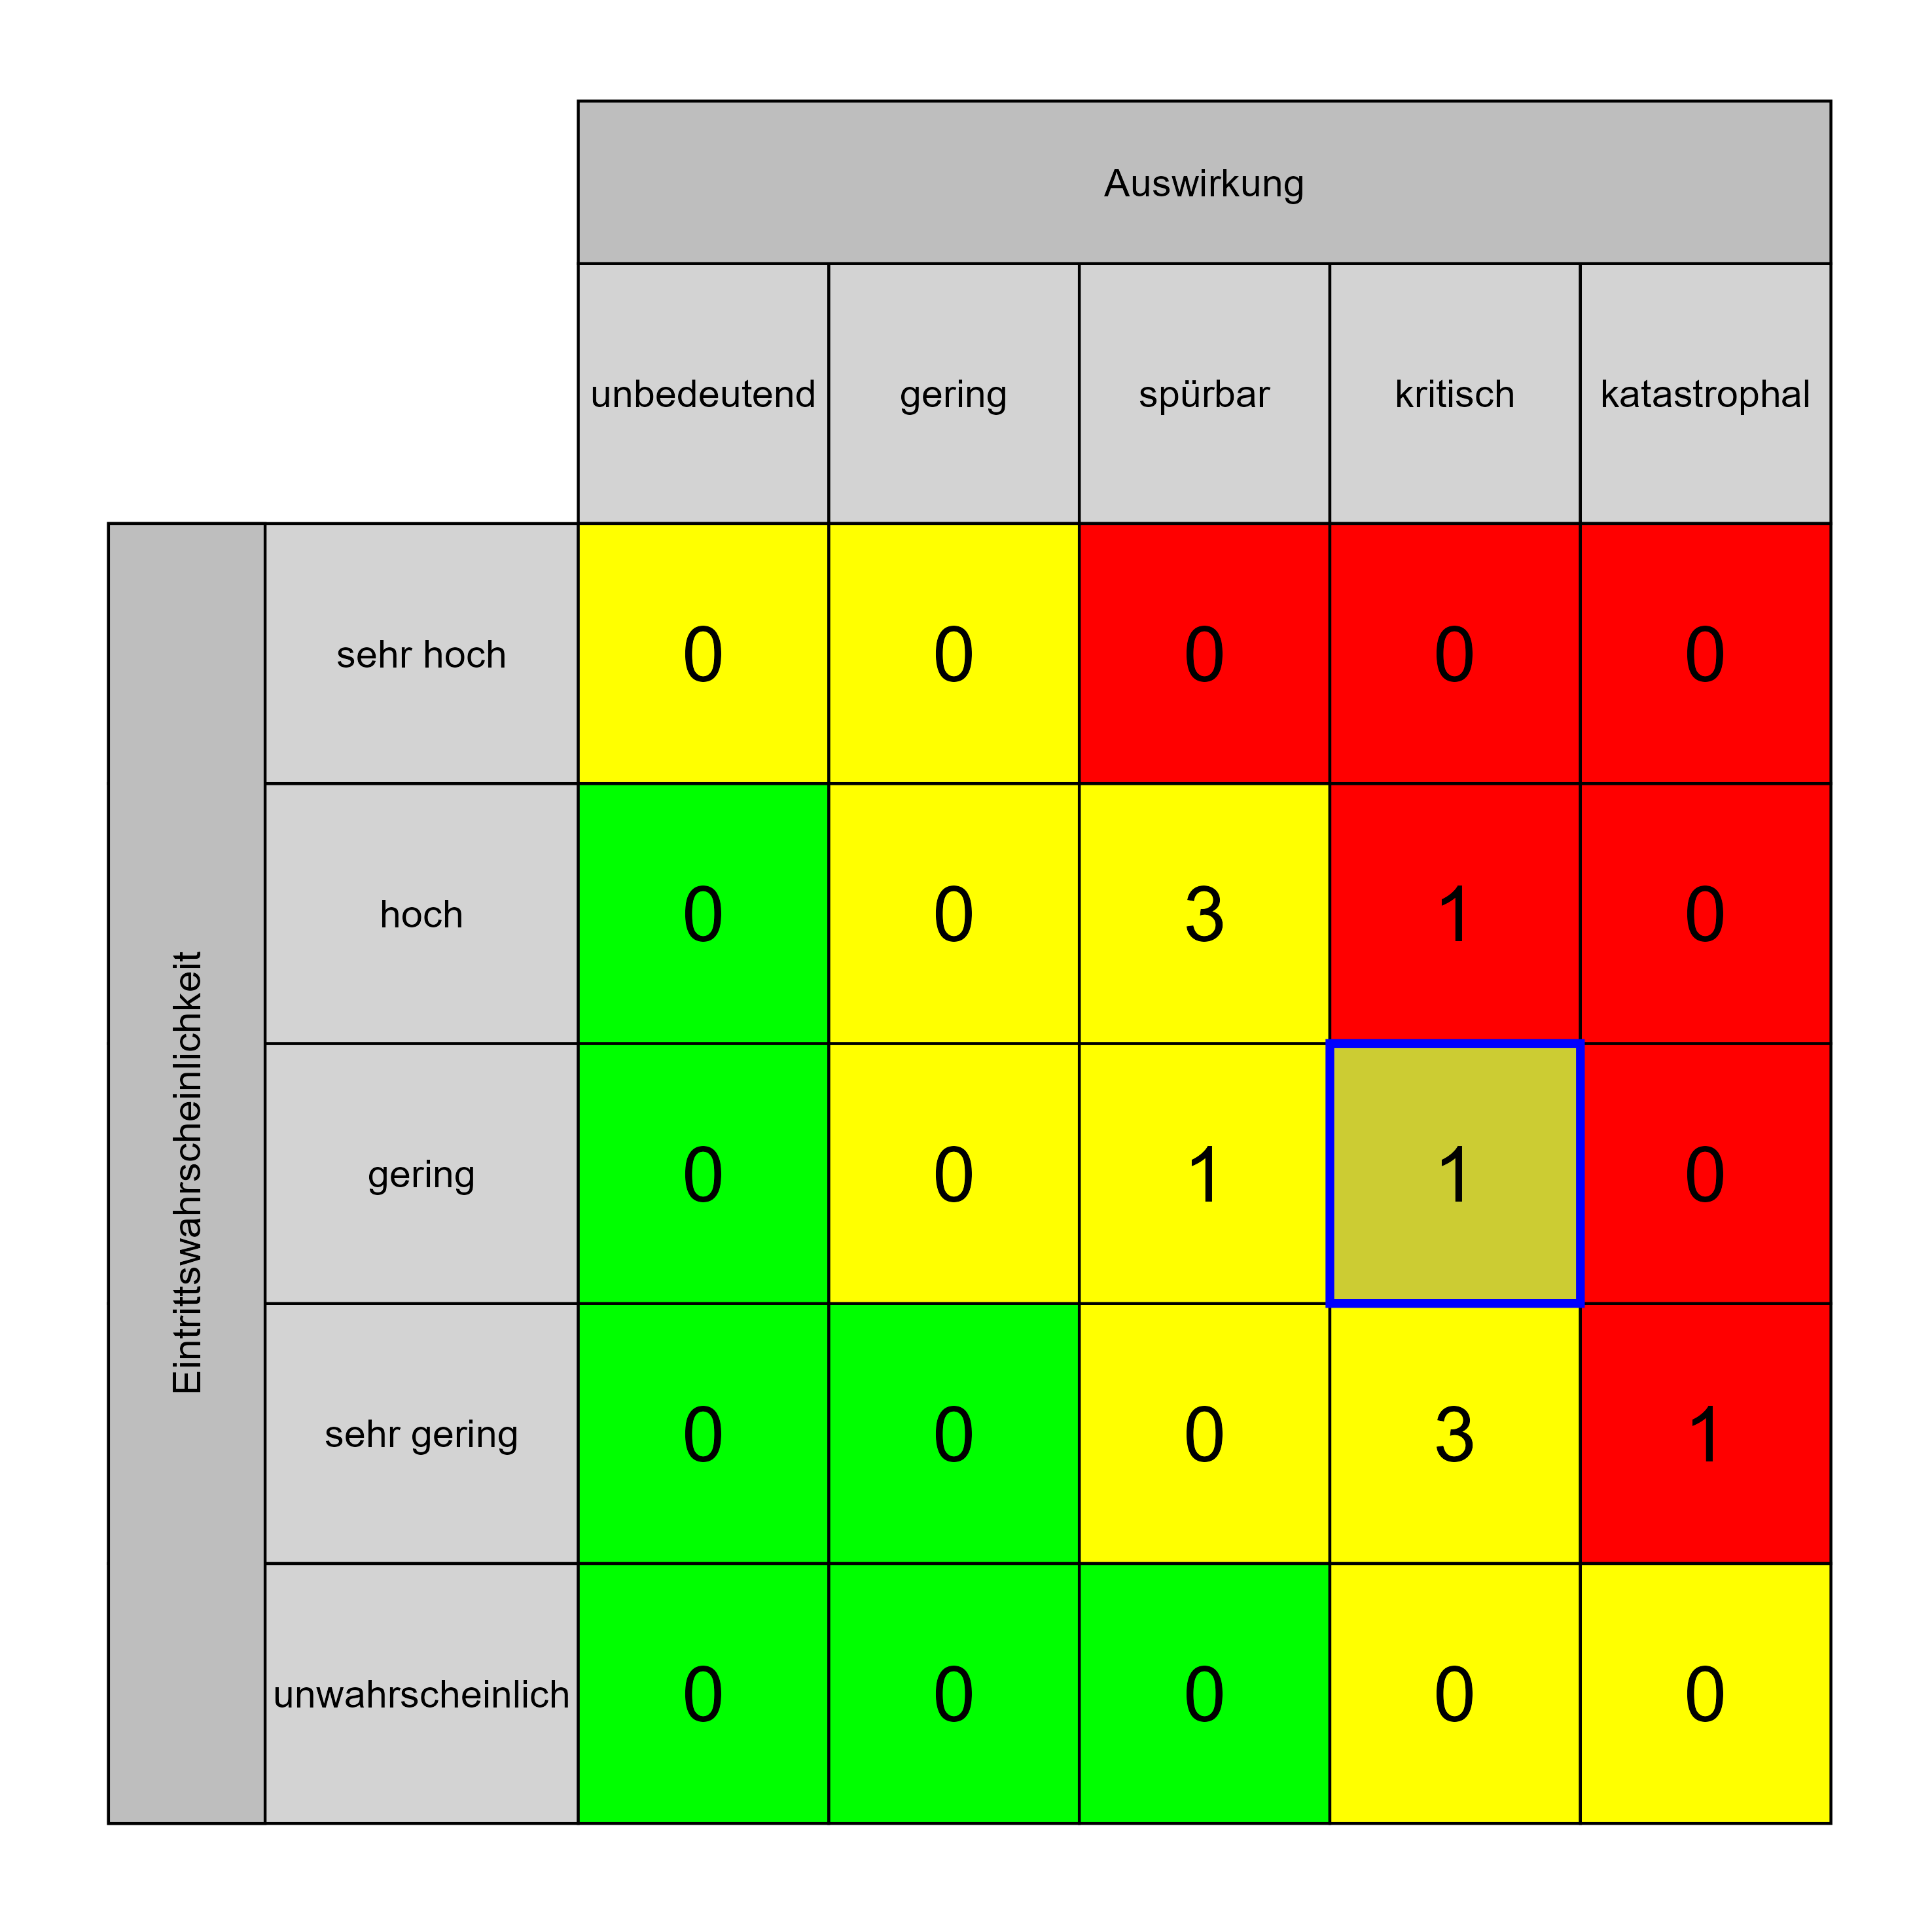

Szenario 729
Beschreibung: Enger Terminplan
Auswirkung: 3
Eintritt: 4
RPZ: 12
Typ: Risiko
KBID: PV003
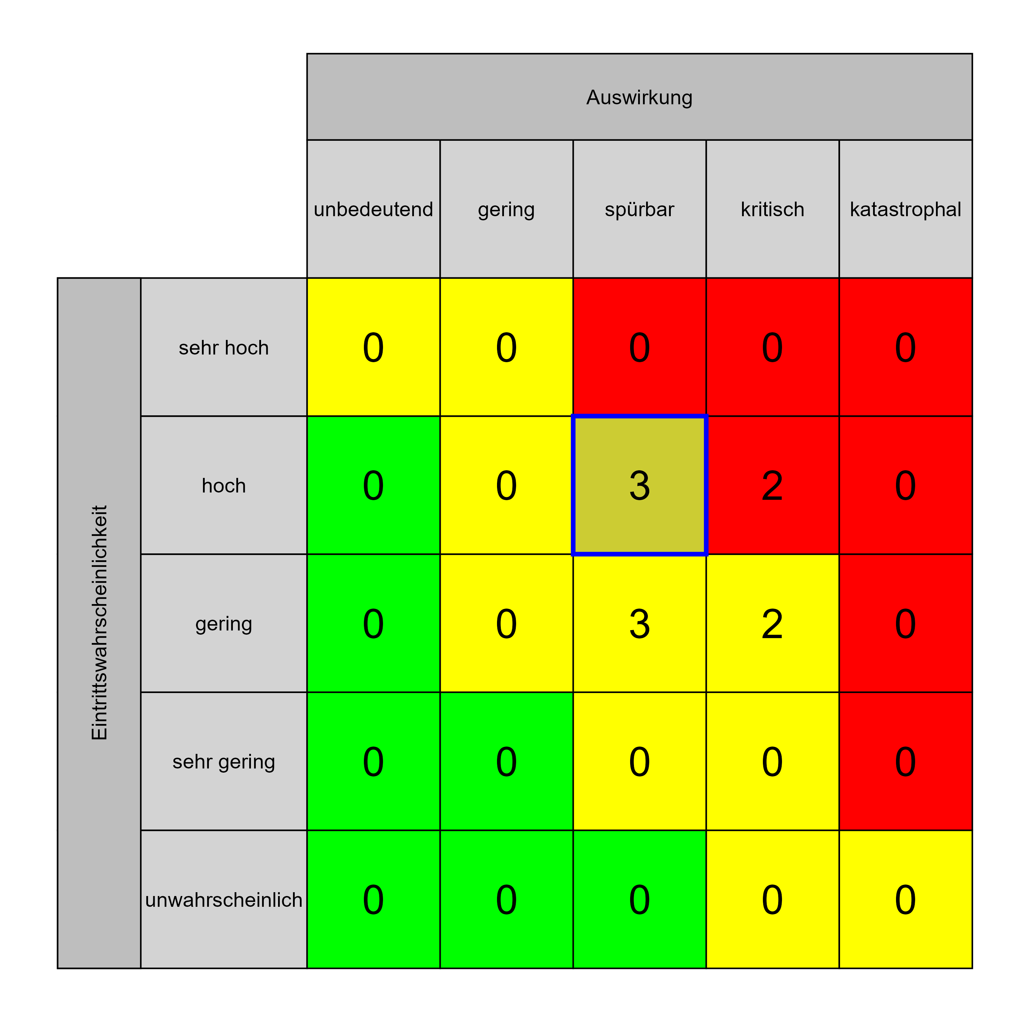

Szenario 735
Beschreibung: Planungsfehler (z. B. Vorhabensbudget, Investitionsprogramm, Betriebsbudget, Folgekosten usw.)
Auswirkung: 4
Eintritt: 3
RPZ: 12
Typ: Risiko
KBID: PV010
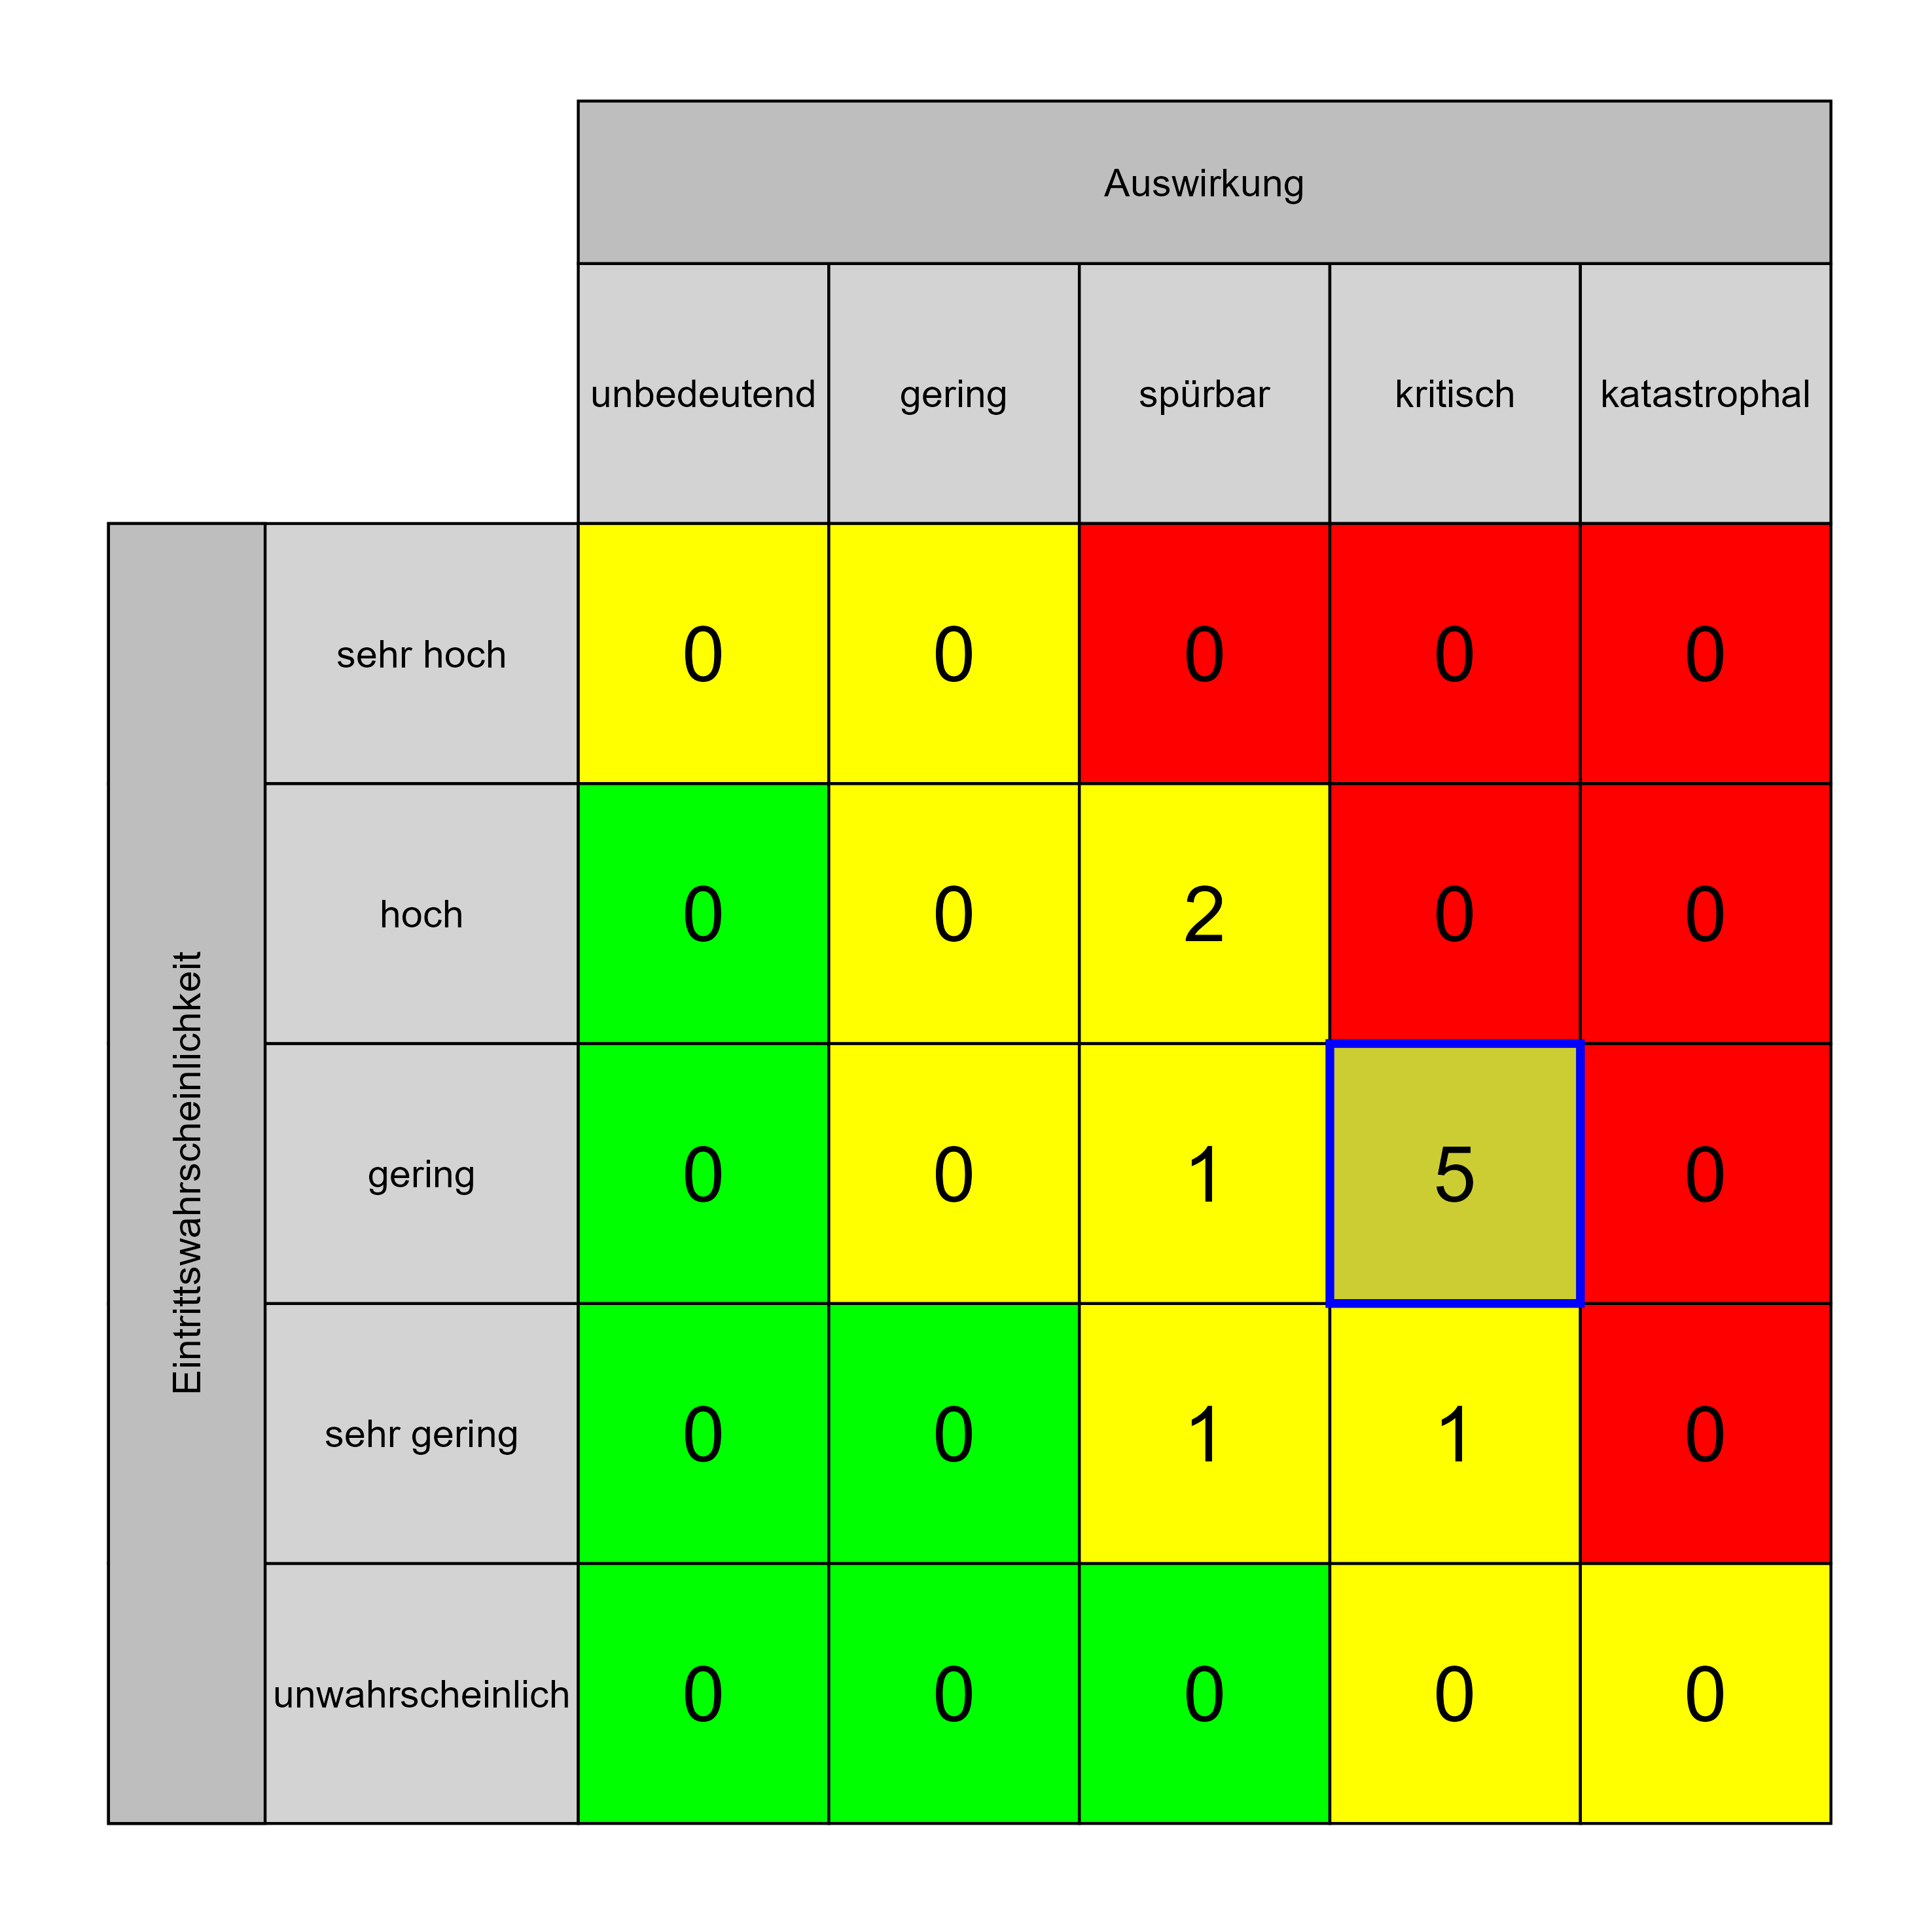

Szenario 744
Beschreibung: Personalwechsel in Schlüsselpositionen
Auswirkung: 4
Eintritt: 3
RPZ: 12
Typ: Risiko
KBID: BB013
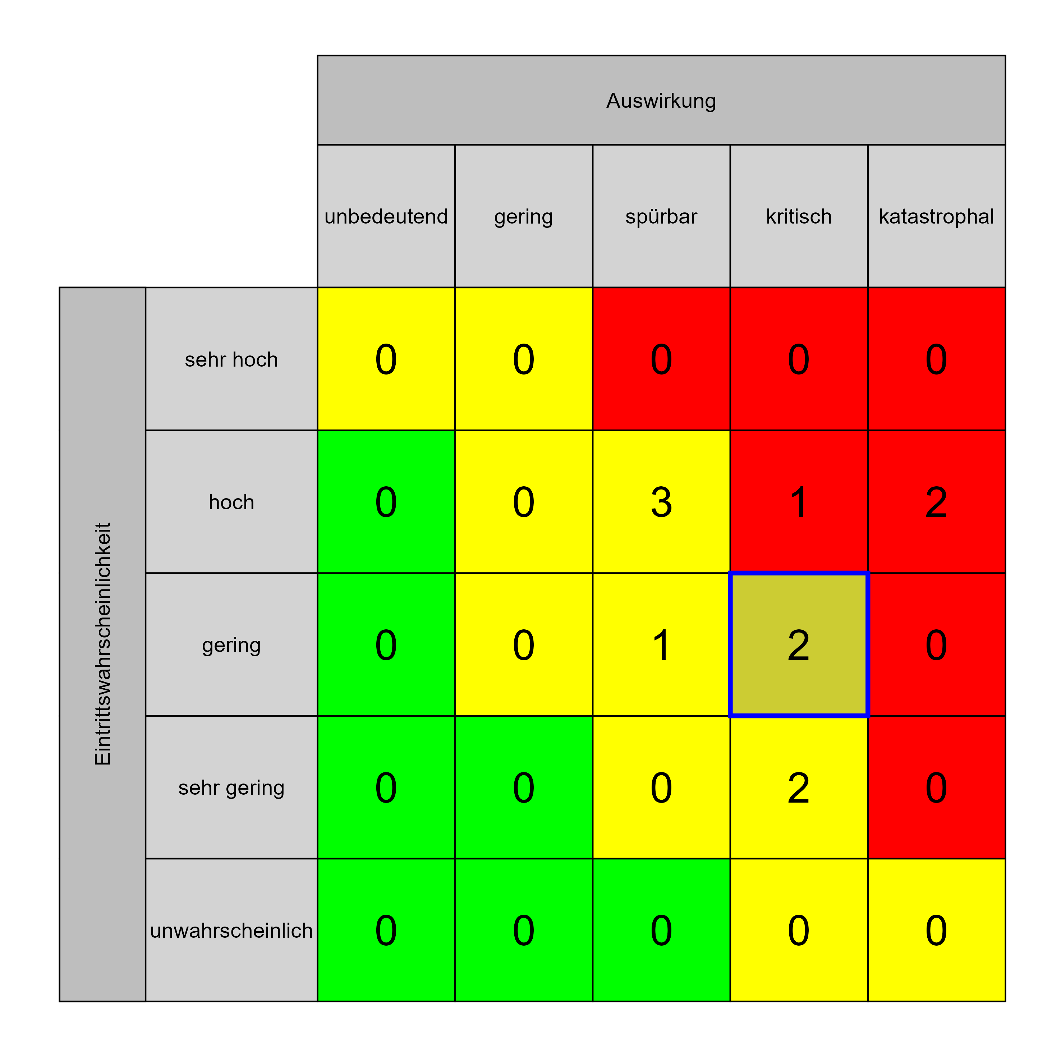

Szenario 748
Beschreibung: Abhängigkeit von Einzelpersonen (Ressourcen, PL, Stellvertreter …)
Auswirkung: 3
Eintritt: 4
RPZ: 12
Typ: Risiko
KBID: BB001
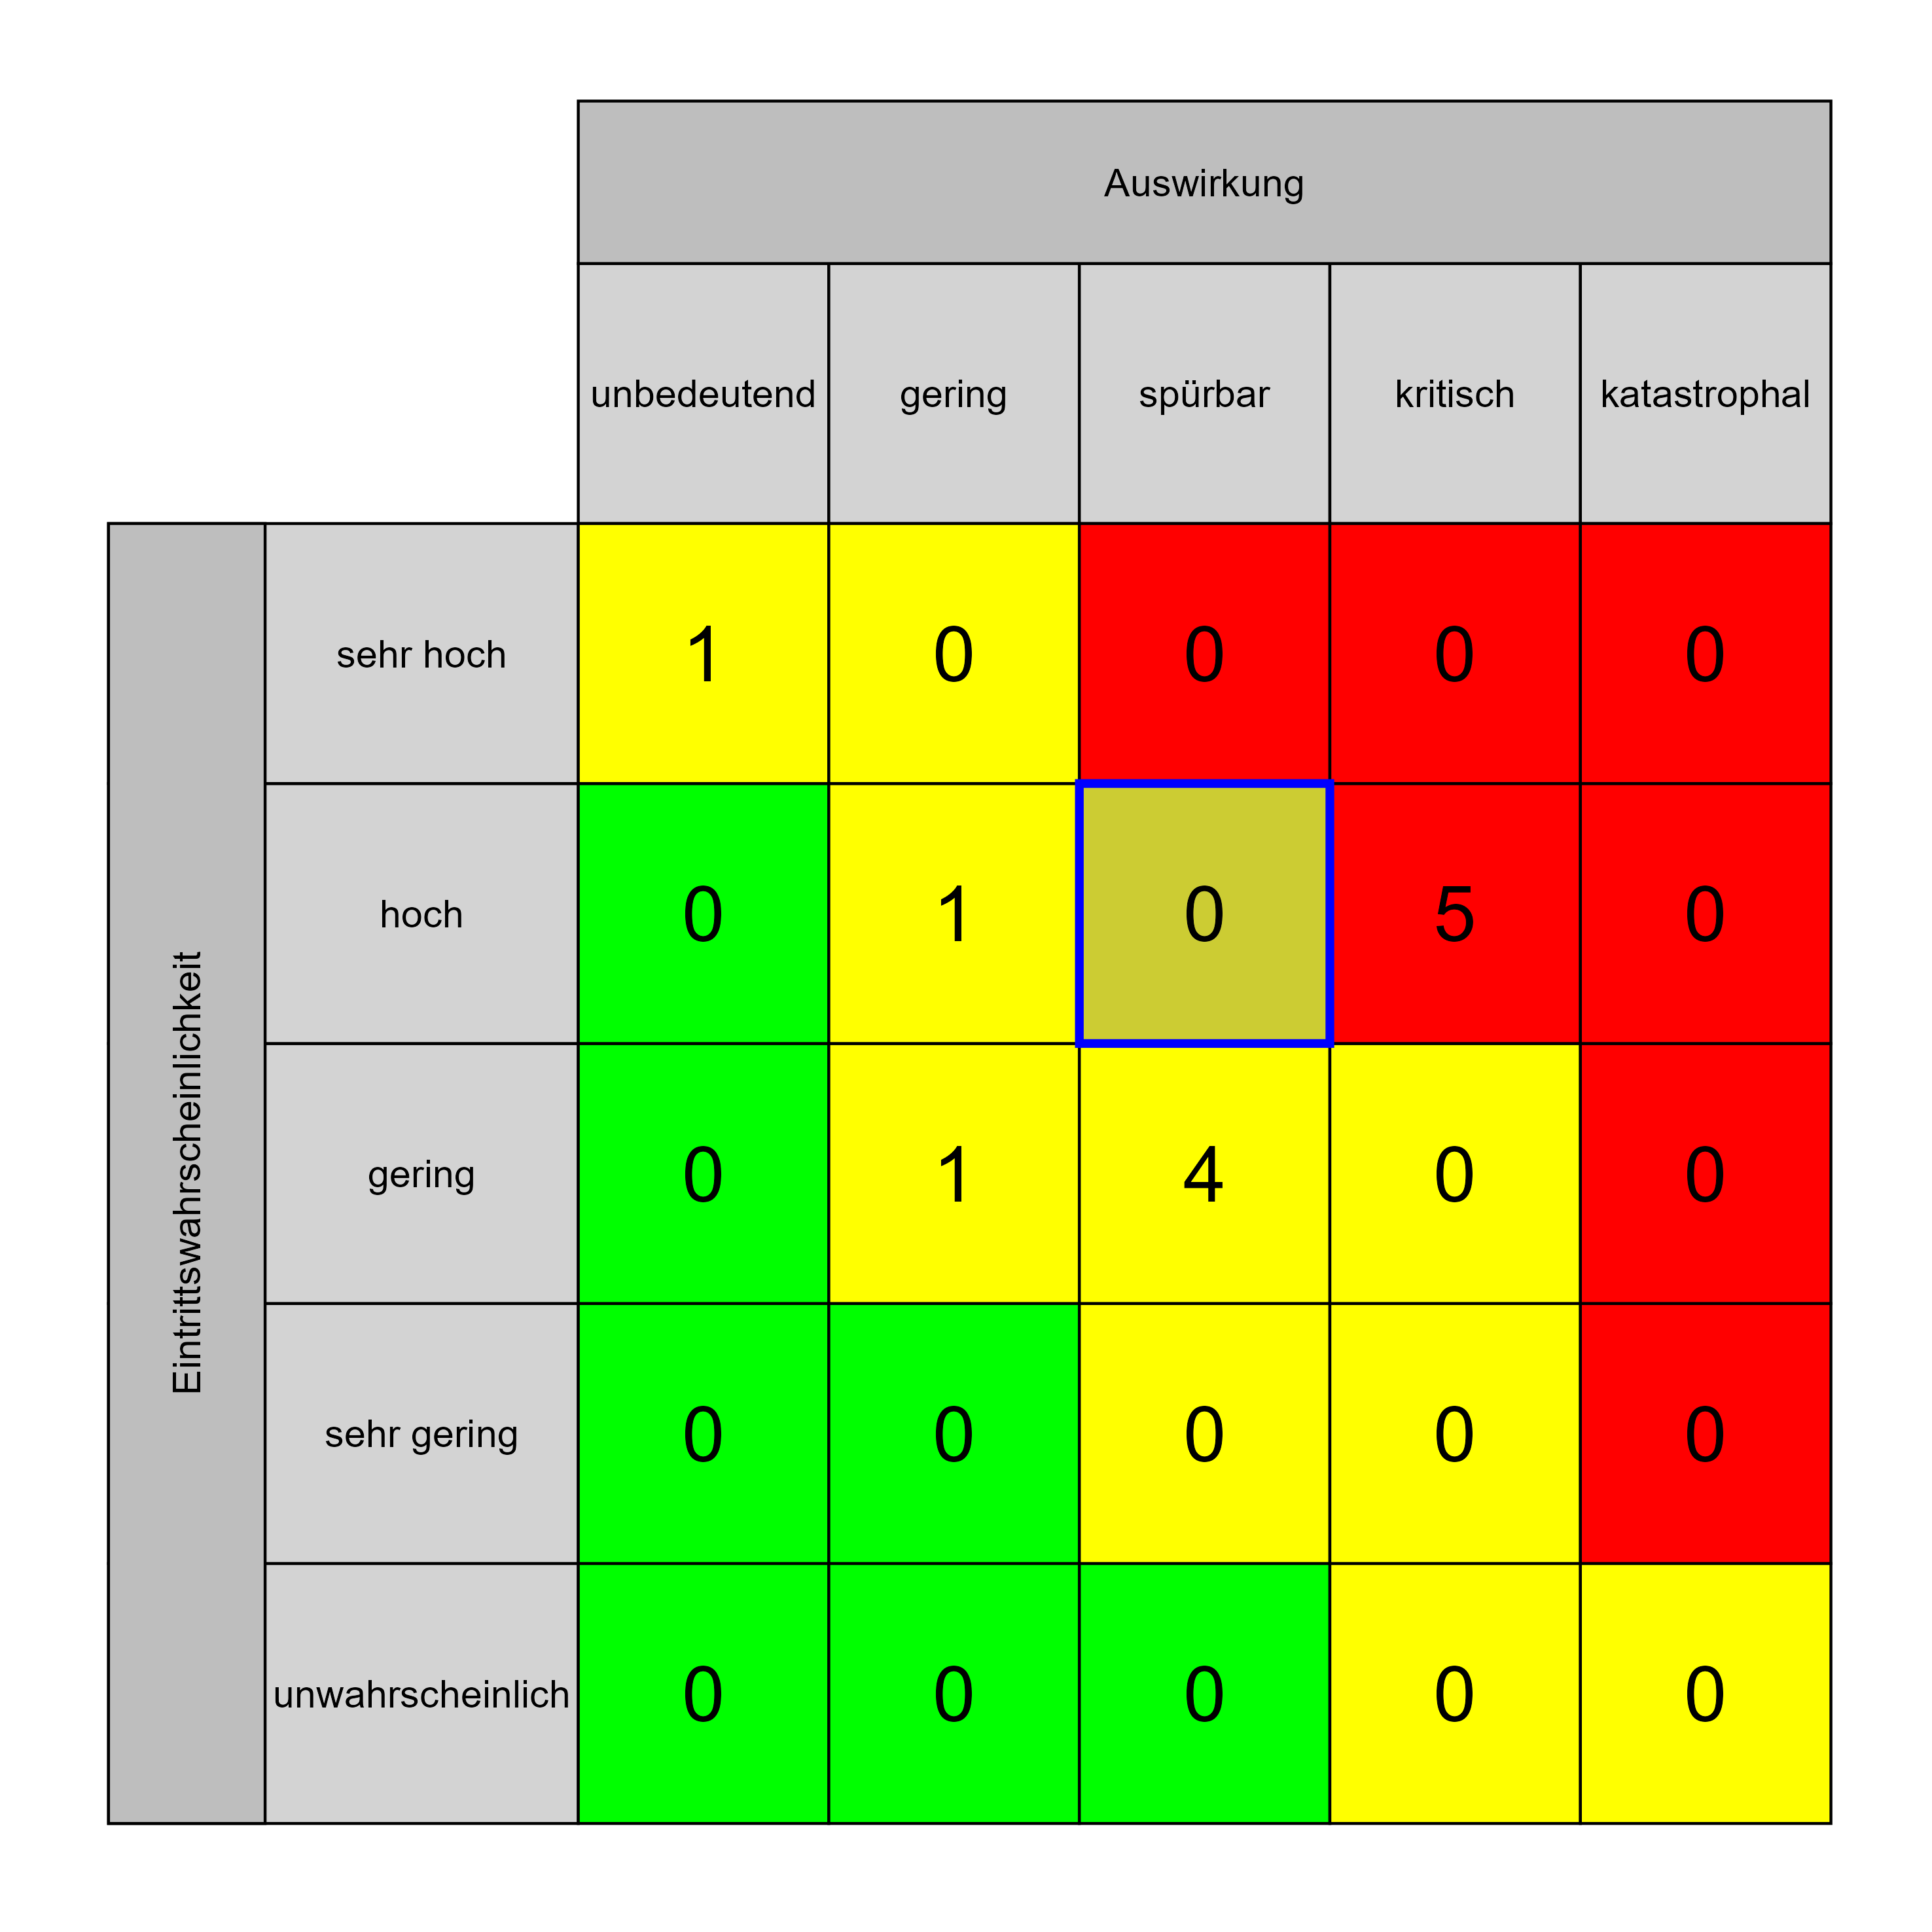

Szenario 749
Beschreibung: Projektanforderungen ändern sich
Auswirkung: 4
Eintritt: 3
RPZ: 12
Typ: Risiko
KBID: BB014
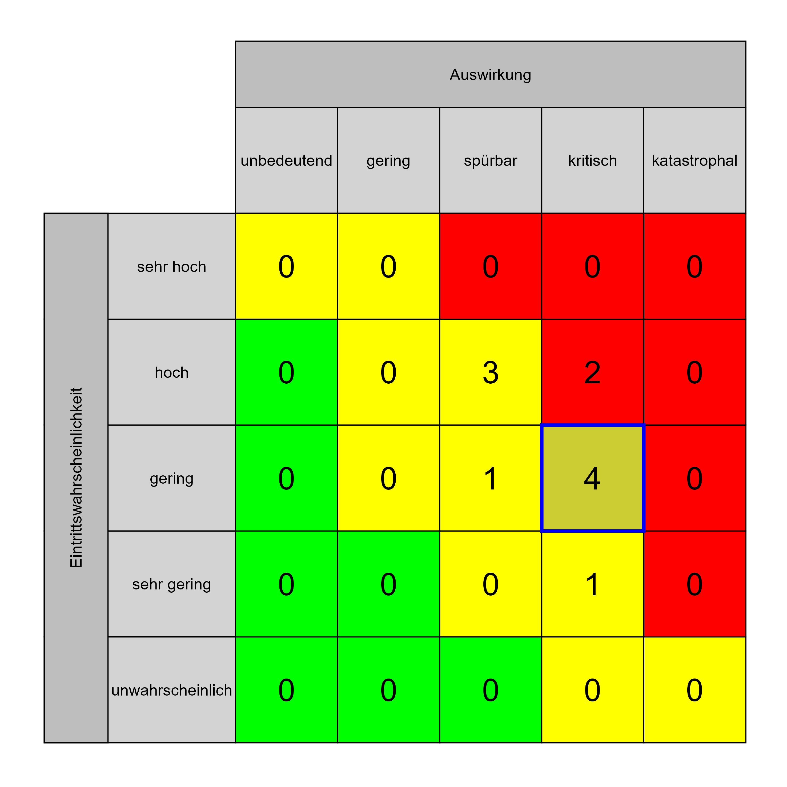

Szenario 751
Beschreibung: Abhängigkeiten der Projektumsetzung von Einzelpersonen
Auswirkung: 3
Eintritt: 4
RPZ: 12
Typ: Risiko
KBID: BB002
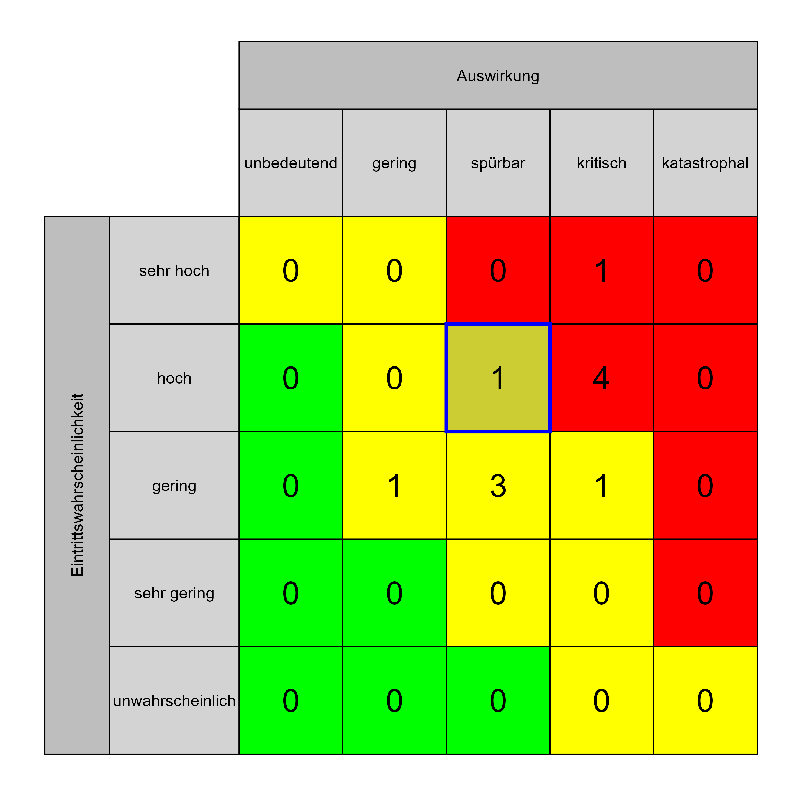

Szenario 764
Beschreibung: Wechsel wesentlicher Schlüsselpersonen für die Umsetzung/Verantwortlicher im Projektteam (z. B. Projektleitung, Nutzer, Planer, Auftraggeber, Verantwortungsträger in einzelnen Bereichen z. B. Technik), Know-How-Träger stehen nicht zur Verfügung / Veränderung in den Entscheidungsstrukturen
Auswirkung: 4
Eintritt: 3
RPZ: 12
Typ: Risiko
KBID: PO008
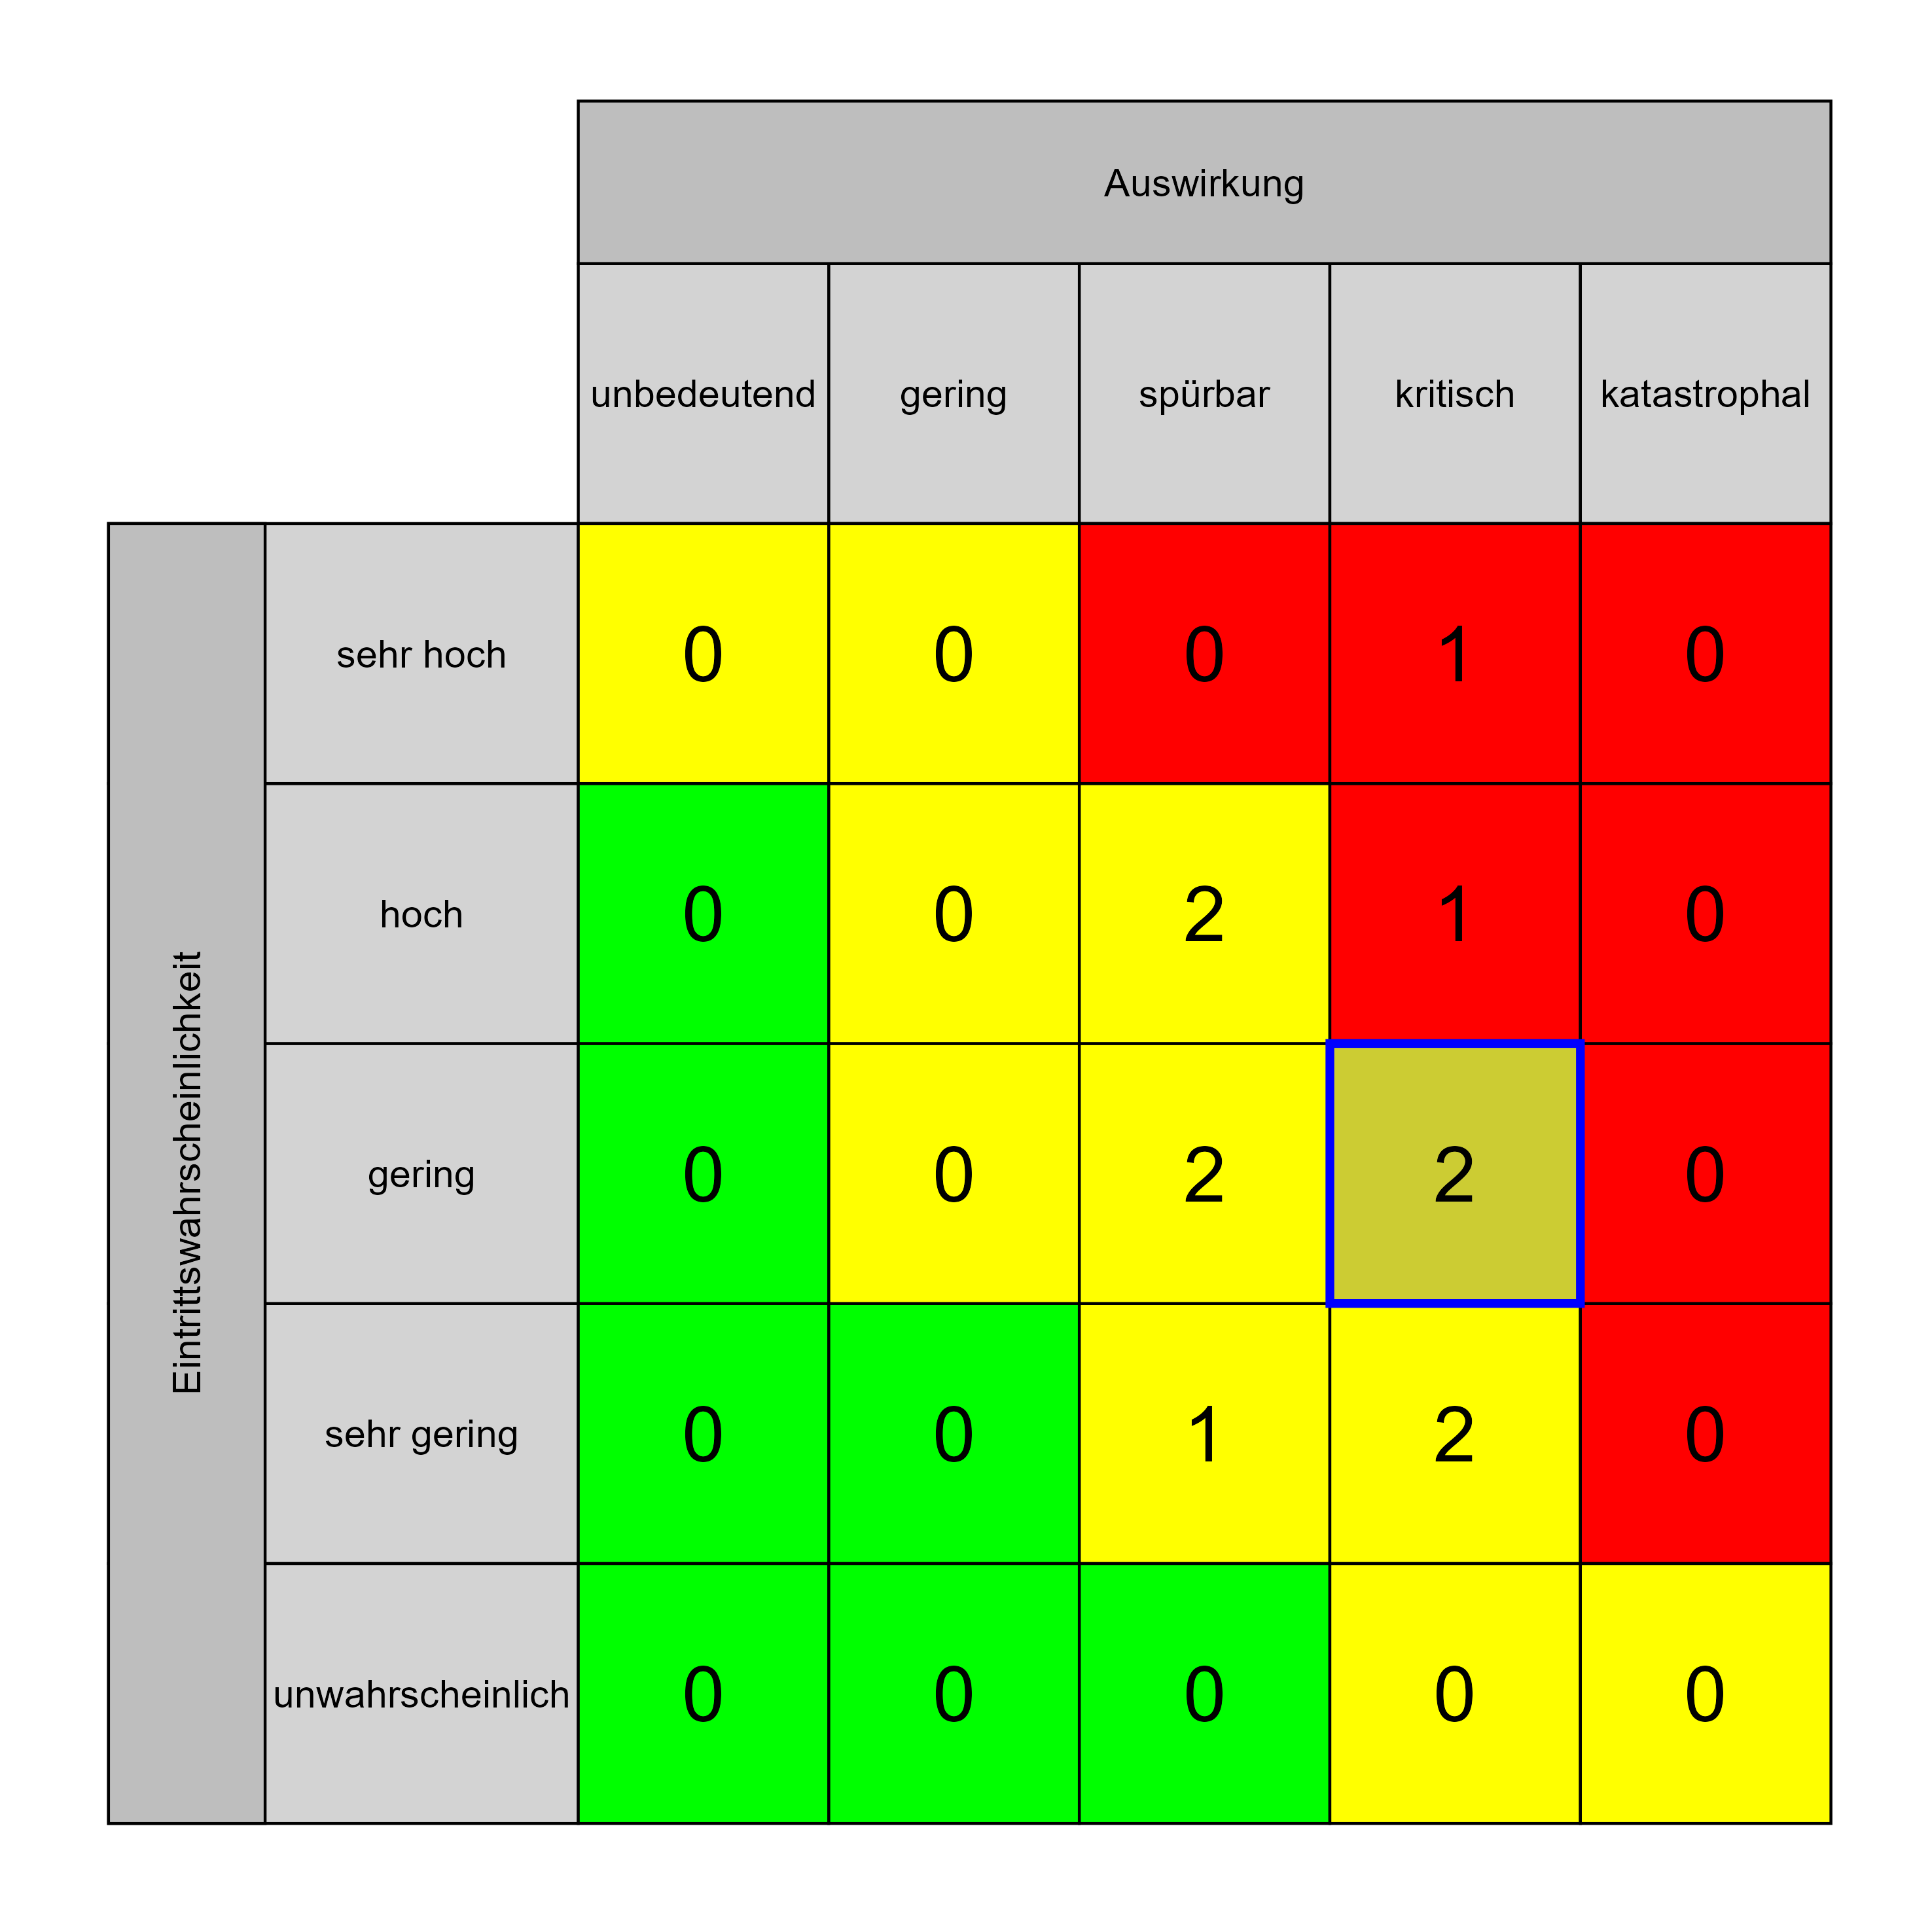

Szenario 773
Beschreibung: Ausschreibung fehlerhaft
Auswirkung: 4
Eintritt: 3
RPZ: 12
Typ: Risiko
KBID: PA001
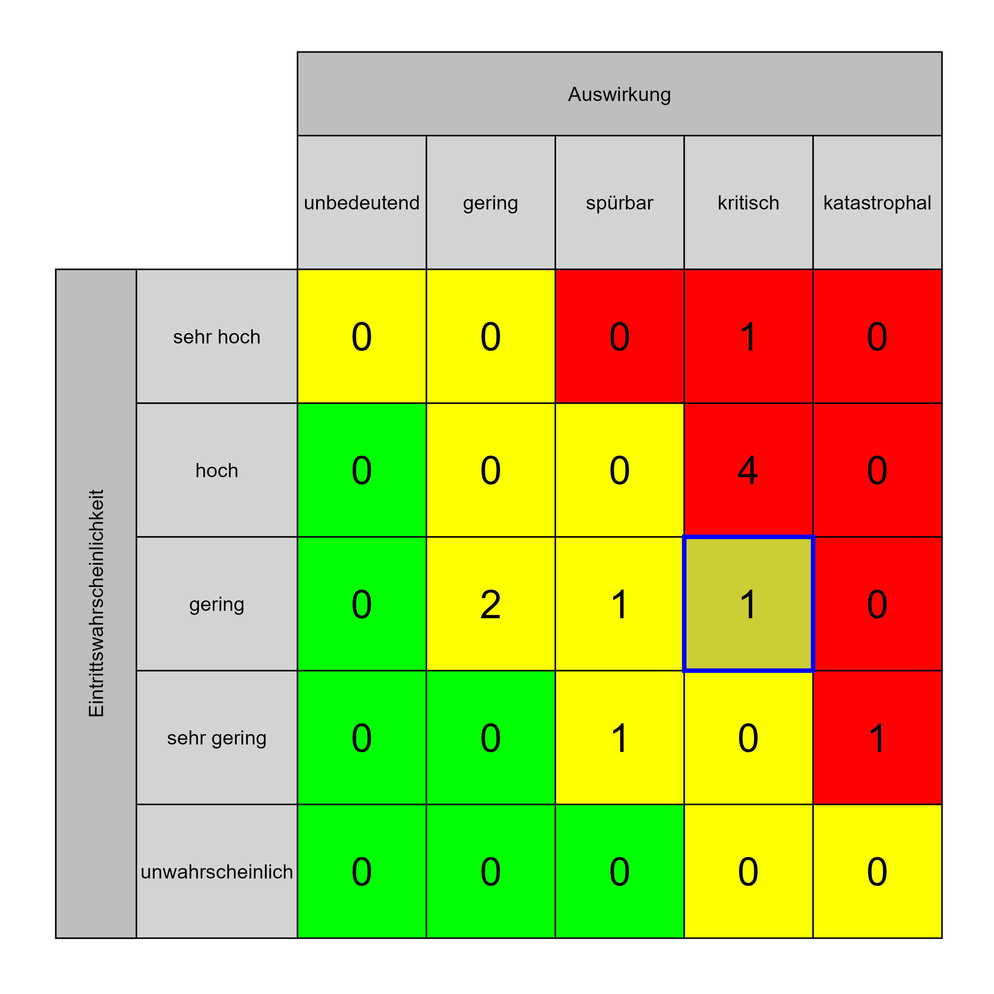

Szenario 774
Beschreibung: Einsprucherhebung bei der Ausschreibung
Auswirkung: 3
Eintritt: 4
RPZ: 12
Typ: Risiko
KBID: PA004
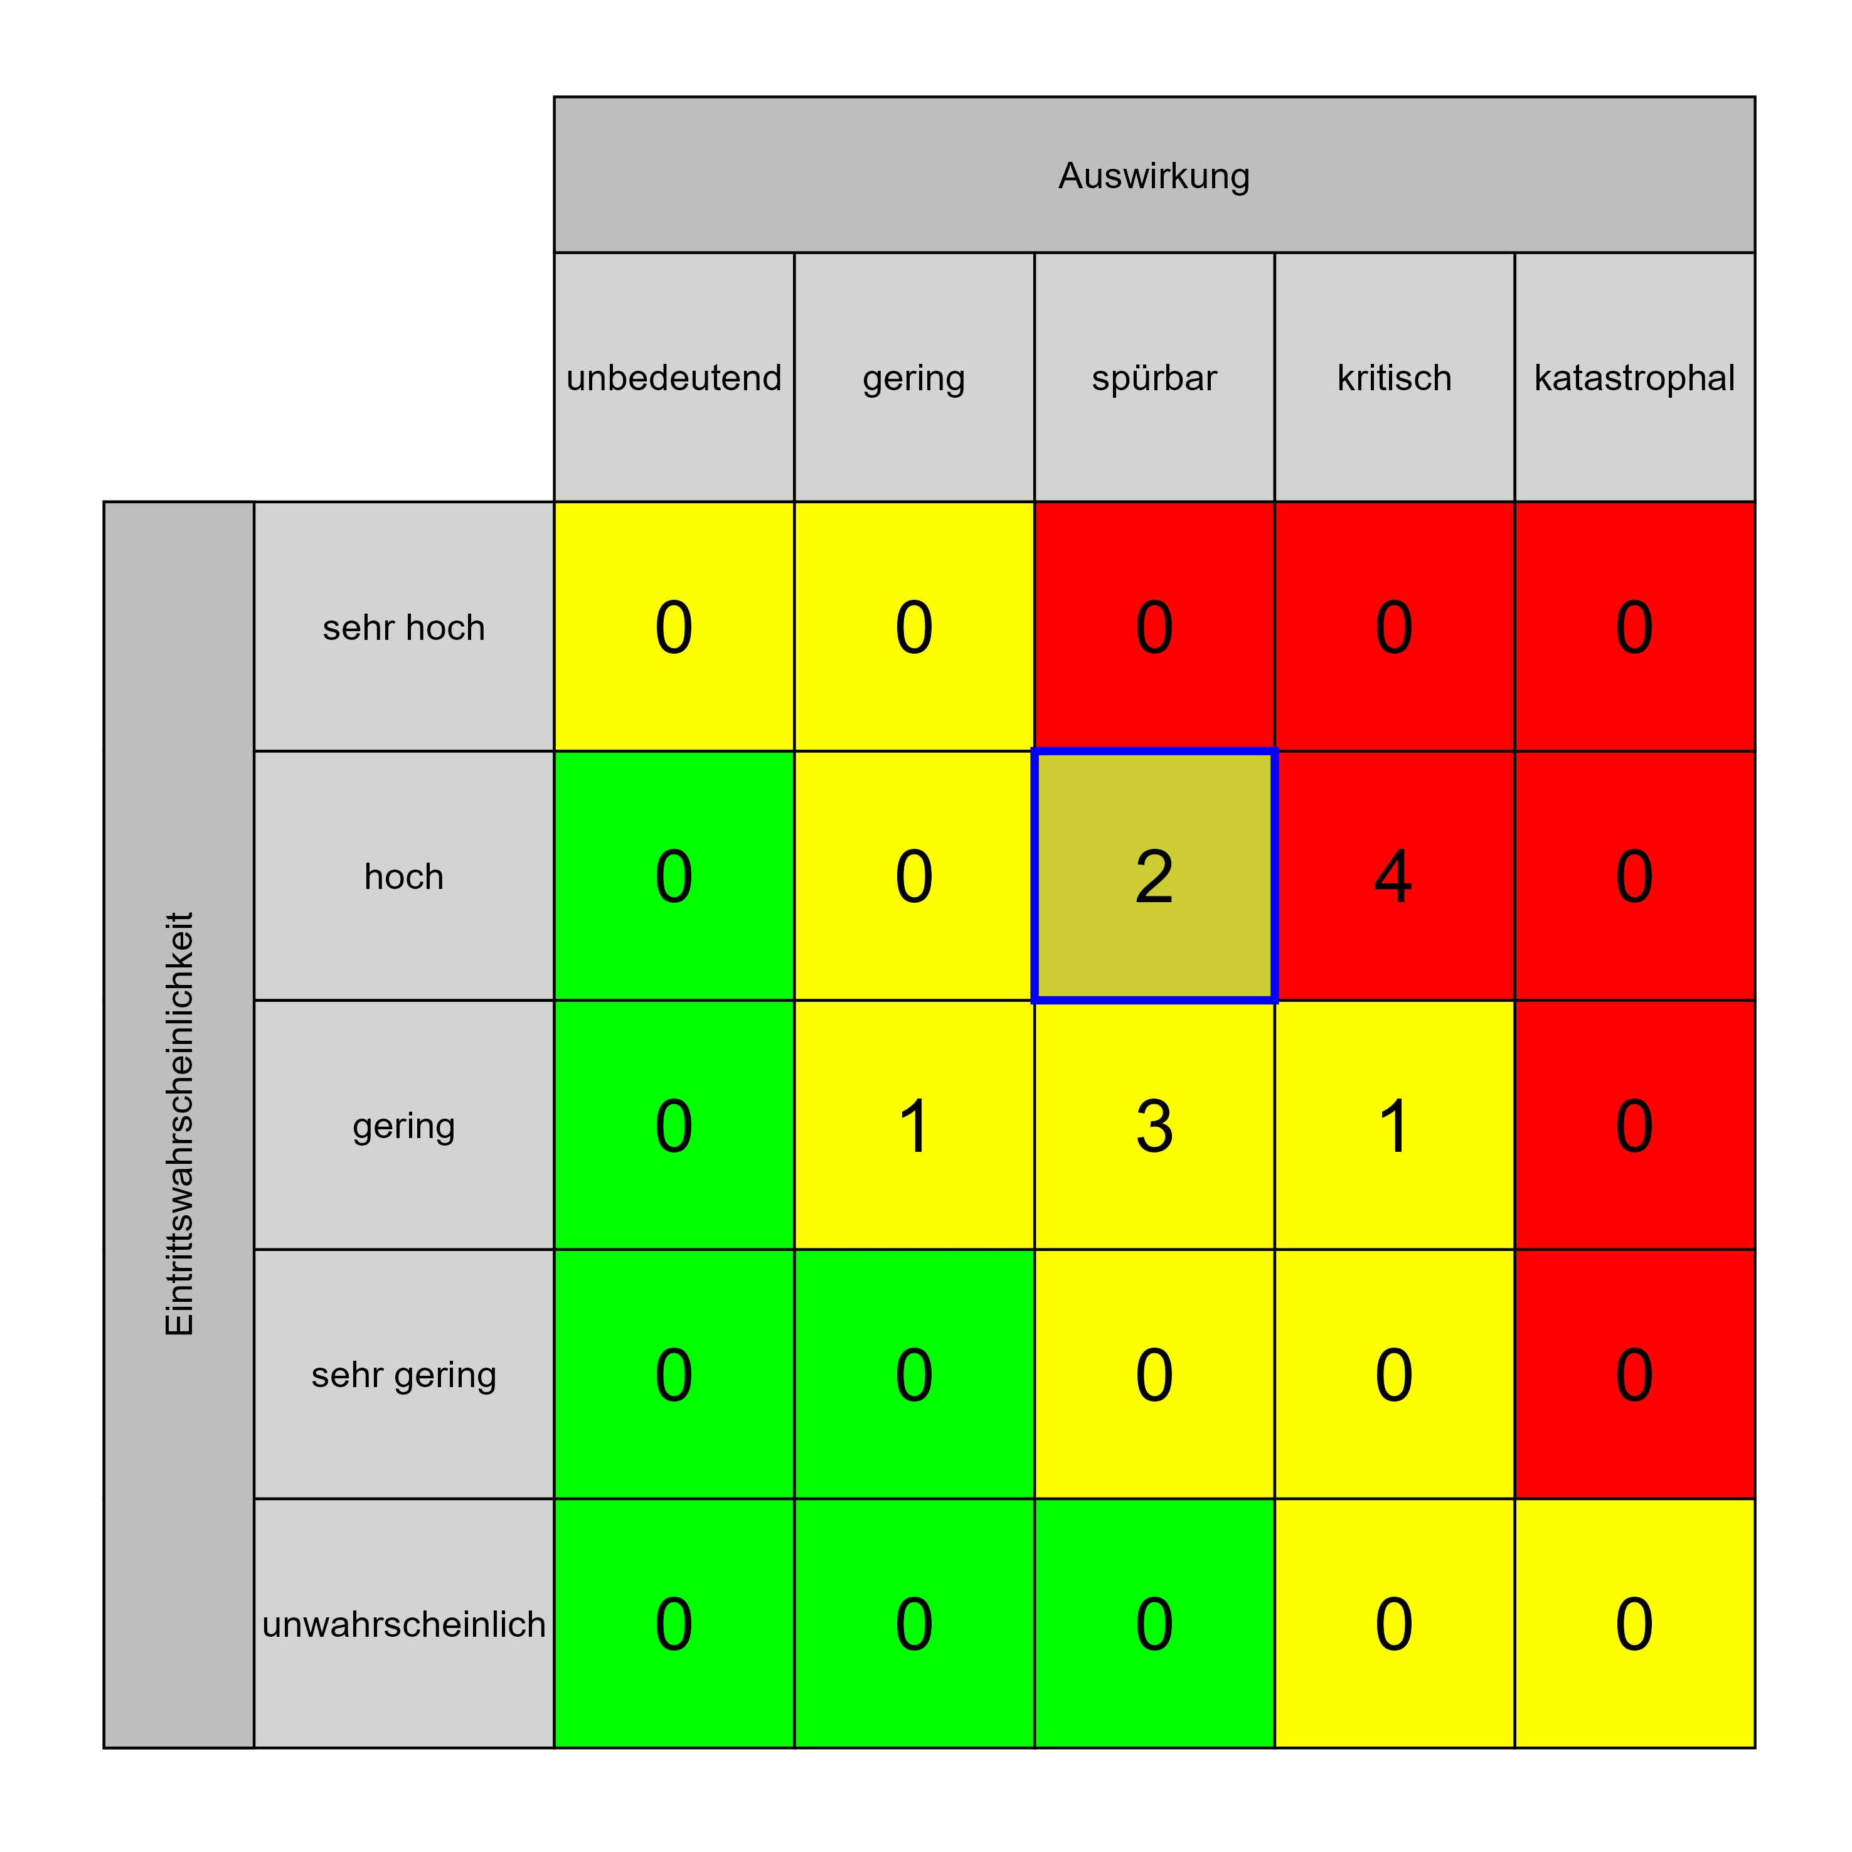

Szenario 777
Beschreibung: Lange Projektdauer
Auswirkung: 3
Eintritt: 4
RPZ: 12
Typ: Risiko
KBID: PA014
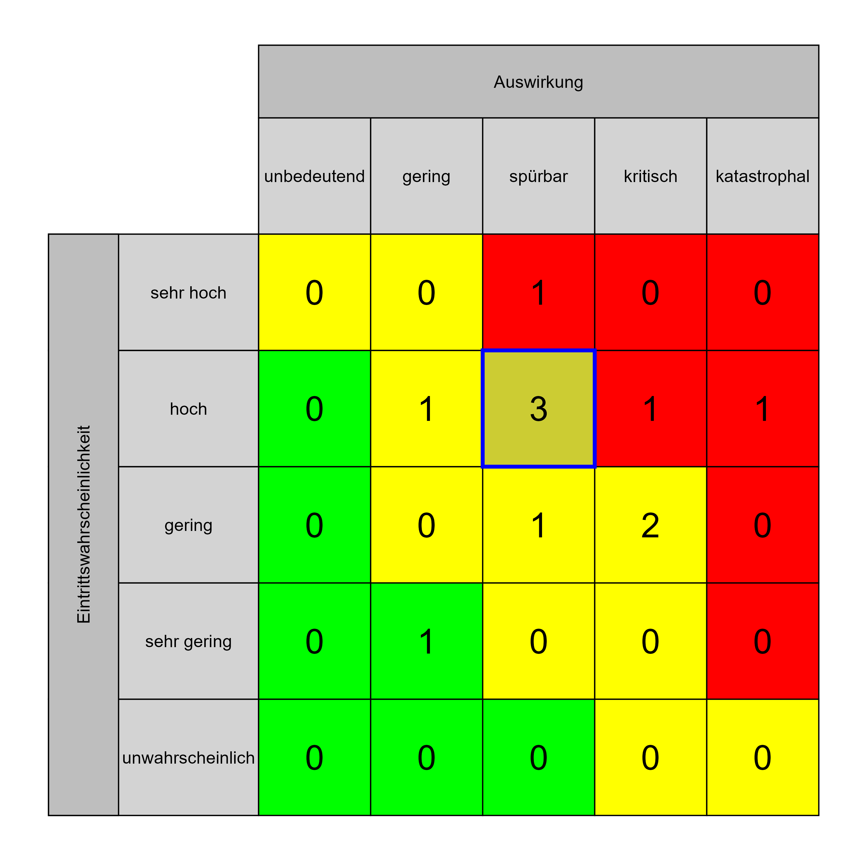

Szenario 779
Beschreibung: Schleppende, eventuell kostenerhöhende Planung durch laufende Nutzeränderungsbedarfe
Auswirkung: 4
Eintritt: 3
RPZ: 12
Typ: Risiko
KBID: PA021
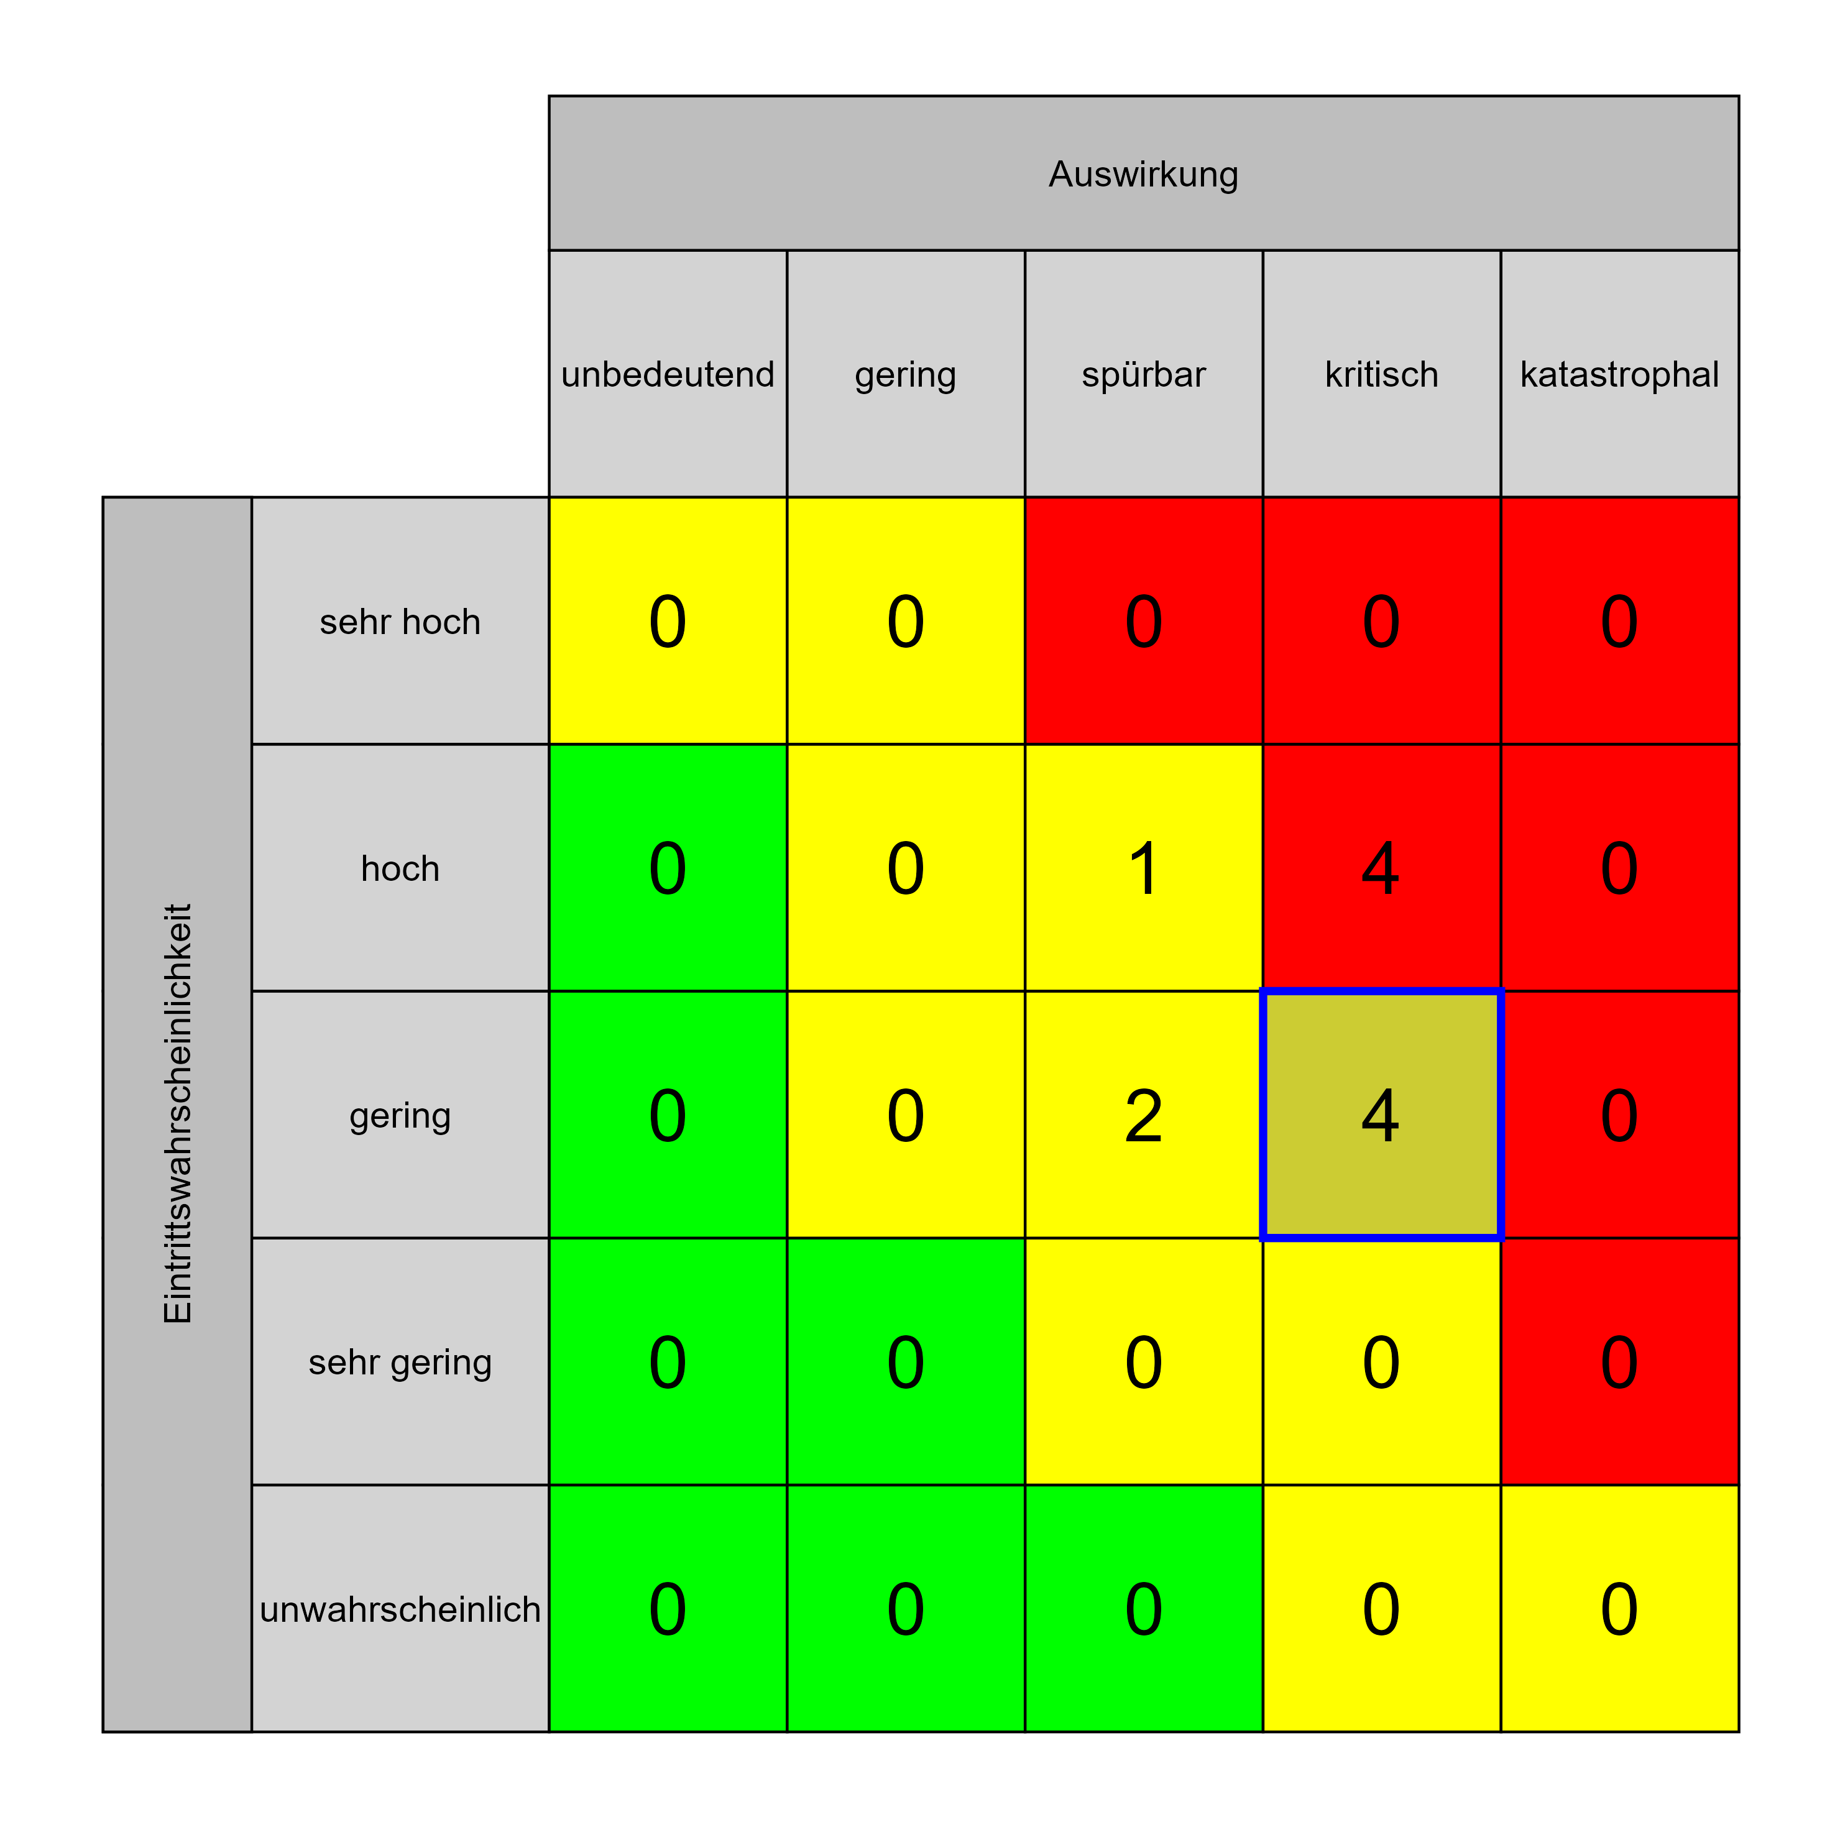

Szenario 780
Beschreibung: Schleppende, eventuell kostenerhöhende Planung durch laufende Änderungen der Betreiber
Auswirkung: 4
Eintritt: 3
RPZ: 12
Typ: Risiko
KBID: PA020
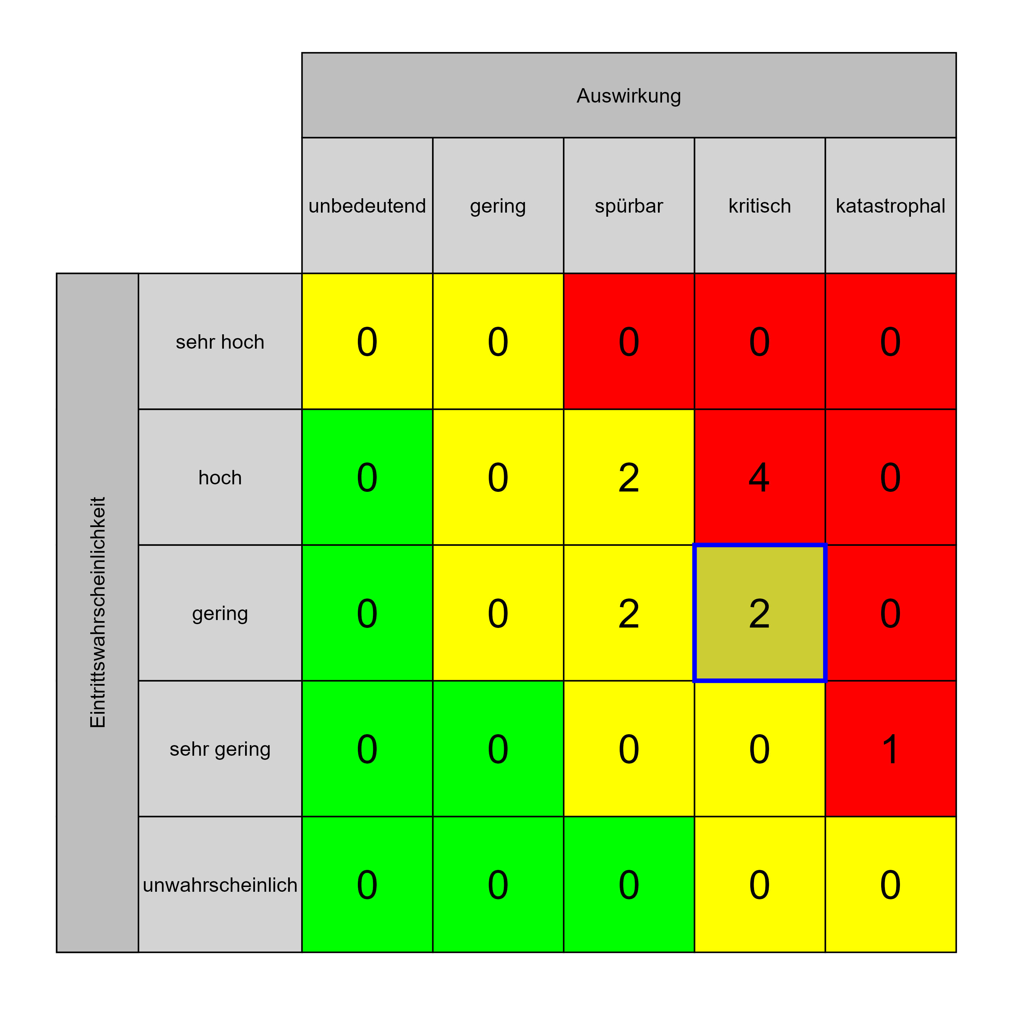

Szenario 789
Beschreibung: verzögerte Freigabe von Planungsschritten und Genehmigungschritten (PA1)
Auswirkung: 3
Eintritt: 4
RPZ: 12
Typ: Risiko
KBID: PA022
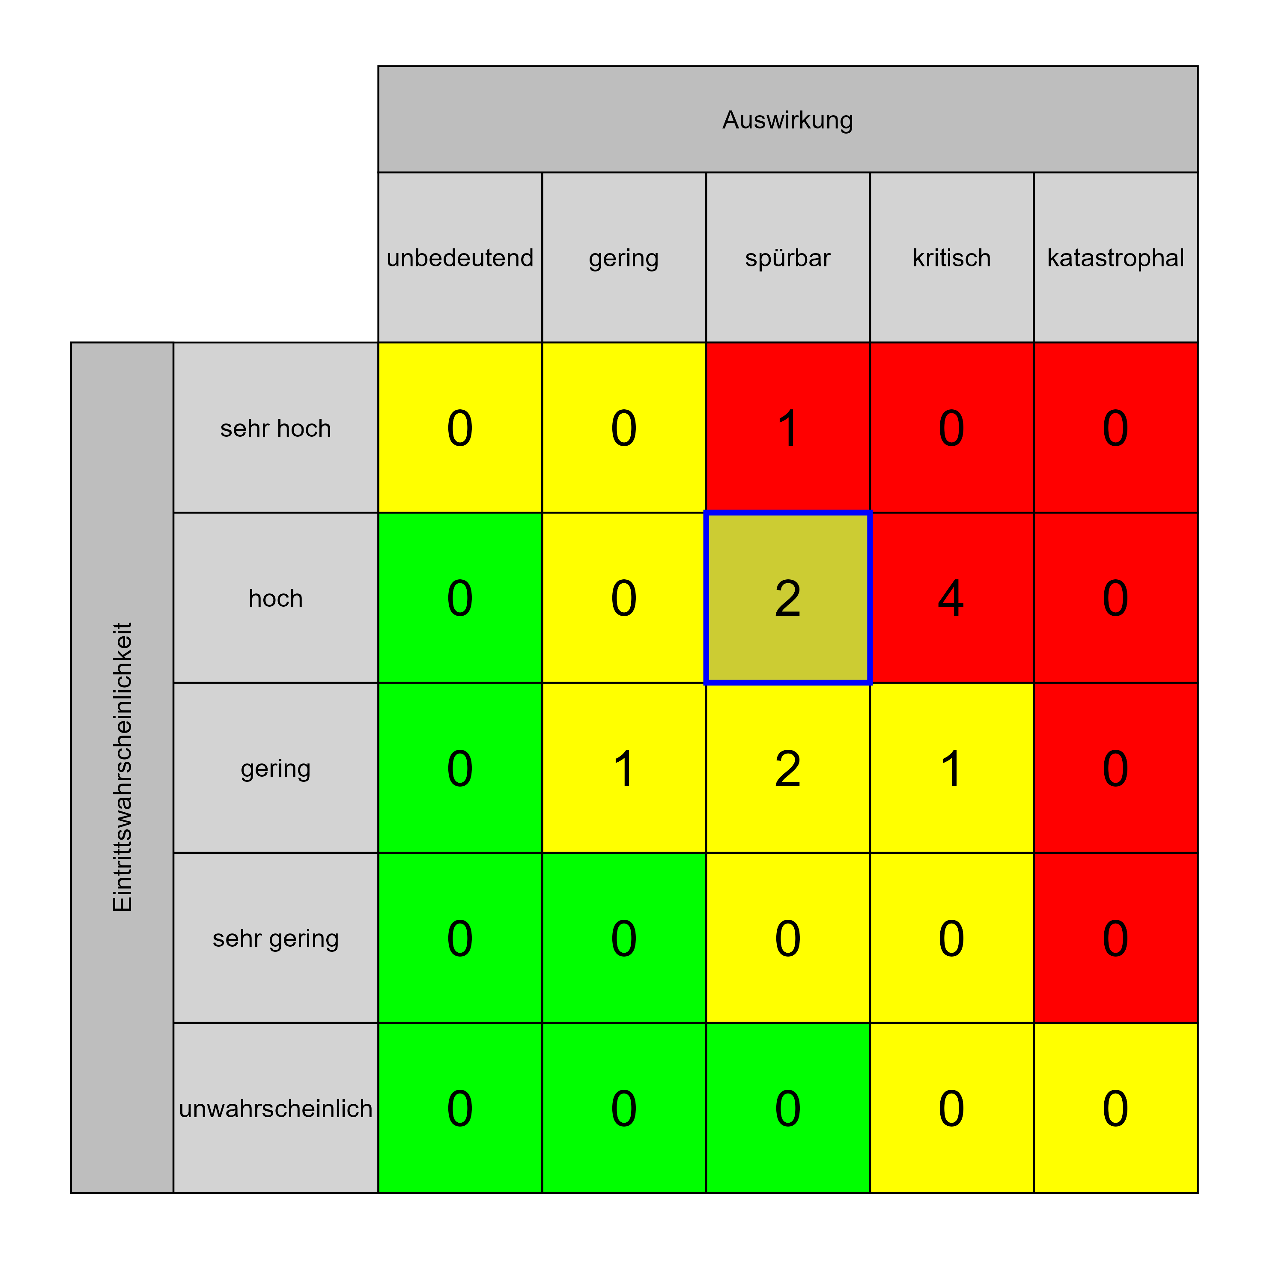

Szenario 804
Beschreibung: Unbefugte Personen im Baustellenbereich
Auswirkung: 3
Eintritt: 4
RPZ: 12
Typ: Risiko
KBID: SI024
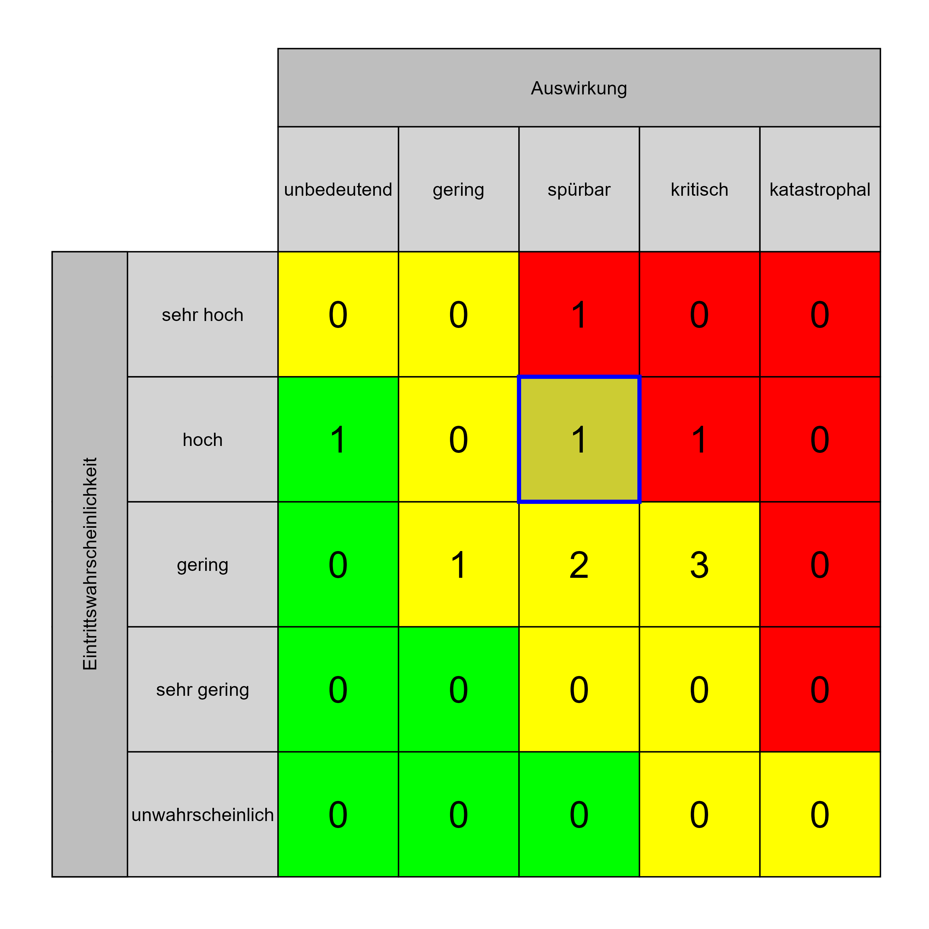

Szenario 809
Beschreibung: Heißarbeiten während der Bauphasen (Flämmarbeiten, Schweißarbeiten, Flexarbeiten usw.).
Auswirkung: 3
Eintritt: 4
RPZ: 12
Typ: Risiko
KBID: SI011
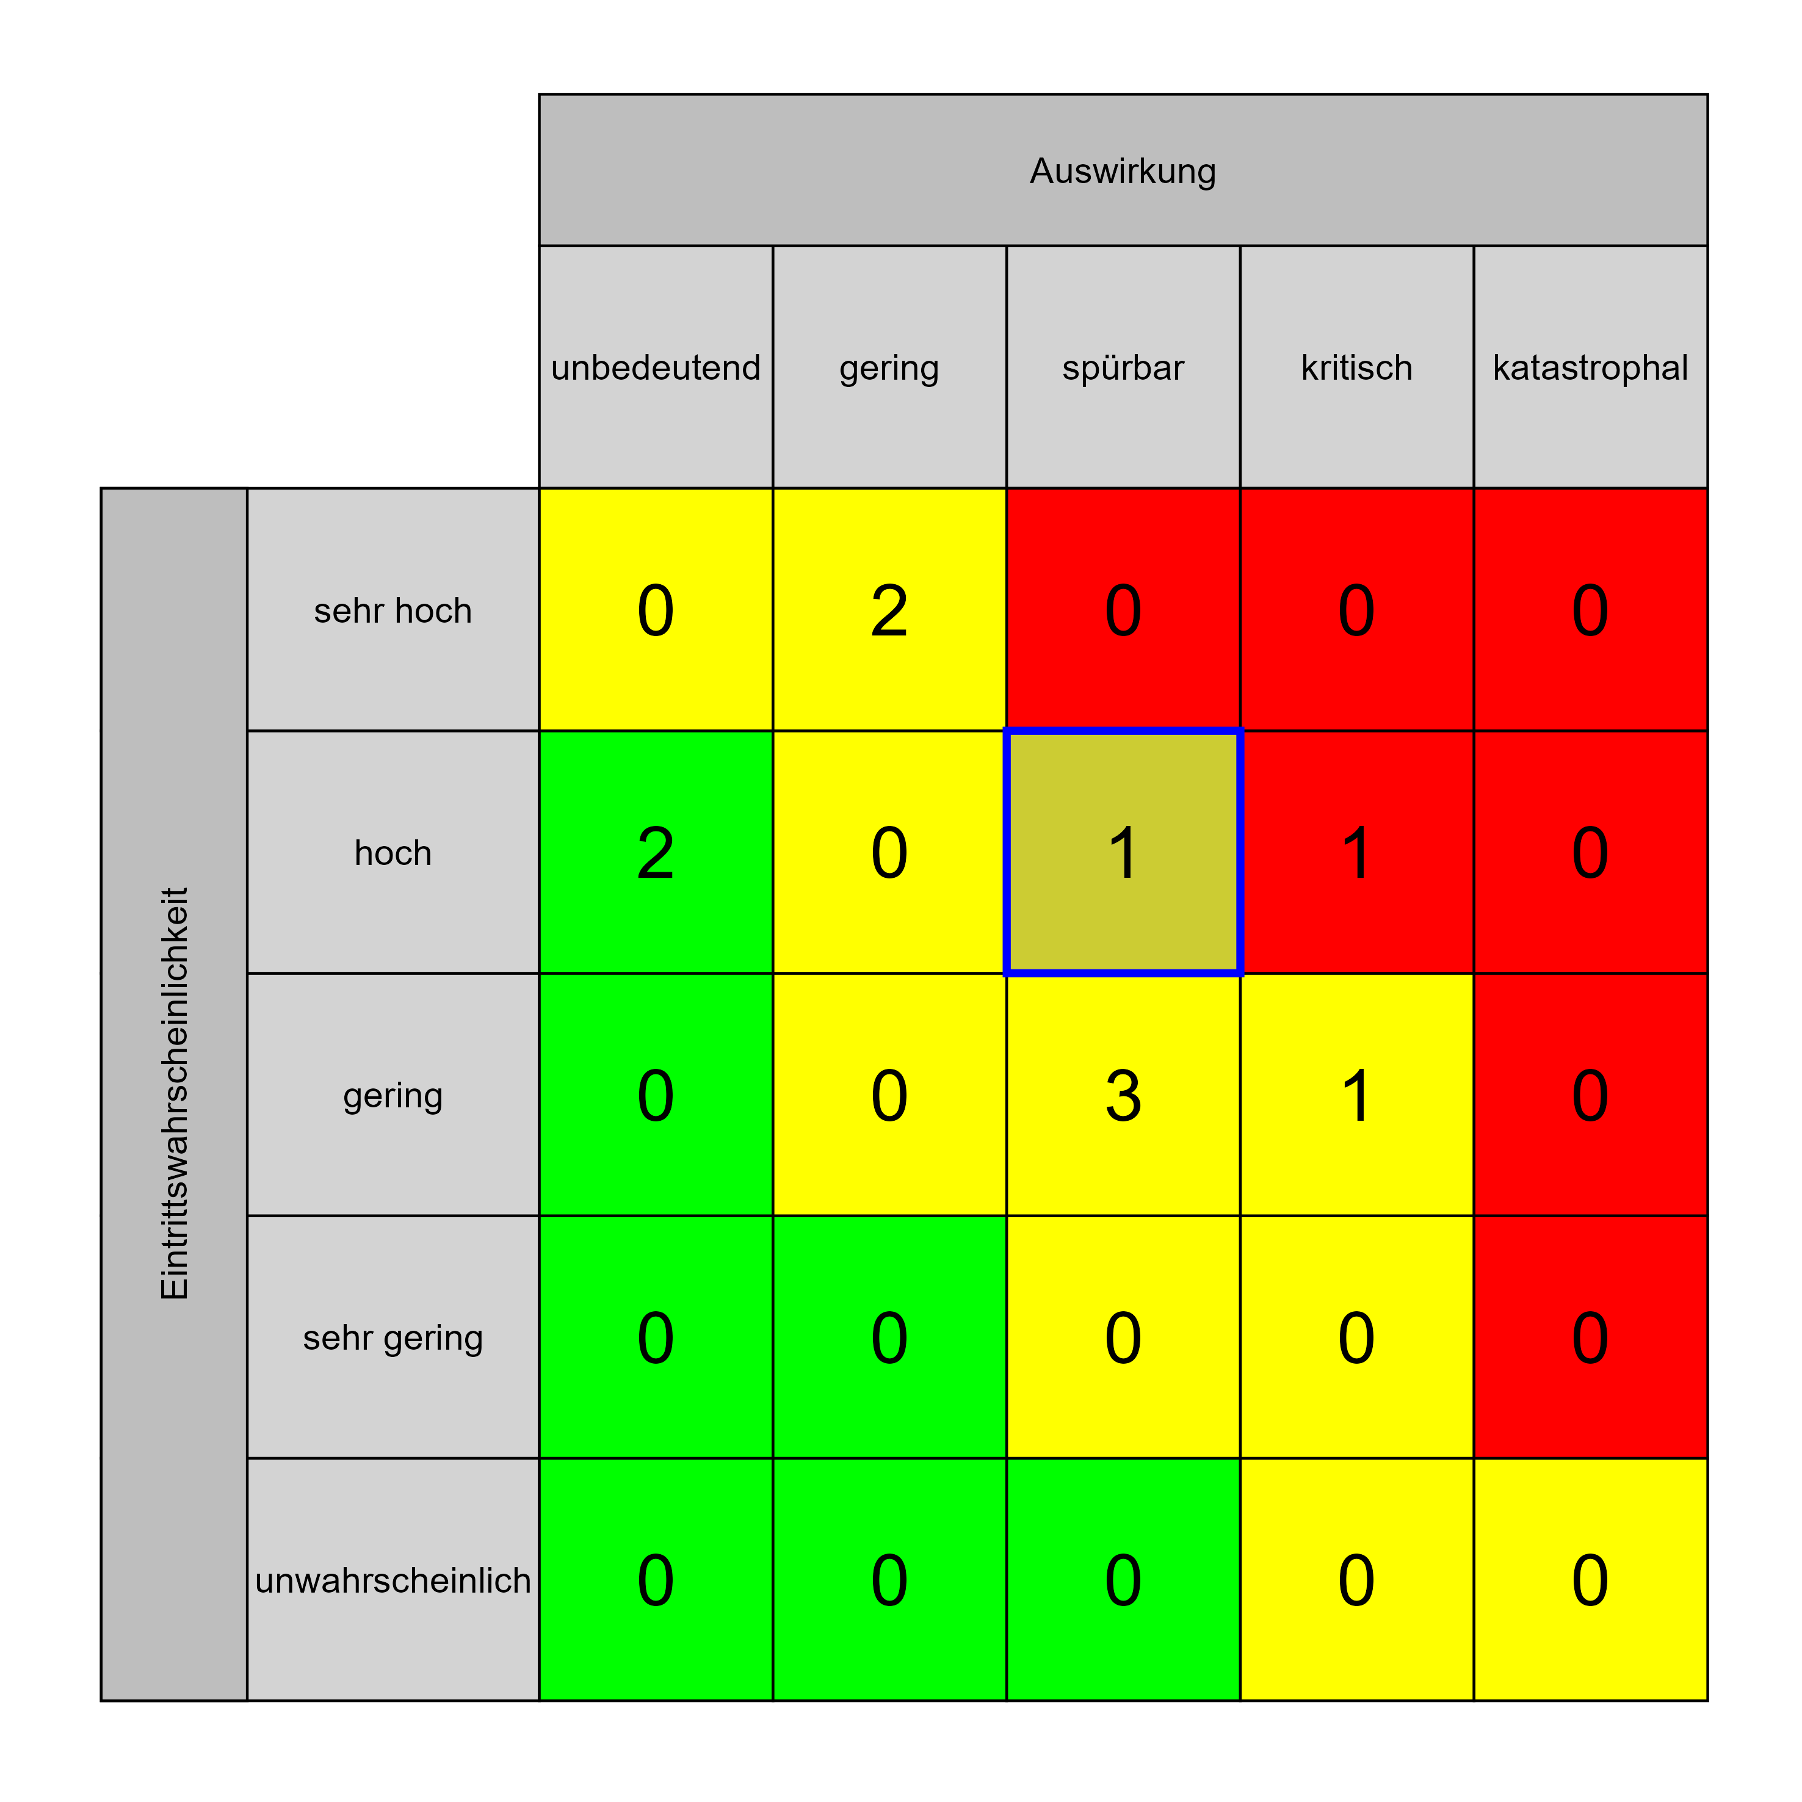

Szenario 815
Beschreibung: Rauchen und offenes Licht im BAUFELD / BAUSTELLE
Auswirkung: 3
Eintritt: 4
RPZ: 12
Typ: Risiko
KBID: SI020
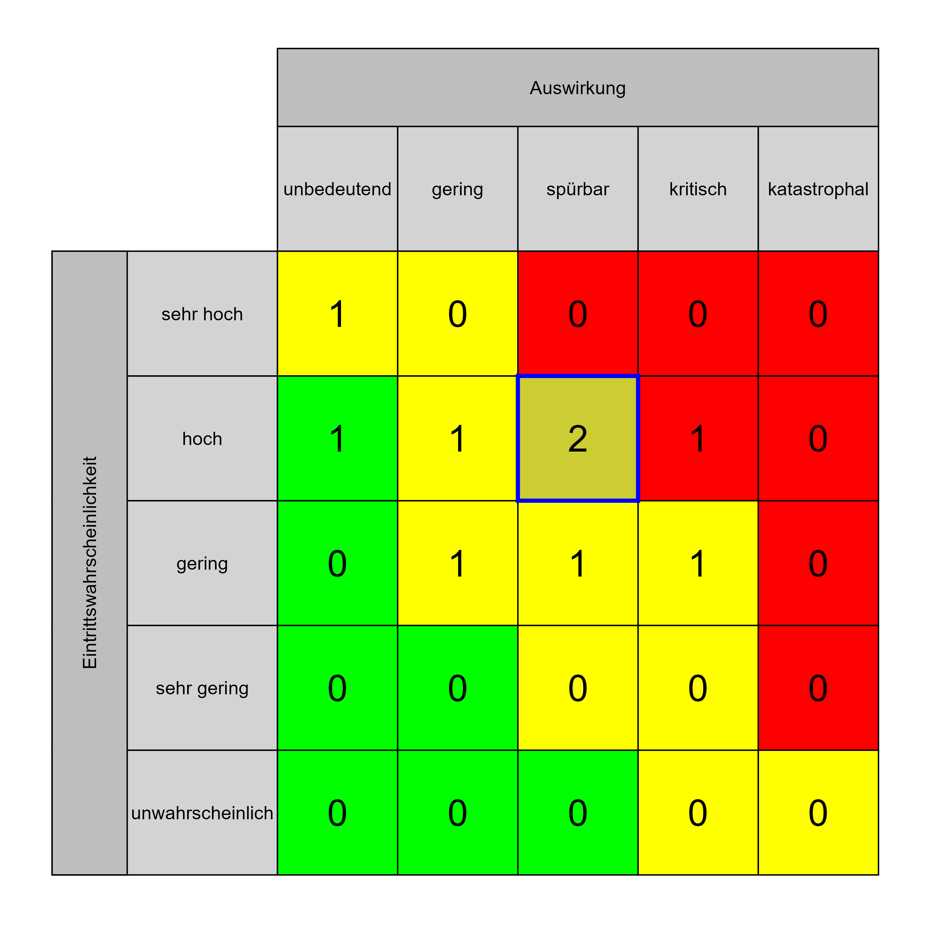

Szenario 820
Beschreibung: Ausfall kritischer Infrastruktur
Auswirkung: 4
Eintritt: 3
RPZ: 12
Typ: Risiko
KBID: SI002
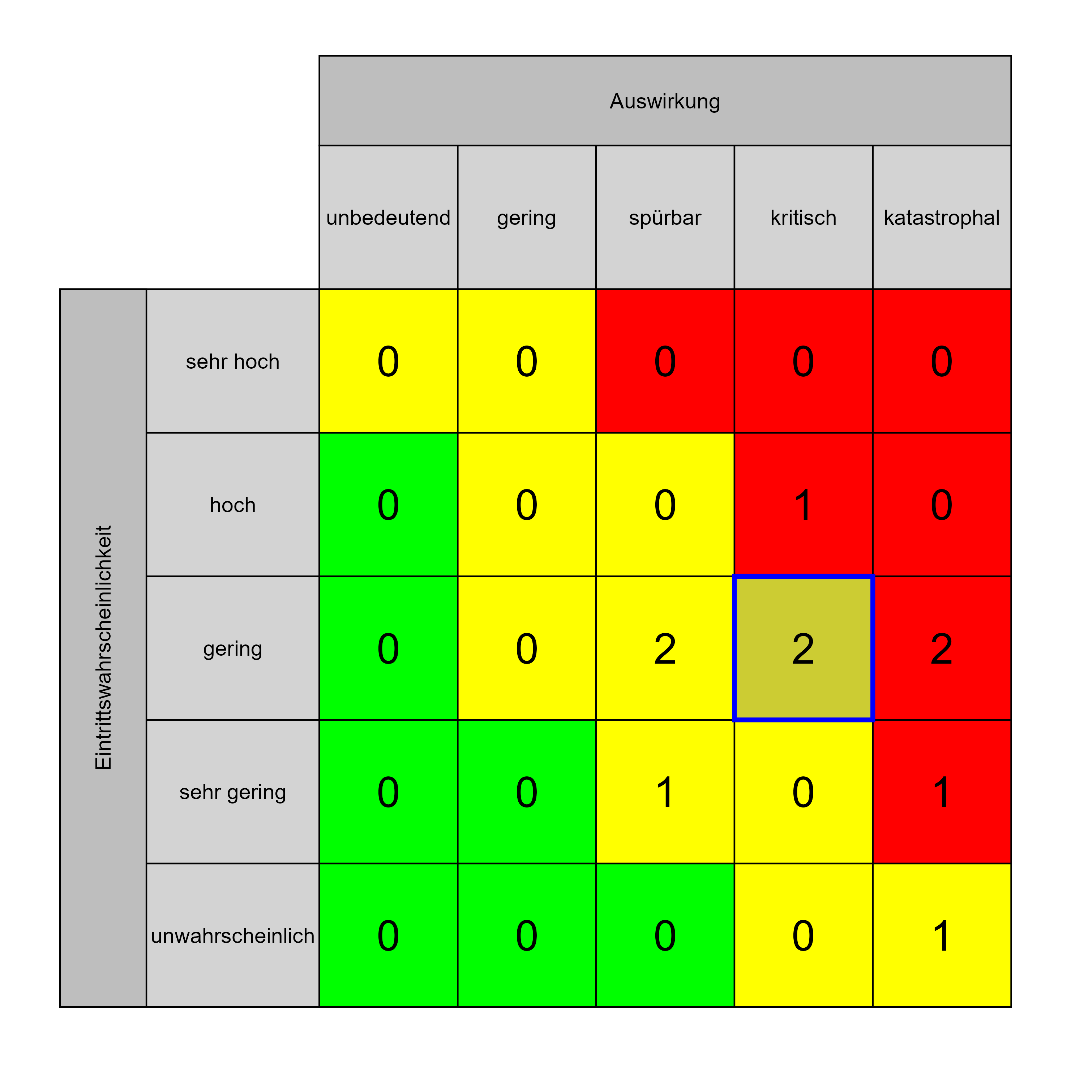

Szenario 821
Beschreibung: Kollektorgang nicht nutzbar
Auswirkung: 4
Eintritt: 3
RPZ: 12
Typ: Risiko
KBID: SI014
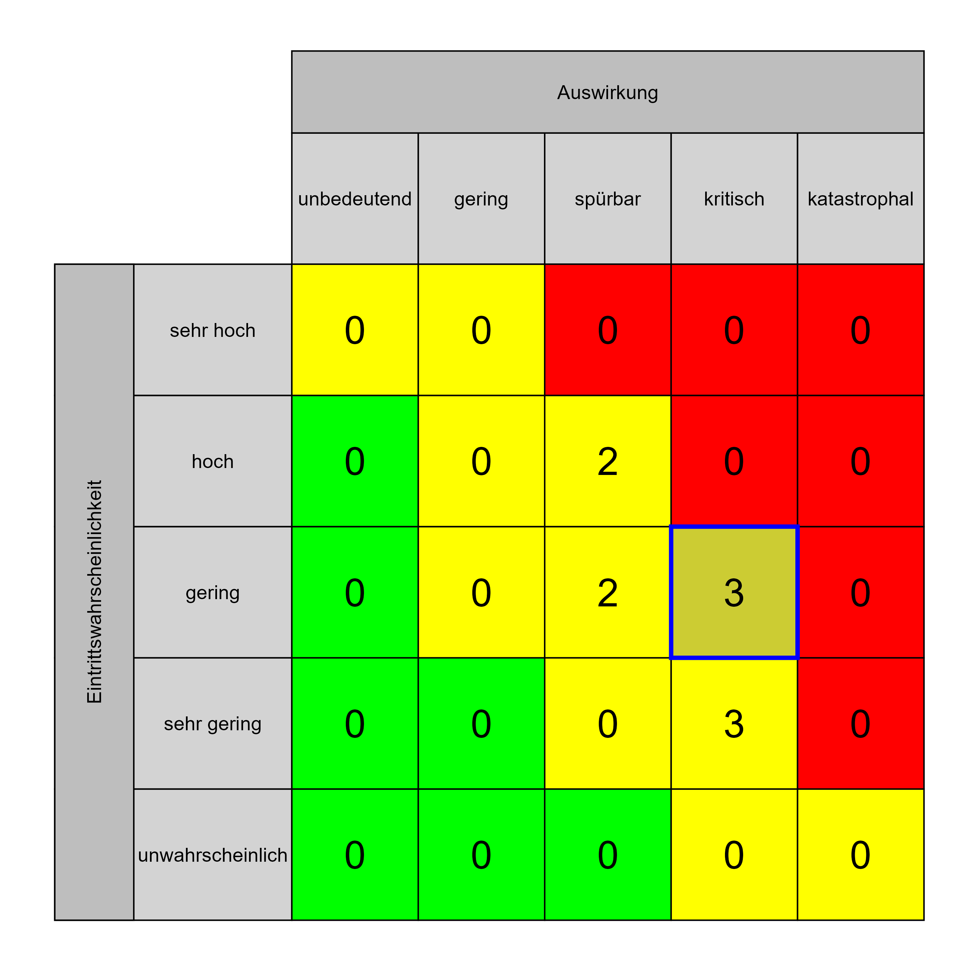

Szenario 822
Beschreibung: Beeinträchtigung des Zugangs/Zufahrt der Notaufnahme
Auswirkung: 4
Eintritt: 3
RPZ: 12
Typ: Risiko
KBID: SI003
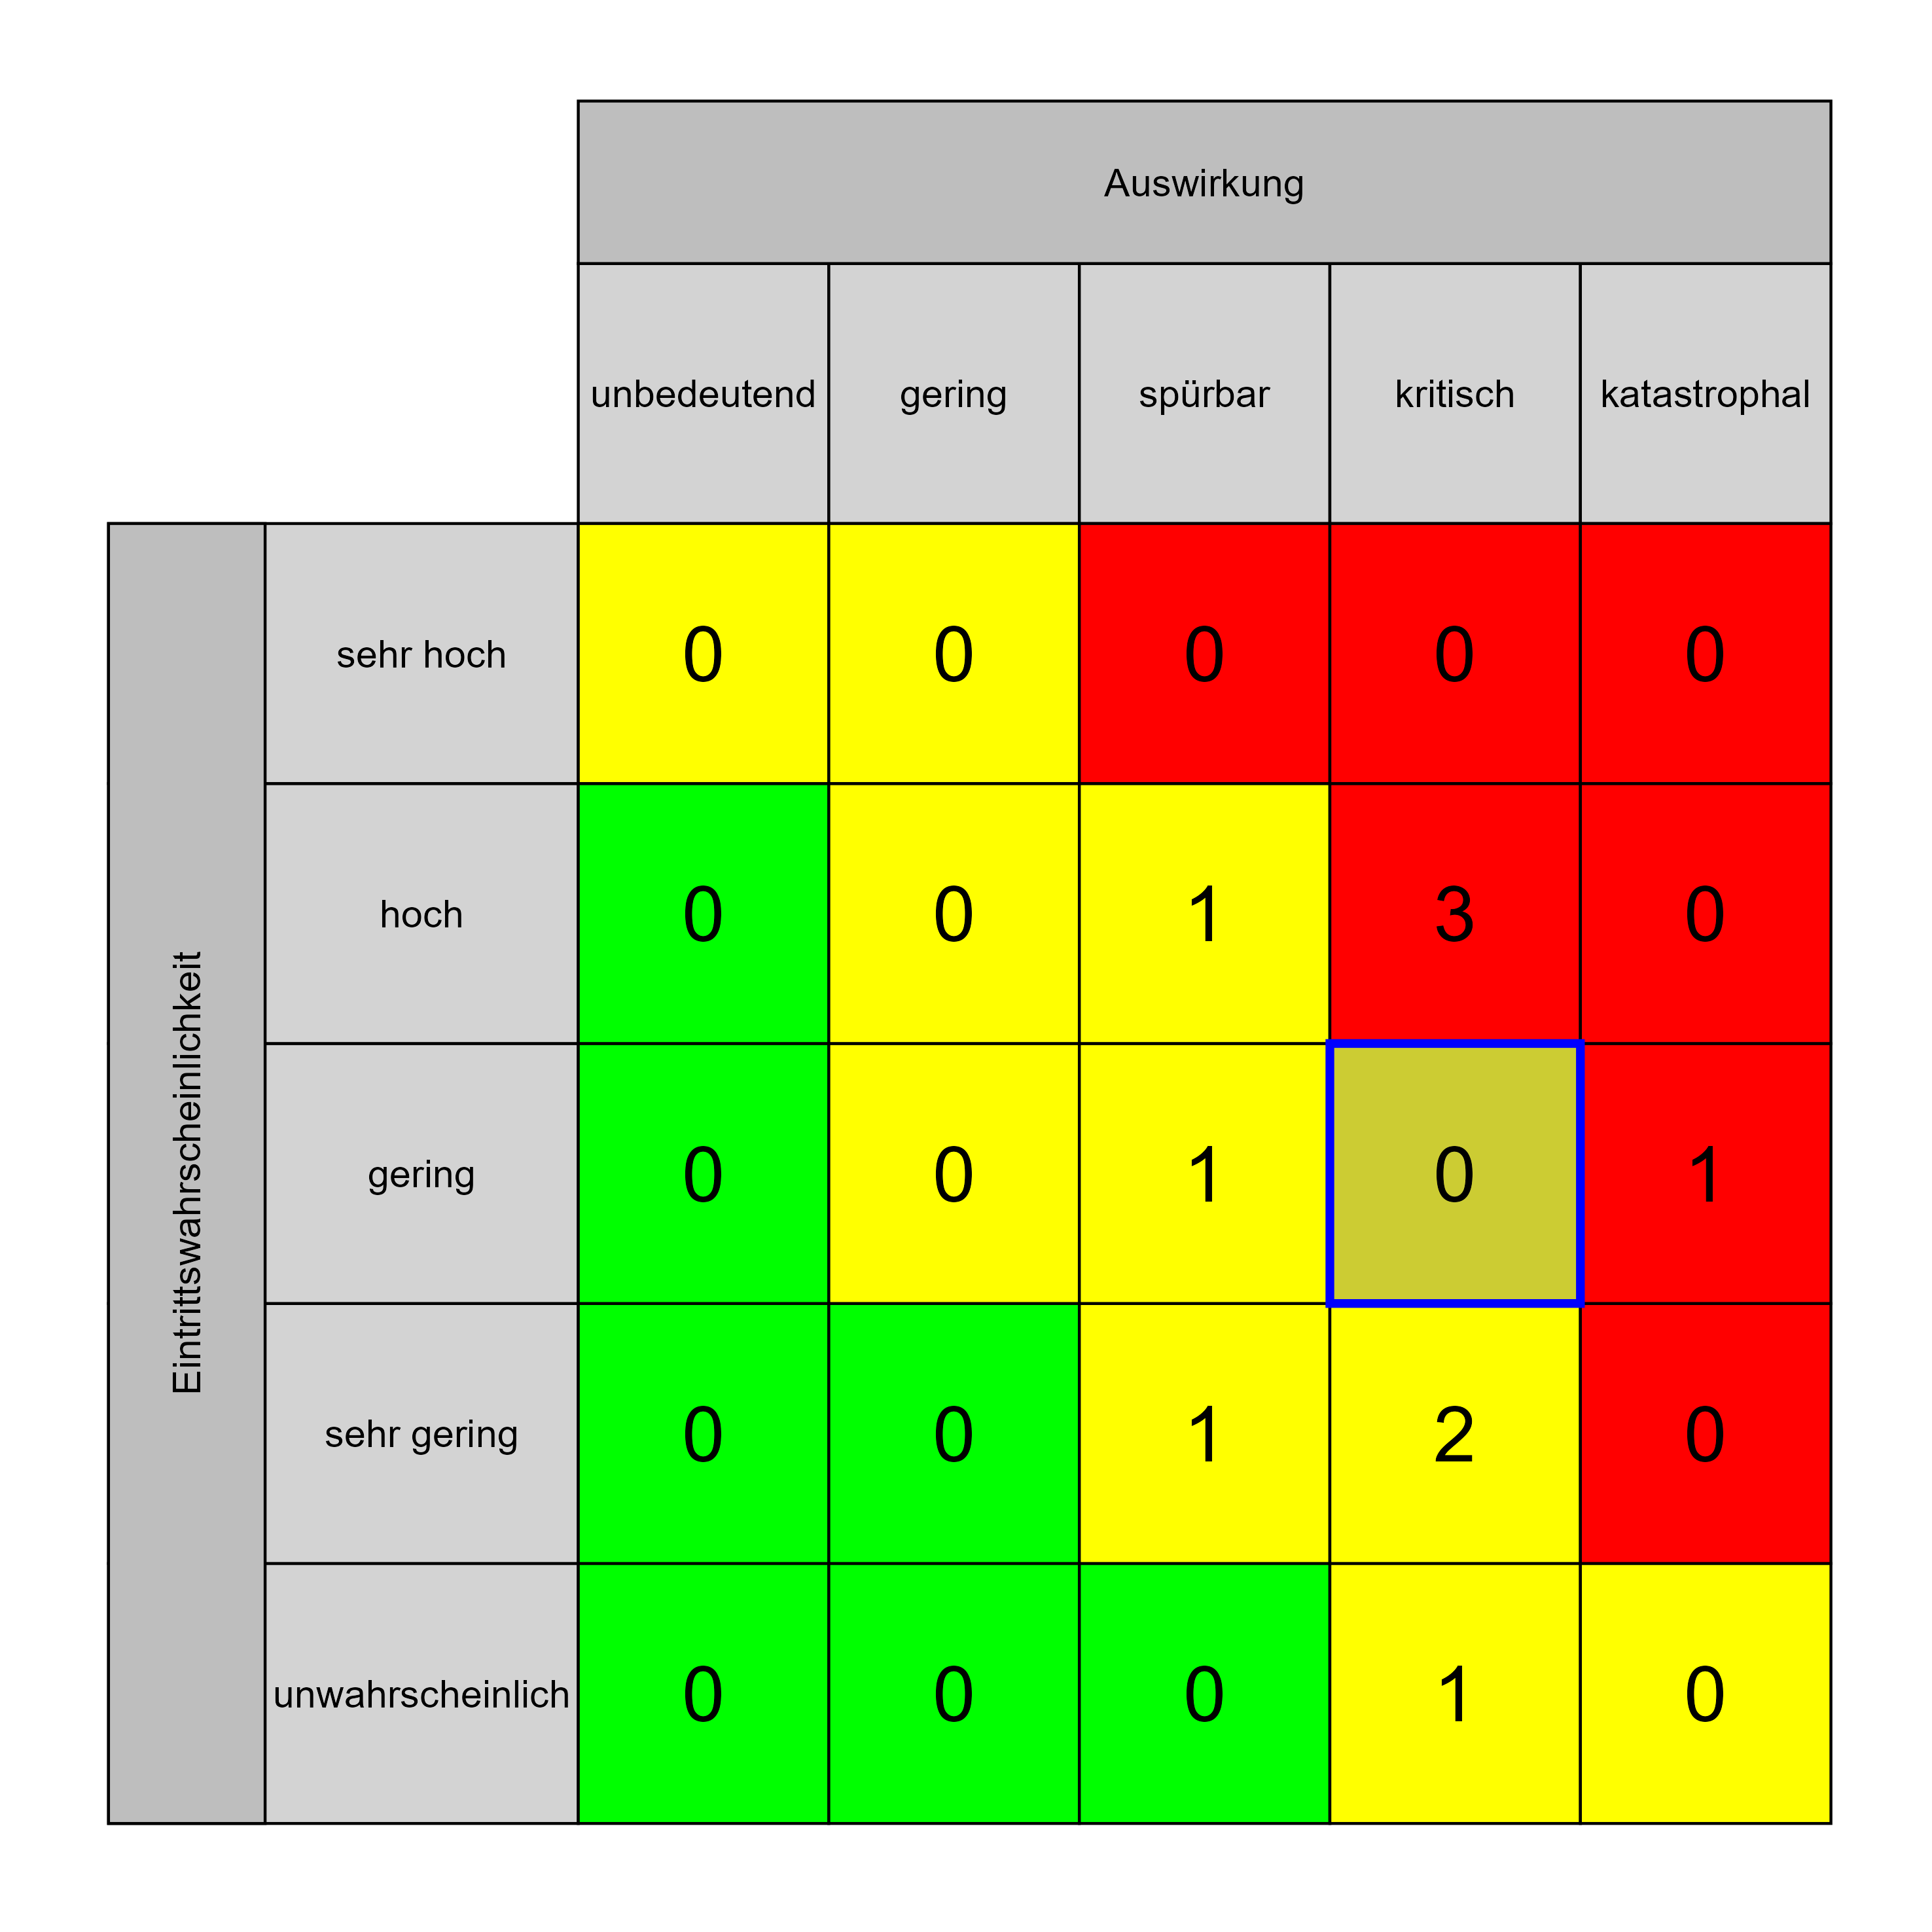

Szenario 684
Beschreibung: Auswirkung auf die Konsolidierungsbestrebungen
Auswirkung: 3
Eintritt: 3
RPZ: 9
Typ: Risiko
KBID: PU001
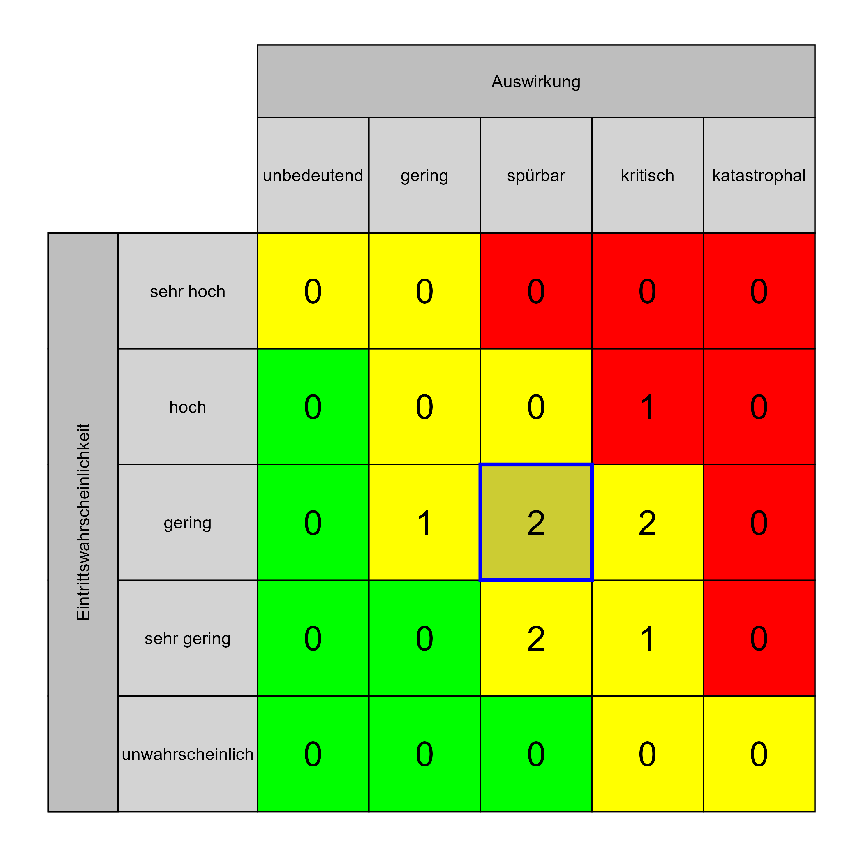

Szenario 685
Beschreibung: Politisch bedeutender Projektinhalt
Auswirkung: 3
Eintritt: 3
RPZ: 9
Typ: Risiko
KBID: PU009
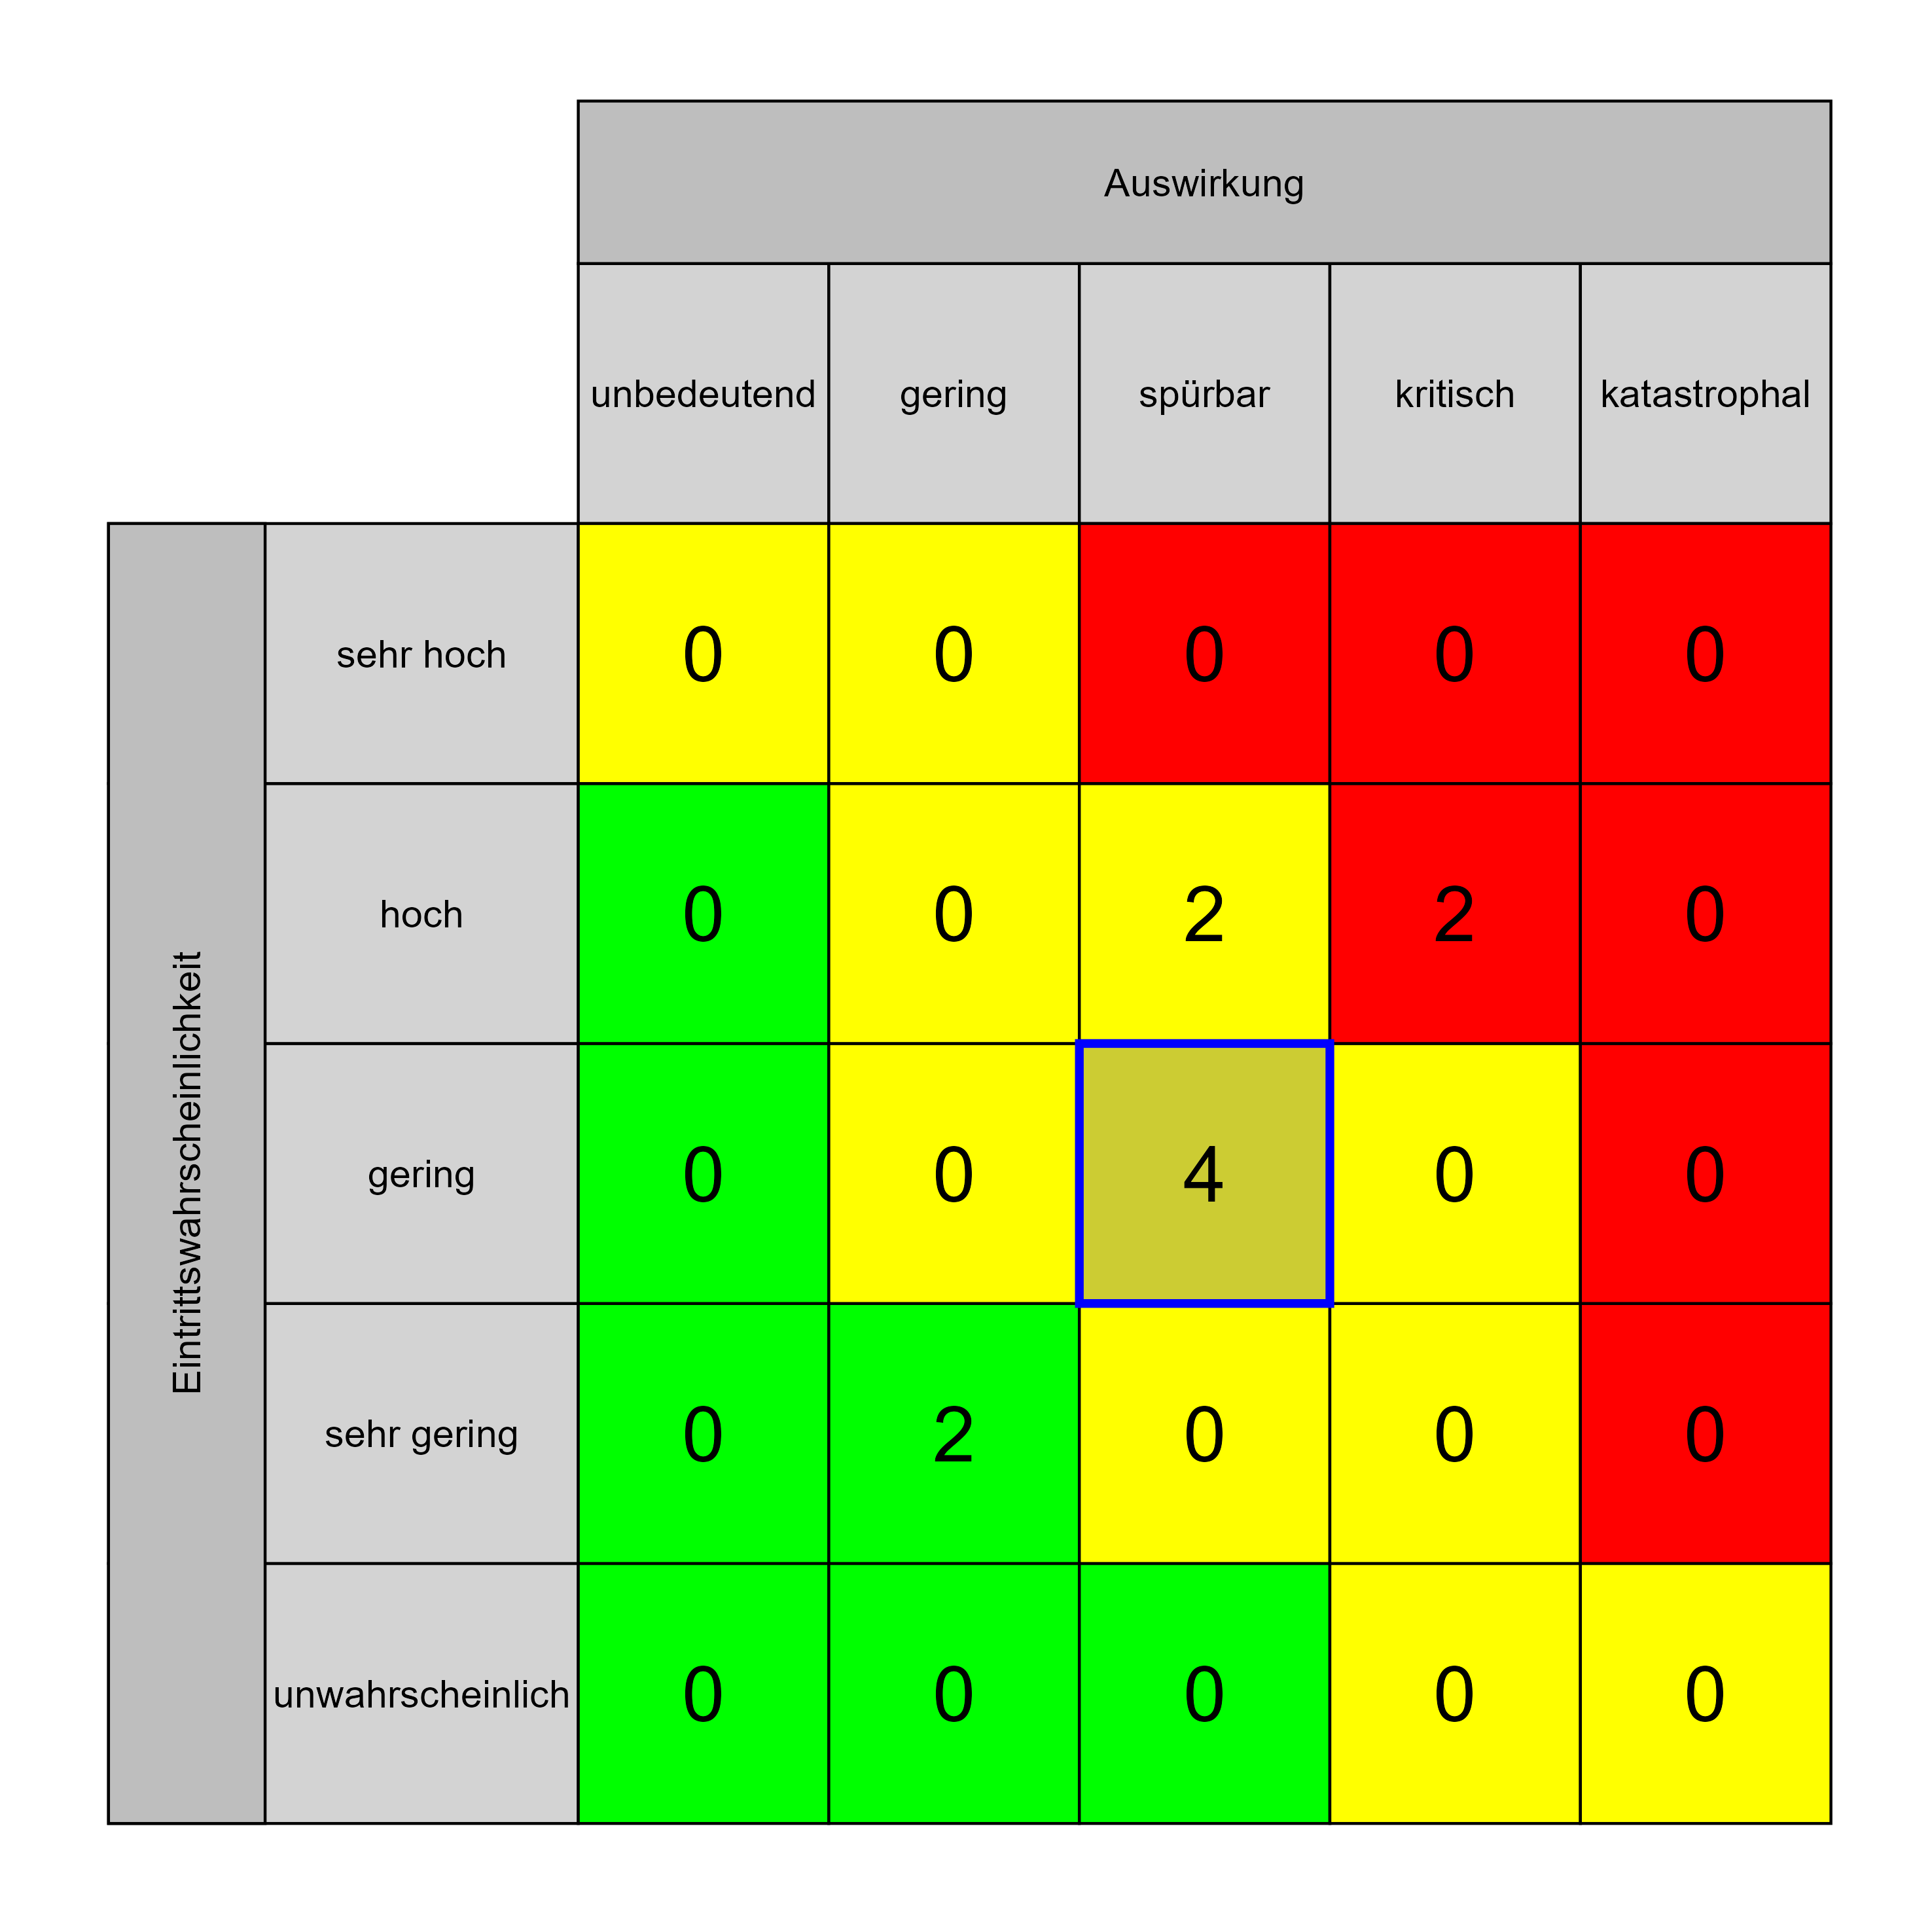

Szenario 686
Beschreibung: Widerstand und Einfluss von außen (interne Organisationseinheiten, Anrainer …)
Auswirkung: 3
Eintritt: 3
RPZ: 9
Typ: Risiko
KBID: PU015
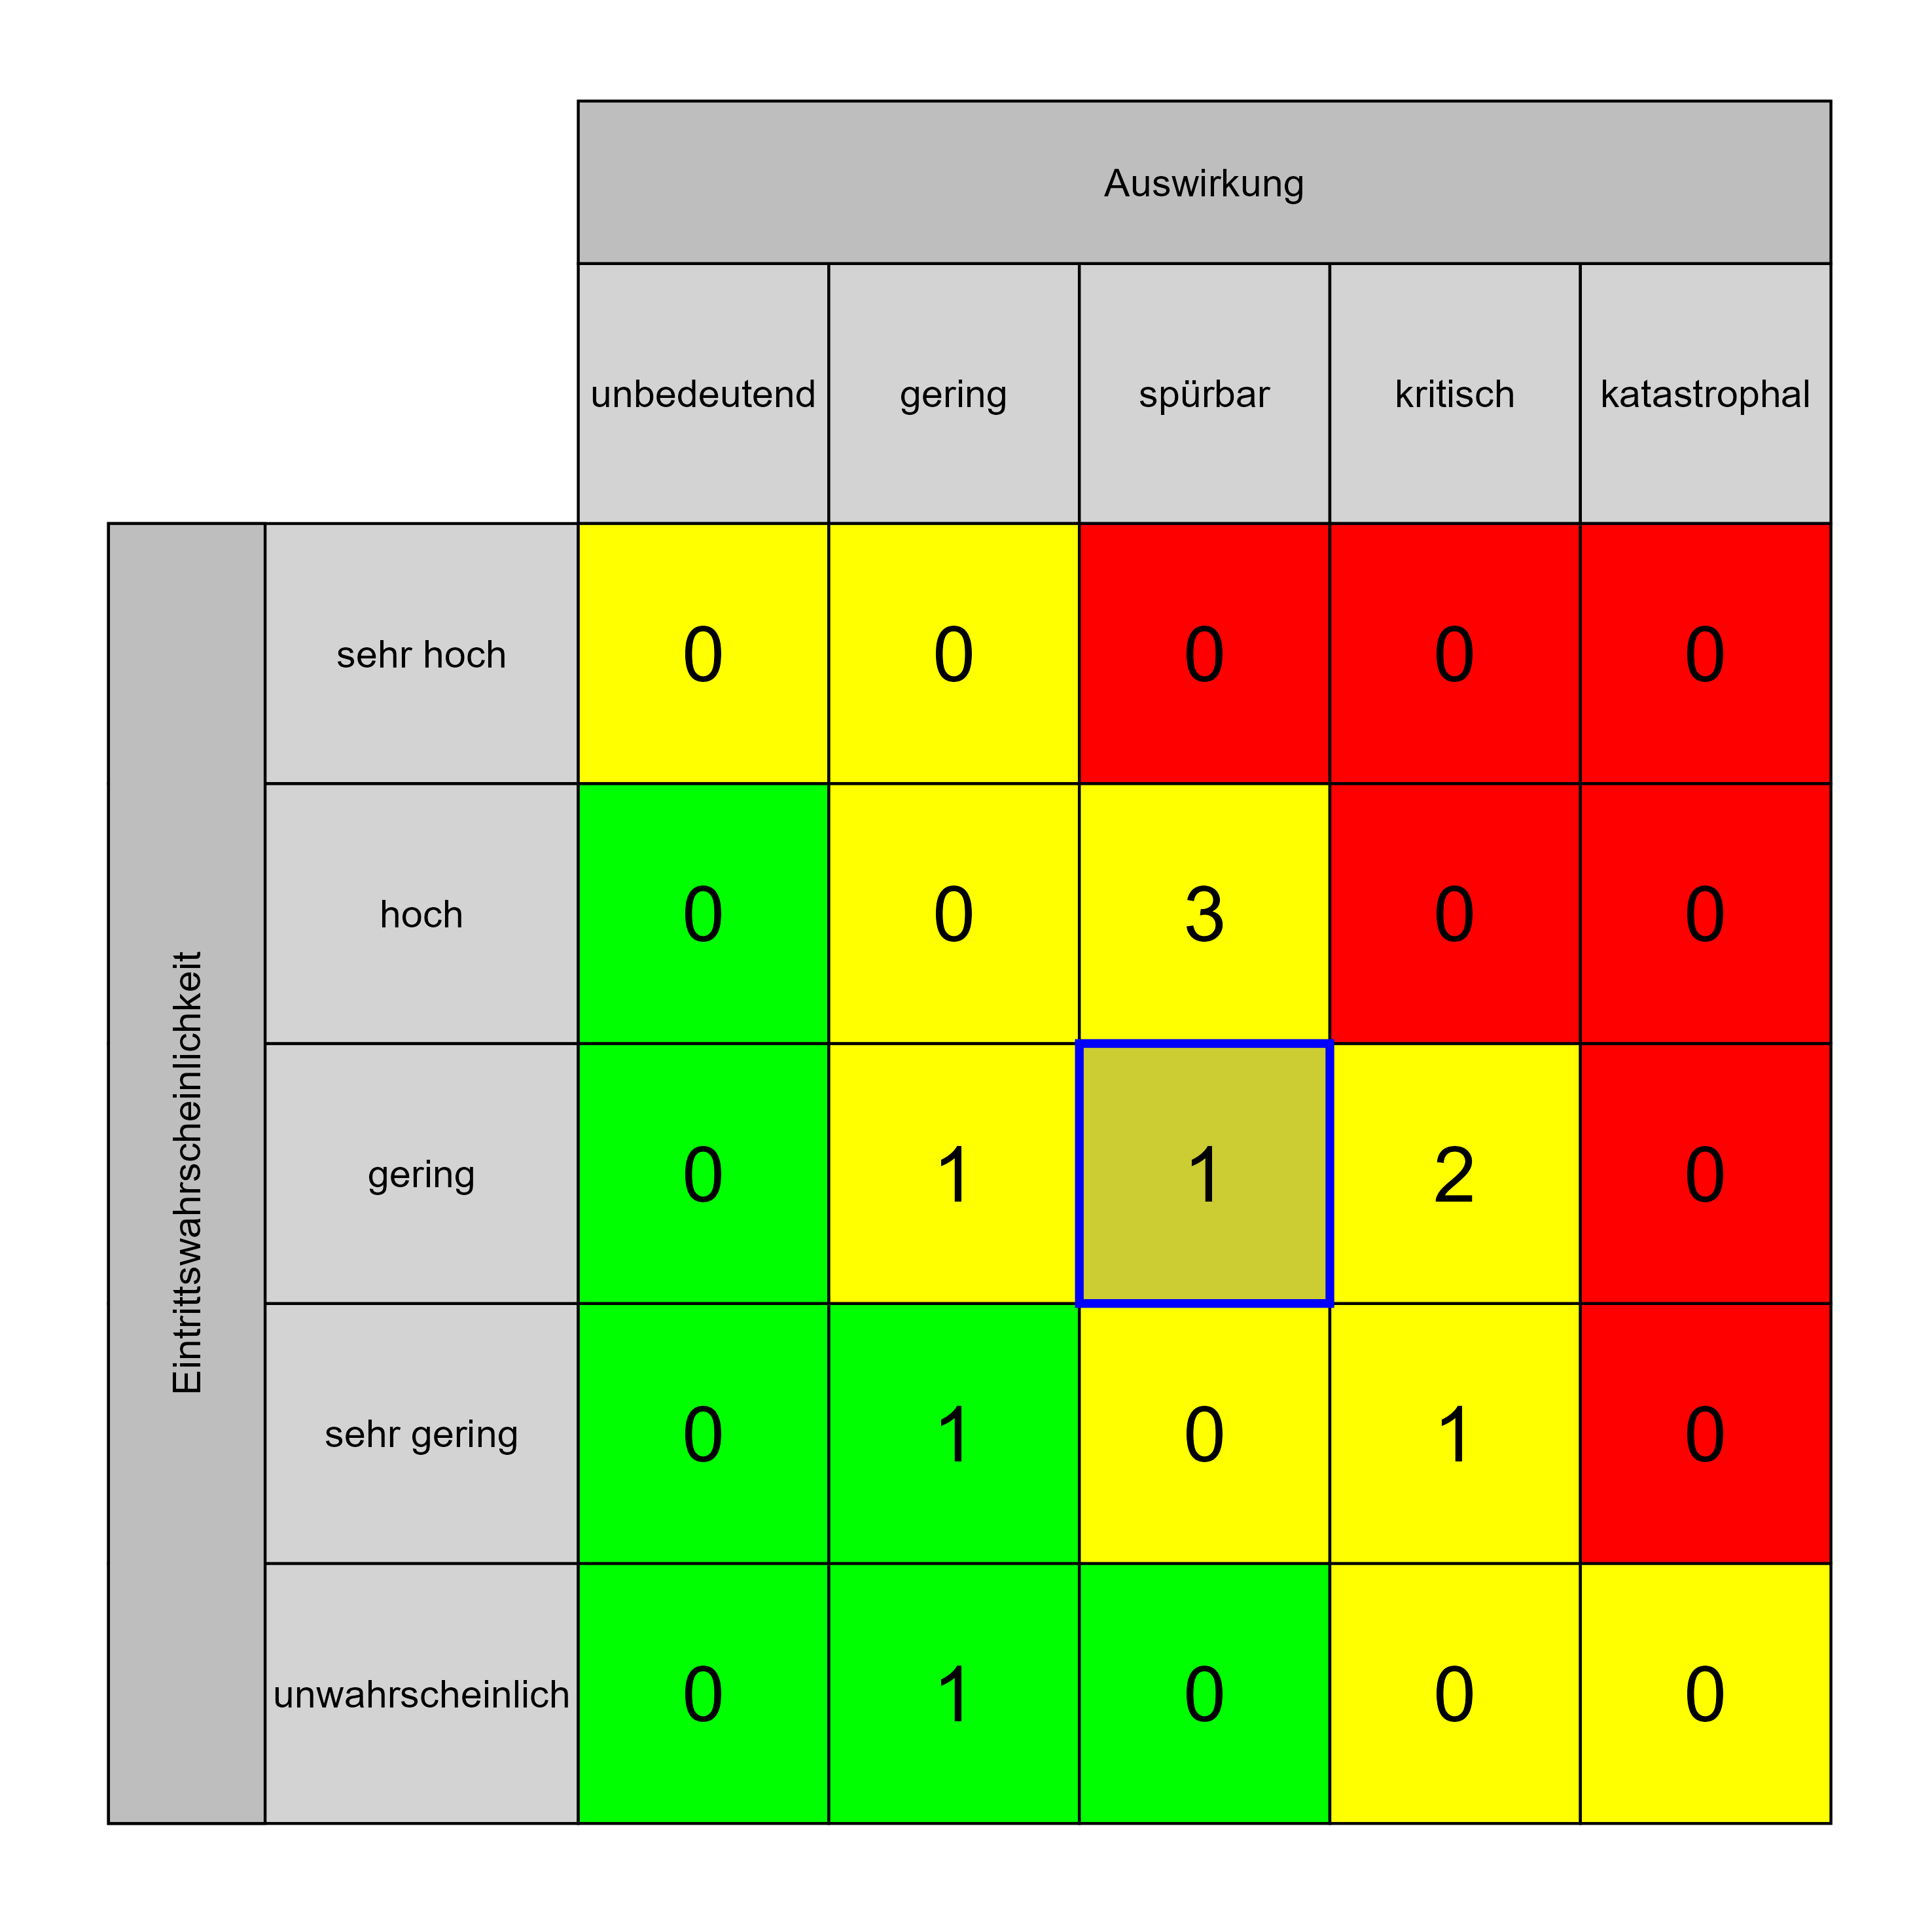

Szenario 688
Beschreibung: Projektfortschritt bzw. -laufzeiten können nicht eingehalten werden
Auswirkung: 3
Eintritt: 3
RPZ: 9
Typ: Risiko
KBID: PU010
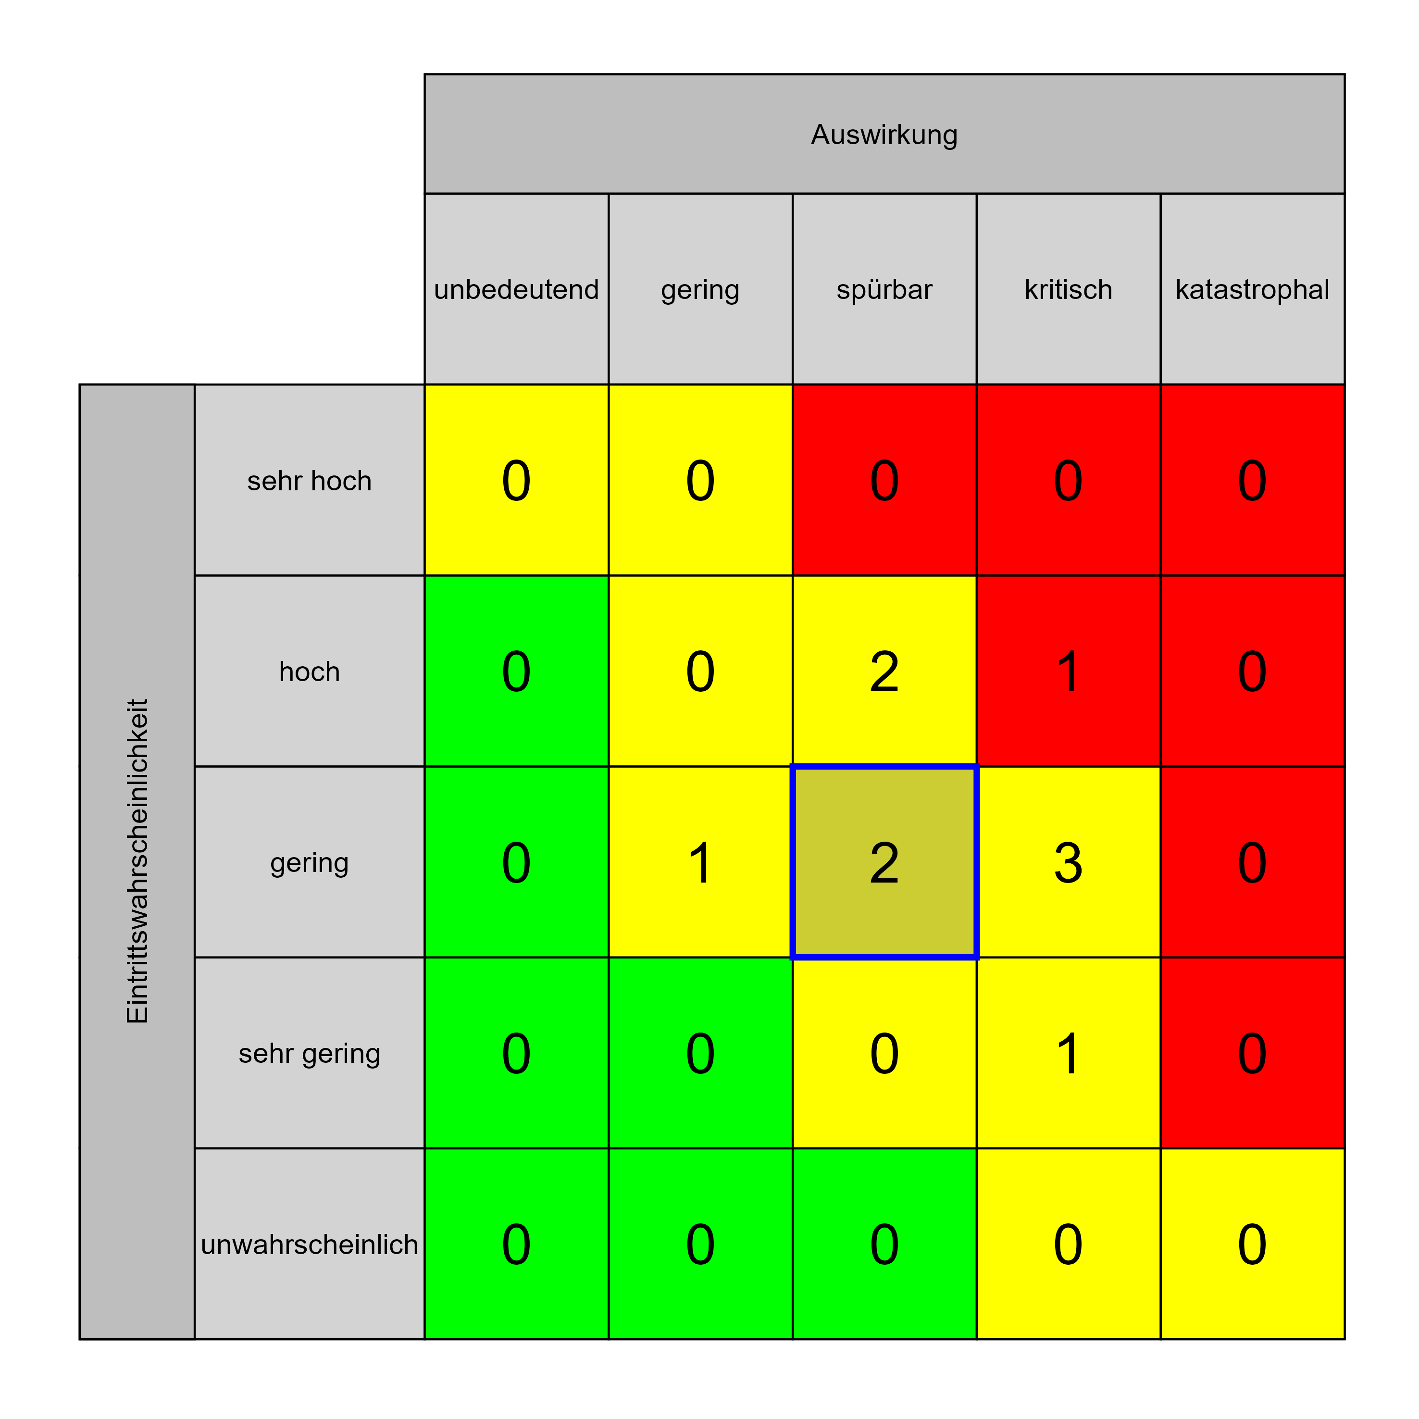

Szenario 689
Beschreibung: keine Synchronisierung mit dem Masterplan 2030
Auswirkung: 3
Eintritt: 3
RPZ: 9
Typ: Risiko
KBID: PU006
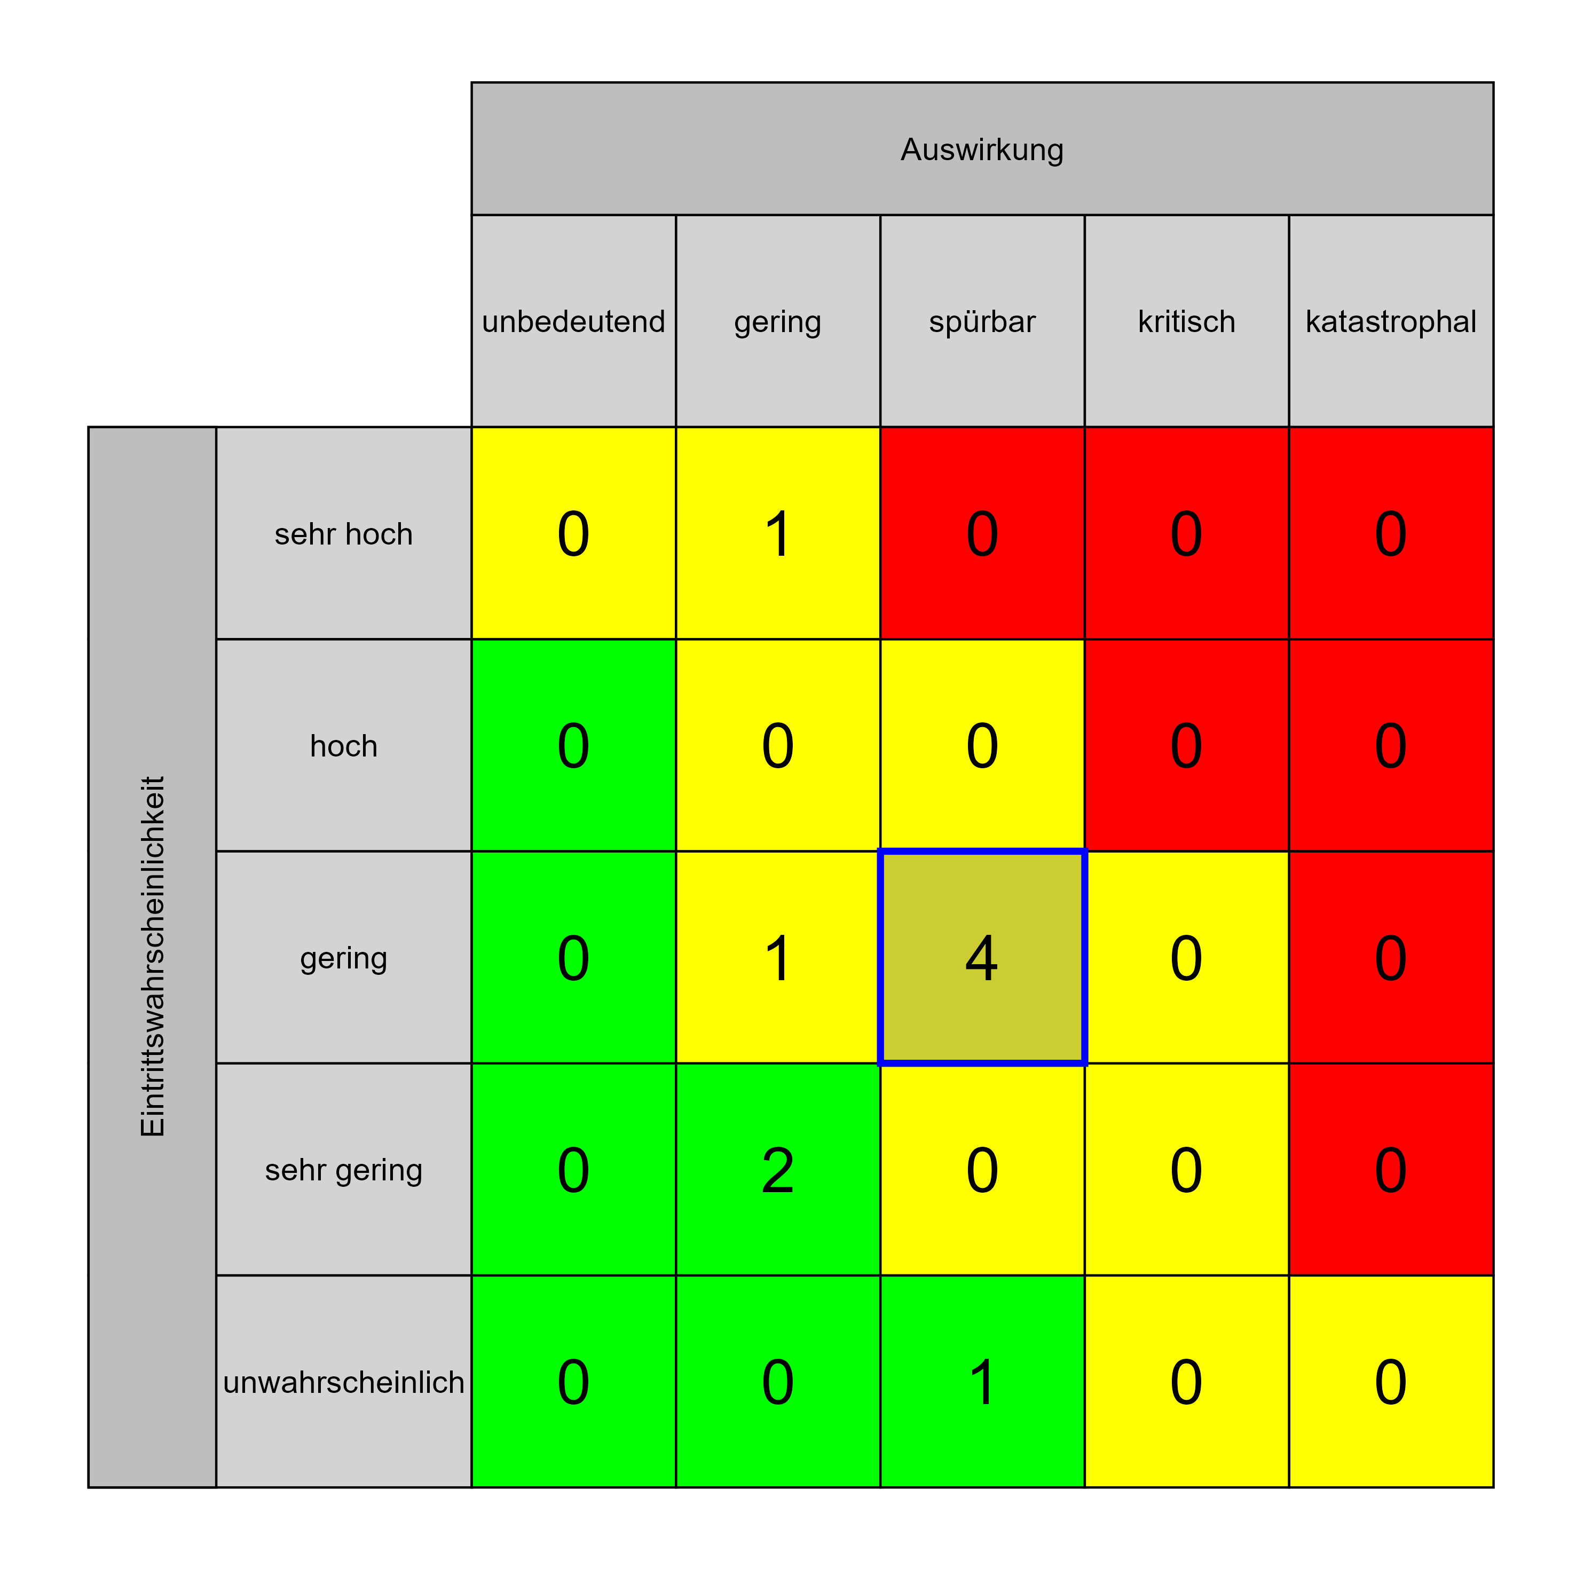

Szenario 691
Beschreibung: Terminkollisionen
Auswirkung: 3
Eintritt: 3
RPZ: 9
Typ: Risiko
KBID: PU012
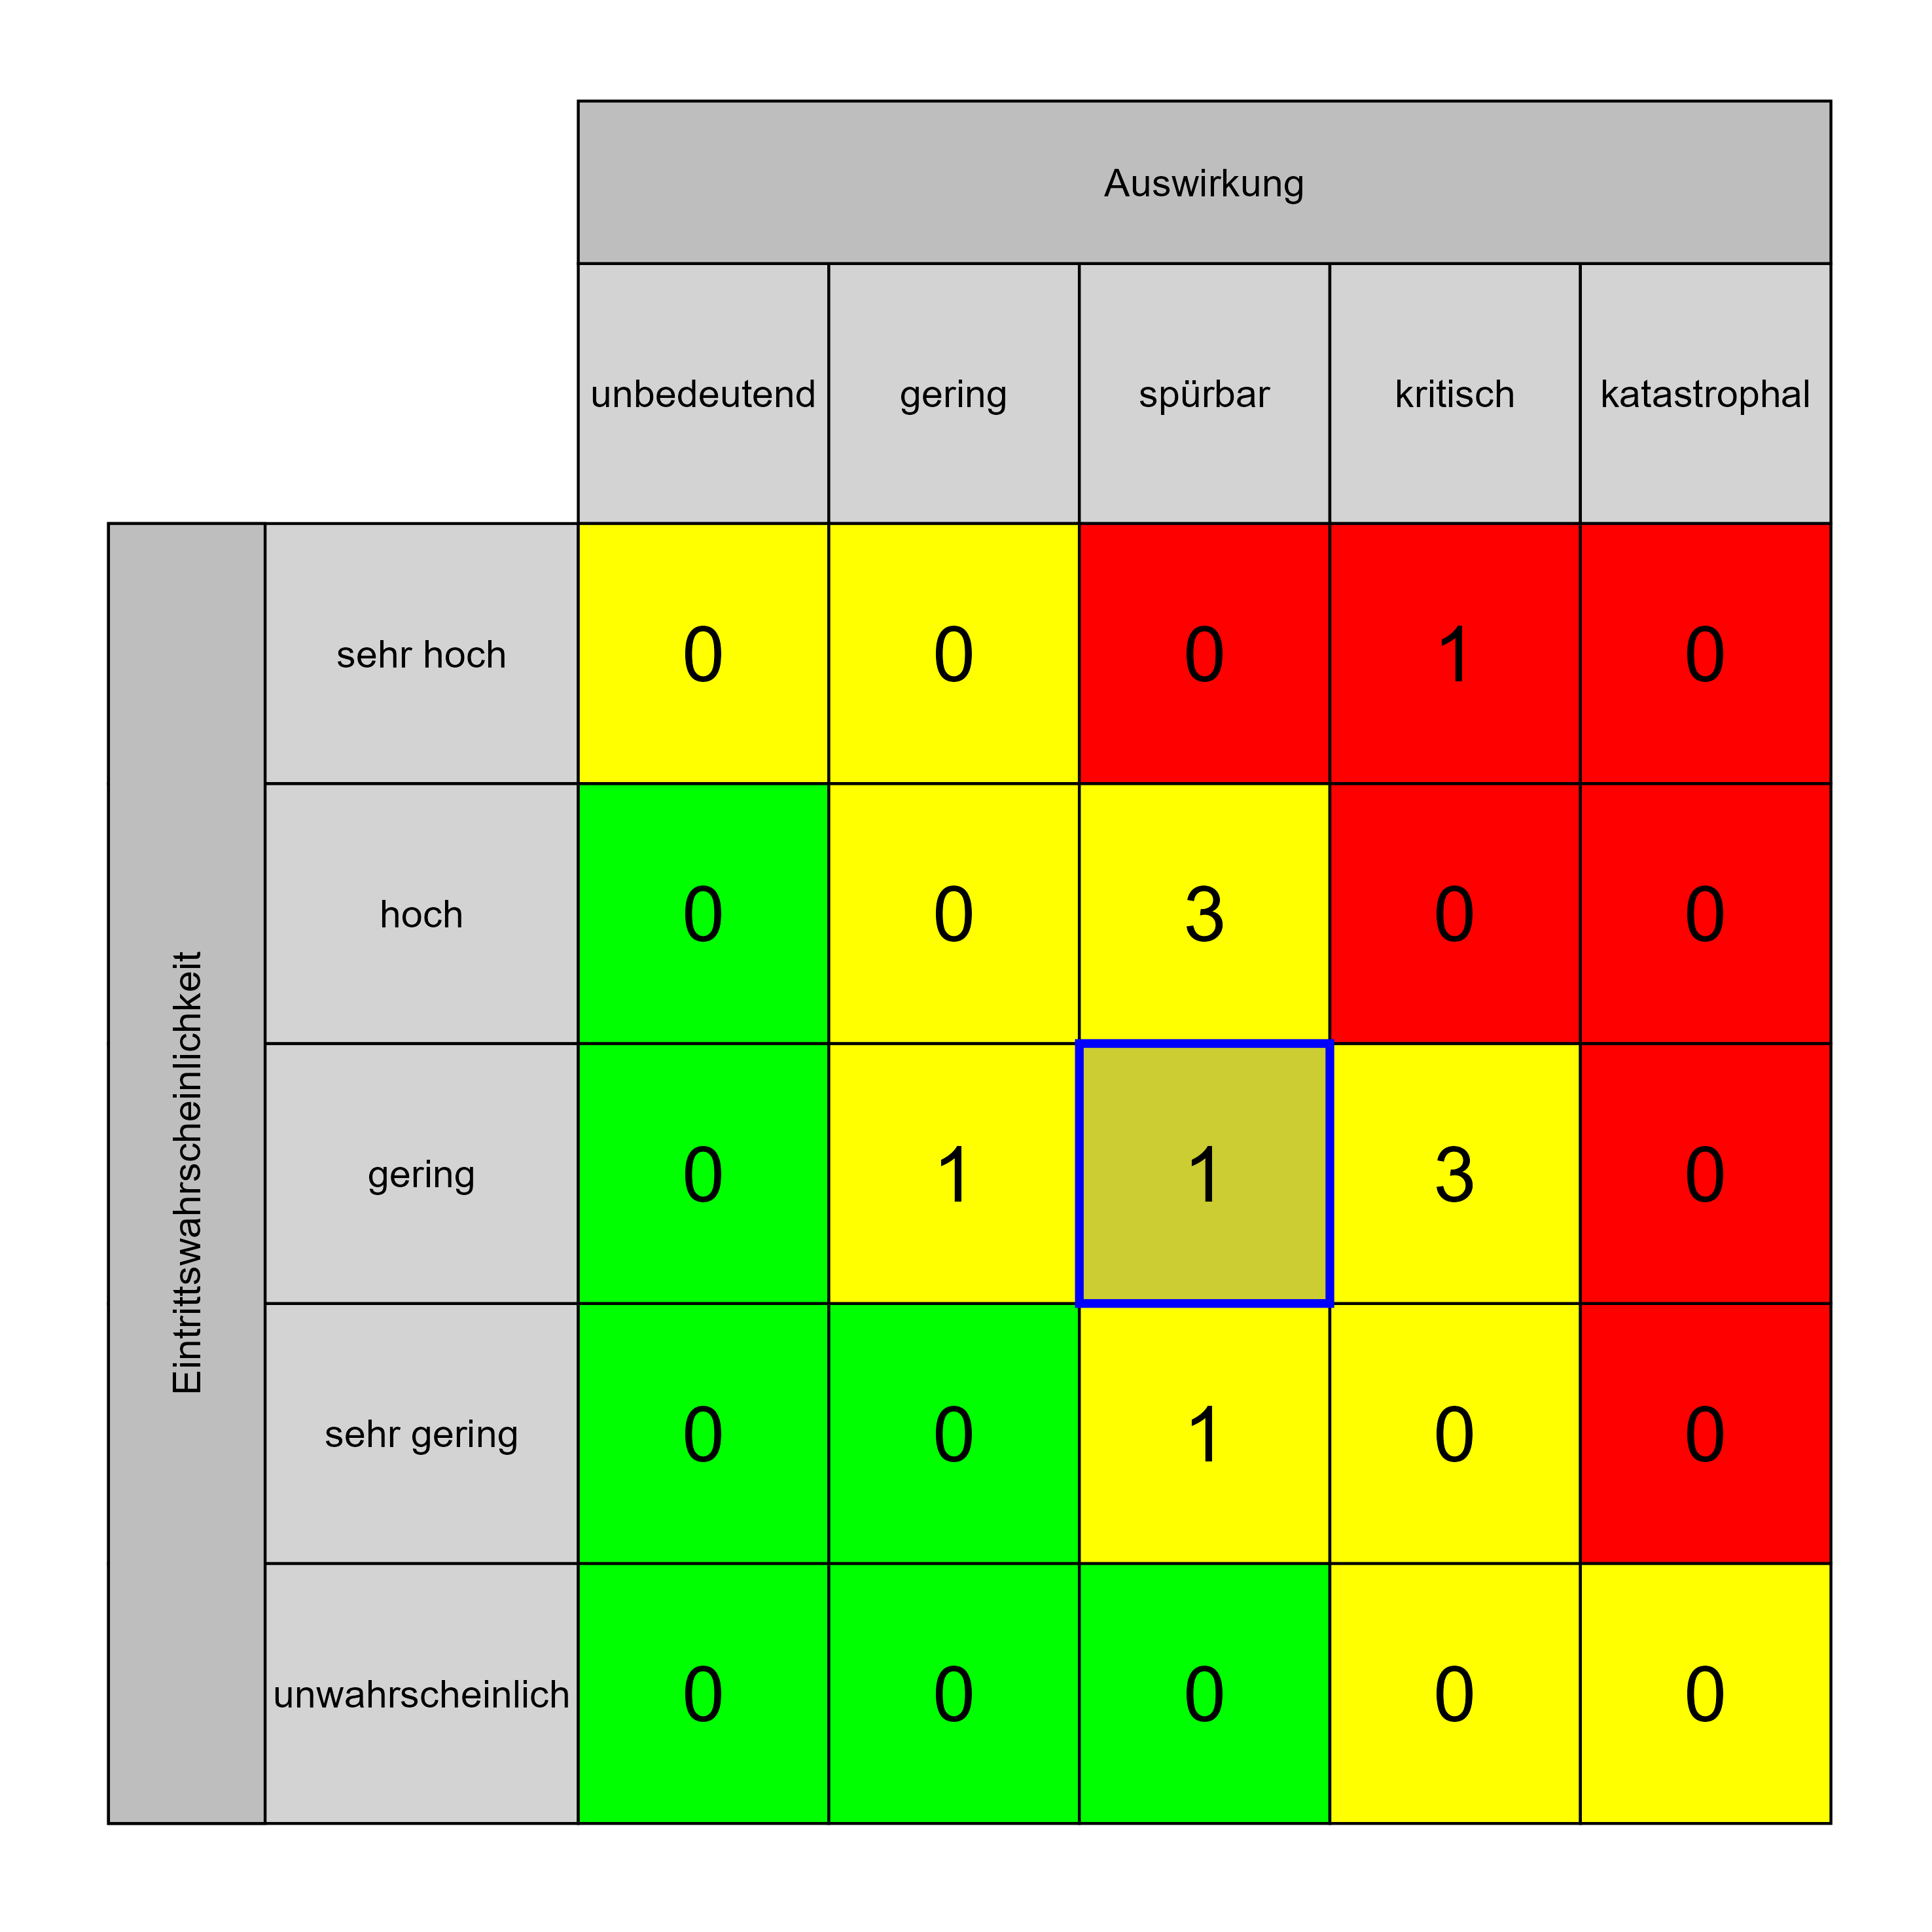

Szenario 693
Beschreibung: Umwelteinflüsse können Projekt behindern oder beeinflussen
Auswirkung: 3
Eintritt: 3
RPZ: 9
Typ: Risiko
KBID: ÖU009
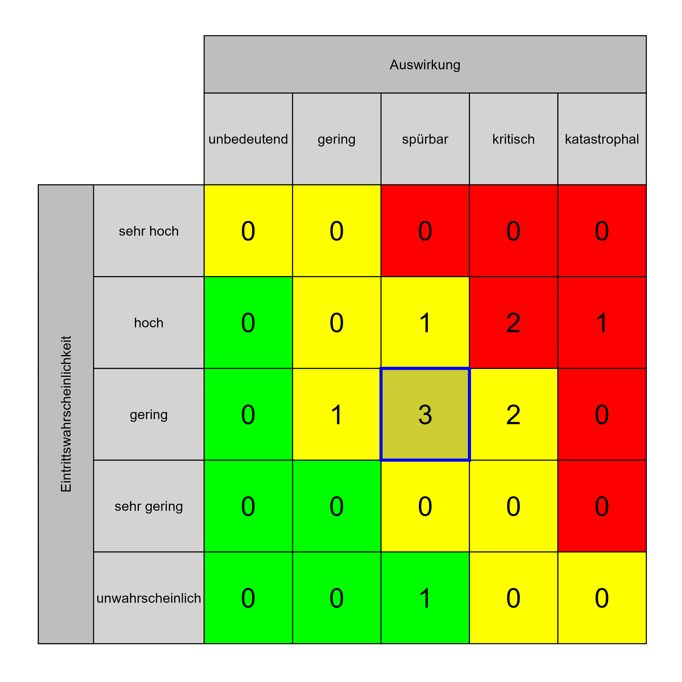

Szenario 695
Beschreibung: Projekt hat Auswirkungen auf Umwelt (Emissionen)
Auswirkung: 3
Eintritt: 3
RPZ: 9
Typ: Risiko
KBID: ÖU007
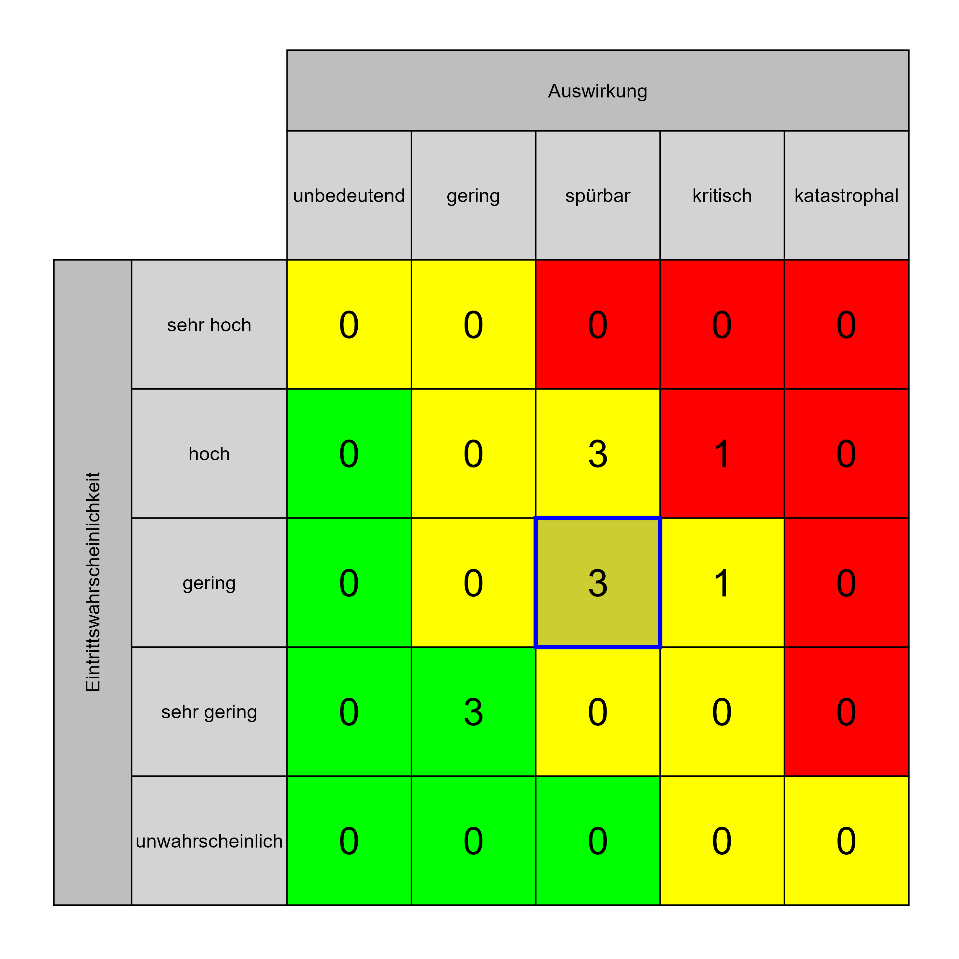

Szenario 697
Beschreibung: Erschütterungen während der Bauphase
Auswirkung: 3
Eintritt: 3
RPZ: 9
Typ: Risiko
KBID: ÖU002
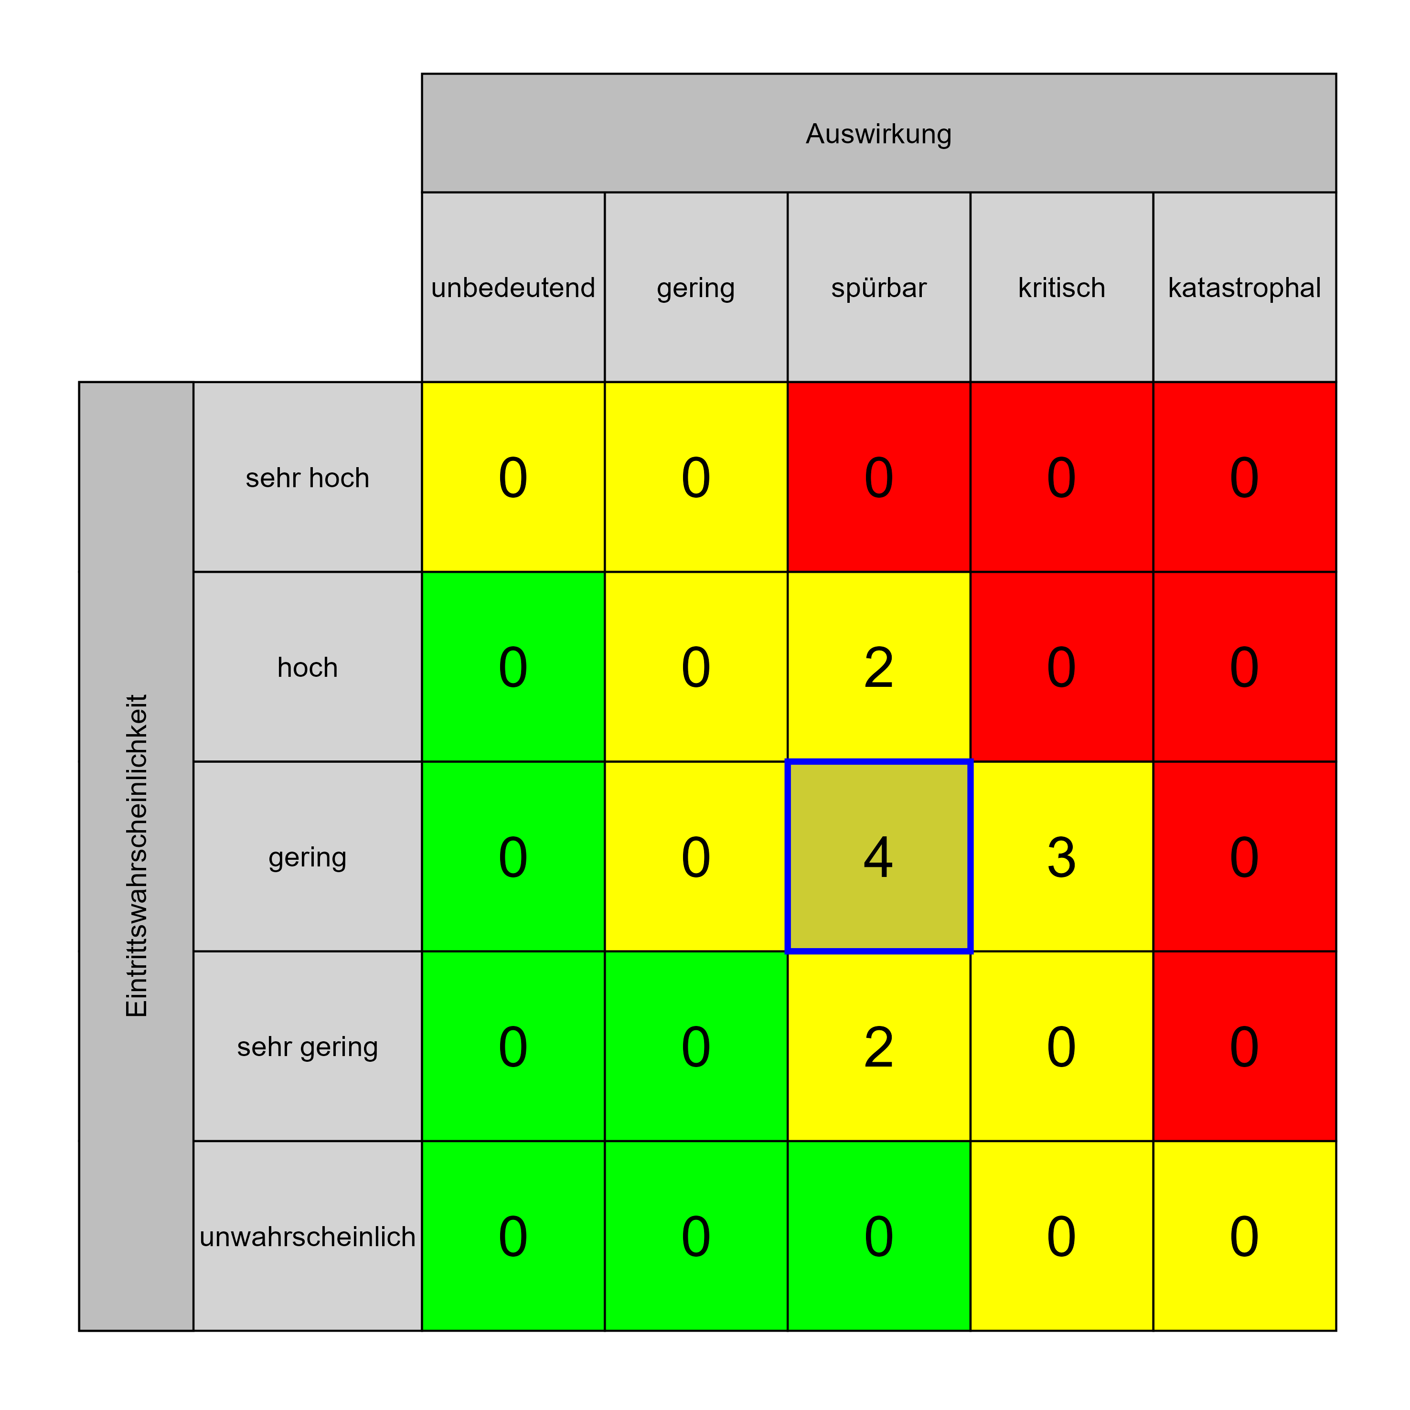

Szenario 700
Beschreibung: Verunreinigung angrenzender Gebäude
Auswirkung: 3
Eintritt: 3
RPZ: 9
Typ: Risiko
KBID: ÖU013
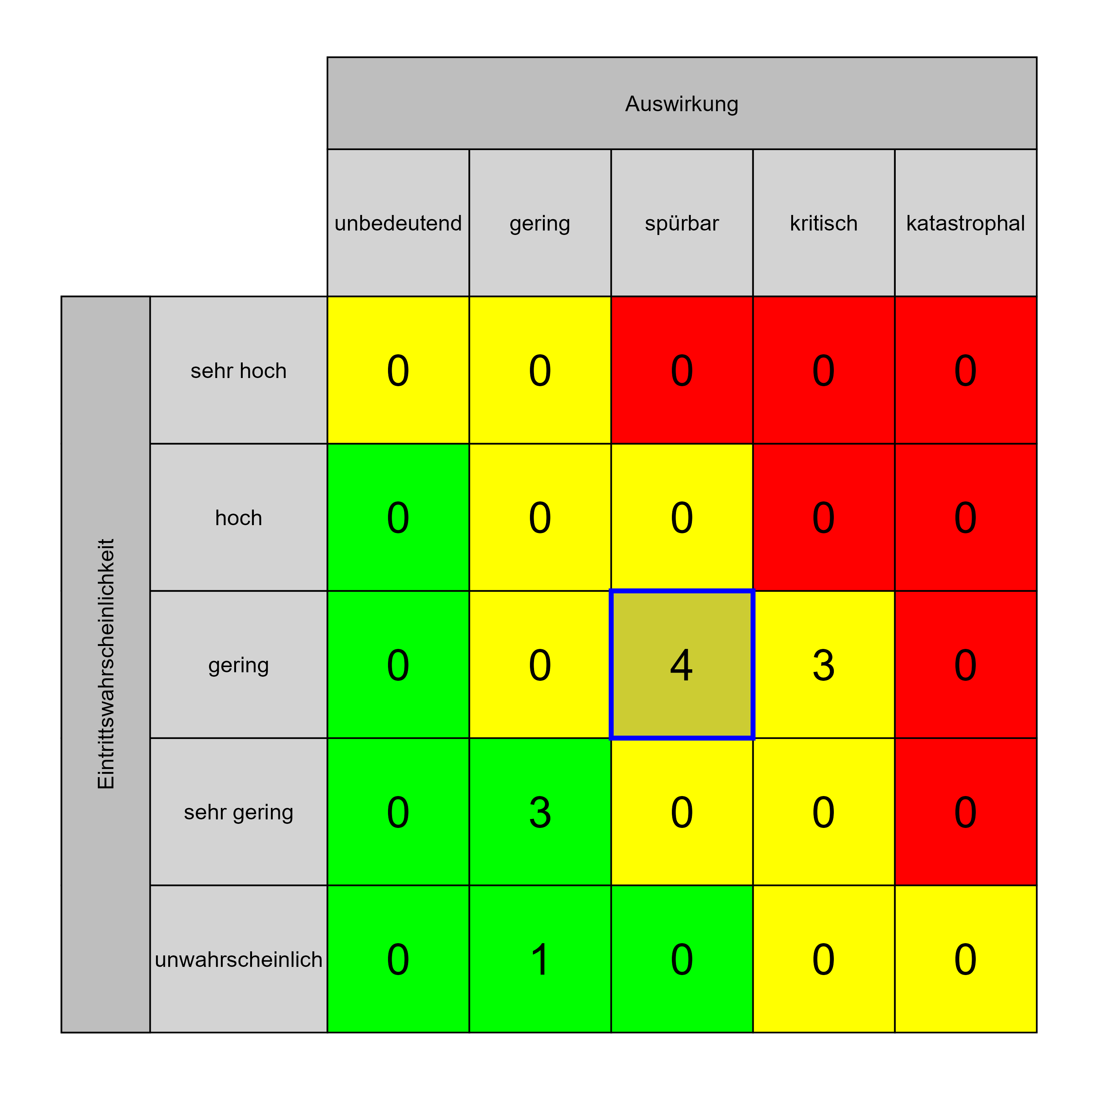

Szenario 701
Beschreibung: Verunreinigung des Grundwasser
Auswirkung: 3
Eintritt: 3
RPZ: 9
Typ: Risiko
KBID: ÖU014
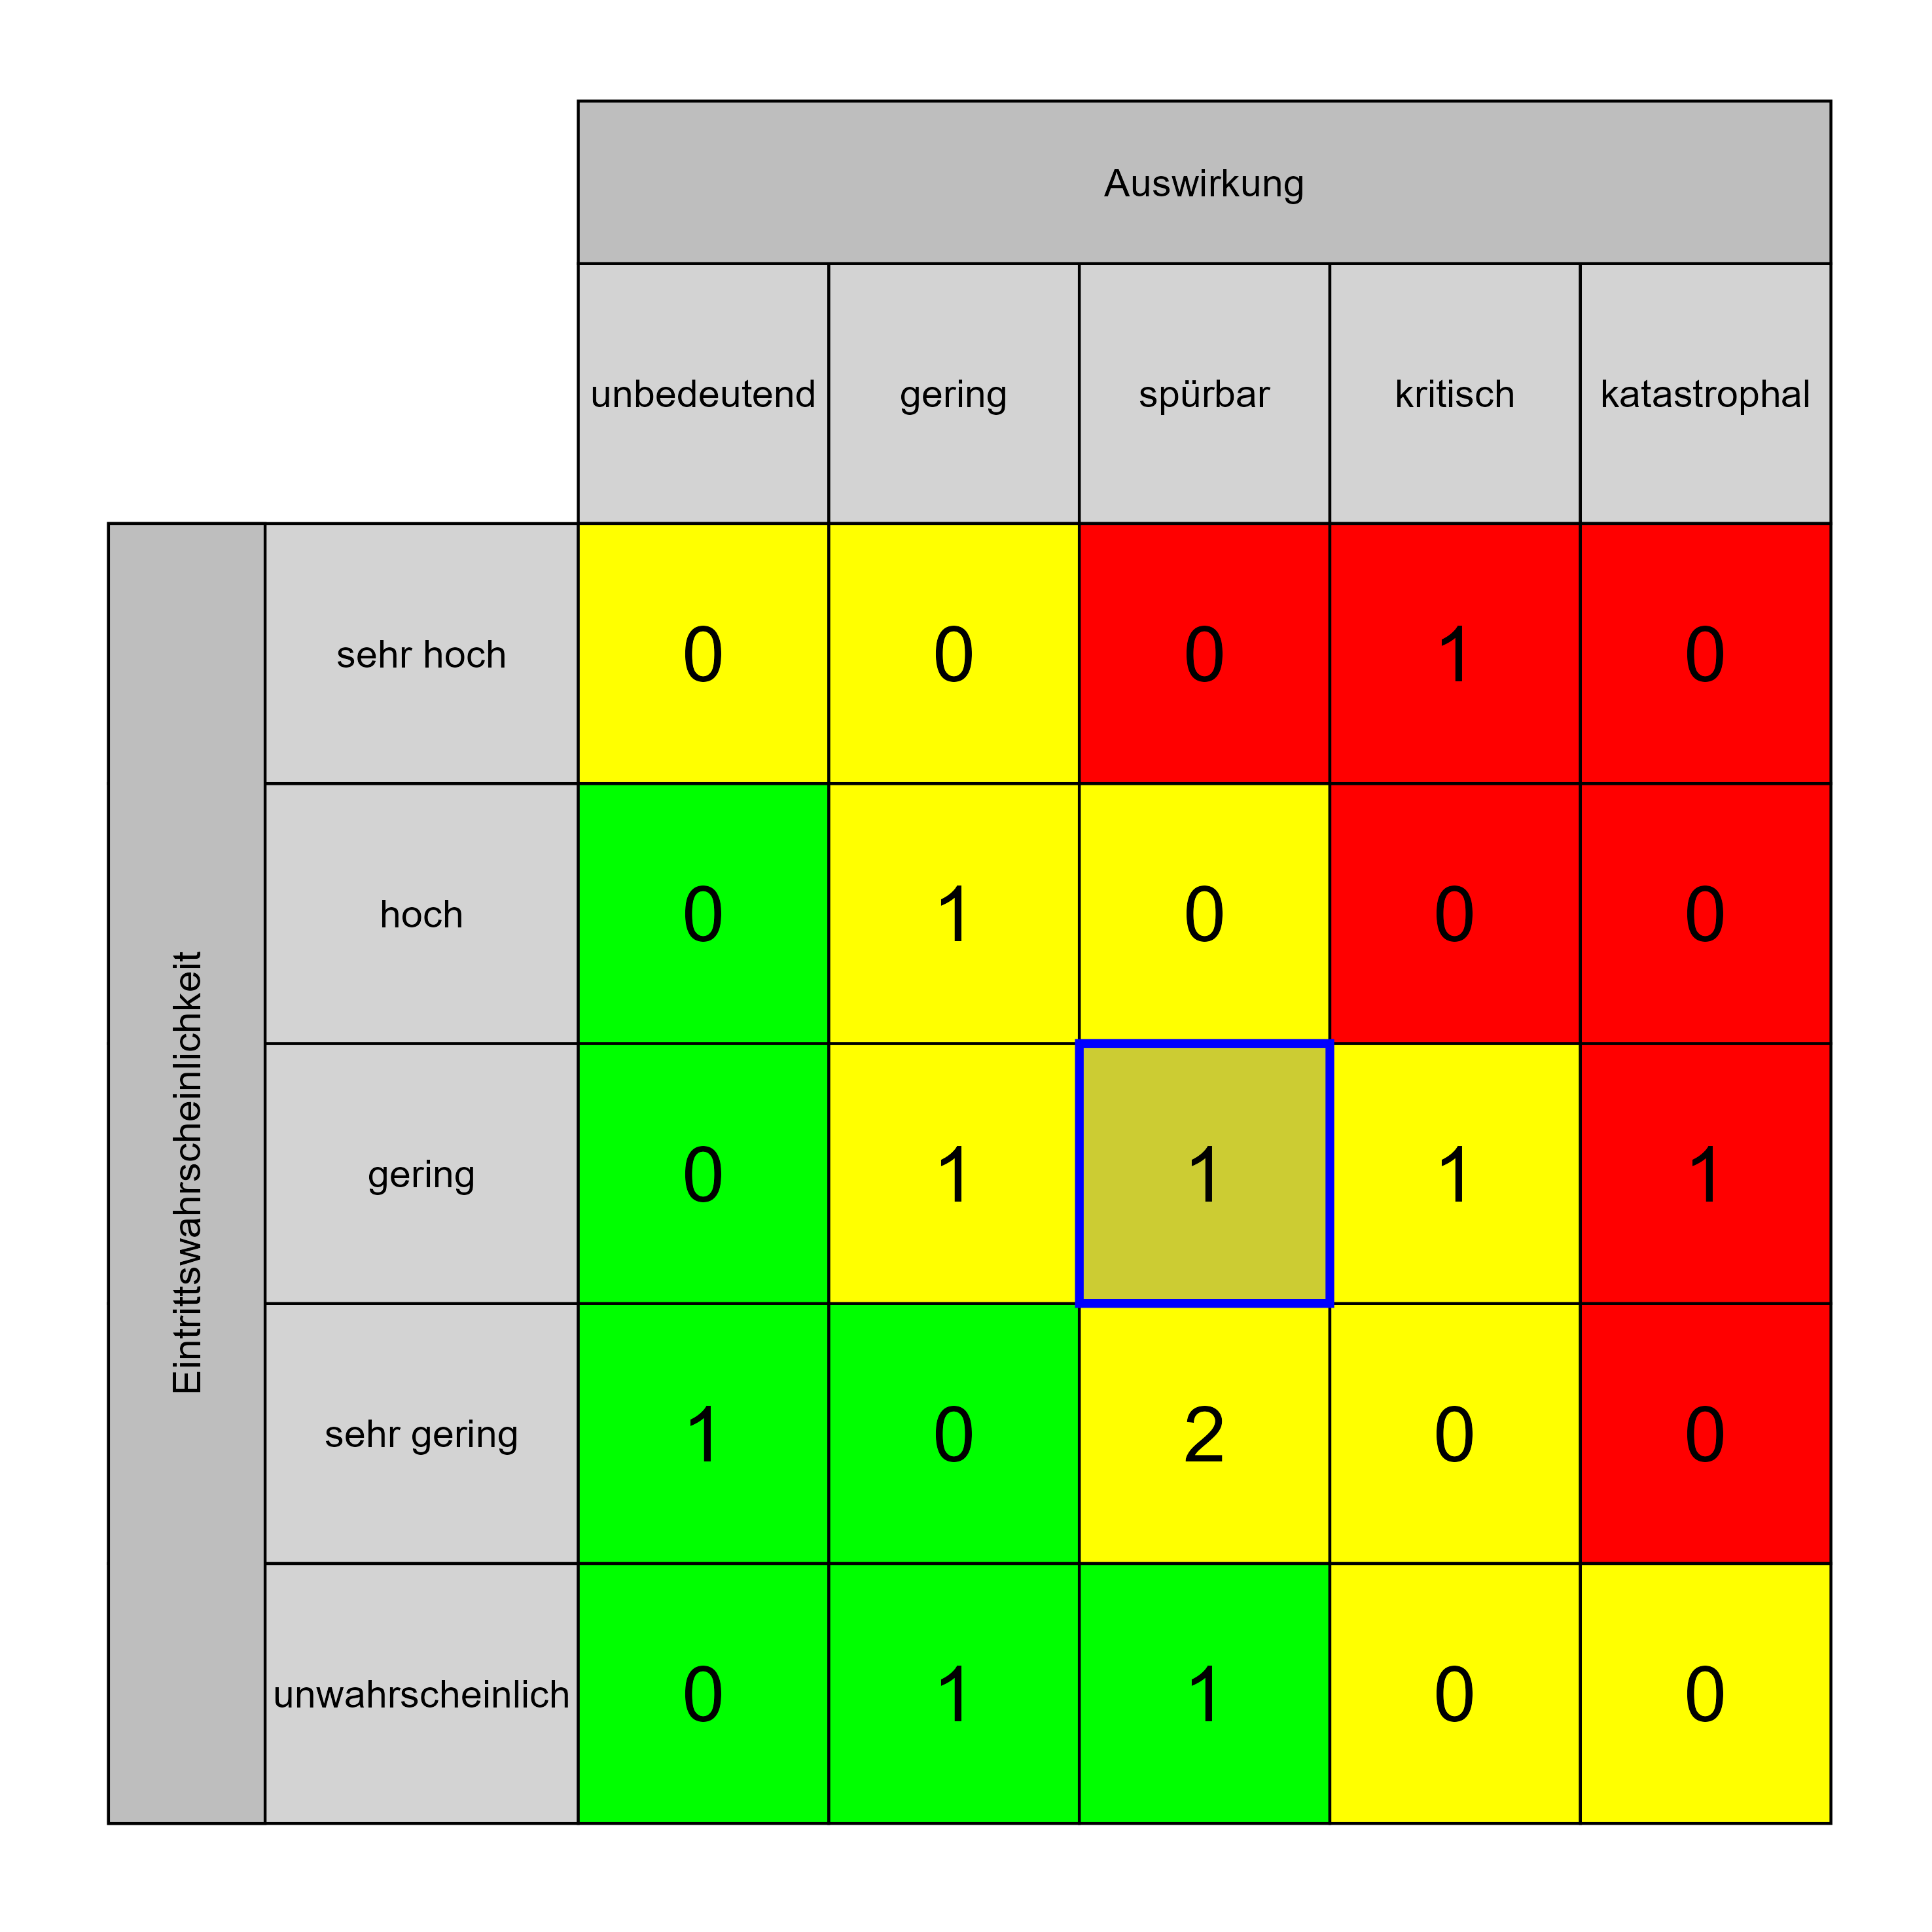

Szenario 703
Beschreibung: Umsetzen/Einhalten Klima-Aktiv-Gold Standard
Auswirkung: 3
Eintritt: 3
RPZ: 9
Typ: Risiko
KBID: ÖU008
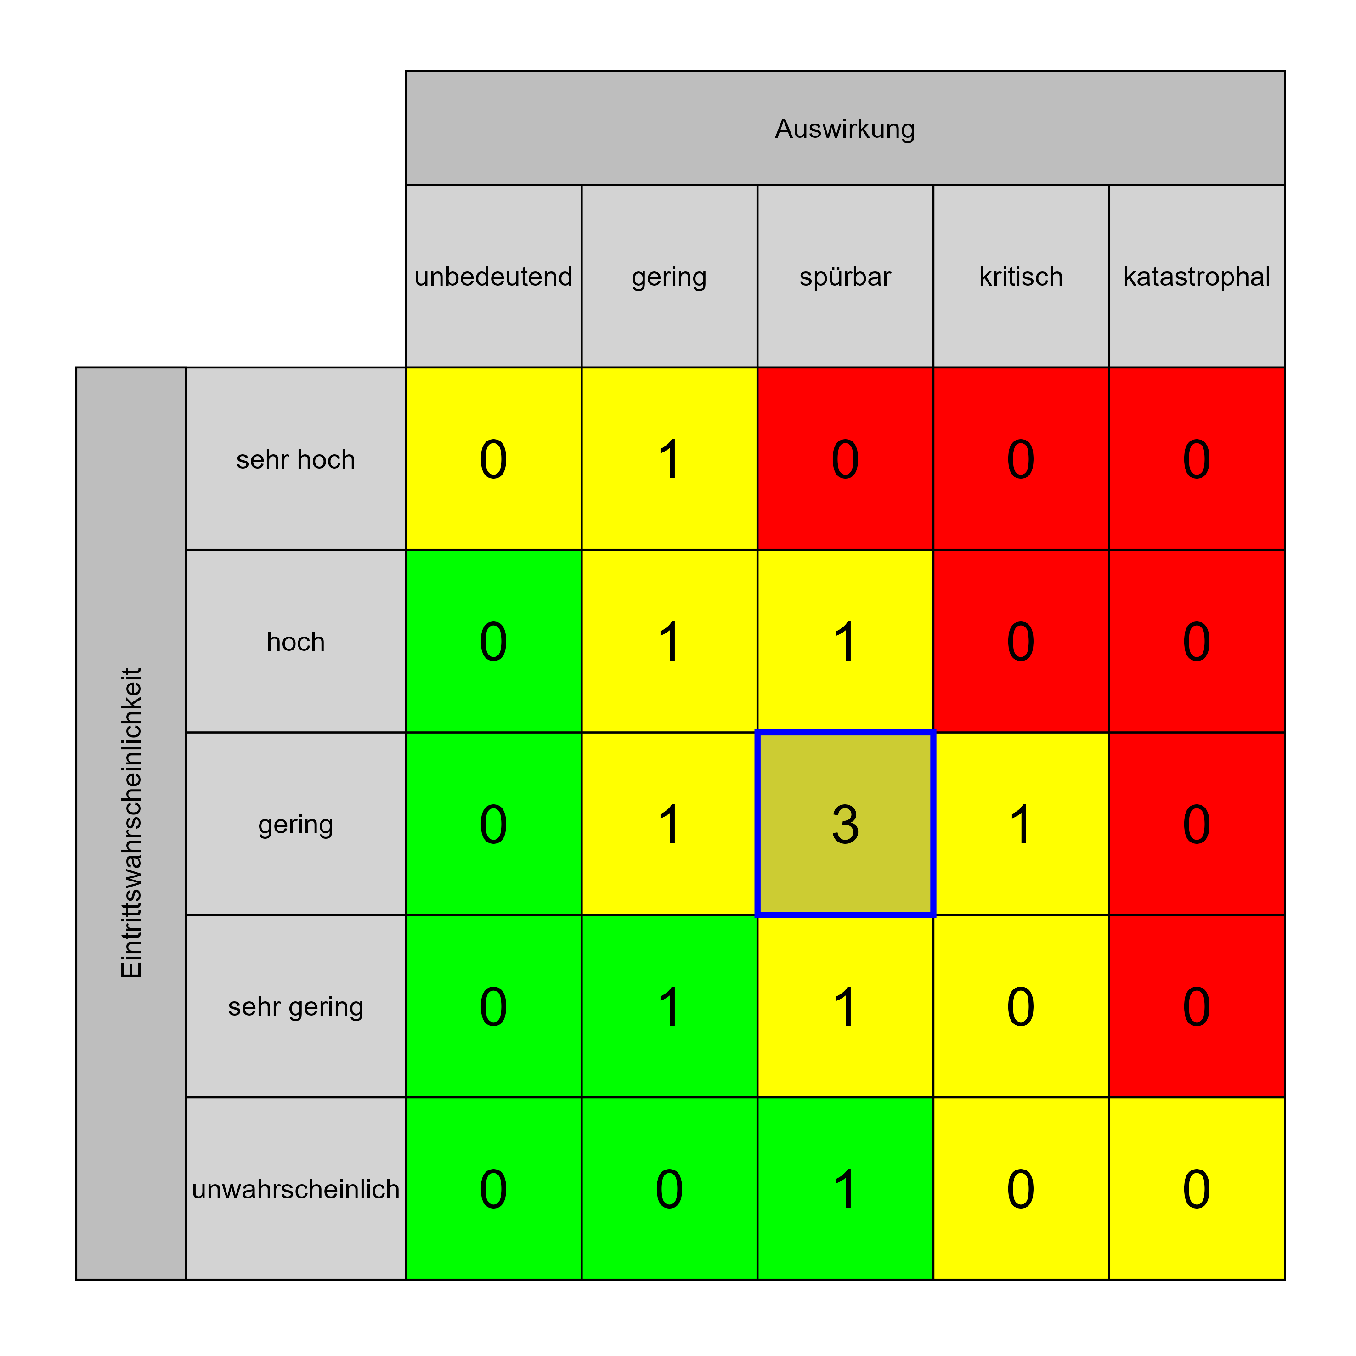

Szenario 705
Beschreibung: Einlangen einer Klage
Auswirkung: 3
Eintritt: 3
RPZ: 9
Typ: Risiko
KBID: RA004
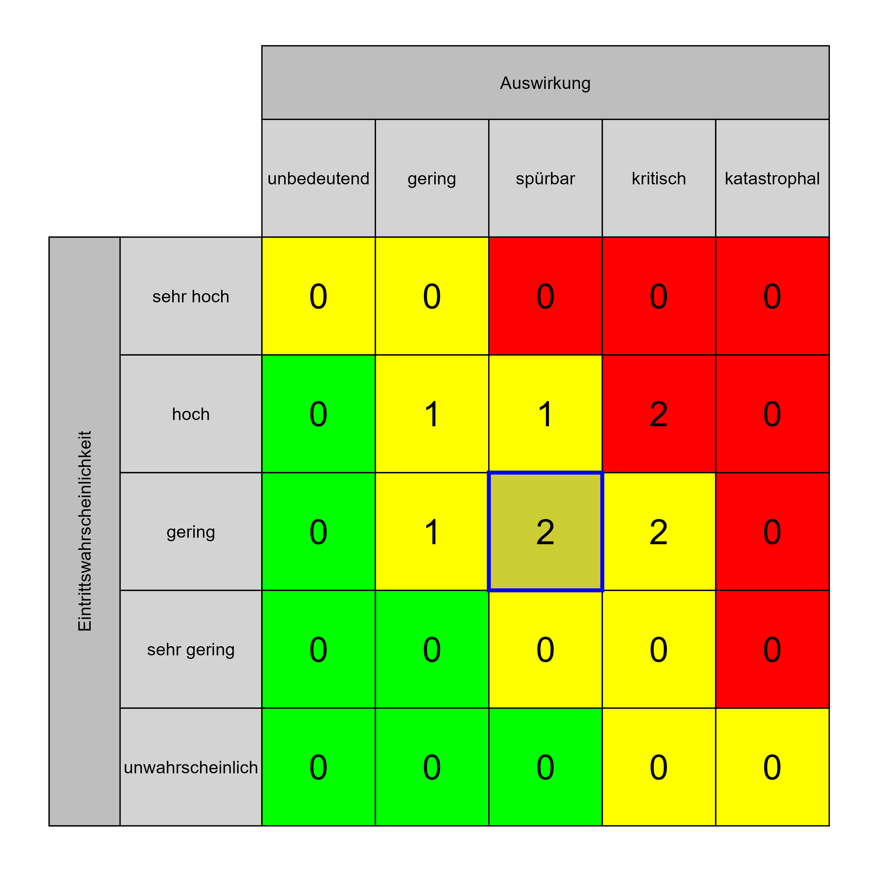

Szenario 722
Beschreibung: fehlende Bieter im Vergabeverfahren (z. B. Planer und ausführende Gewerke)
Auswirkung: 3
Eintritt: 3
RPZ: 9
Typ: Risiko
KBID: UV004
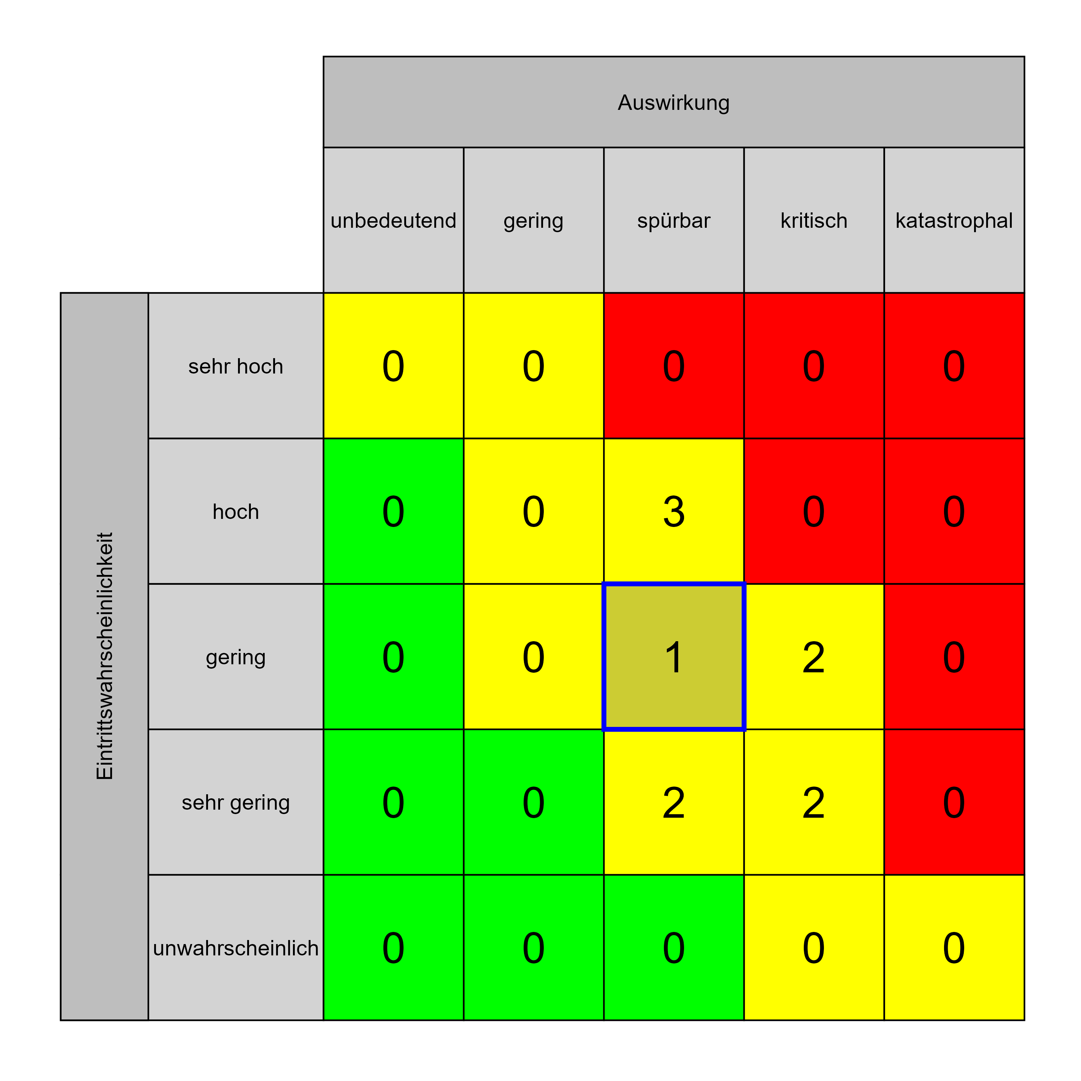

Szenario 723
Beschreibung: Änderung/Reduktion der/des medizinischen Leistungsplanung/-spektrums/-angebotsplanung
Auswirkung: 3
Eintritt: 3
RPZ: 9
Typ: Risiko
KBID: UV002
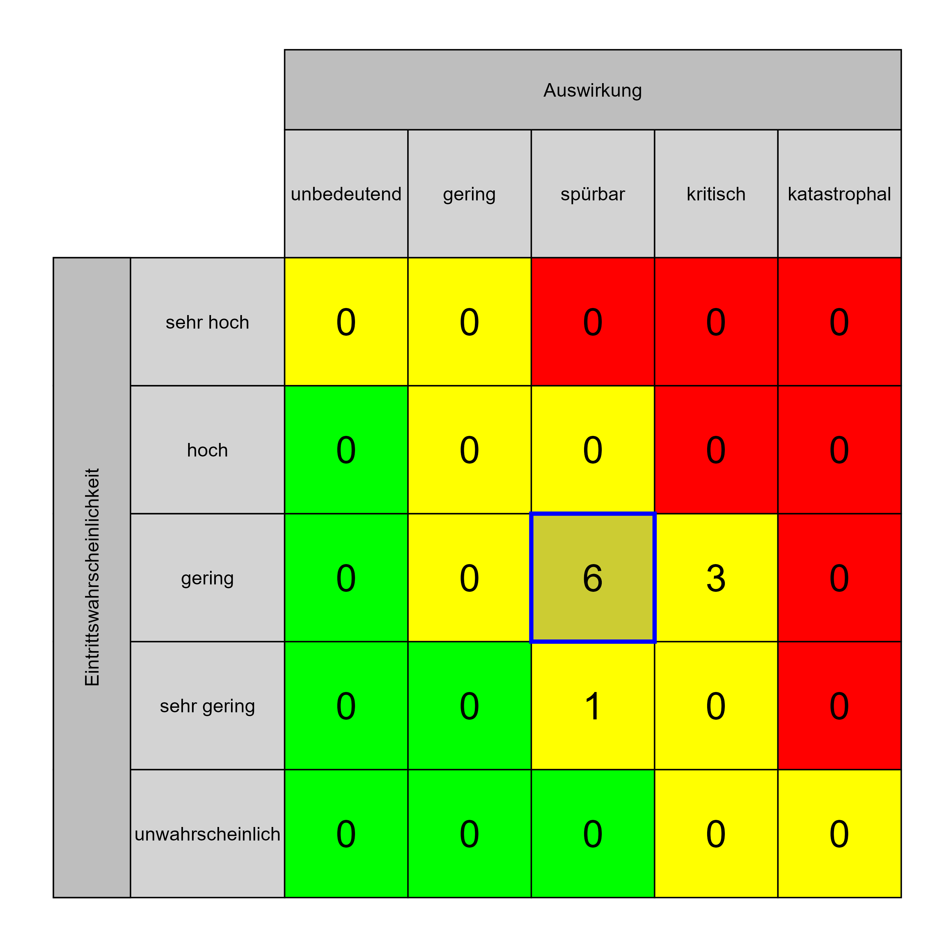

Szenario 731
Beschreibung: Projektänderungen mit Unternehmensziel oder Projektziel nicht kompatibel
Auswirkung: 3
Eintritt: 3
RPZ: 9
Typ: Risiko
KBID: PV011
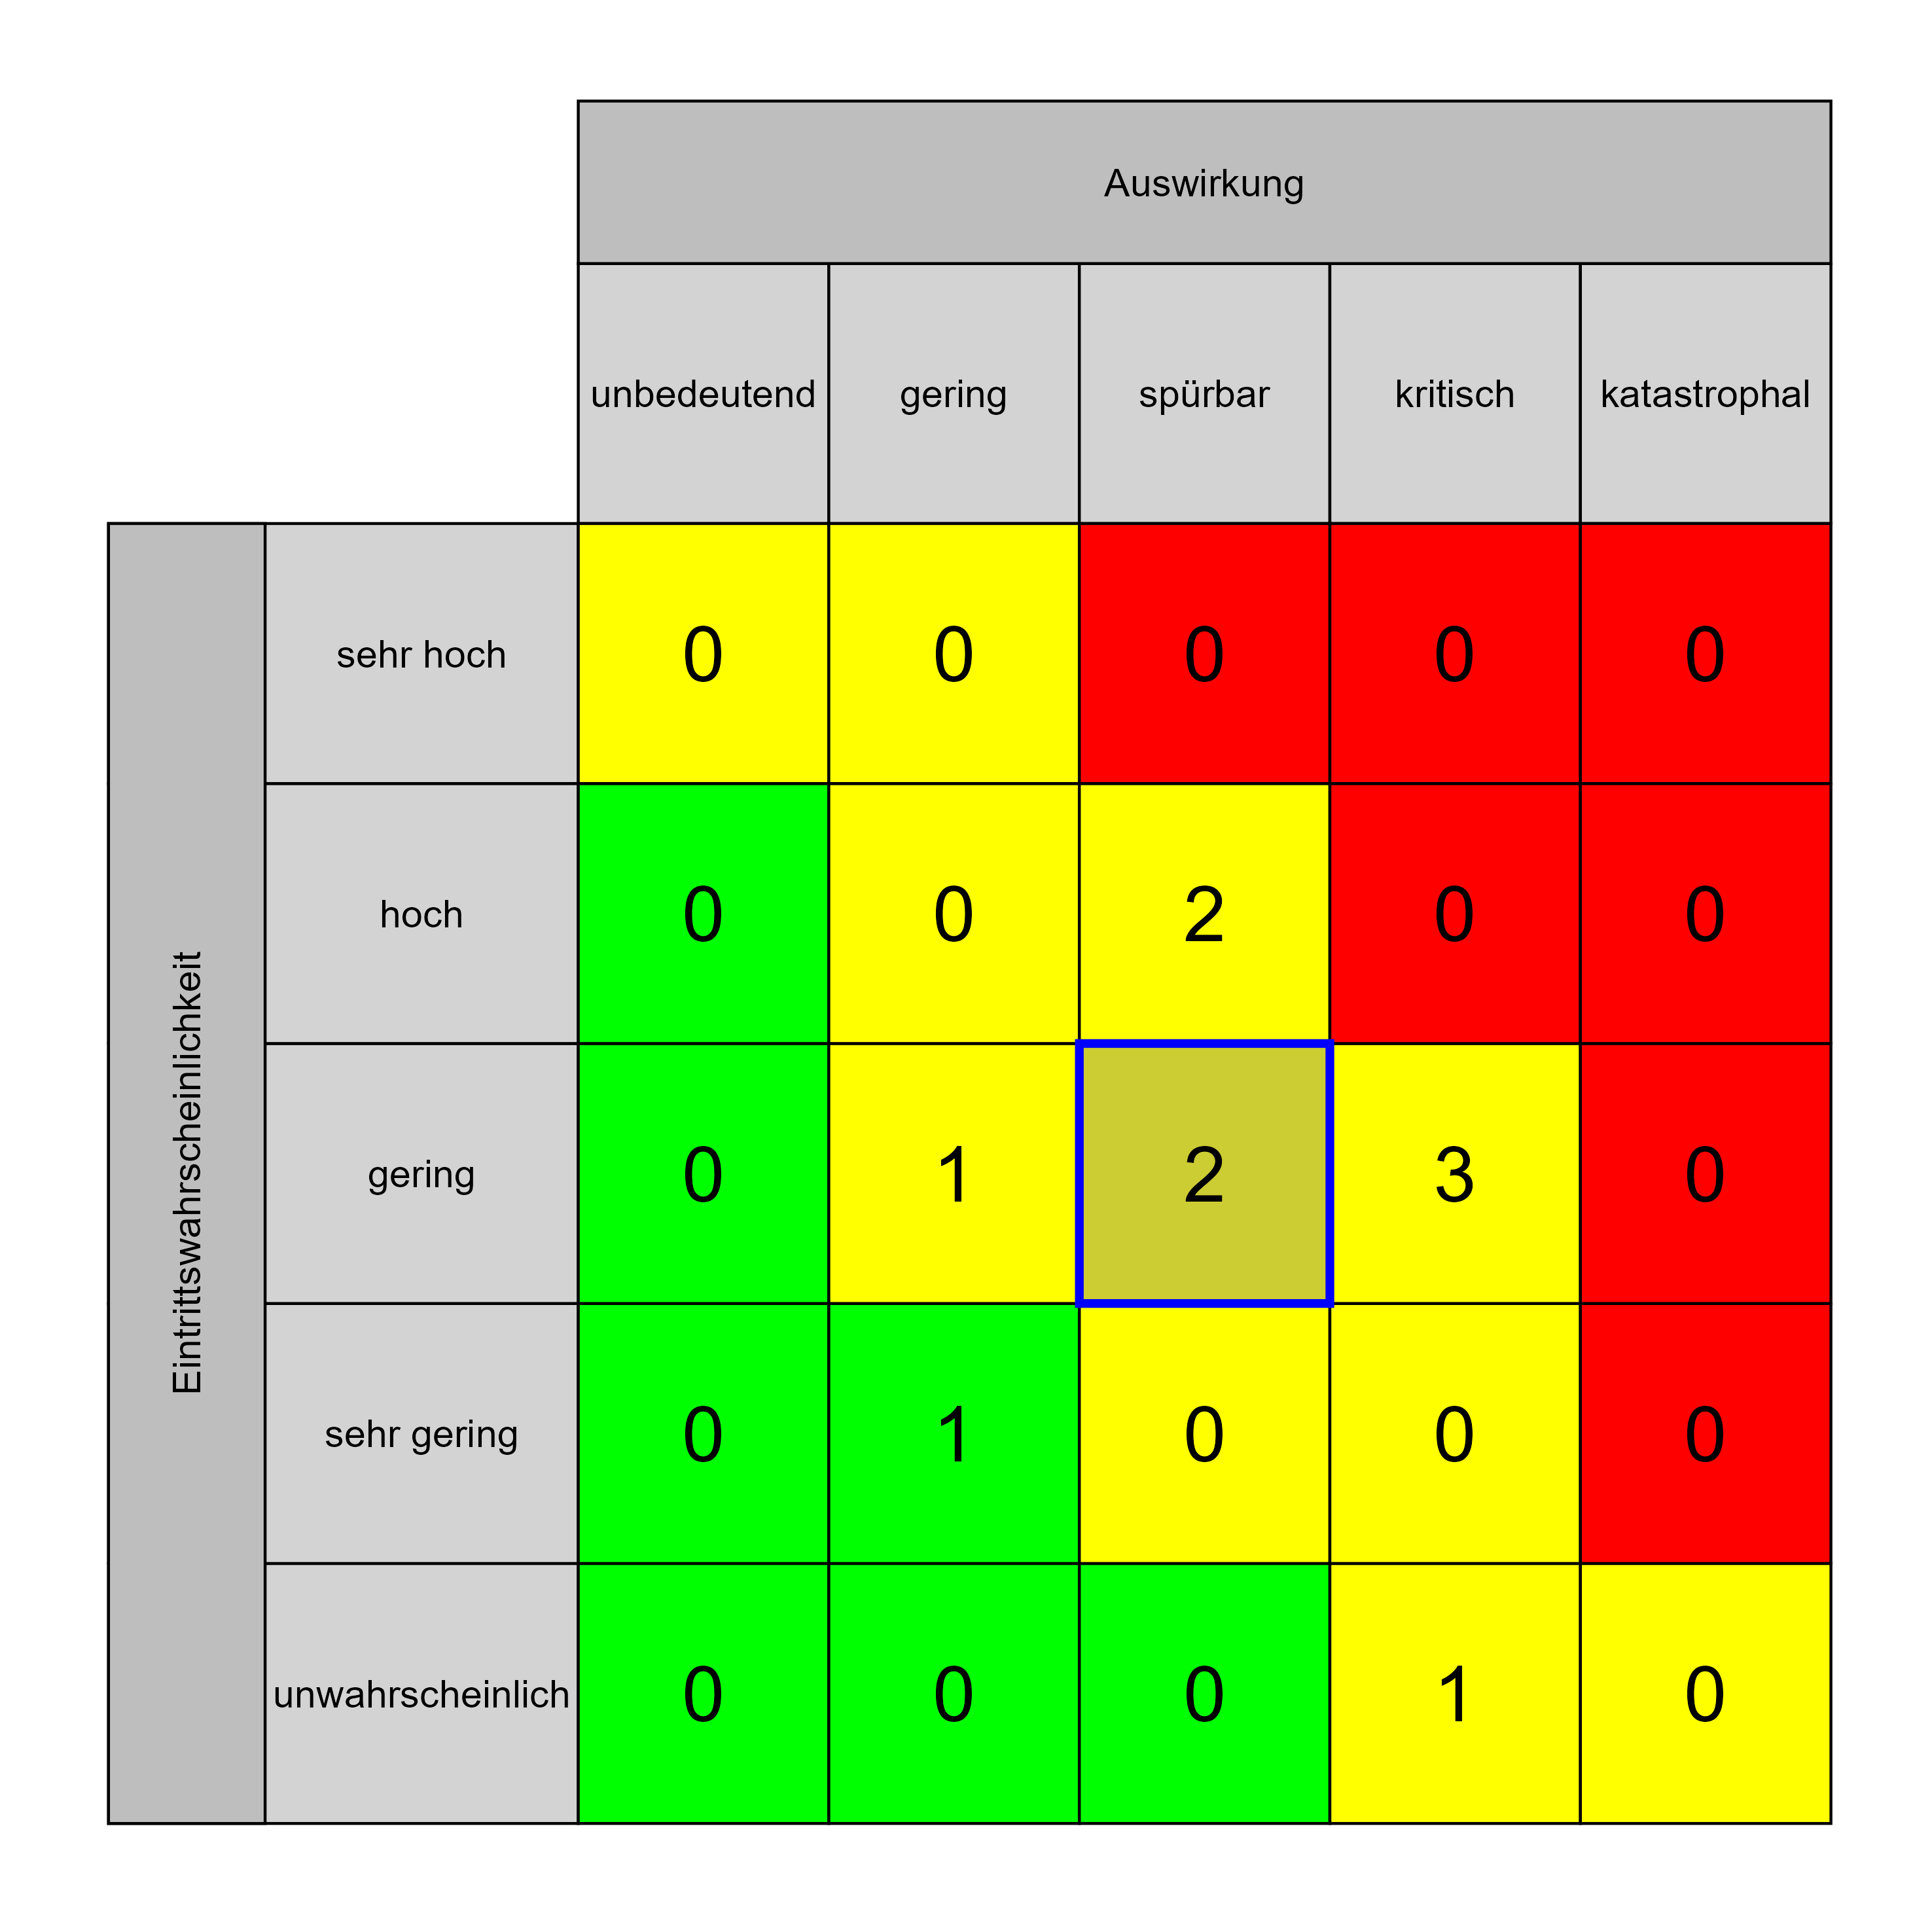

Szenario 739
Beschreibung: Baufeld im zentralen Krankenhausumfeld
Auswirkung: 3
Eintritt: 3
RPZ: 9
Typ: Risiko
KBID: PV001
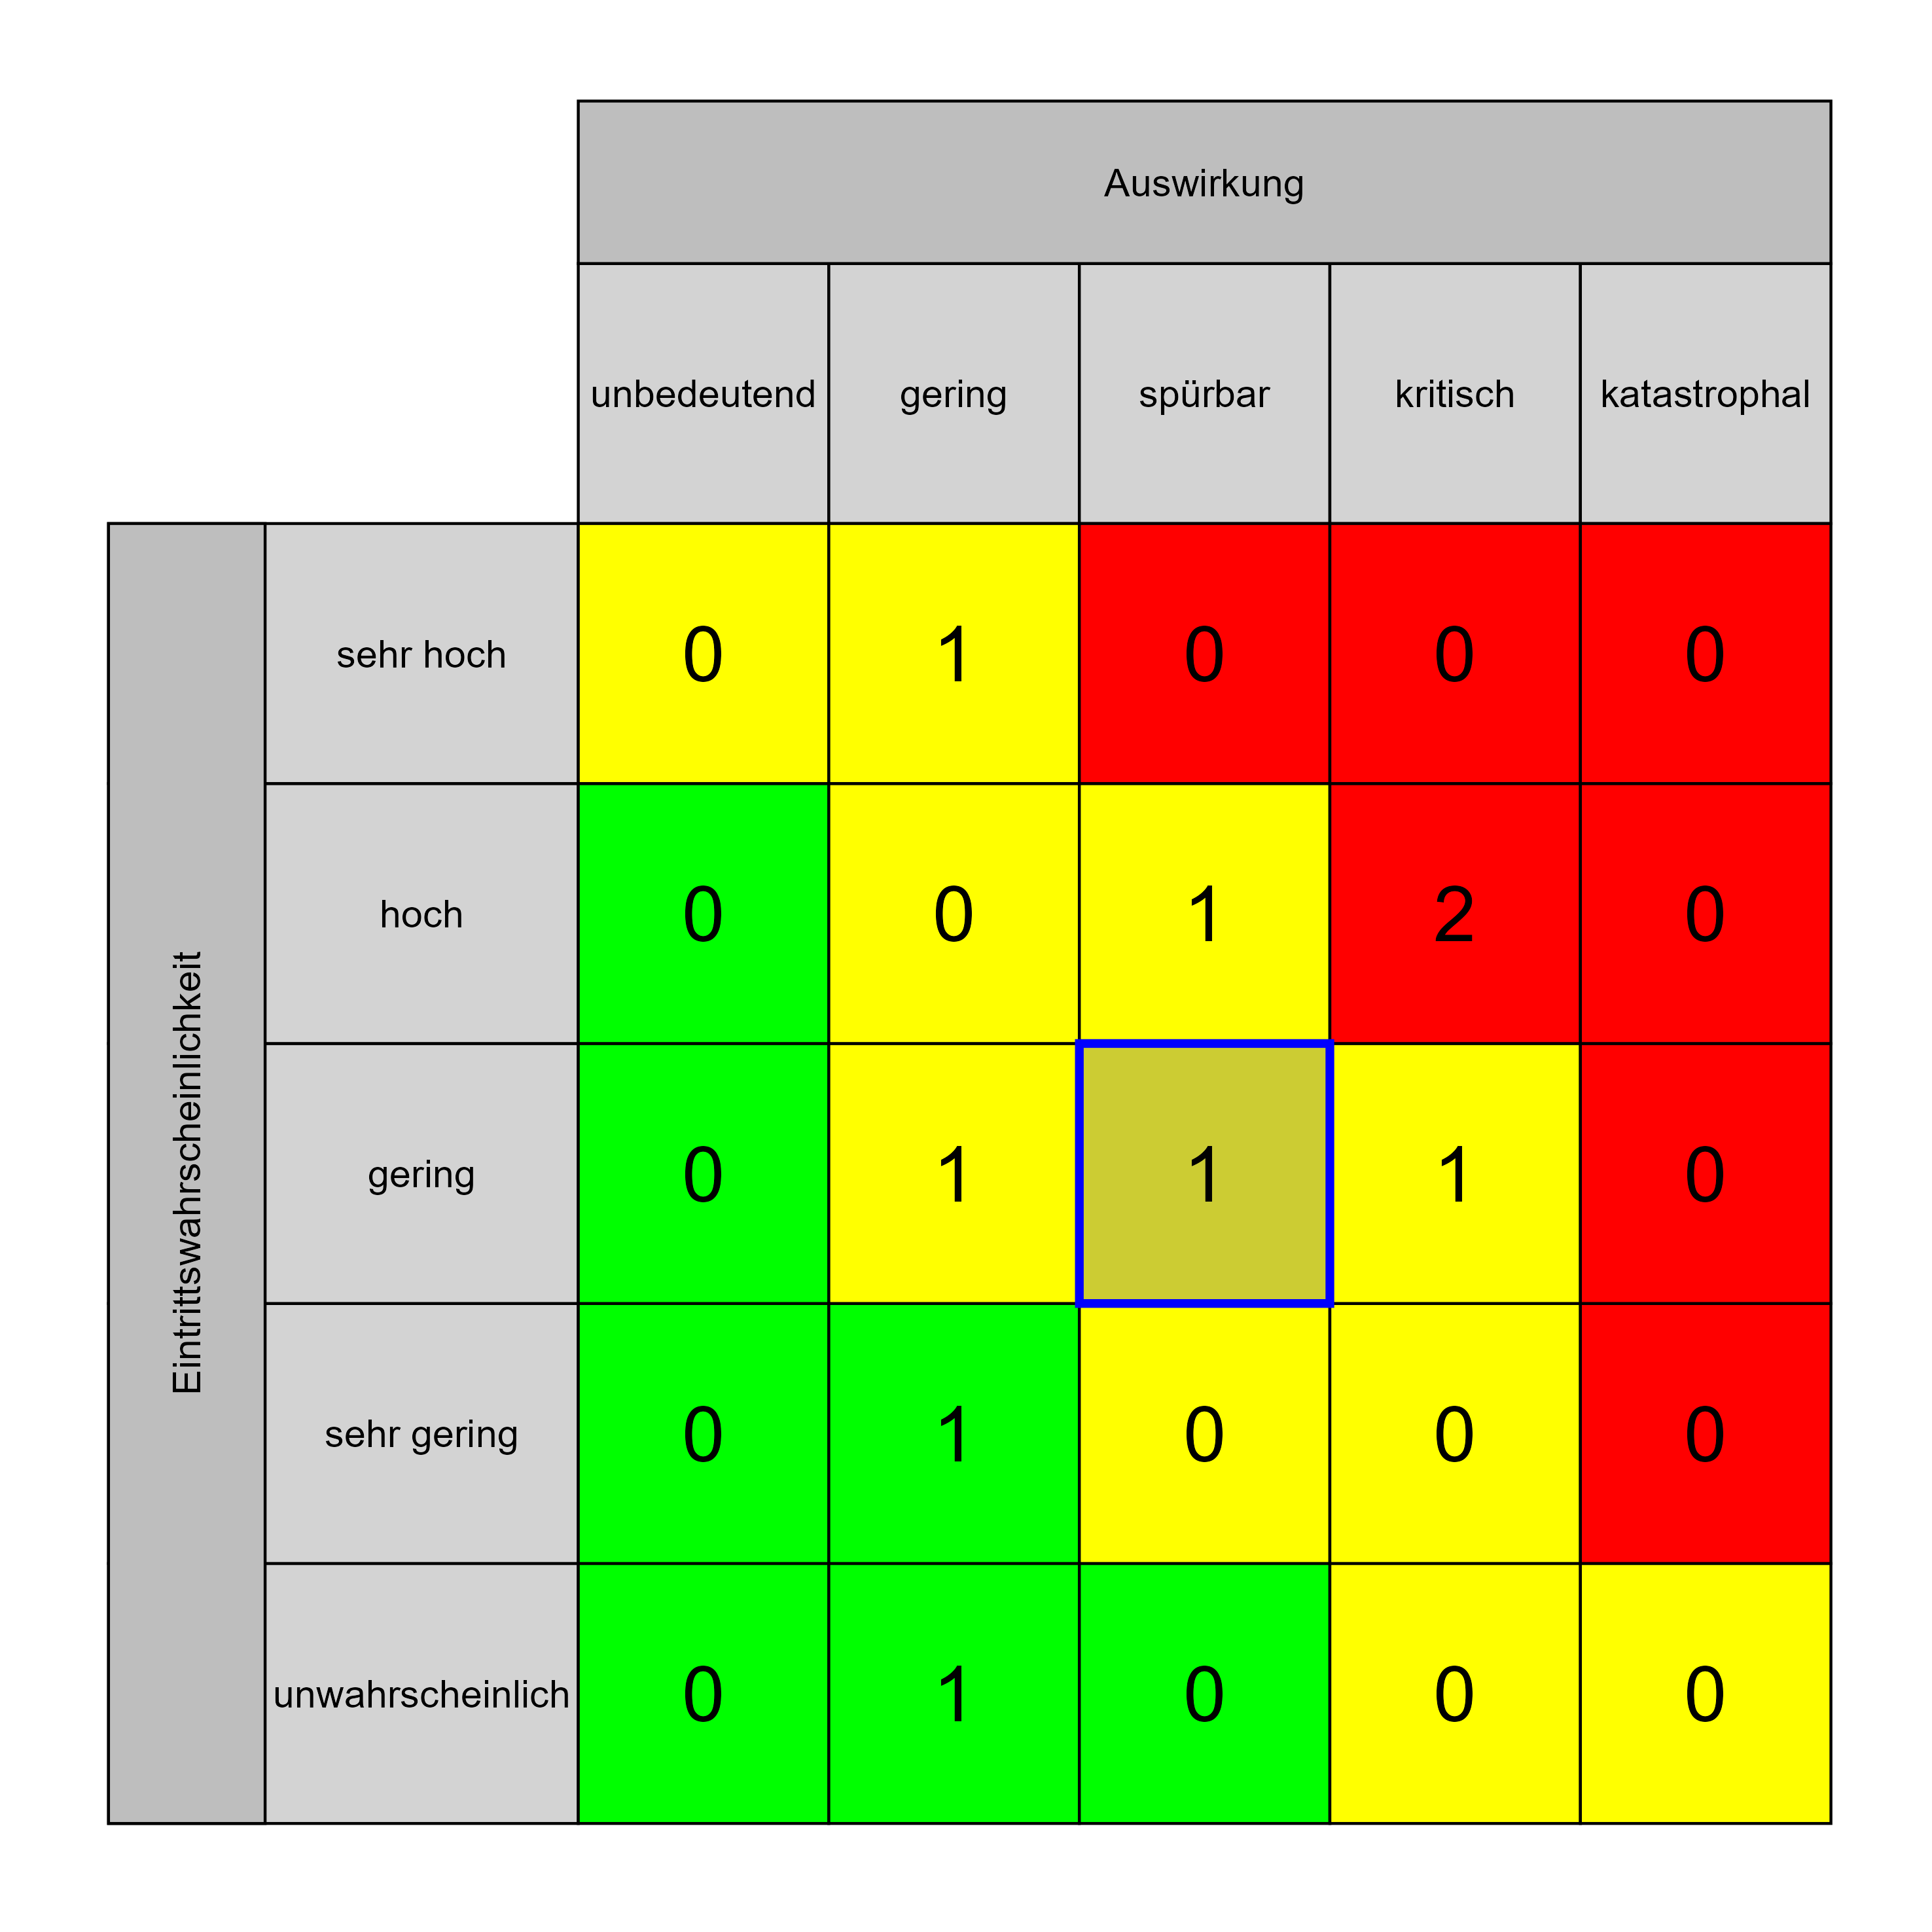

Szenario 740
Beschreibung: Kommunikationsfehler (bzw. unzureichend) mit Nutzer
Auswirkung: 3
Eintritt: 3
RPZ: 9
Typ: Risiko
KBID: BB007
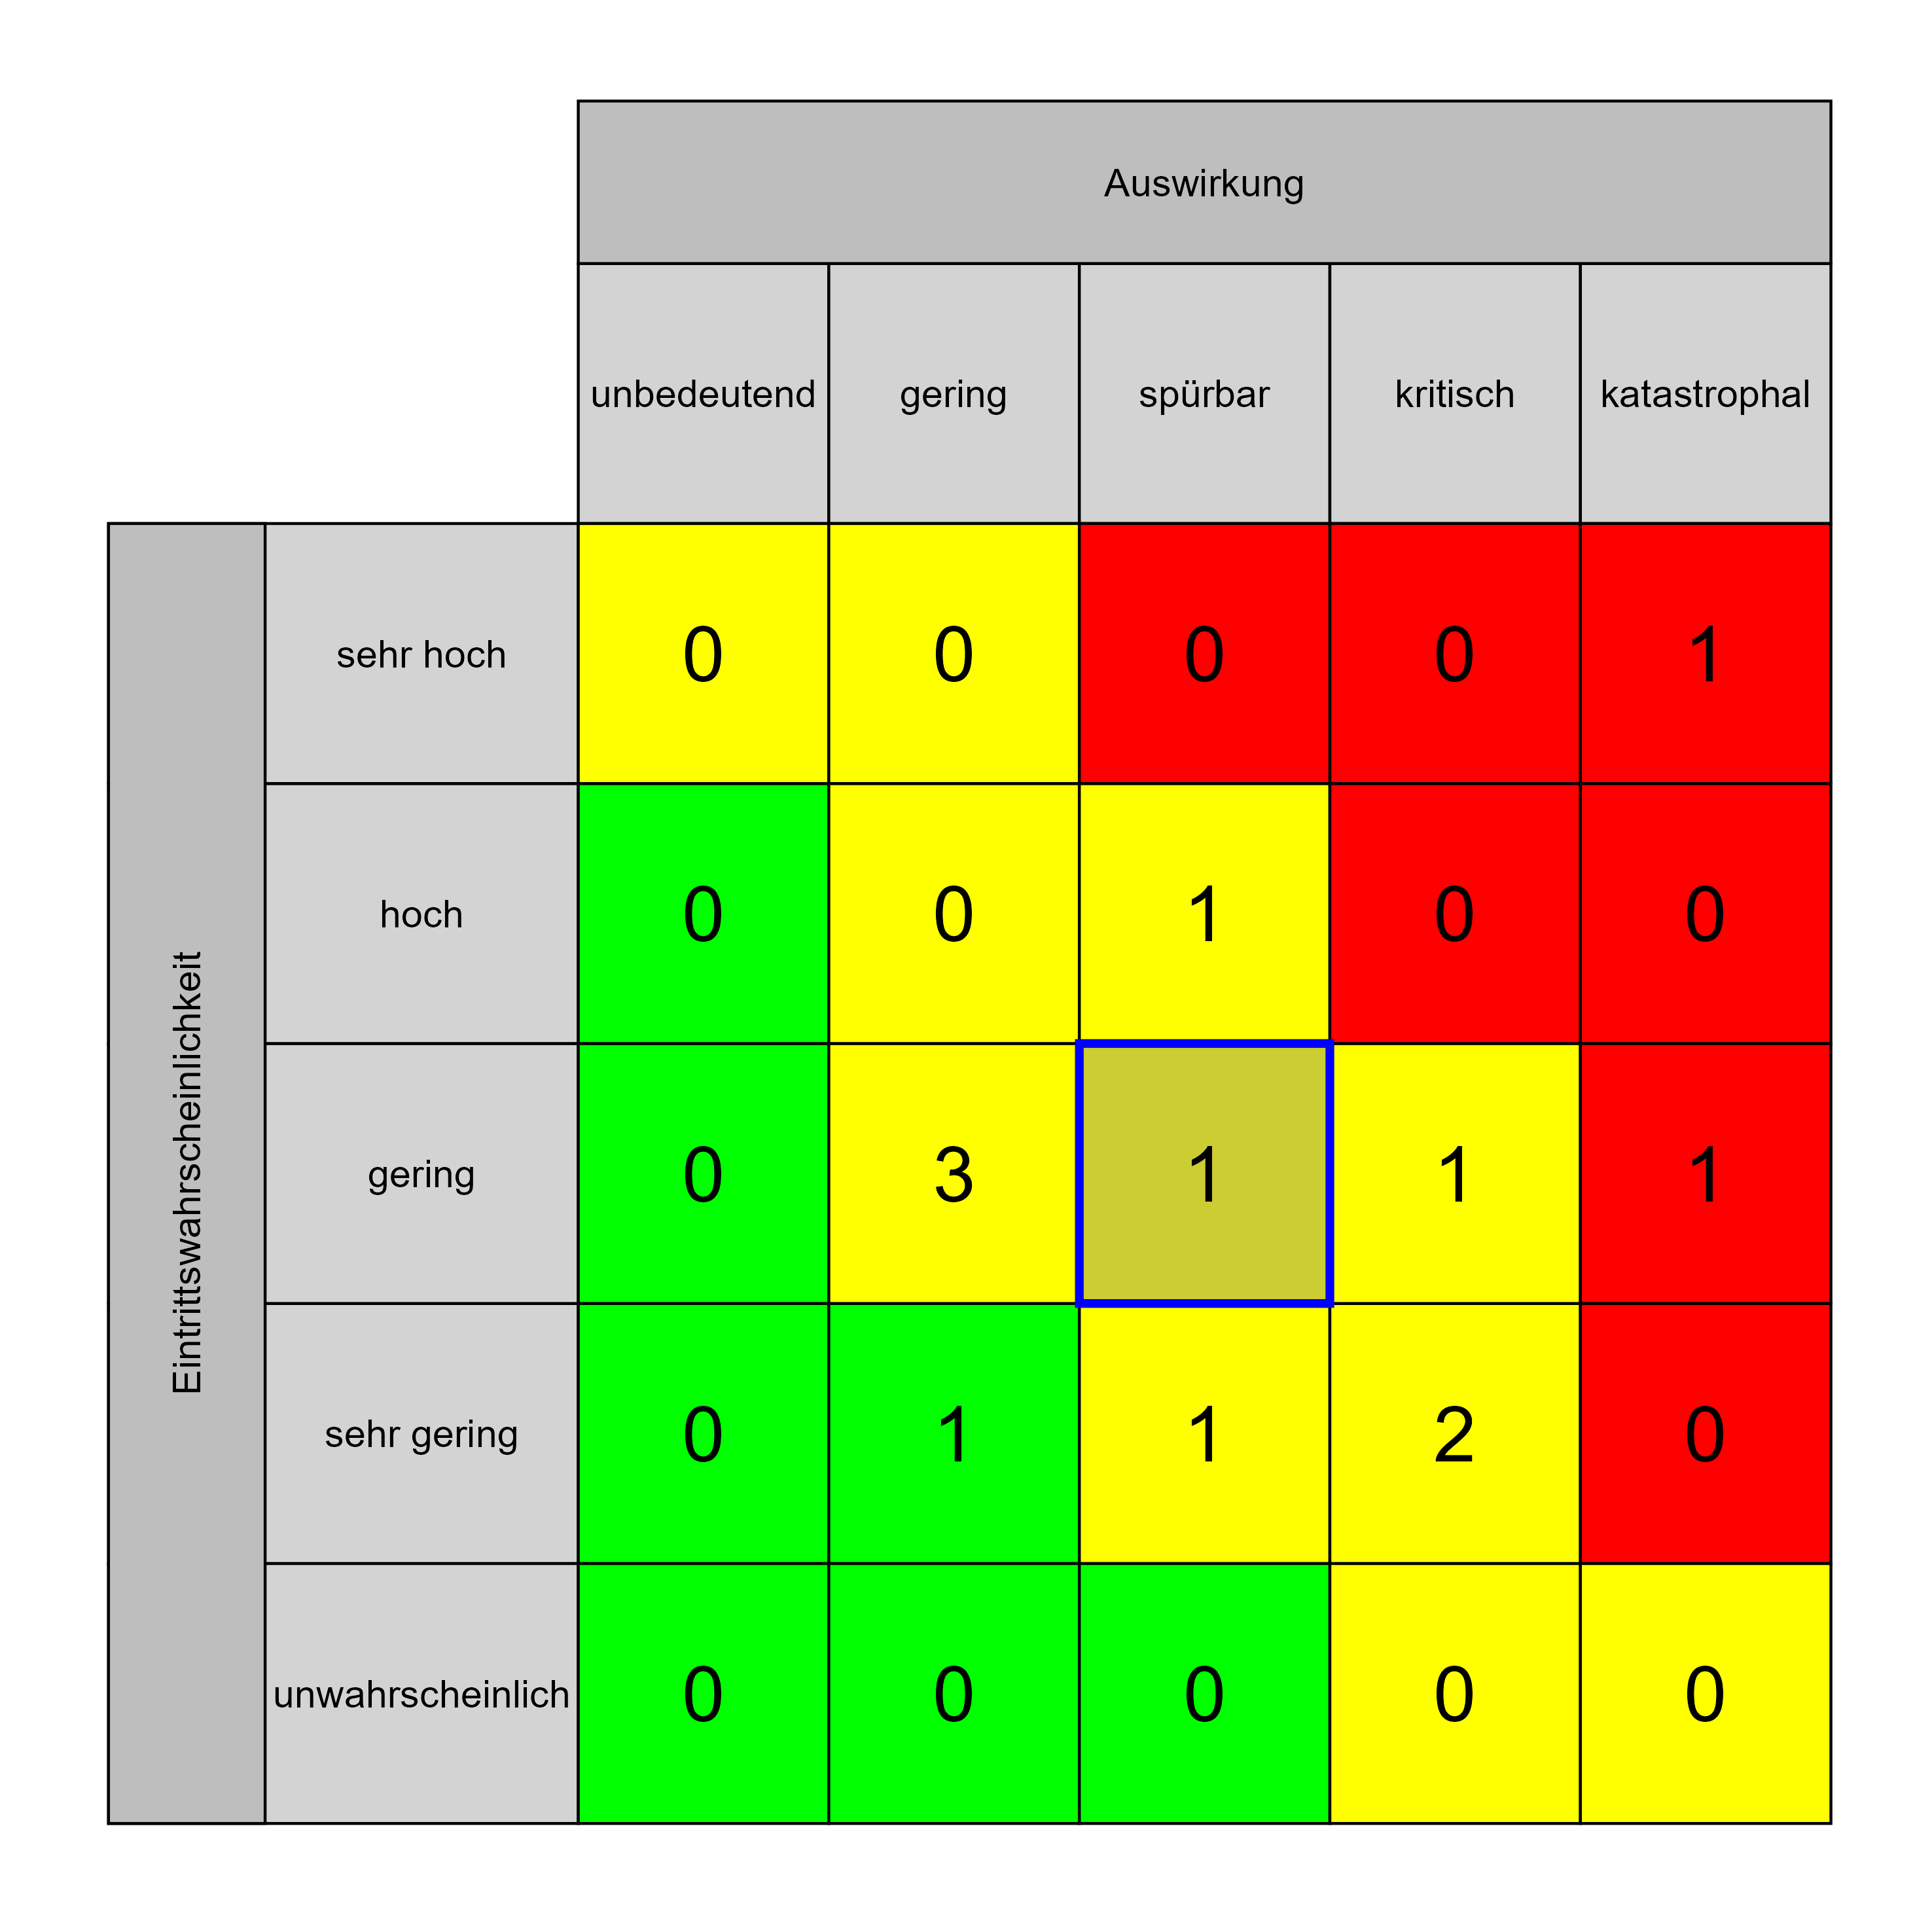

Szenario 741
Beschreibung: Widerstand von Nutzern
Auswirkung: 3
Eintritt: 3
RPZ: 9
Typ: Risiko
KBID: BB019
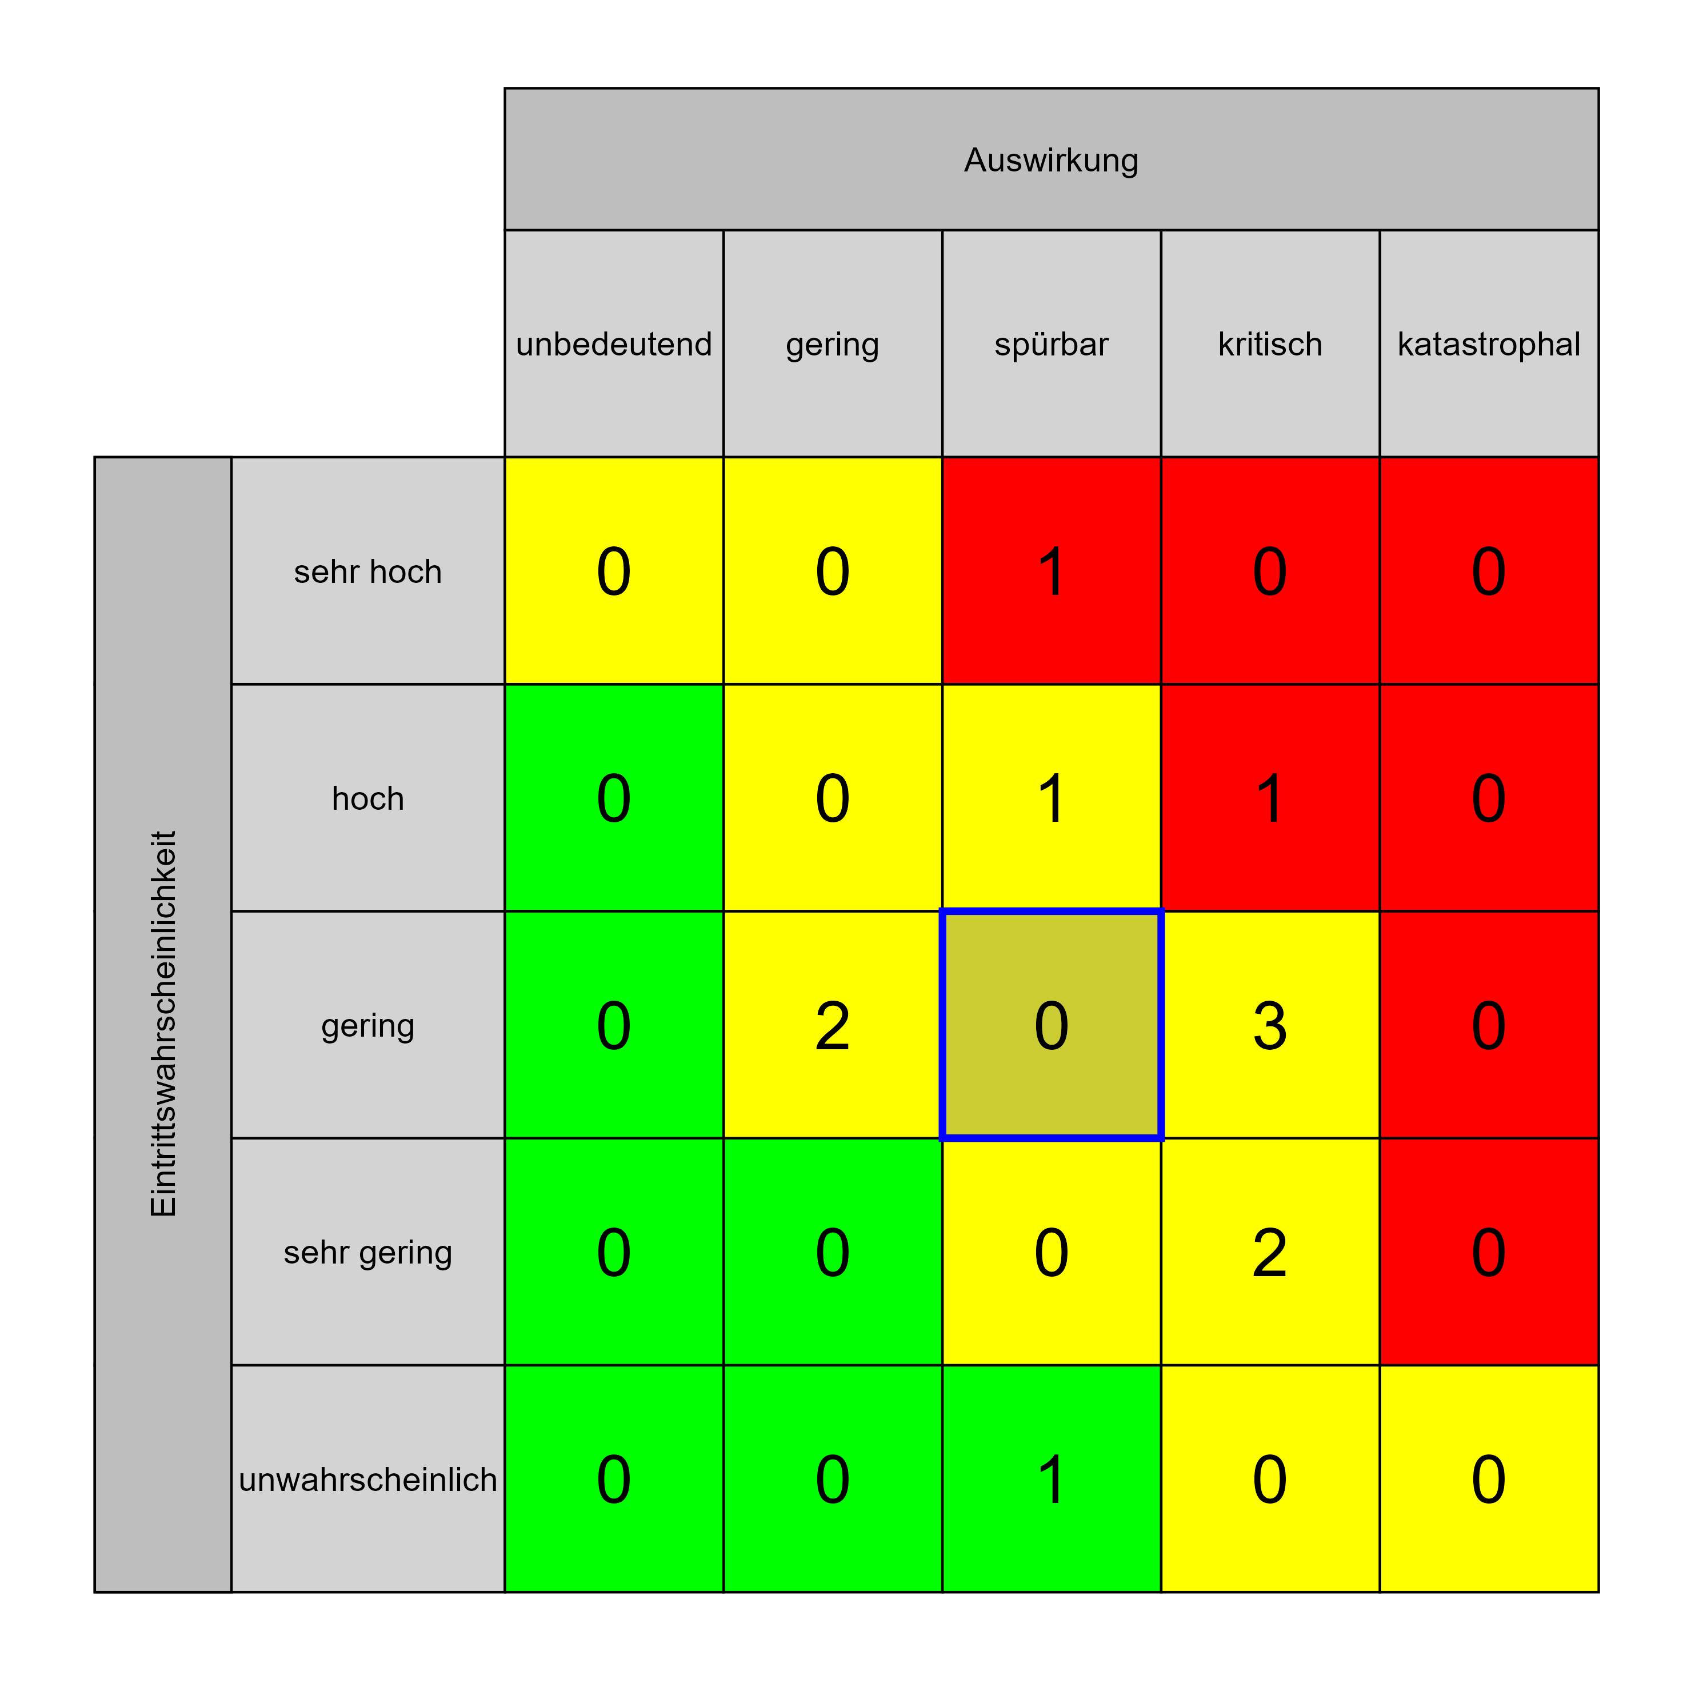

Szenario 742
Beschreibung: Skepsis bzw. Ängste von Nutzern nicht mit Schulungen/Informationsveranstaltungen abwendbar
Auswirkung: 3
Eintritt: 3
RPZ: 9
Typ: Risiko
KBID: BB016
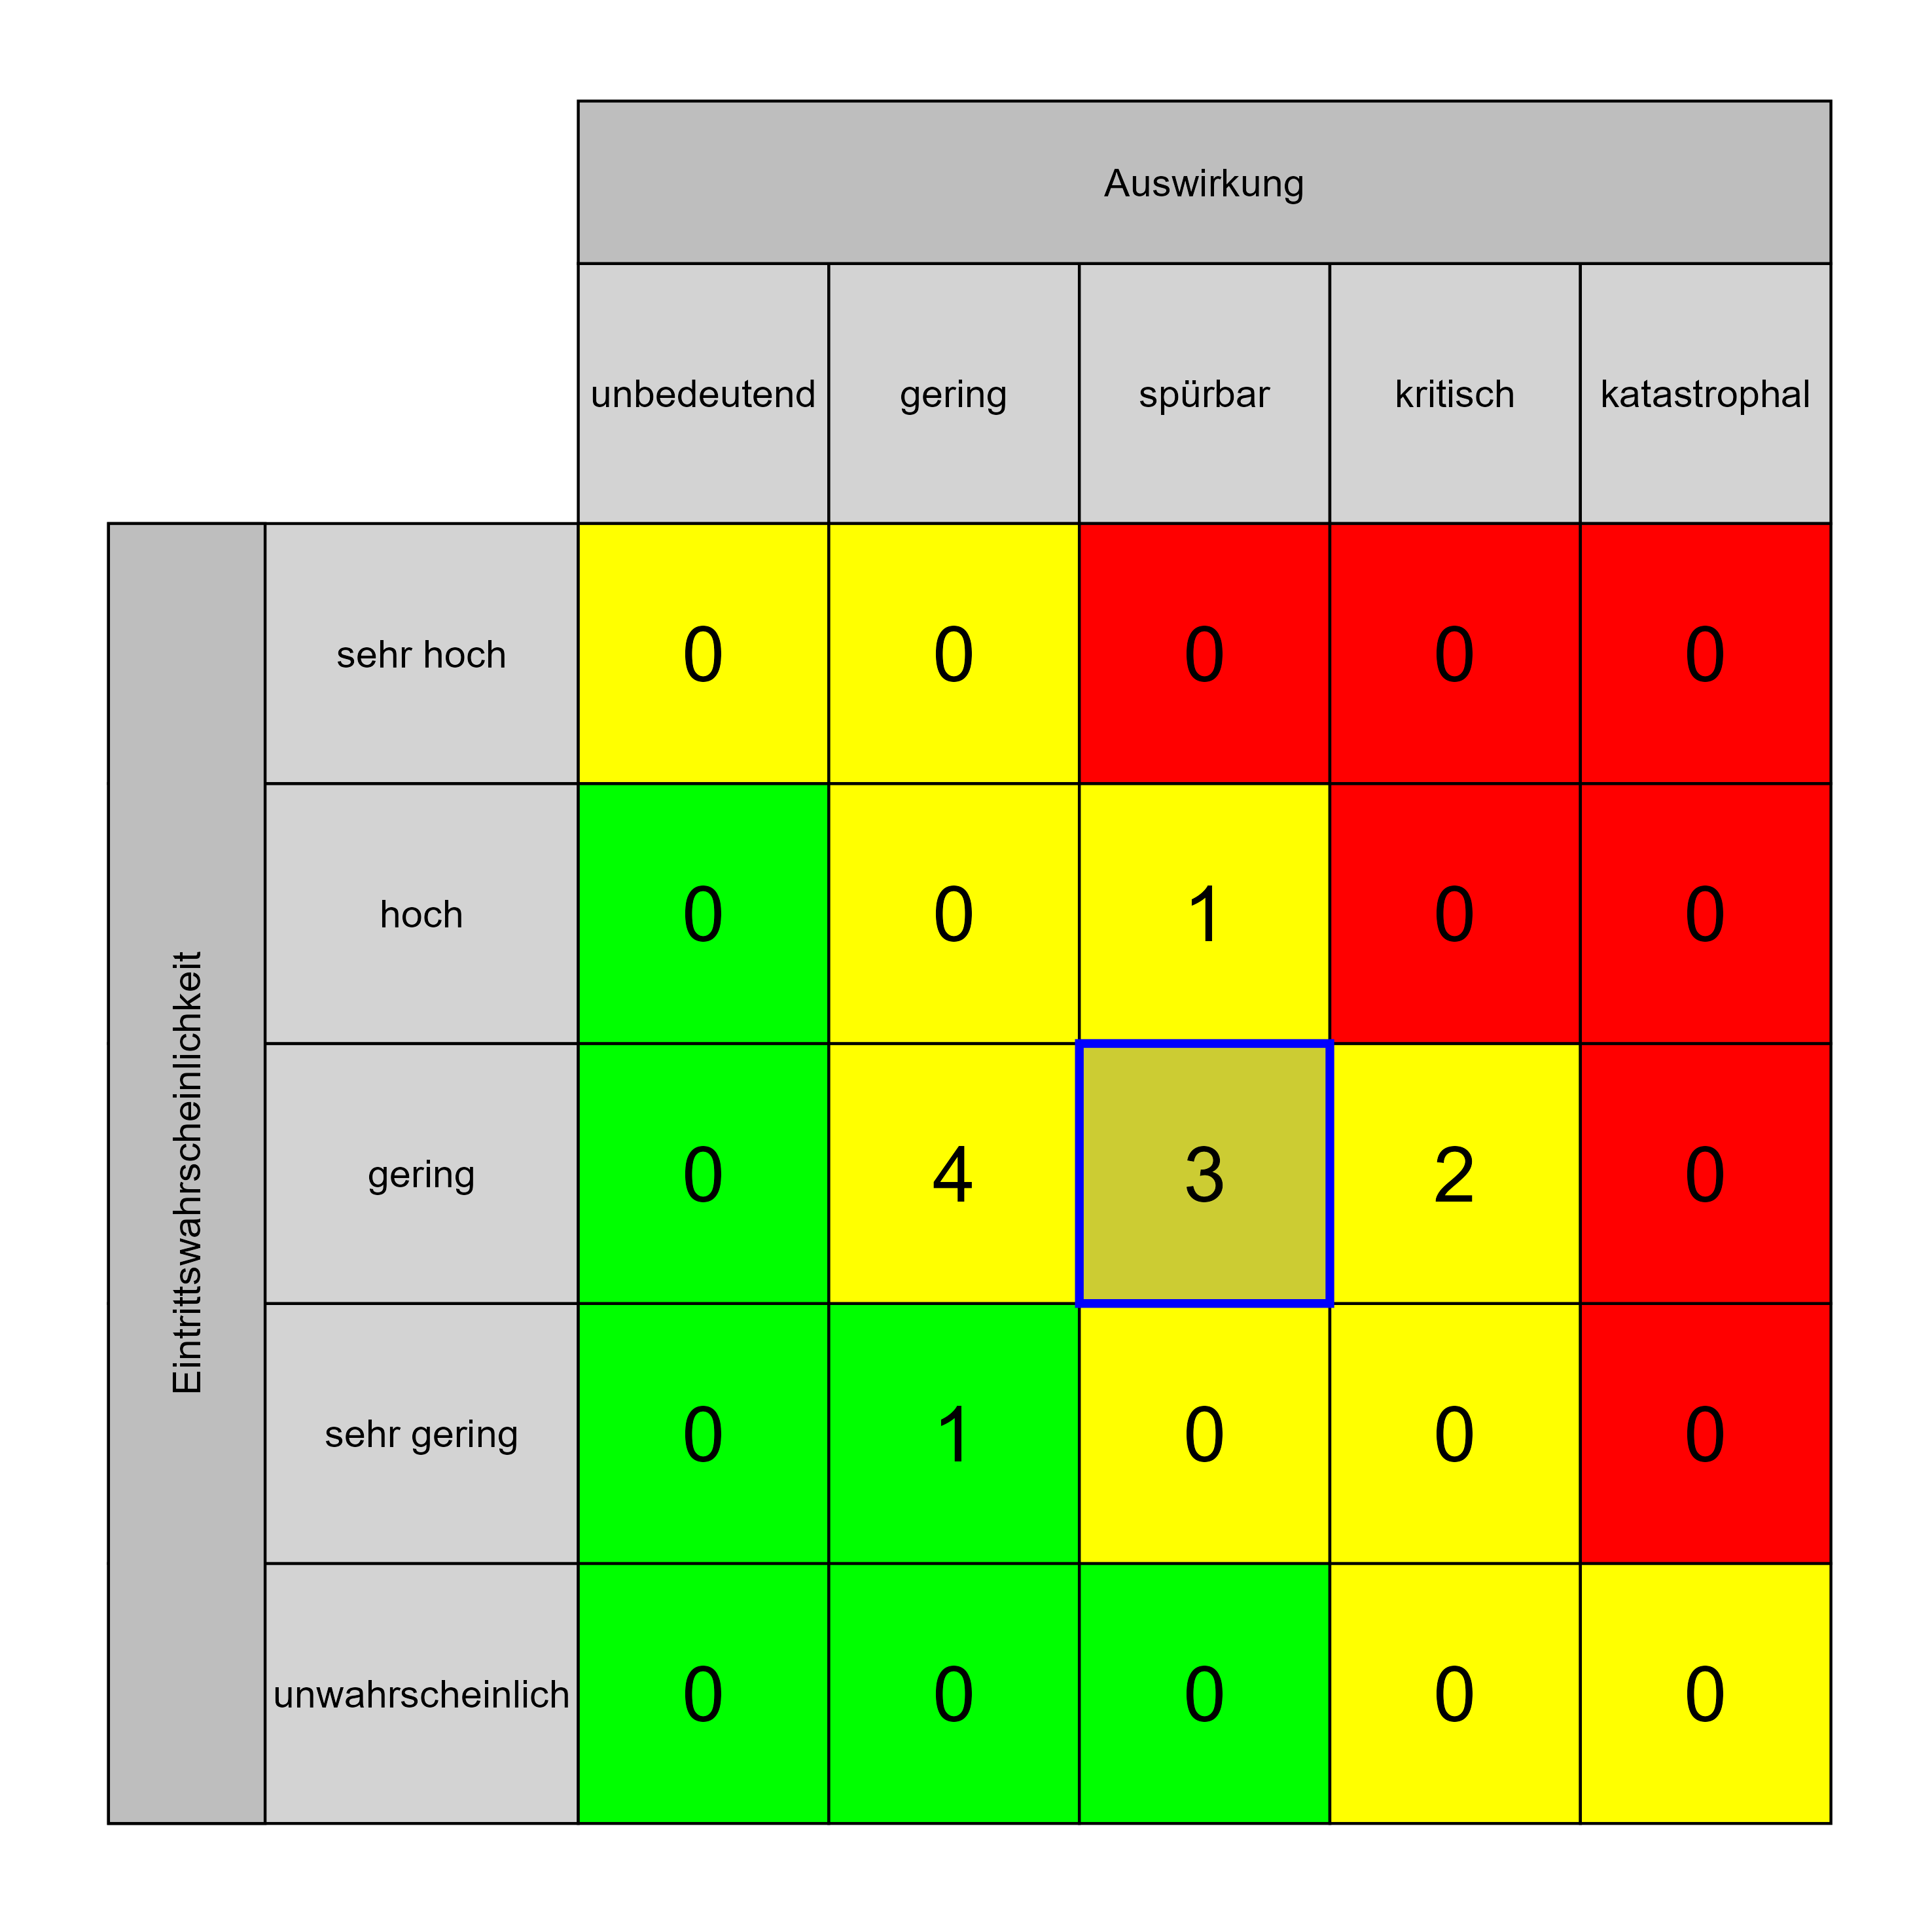

Szenario 745
Beschreibung: Schnittstellenthematik (BIMM, Technik, MT…)
Auswirkung: 3
Eintritt: 3
RPZ: 9
Typ: Risiko
KBID: BB015
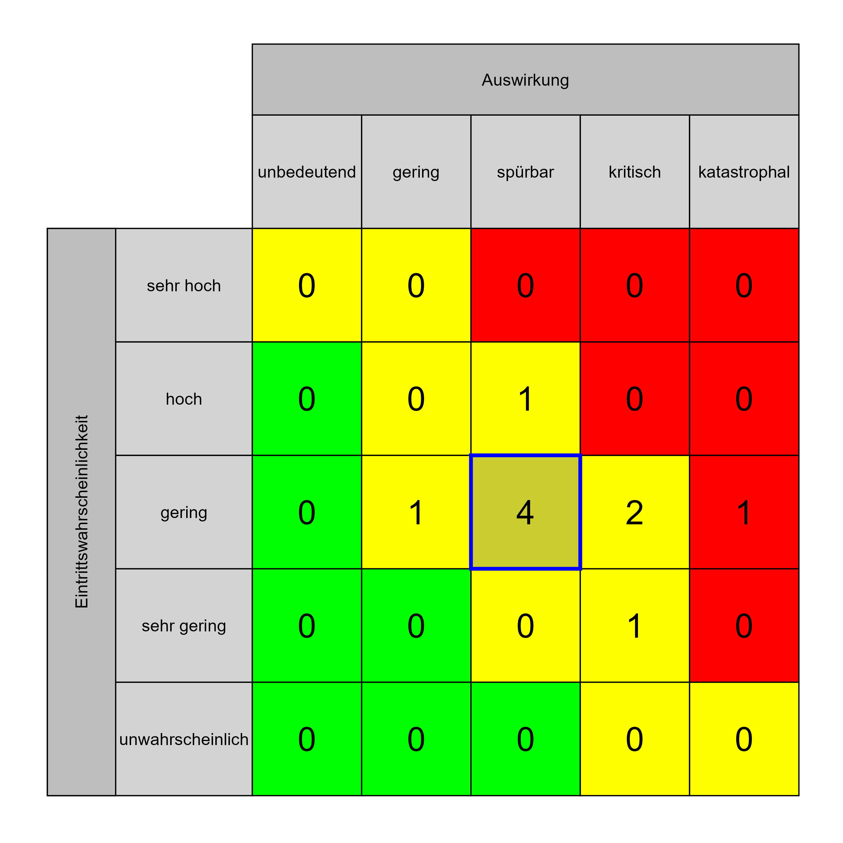

Szenario 746
Beschreibung: Dem Nutzer sind nicht alle Anforderungen (aus BO Planung …) bekannt
Auswirkung: 3
Eintritt: 3
RPZ: 9
Typ: Risiko
KBID: BB004
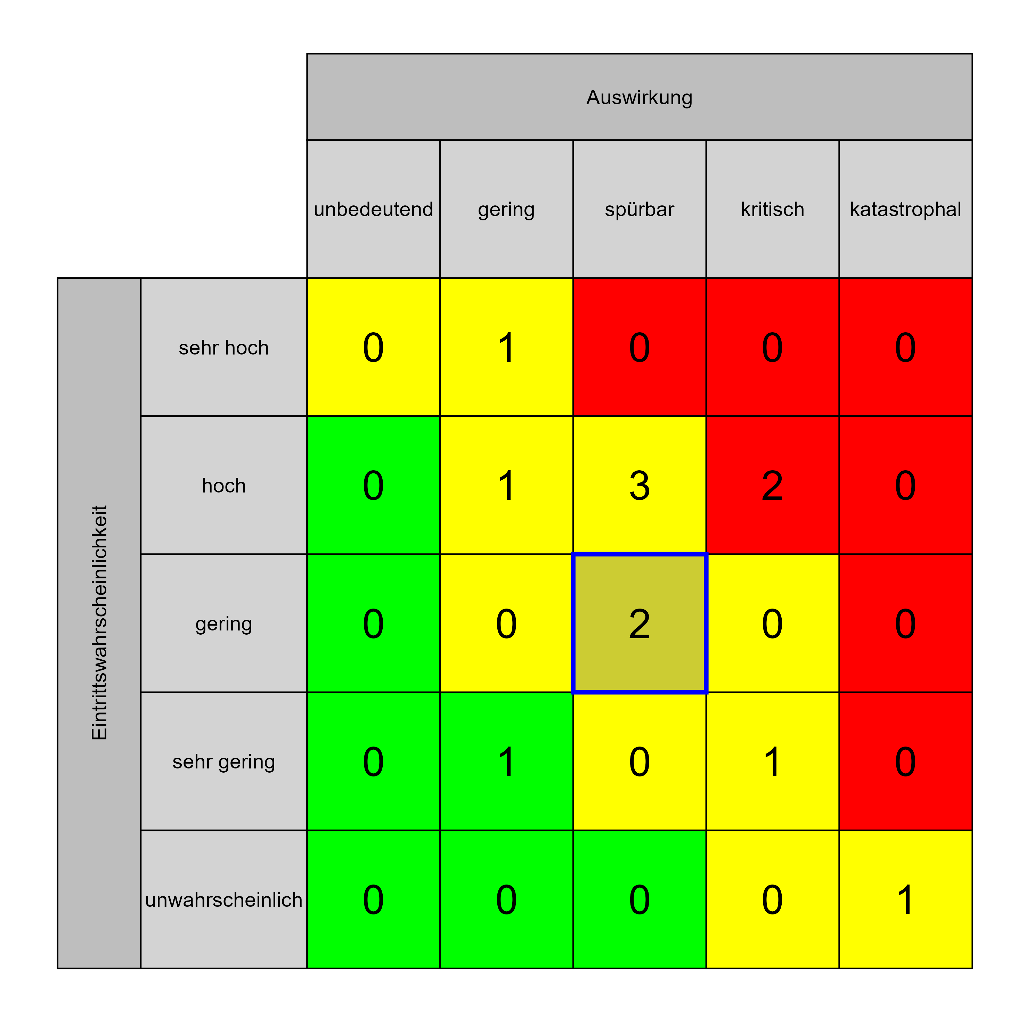

Szenario 750
Beschreibung: keine ausreichende Ressourcenverfügbarkeit bei den Betroffenen und Beteiligten (z. B. für Projektsitzungen im Rahmen der Planung, Umsetzung und Übersiedelung)
Auswirkung: 3
Eintritt: 3
RPZ: 9
Typ: Risiko
KBID: BB006
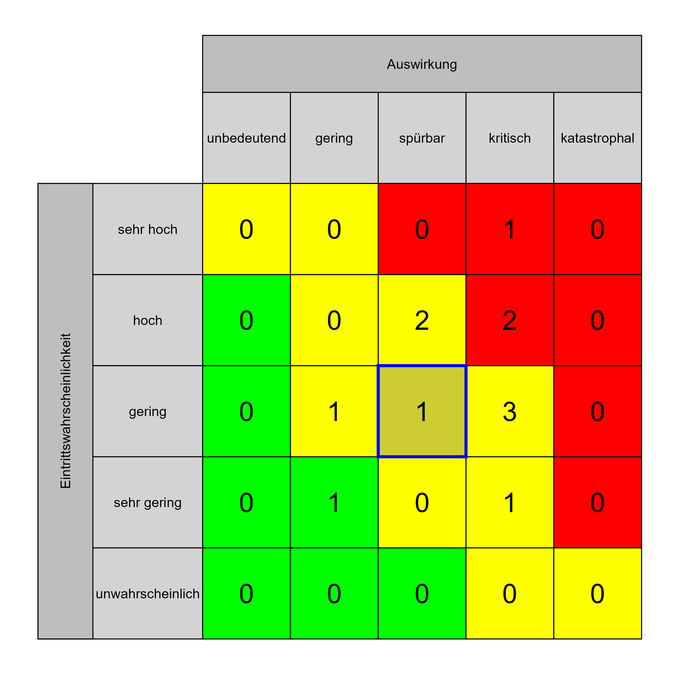

Szenario 752
Beschreibung: Veränderte bzw. nicht/besonders wahrgenommene Zuständigkeit
Auswirkung: 3
Eintritt: 3
RPZ: 9
Typ: Risiko
KBID: BB018
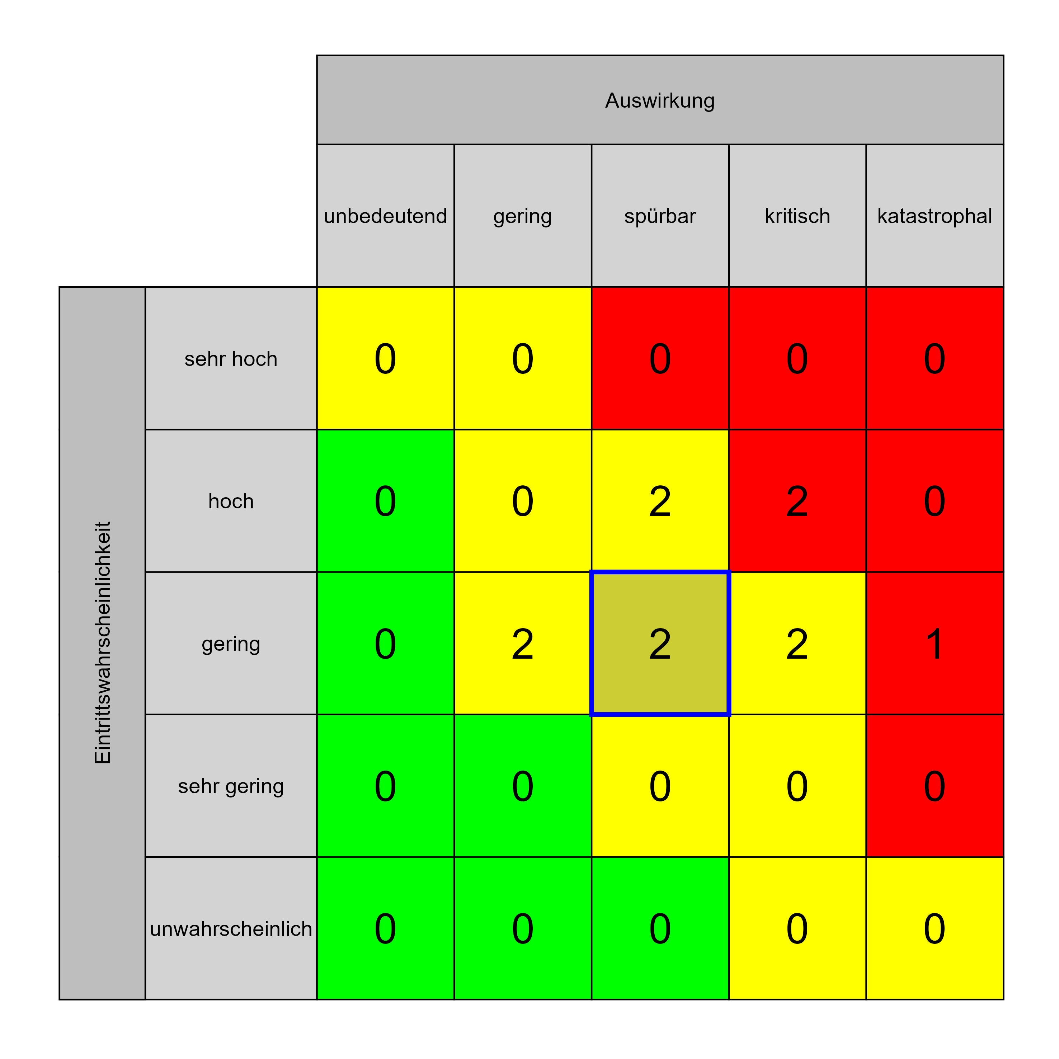

Szenario 754
Beschreibung: falsche oder nicht ausgesprochene Erwartungen durch Nutzer, Partner, Anrainer
Auswirkung: 3
Eintritt: 3
RPZ: 9
Typ: Risiko
KBID: BB005
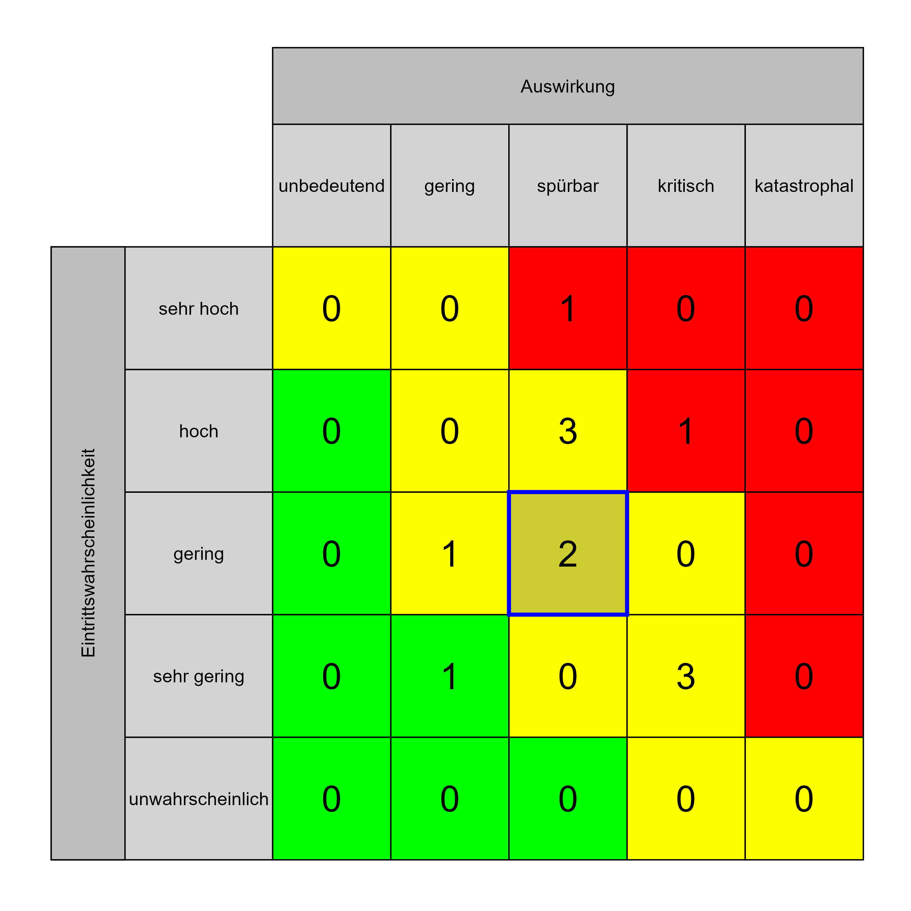

Szenario 755
Beschreibung: Überlastung des Projektteams
Auswirkung: 3
Eintritt: 3
RPZ: 9
Typ: Risiko
KBID: BB017
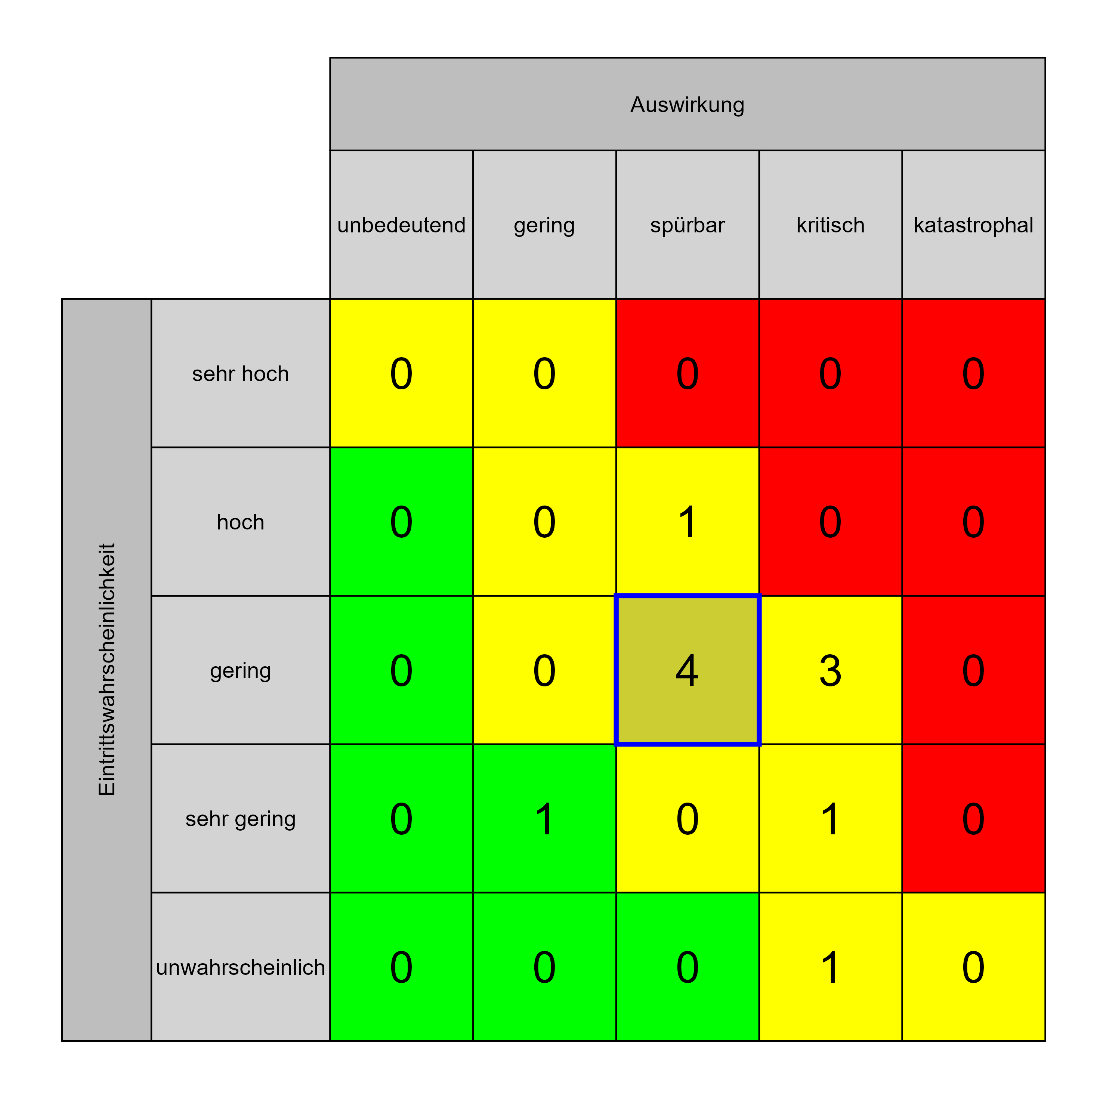

Szenario 756
Beschreibung: mangelnde Untersützung/Widerstand von Beteiligten und Betroffenen
Auswirkung: 3
Eintritt: 3
RPZ: 9
Typ: Risiko
KBID: BB008
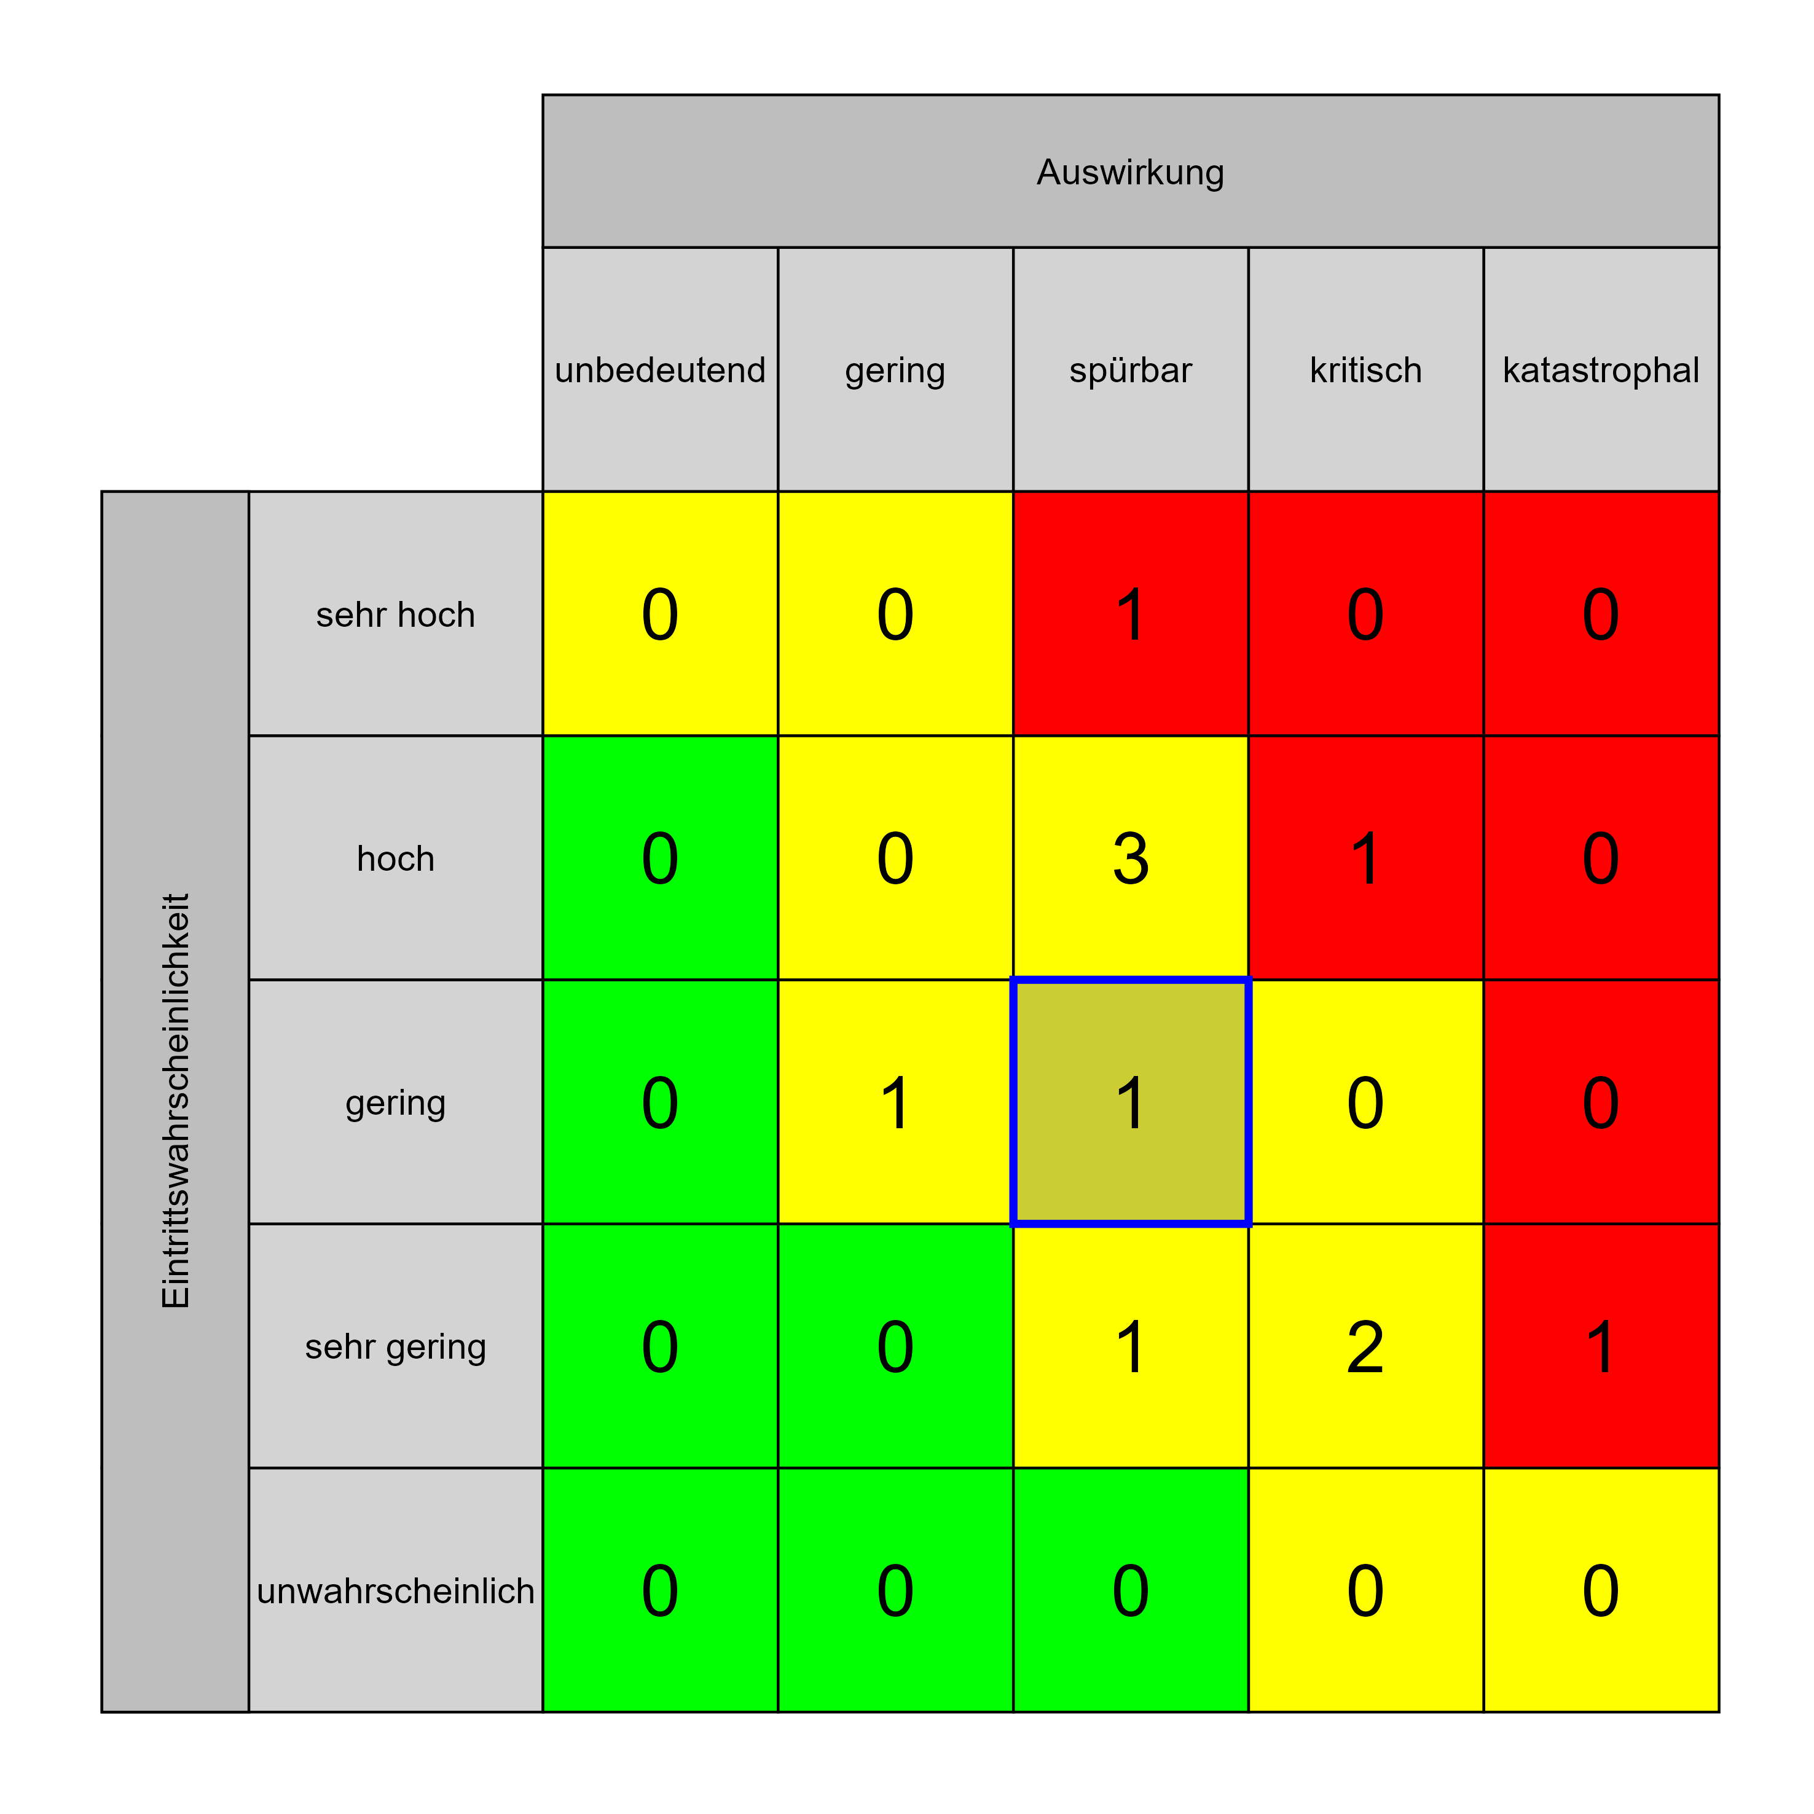

Szenario 758
Beschreibung: Langwierige Entscheidungsfindung
Auswirkung: 3
Eintritt: 3
RPZ: 9
Typ: Risiko
KBID: PO004
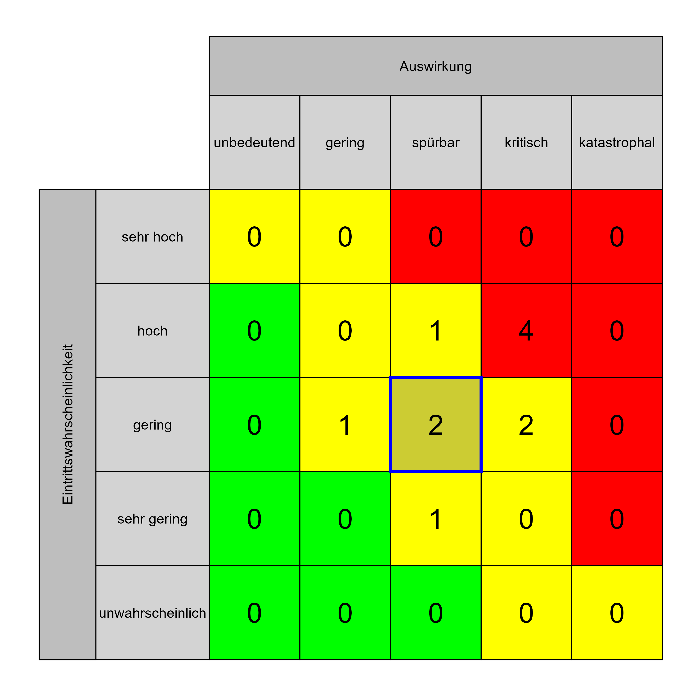

Szenario 759
Beschreibung: Nichtbeachtung von QM-Standards bzw. mangelnde Integration der QM-Systeme
Auswirkung: 3
Eintritt: 3
RPZ: 9
Typ: Risiko
KBID: PO005
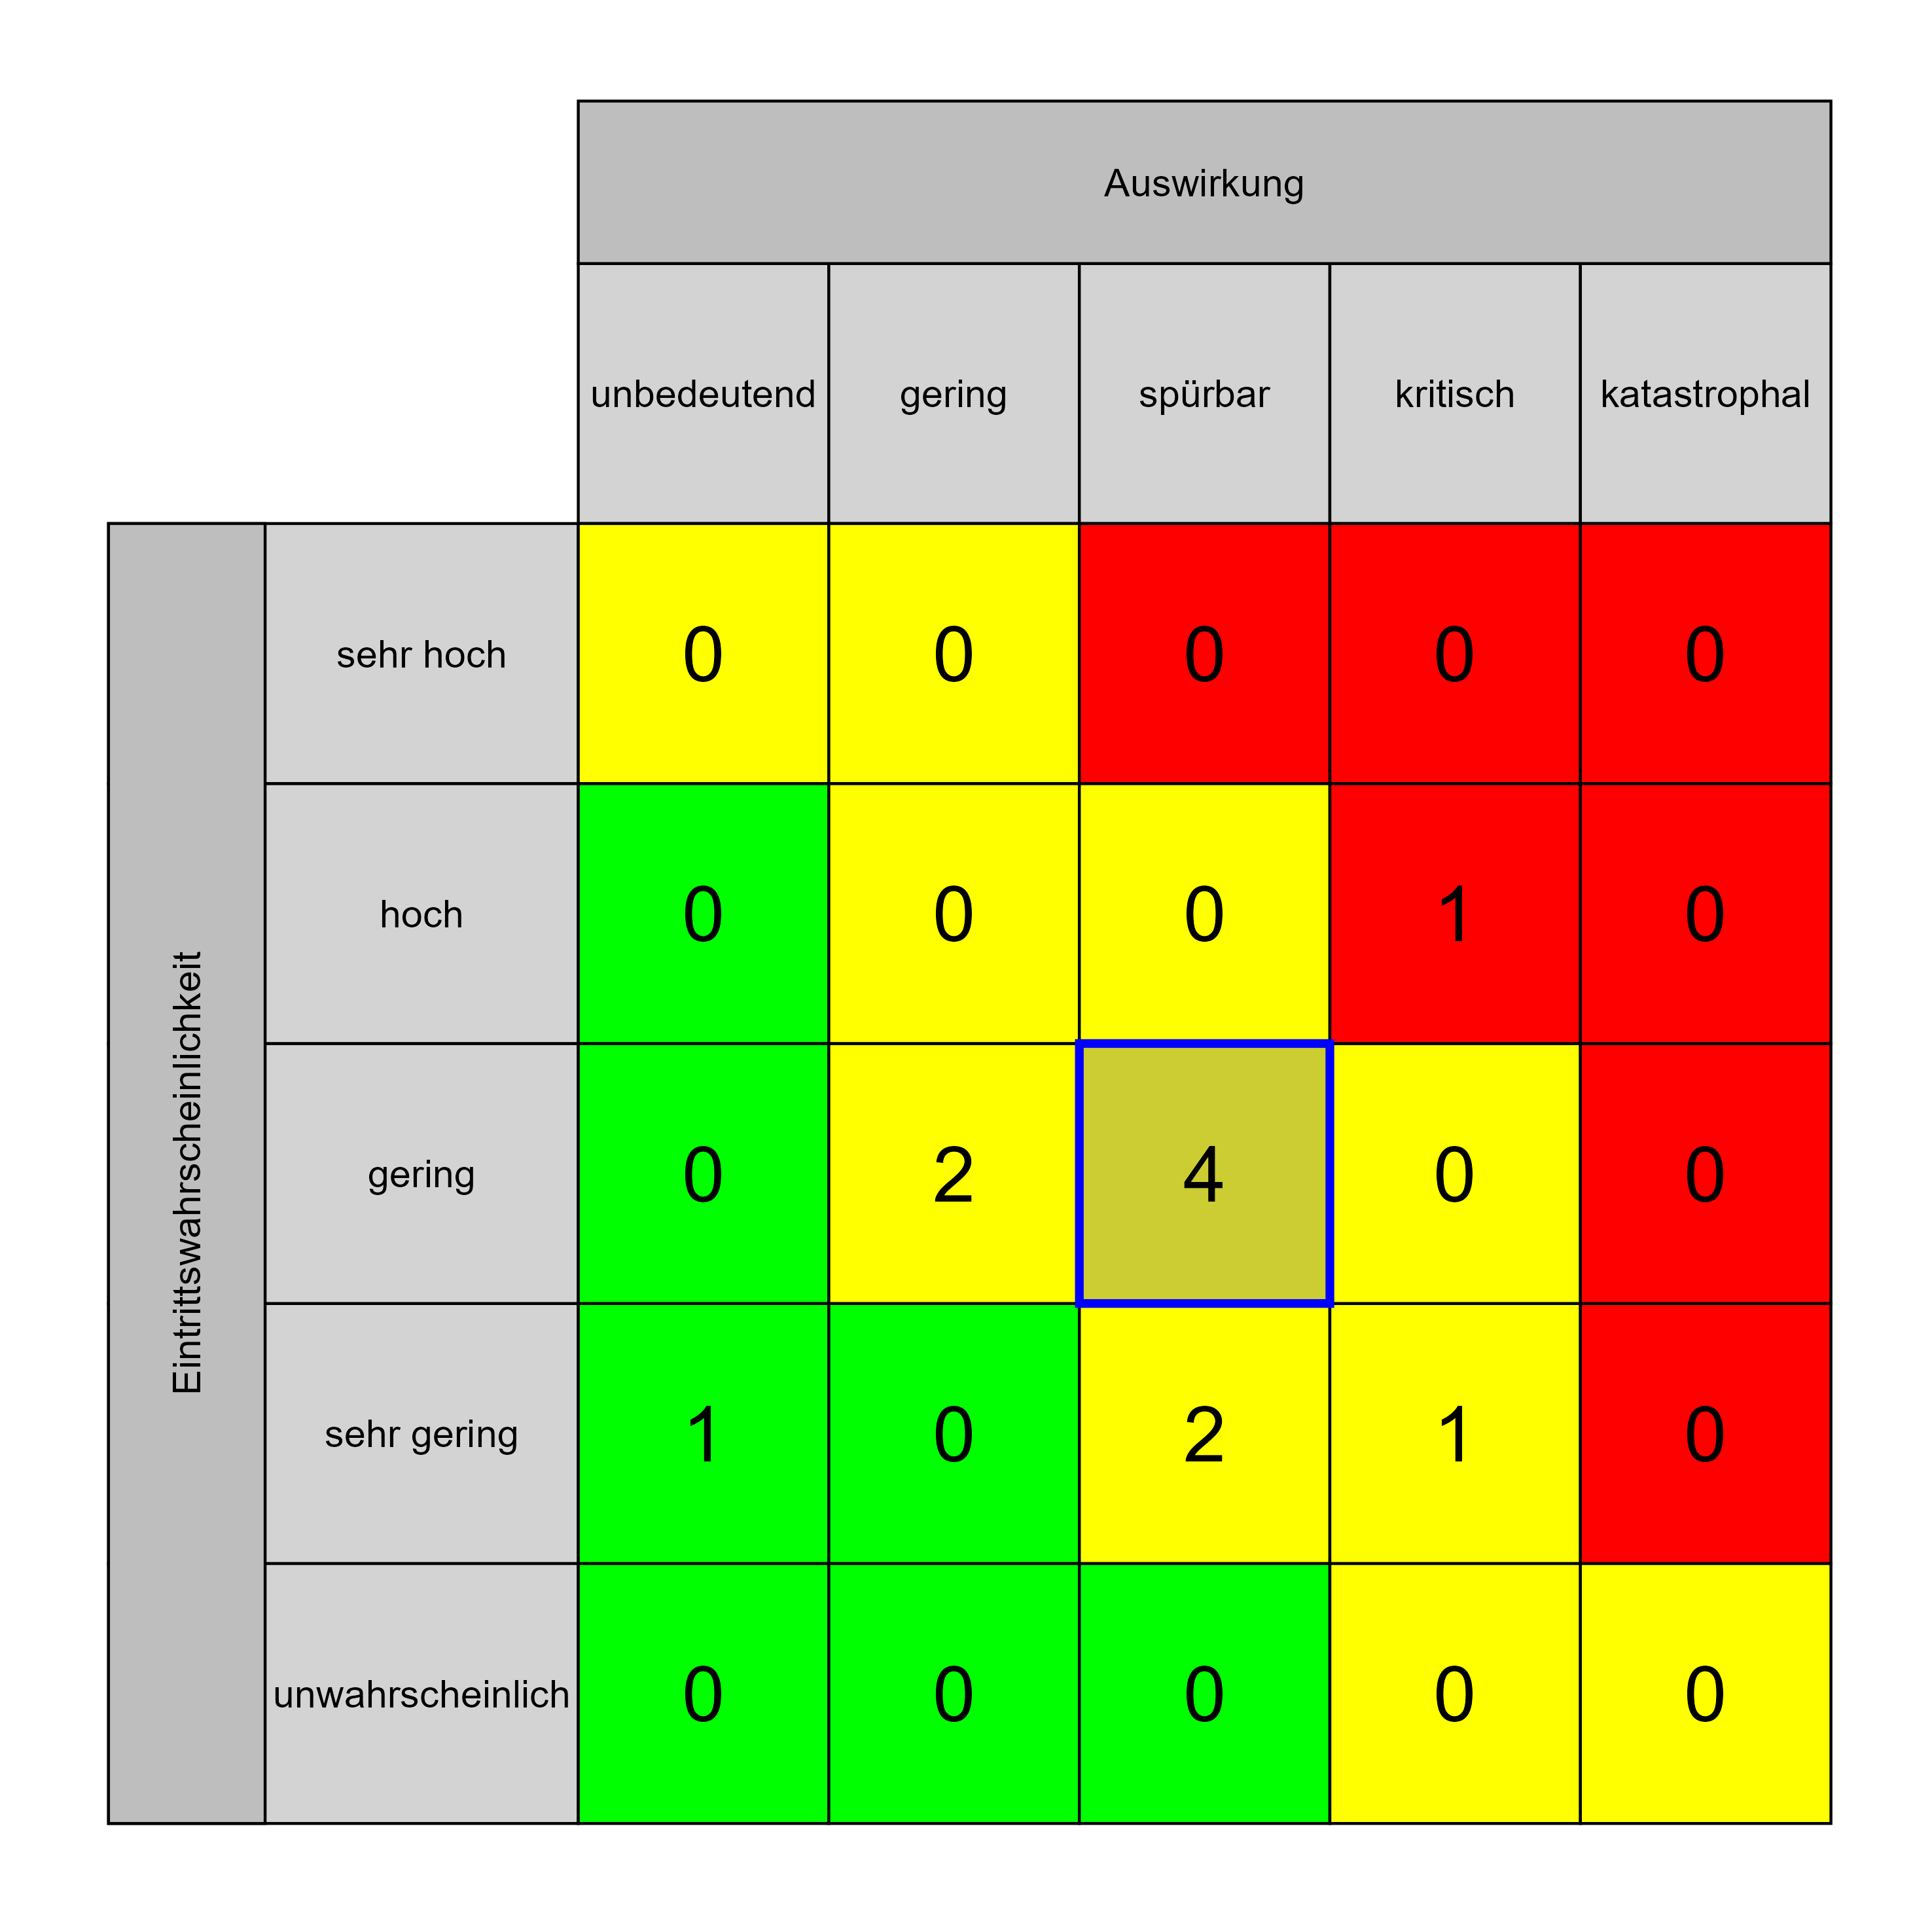

Szenario 762
Beschreibung: keine ausreichende Berücksichtigung/Koordination der vielen Beteiligten und/oder Schnittstellen
Auswirkung: 3
Eintritt: 3
RPZ: 9
Typ: Risiko
KBID: PO002
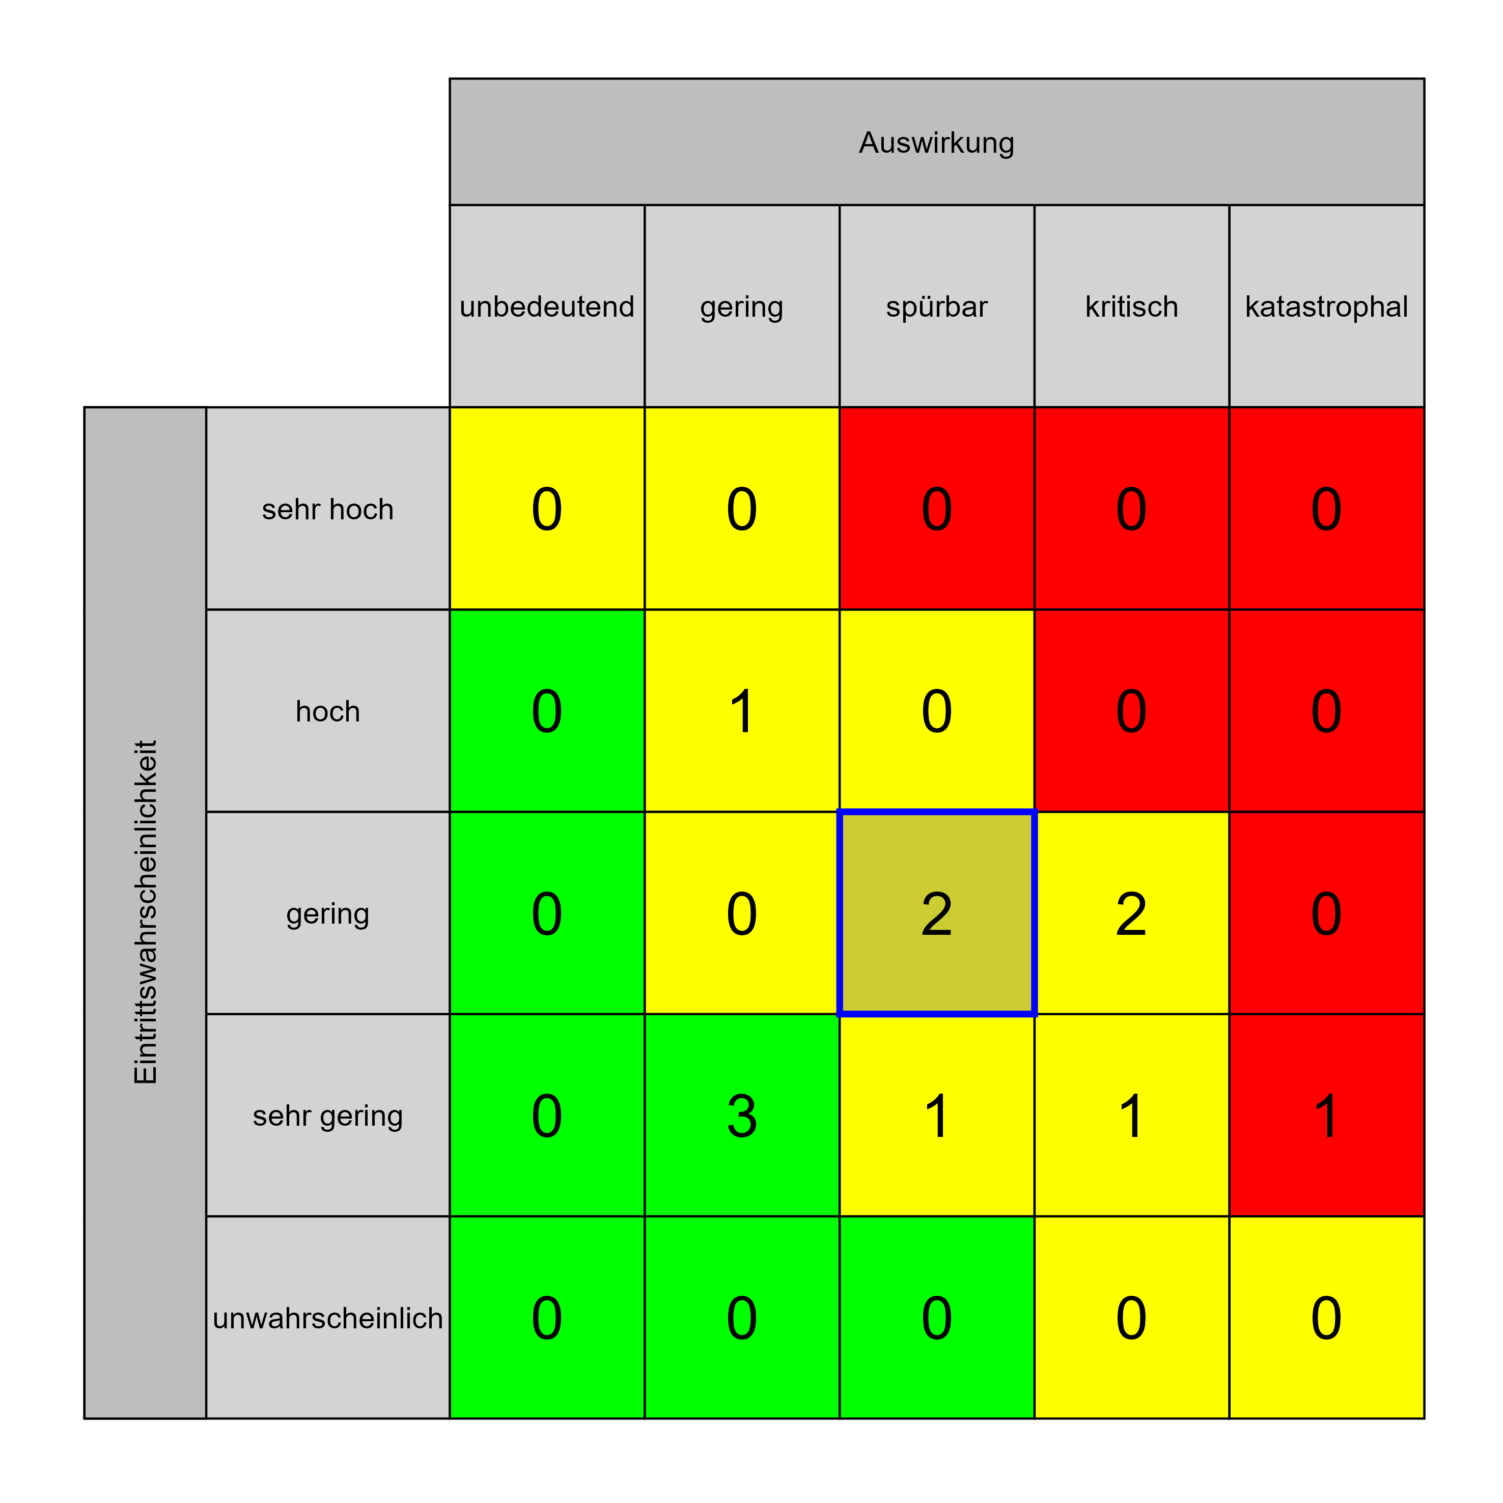

Szenario 763
Beschreibung: fehlende selbständige interne Koordination der Fachabteilung
Auswirkung: 3
Eintritt: 3
RPZ: 9
Typ: Risiko
KBID: PO001
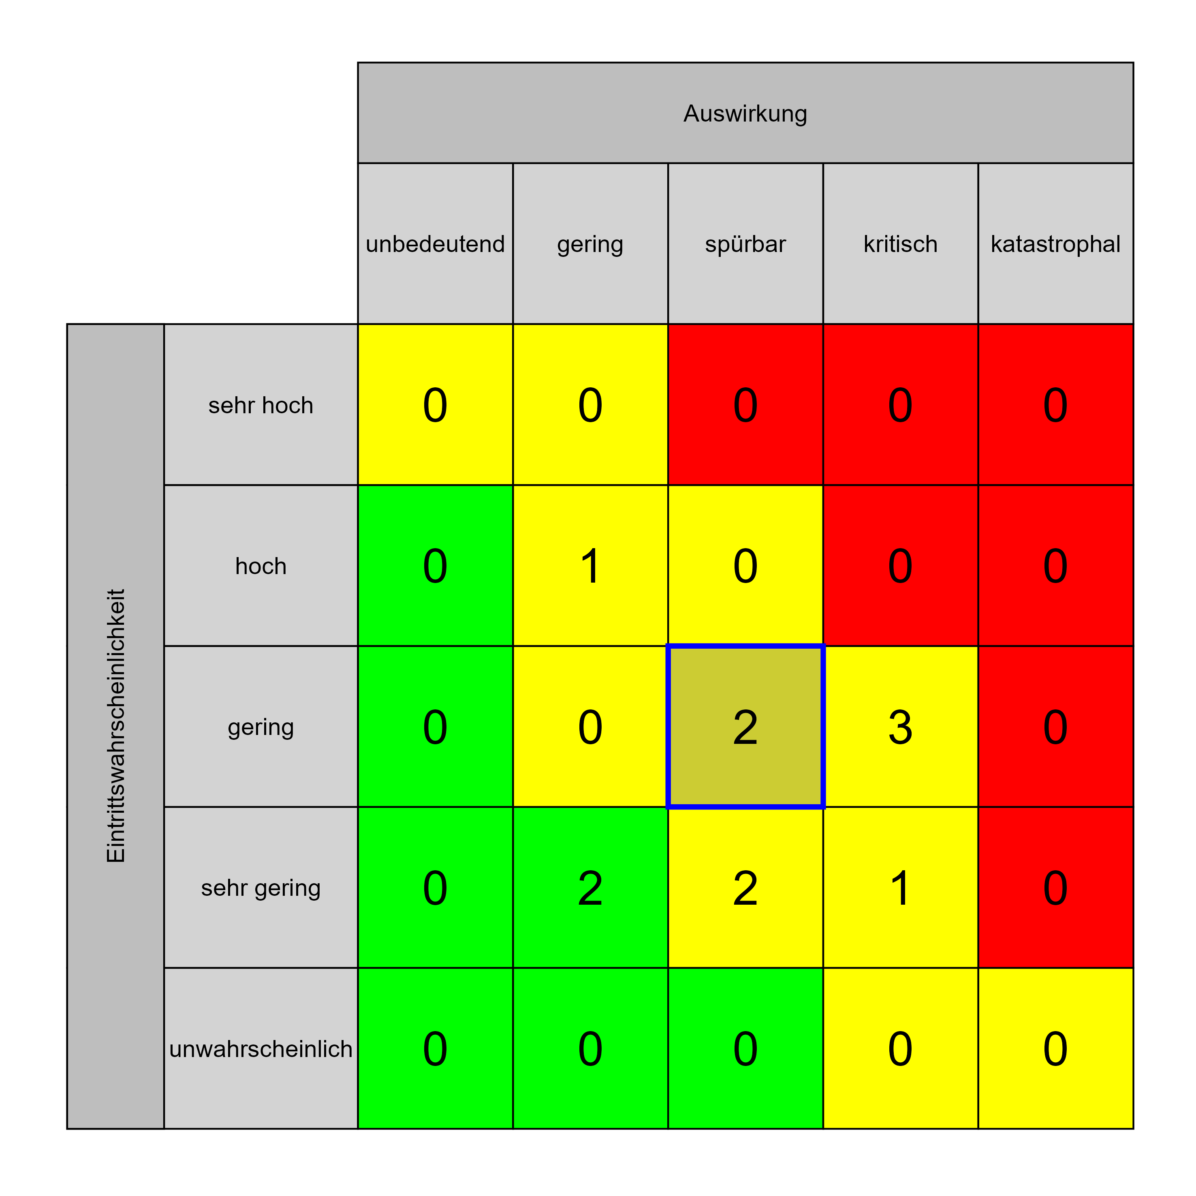

Szenario 767
Beschreibung: Kostenerfassung schwierig (Schätzung des Folgeprojektes)
Auswirkung: 3
Eintritt: 3
RPZ: 9
Typ: Risiko
KBID: PA012
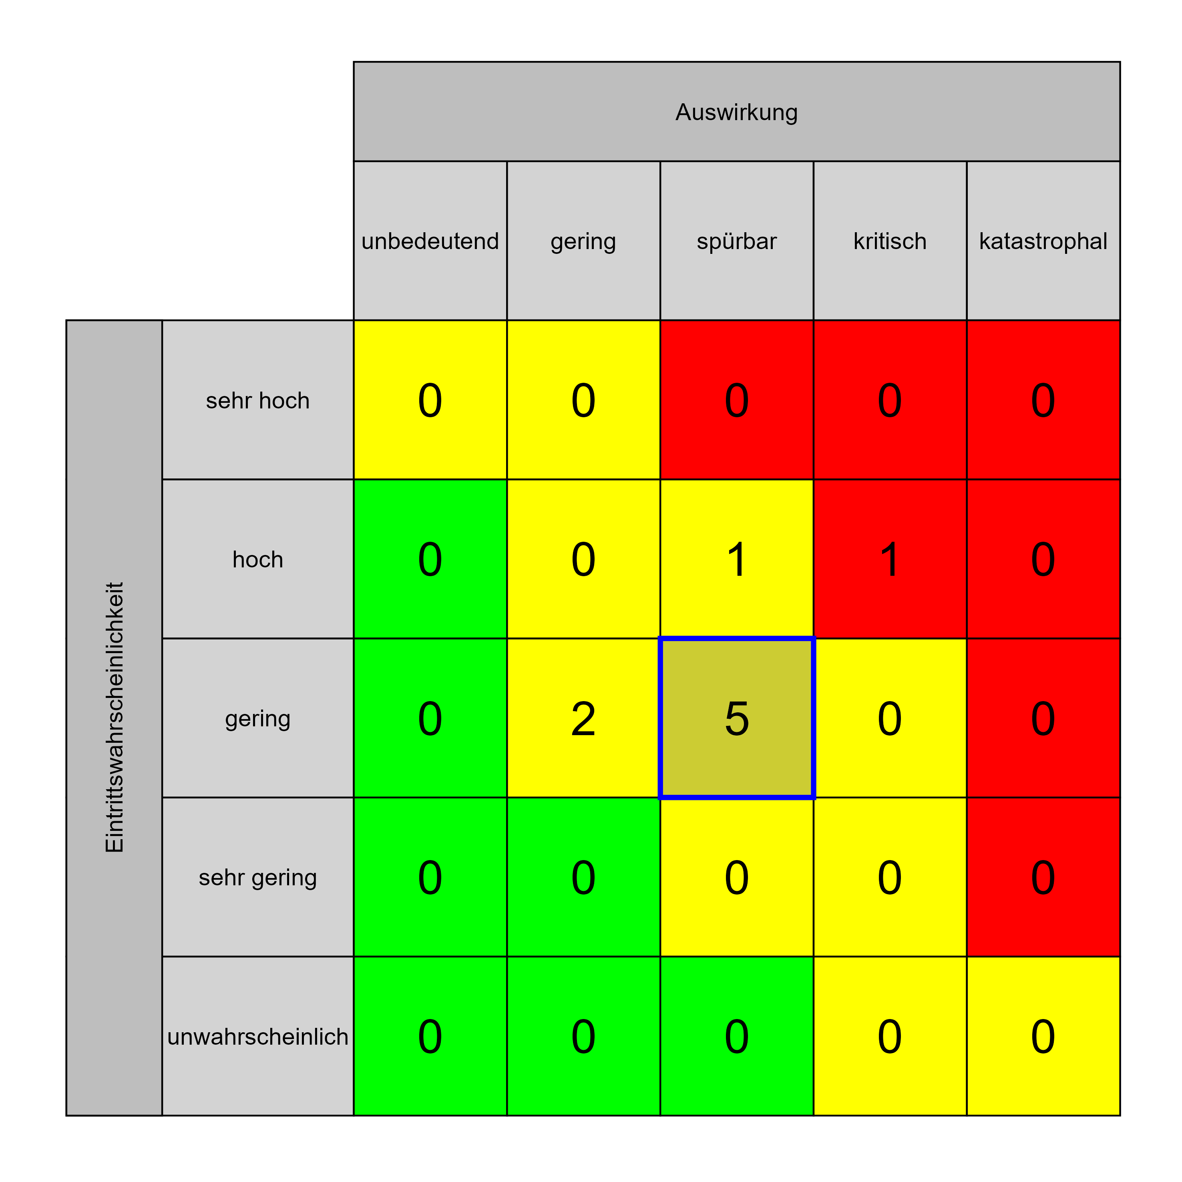

Szenario 768
Beschreibung: Kommunikationsfehler mit Auftragnehmer (keine Planer)
Auswirkung: 3
Eintritt: 3
RPZ: 9
Typ: Risiko
KBID: PA011
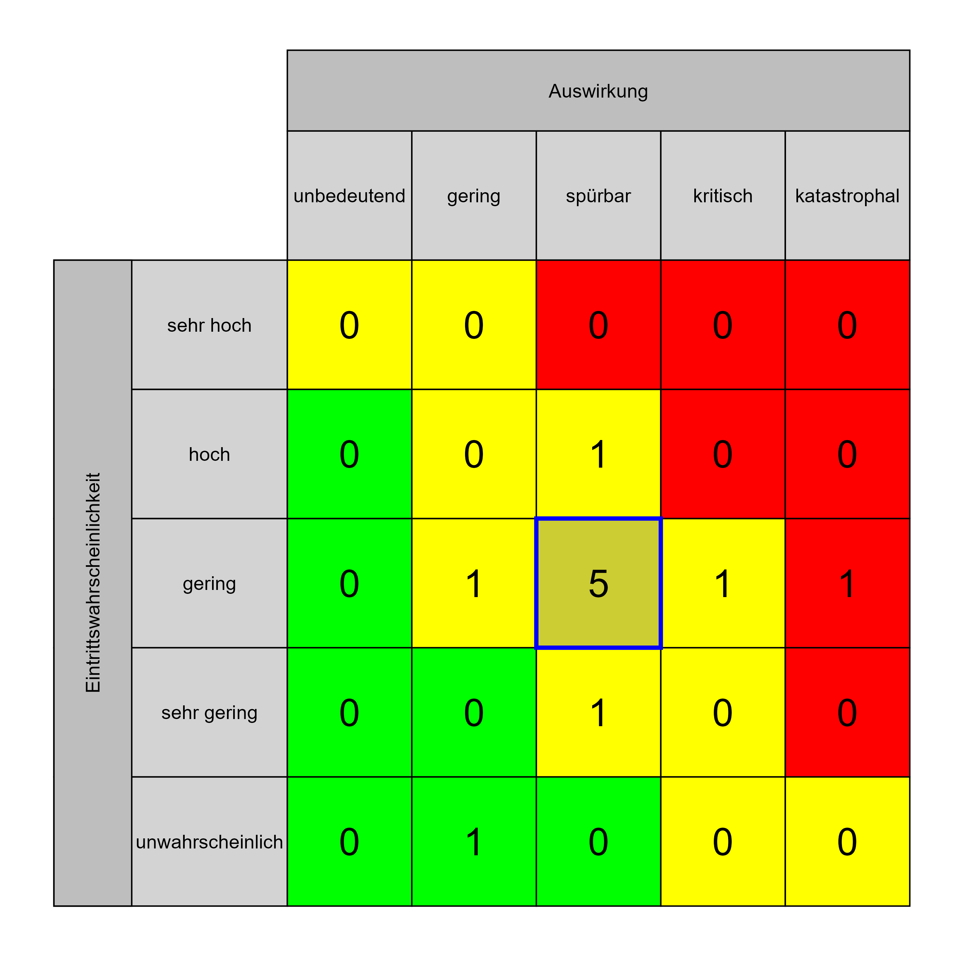

Szenario 769
Beschreibung: Ressourcenverfügbarkeit bei Auftragnehmer (keine Planer) nicht vorhanden
Auswirkung: 3
Eintritt: 3
RPZ: 9
Typ: Risiko
KBID: PA019
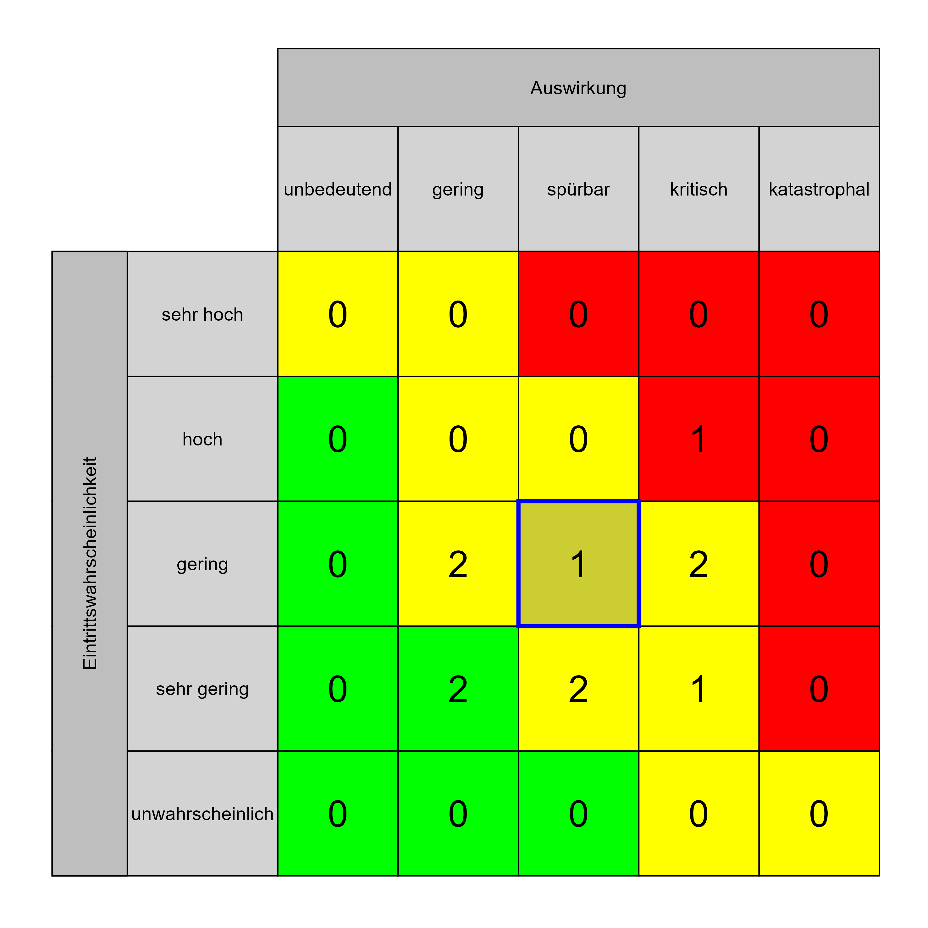

Szenario 772
Beschreibung: Planung ungenau oder nicht vollständig
Auswirkung: 3
Eintritt: 3
RPZ: 9
Typ: Risiko
KBID: PA017
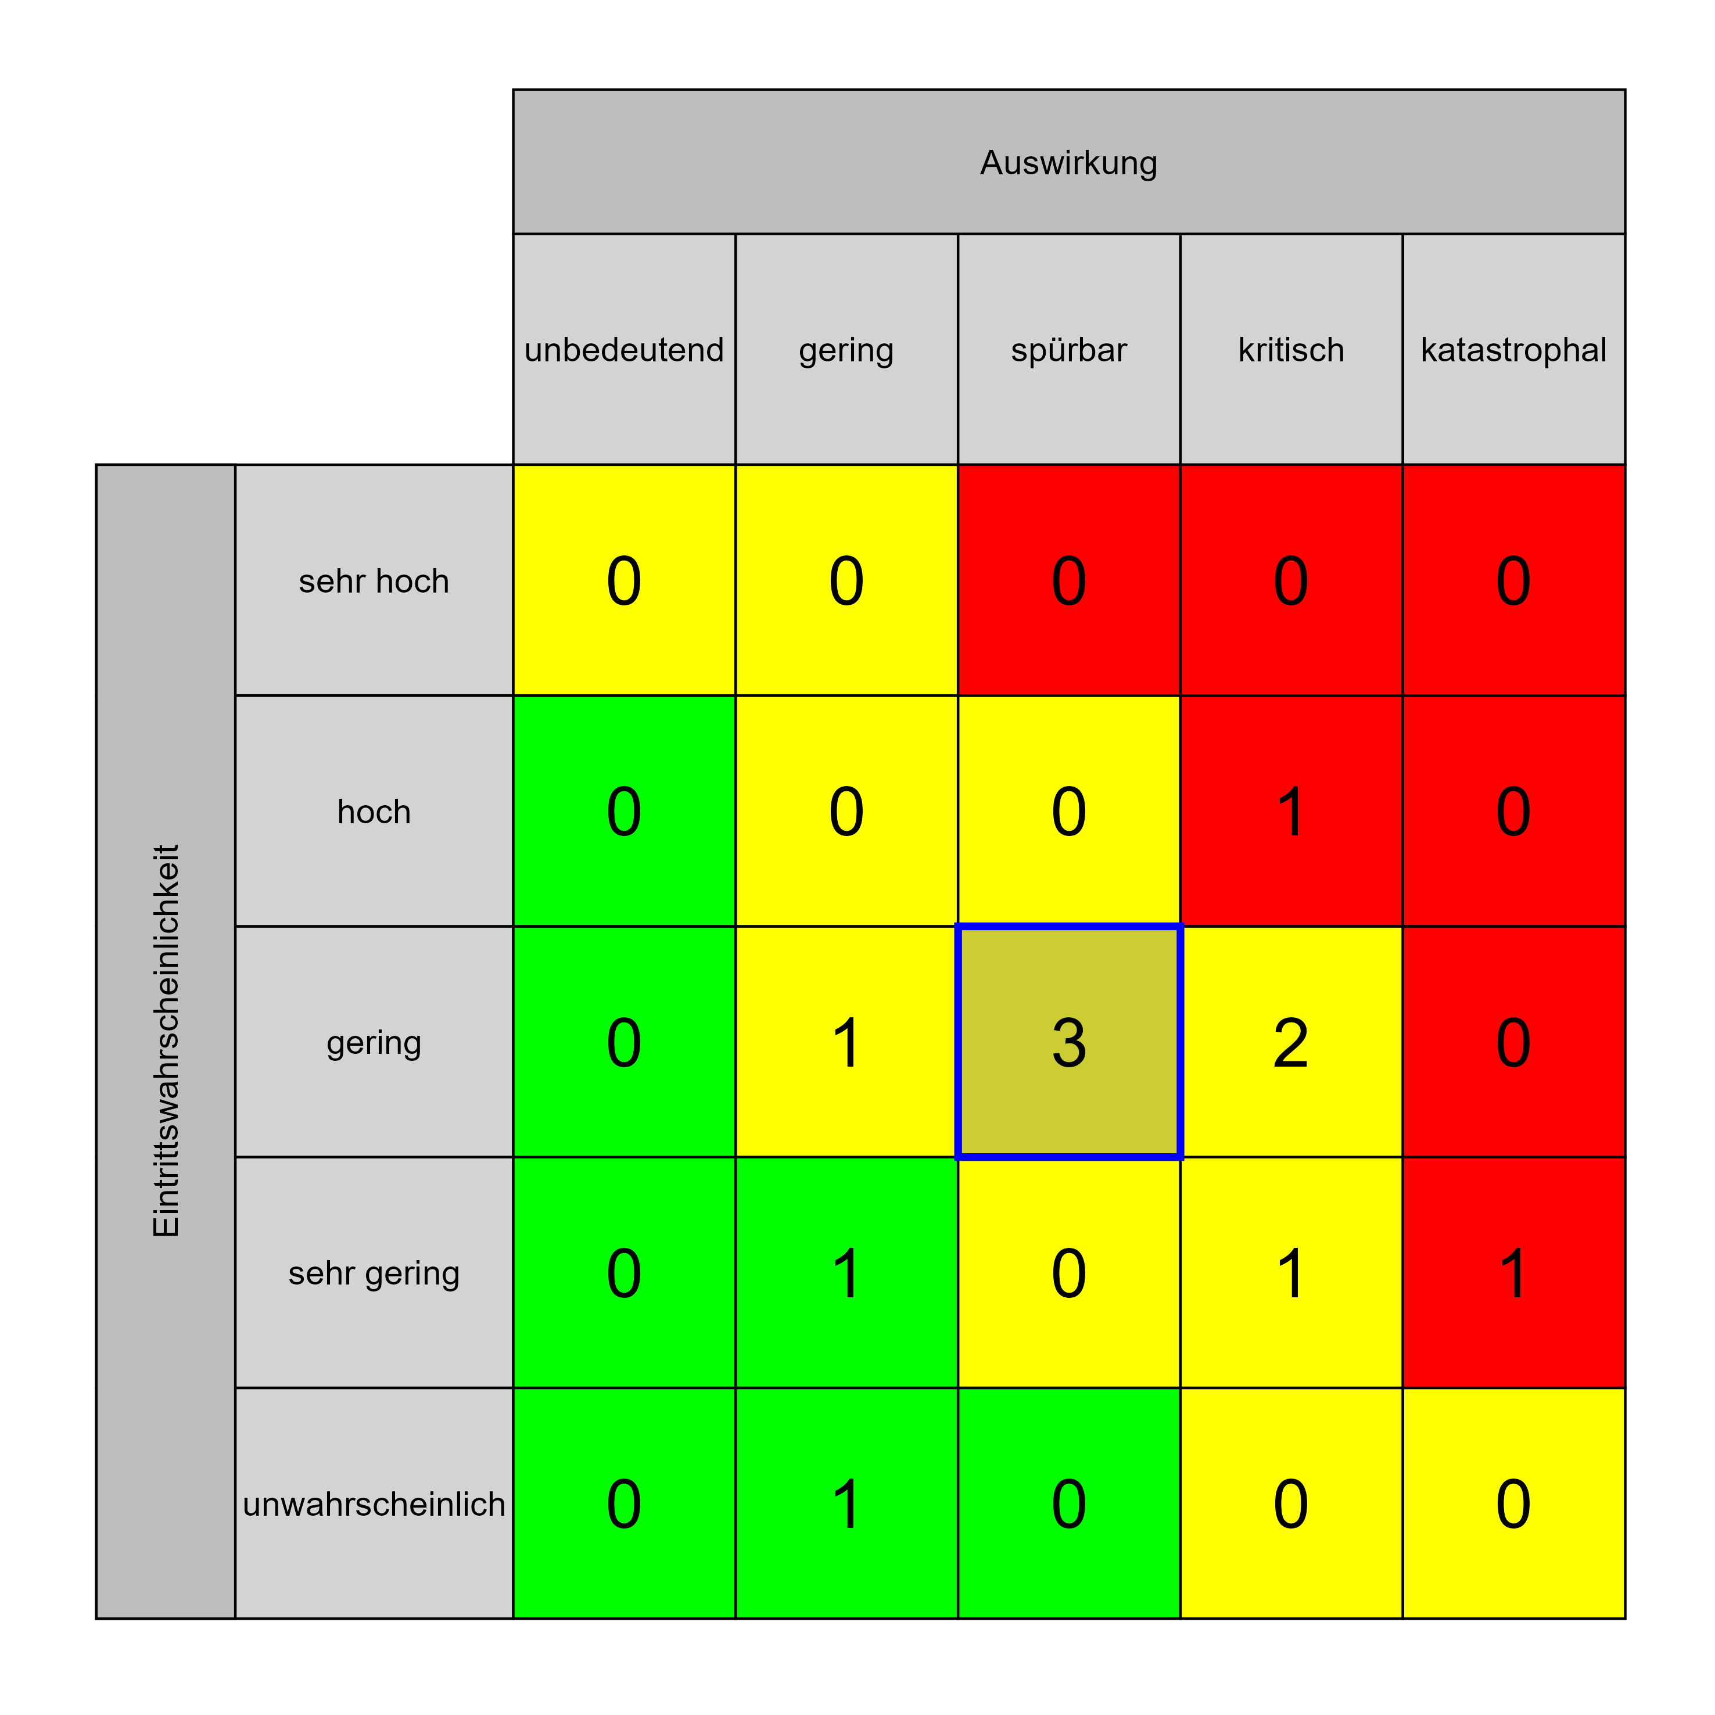

Szenario 775
Beschreibung: Einsprucherhebung im Behördenverfahren uvm.
Auswirkung: 3
Eintritt: 3
RPZ: 9
Typ: Risiko
KBID: PA005
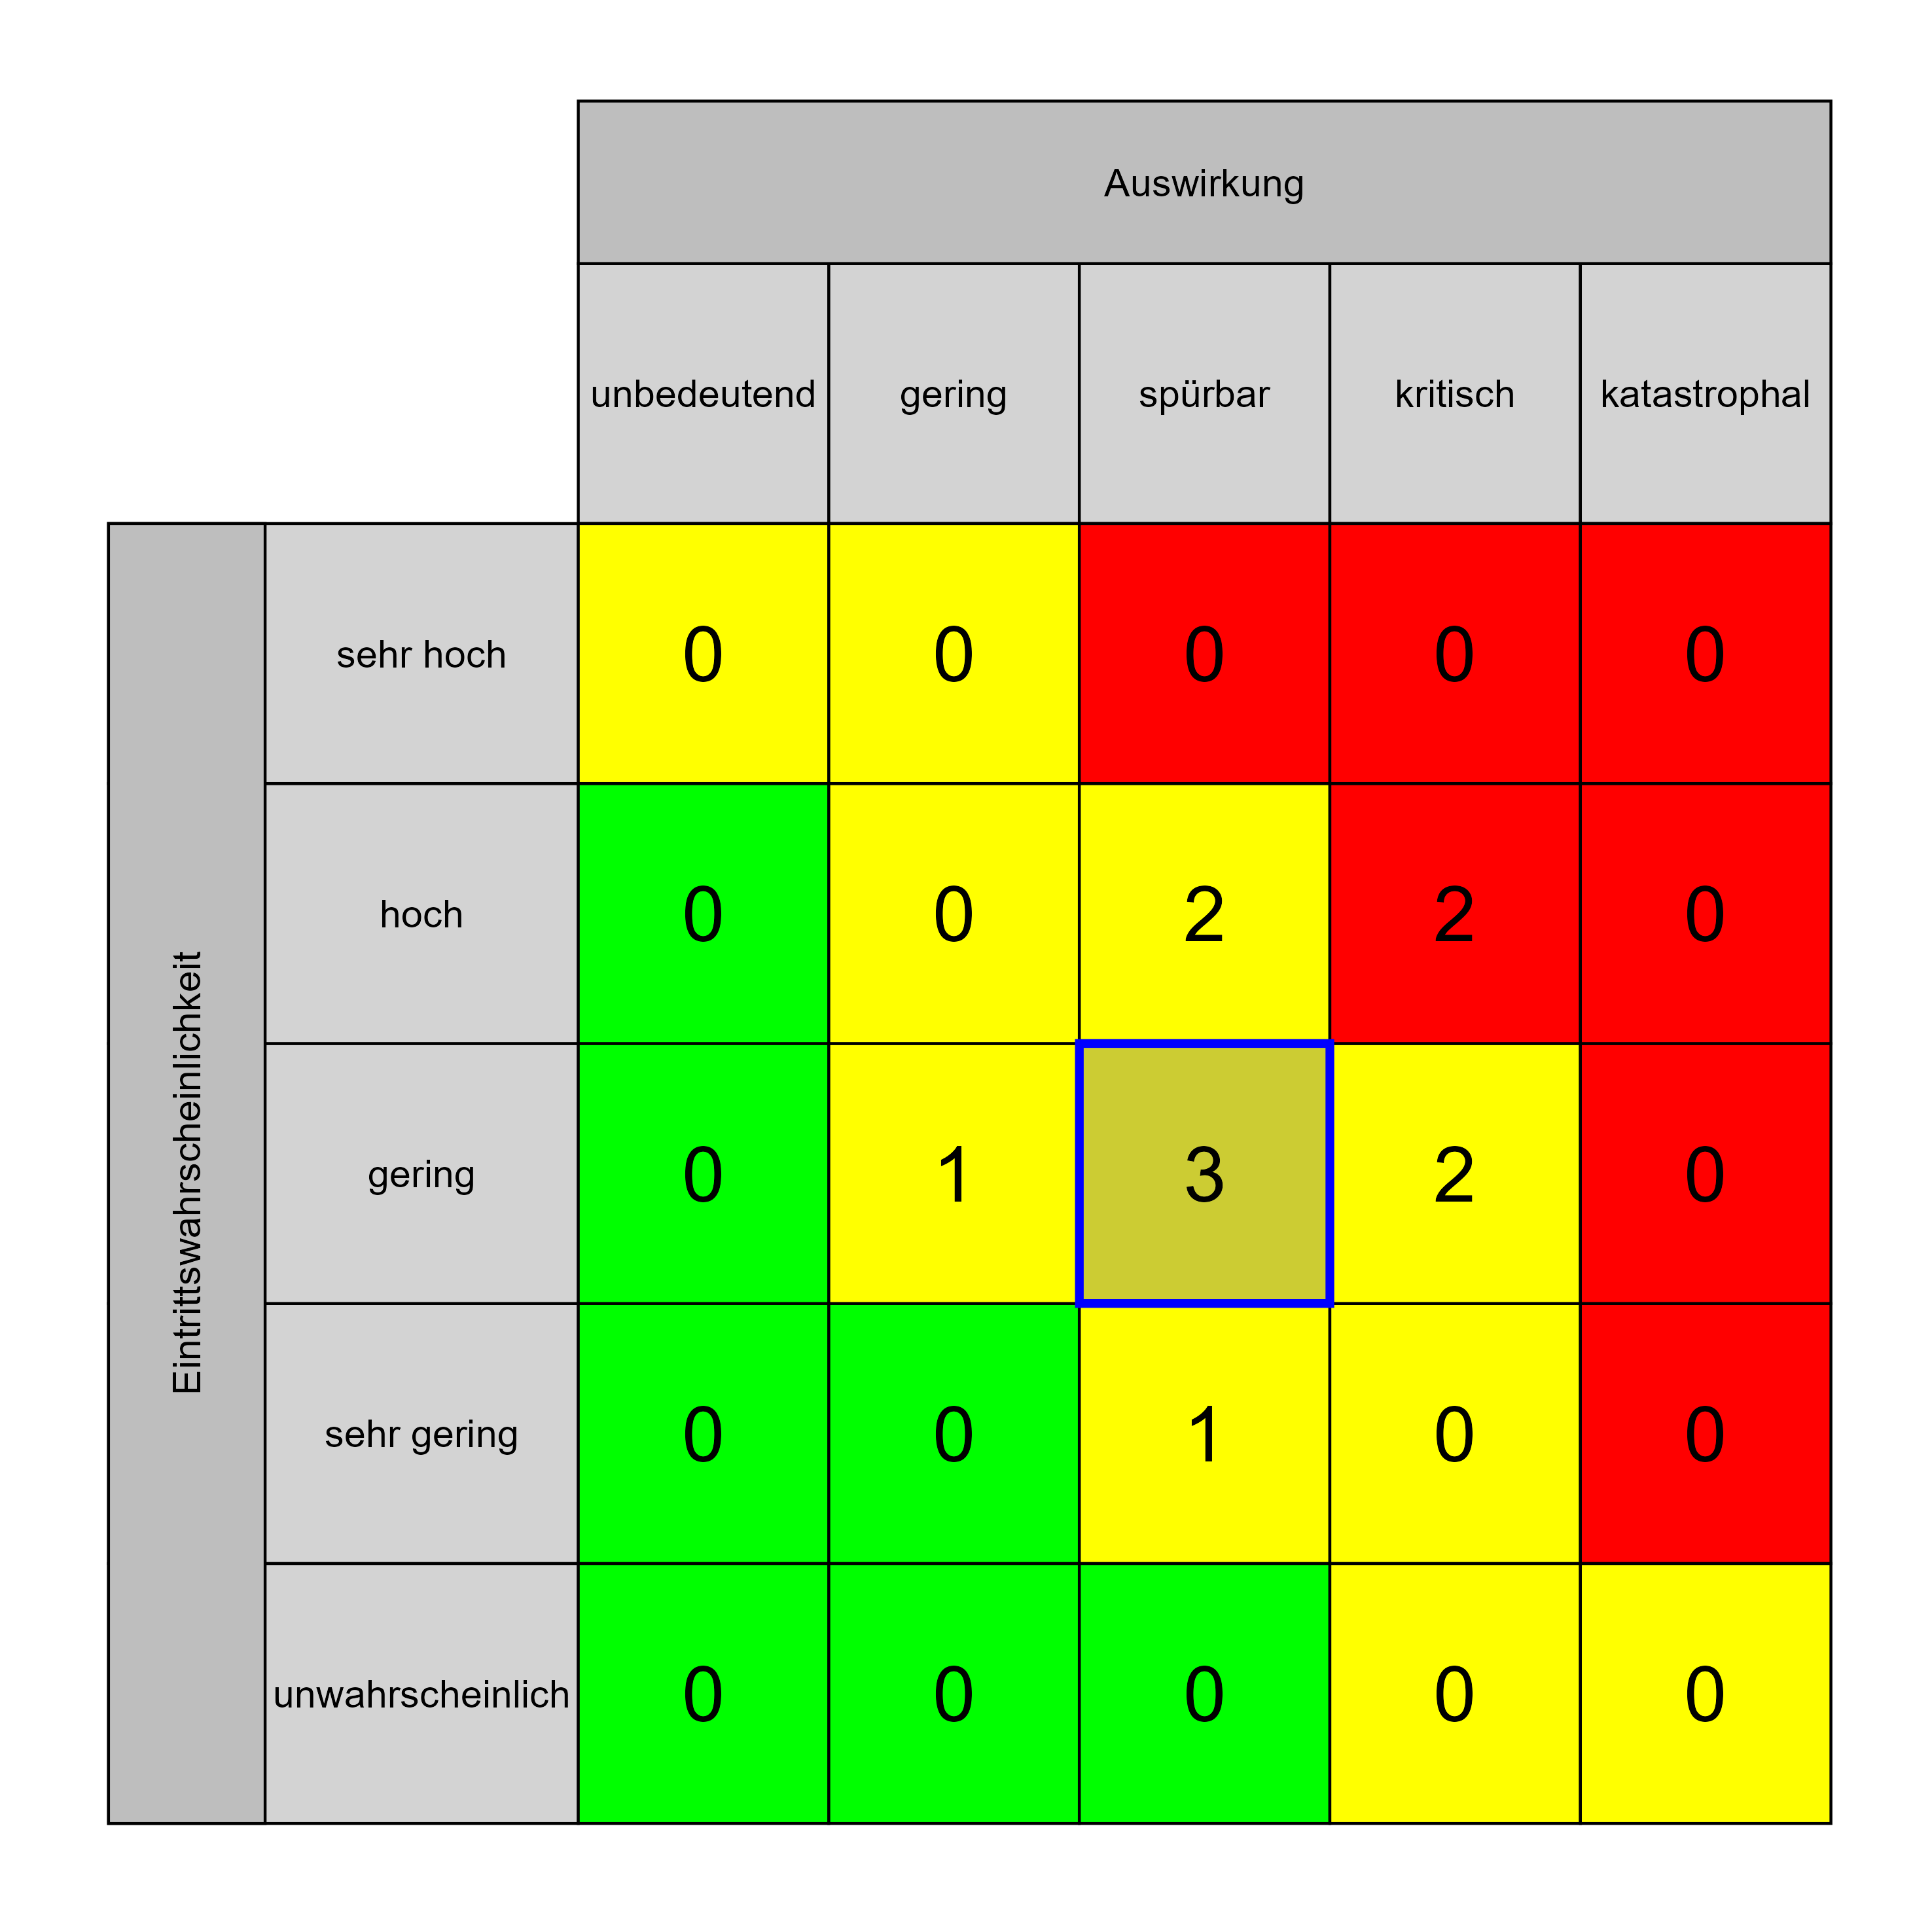

Szenario 776
Beschreibung: Projektdokumentation nicht vollständig bzw. nicht vorhanden
Auswirkung: 3
Eintritt: 3
RPZ: 9
Typ: Risiko
KBID: PA018
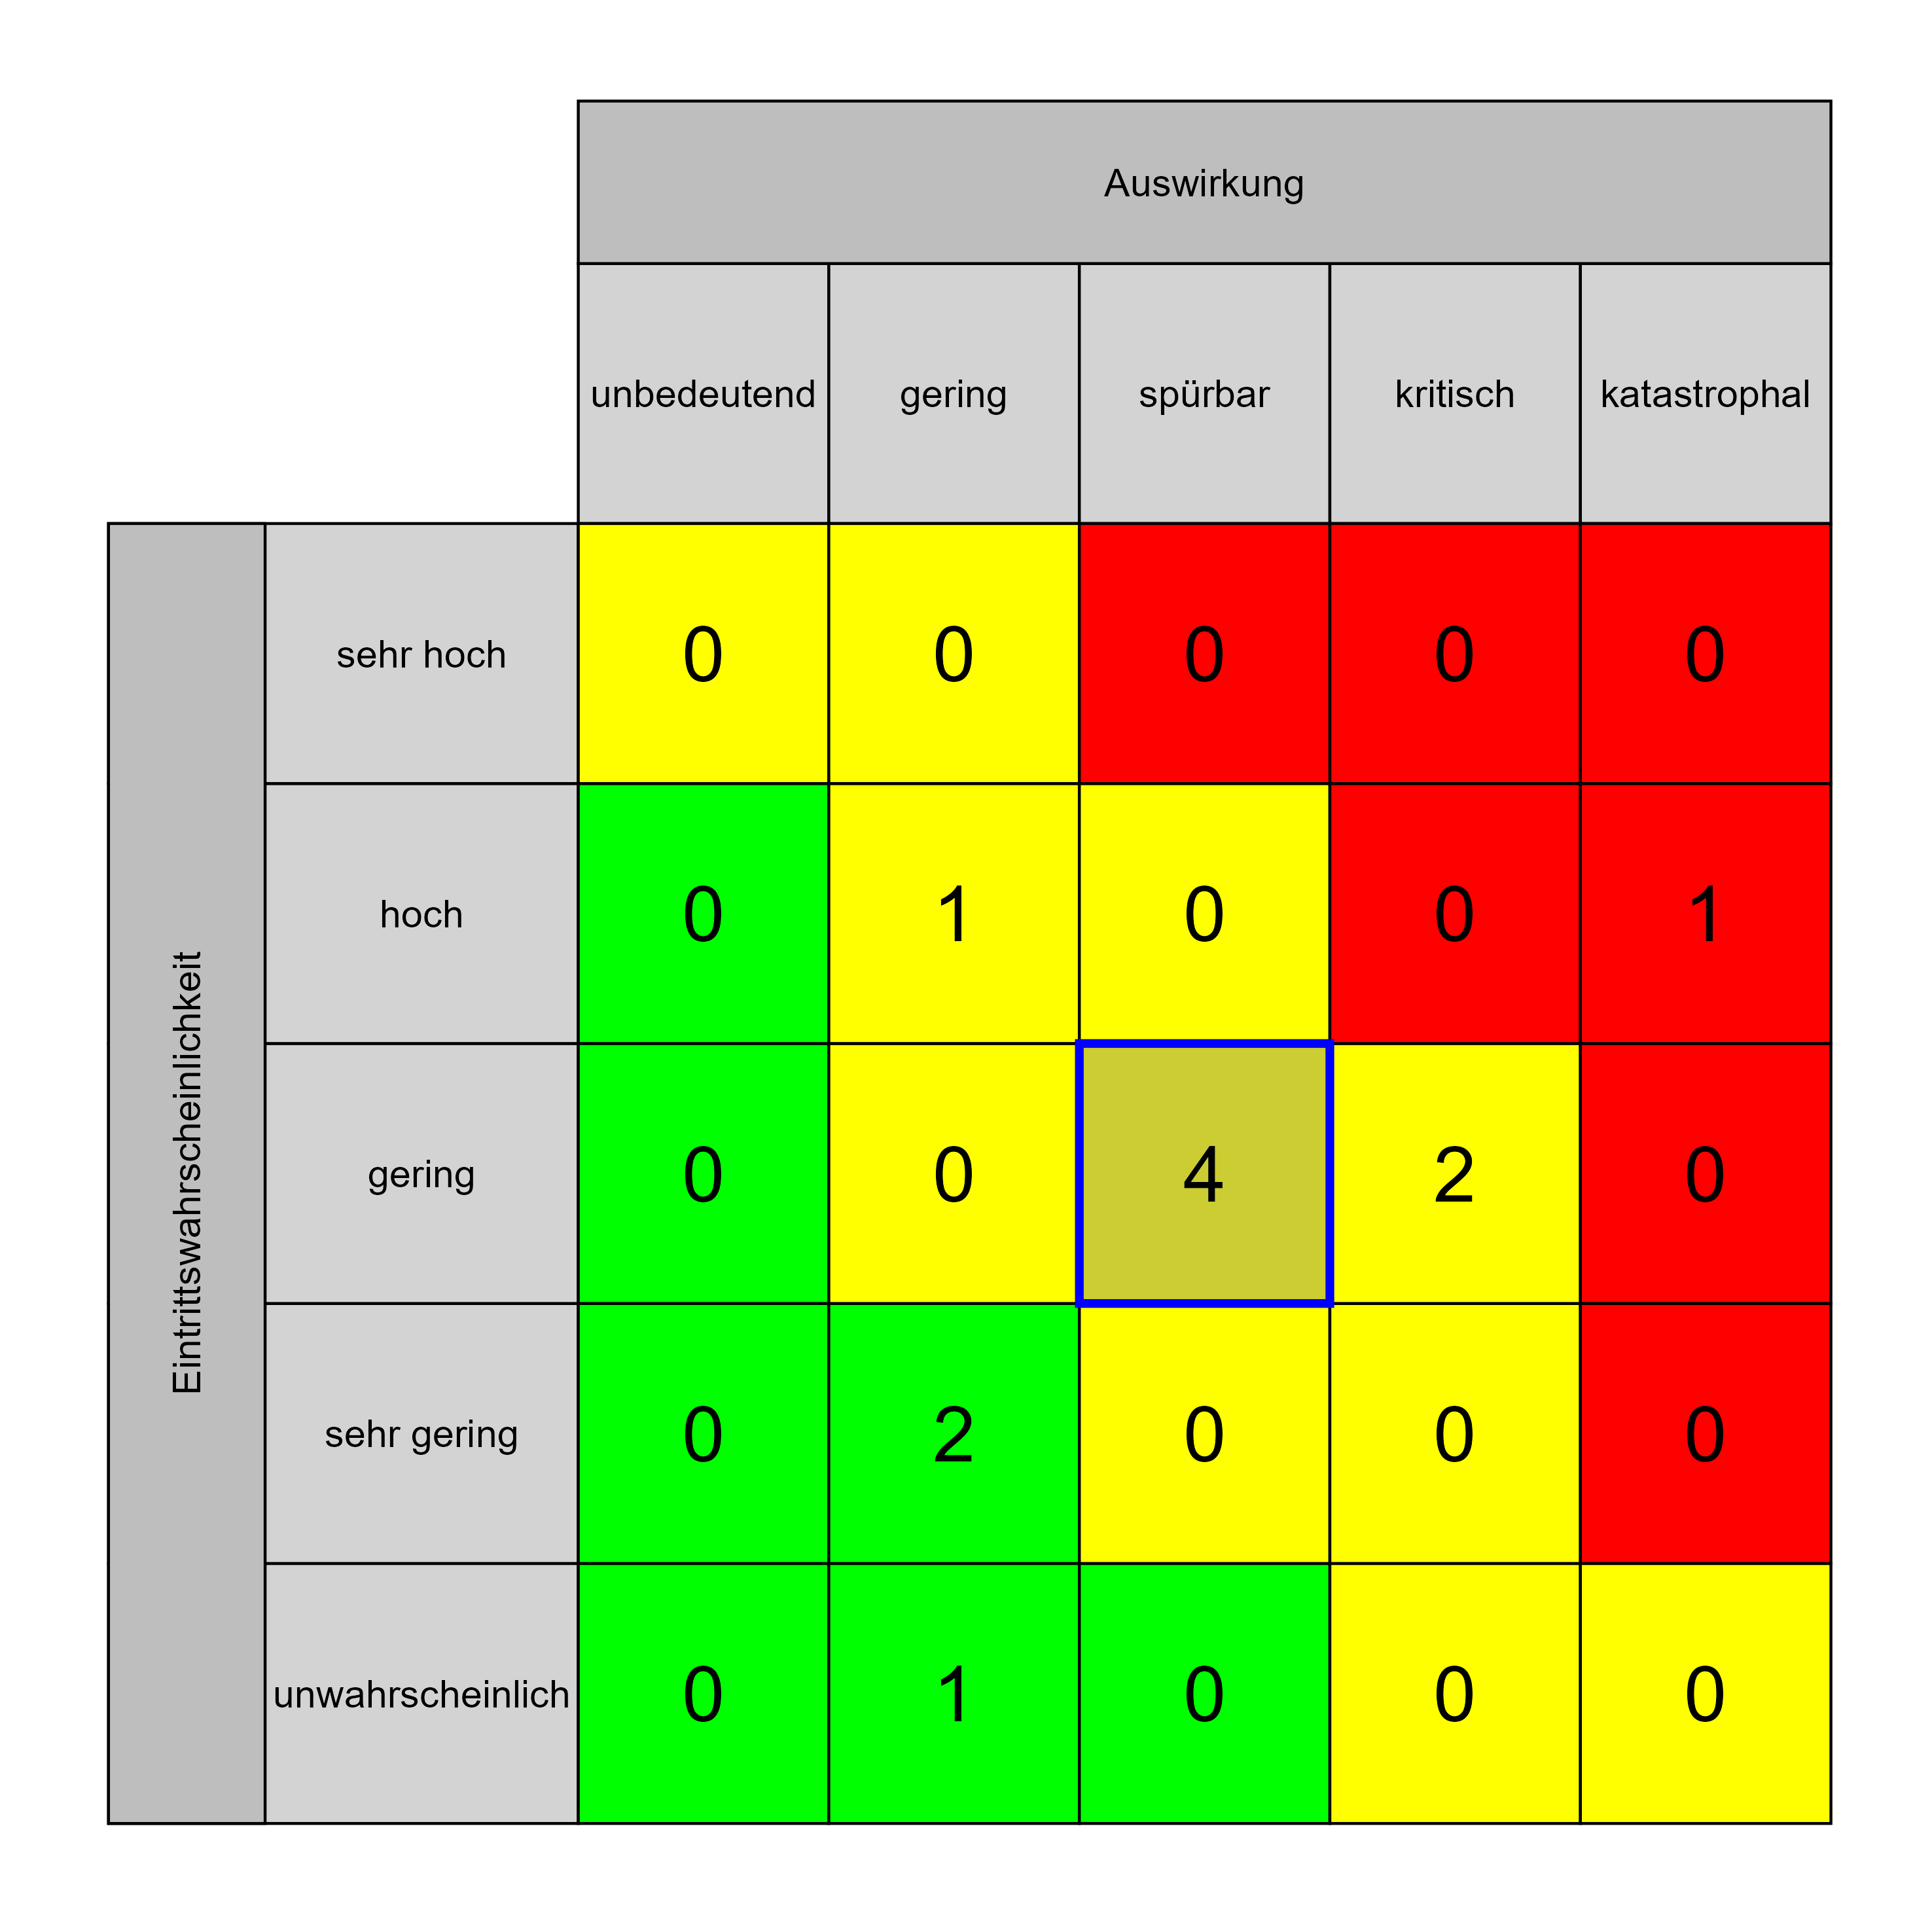

Szenario 778
Beschreibung: zu kurze Projektvorbereitung
Auswirkung: 3
Eintritt: 3
RPZ: 9
Typ: Risiko
KBID: PA025
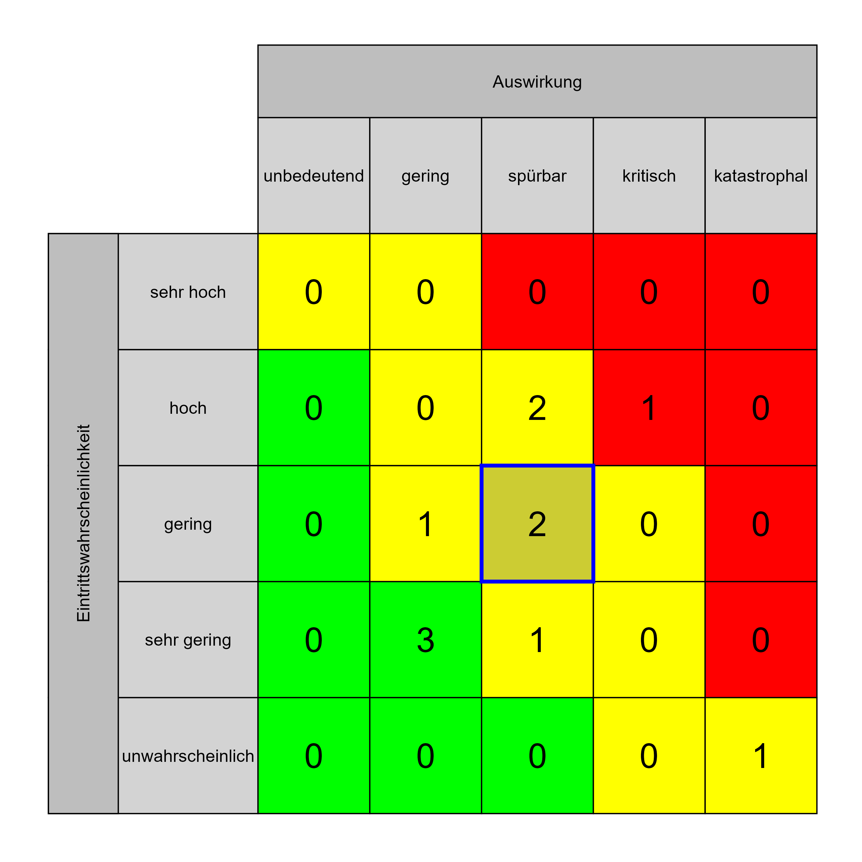

Szenario 781
Beschreibung: Vorgegebene Projektpläne sind nicht abgestimmt und unrealistisch
Auswirkung: 3
Eintritt: 3
RPZ: 9
Typ: Risiko
KBID: PA024
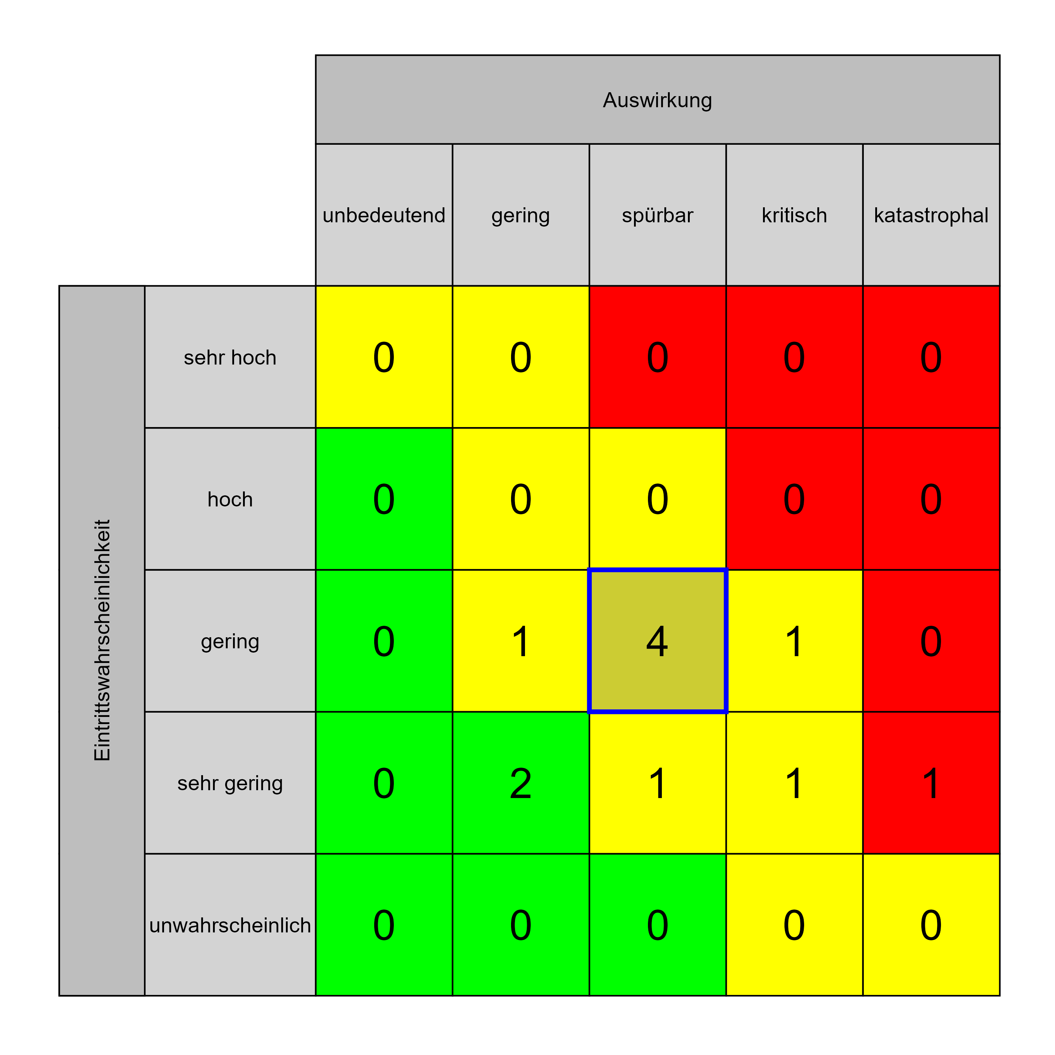

Szenario 782
Beschreibung: Vorgegebene Laufzeiten und Fristen sind nicht berücksichtigt (Beschlussfassung Aufsichtsrat, Einreichung Landesrechnungshof, Ausschreibungsverfahren uvm.)
Auswirkung: 3
Eintritt: 3
RPZ: 9
Typ: Risiko
KBID: PA023
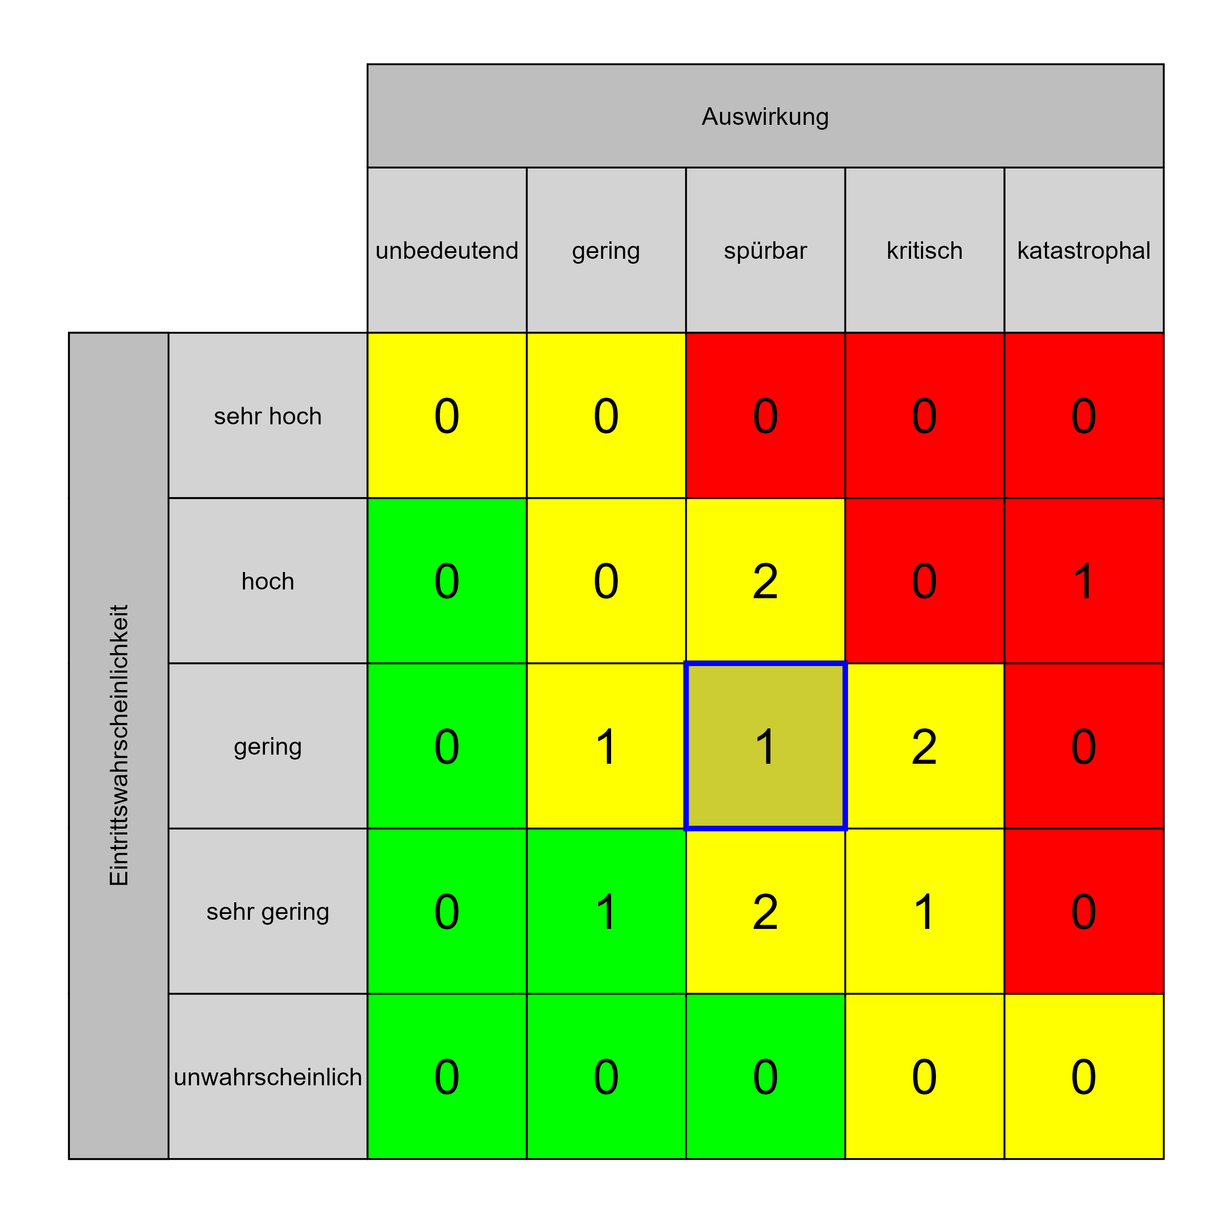

Szenario 784
Beschreibung: die Informationsweitergabe von Hygienevorgaben an die Mitarbeiter des AN ist mangelhaft
Auswirkung: 3
Eintritt: 3
RPZ: 9
Typ: Risiko
KBID: PA002
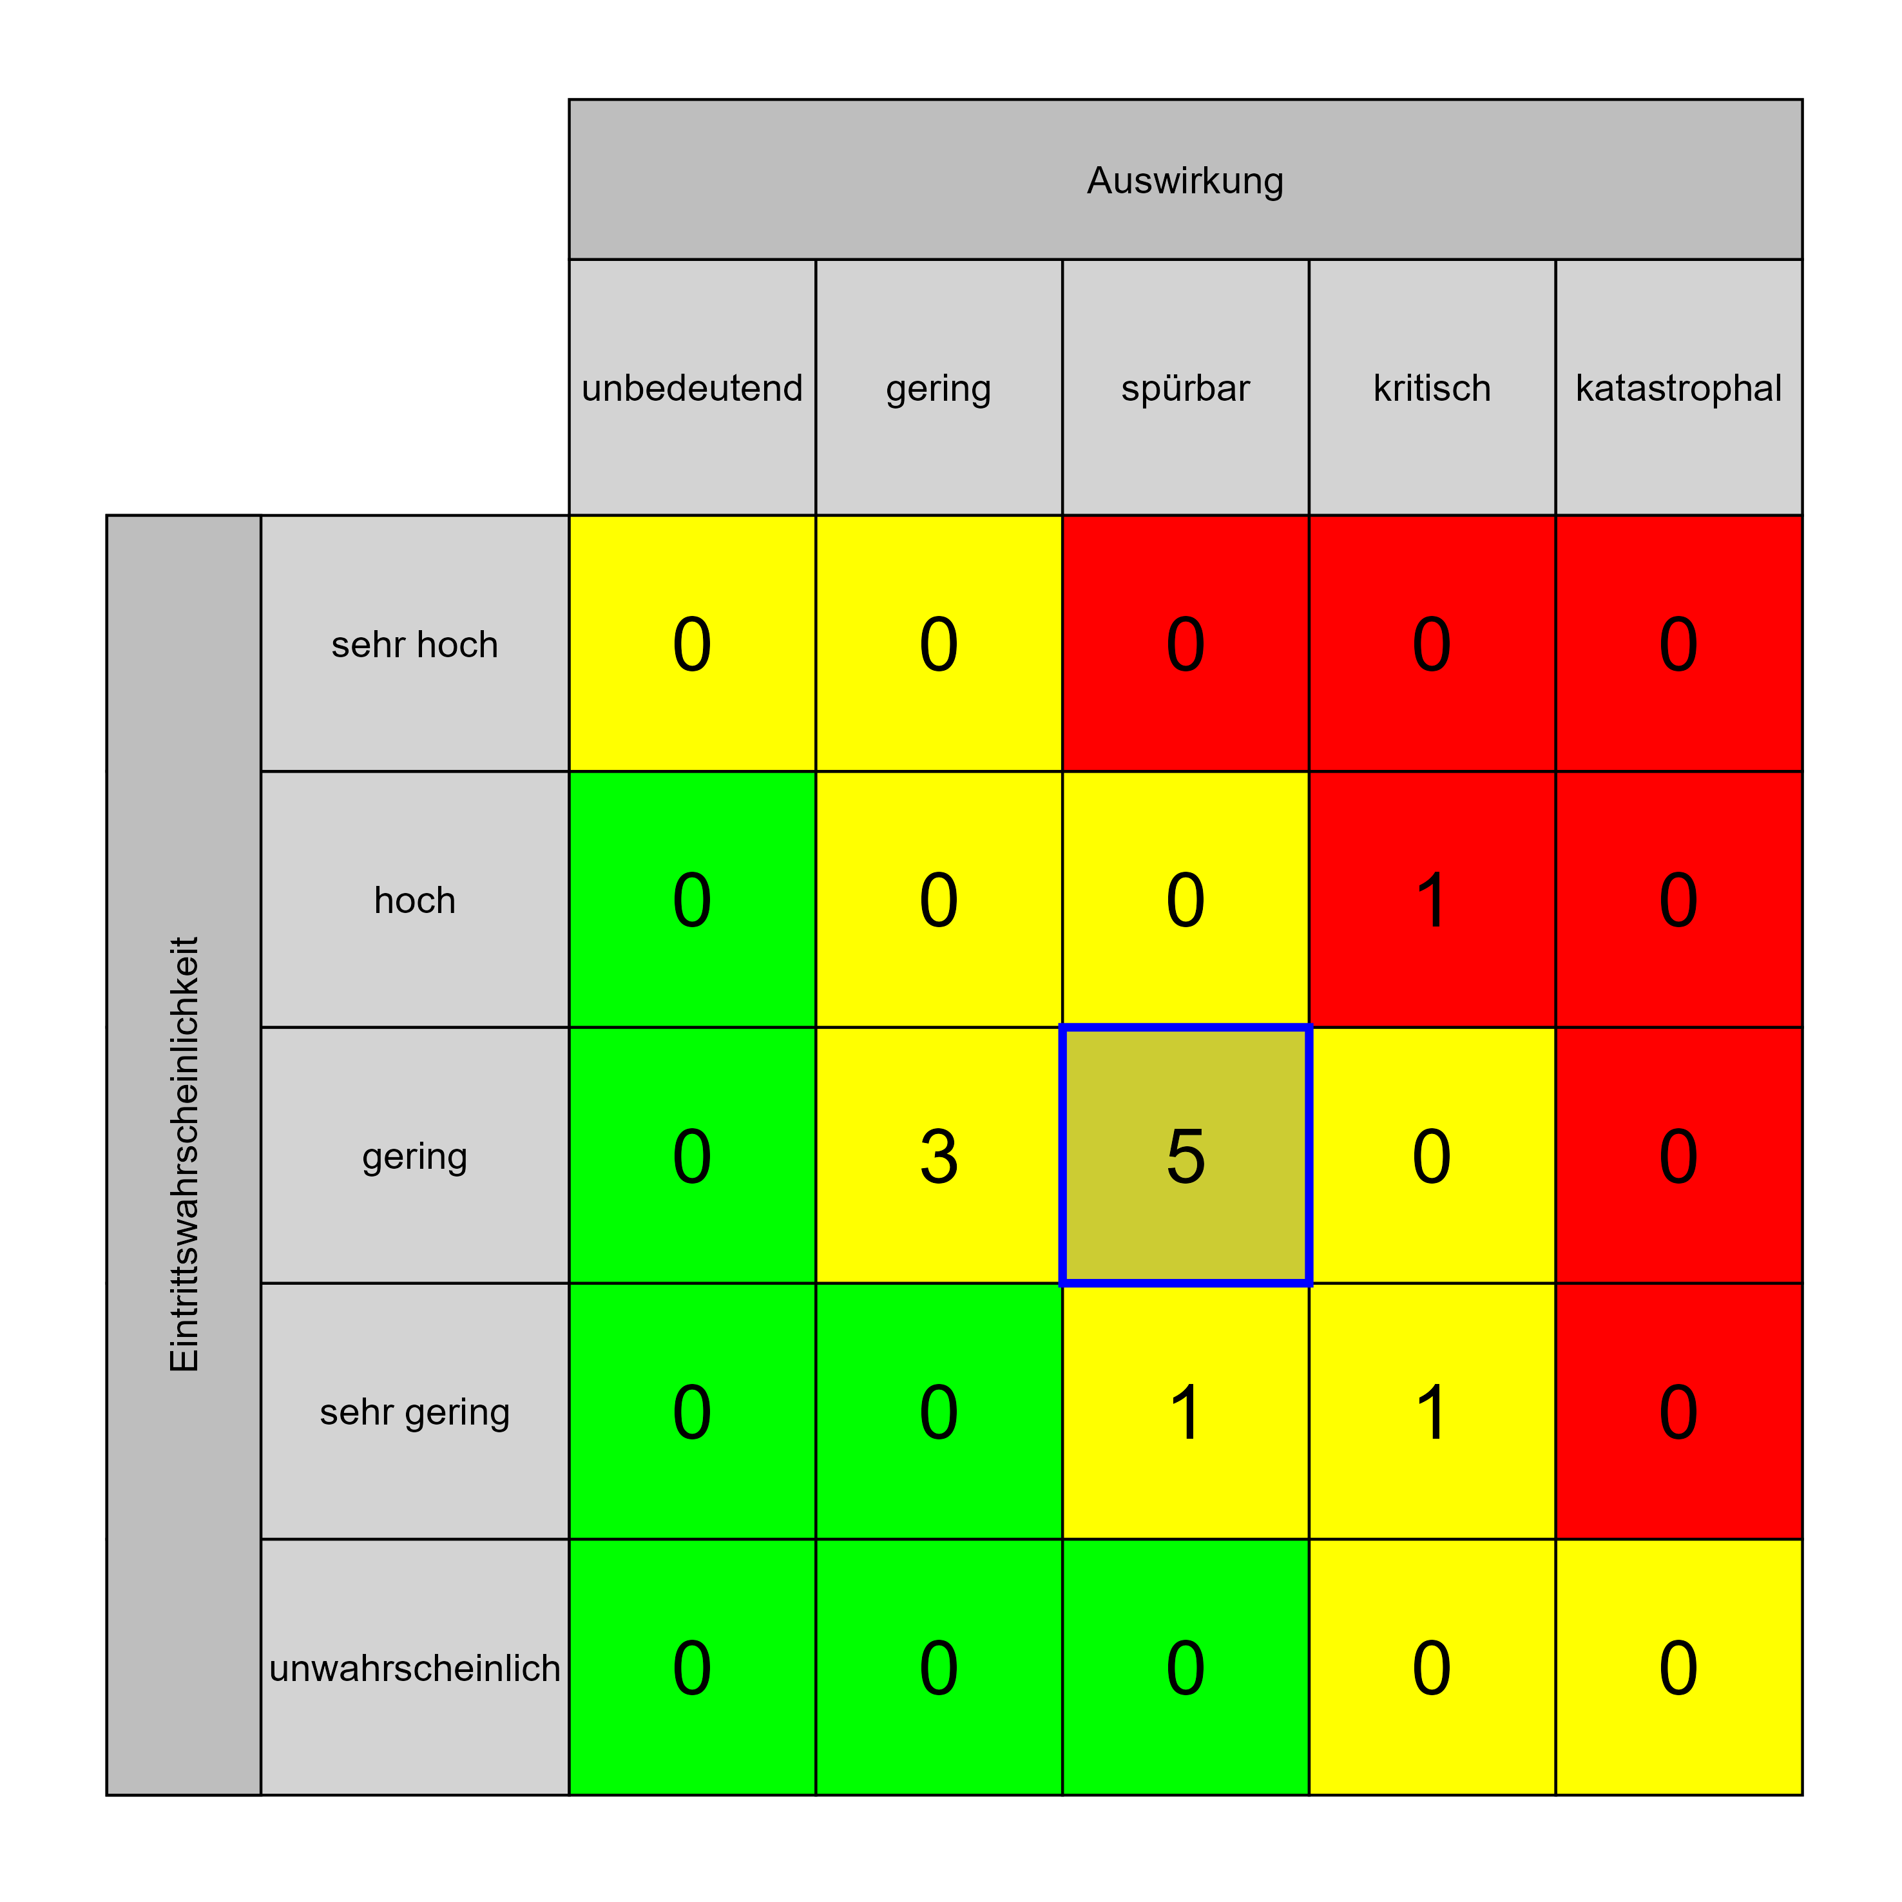

Szenario 786
Beschreibung: mikrobiologische Verkeimung der bestehenden Wasserleitungen
Auswirkung: 3
Eintritt: 3
RPZ: 9
Typ: Risiko
KBID: PA015
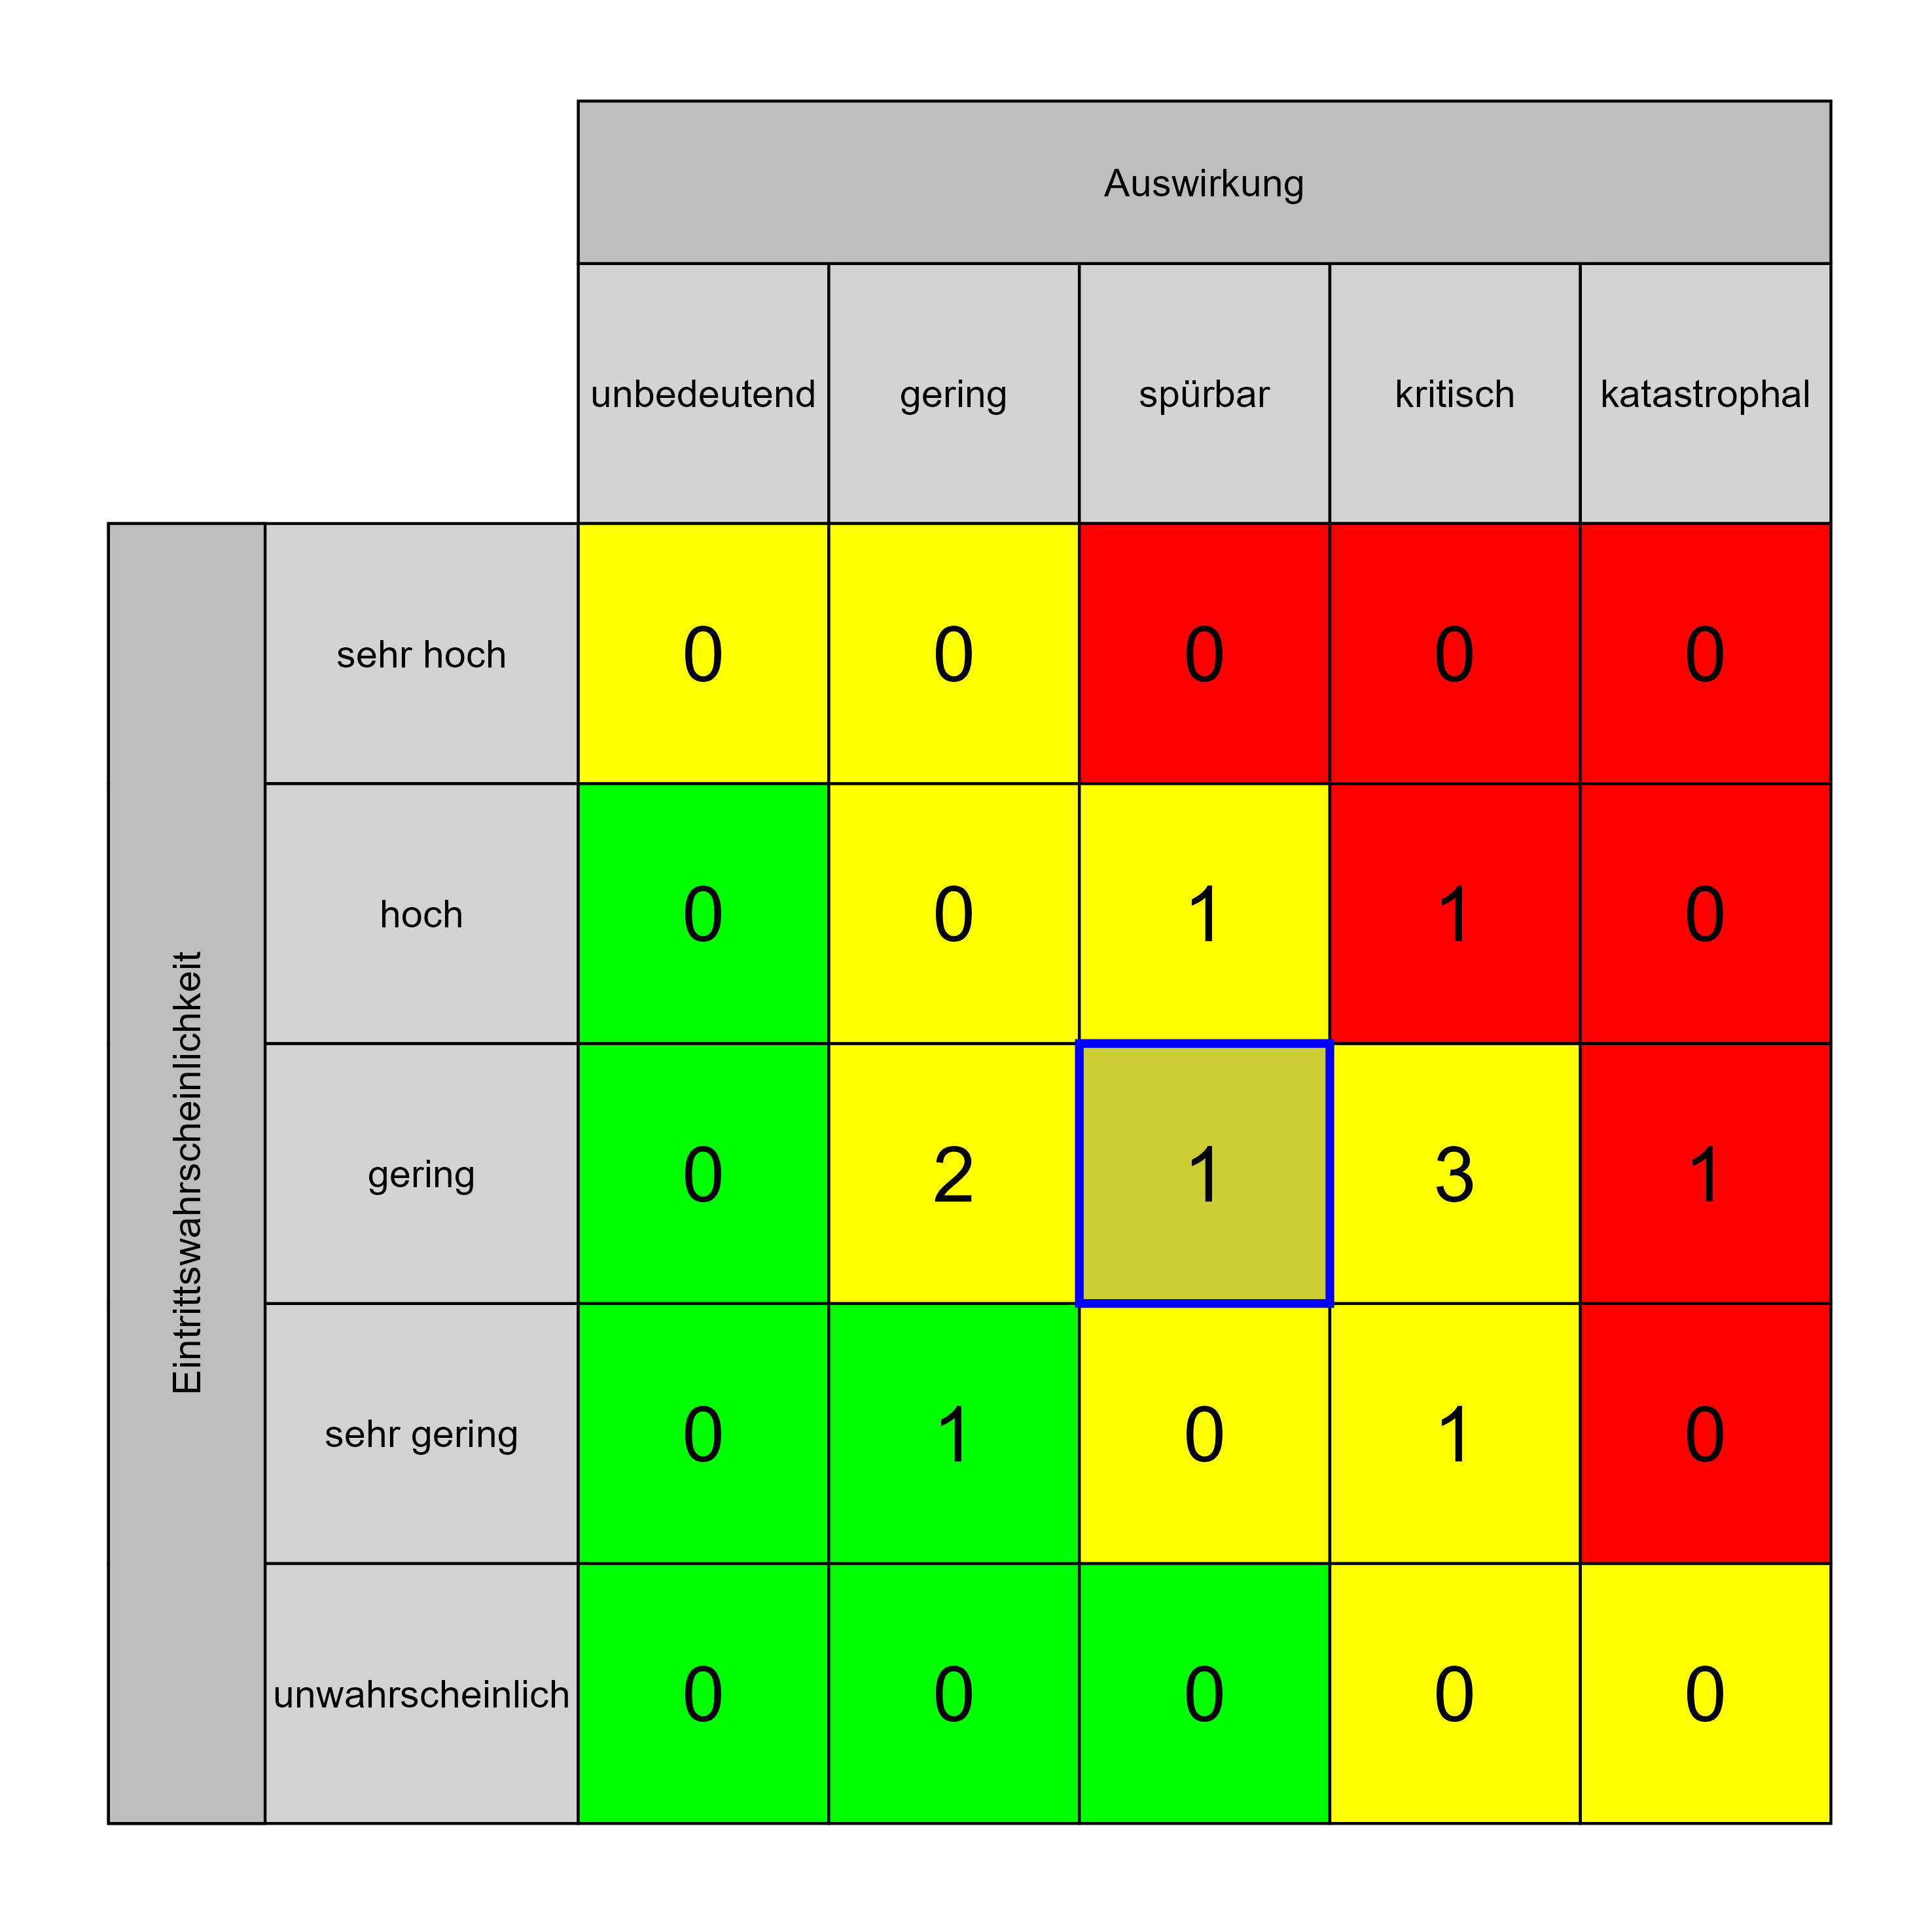

Szenario 787
Beschreibung: nicht erkannte Hygieneprobleme
Auswirkung: 3
Eintritt: 3
RPZ: 9
Typ: Risiko
KBID: PA016
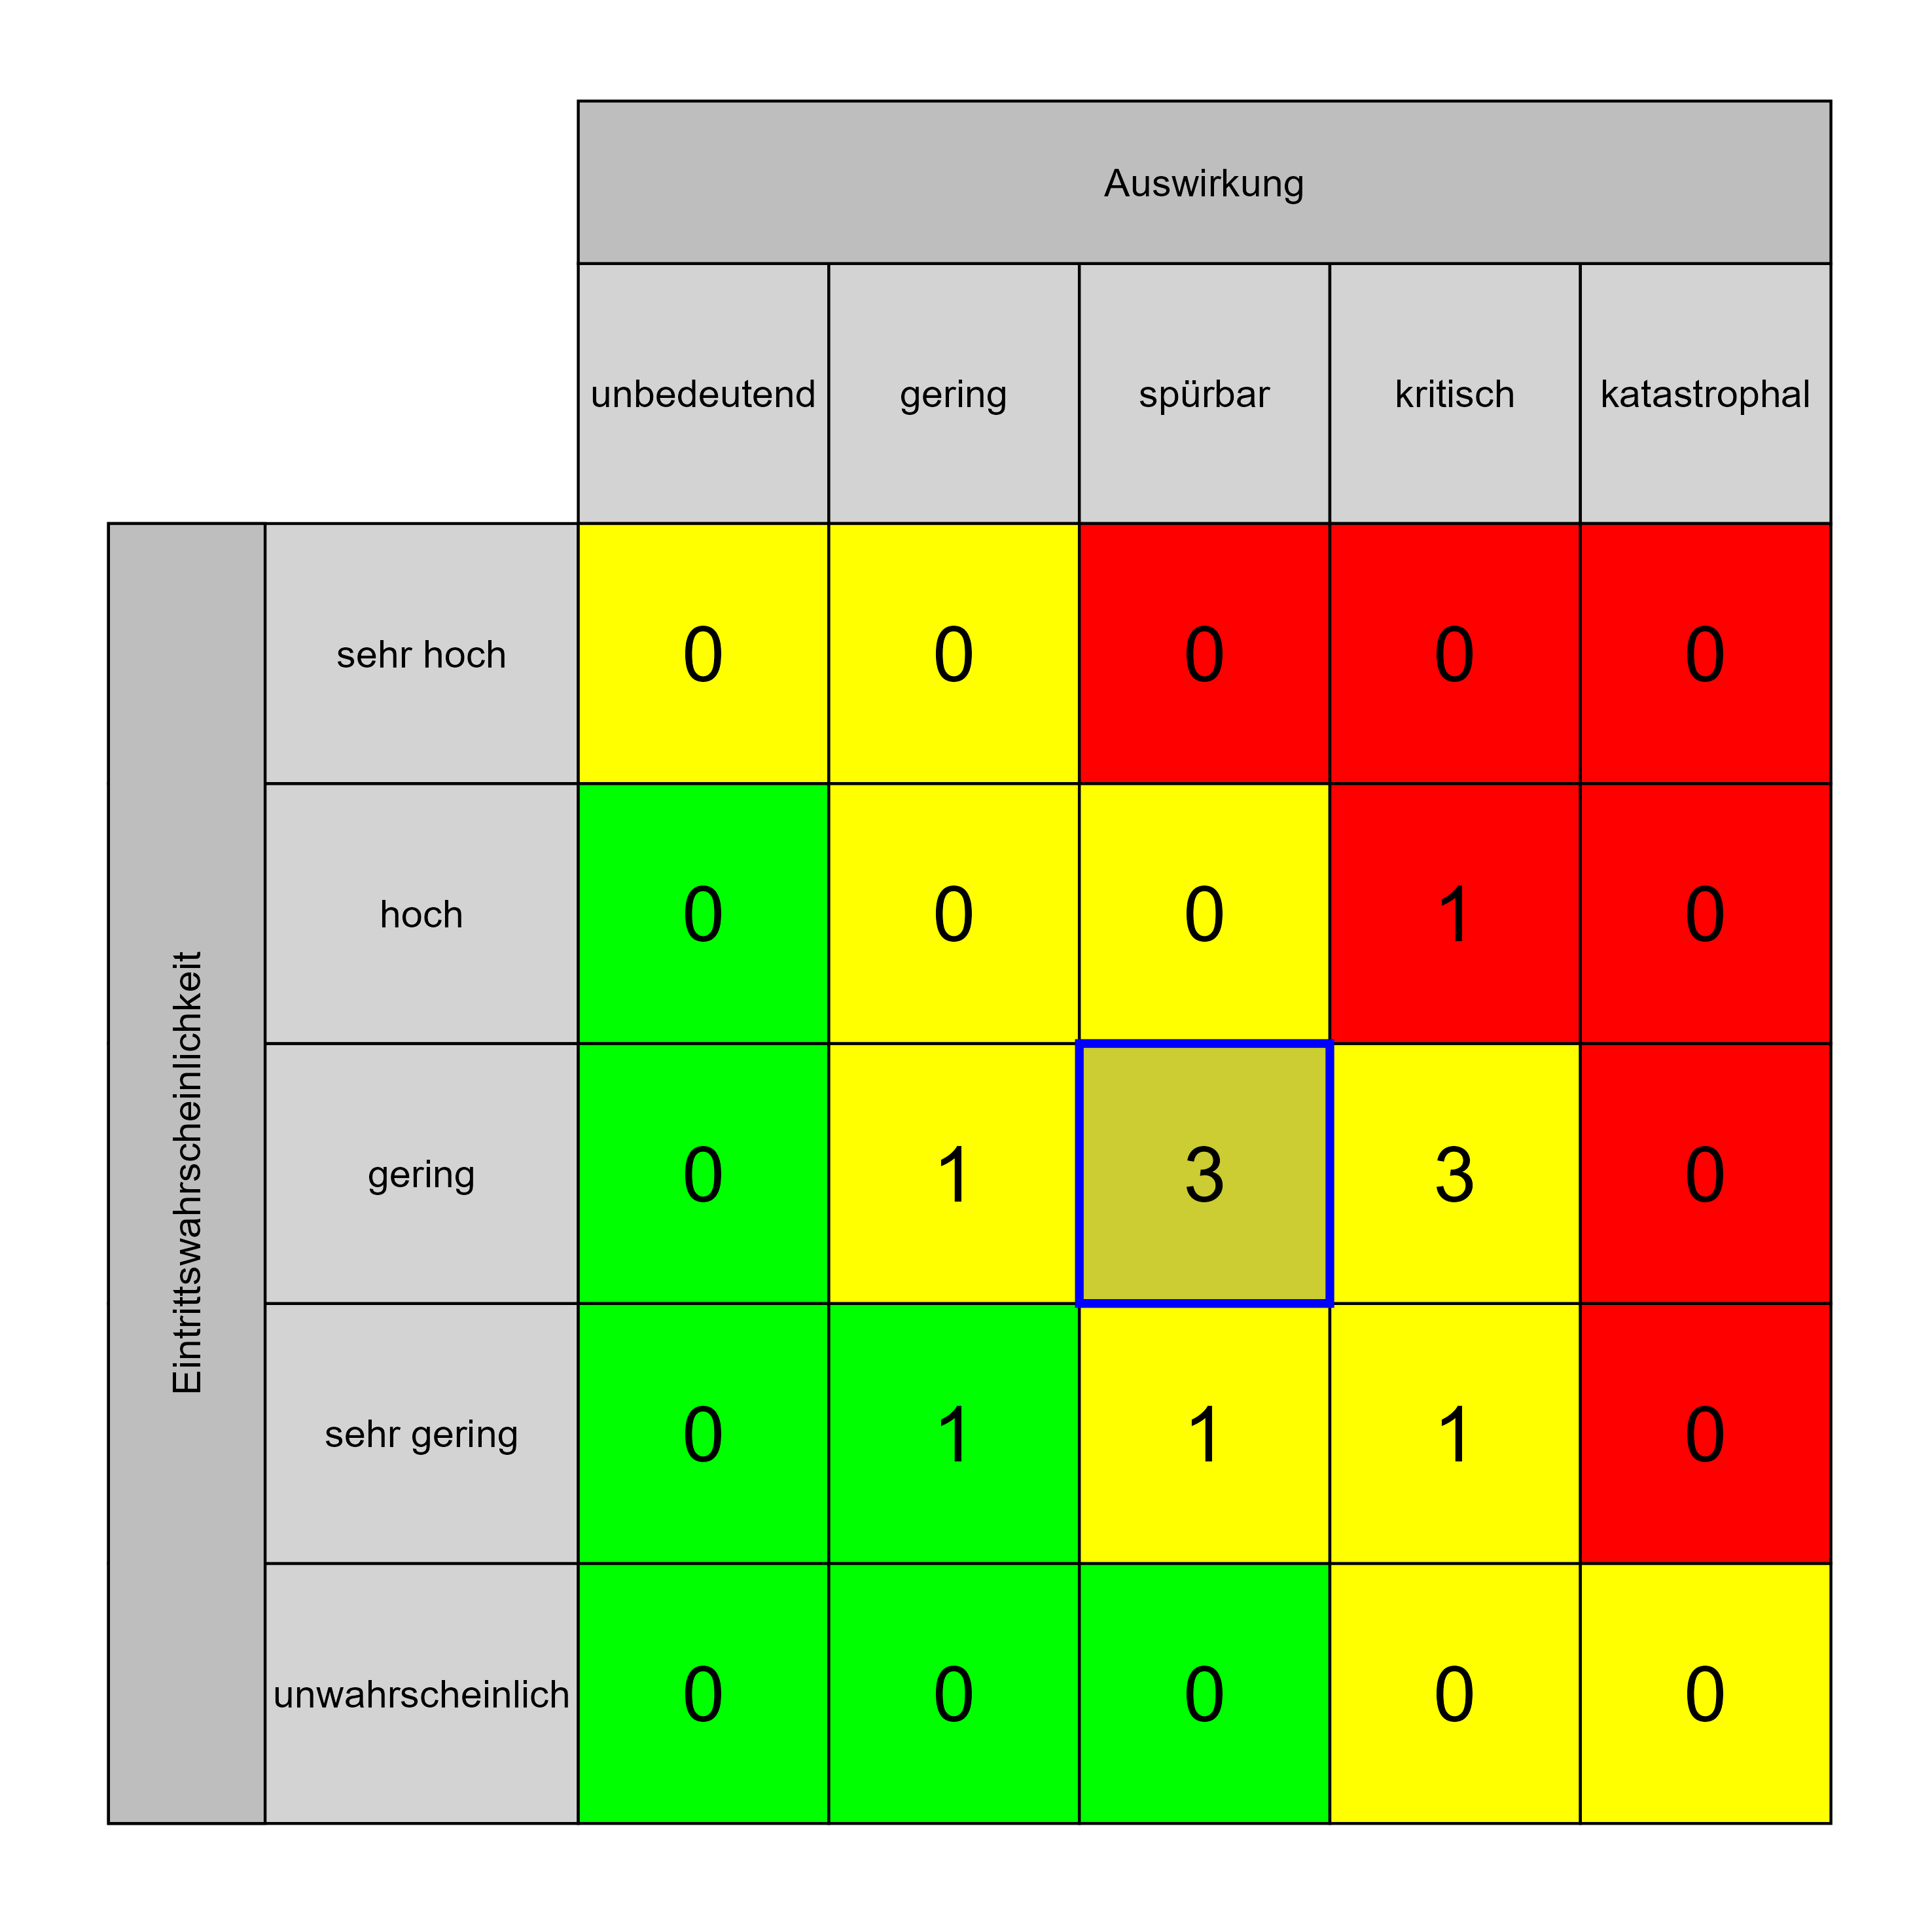

Szenario 788
Beschreibung: es besteht kein effizientes Änderungsmanagement
Auswirkung: 3
Eintritt: 3
RPZ: 9
Typ: Risiko
KBID: PA006
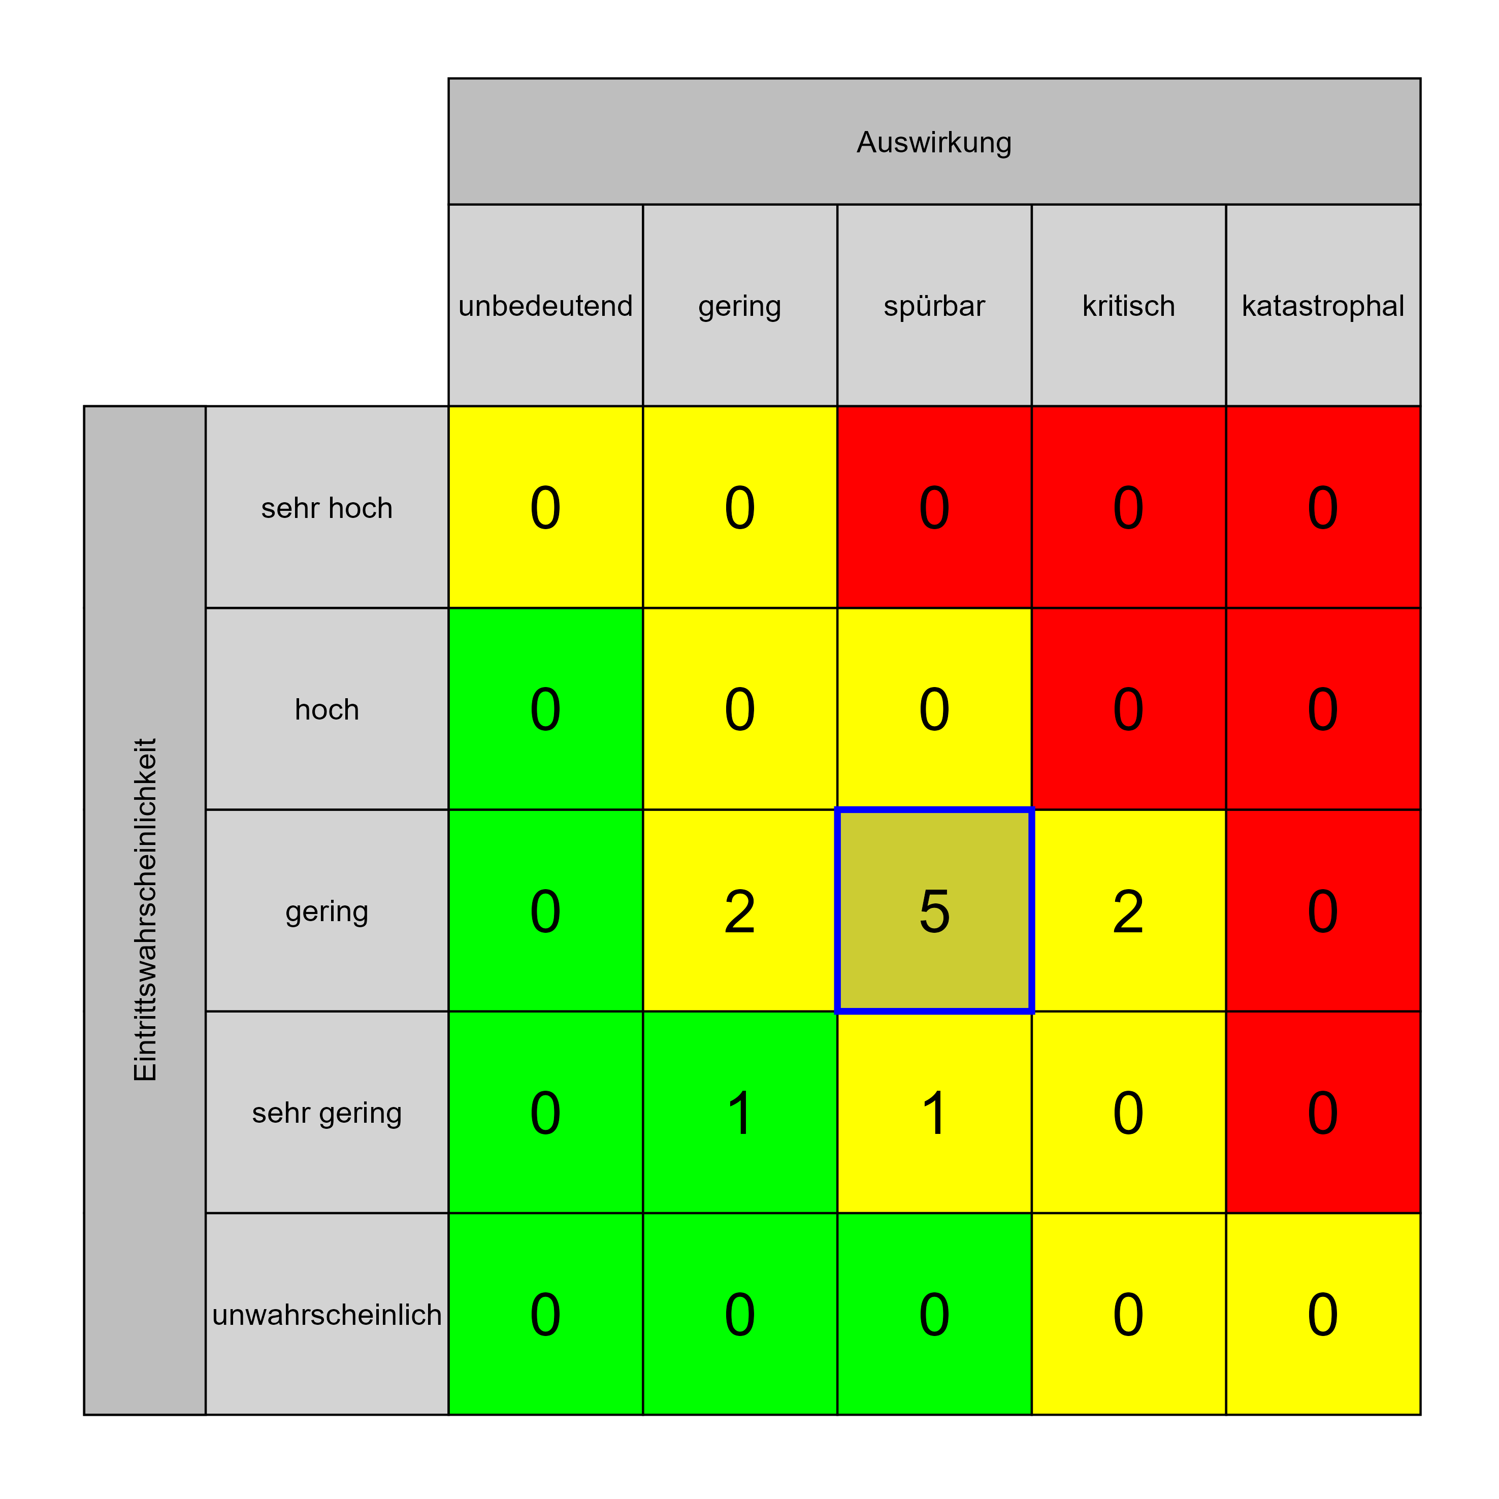

Szenario 790
Beschreibung: Folgekostenermittlung nicht transparent
Auswirkung: 3
Eintritt: 3
RPZ: 9
Typ: Risiko
KBID: PF004
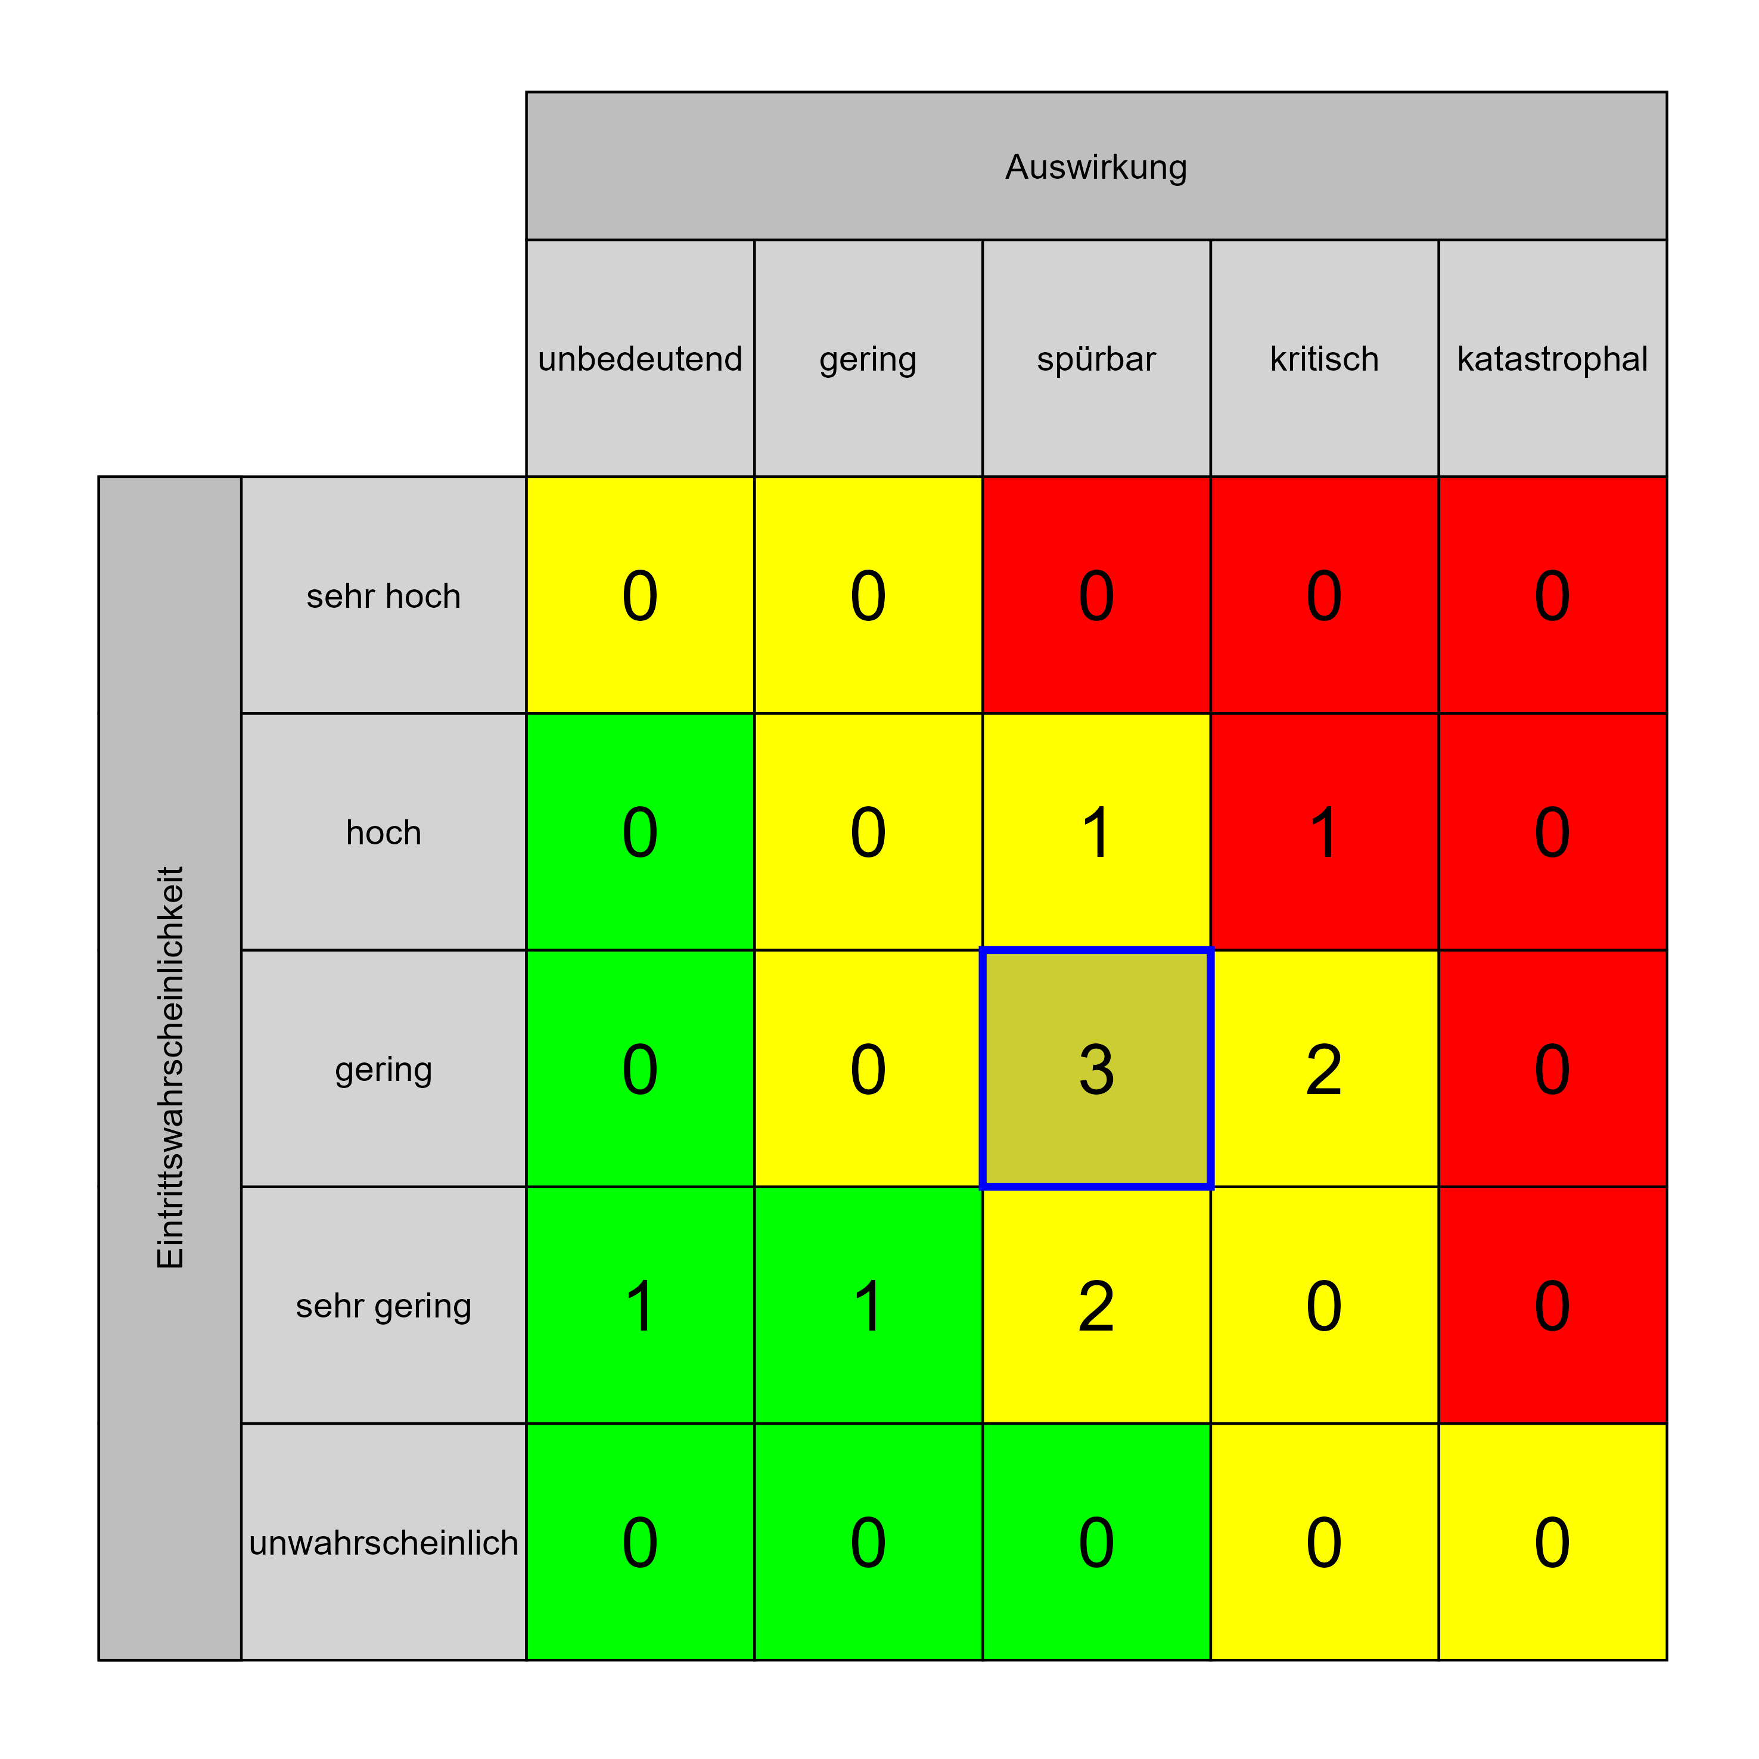

Szenario 791
Beschreibung: Betriebsorganisationskonzept nicht gelöst
Auswirkung: 3
Eintritt: 3
RPZ: 9
Typ: Risiko
KBID: PF003
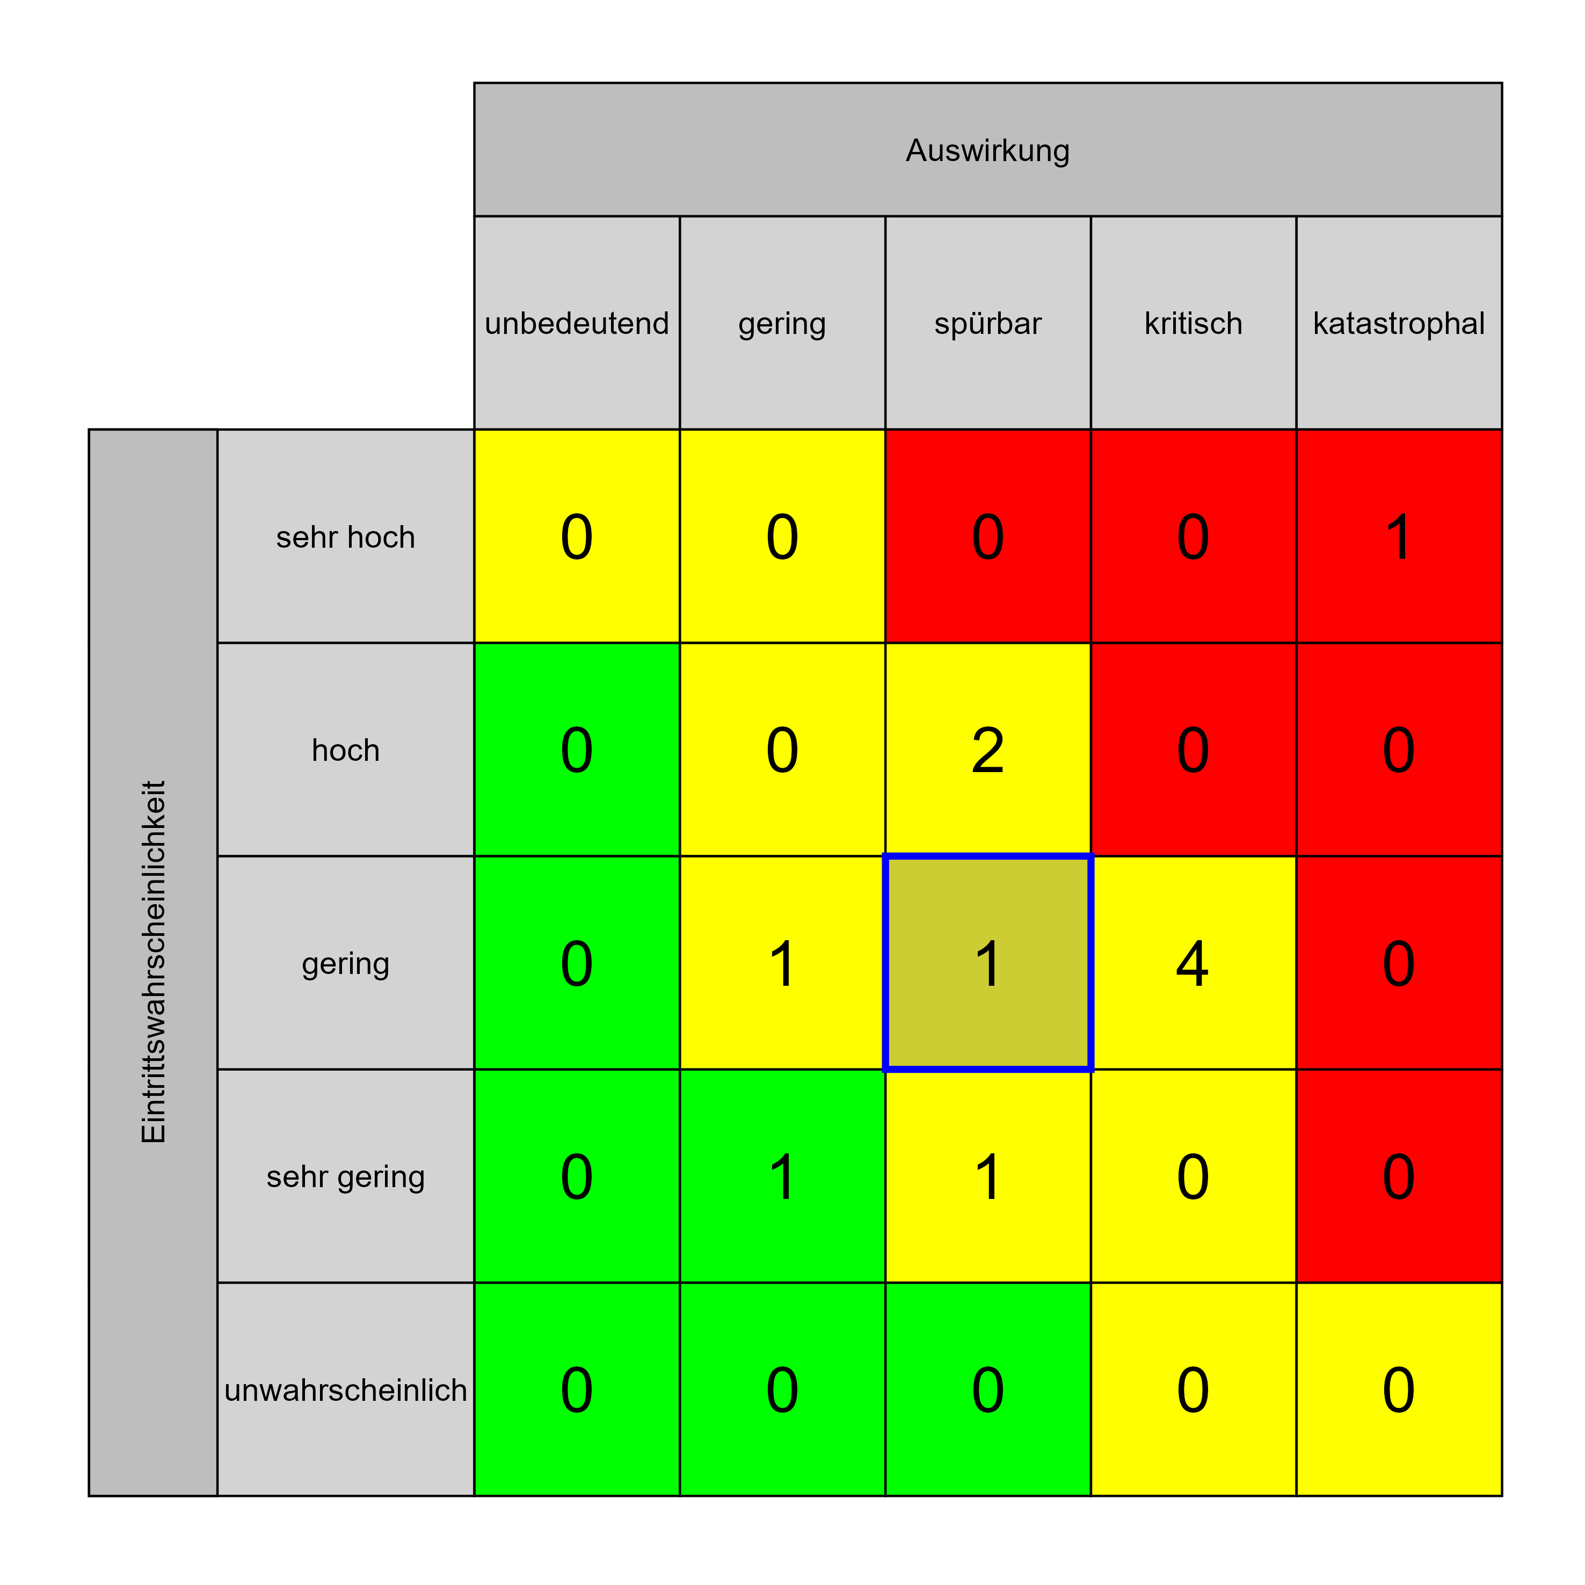

Szenario 792
Beschreibung: Unerfüllbare Erwartungshaltung an Auftragnehmer
Auswirkung: 3
Eintritt: 3
RPZ: 9
Typ: Risiko
KBID: PF016
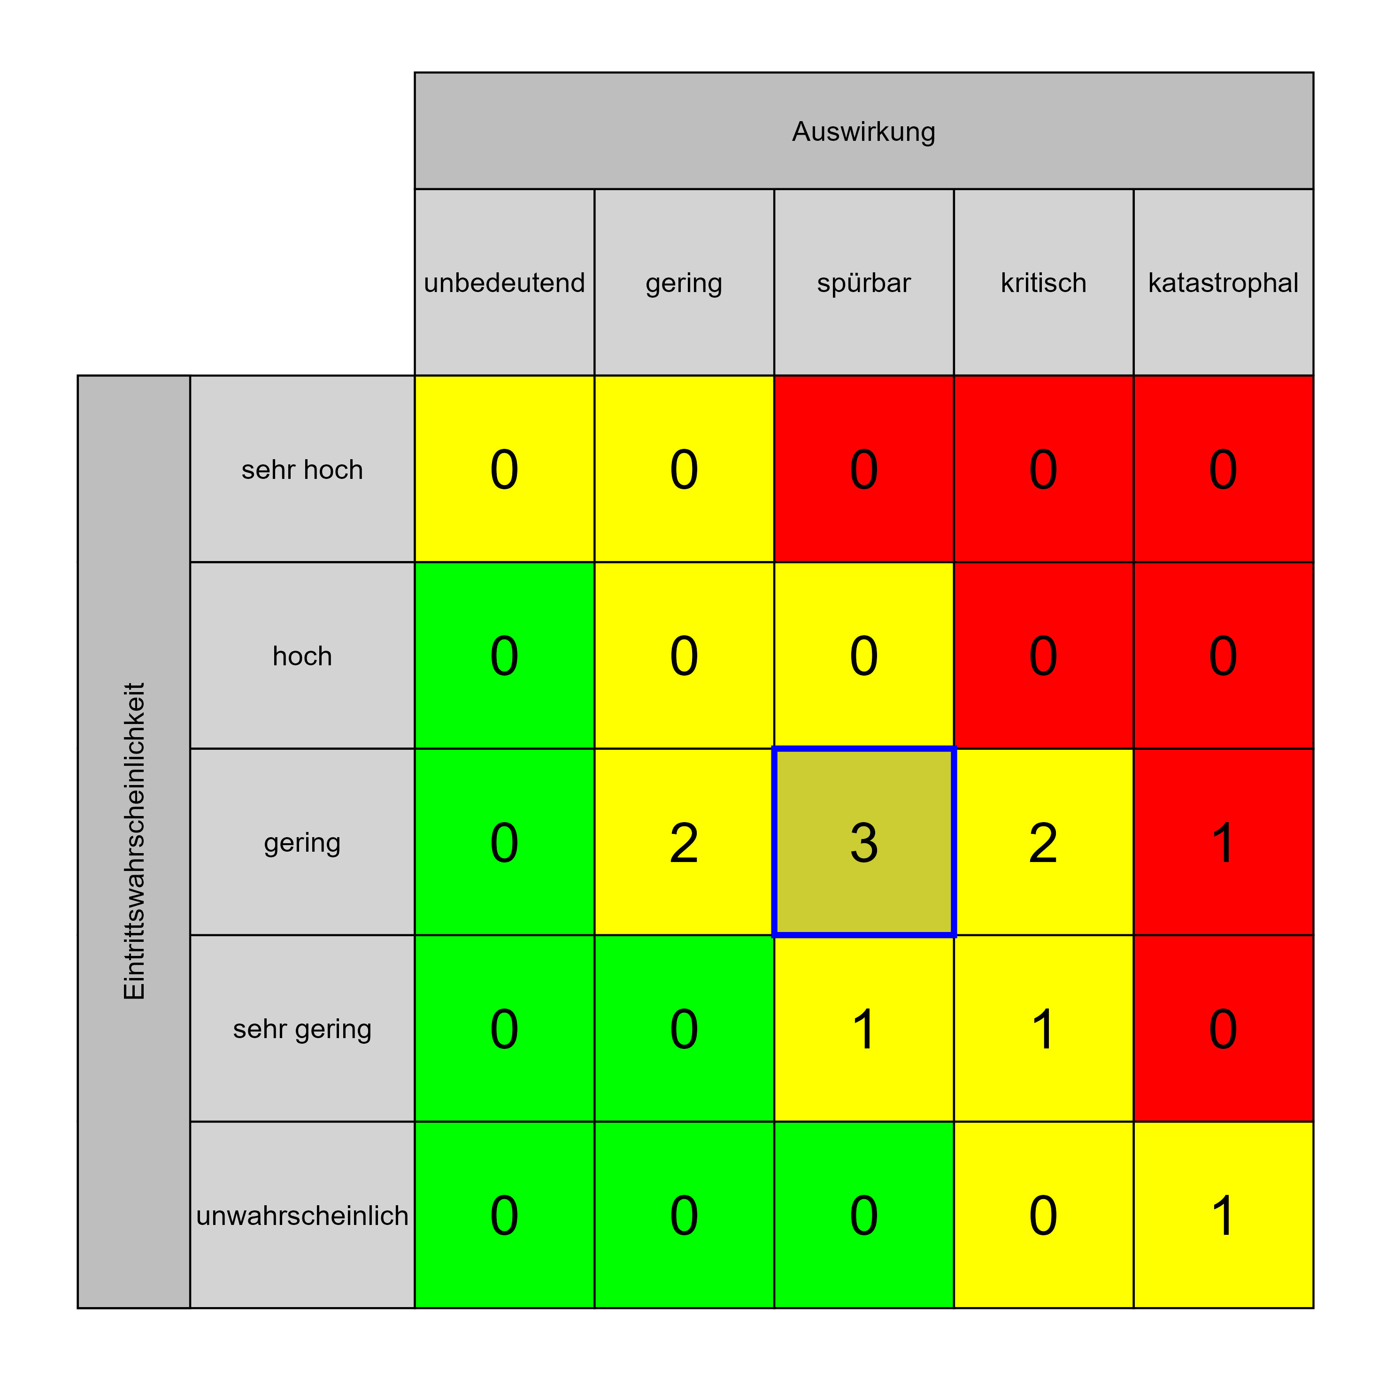

Szenario 793
Beschreibung: Schulungs- und Einführungsaufwand groß (vor der Inbetriebnahme)
Auswirkung: 3
Eintritt: 3
RPZ: 9
Typ: Risiko
KBID: PF015
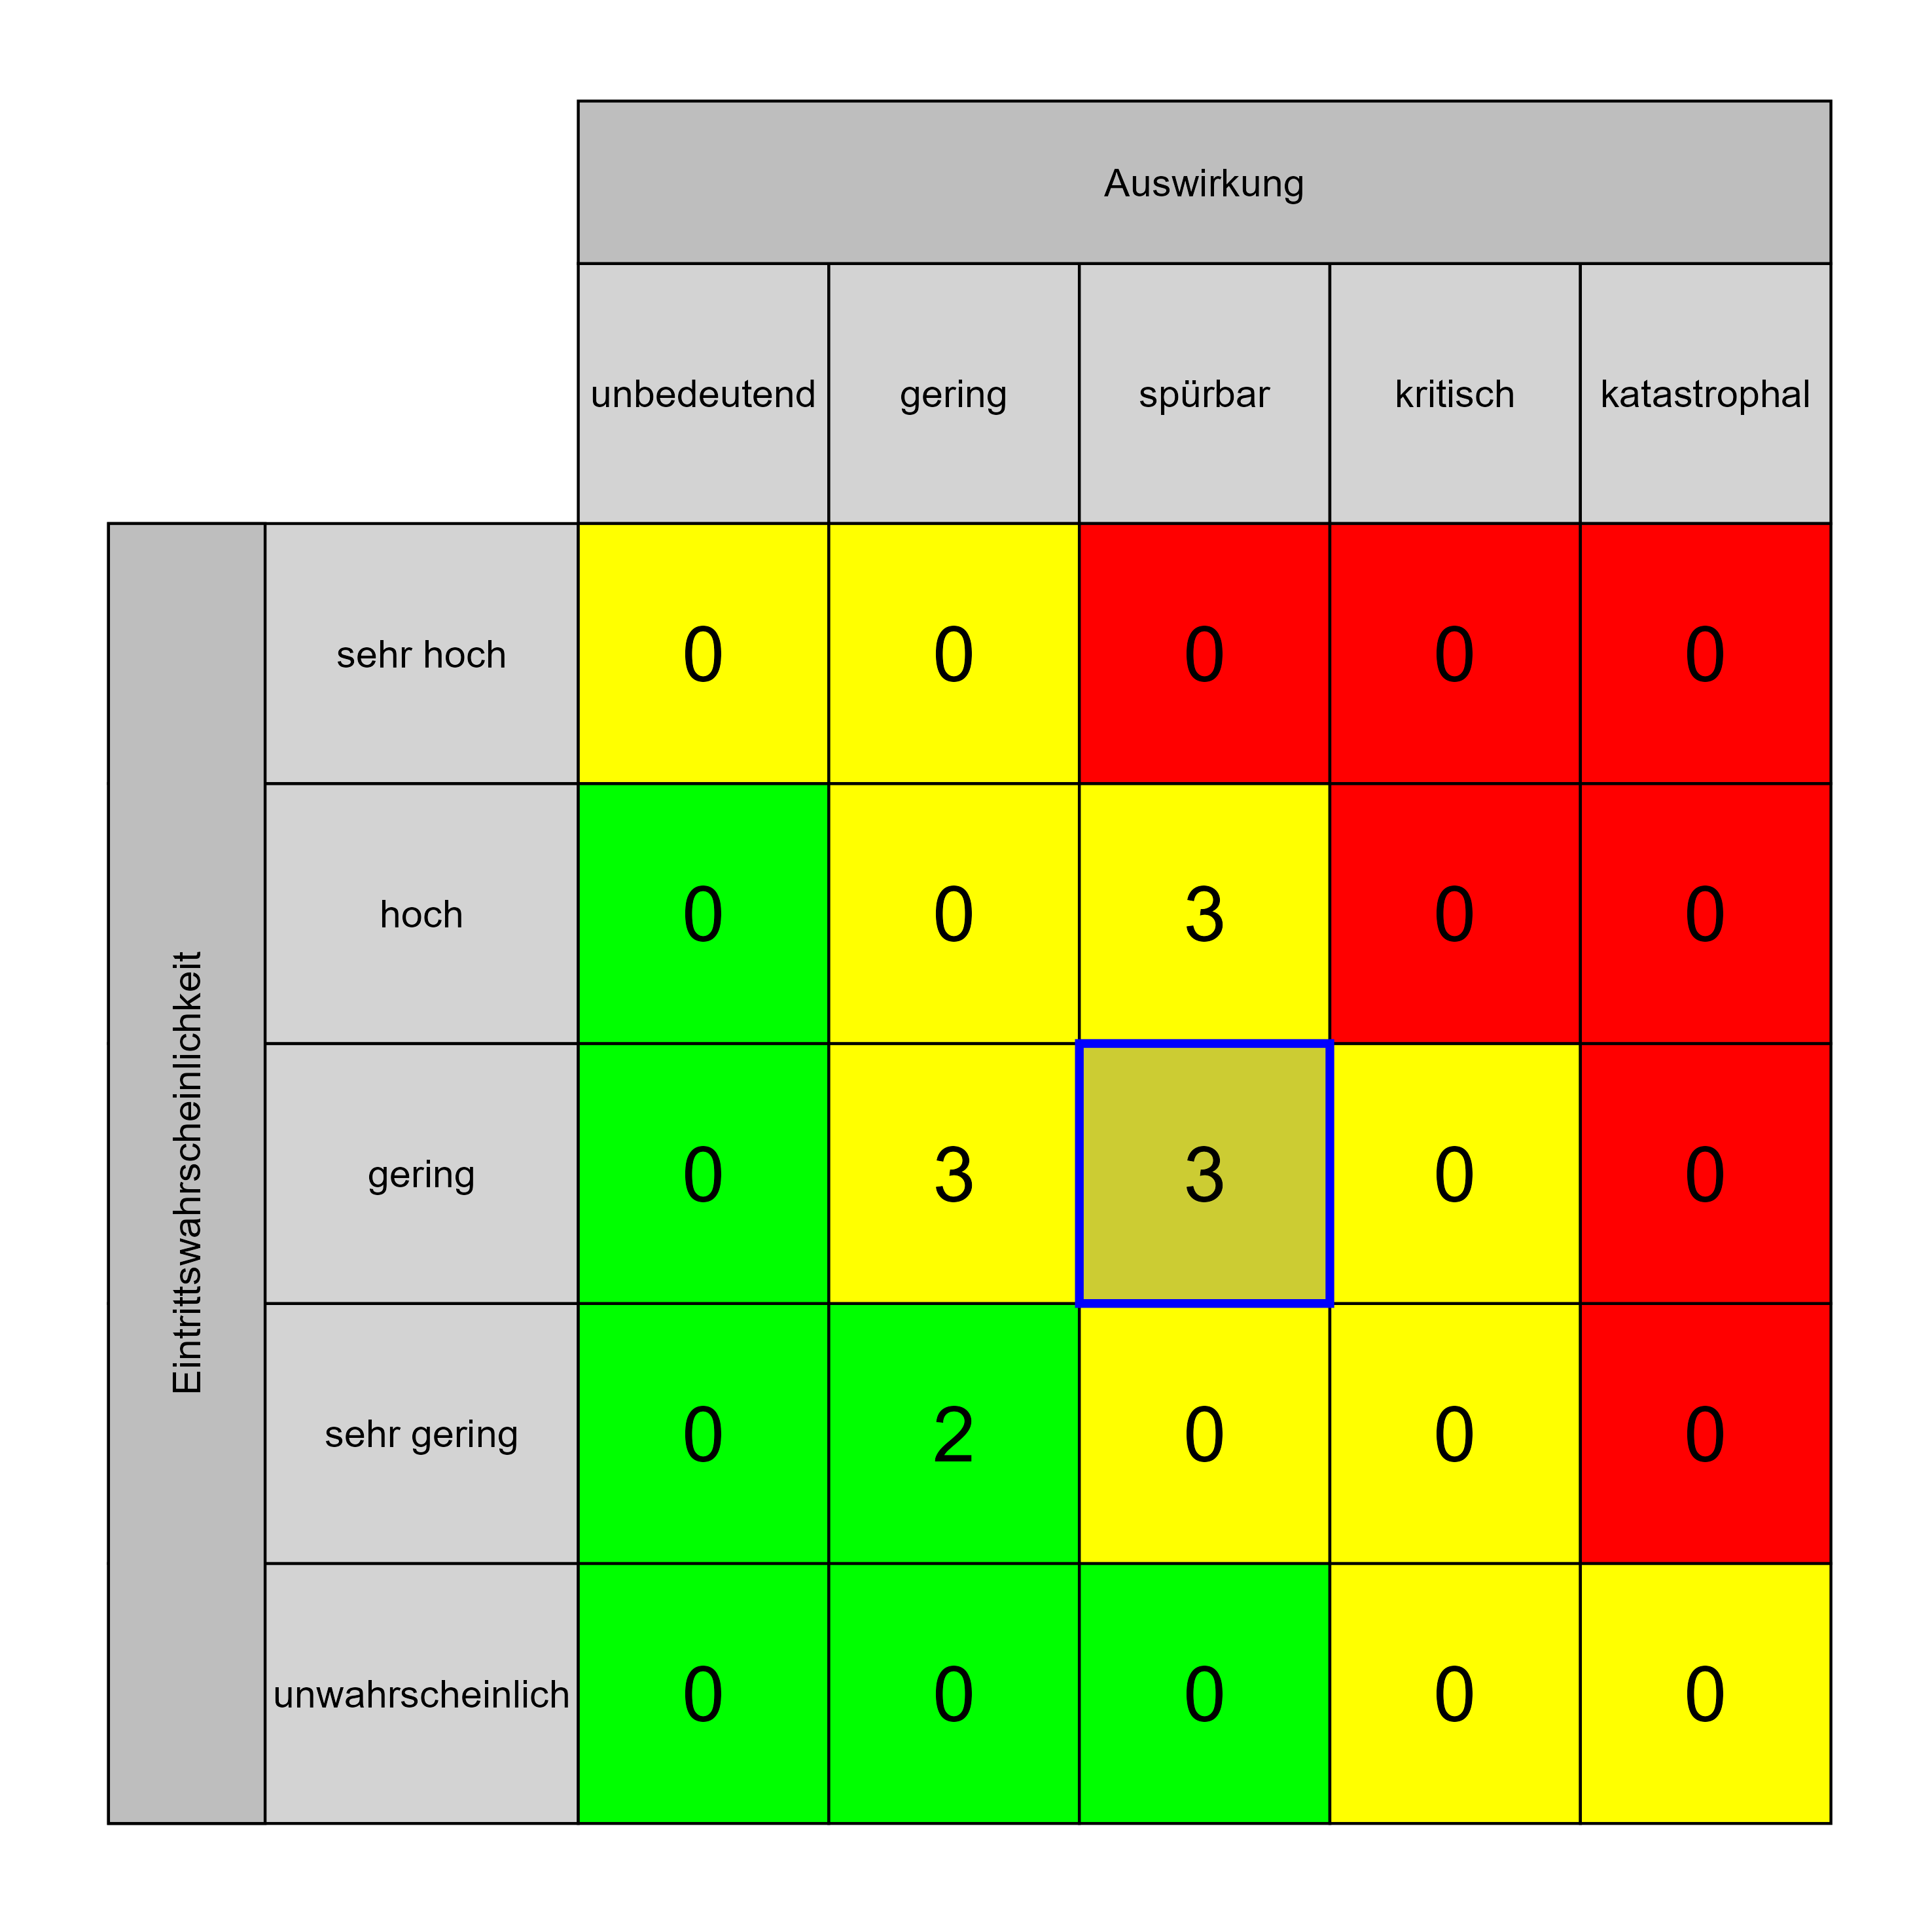

Szenario 794
Beschreibung: Organisatorische Veränderungen einschneidend
Auswirkung: 3
Eintritt: 3
RPZ: 9
Typ: Risiko
KBID: PF012
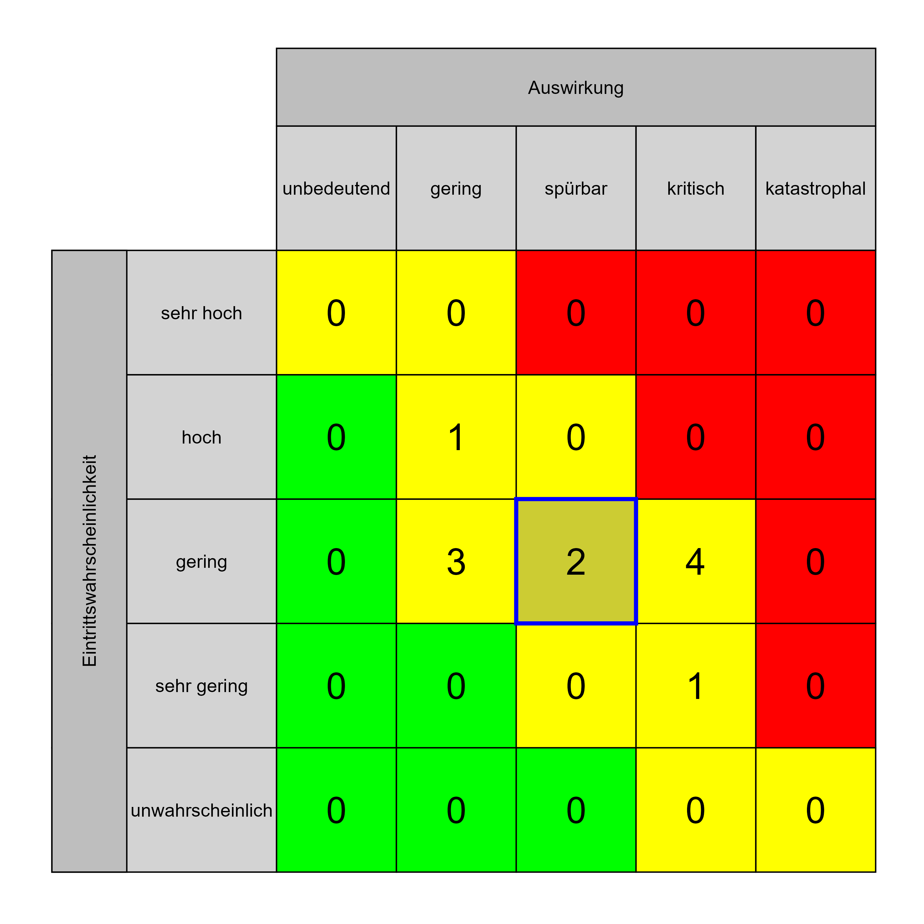

Szenario 795
Beschreibung: Personelle Veränderungen groß
Auswirkung: 3
Eintritt: 3
RPZ: 9
Typ: Risiko
KBID: PF013
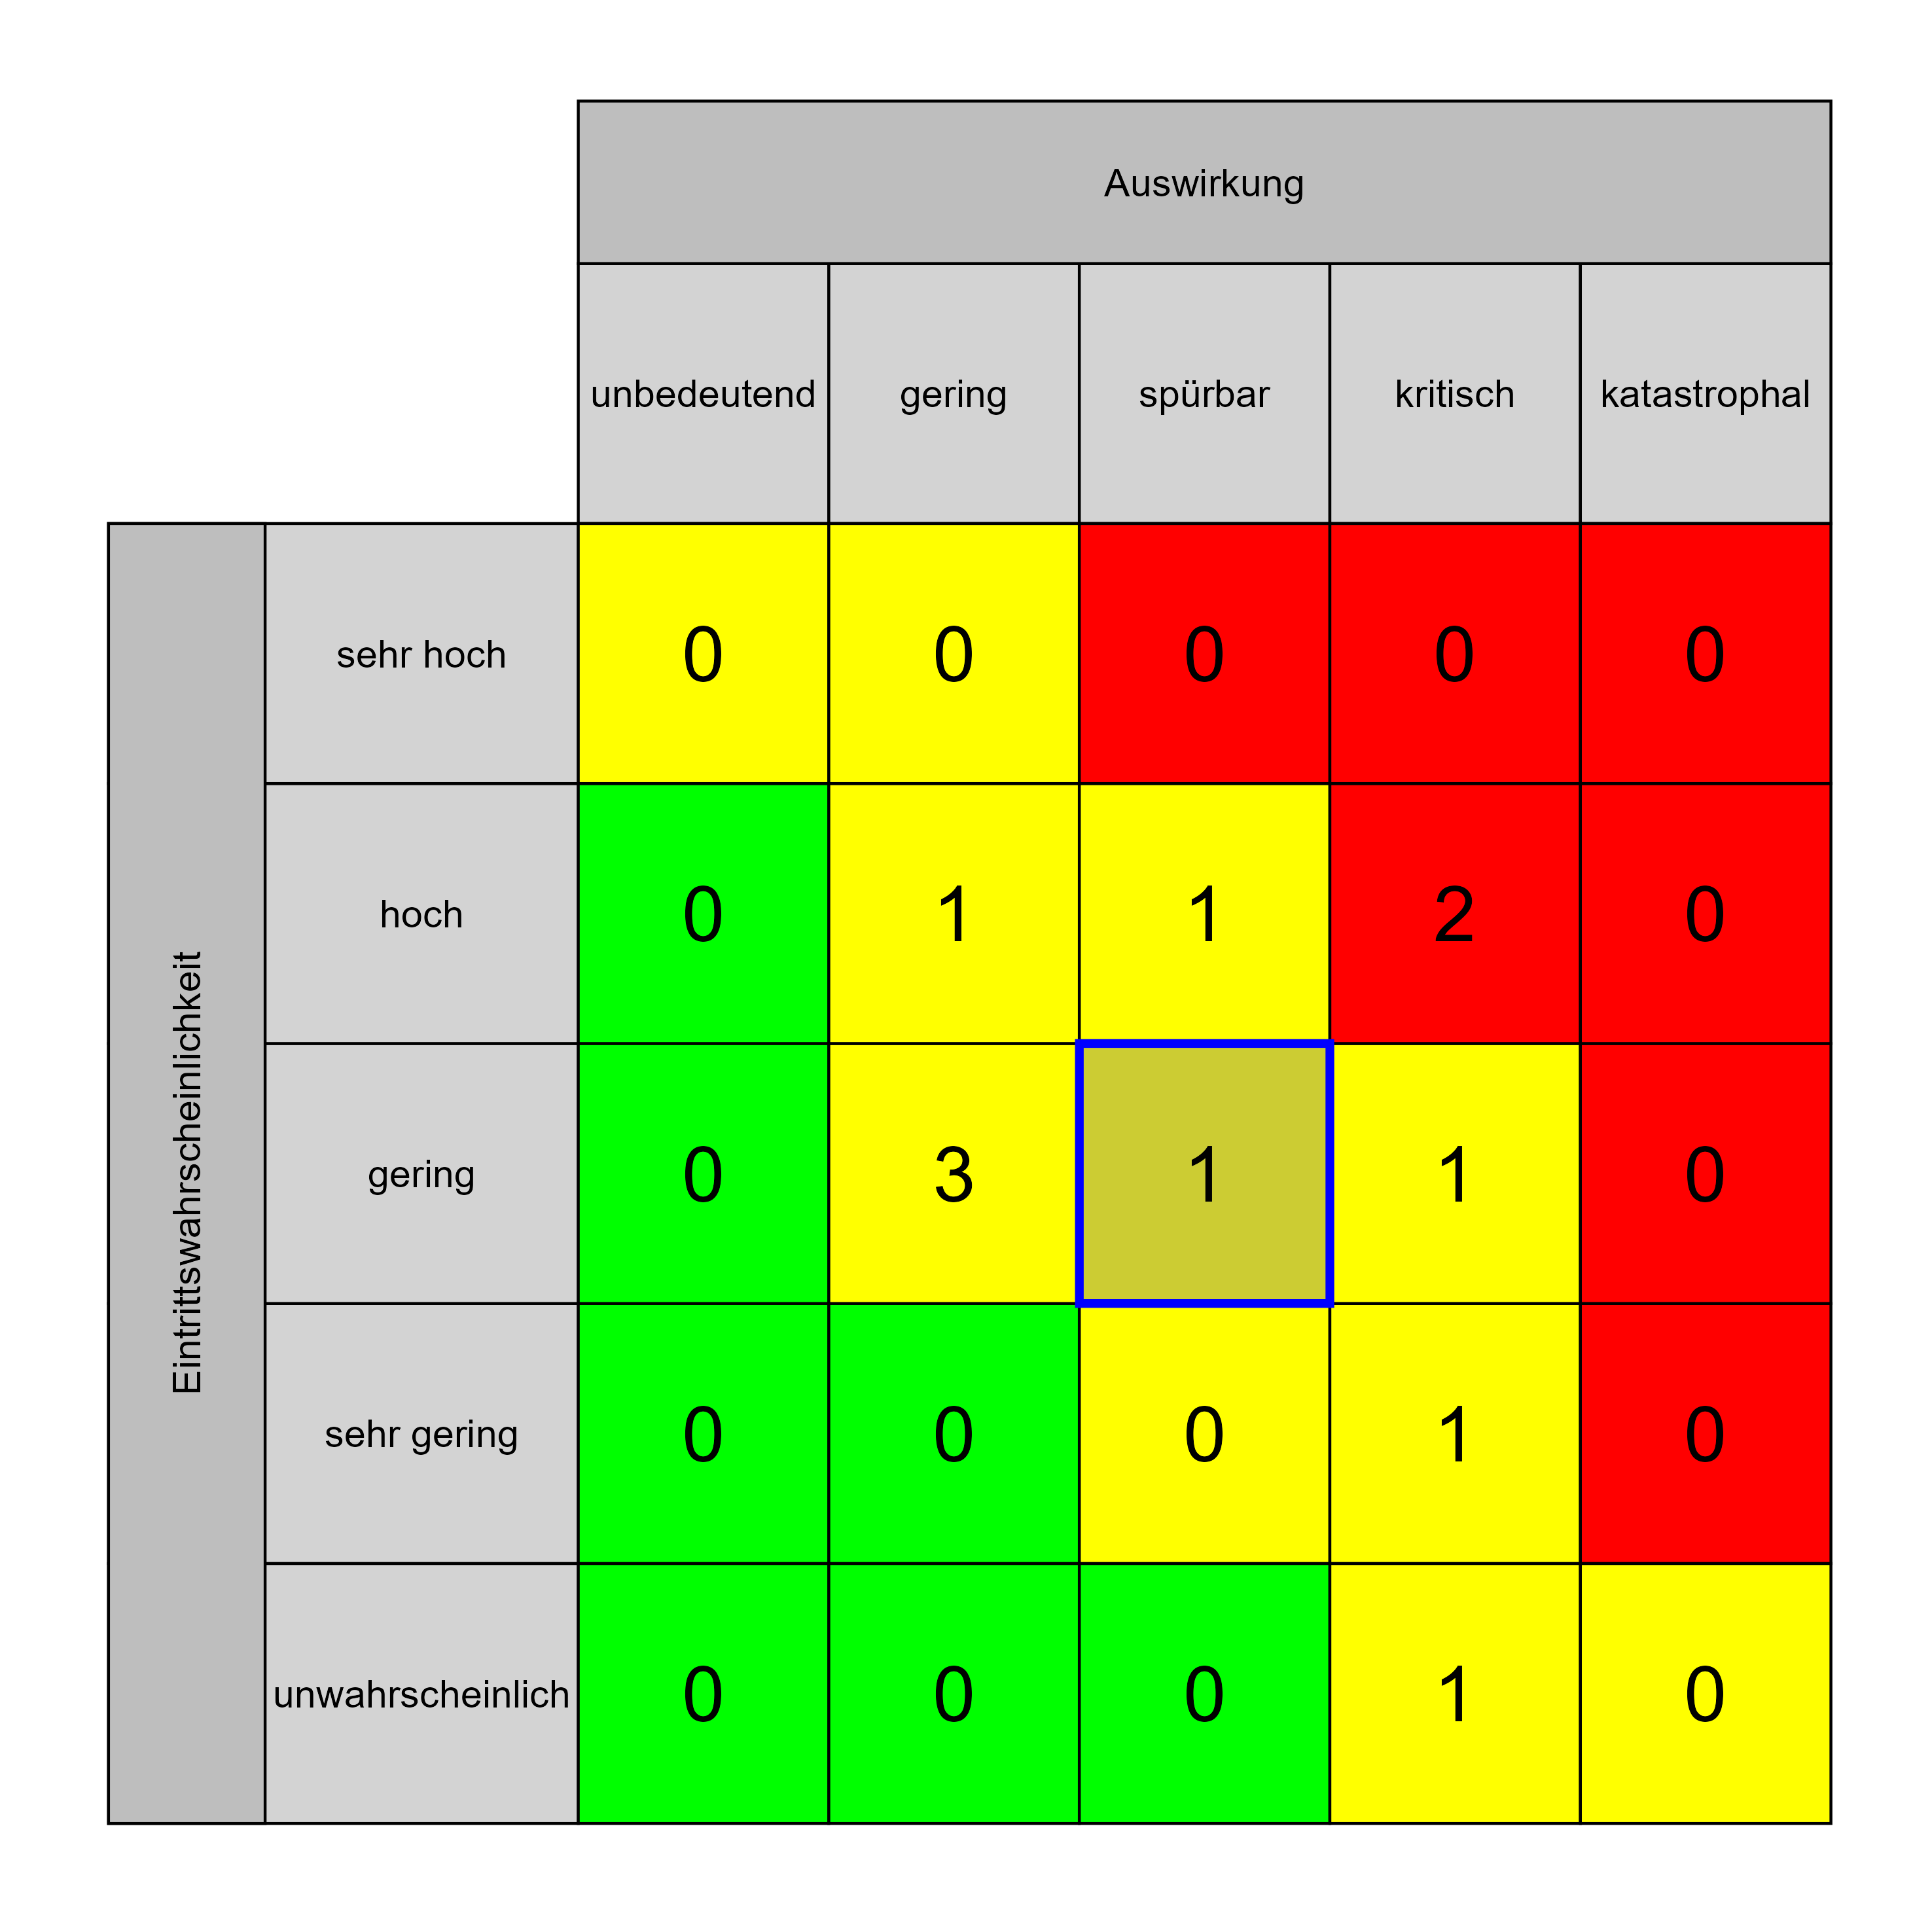

Szenario 797
Beschreibung: Raumplanung nicht am Betriebsbedarf ausgerichtet
Auswirkung: 3
Eintritt: 3
RPZ: 9
Typ: Risiko
KBID: PF014
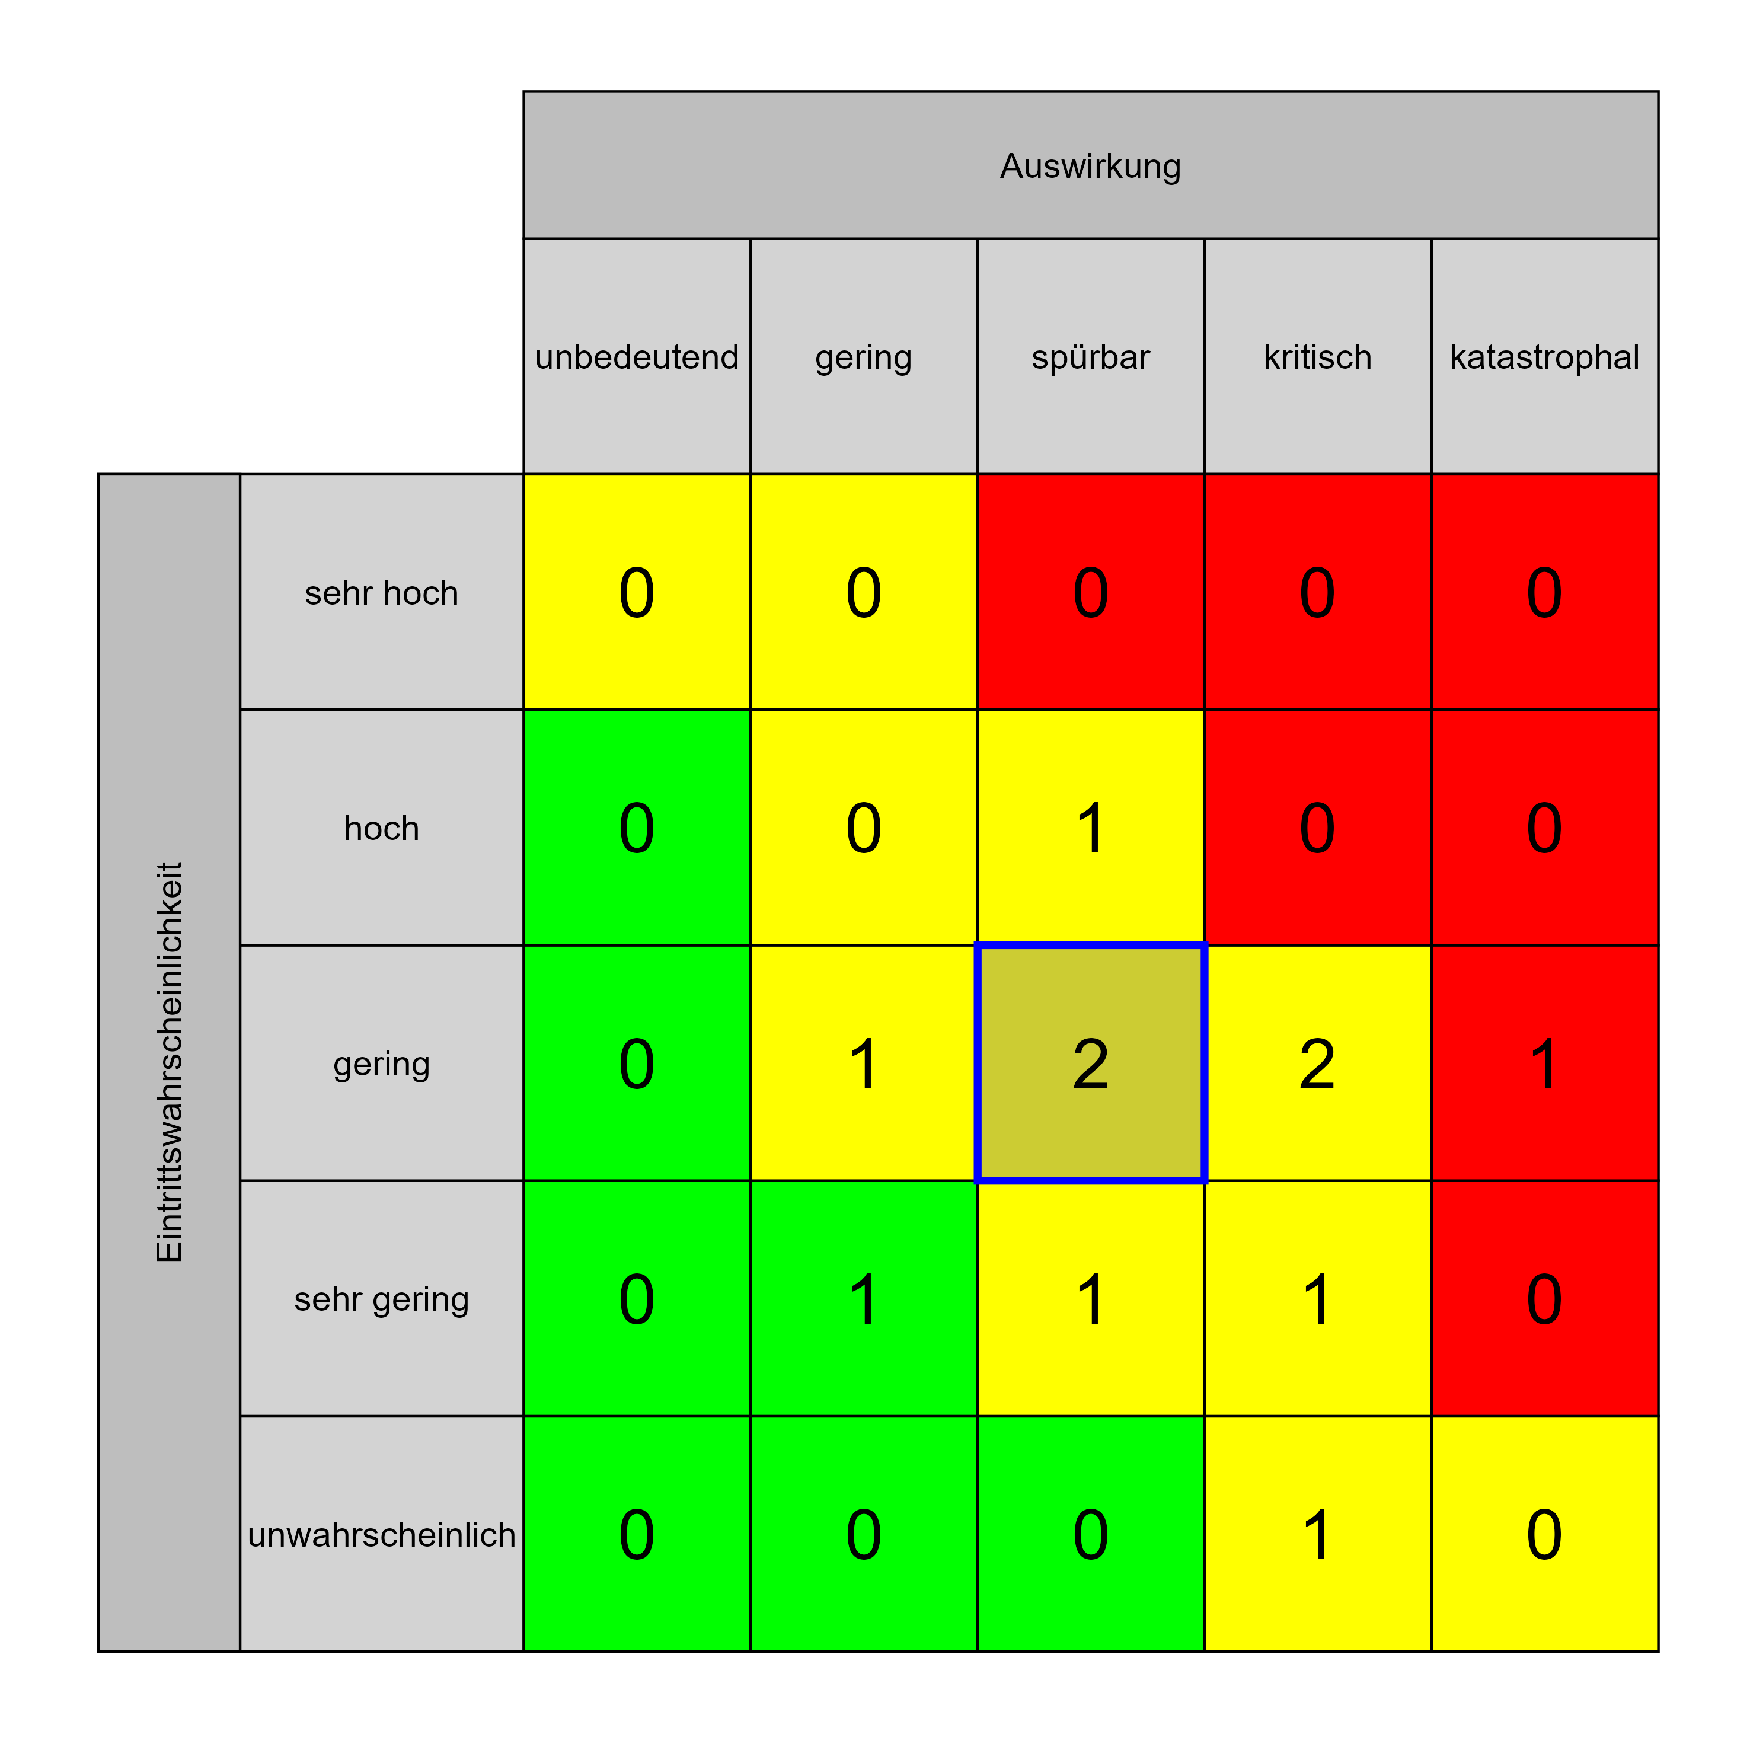

Szenario 800
Beschreibung: keine Berücksichtung der Veränderung der medizinischen Standards von der Planung bis zur Fertigstellung (ca. 6 Jahre)
Auswirkung: 3
Eintritt: 3
RPZ: 9
Typ: Risiko
KBID: PF010
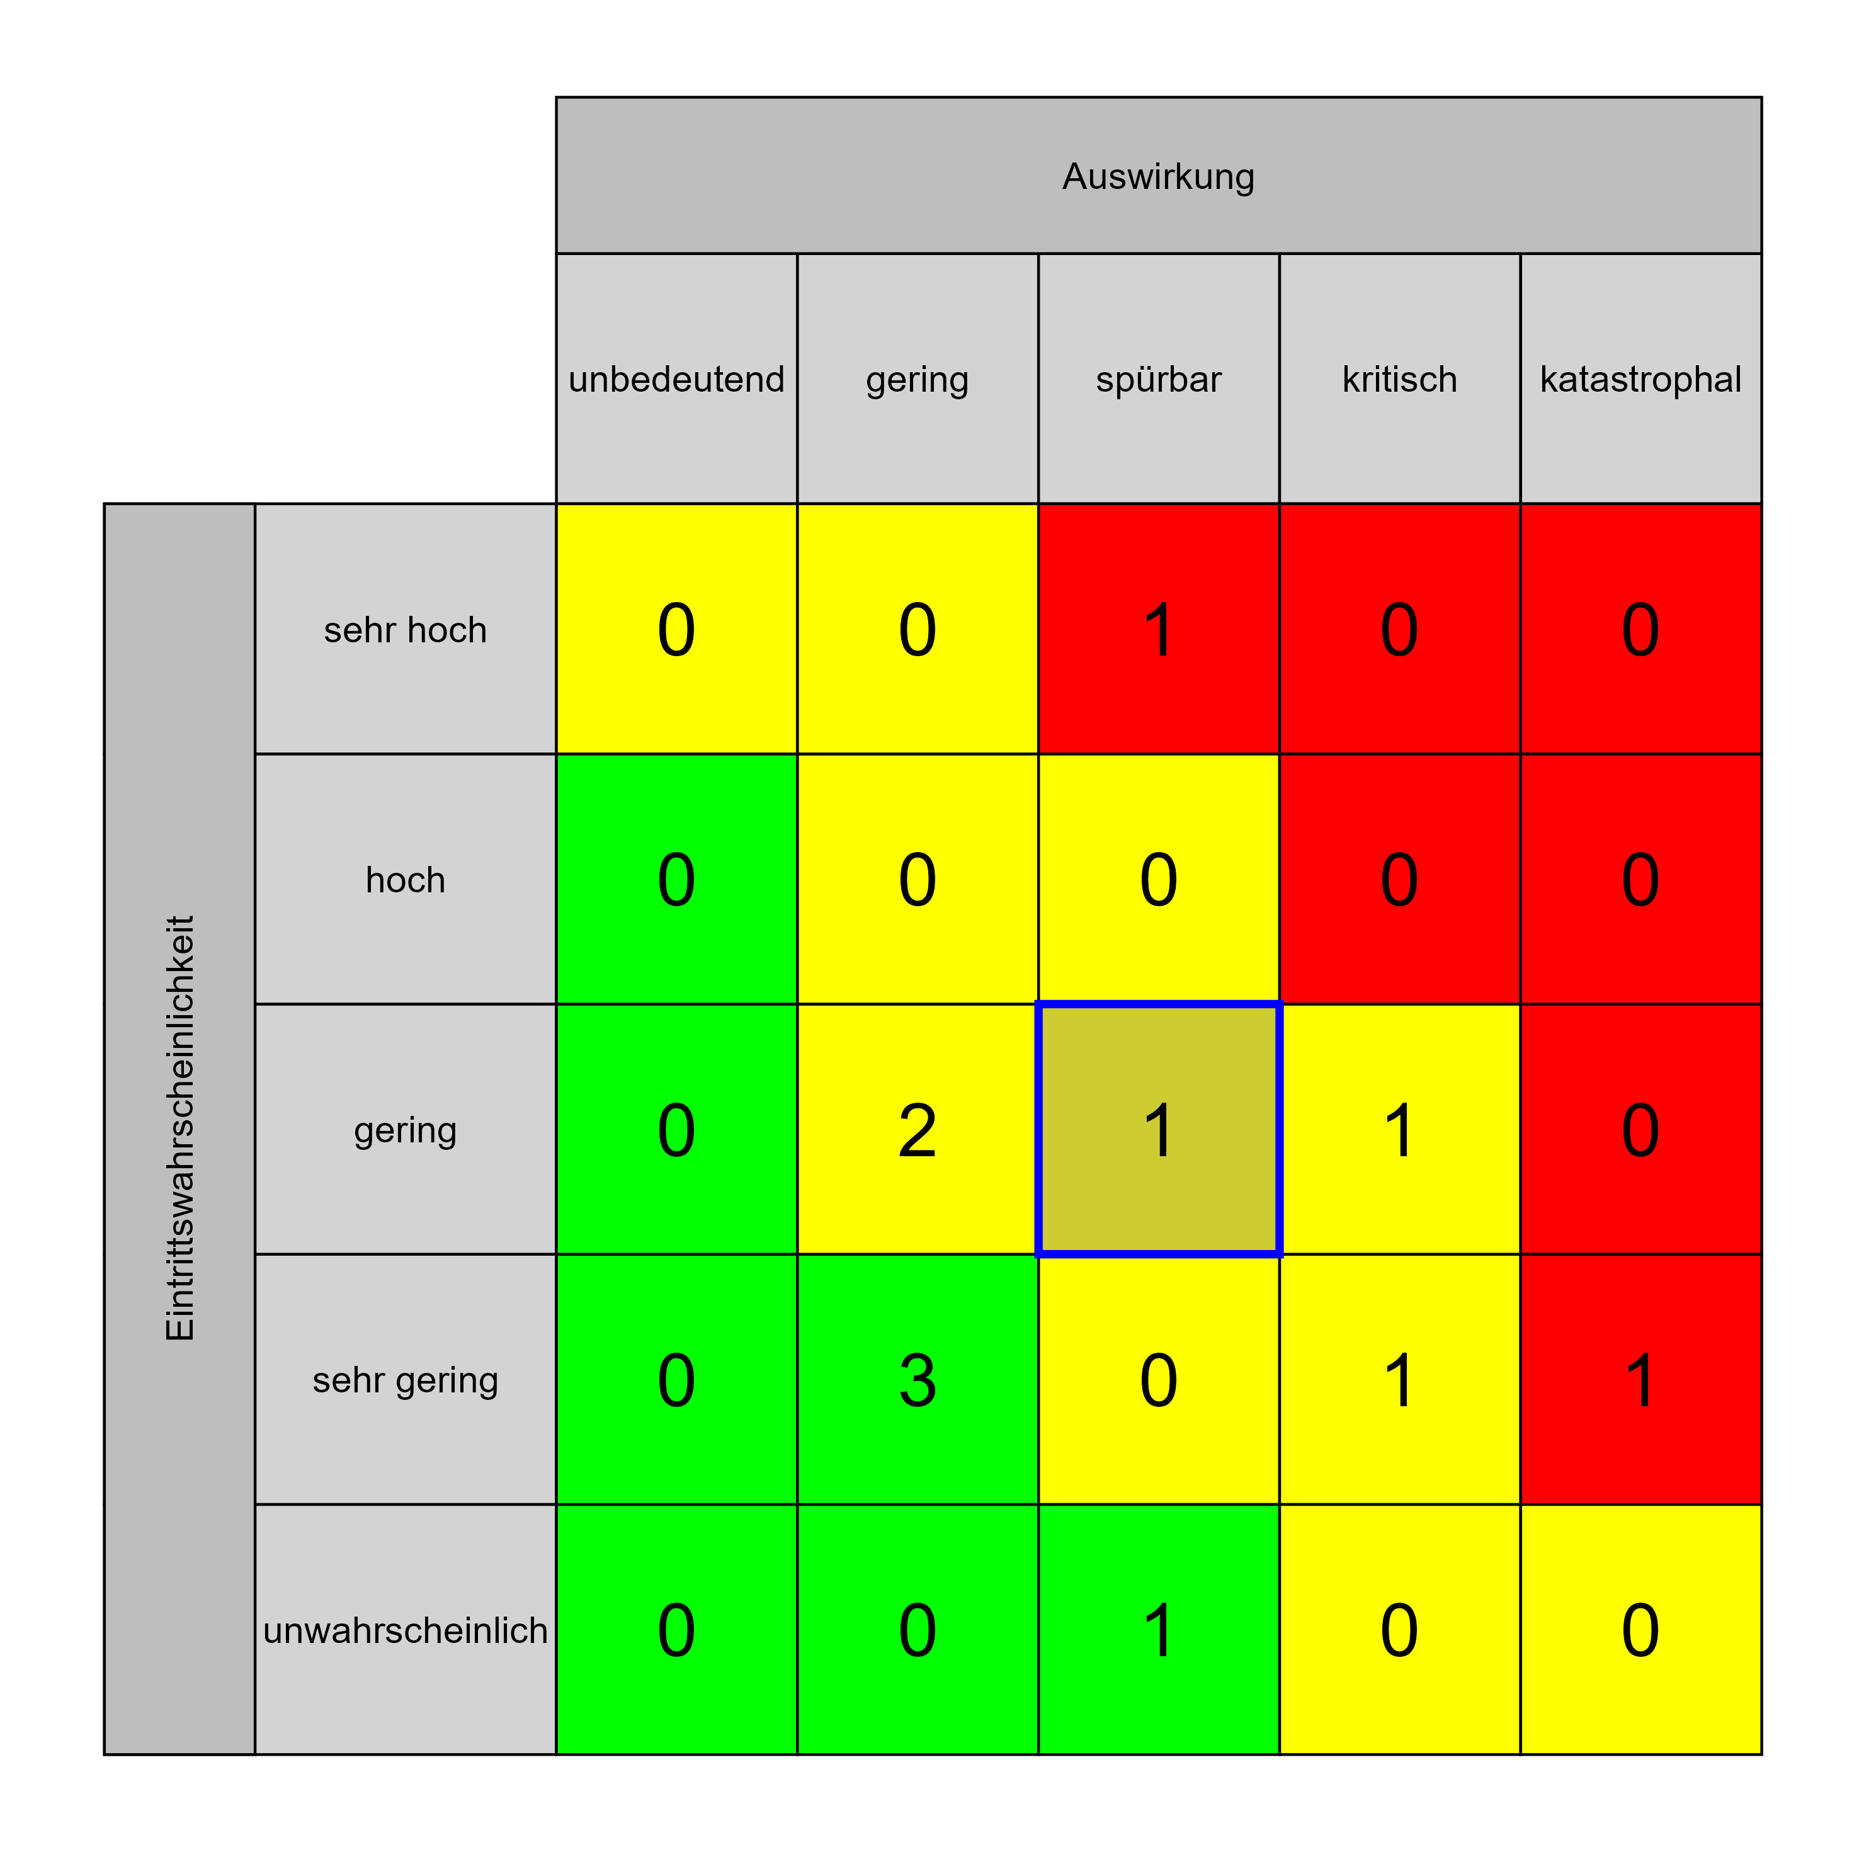

Szenario 802
Beschreibung: keine ausreichende Berücksichtigung der Schnittstellen zwischen Projekt und laufendem Betrieb (technisch)
Auswirkung: 3
Eintritt: 3
RPZ: 9
Typ: Risiko
KBID: PF008
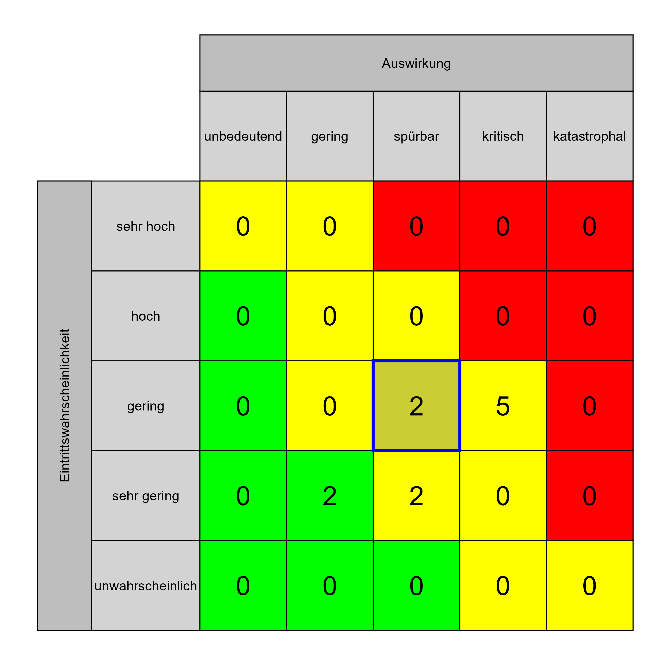

Szenario 803
Beschreibung: Neu-Bewilligungen werden notwendig
Auswirkung: 3
Eintritt: 3
RPZ: 9
Typ: Risiko
KBID: PF011
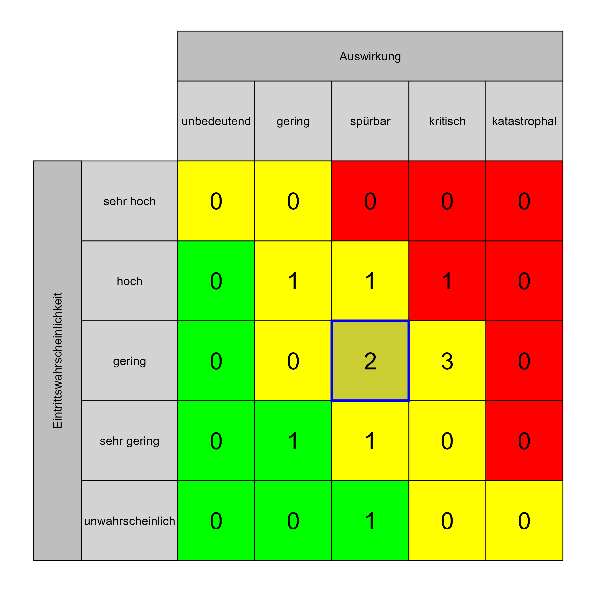

Szenario 806
Beschreibung: Projektumfeld risikoreich (Projektphasen …)
Auswirkung: 3
Eintritt: 3
RPZ: 9
Typ: Risiko
KBID: SI018
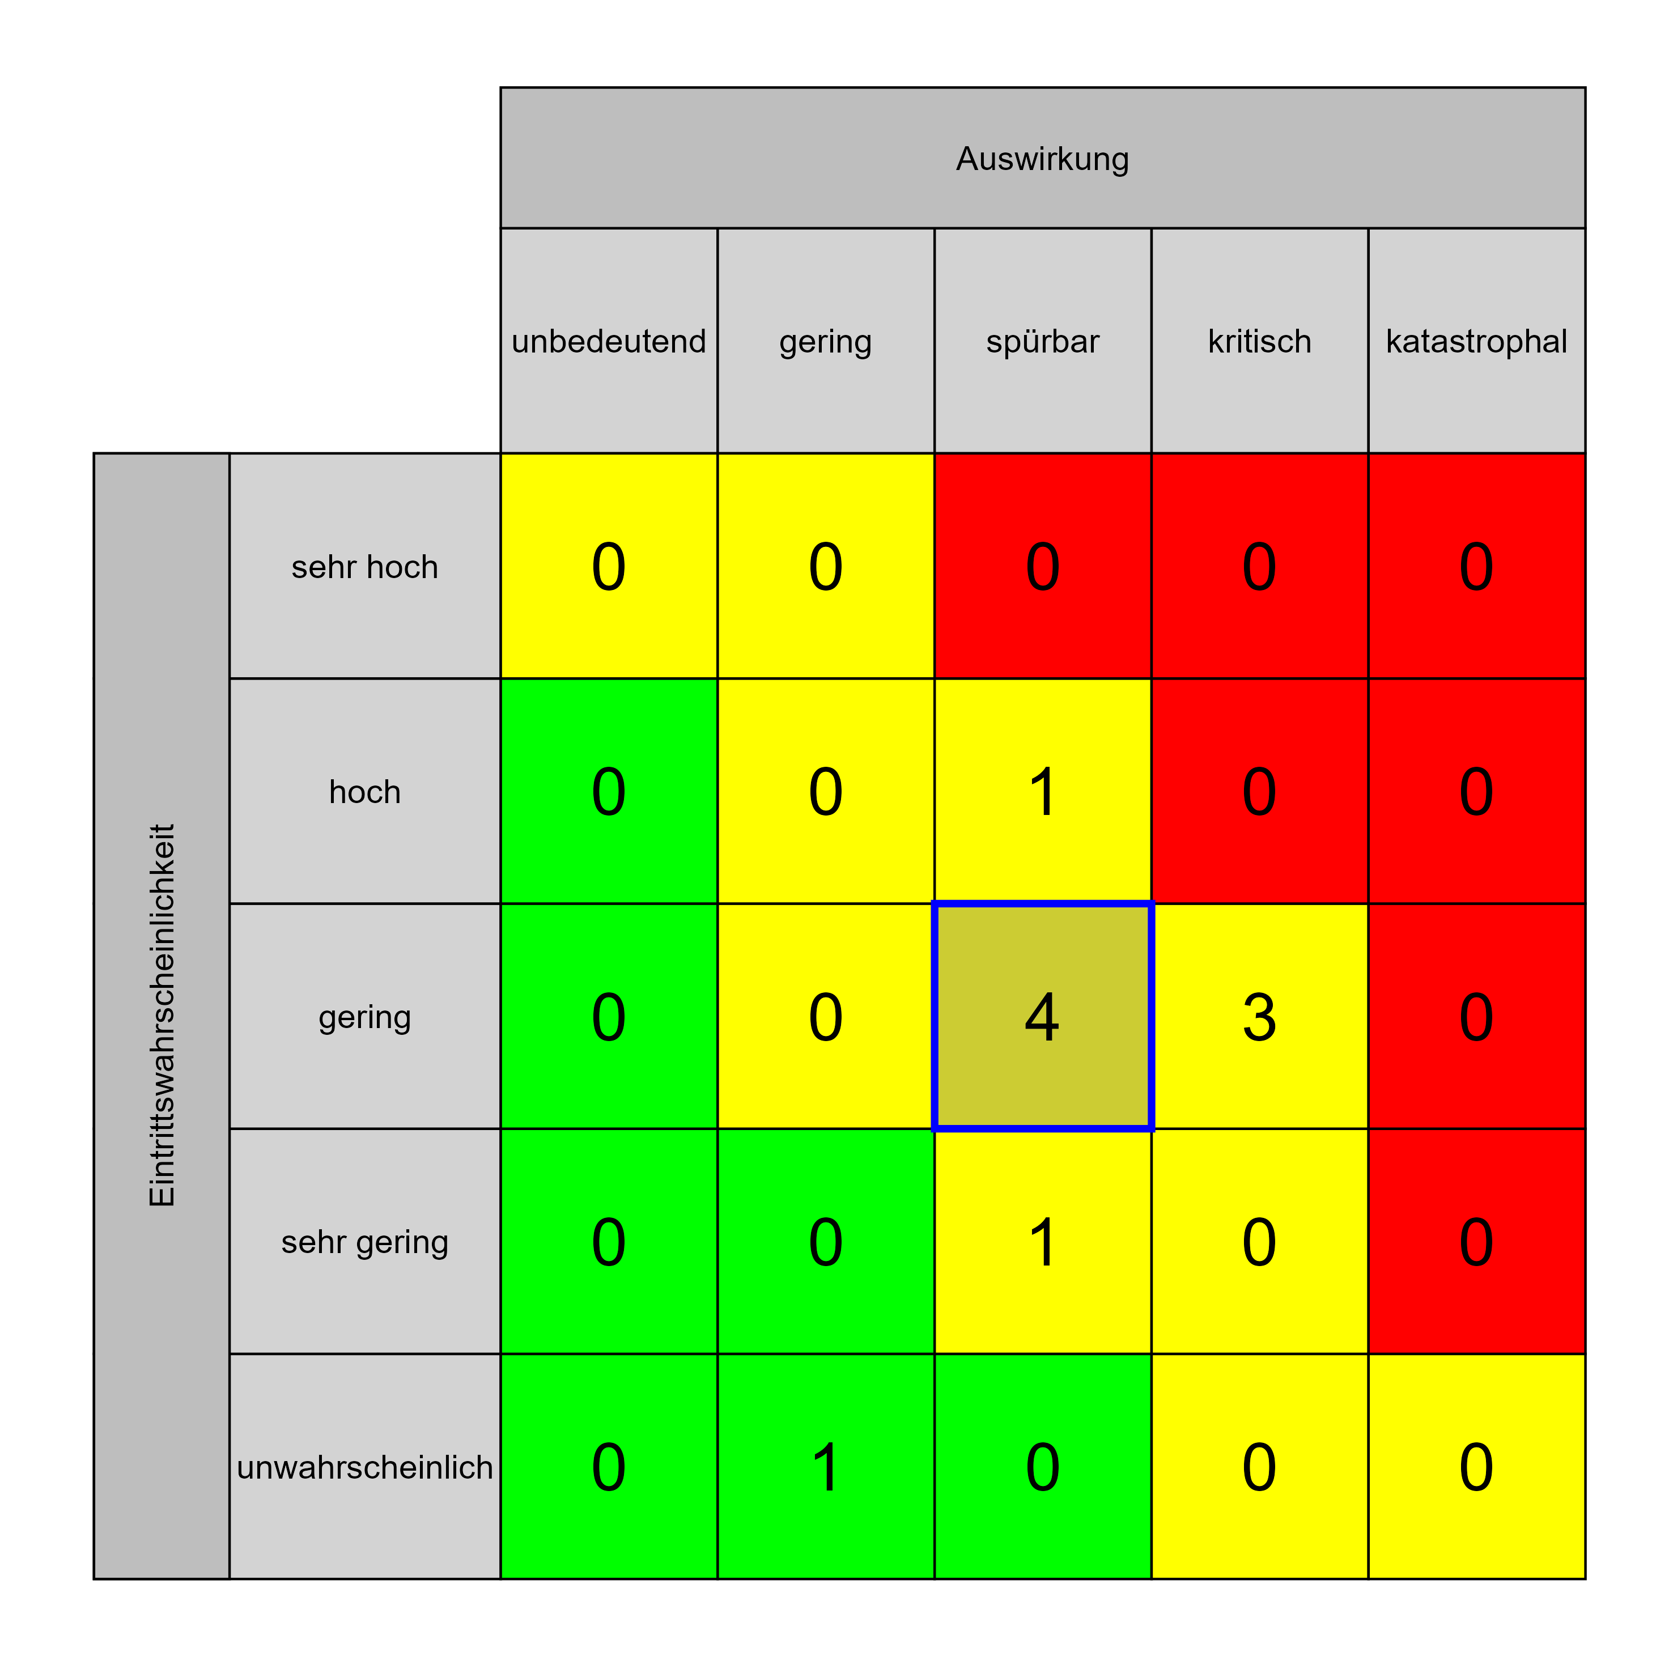

Szenario 807
Beschreibung: Erhöhte Gefährdung von Personen und Anlagen (Projektphasen …)
Auswirkung: 3
Eintritt: 3
RPZ: 9
Typ: Risiko
KBID: SI006
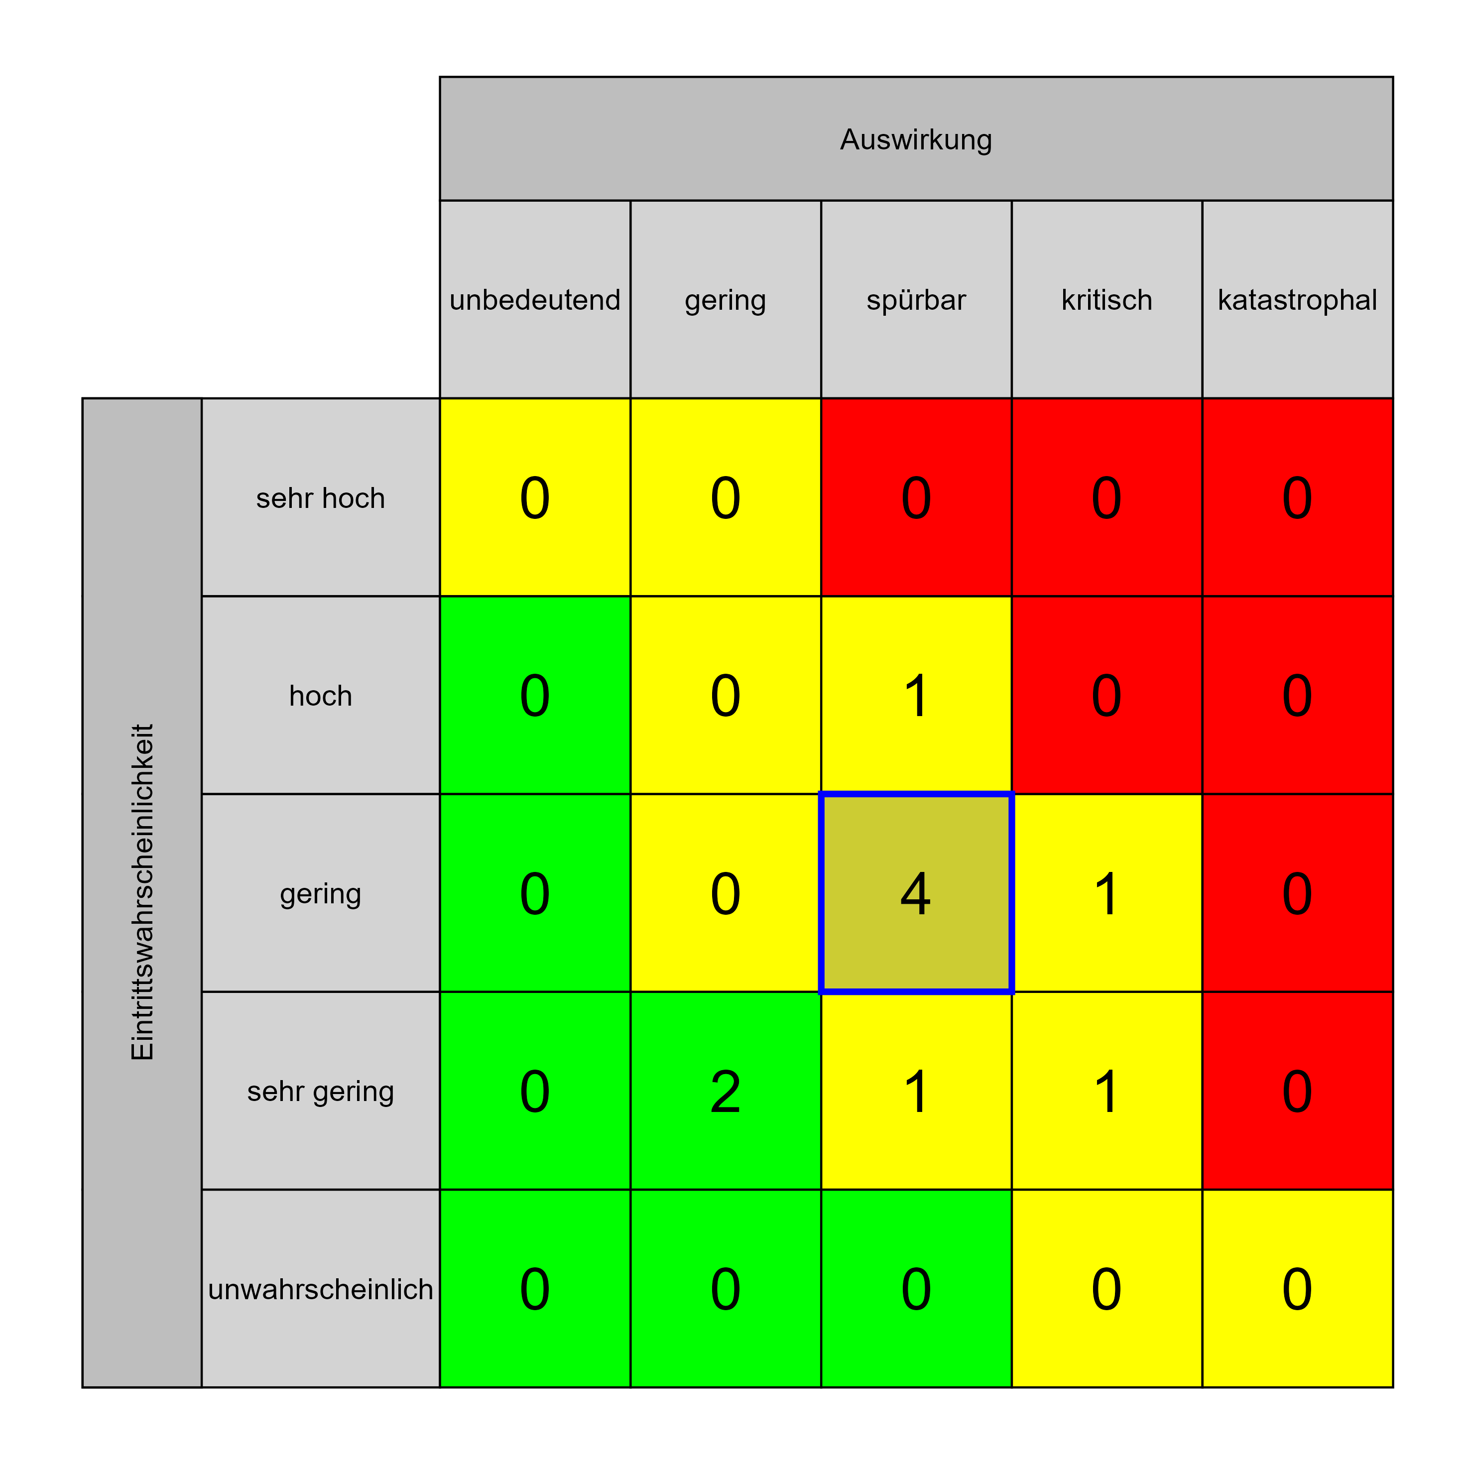

Szenario 813
Beschreibung: Öffnung von diversen Brandabschottungen / Brandabschnitten / Rauchabschnitten im Bestand
Auswirkung: 3
Eintritt: 3
RPZ: 9
Typ: Risiko
KBID: SI016
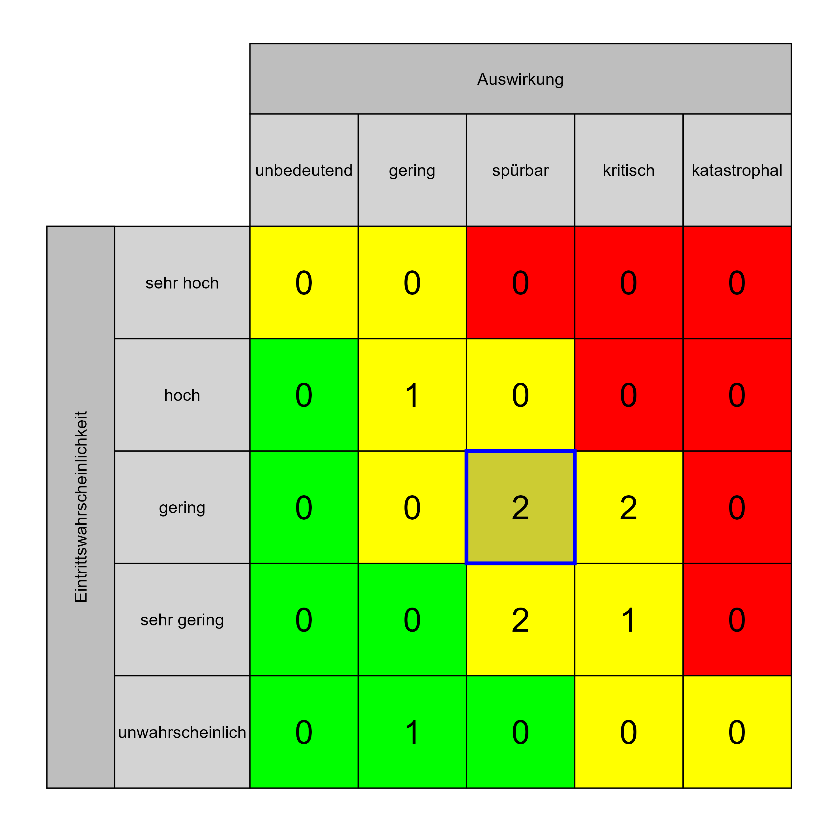

Szenario 814
Beschreibung: Sperre von Bereichen in der Tiefgarage (Technik für die BRV Anlage fehlt während der Bauphase)
Auswirkung: 3
Eintritt: 3
RPZ: 9
Typ: Risiko
KBID: SI022
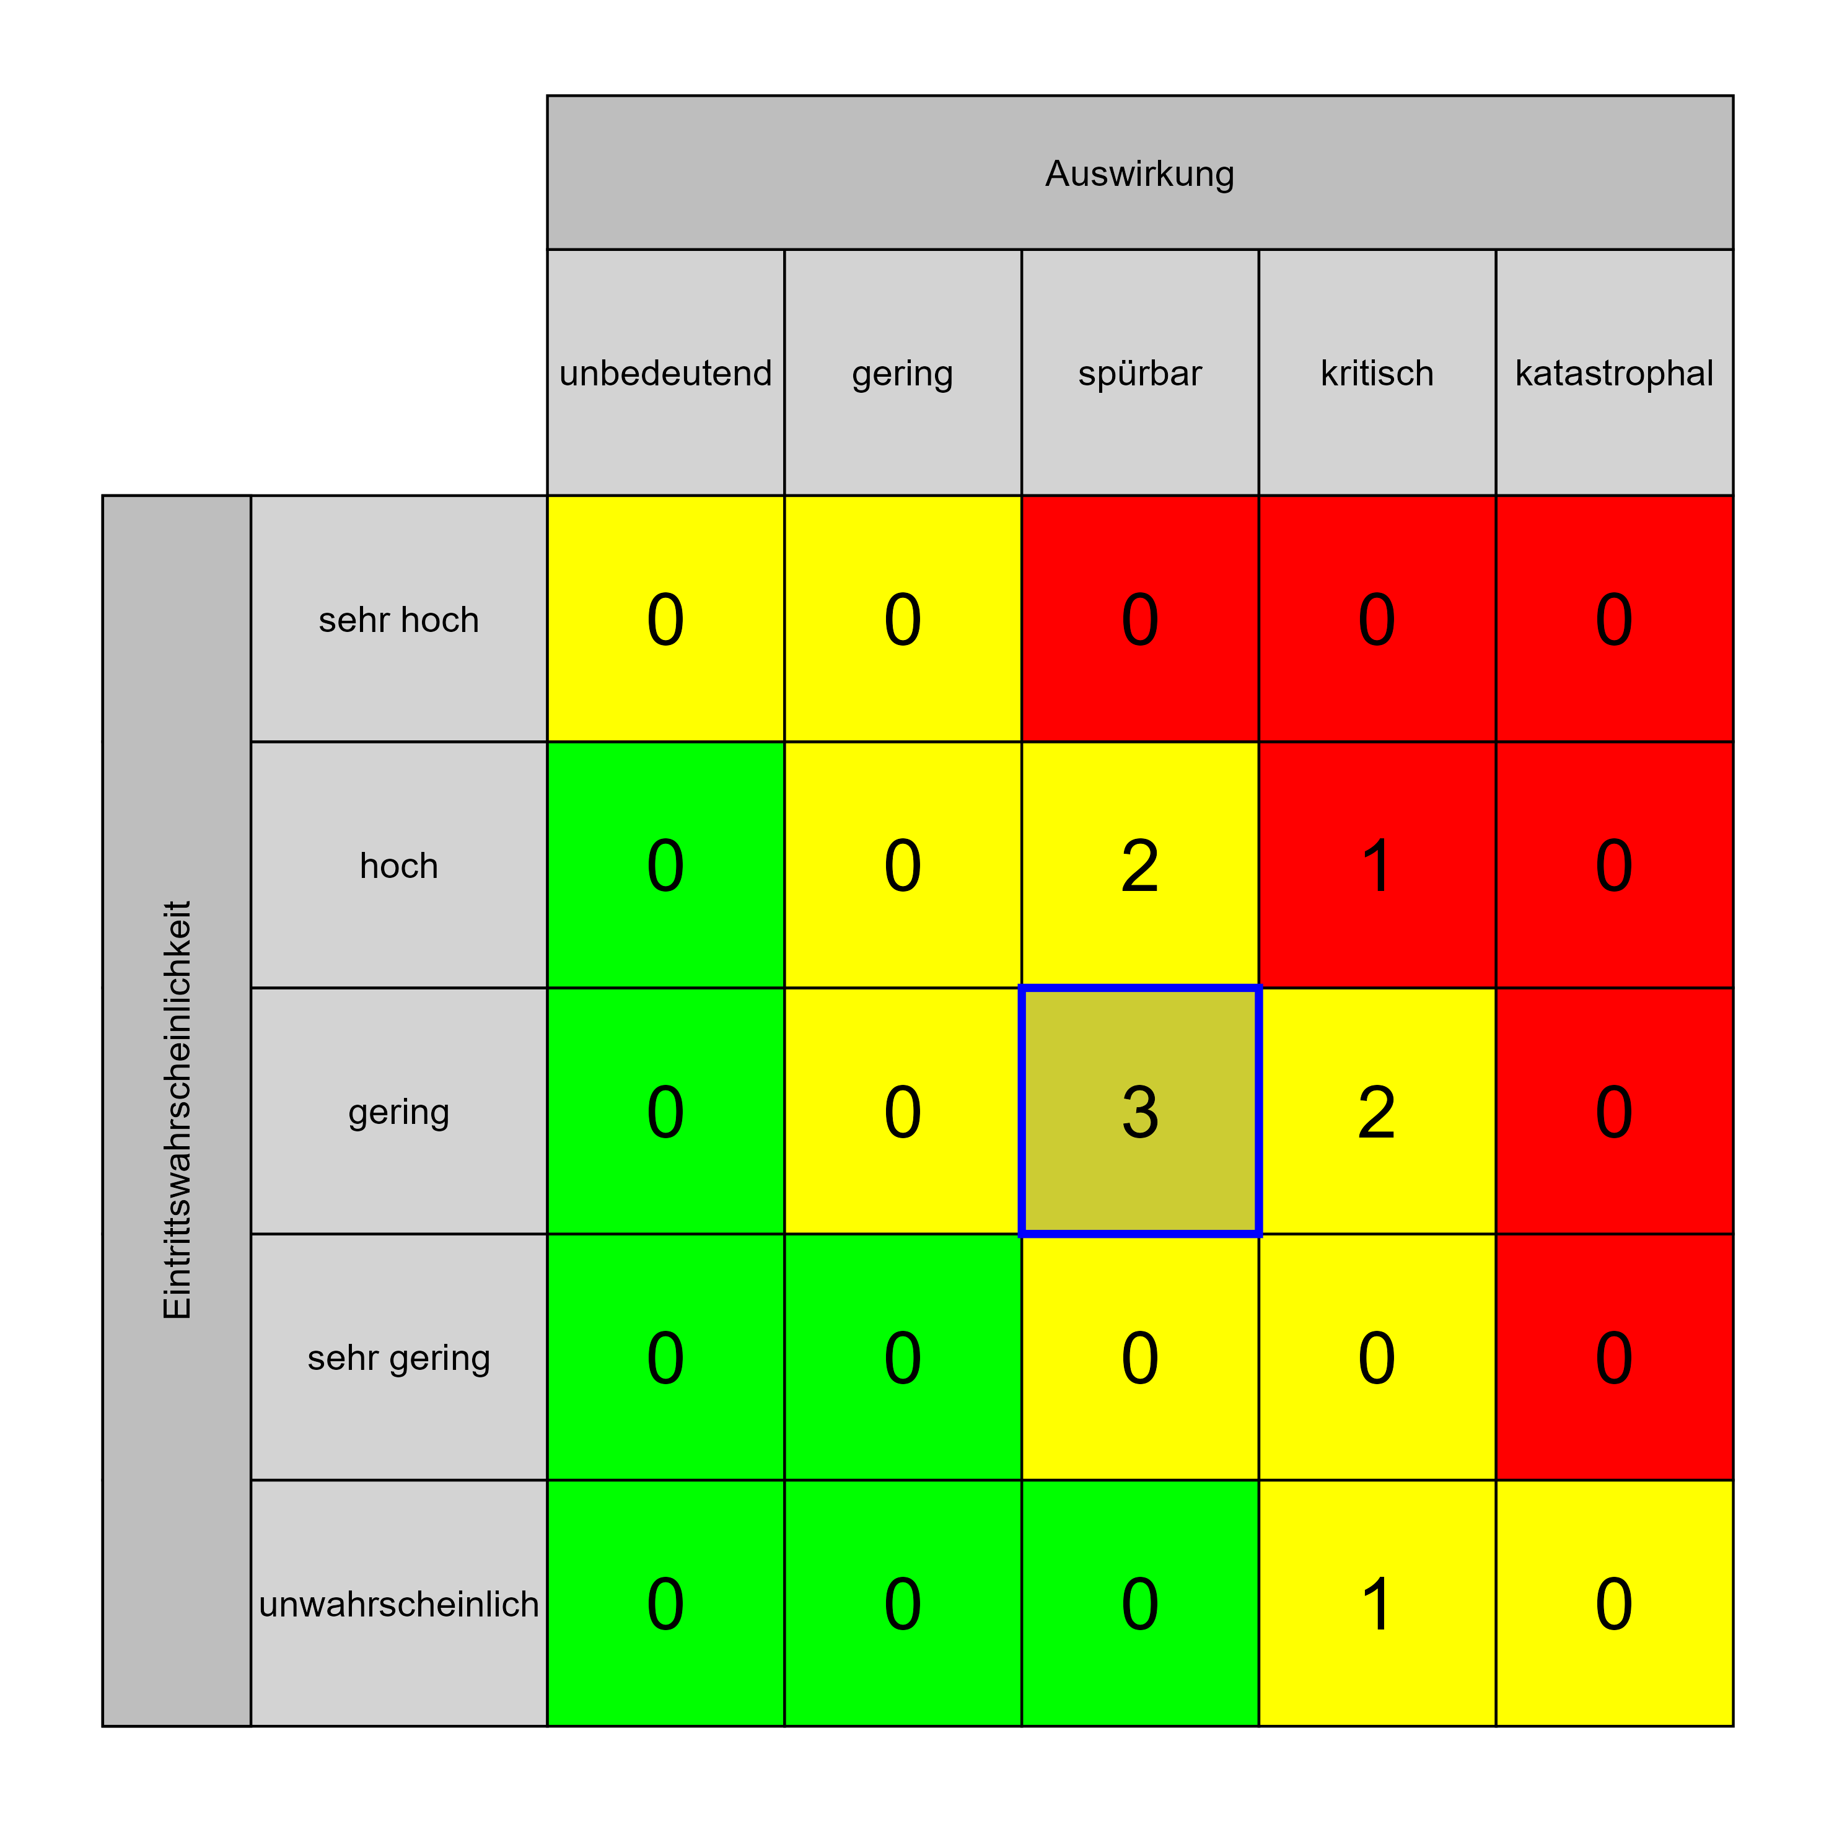

Szenario 816
Beschreibung: Verstellte Fluchtwege
Auswirkung: 3
Eintritt: 3
RPZ: 9
Typ: Risiko
KBID: SI025
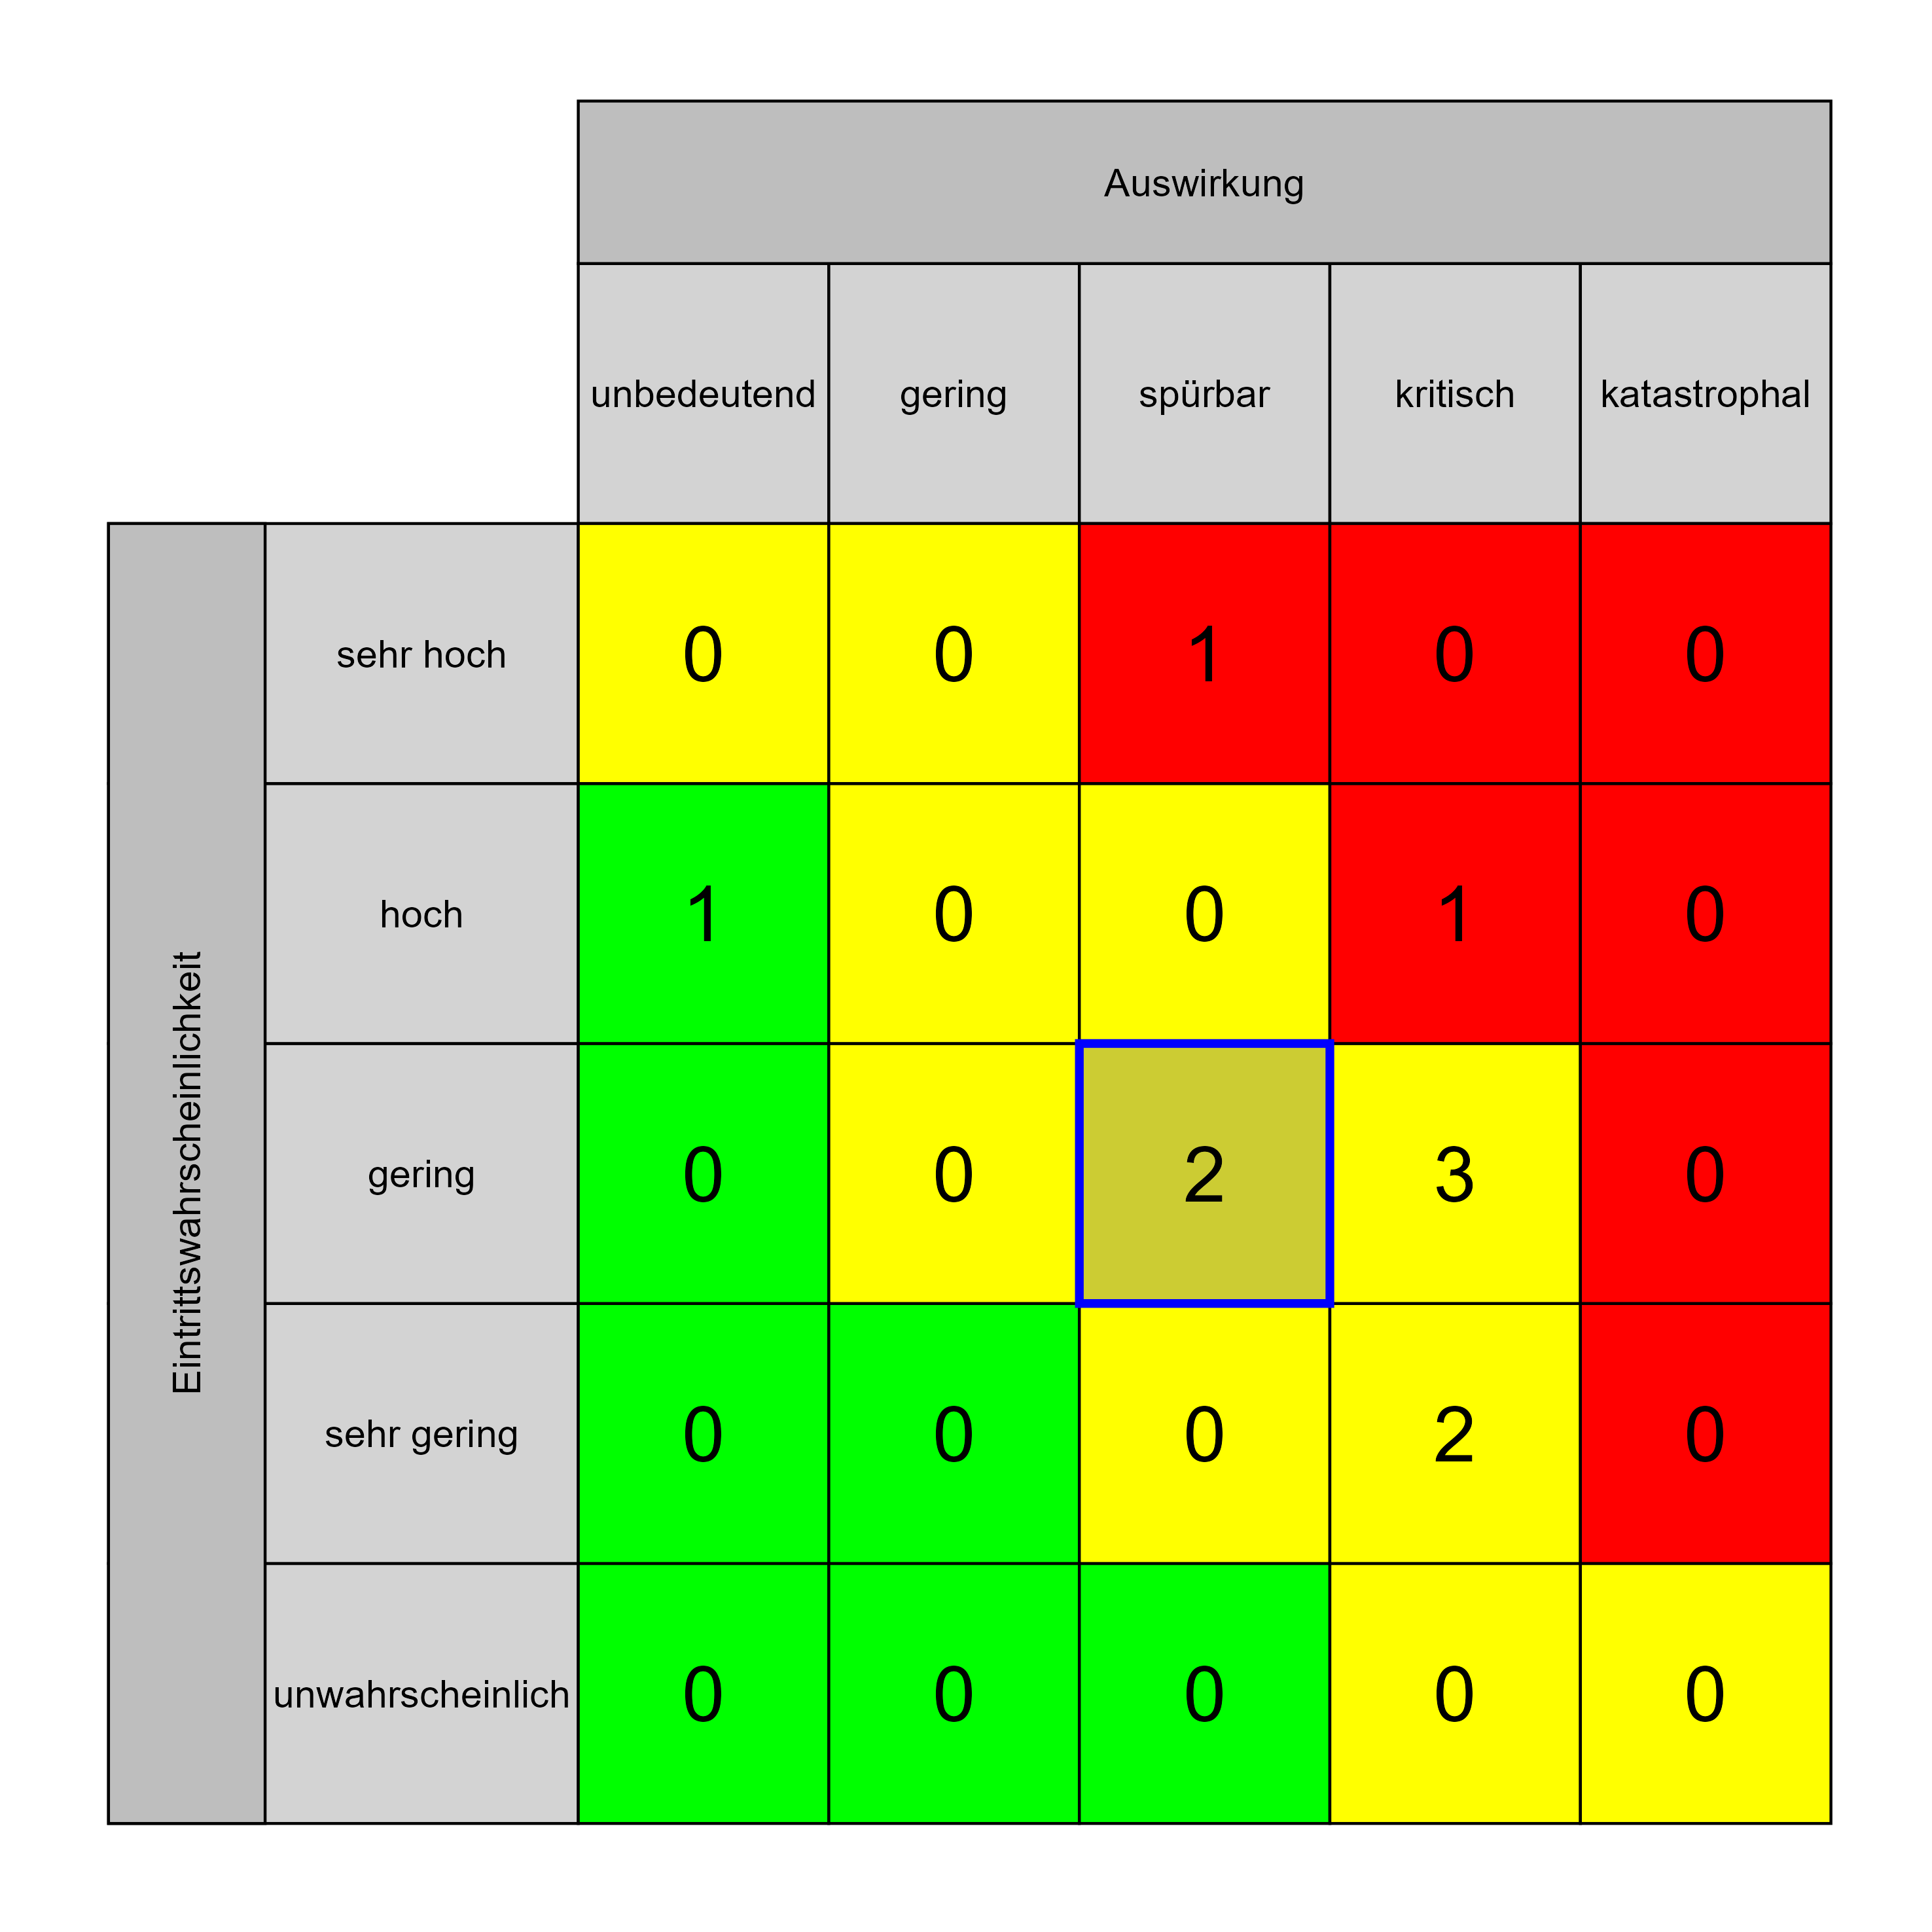

Szenario 823
Beschreibung: Zeitgerechte Umsetzung/Überwachung vorhabensbezogener sicherheitstechnischer Vorgaben
Auswirkung: 3
Eintritt: 3
RPZ: 9
Typ: Risiko
KBID: SI026
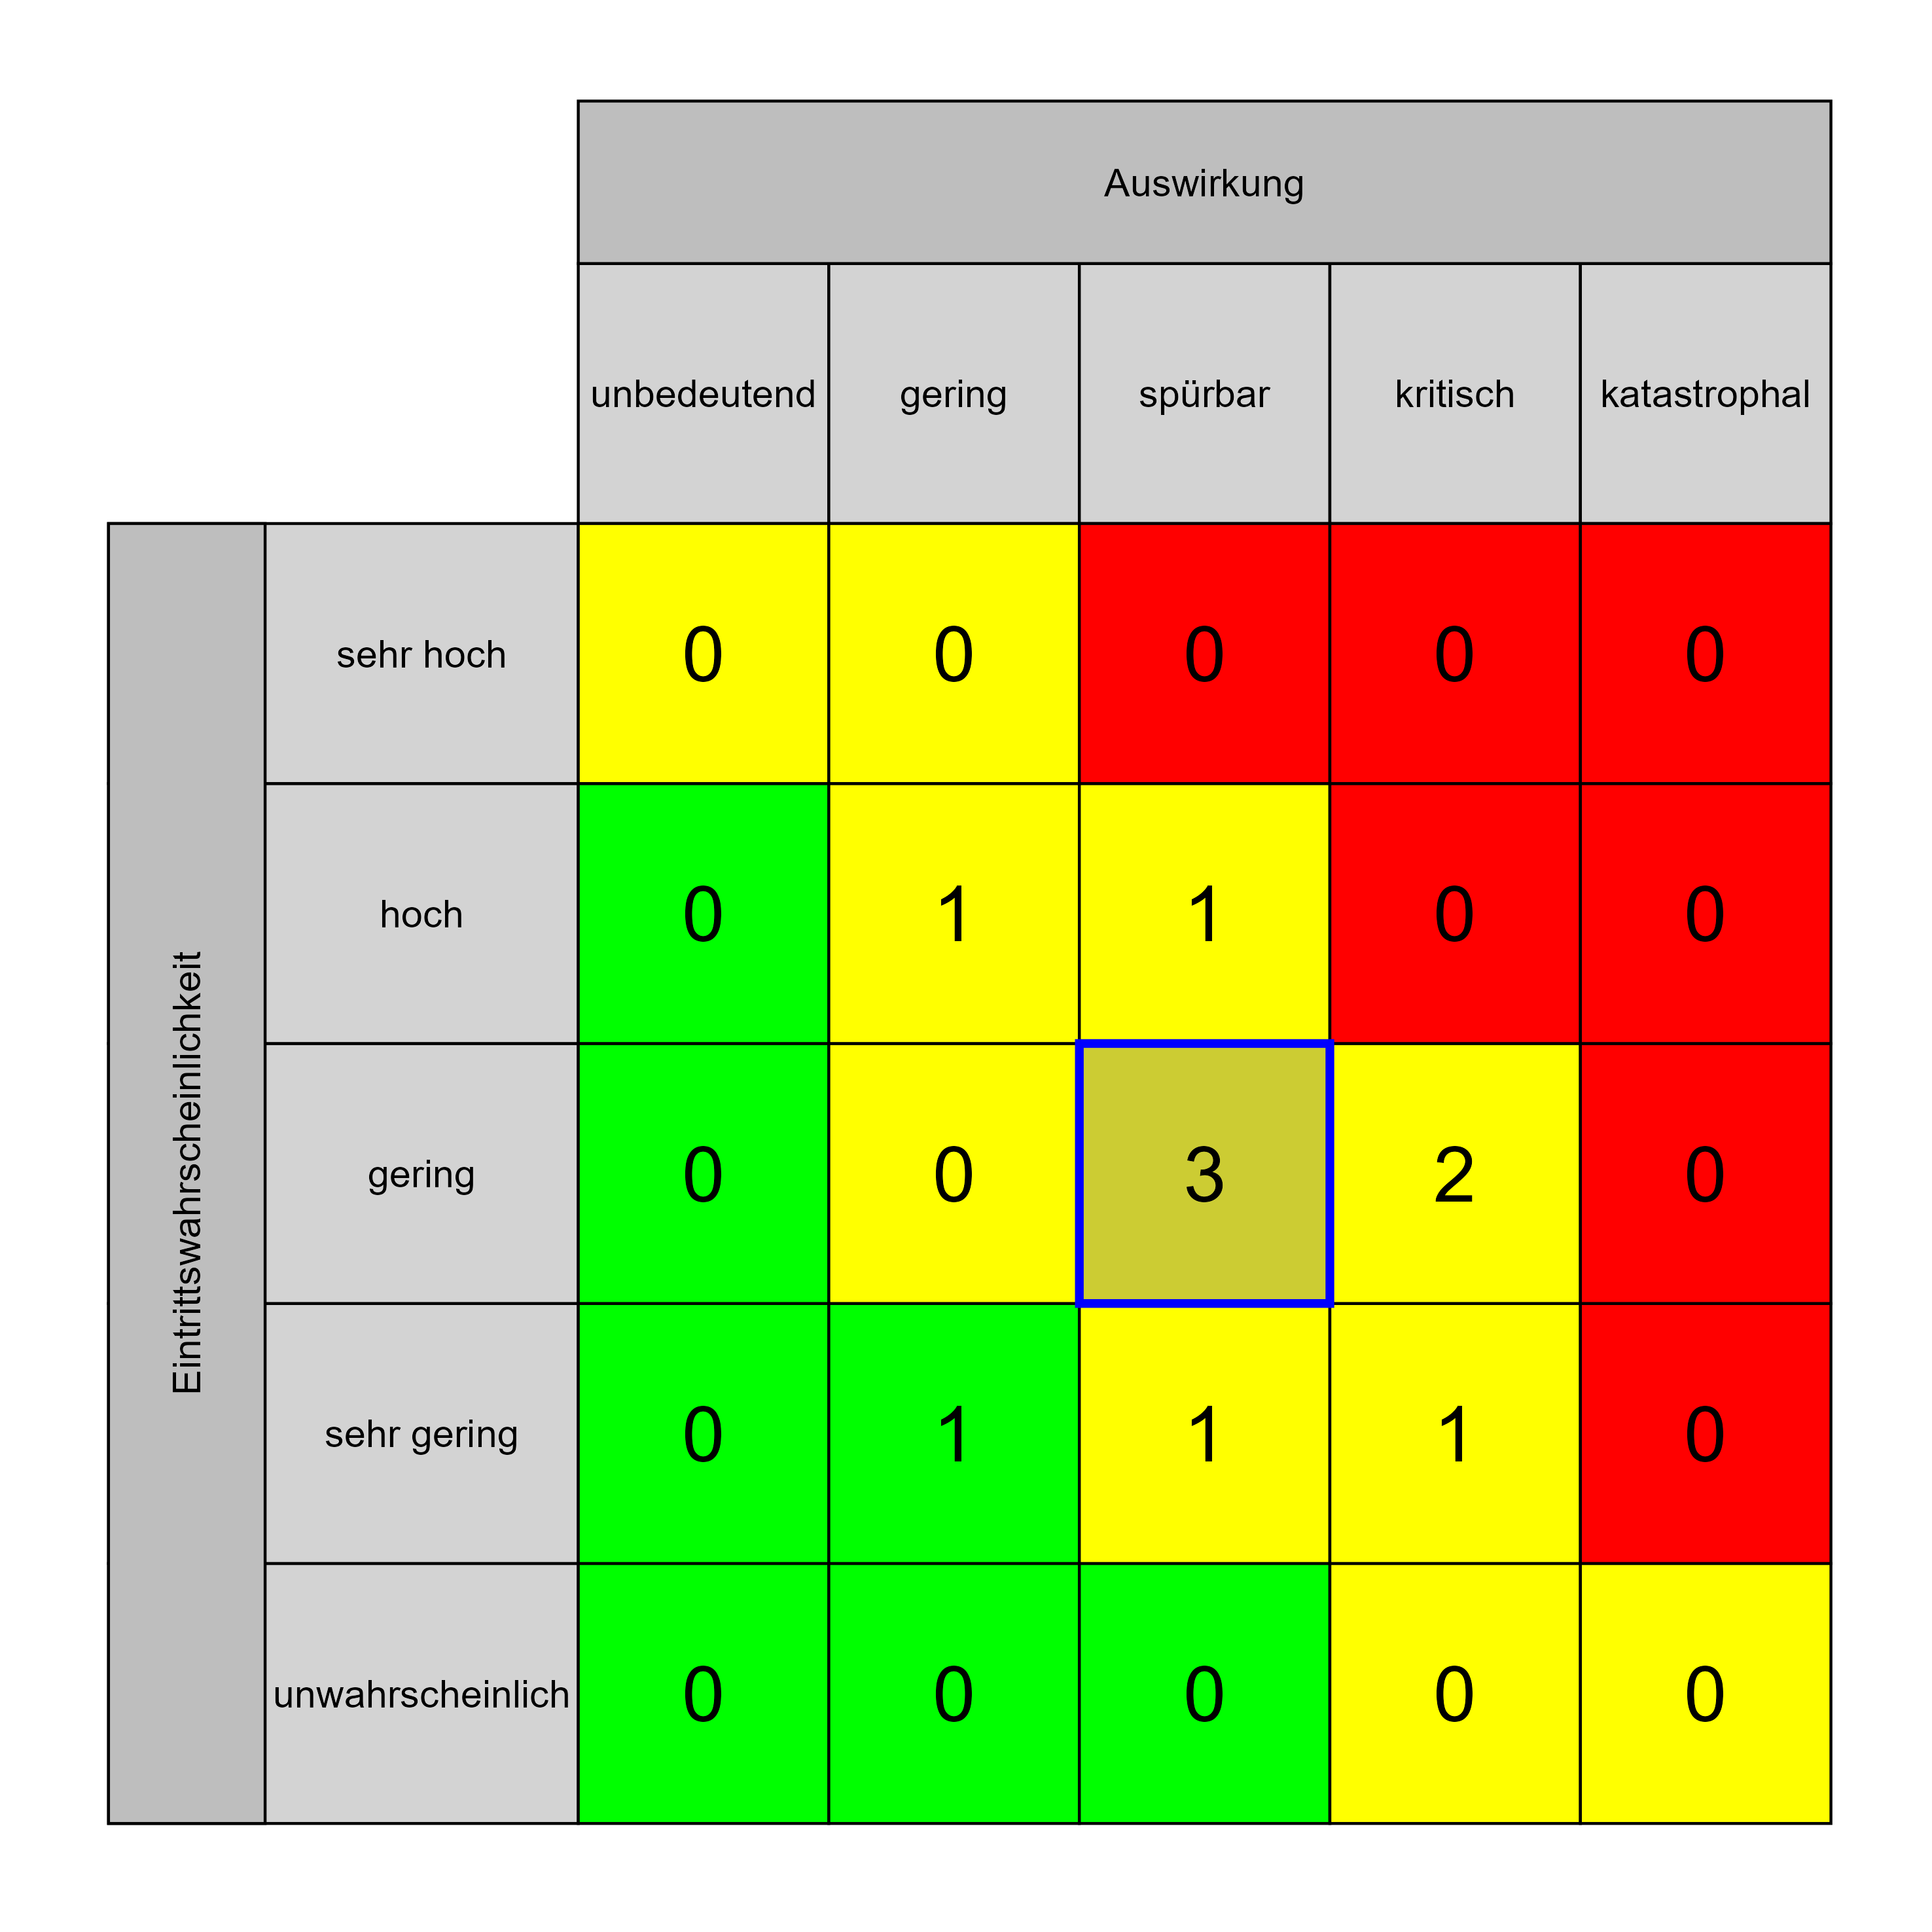

Szenario 825
Beschreibung: Technologien neuartig und komplex (nicht ausgereifte Technologie im Einsatz?)
Auswirkung: 3
Eintritt: 3
RPZ: 9
Typ: Risiko
KBID: TE016
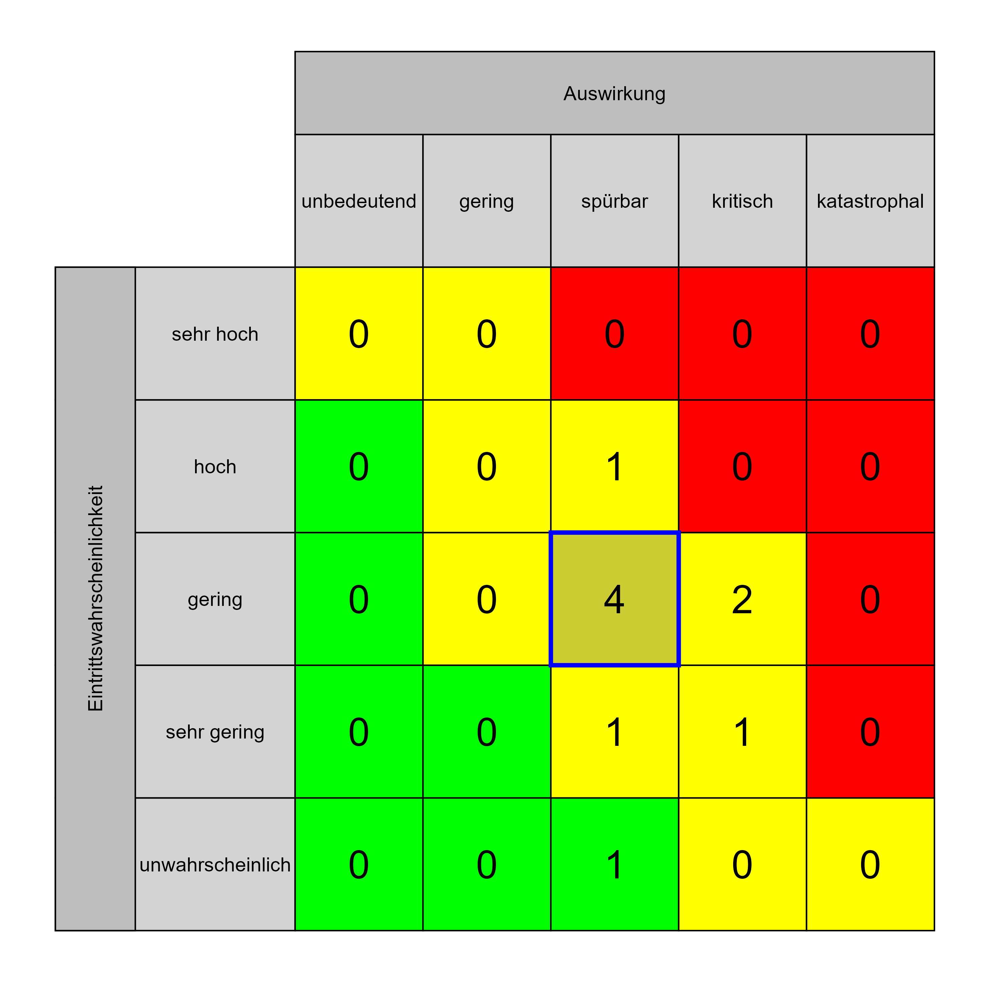

Szenario 826
Beschreibung: Verfahren neuartig oder komplex
Auswirkung: 3
Eintritt: 3
RPZ: 9
Typ: Risiko
KBID: TE019
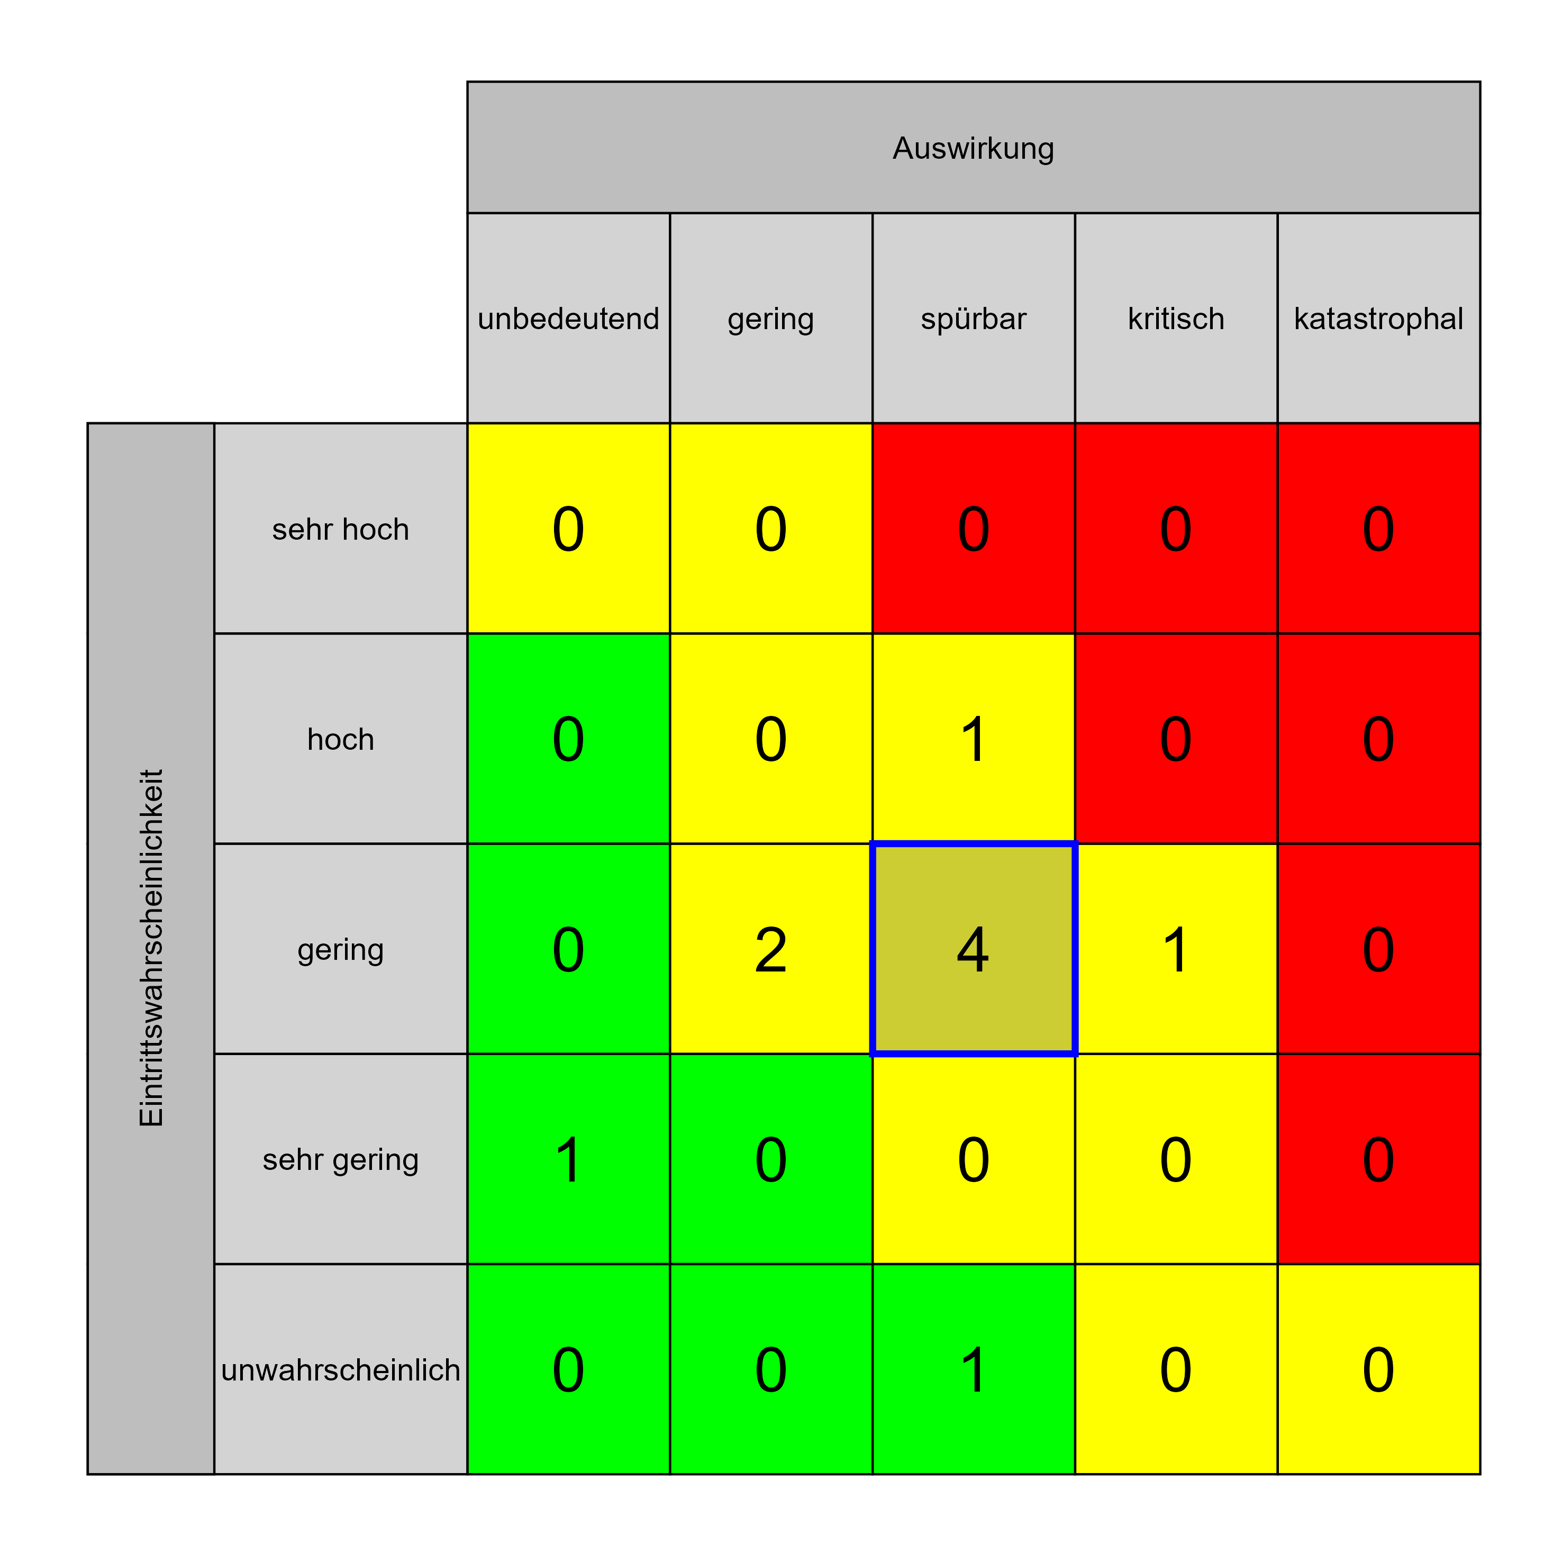

Szenario 828
Beschreibung: Unterbrechung des laufenden Betriebes unmöglich
Auswirkung: 3
Eintritt: 3
RPZ: 9
Typ: Risiko
KBID: TE017
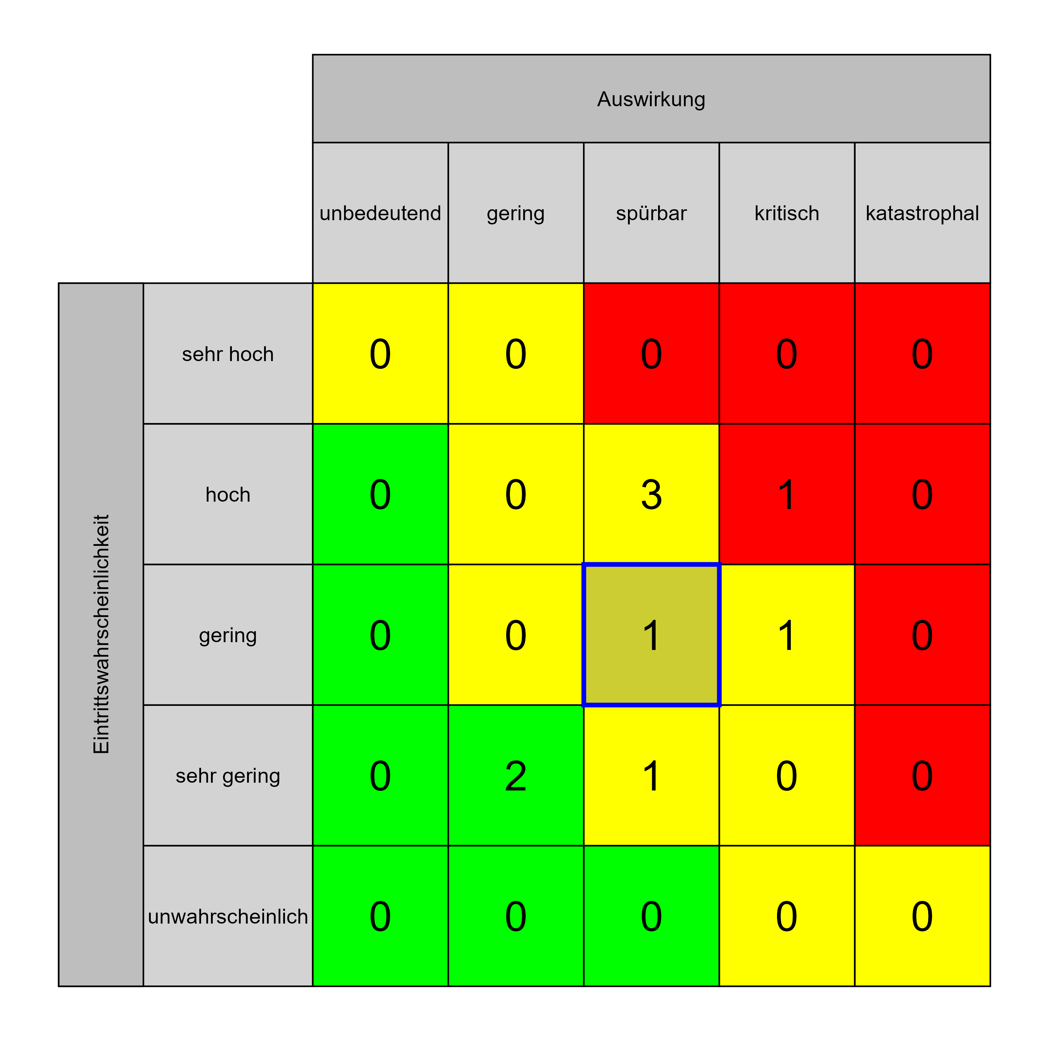

Szenario 829
Beschreibung: Beeinträchtigung des Betriebes (Erschütterung, Lärm, Staub, Kapazitäten uvm.)
Auswirkung: 3
Eintritt: 3
RPZ: 9
Typ: Risiko
KBID: TE004
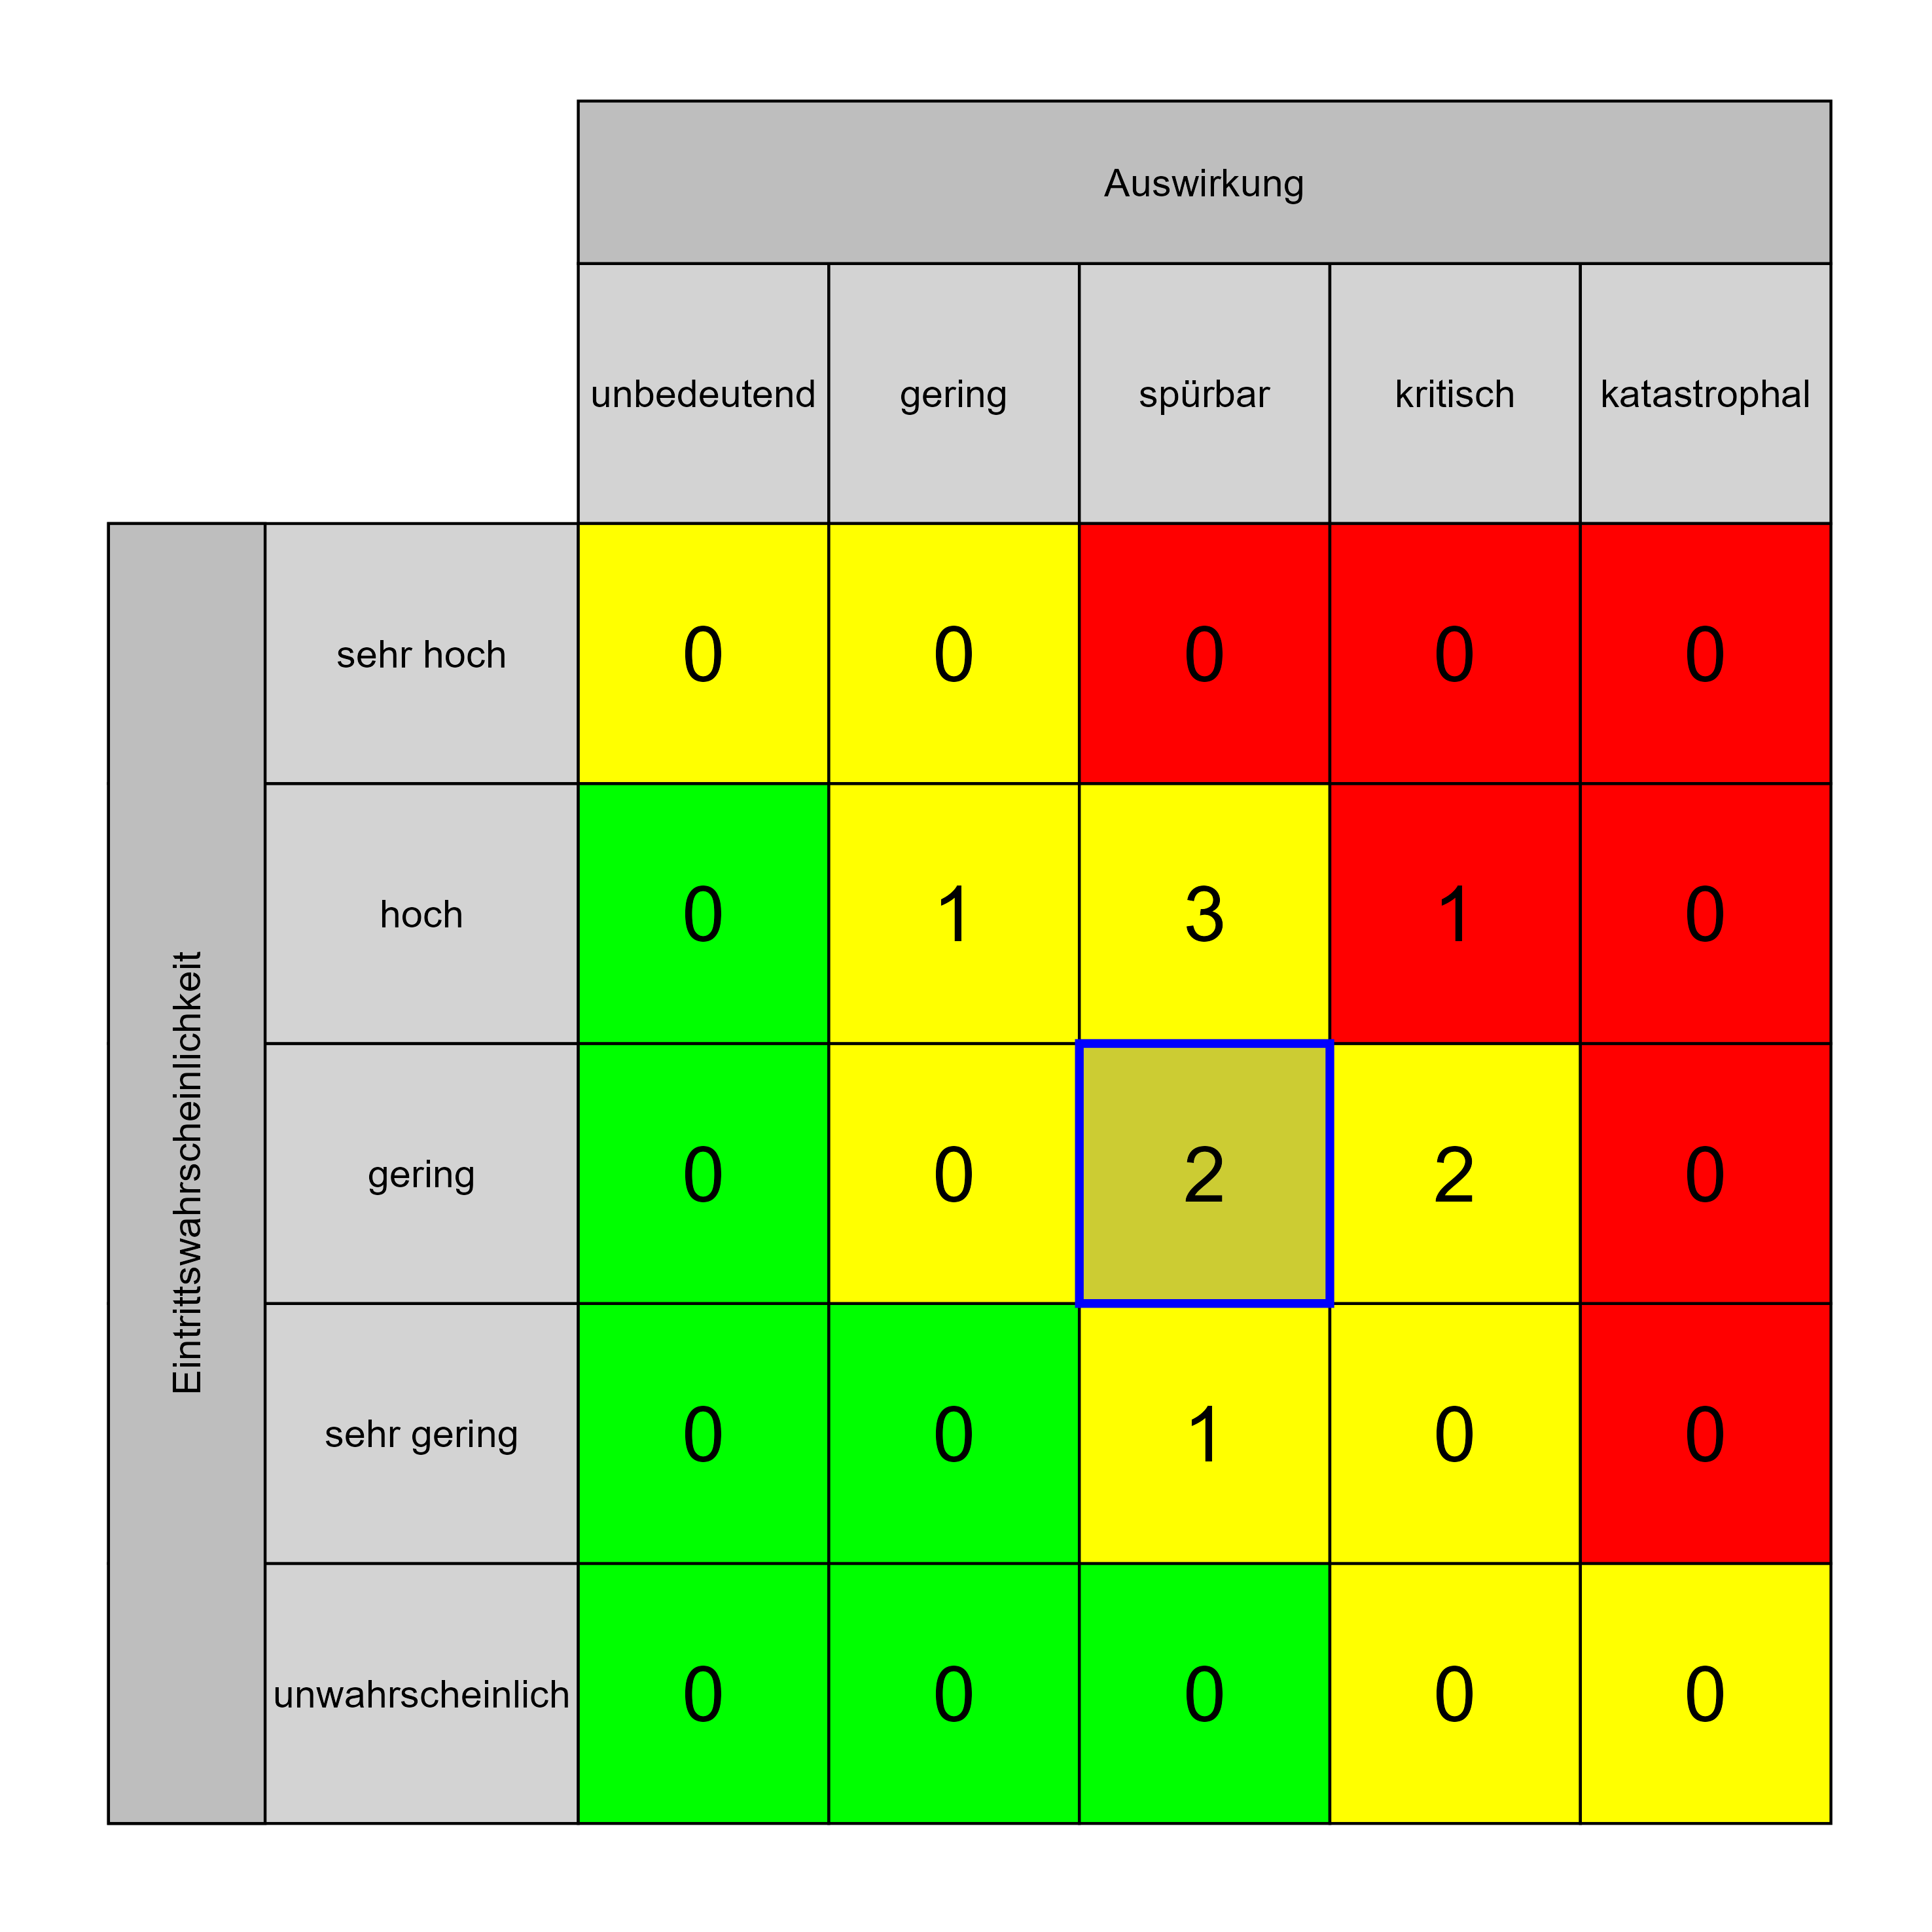

Szenario 830
Beschreibung: zwischenzeitliche Übersiedelung während der Bauphase führt zu hohen Kosten und/oder Terminverzögerungen
Auswirkung: 3
Eintritt: 3
RPZ: 9
Typ: Risiko
KBID: TE021
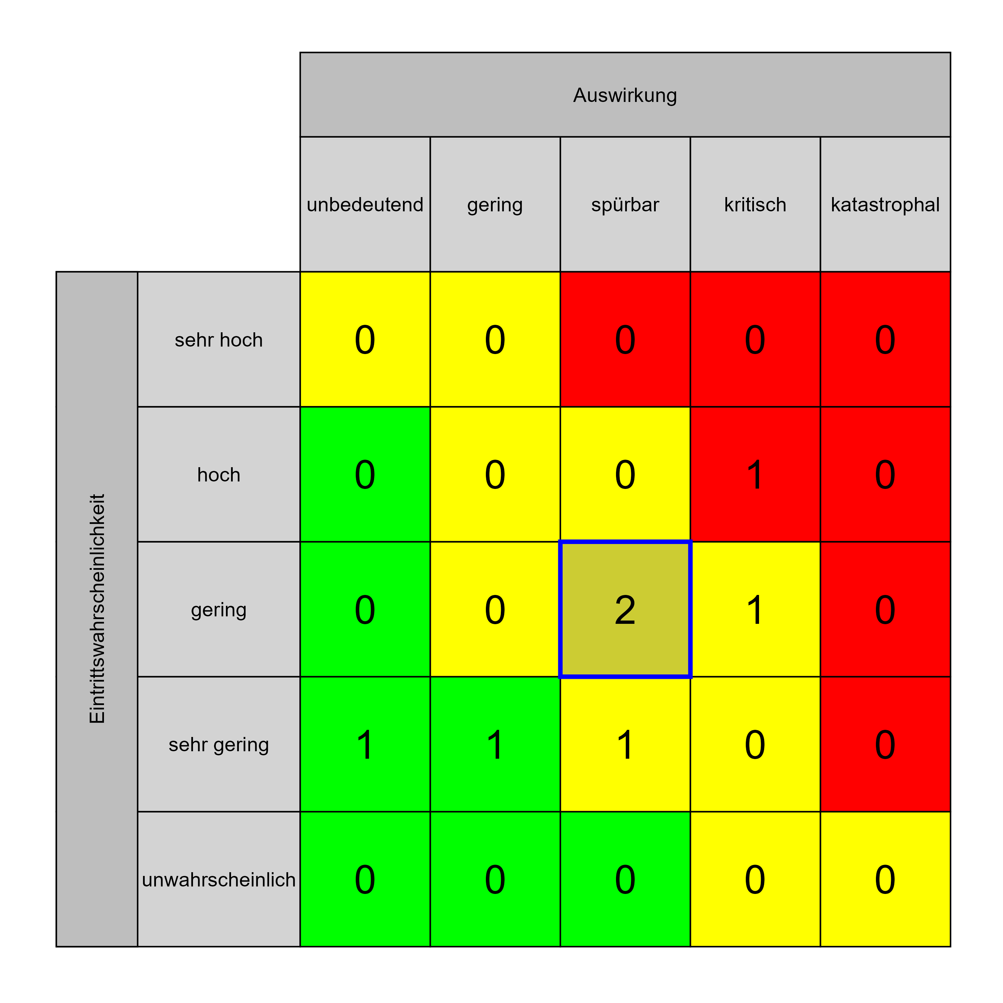

Szenario 831
Beschreibung: Laufender Betrieb lässt nur eingeschränkte Projektarbeitszeit zu
Auswirkung: 3
Eintritt: 3
RPZ: 9
Typ: Risiko
KBID: TE012
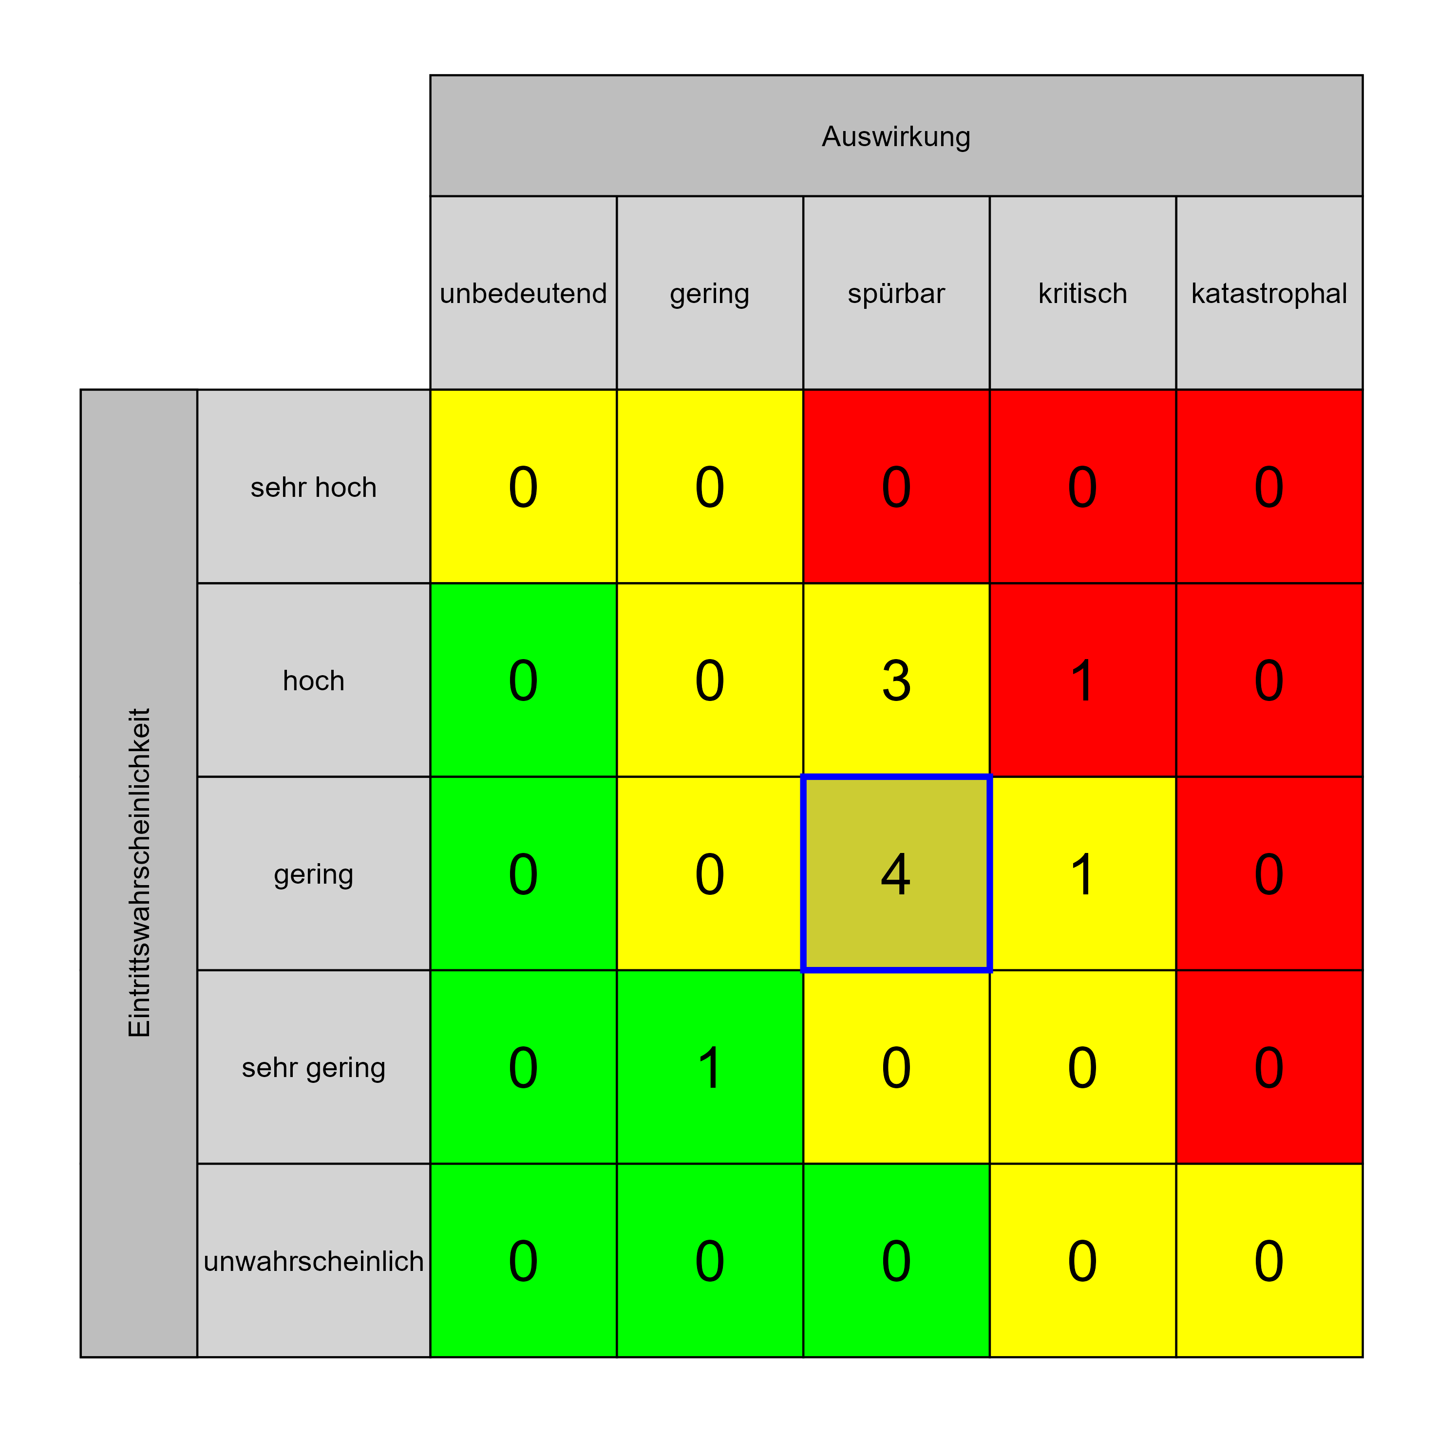

Szenario 837
Beschreibung: Technischer und medizinischer Fortschritt - Weiterentwicklung der medizinischen festen Einrichtung
Auswirkung: 3
Eintritt: 3
RPZ: 9
Typ: Risiko
KBID: TE015
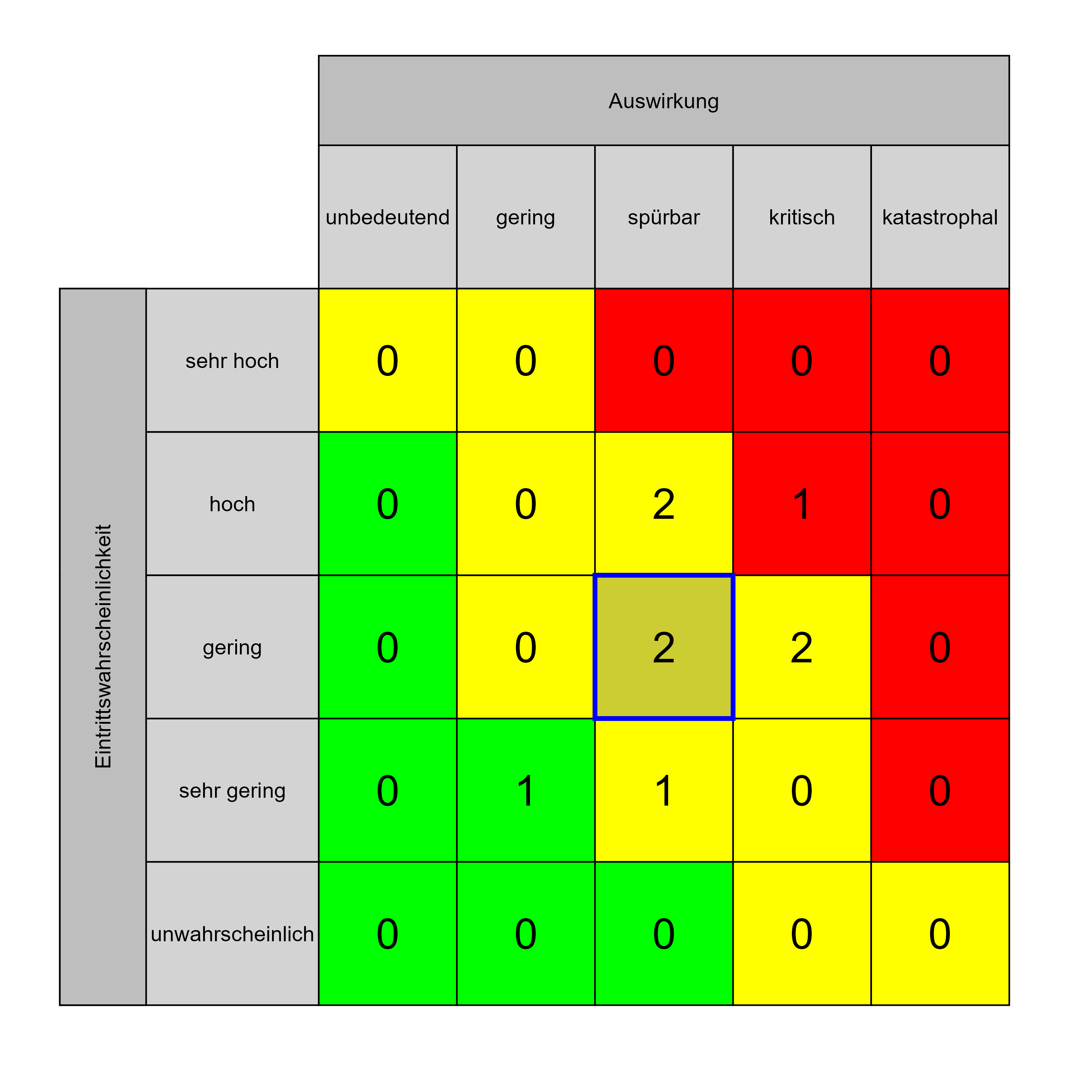

Szenario 838
Beschreibung: Auswirkung an angrenzende Bereiche (befinden sich daneben, darüber, darunter)
Auswirkung: 3
Eintritt: 3
RPZ: 9
Typ: Risiko
KBID: TE001
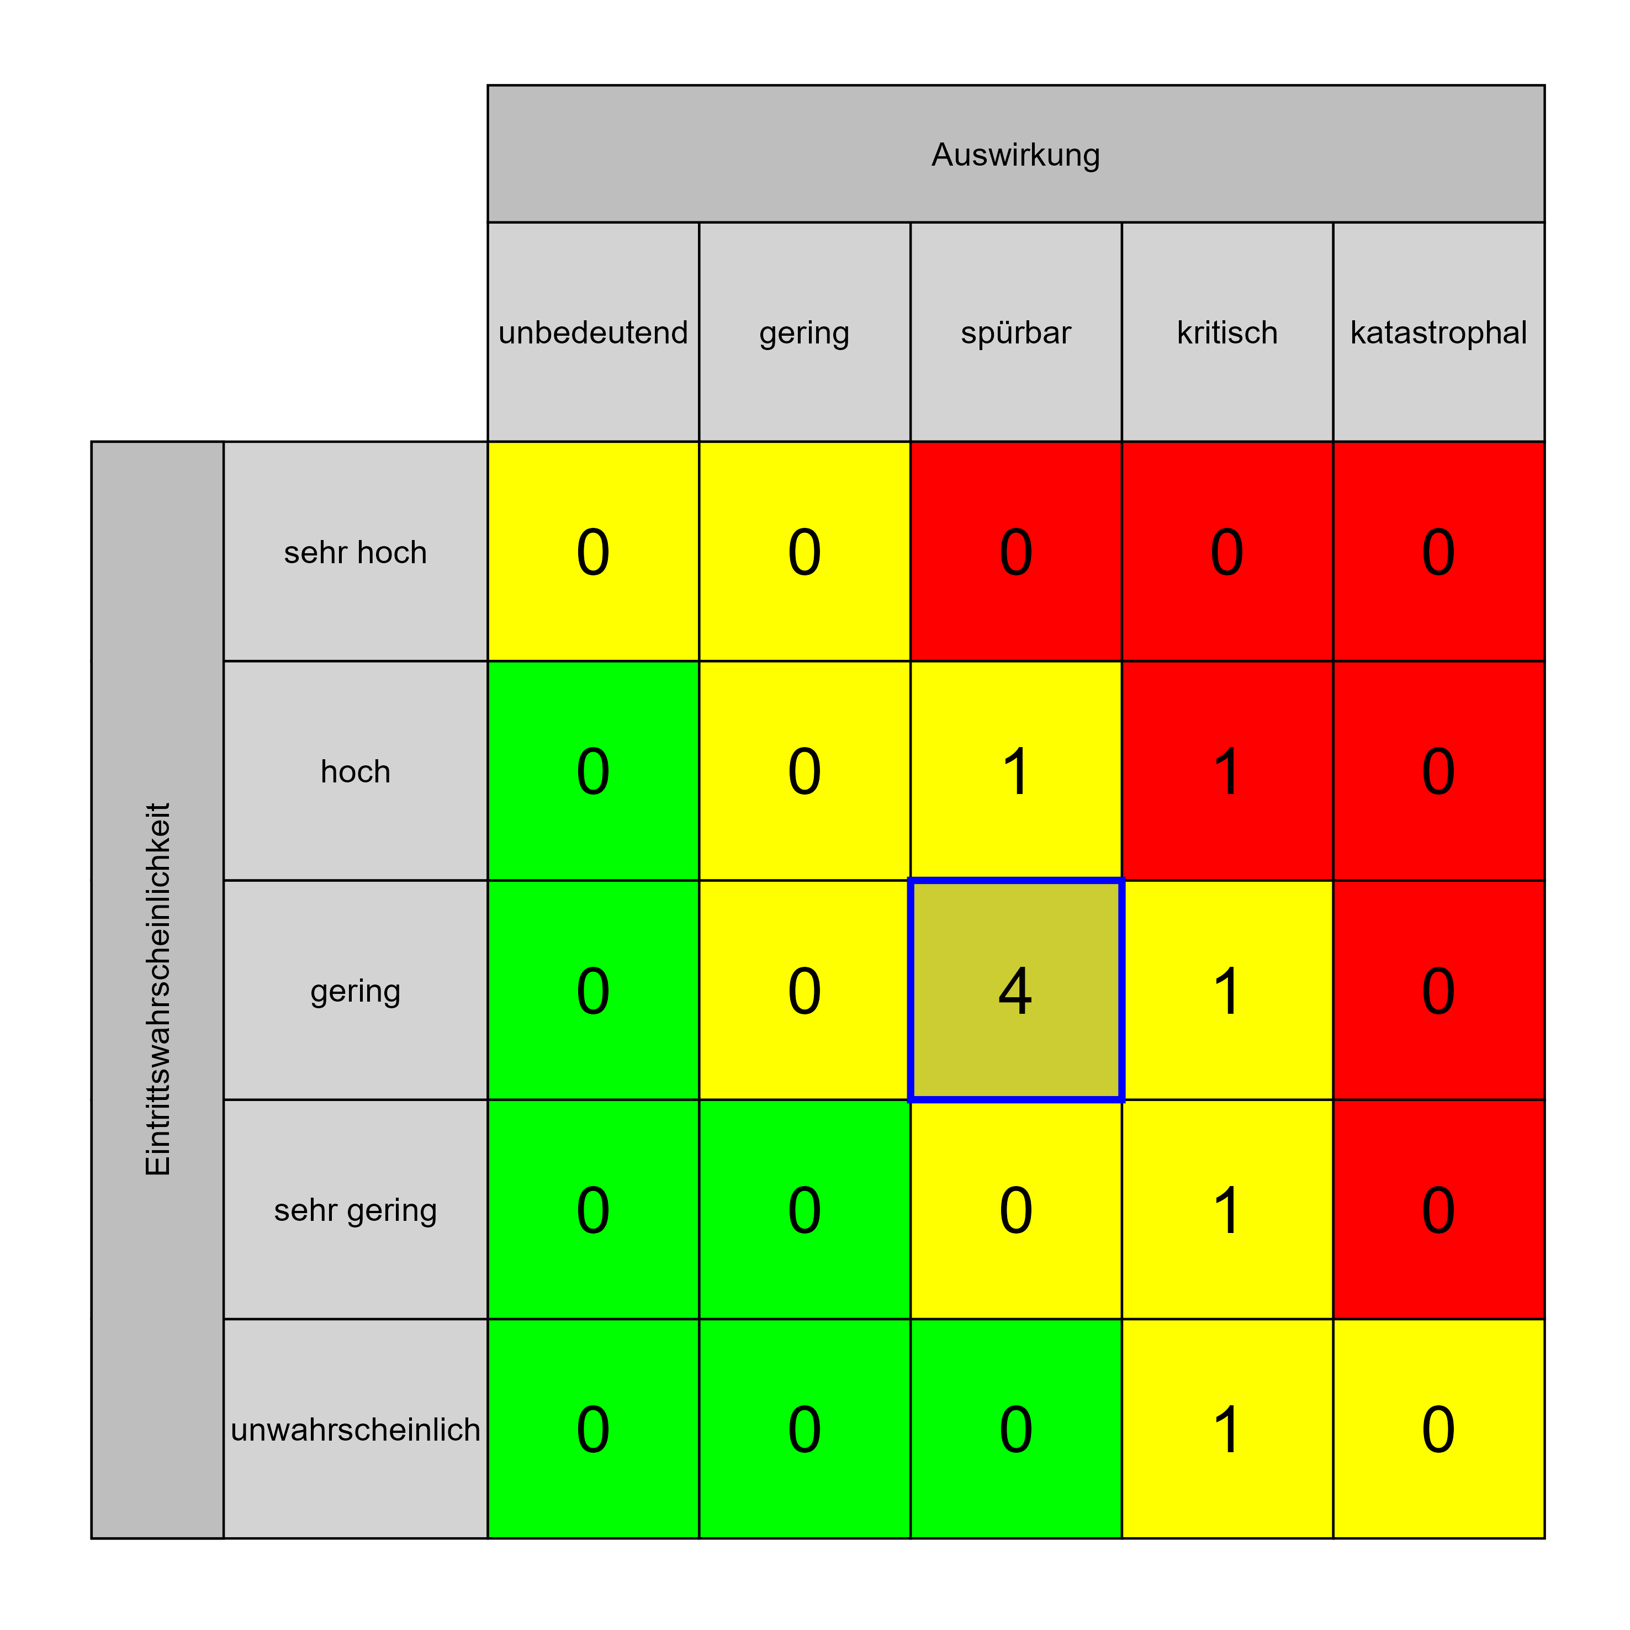

Szenario 839
Beschreibung: Beschädigung bzw. Beeinträchtigung der Betriebsbereitschaft sensibler medizintechnischer Geräte (z. B. SPECT Kameras, Szintillationskristalle) Bestand und Siedlungsgut
Auswirkung: 3
Eintritt: 3
RPZ: 9
Typ: Risiko
KBID: TE005
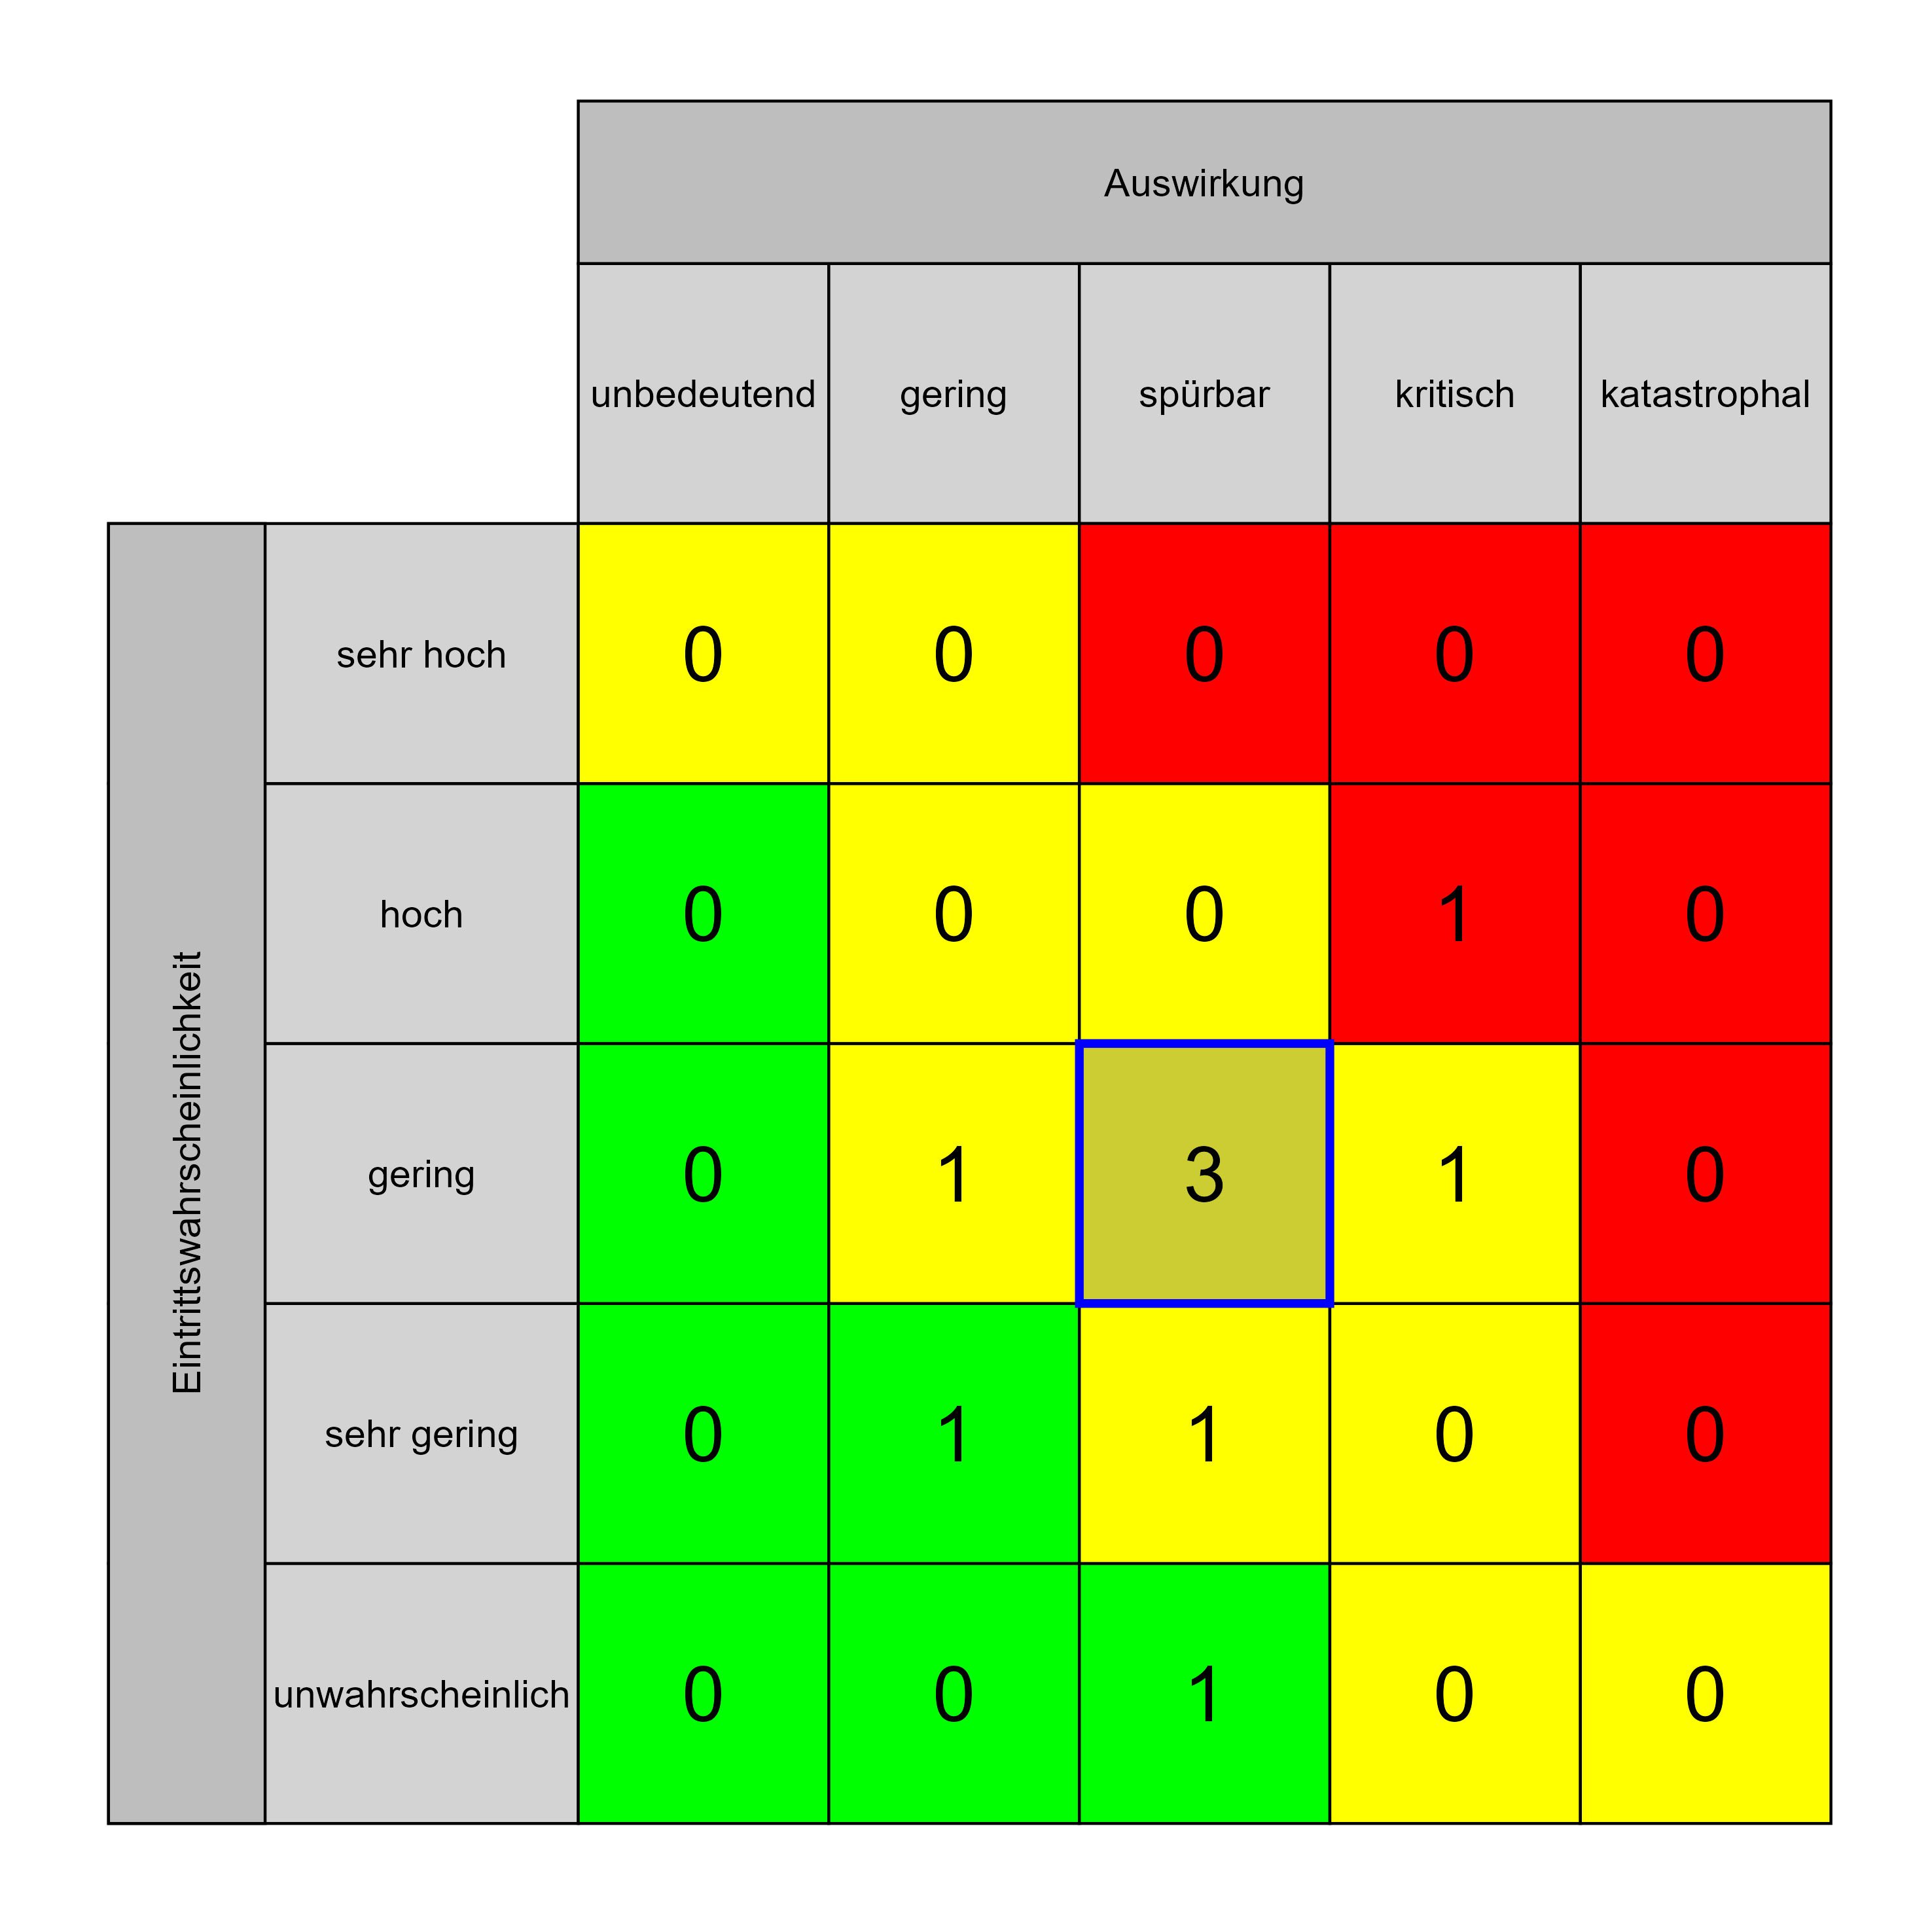

Szenario 706
Beschreibung: Errichtungsbewilligung kann nicht erteilt werden
Auswirkung: 4
Eintritt: 2
RPZ: 8
Typ: Risiko
KBID: RA005
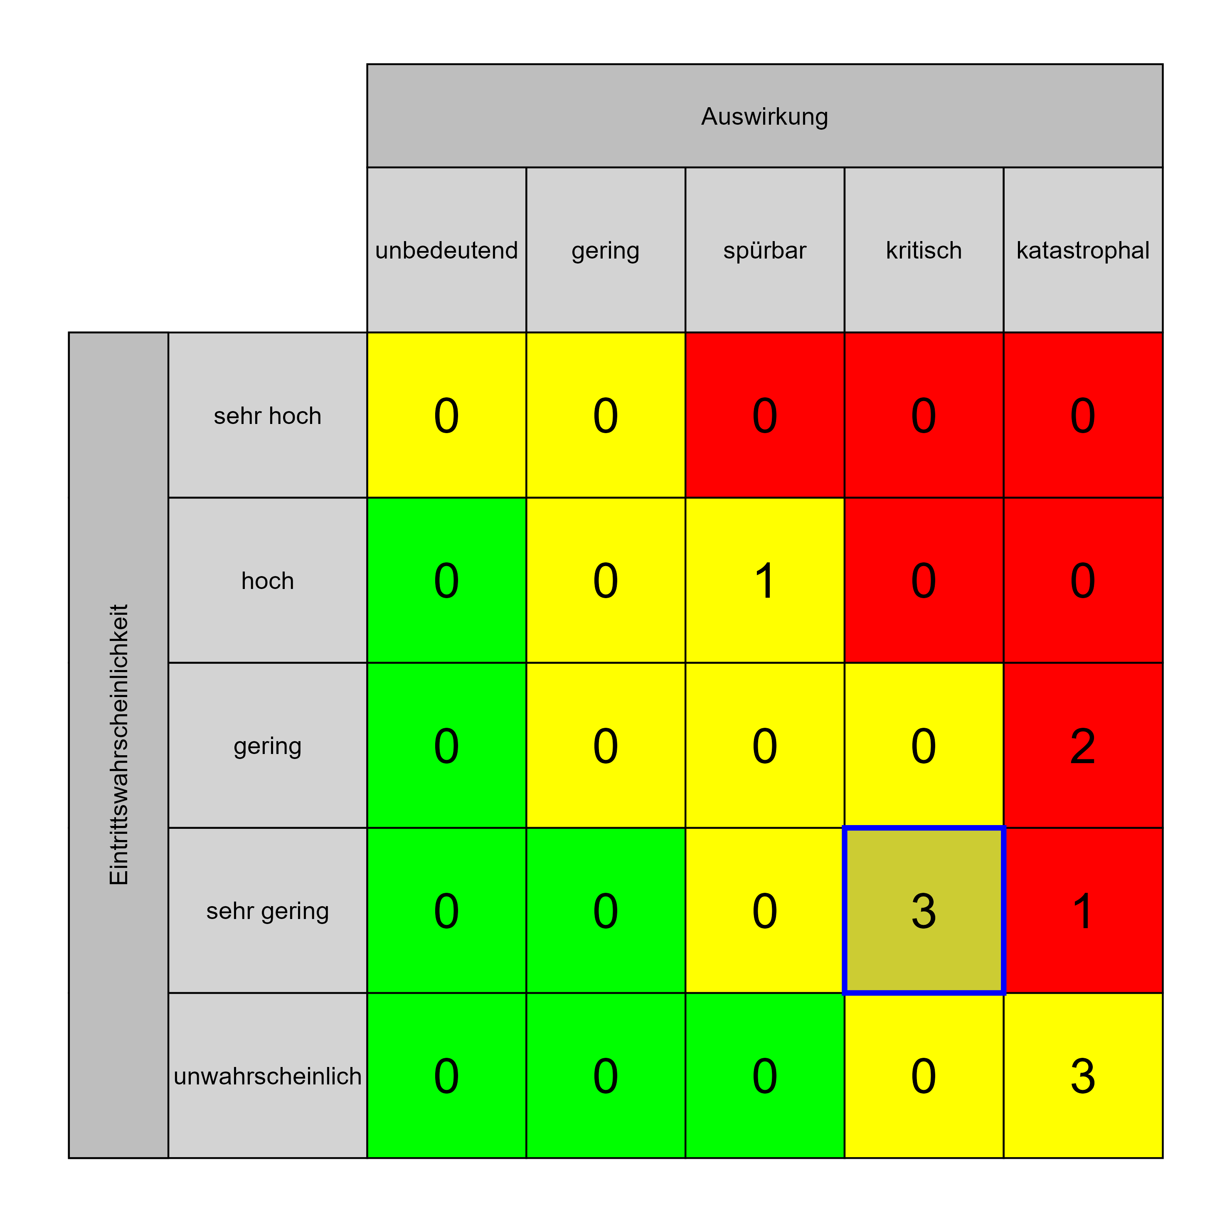

Szenario 707
Beschreibung: Betriebsbewilligung kann nicht erteilt werden
Auswirkung: 4
Eintritt: 2
RPZ: 8
Typ: Risiko
KBID: RA003
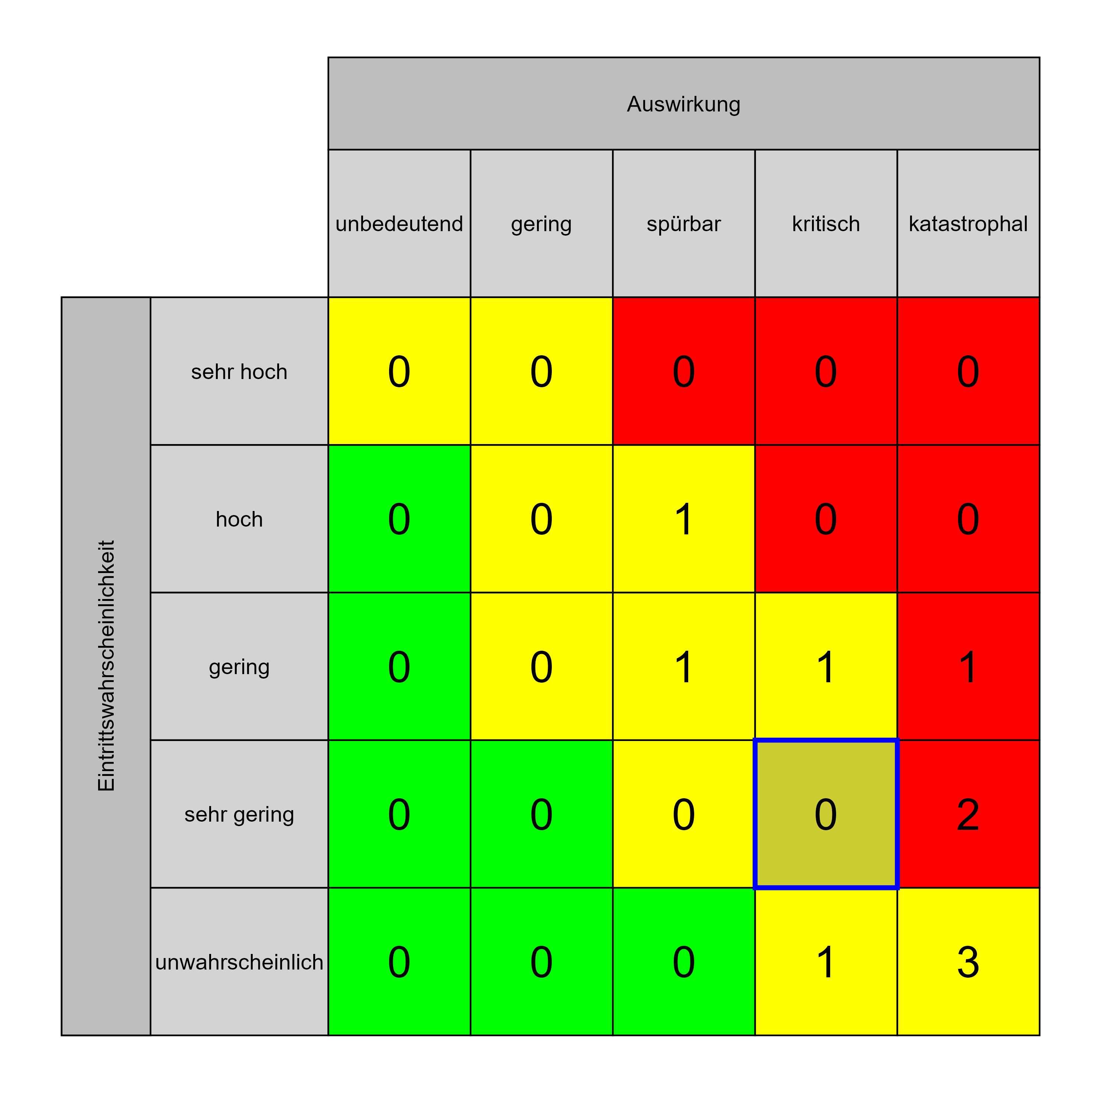

Szenario 713
Beschreibung: keine Berücksichtigung etwaiger gesetzlicher Vorgaben des Strahlenschutz im Rahmen von Bautätigkeiten
Auswirkung: 4
Eintritt: 2
RPZ: 8
Typ: Risiko
KBID: RA007
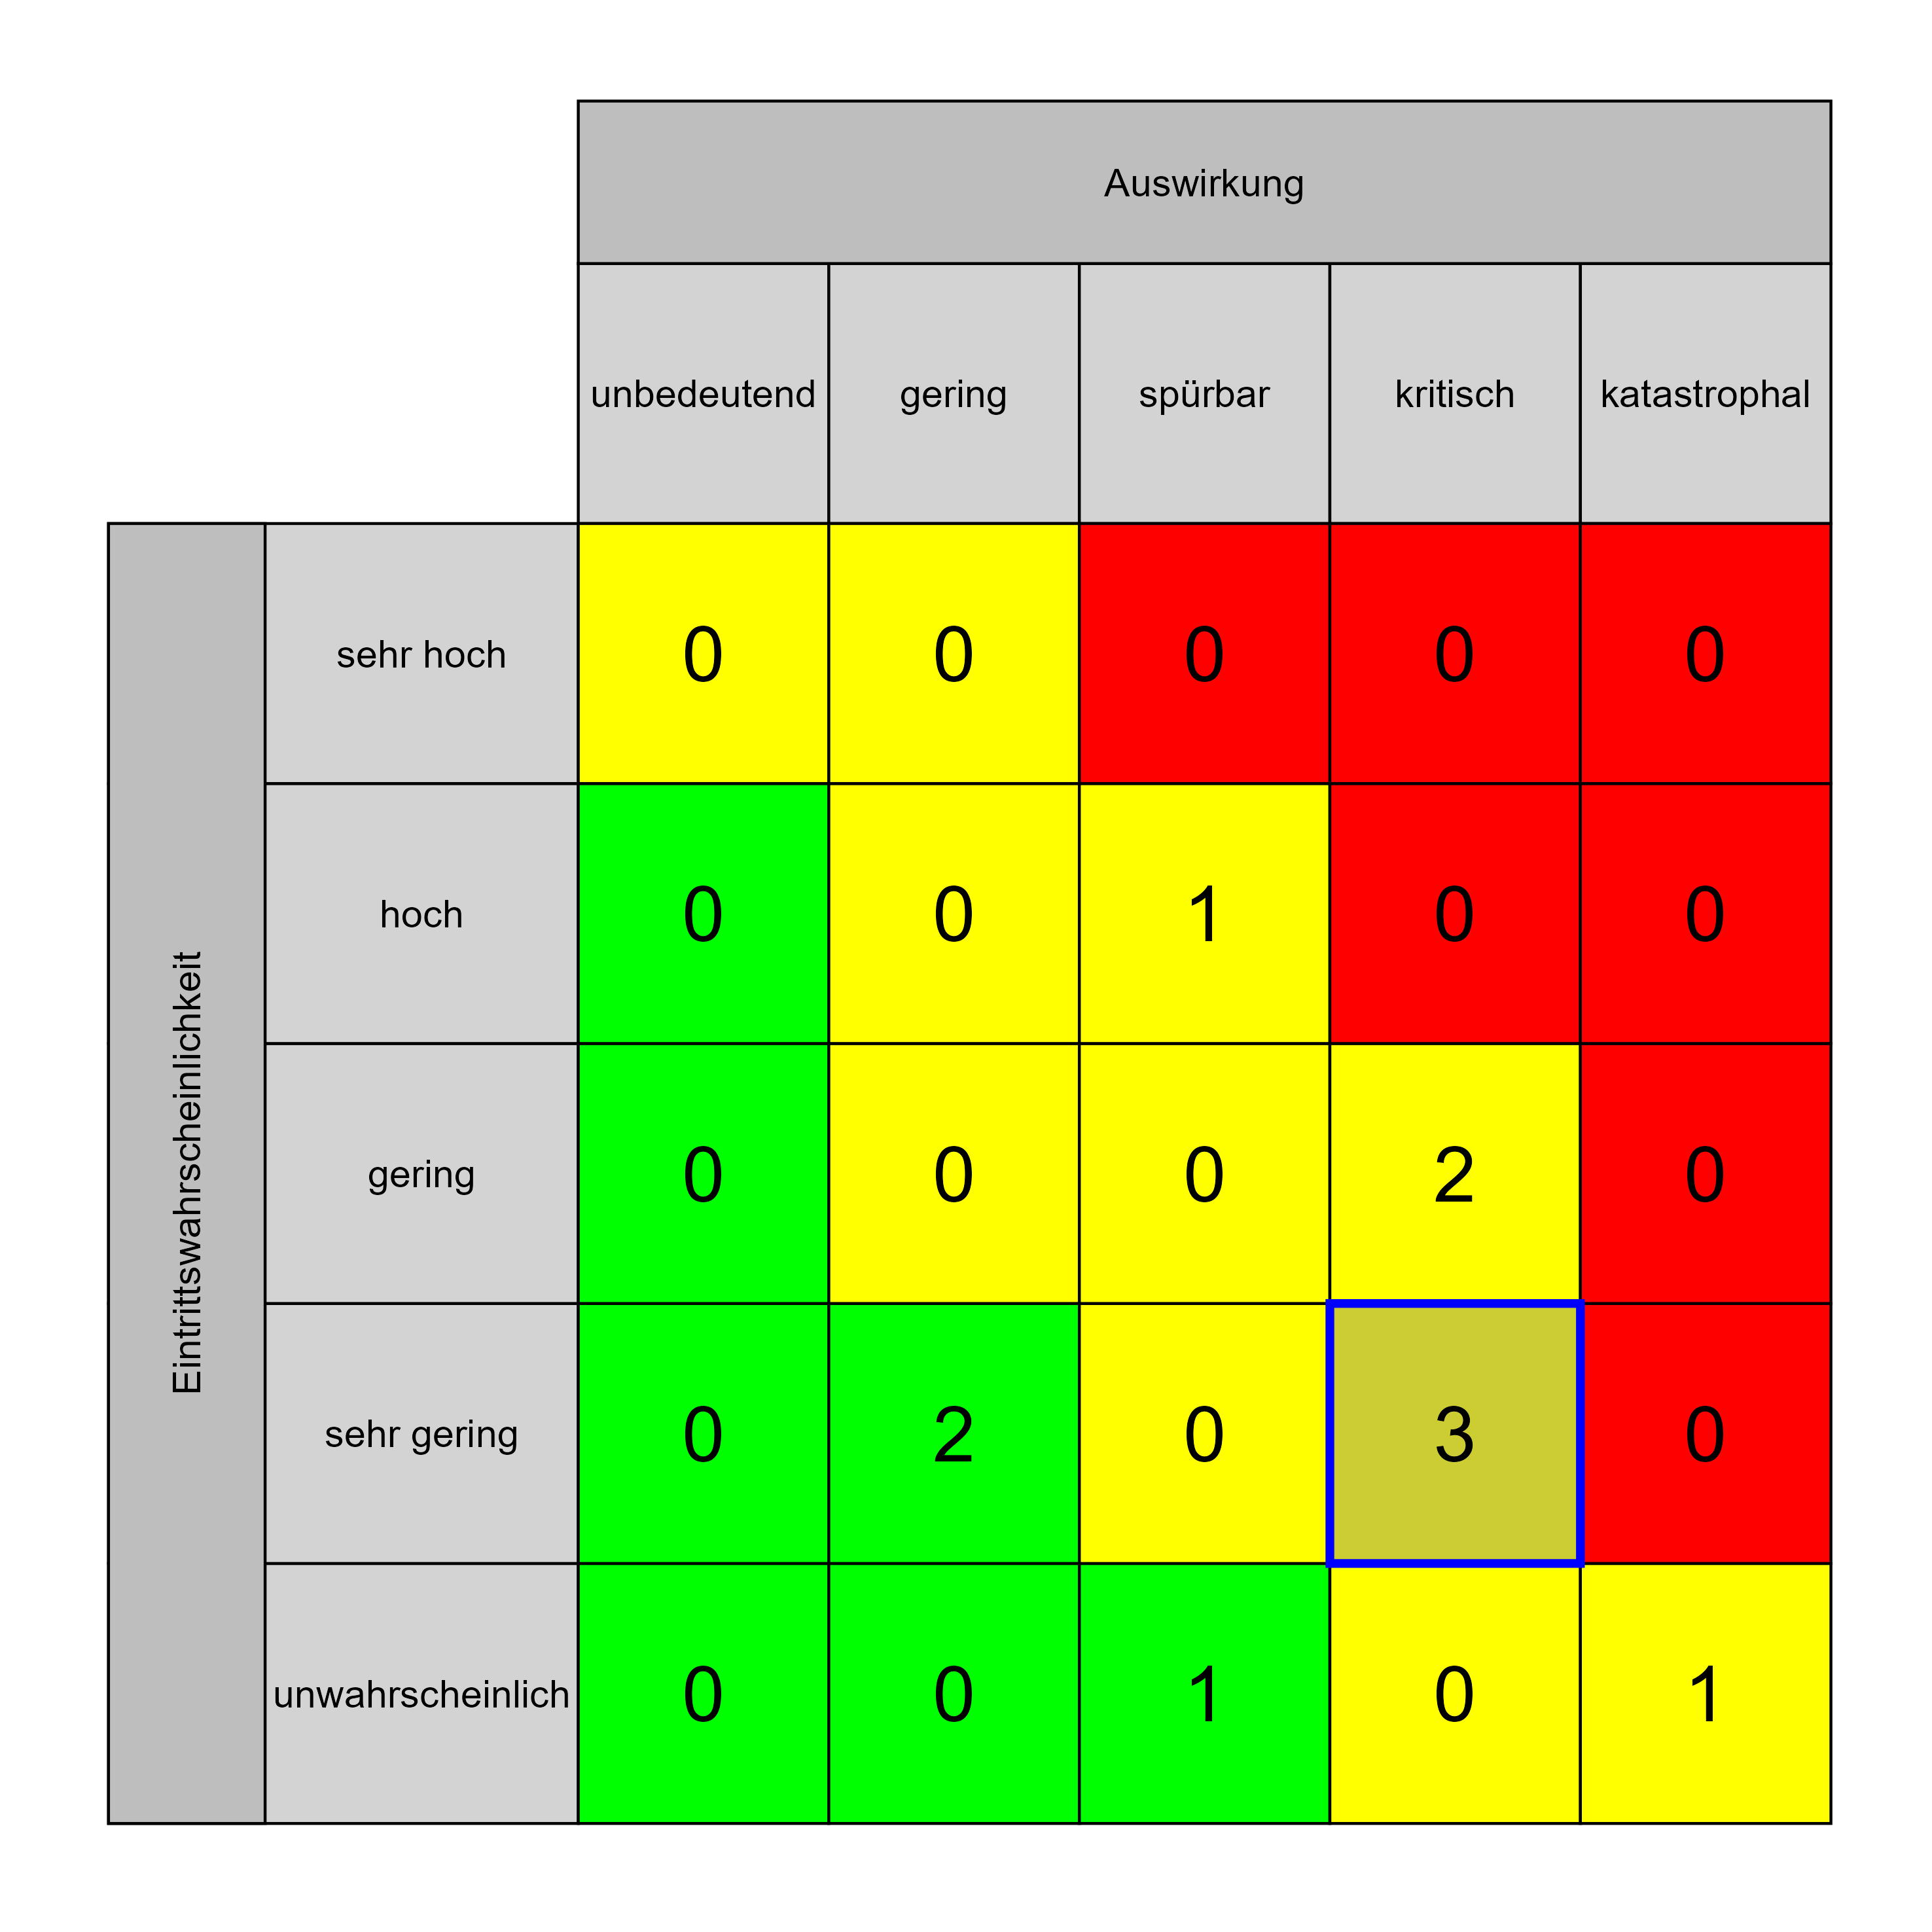

Szenario 714
Beschreibung: negative Stellungnahme durch den L-RH
Auswirkung: 4
Eintritt: 2
RPZ: 8
Typ: Risiko
KBID: RA008
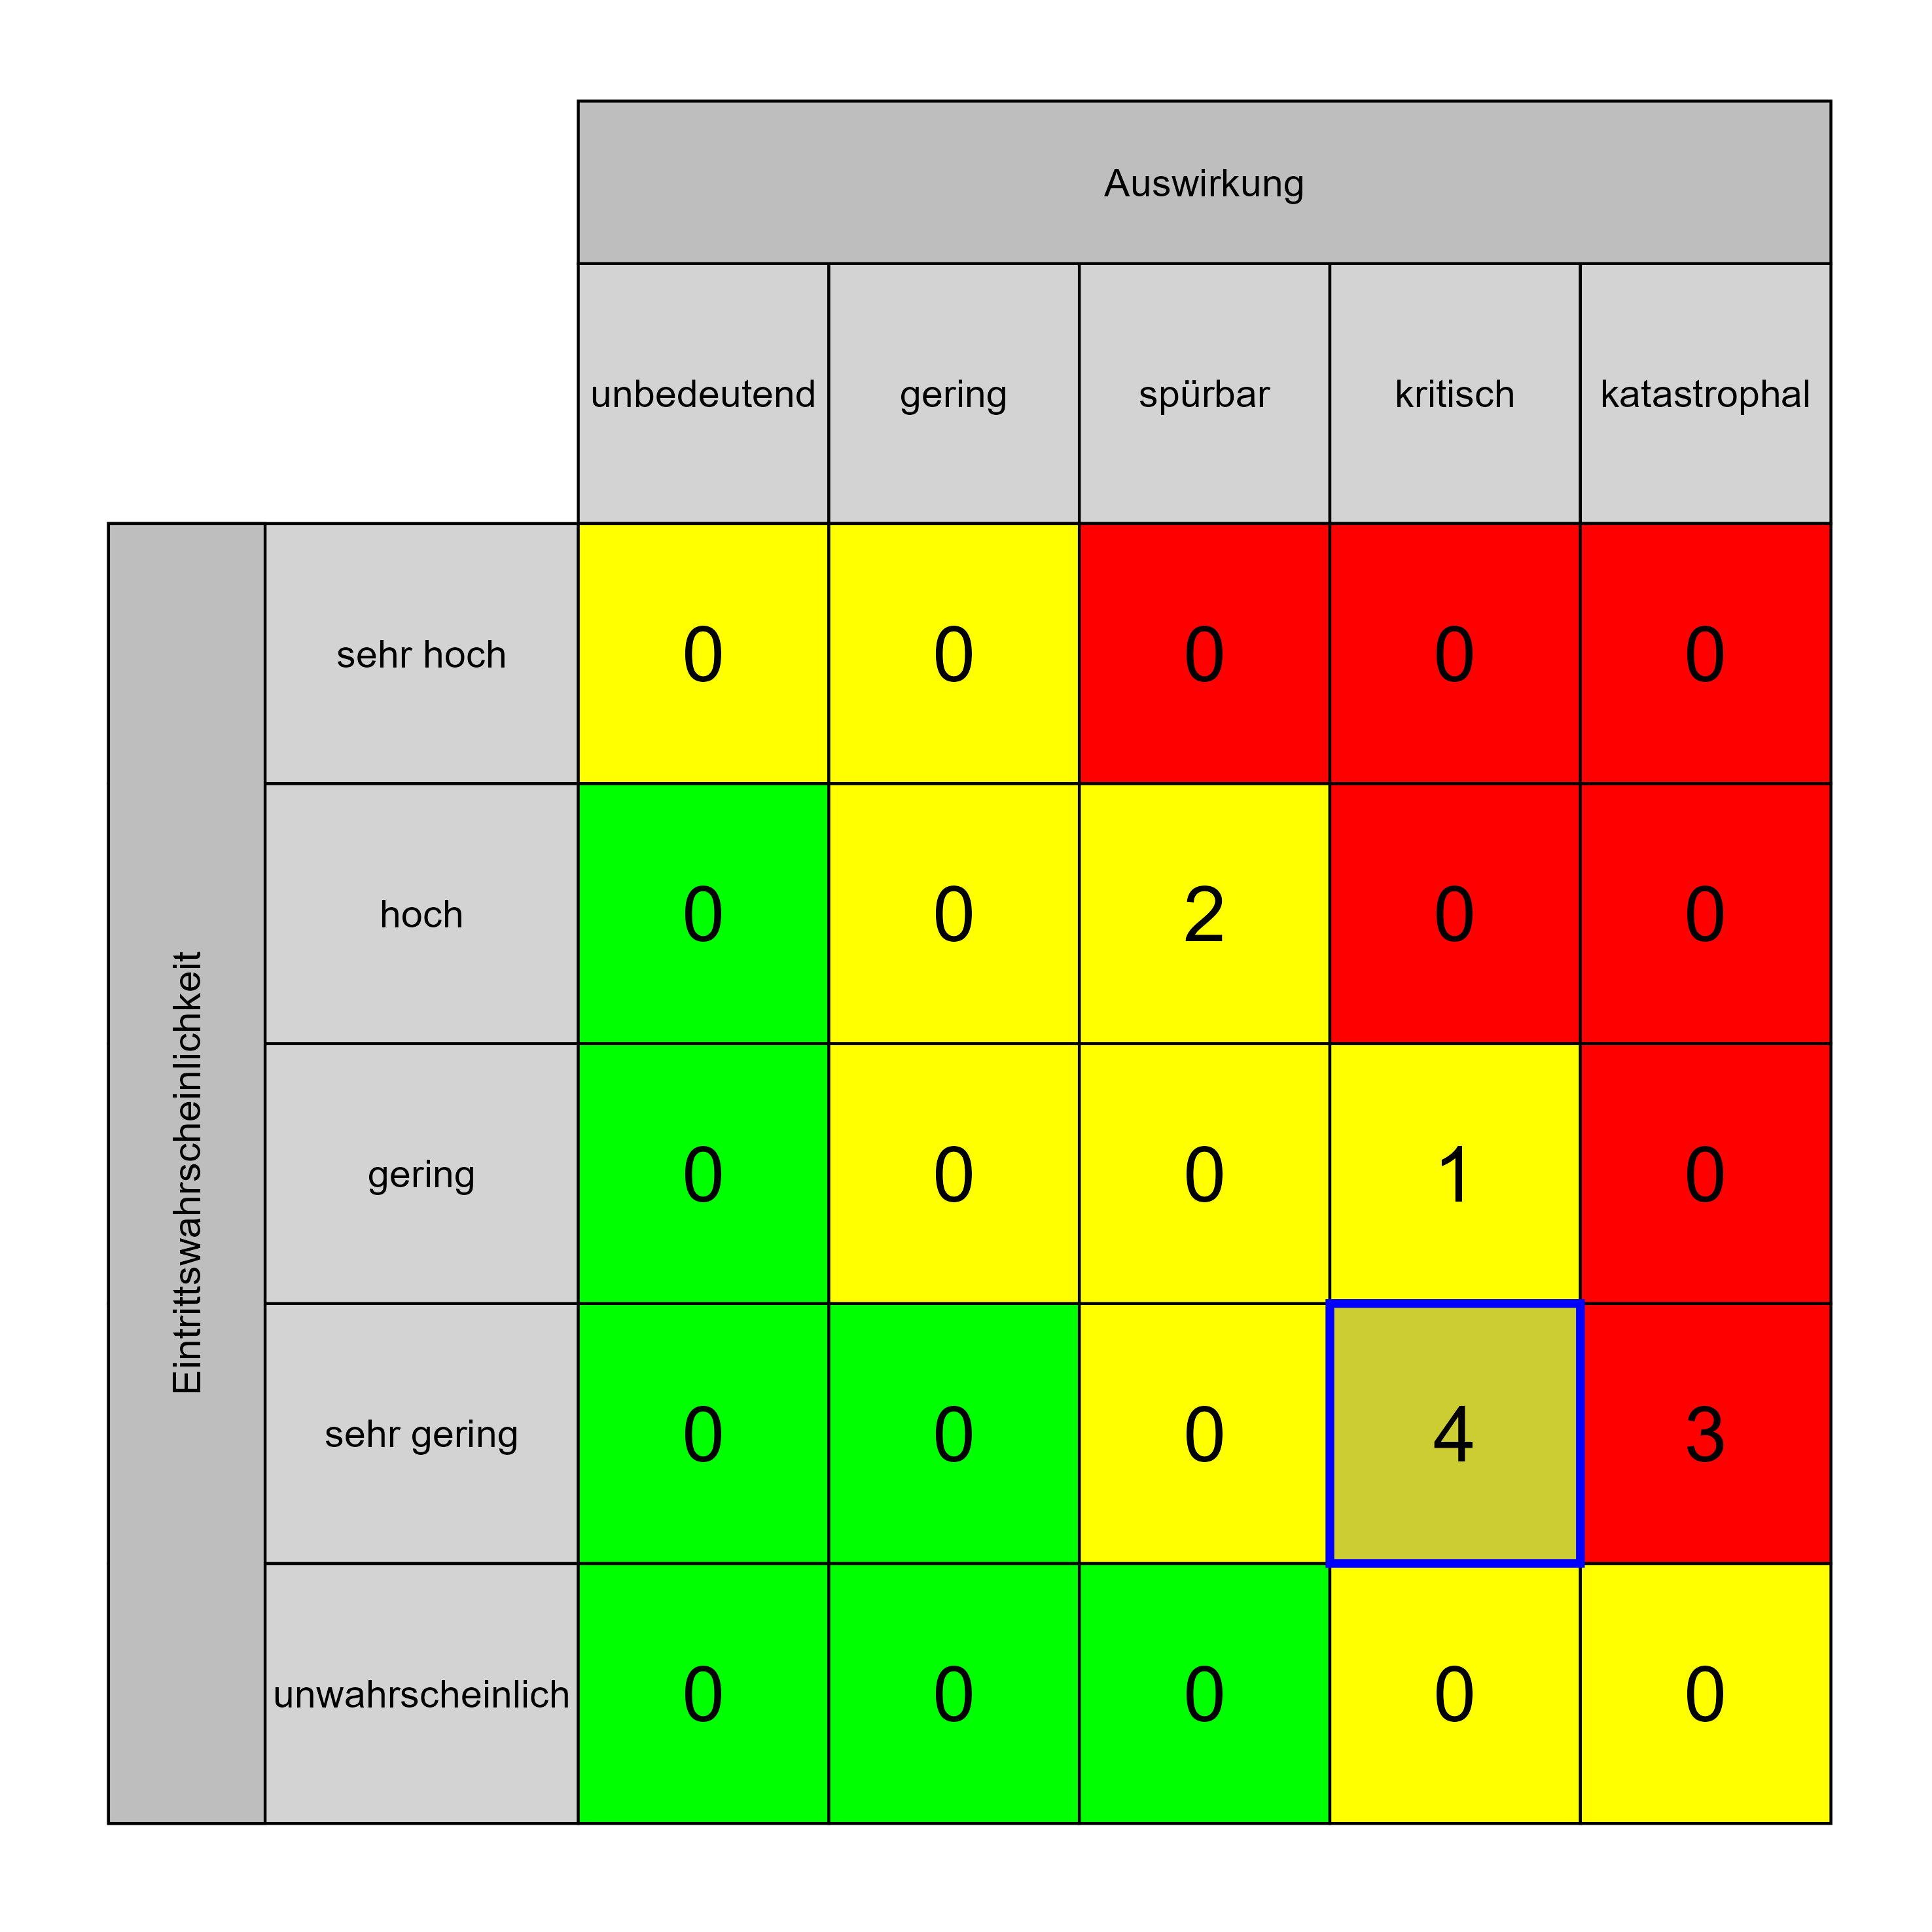

Szenario 733
Beschreibung: Projektinhalt nicht klar abgegrenzt
Auswirkung: 4
Eintritt: 2
RPZ: 8
Typ: Risiko
KBID: PV013
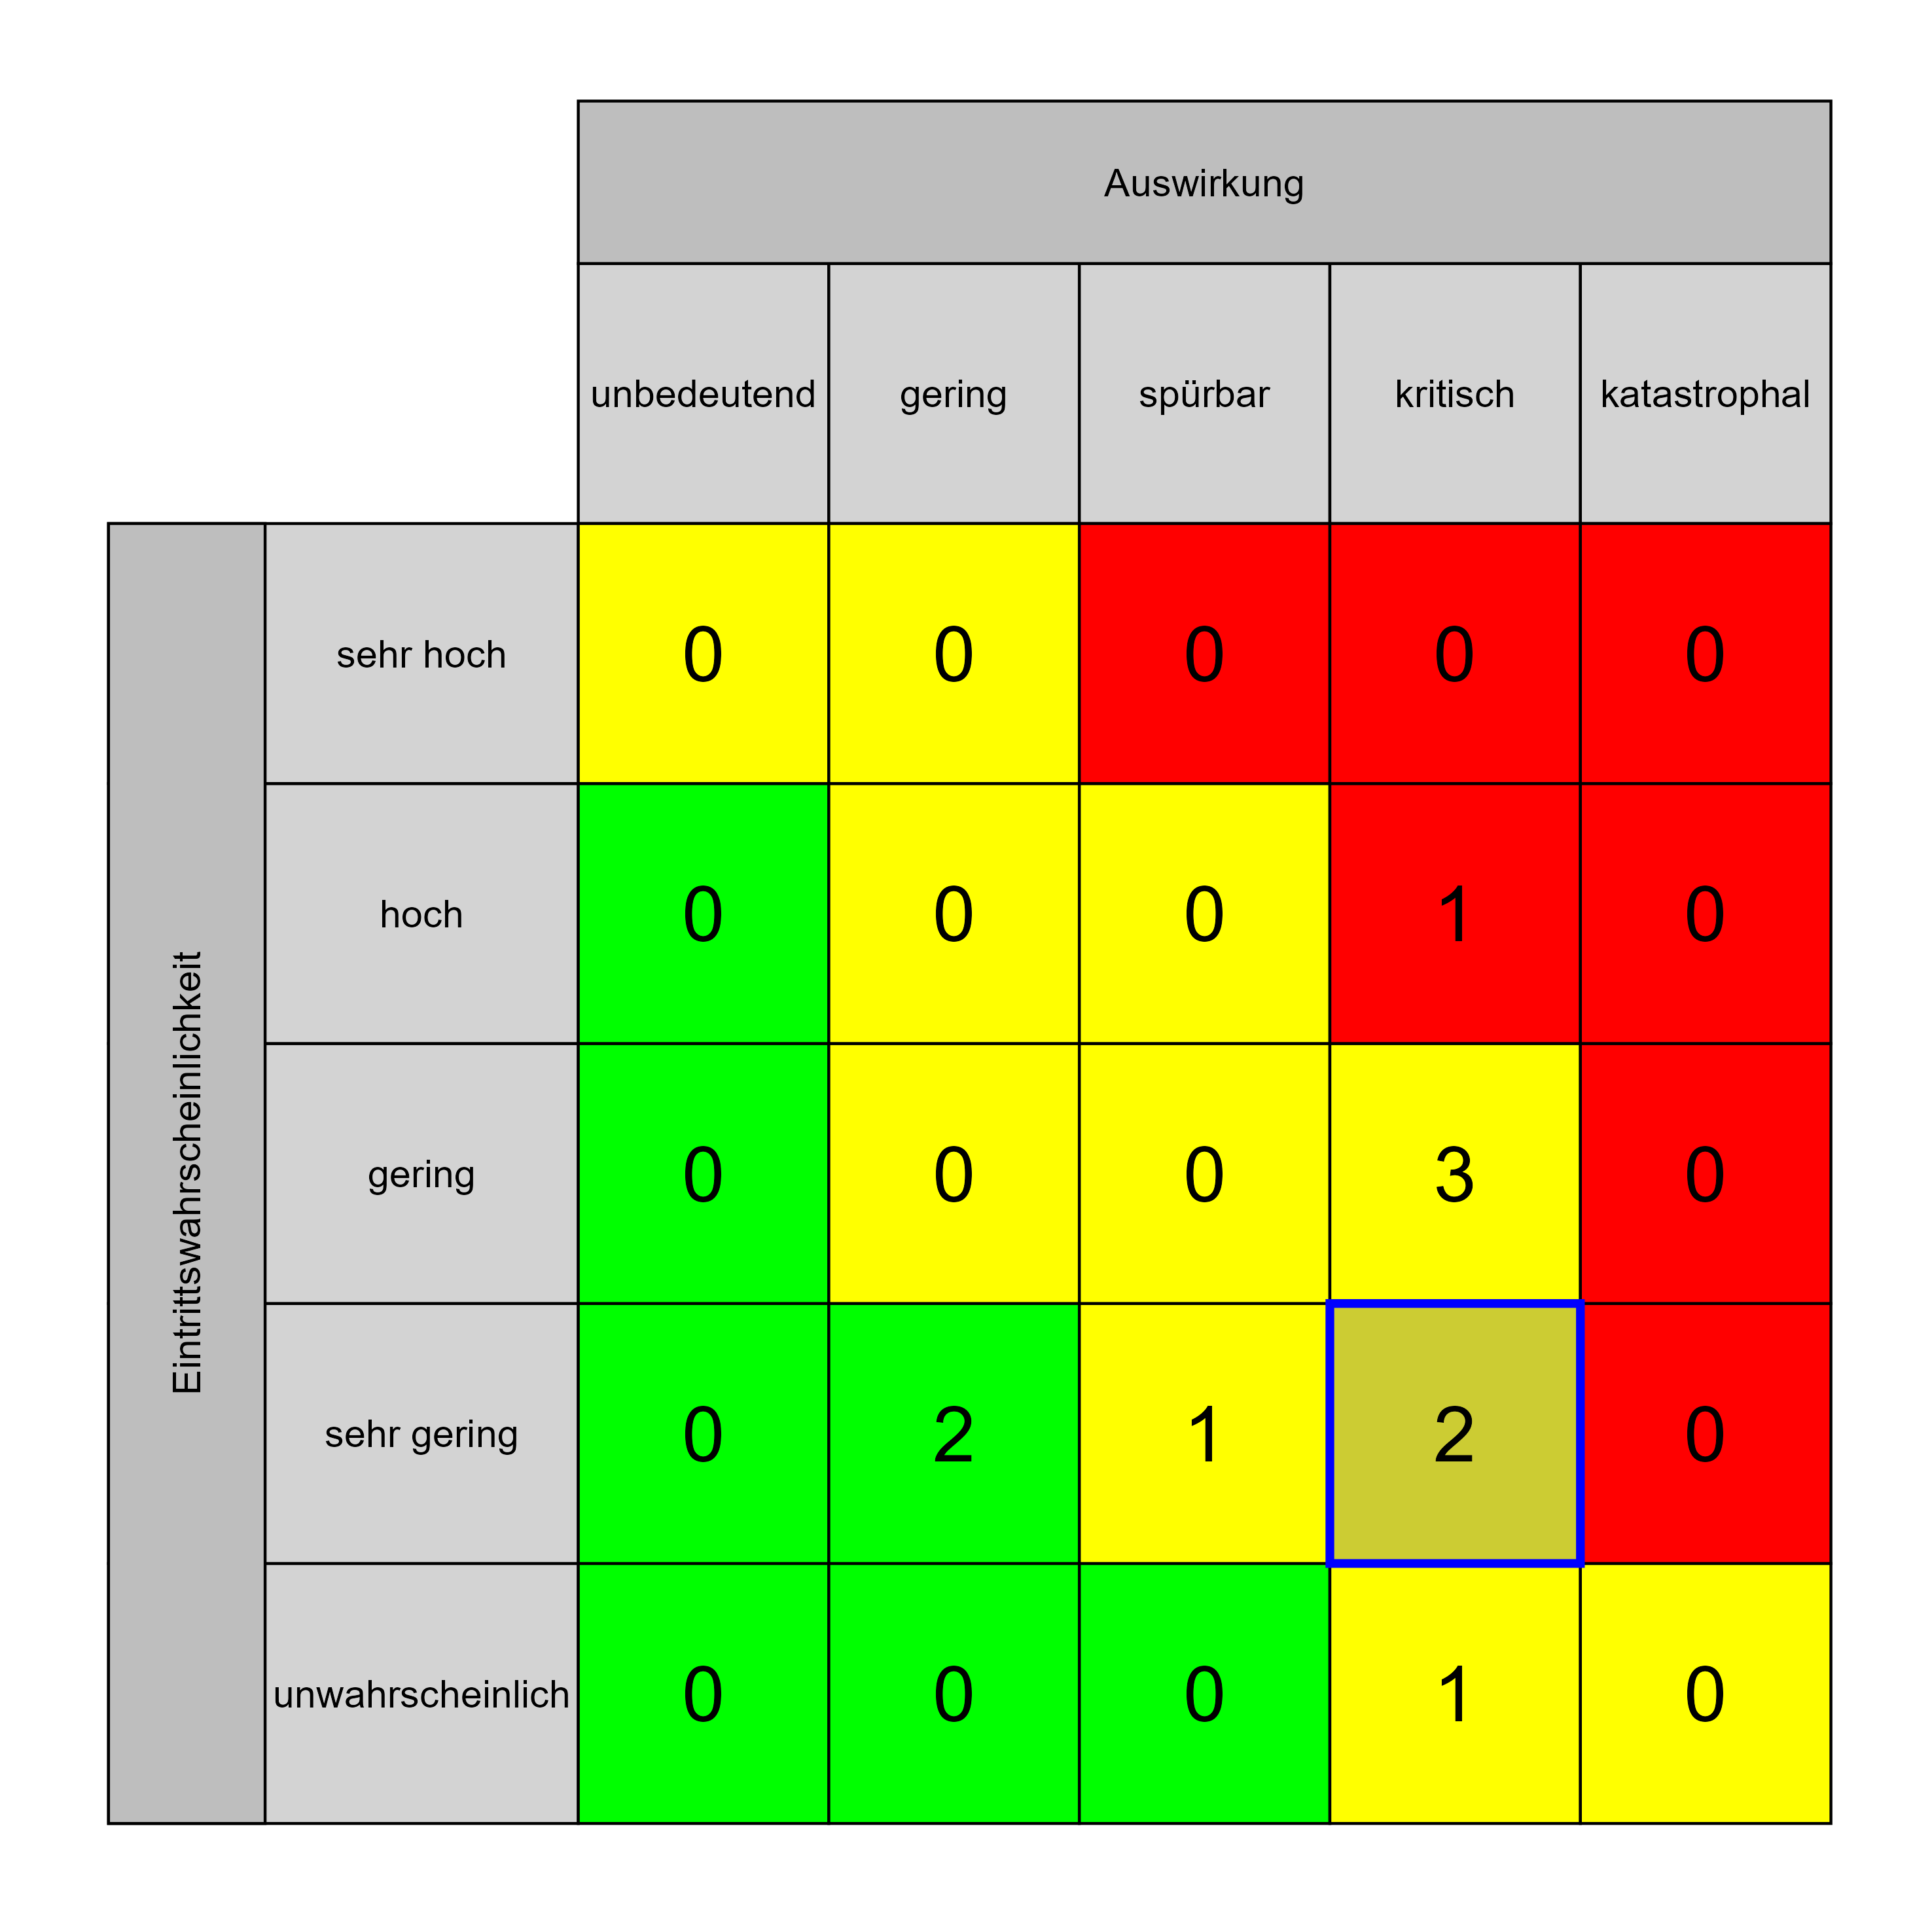

Szenario 738
Beschreibung: keine ausreichende Berücksichtigung der Nutzeranforderungen in der Planung
Auswirkung: 4
Eintritt: 2
RPZ: 8
Typ: Risiko
KBID: PV005
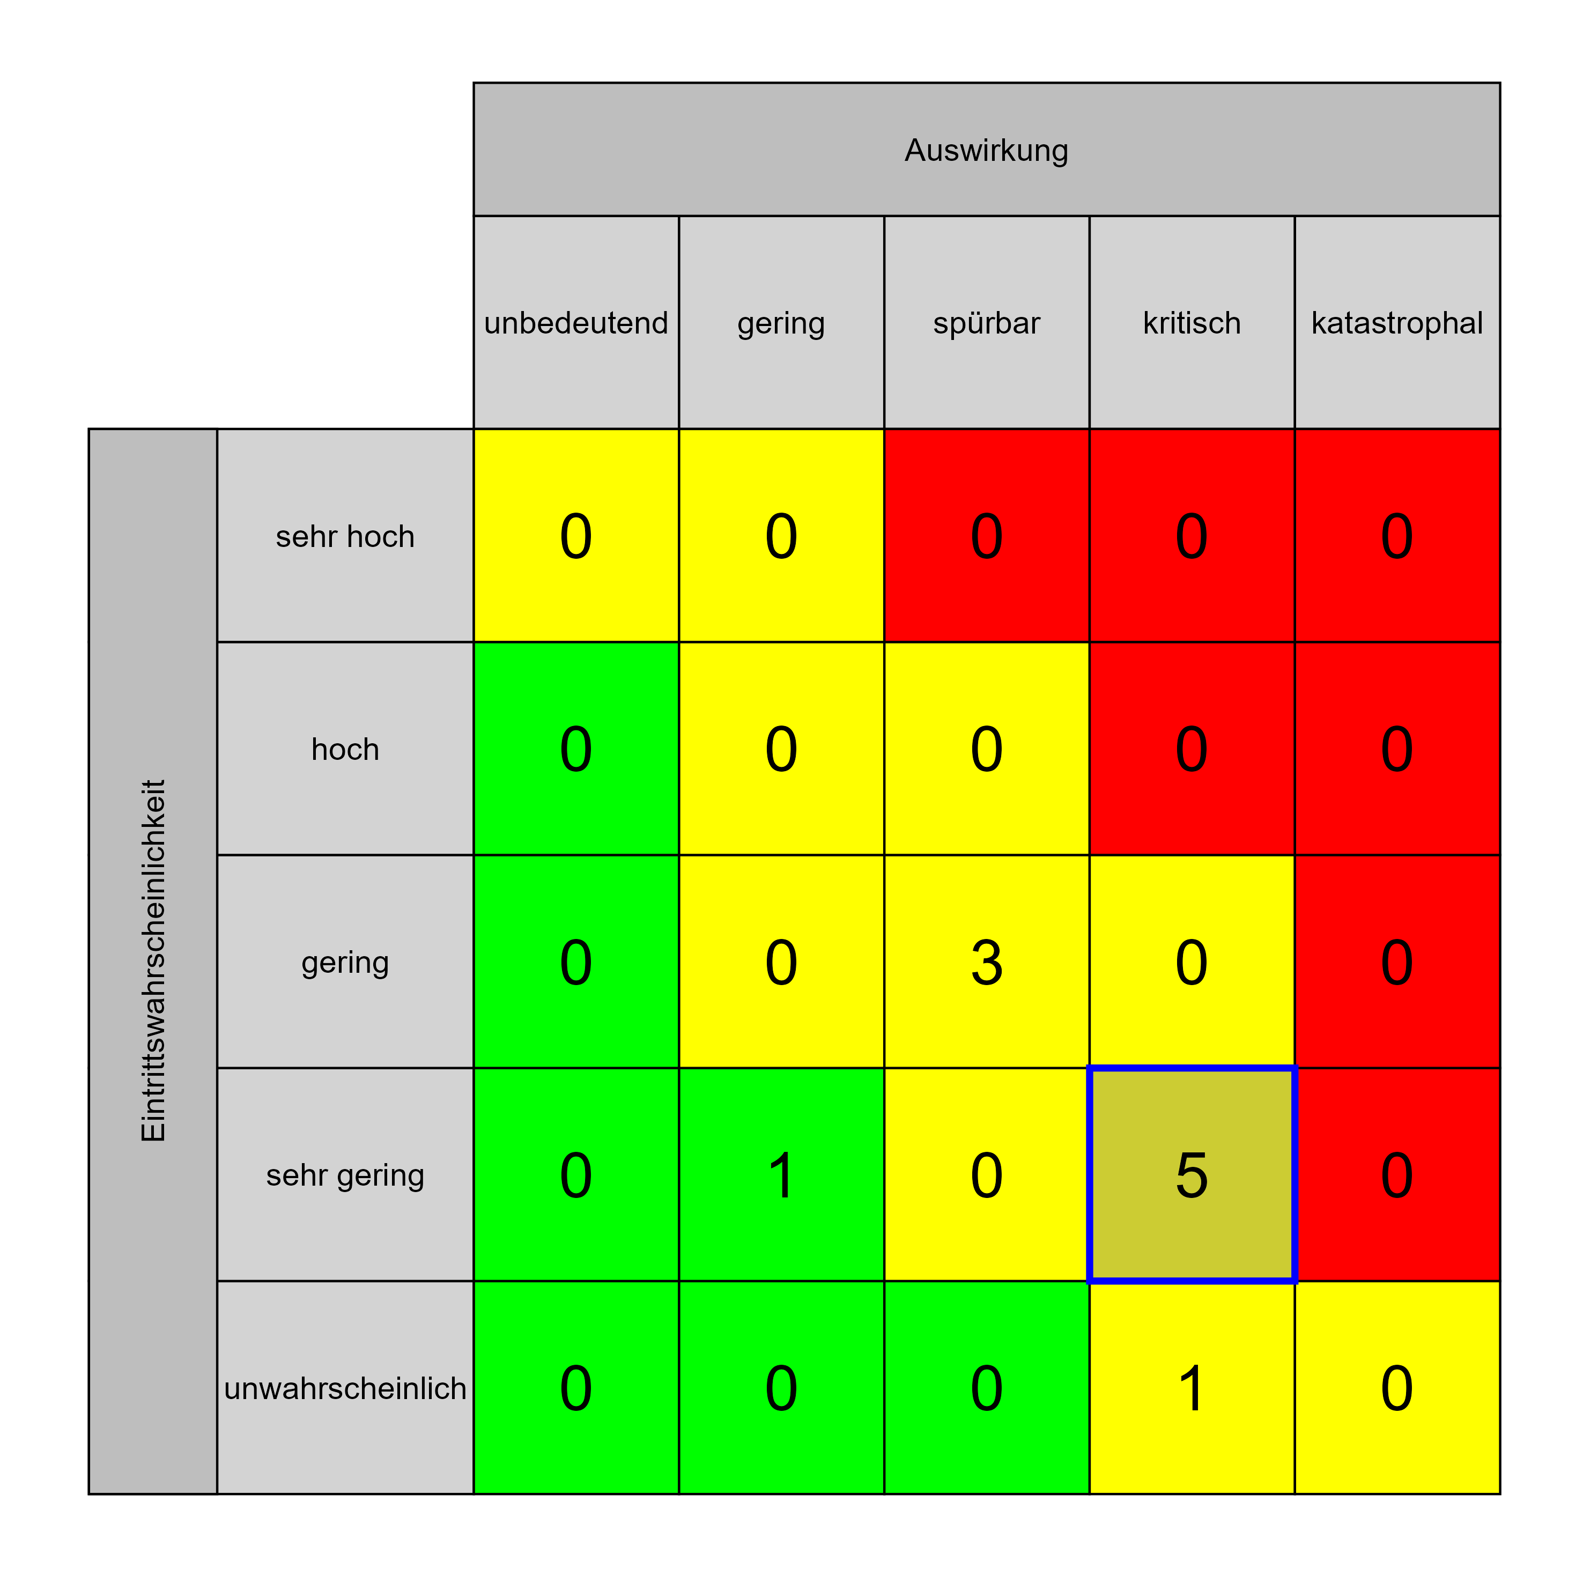

Szenario 808
Beschreibung: Mangelnder Brandschutz (Projektphasen …)
Auswirkung: 4
Eintritt: 2
RPZ: 8
Typ: Risiko
KBID: SI015
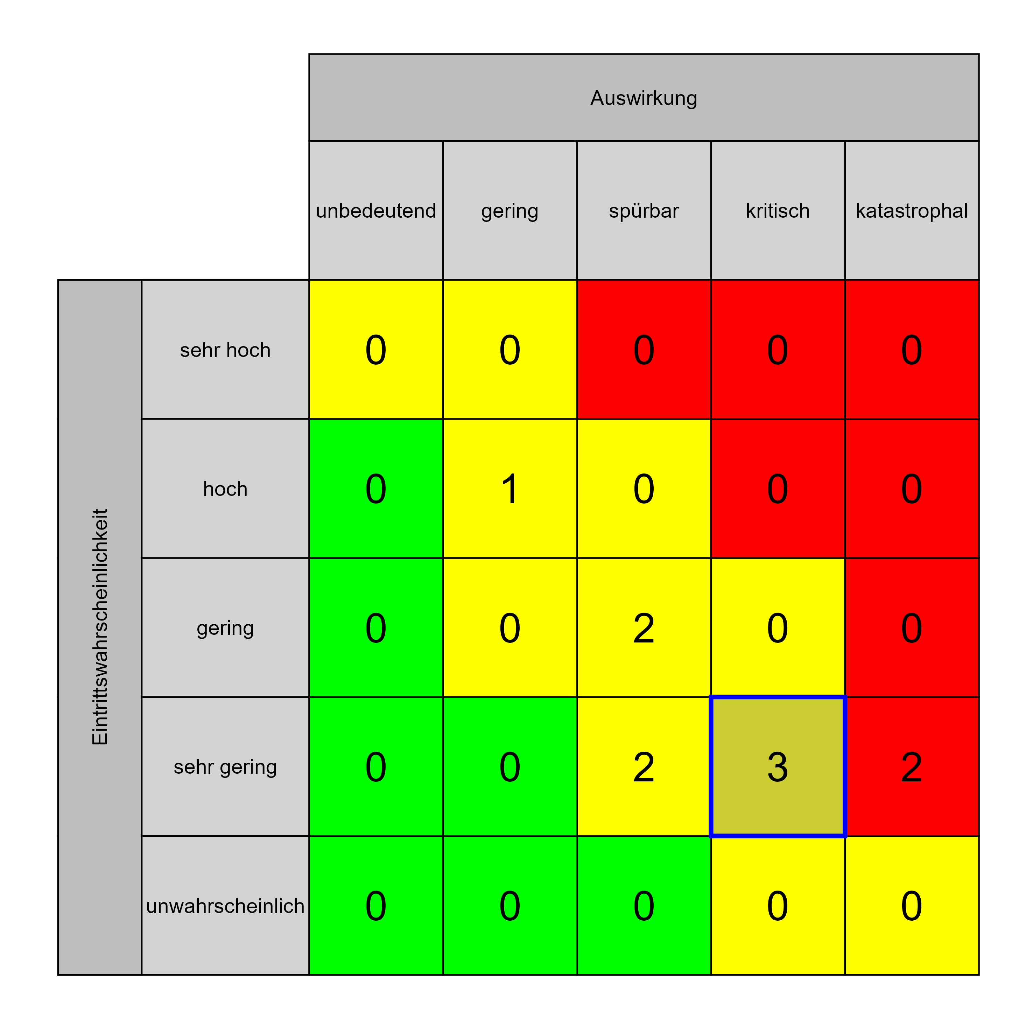

Szenario 824
Beschreibung: keine ausreichende Einbindung und Information der Sicherheitsbeauftragten über sicherheitsrelevante Faktoren
Auswirkung: 4
Eintritt: 2
RPZ: 8
Typ: Risiko
KBID: SI013
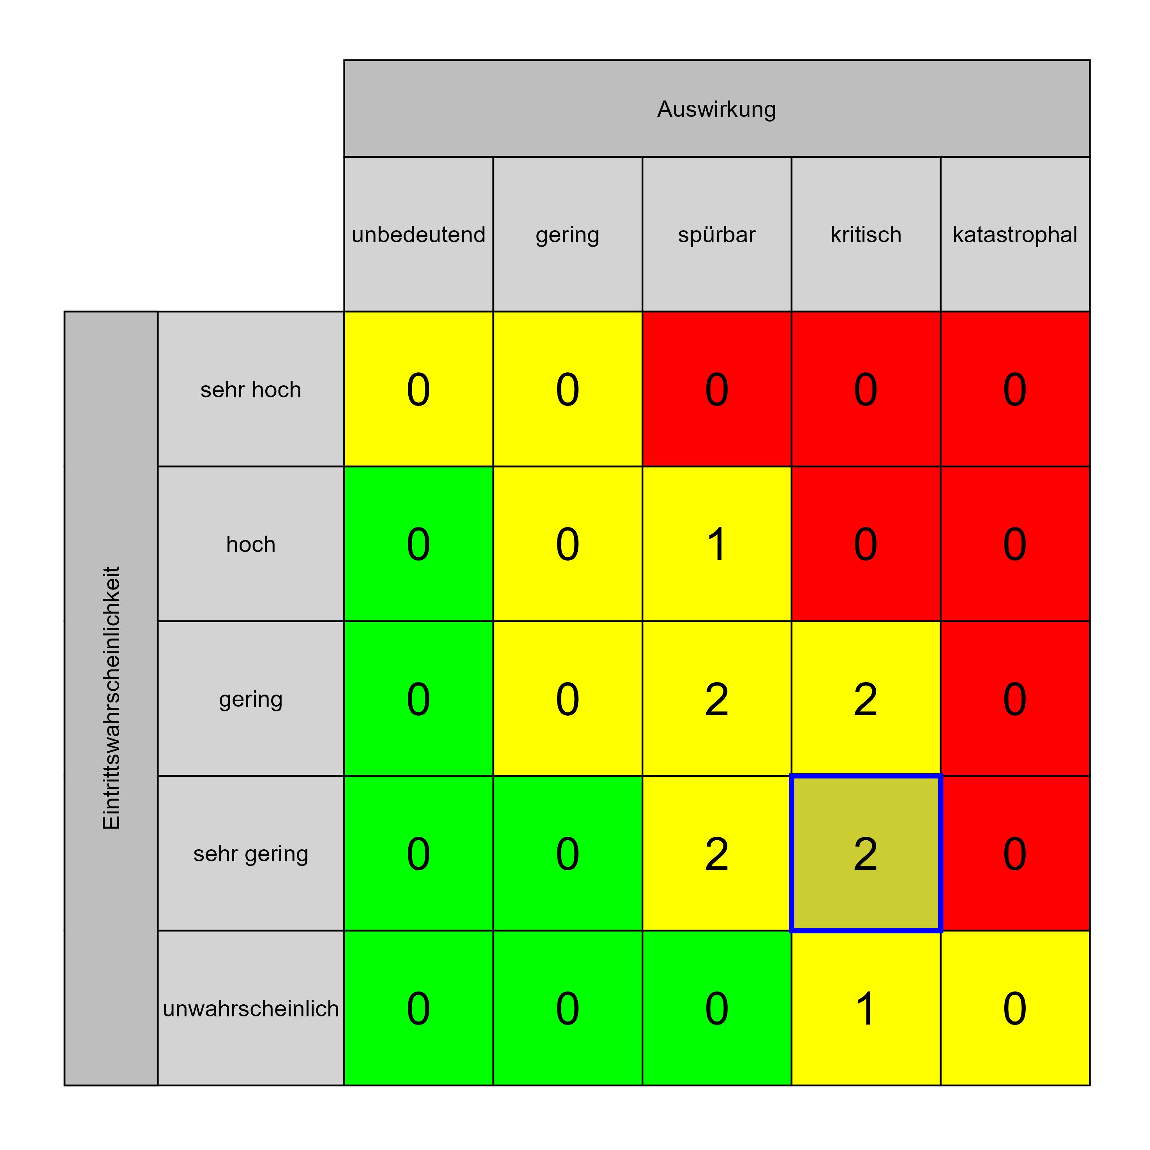

Szenario 682
Beschreibung: Projektinhalt nicht mit medizinischer Leistungsplanung (BO-Planung) kompatibel
Auswirkung: 3
Eintritt: 2
RPZ: 6
Typ: Risiko
KBID: PU011
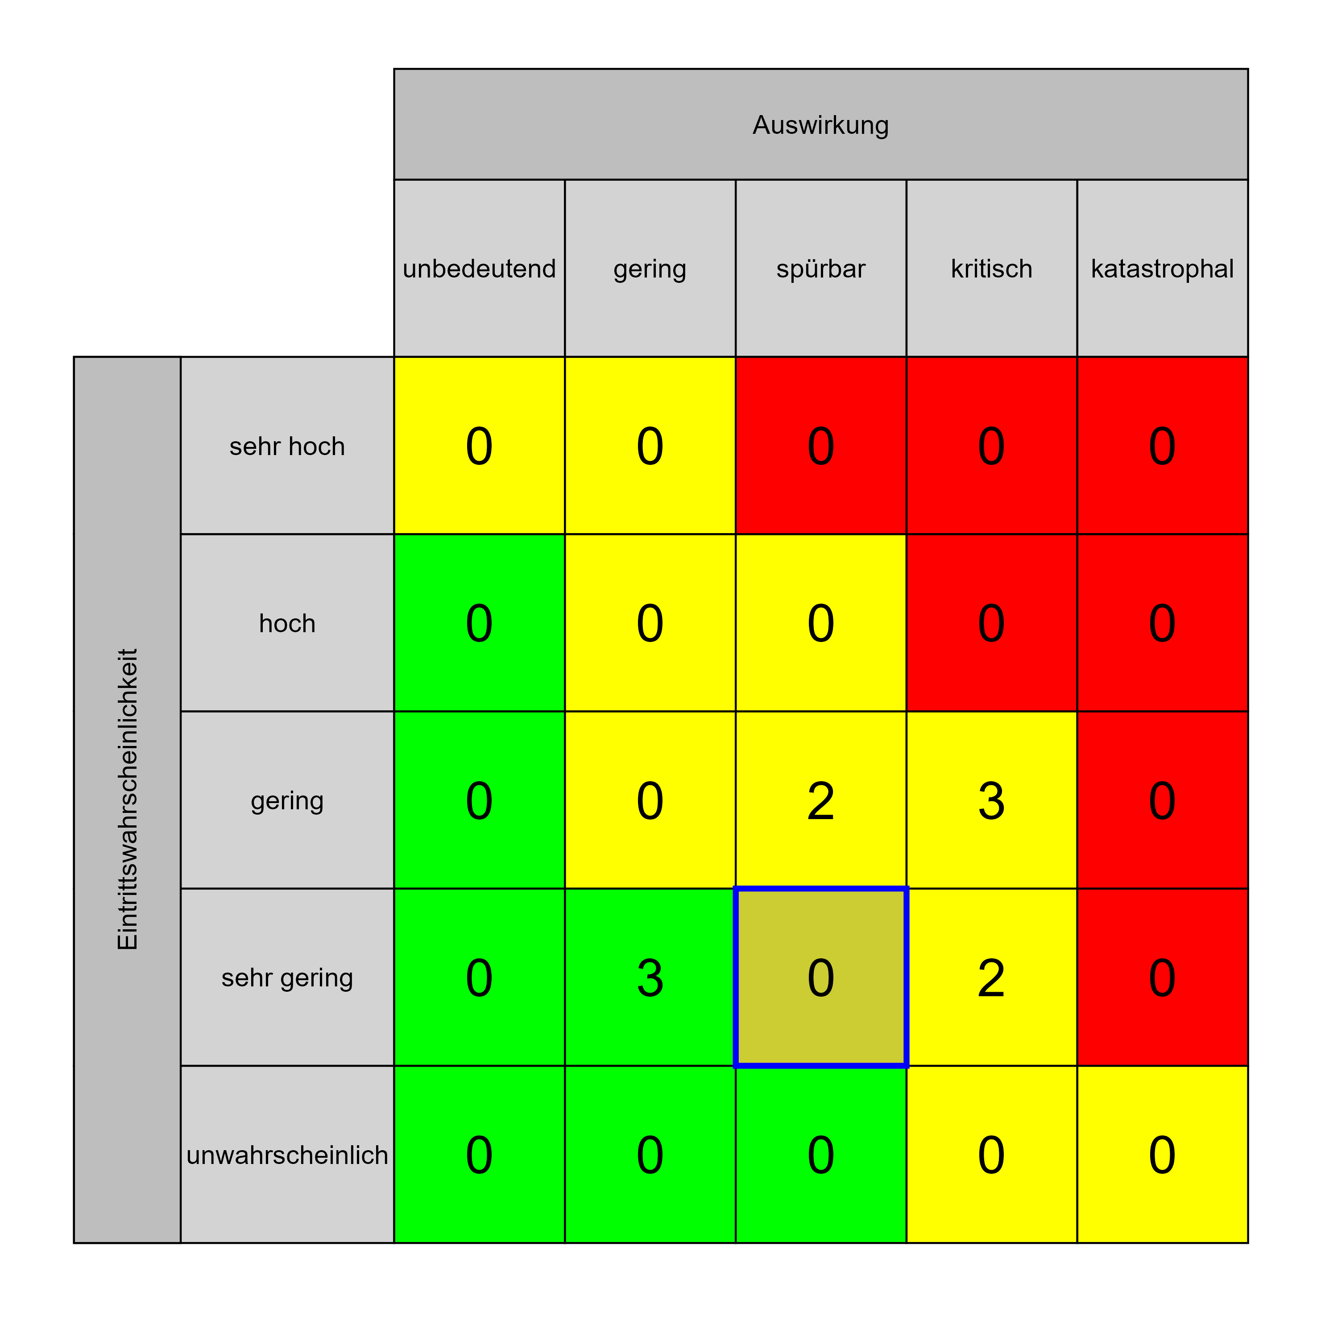

Szenario 694
Beschreibung: Umweltverträglichkeitsprüfungen
Auswirkung: 3
Eintritt: 2
RPZ: 6
Typ: Risiko
KBID: ÖU010
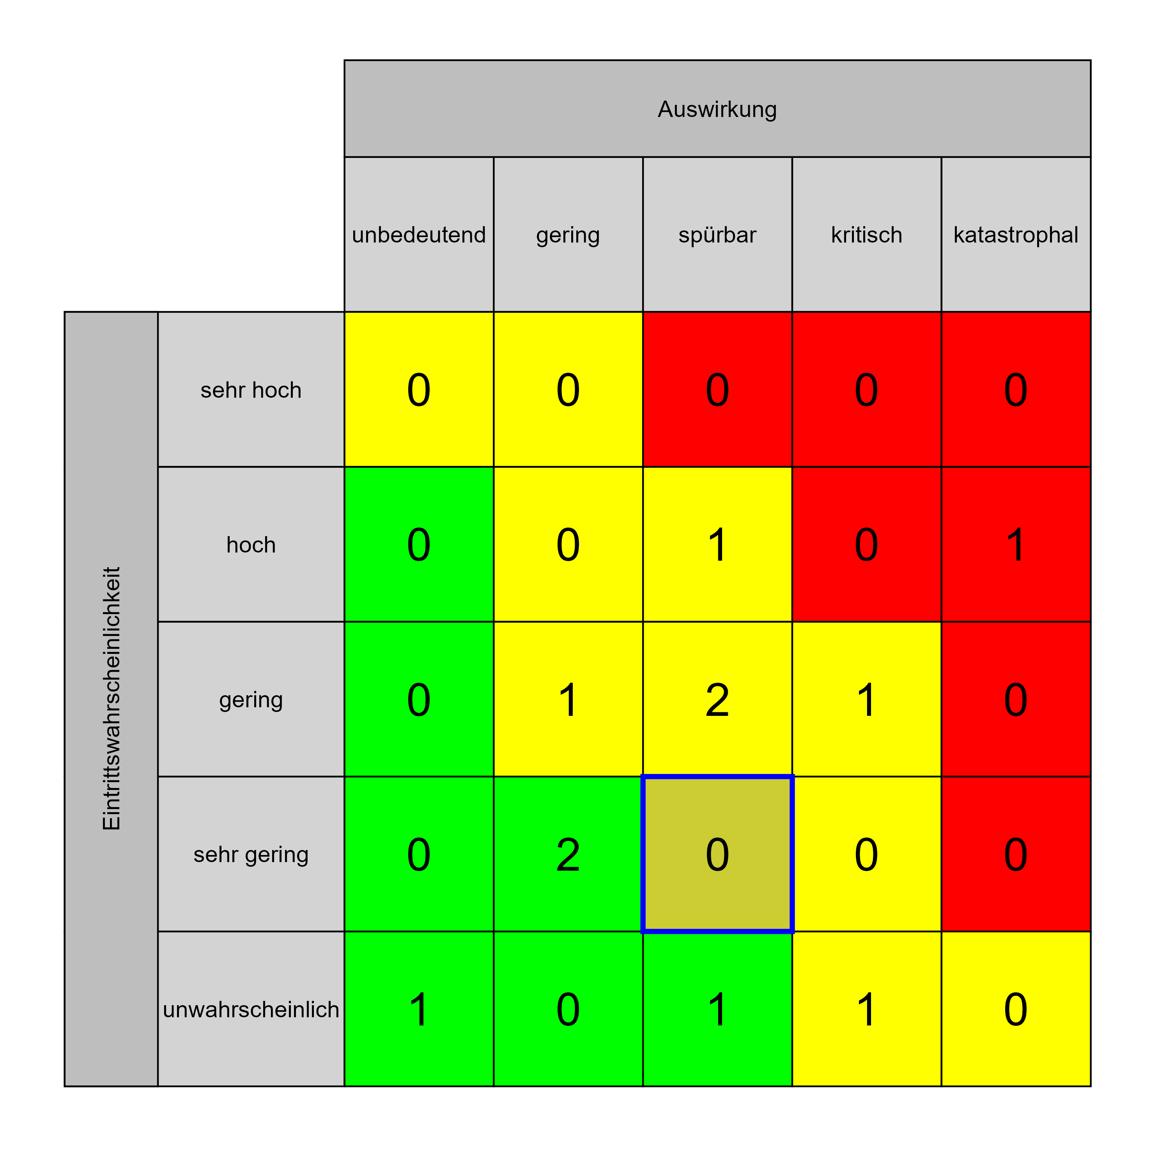

Szenario 698
Beschreibung: unbekannte Einbauten im Boden
Auswirkung: 3
Eintritt: 2
RPZ: 6
Typ: Risiko
KBID: ÖU011
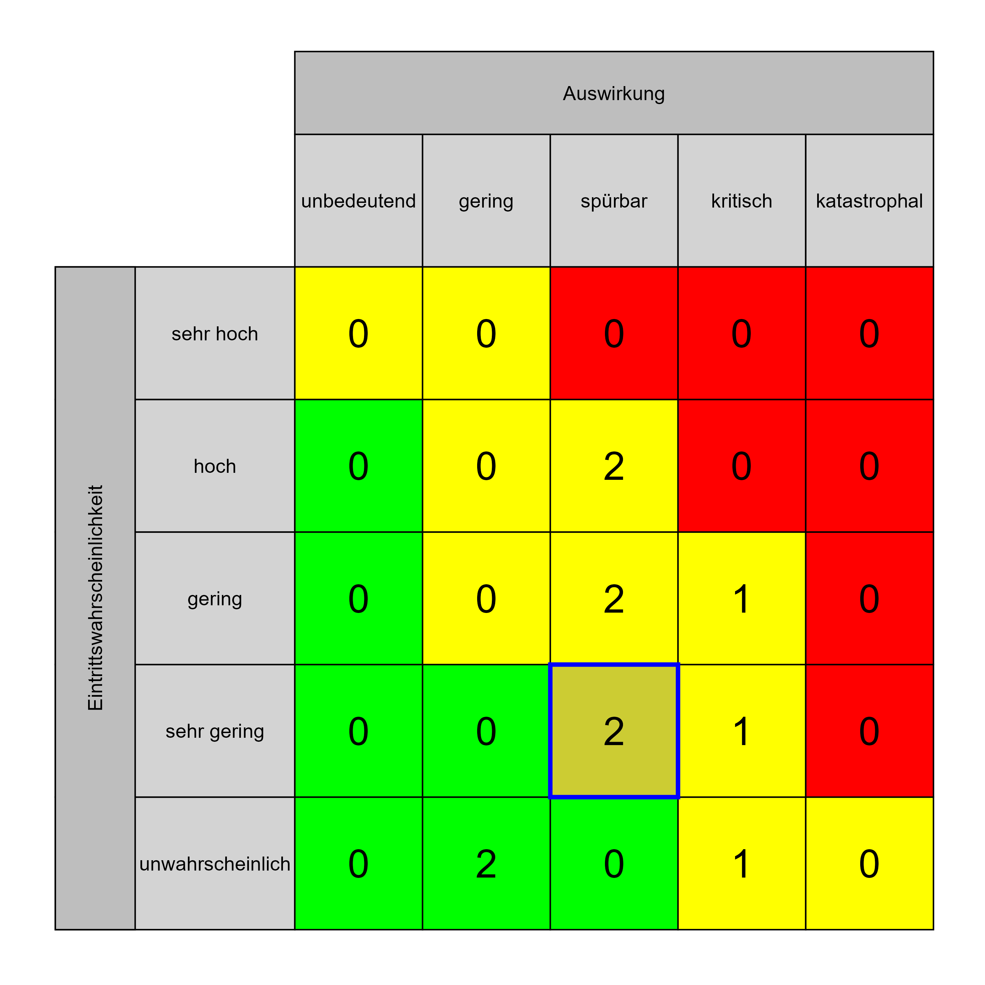

Szenario 699
Beschreibung: keine Kenntnis über das Ausmaß des kontaminierten Abbruchmaterials (Asbest, gefährliche Stoffe) und kontaminierte Einbauten im Baugrund
Auswirkung: 3
Eintritt: 2
RPZ: 6
Typ: Risiko
KBID: ÖU005
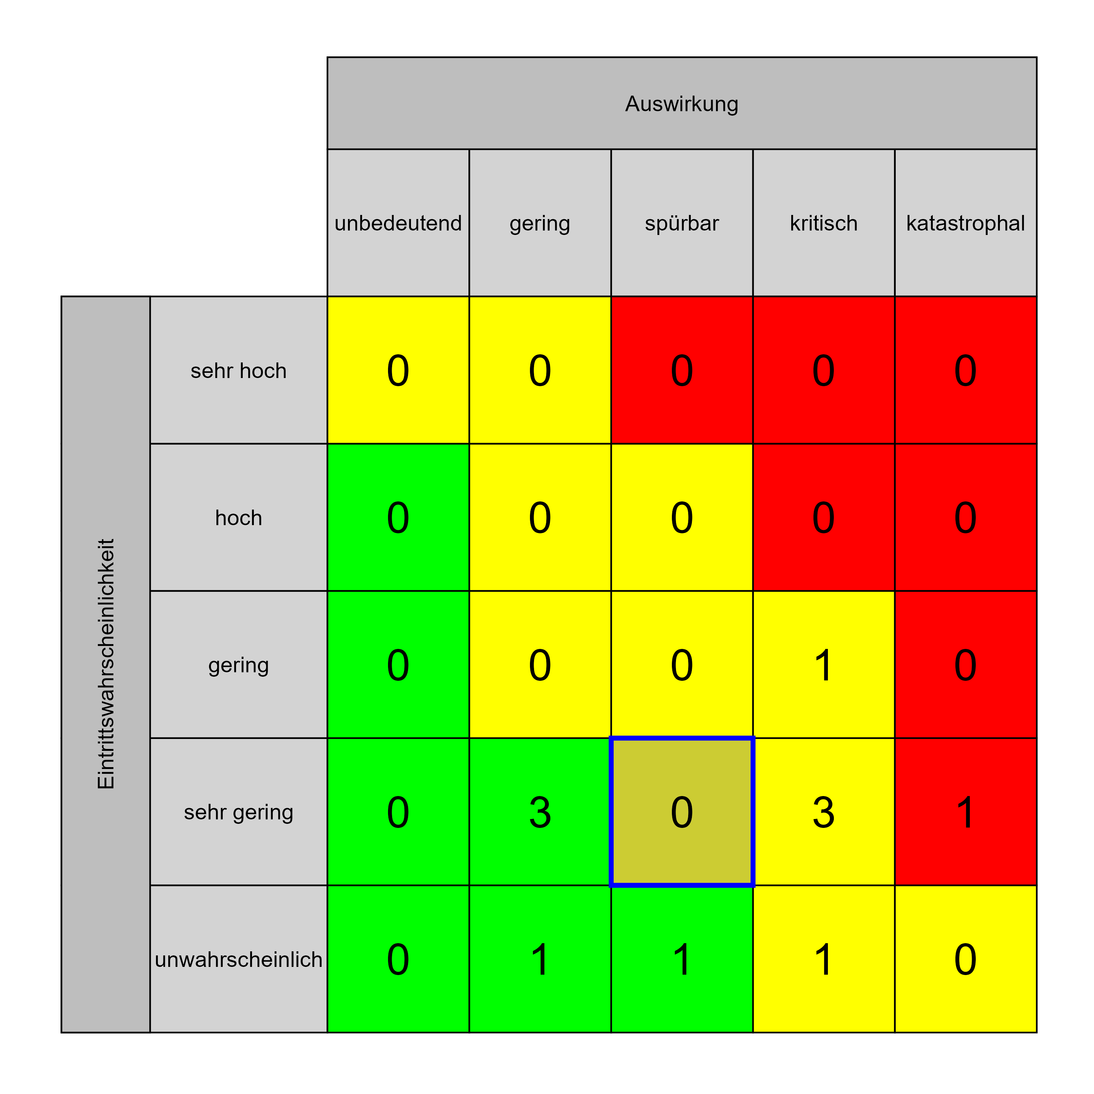

Szenario 708
Beschreibung: Behördenauflagen sind nicht ausführbar (wurden davor nicht abgeklärt/erkundet/erfragt)
Auswirkung: 3
Eintritt: 2
RPZ: 6
Typ: Risiko
KBID: RA001
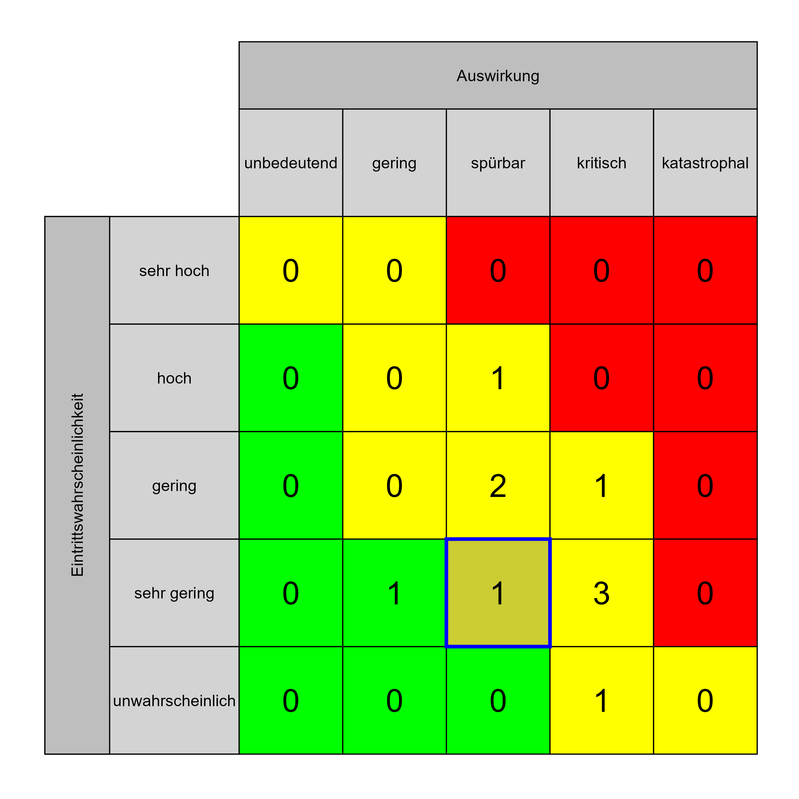

Szenario 711
Beschreibung: Vorabklärung mit der Behörde nicht durchgeführt (z.B. Landesrechnungshof)
Auswirkung: 3
Eintritt: 2
RPZ: 6
Typ: Risiko
KBID: RA011
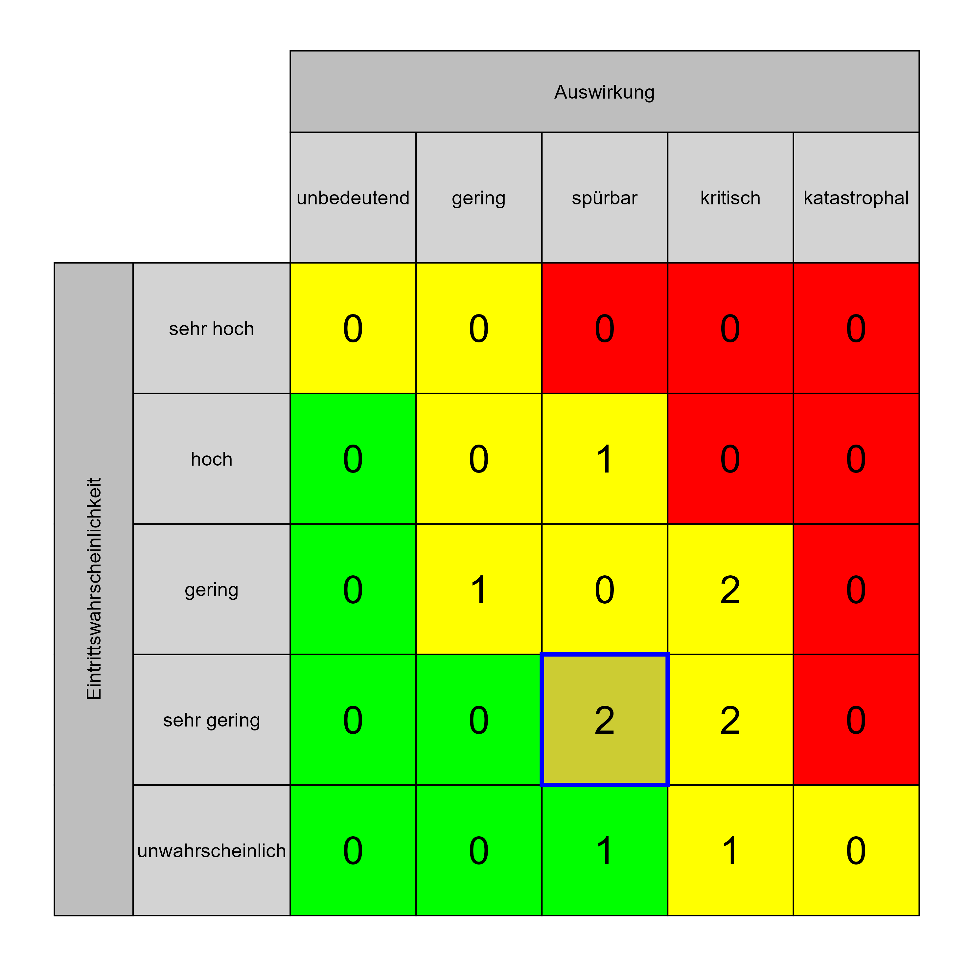

Szenario 712
Beschreibung: Notwendige gutachterliche/fachplanerische Stellungnahme nicht vorhanden
Auswirkung: 3
Eintritt: 2
RPZ: 6
Typ: Risiko
KBID: RA009
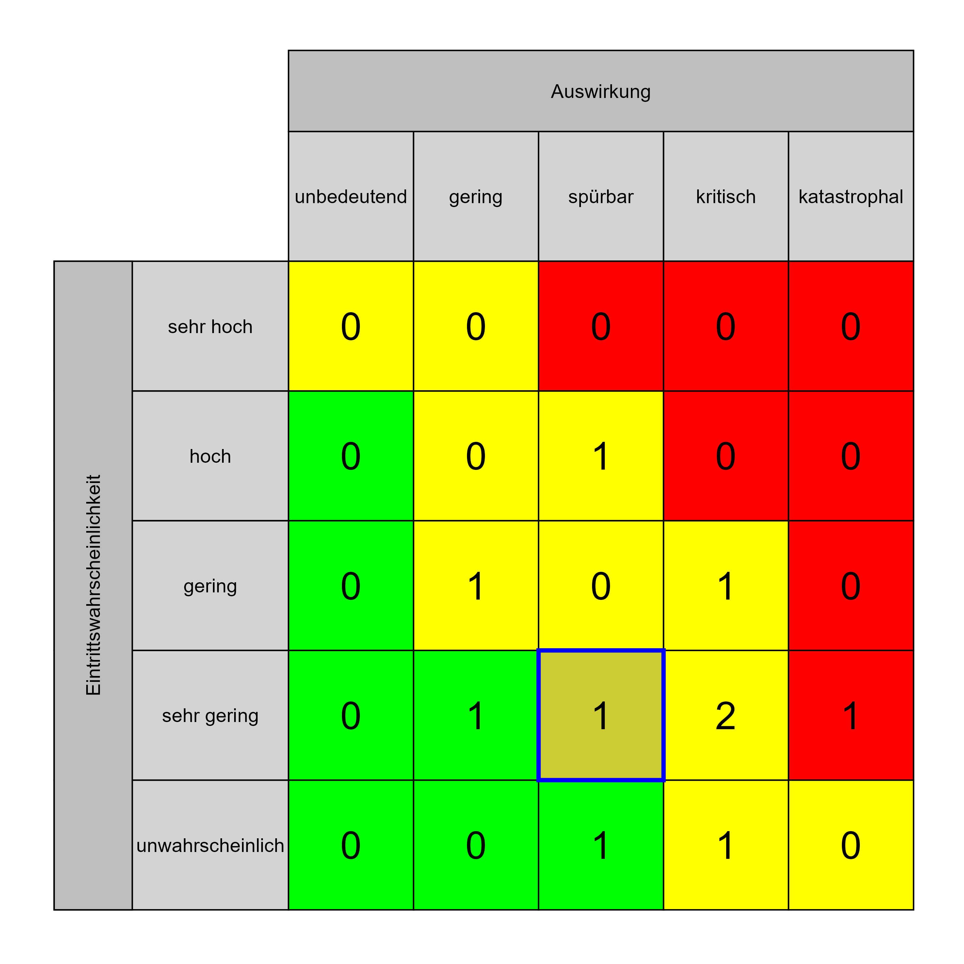

Szenario 717
Beschreibung: Beschaffenheit des Baugrunds nicht ausreichend bekannt
Auswirkung: 3
Eintritt: 2
RPZ: 6
Typ: Risiko
KBID: UV003
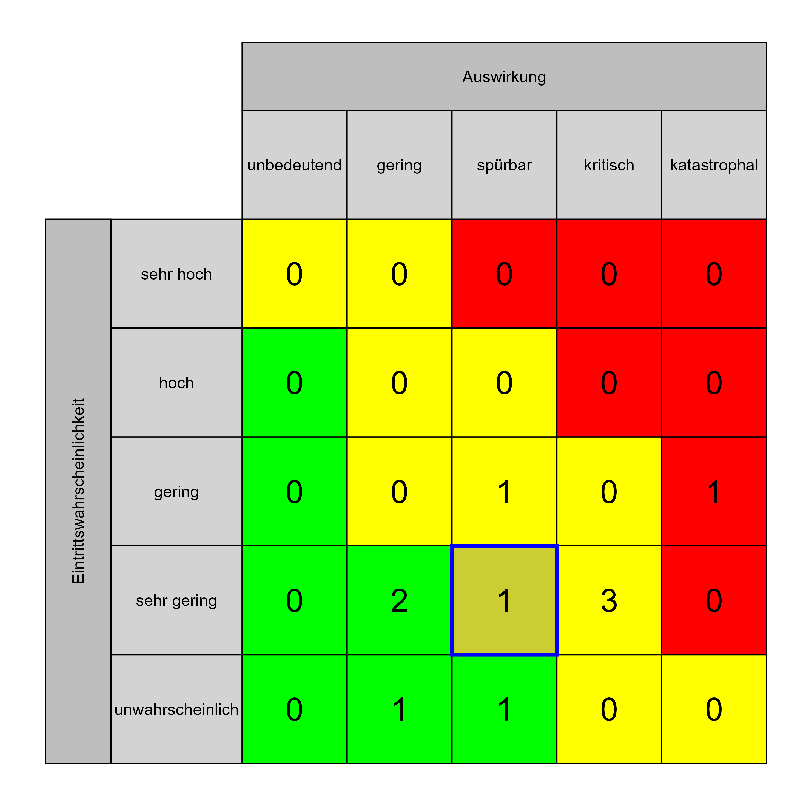

Szenario 724
Beschreibung: Projektziele zu wenig klar festgelegt oder nachträglich geändert
Auswirkung: 3
Eintritt: 2
RPZ: 6
Typ: Risiko
KBID: PV016
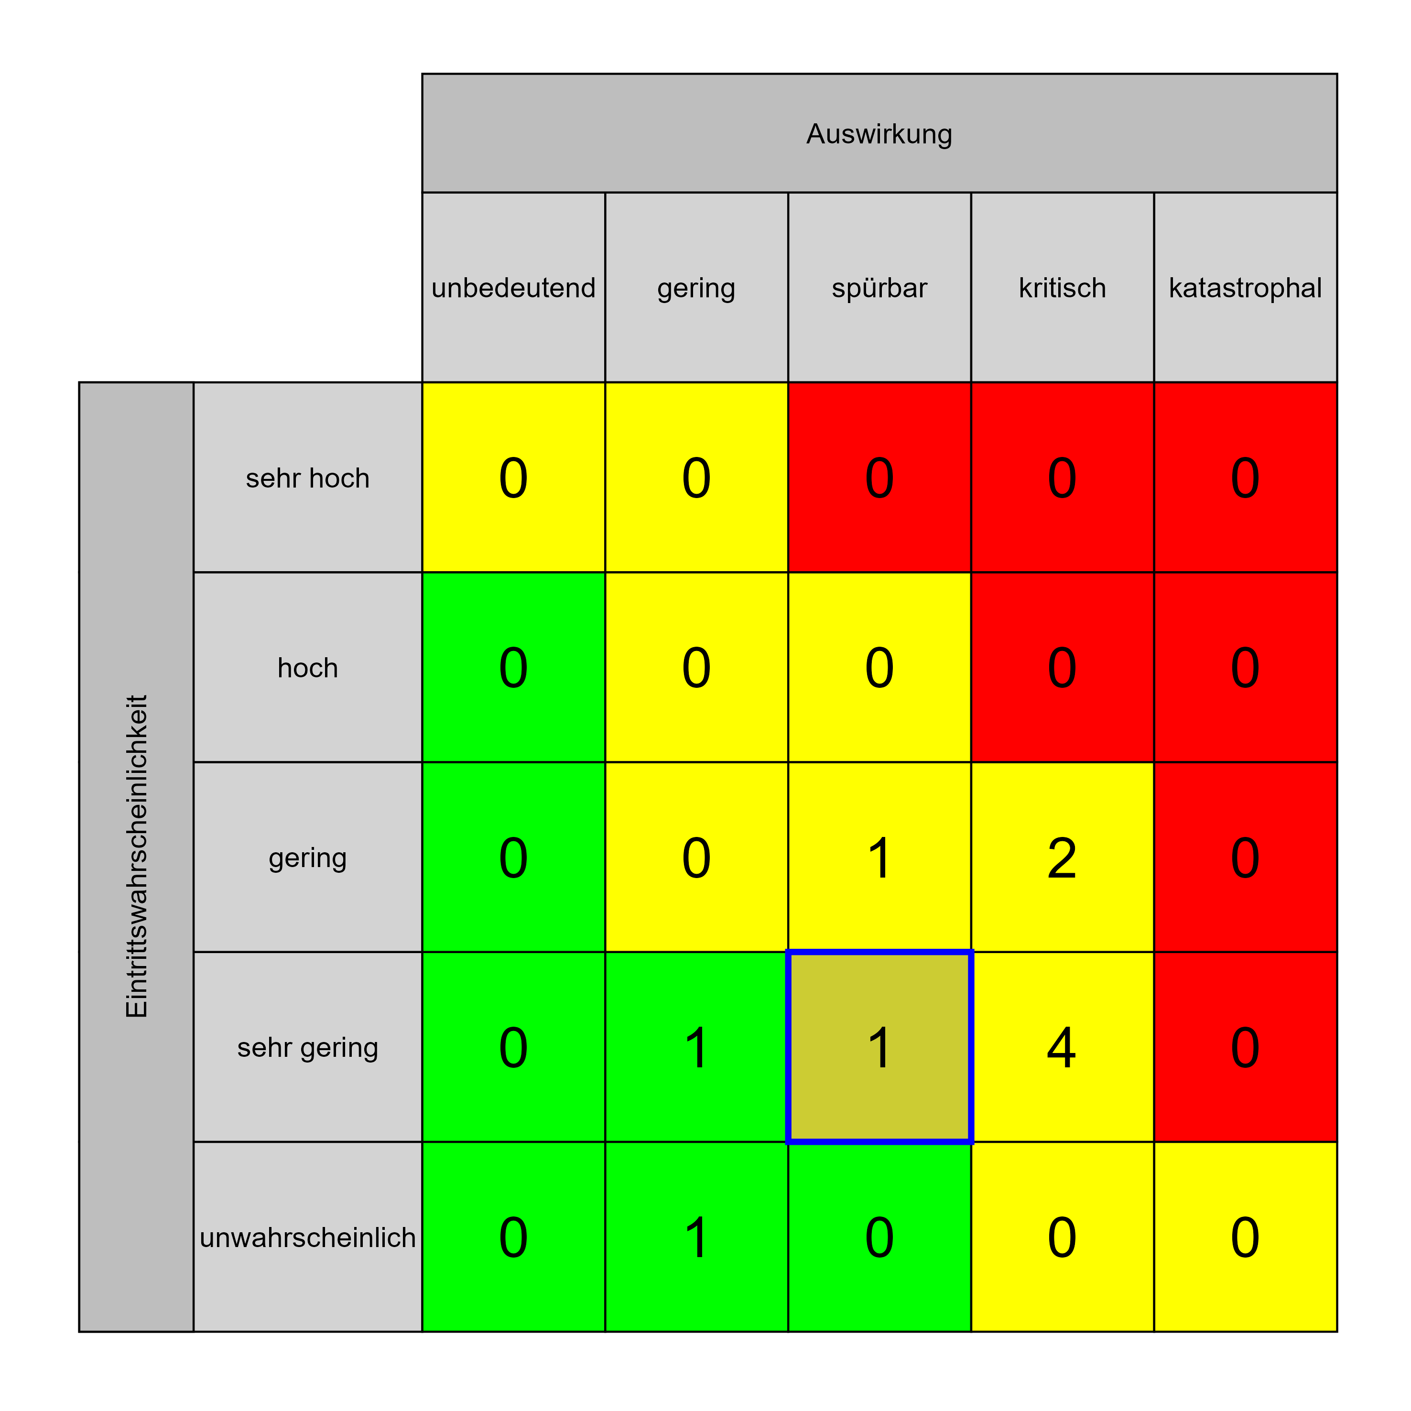

Szenario 725
Beschreibung: Projektanforderungen ungenügend definiert/kommuniziert
Auswirkung: 3
Eintritt: 2
RPZ: 6
Typ: Risiko
KBID: PV012
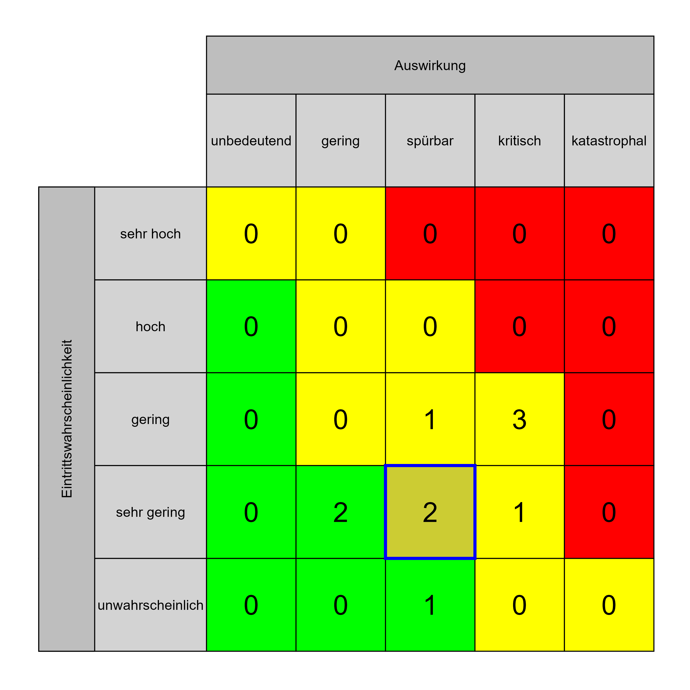

Szenario 726
Beschreibung: Nutzeranforderungen zu wenig klar bestimmt
Auswirkung: 3
Eintritt: 2
RPZ: 6
Typ: Risiko
KBID: PV009
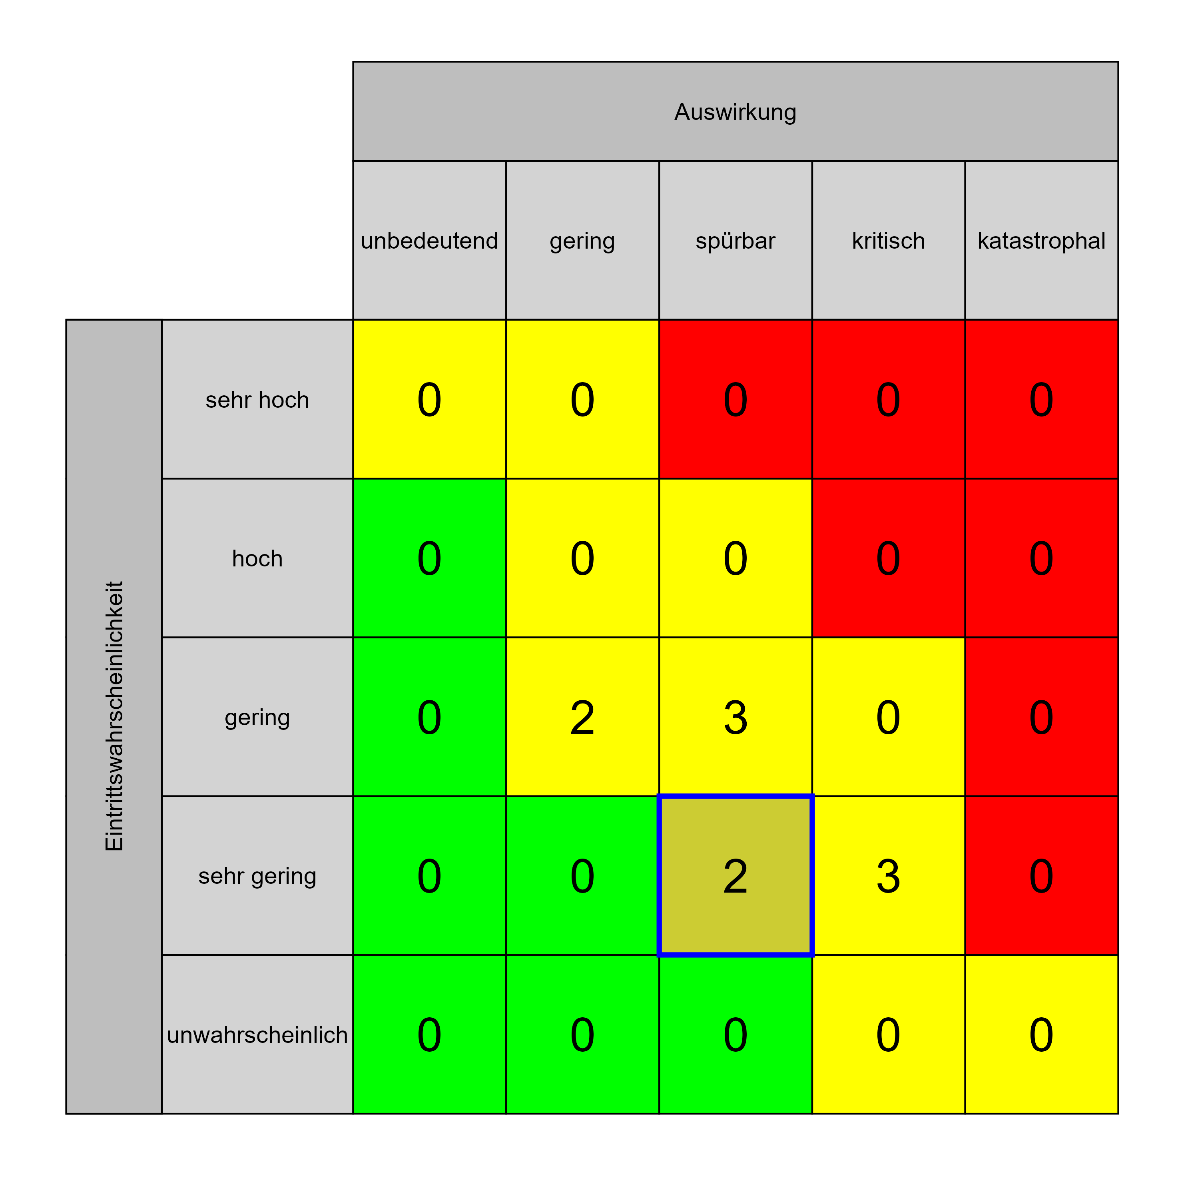

Szenario 727
Beschreibung: Nutzer-, Betreiber- und Herstellverantwortung ungenügend definiert
Auswirkung: 3
Eintritt: 2
RPZ: 6
Typ: Risiko
KBID: PV008
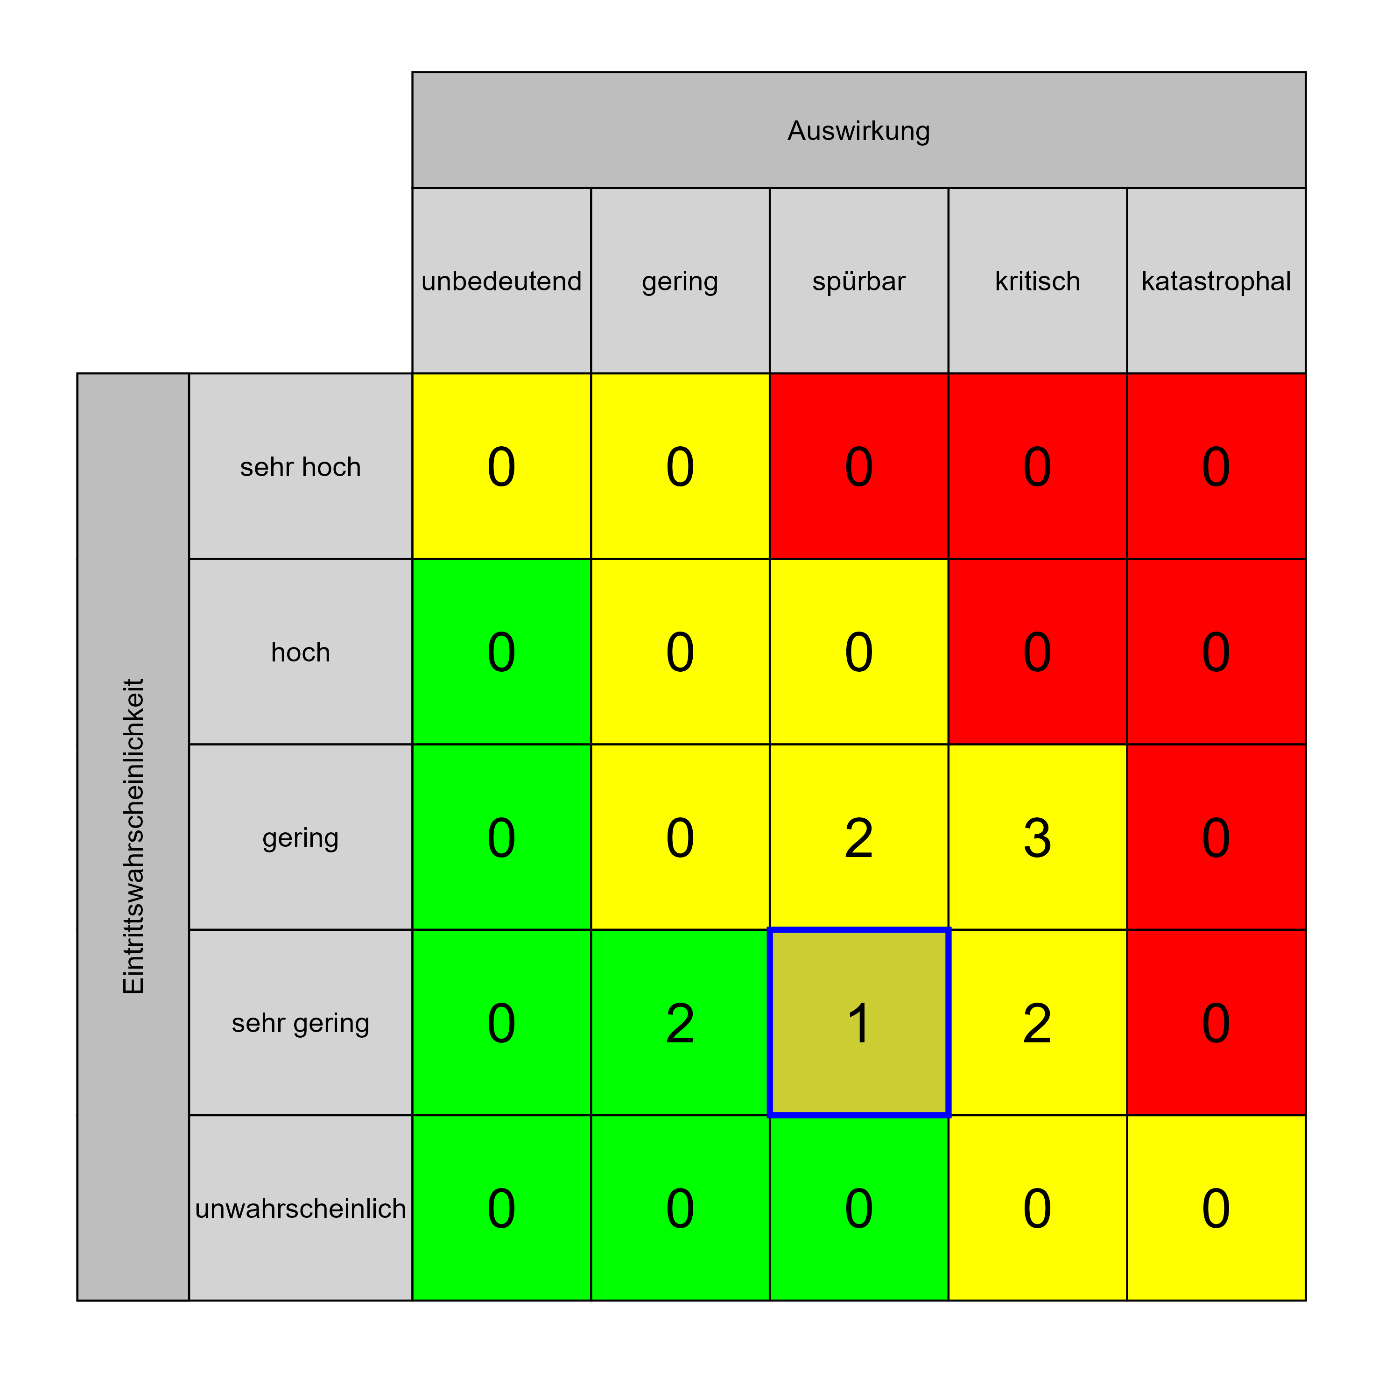

Szenario 730
Beschreibung: Projektziele (Projektgrenzen …) mit Unternehmensziel nicht kompatibel
Auswirkung: 3
Eintritt: 2
RPZ: 6
Typ: Risiko
KBID: PV015
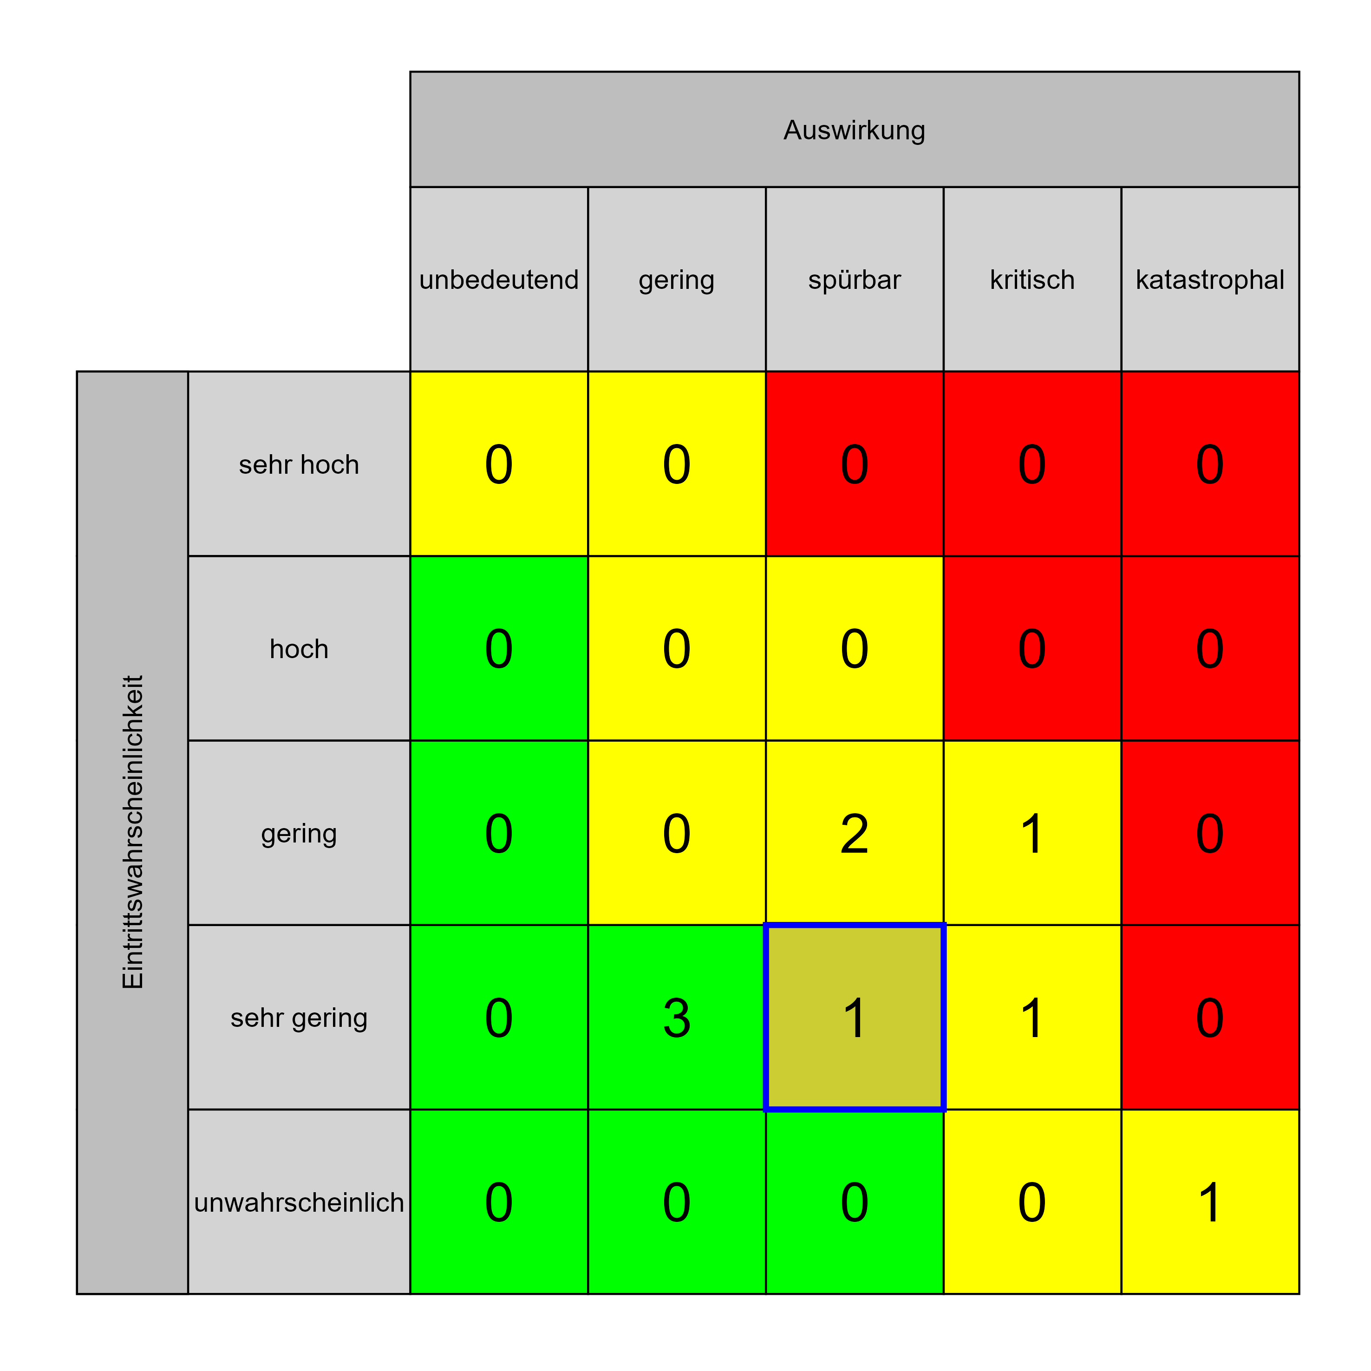

Szenario 732
Beschreibung: Projektvorgaben mit den besonderen Bestimmungen (z.B. Sozialversicherungsträger, Umweltbestimmungen uvm.) nicht kompatibel
Auswirkung: 3
Eintritt: 2
RPZ: 6
Typ: Risiko
KBID: PV014
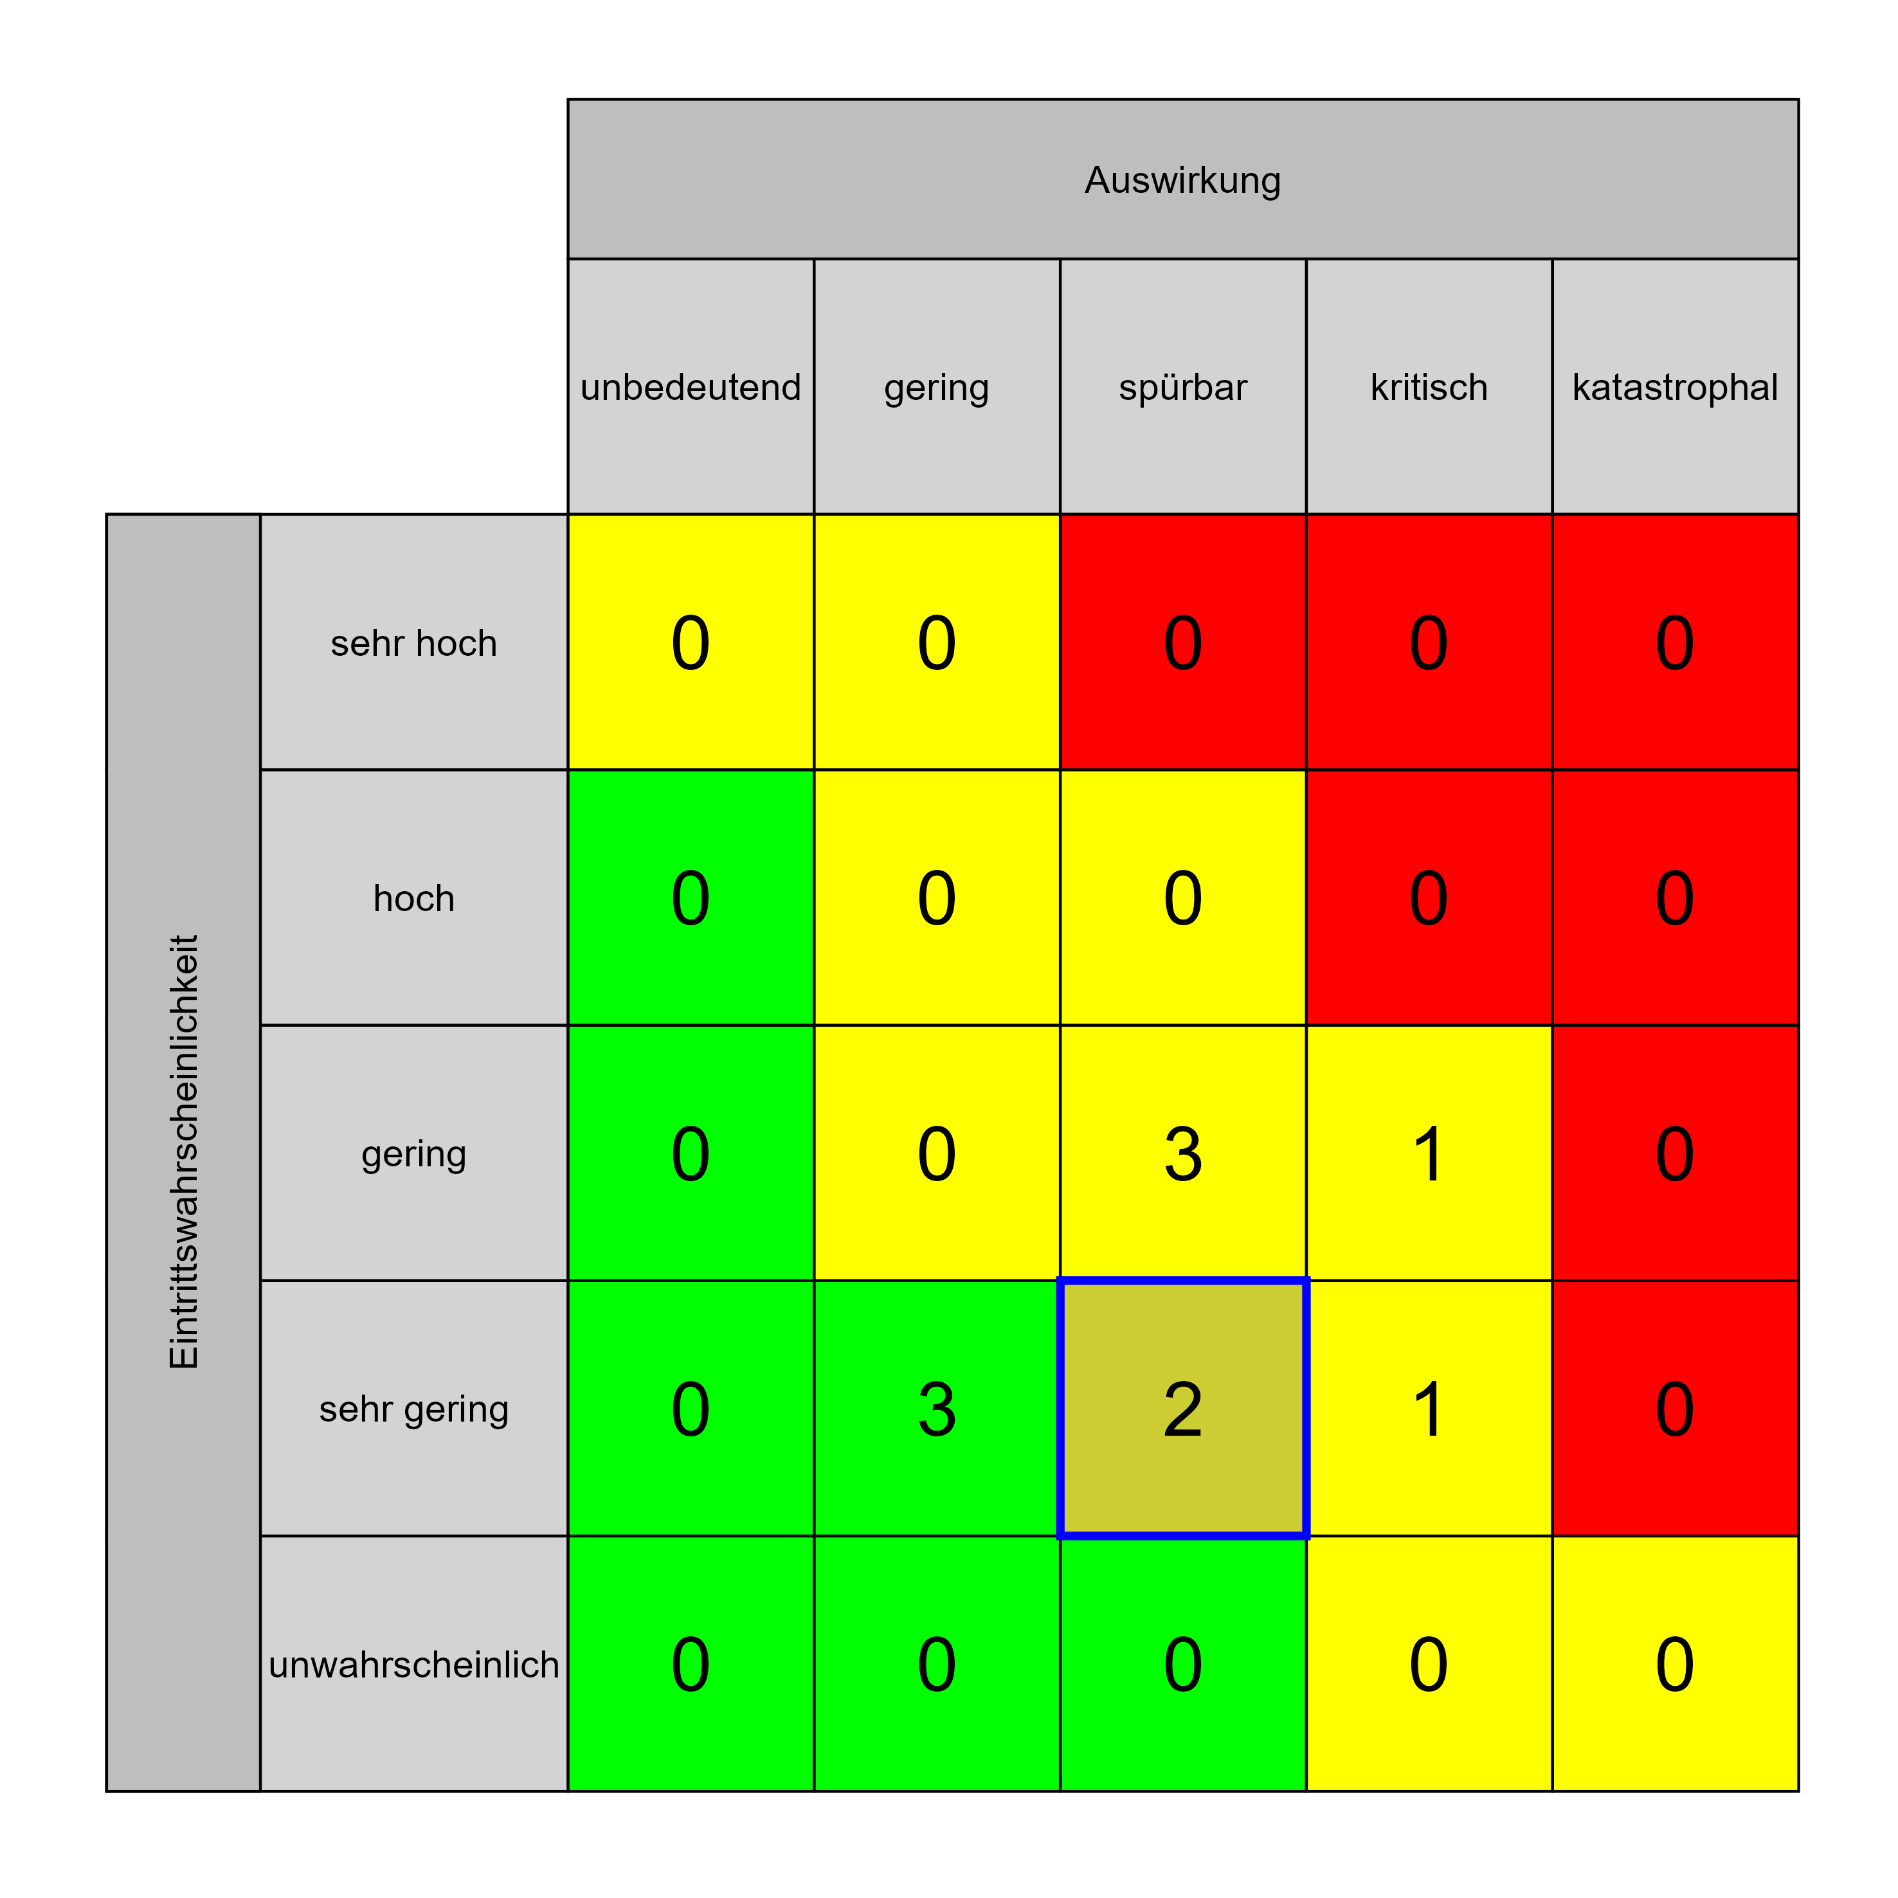

Szenario 734
Beschreibung: keine Identifikation der Schlüsselpositionen mit dem Projekt und den damit in Verbindung stehenden Zielen
Auswirkung: 3
Eintritt: 2
RPZ: 6
Typ: Risiko
KBID: PV006
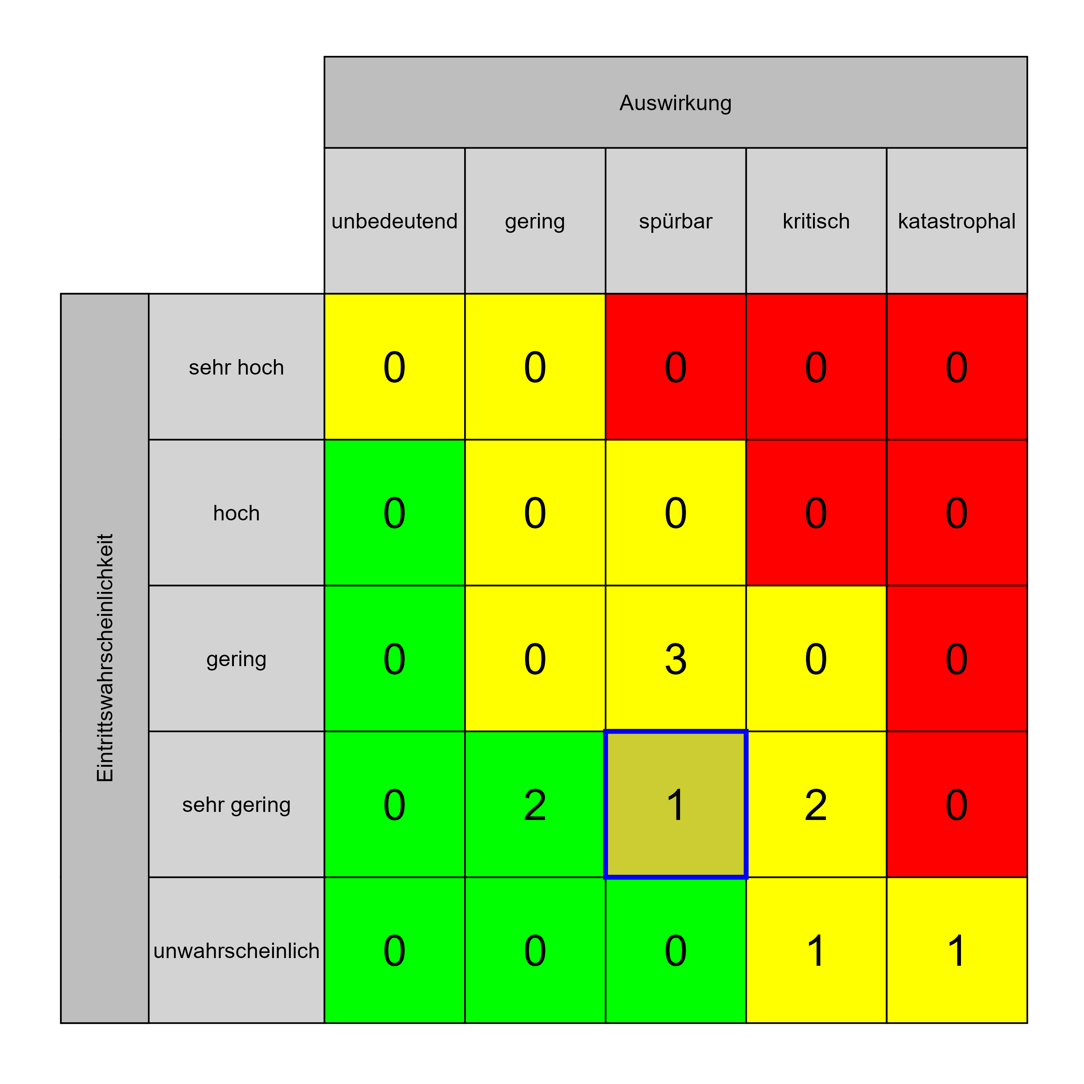

Szenario 736
Beschreibung: keine Kompatibilität der Projektziele mit den Abteilungszielen/Nutzer
Auswirkung: 3
Eintritt: 2
RPZ: 6
Typ: Risiko
KBID: PV007
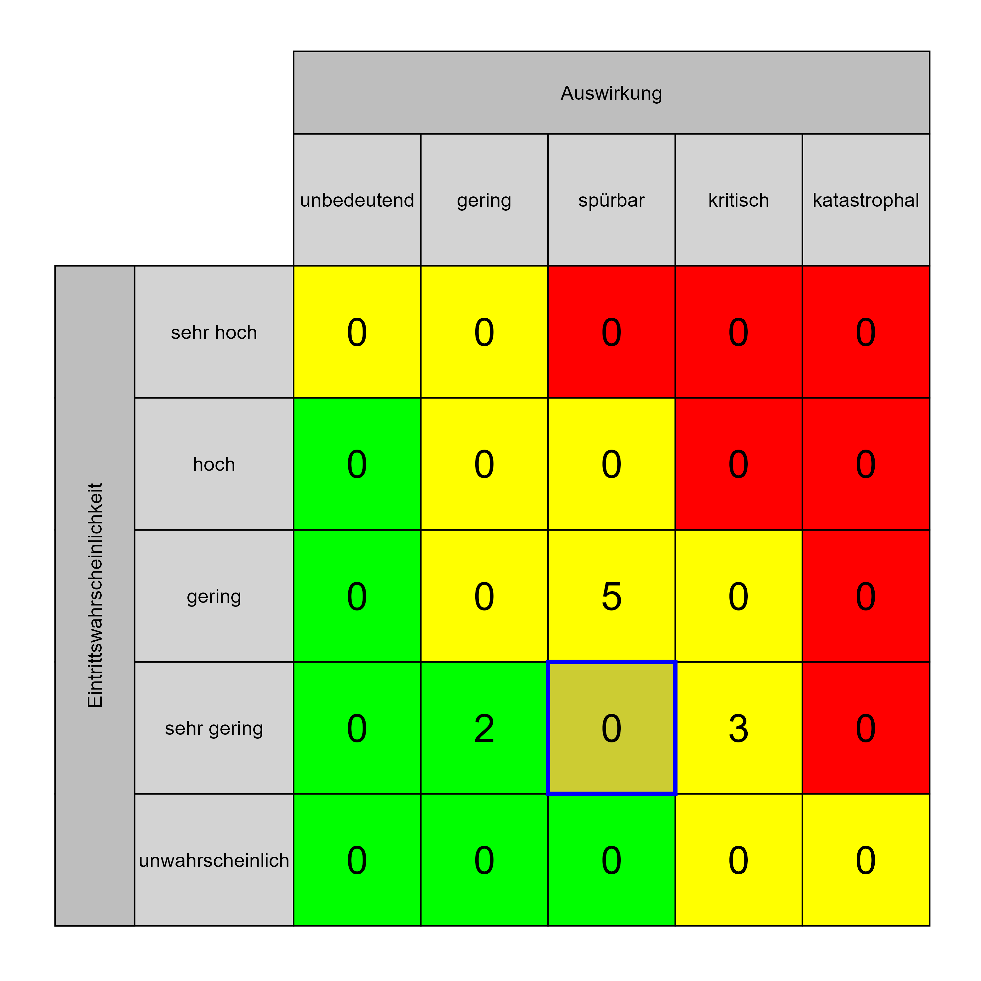

Szenario 737
Beschreibung: keine ausreichend klare Formulierung der Projektziele
Auswirkung: 3
Eintritt: 2
RPZ: 6
Typ: Risiko
KBID: PV004
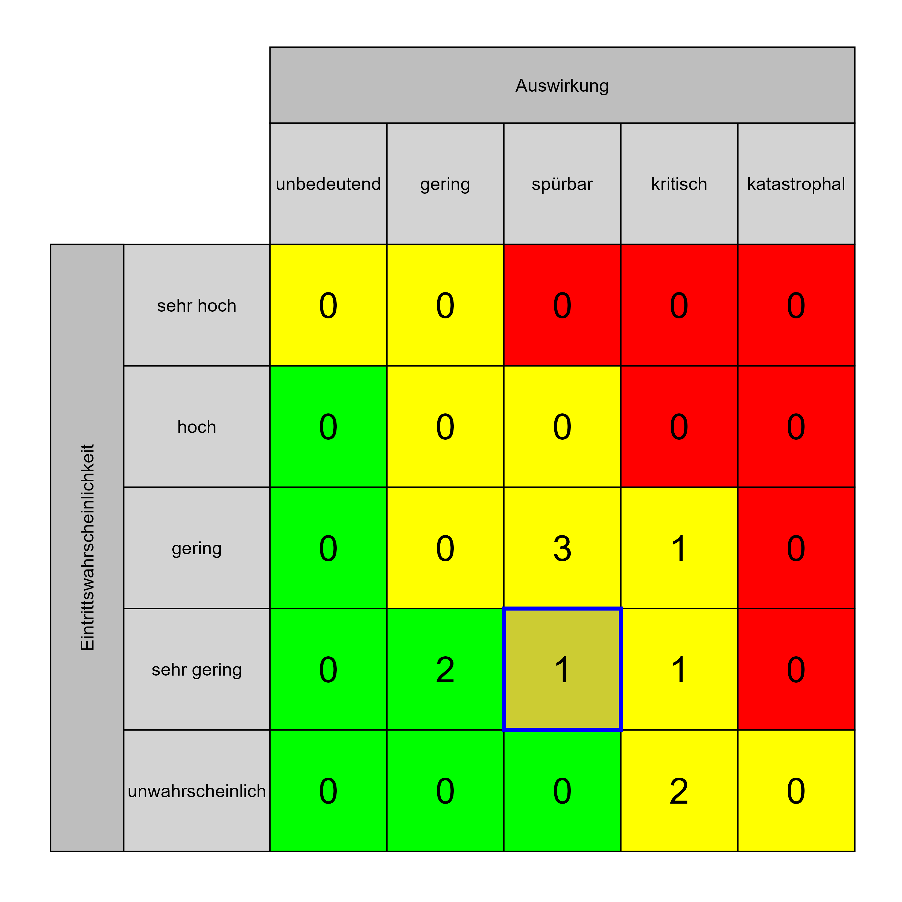

Szenario 743
Beschreibung: Nutzer nicht oder zu wenig einbezogen
Auswirkung: 3
Eintritt: 2
RPZ: 6
Typ: Risiko
KBID: BB010
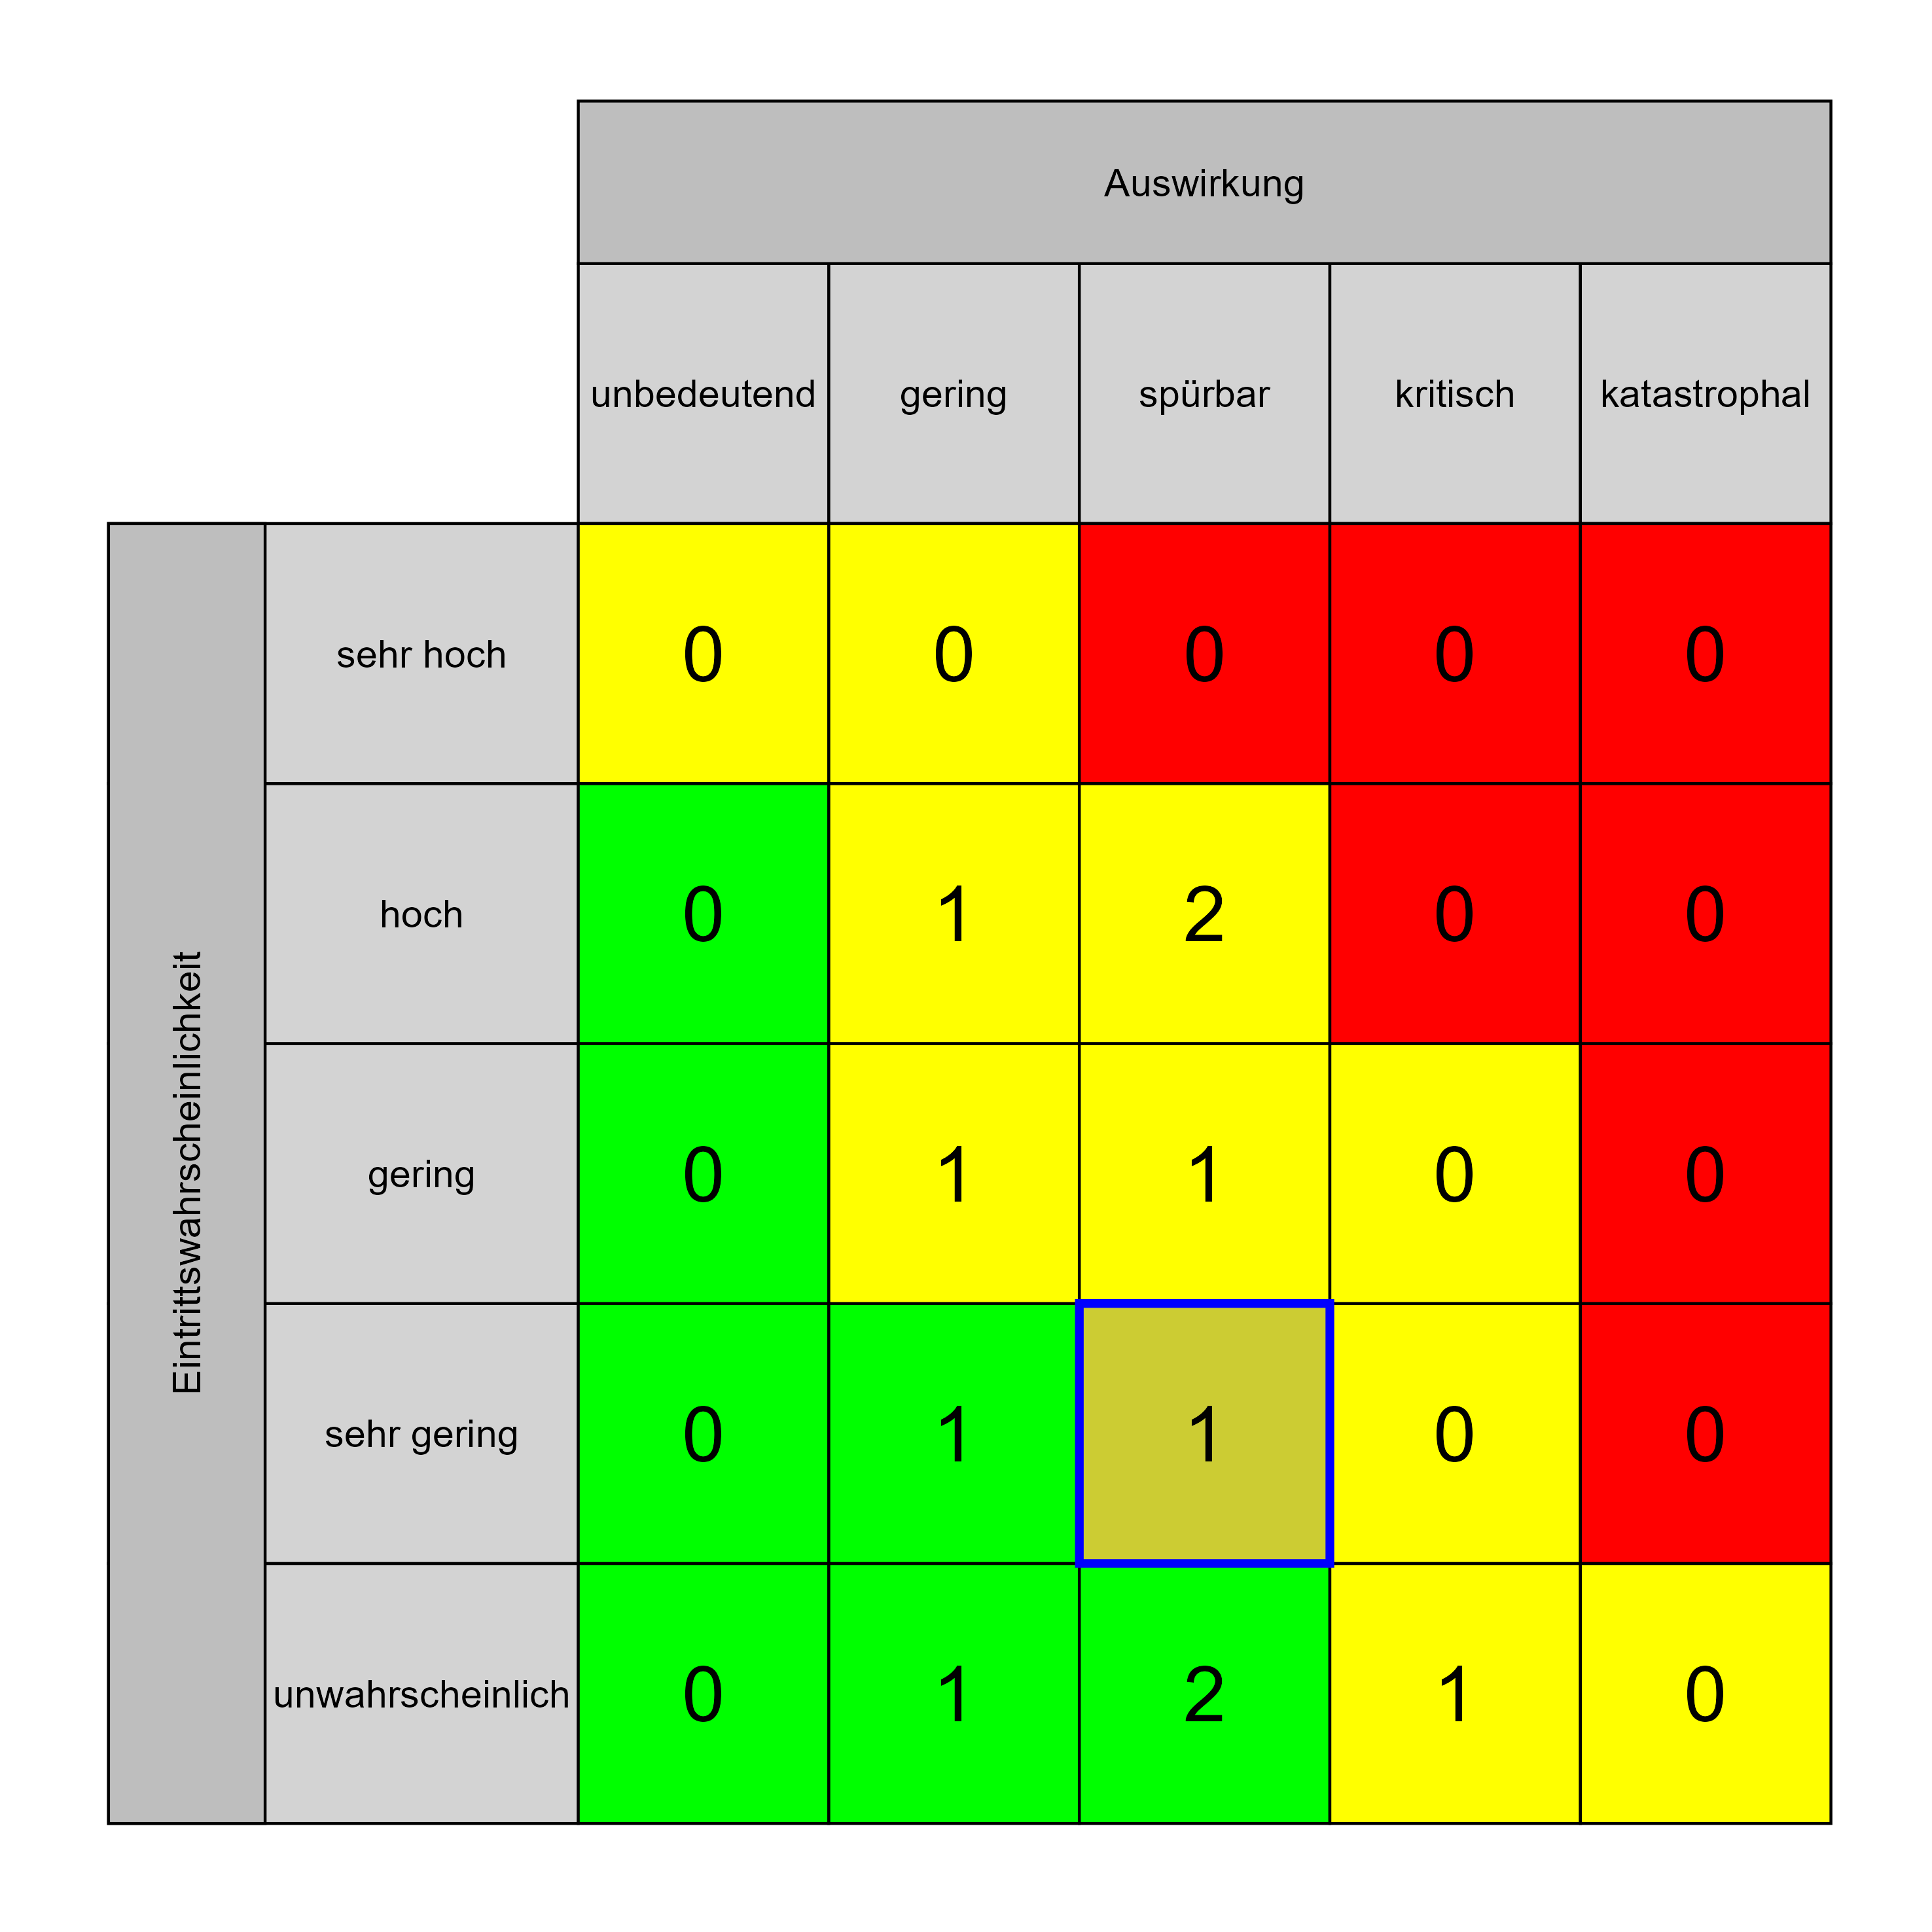

Szenario 757
Beschreibung: Projektorganisation (Mitglied) nicht/unzureichend über das Projekt informiert
Auswirkung: 3
Eintritt: 2
RPZ: 6
Typ: Risiko
KBID: PO006
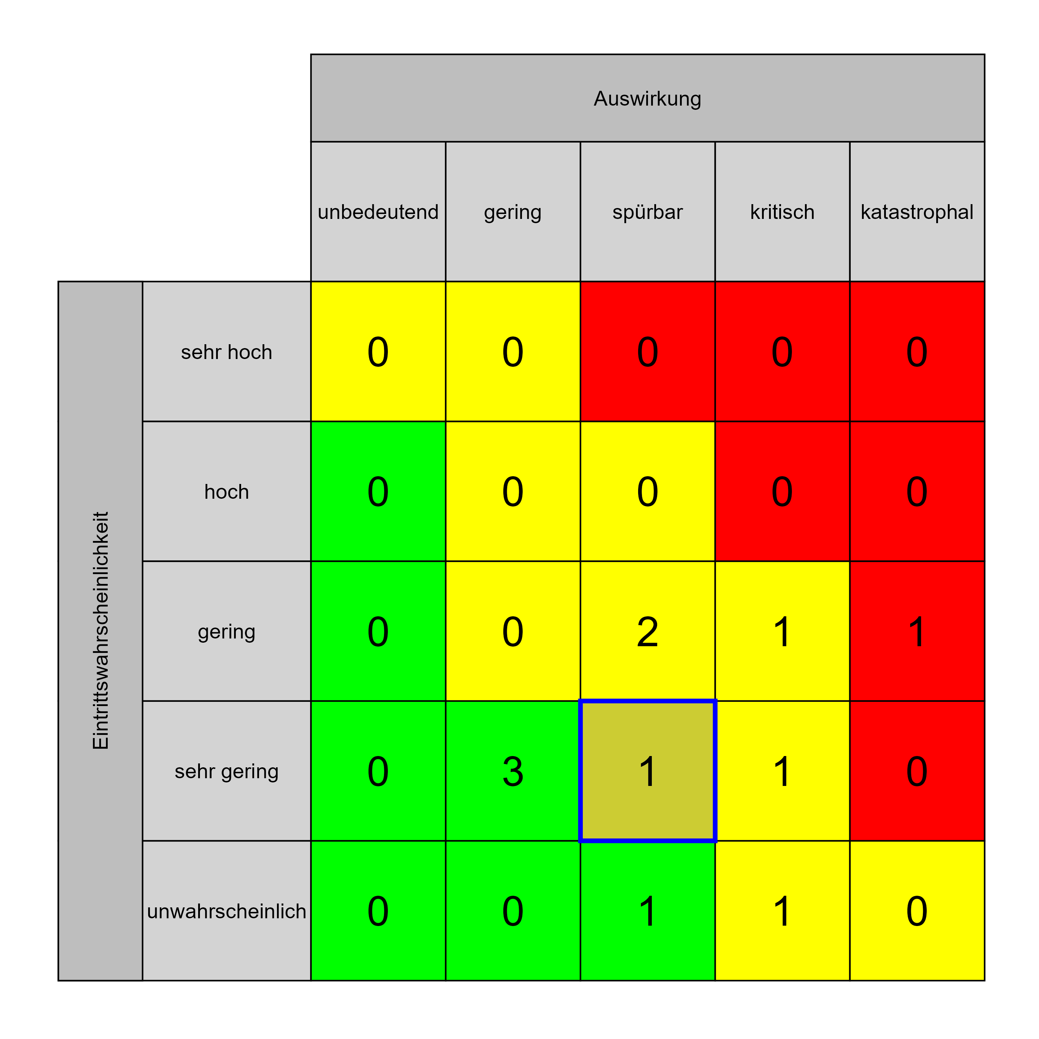

Szenario 760
Beschreibung: unzureichende Kompetenz und Erfahrung des Projektleiter, Krankenhaushygienikers usw.
Auswirkung: 3
Eintritt: 2
RPZ: 6
Typ: Risiko
KBID: PO007
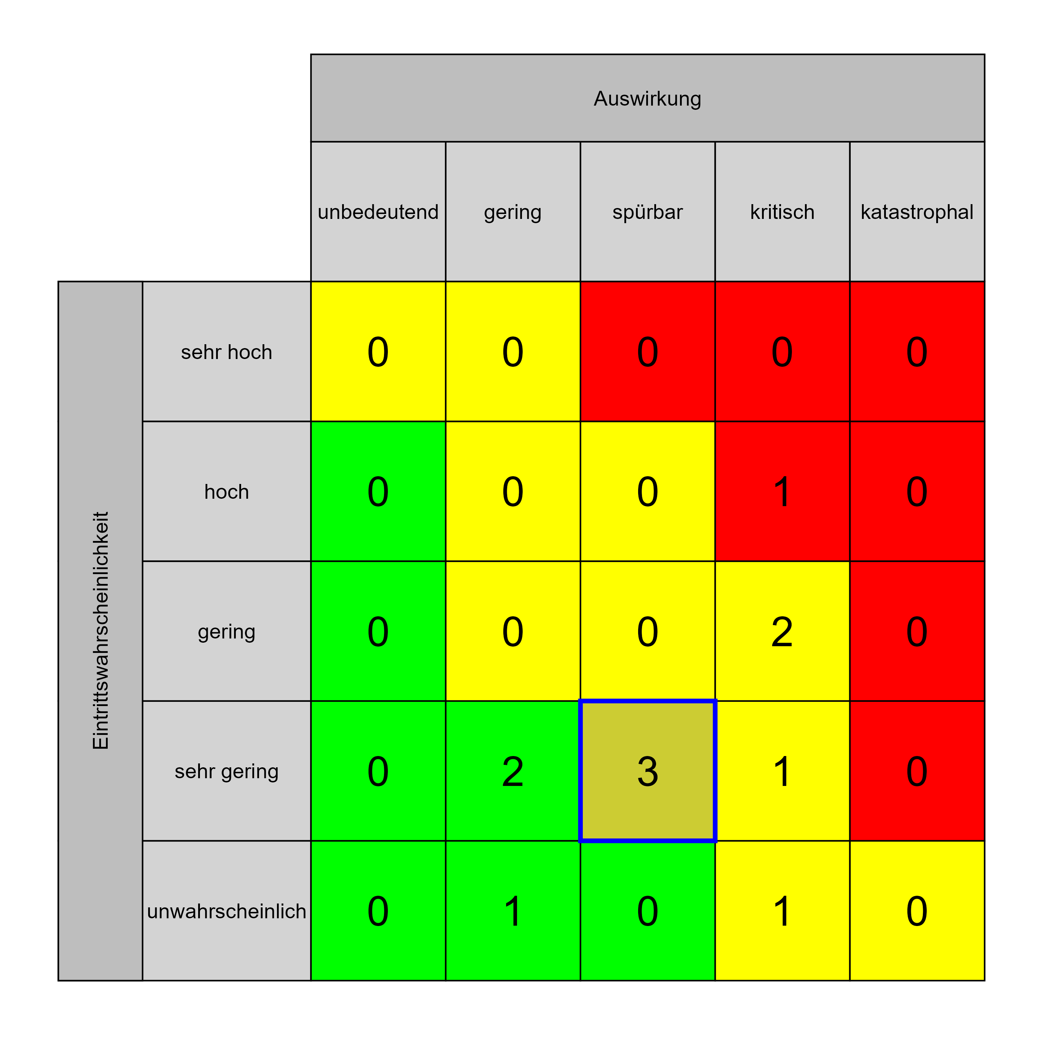

Szenario 761
Beschreibung: keine Integration QMS und RMS
Auswirkung: 3
Eintritt: 2
RPZ: 6
Typ: Risiko
KBID: PO003
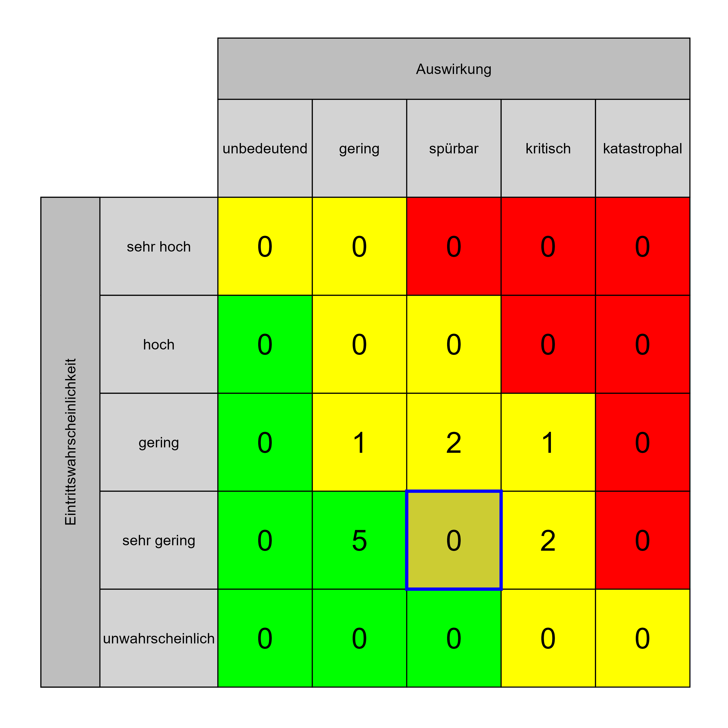

Szenario 765
Beschreibung: eine mögliche Aussiedelung von Stationen (Kinder) ist nicht möglich
Auswirkung: 3
Eintritt: 2
RPZ: 6
Typ: Risiko
KBID: PA003
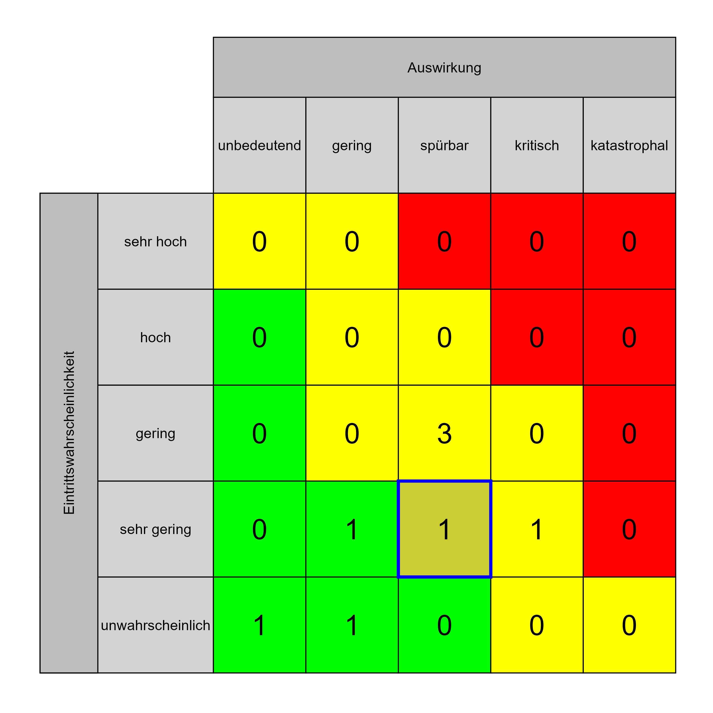

Szenario 770
Beschreibung: Keine Motivation der Auftragnehmer vorhanden
Auswirkung: 3
Eintritt: 2
RPZ: 6
Typ: Risiko
KBID: PA009
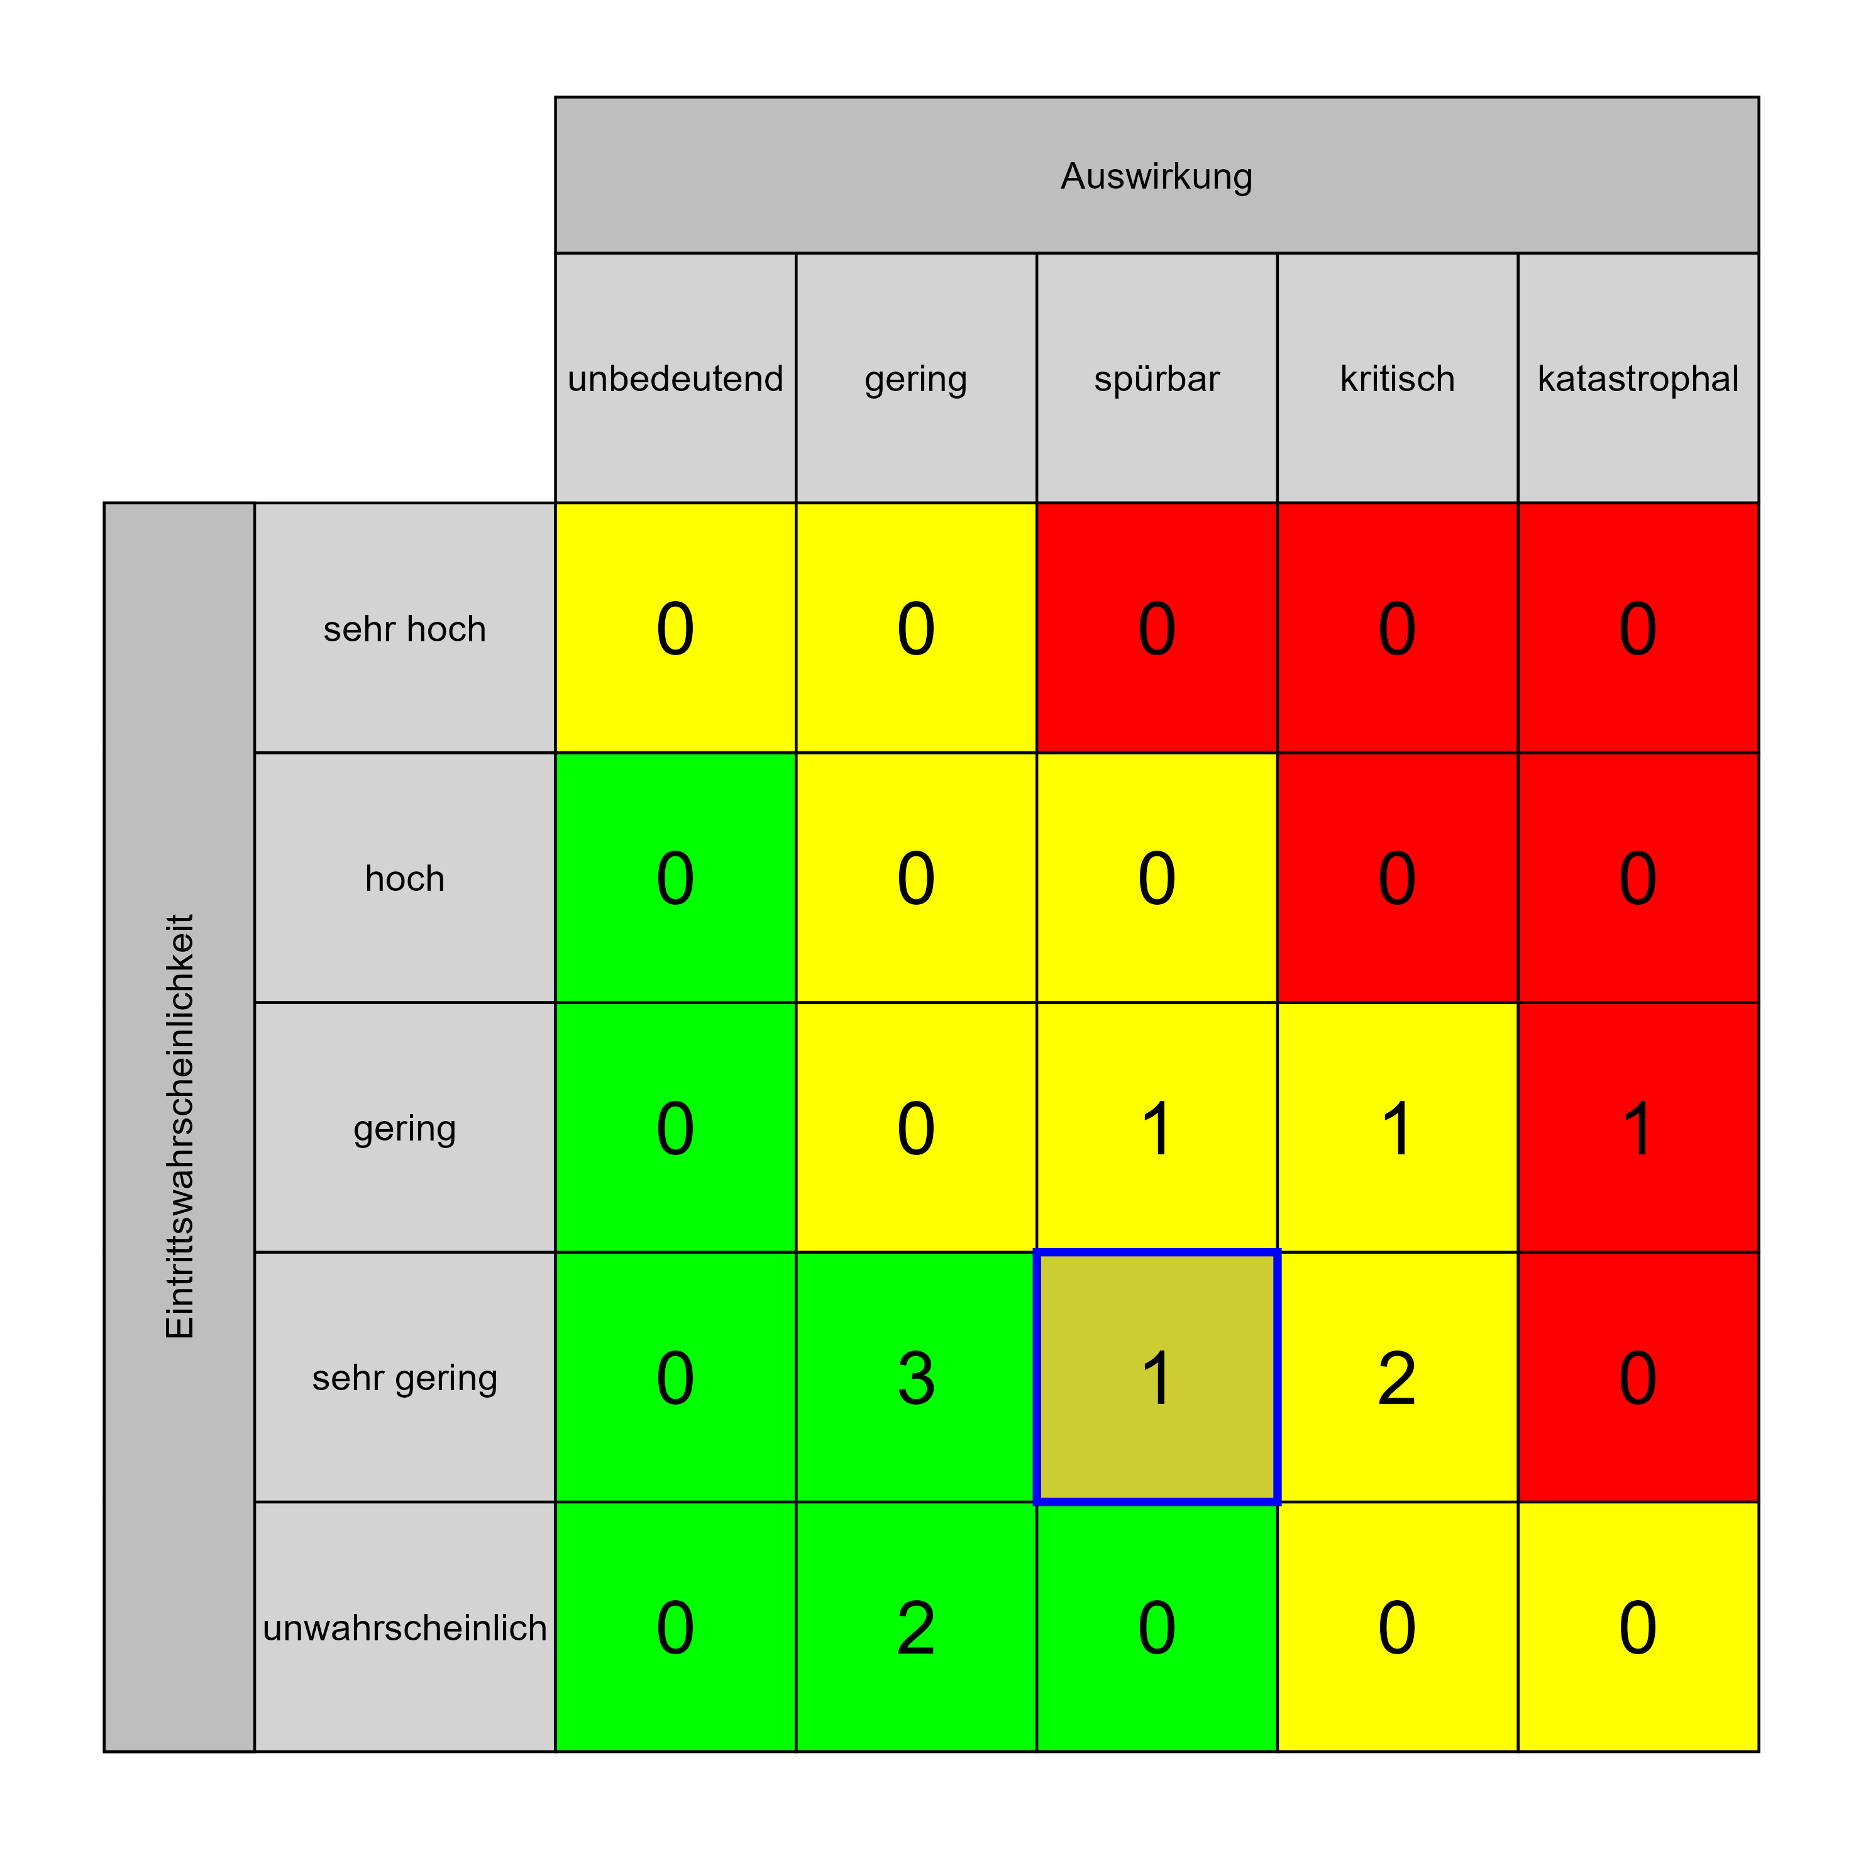

Szenario 771
Beschreibung: Know-How-Träger (extern) nicht verfügbar
Auswirkung: 3
Eintritt: 2
RPZ: 6
Typ: Risiko
KBID: PA010
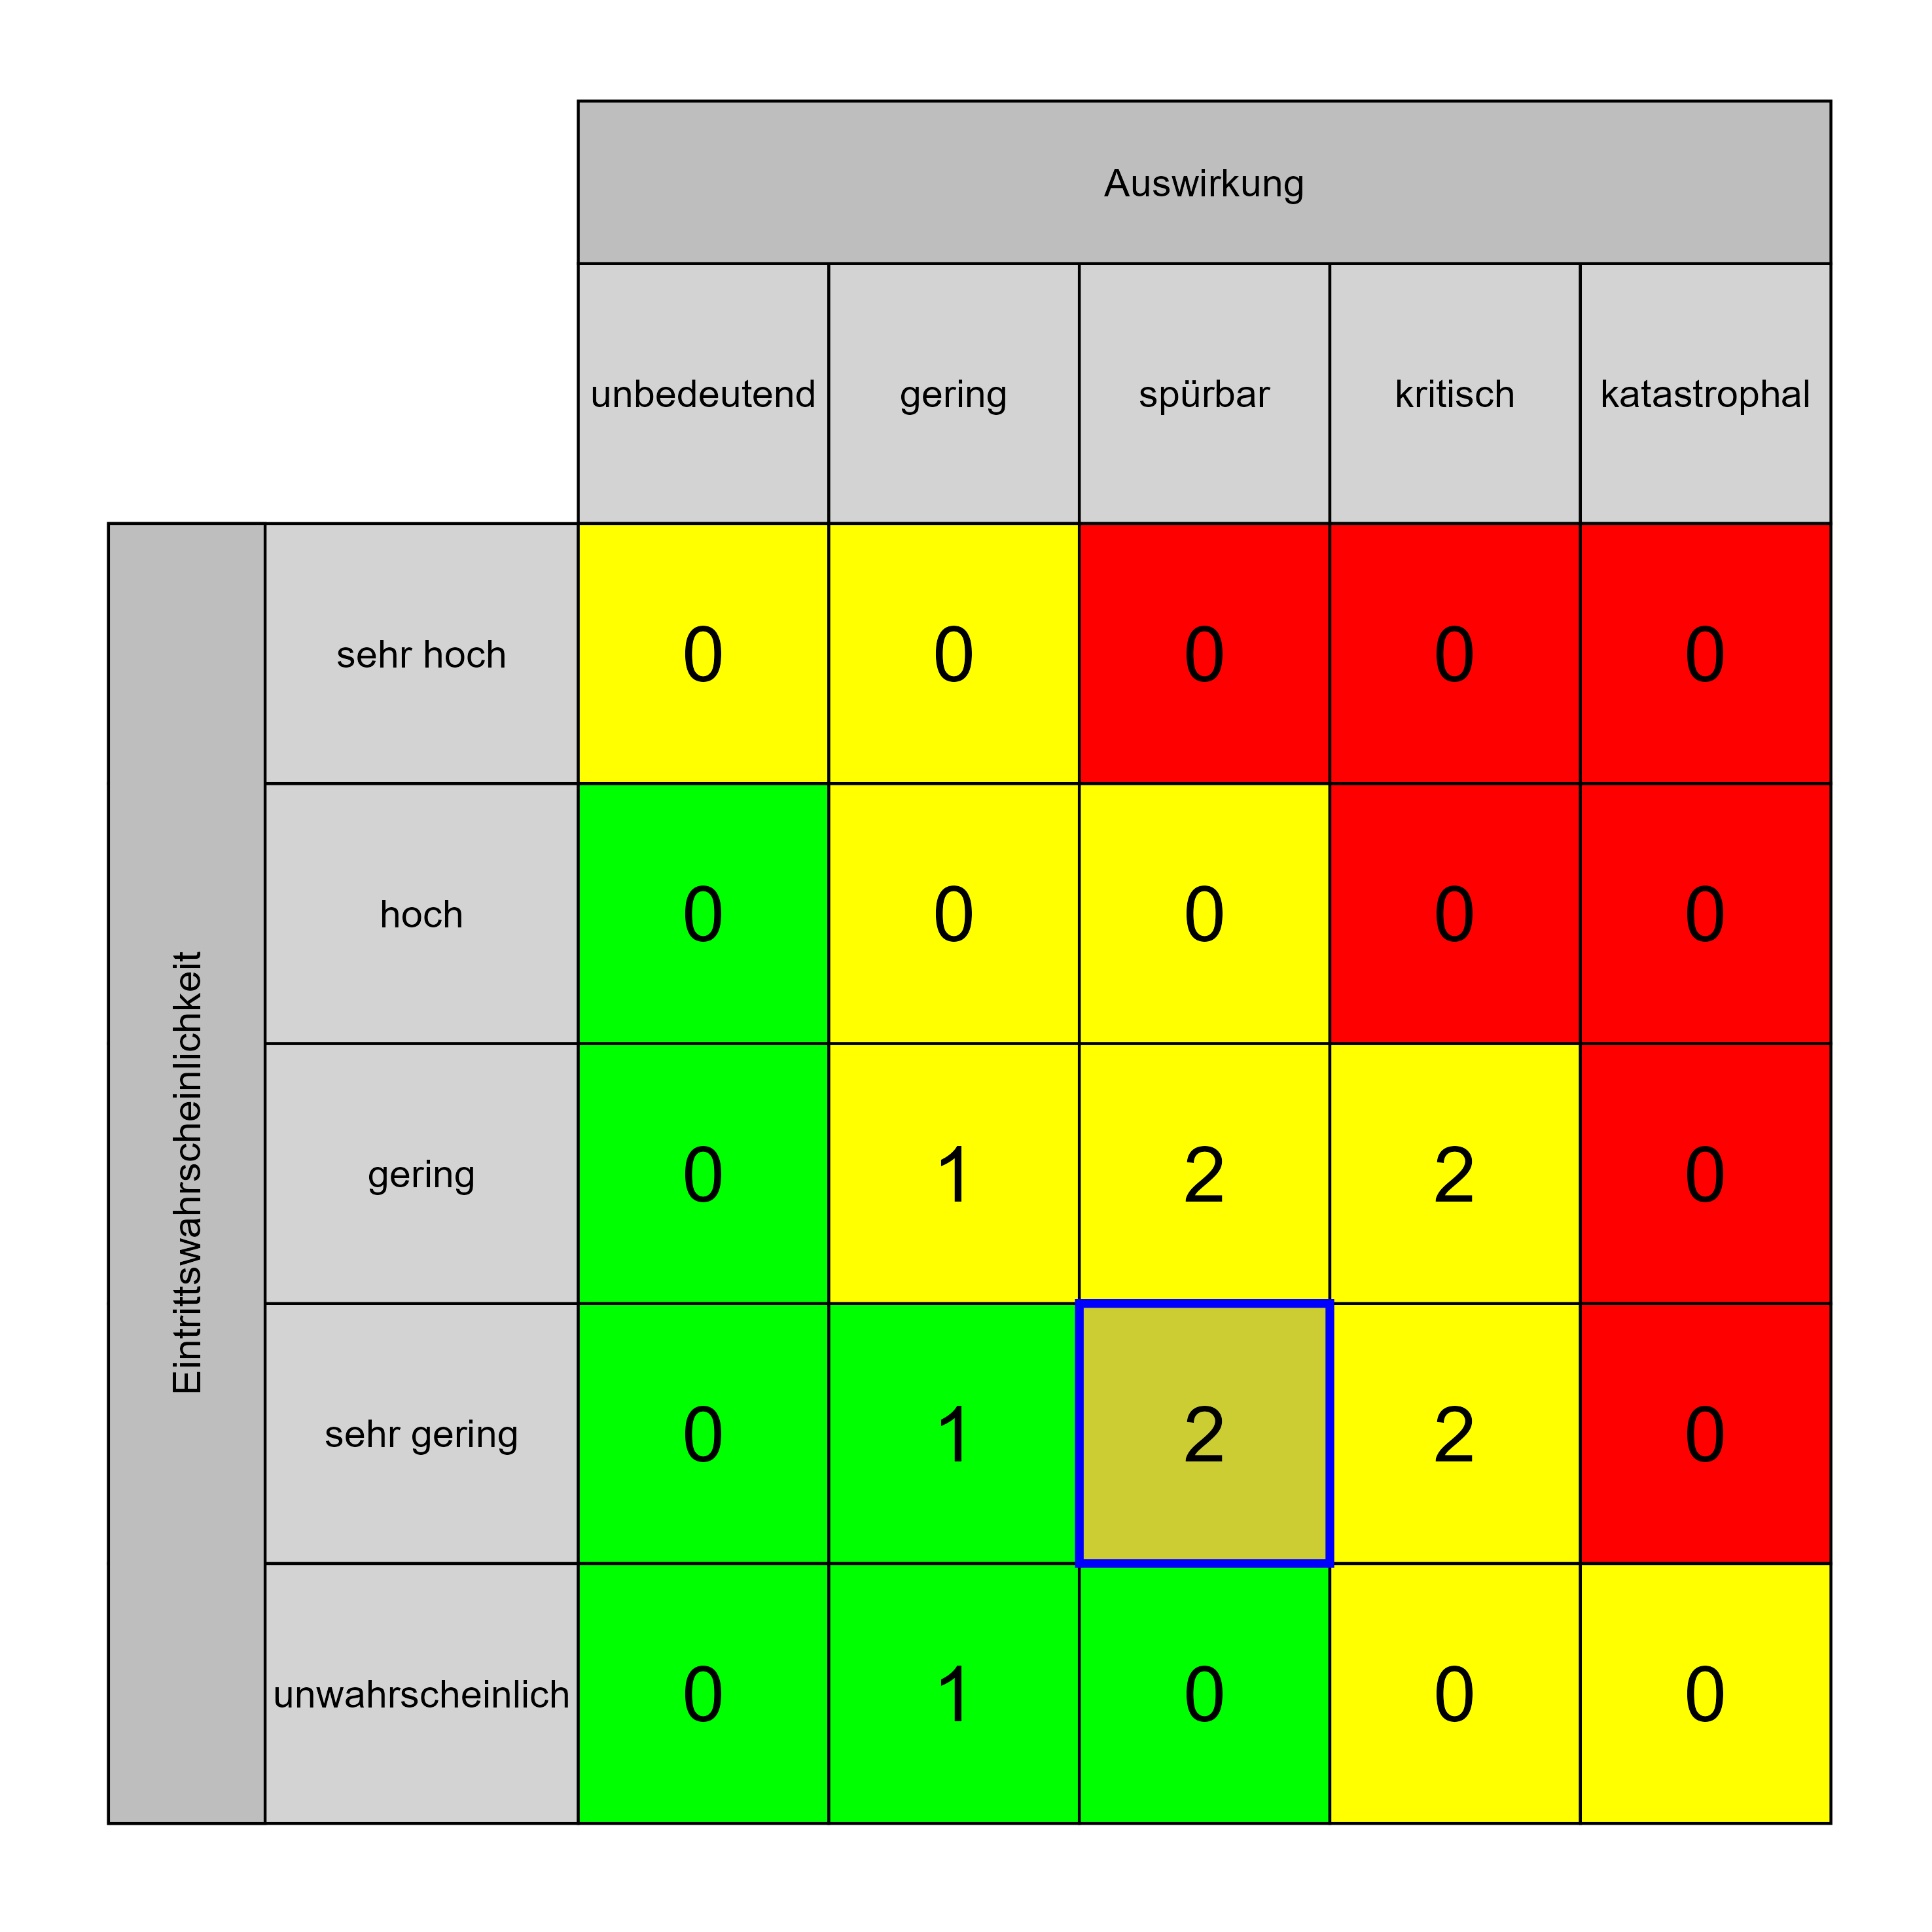

Szenario 783
Beschreibung: Keine Berücksichtigung innerhalb der Planung des Projektes von Dienstplänen, Urlaubszeiten oder Zeiten mit arbeitsintensiven Tätigkeiten (z.B. Jahresabschluss uvm.)
Auswirkung: 3
Eintritt: 2
RPZ: 6
Typ: Risiko
KBID: PA008
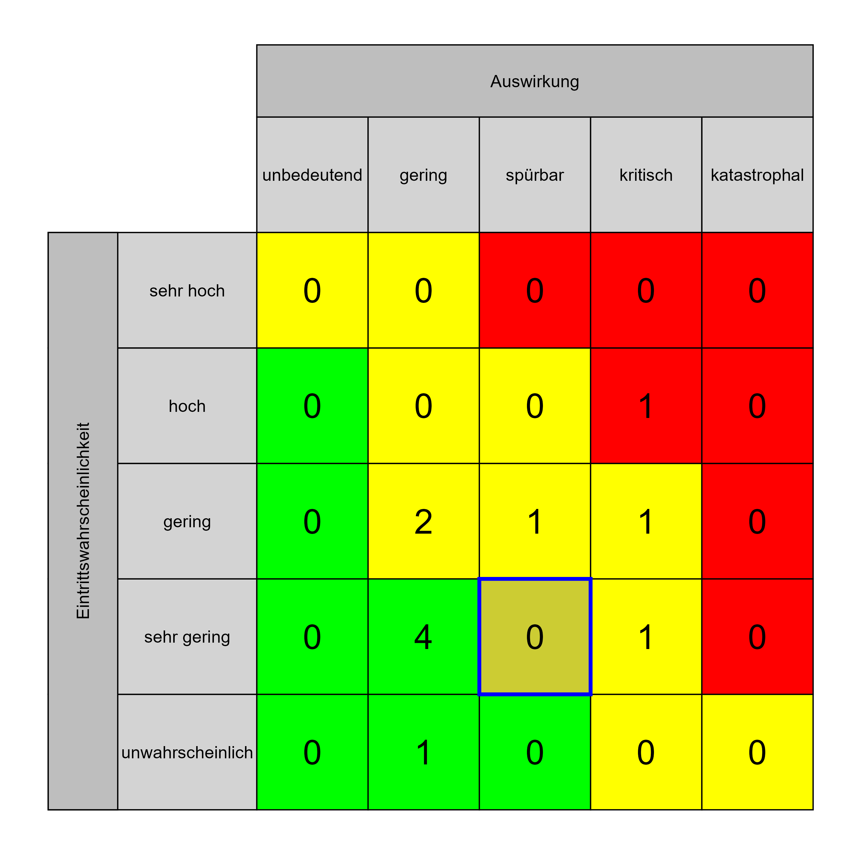

Szenario 785
Beschreibung: gemeinsame Nutzung der Sanitär-Anlagen und die daraus resultierende Verunreinigung
Auswirkung: 2
Eintritt: 3
RPZ: 6
Typ: Risiko
KBID: PA007
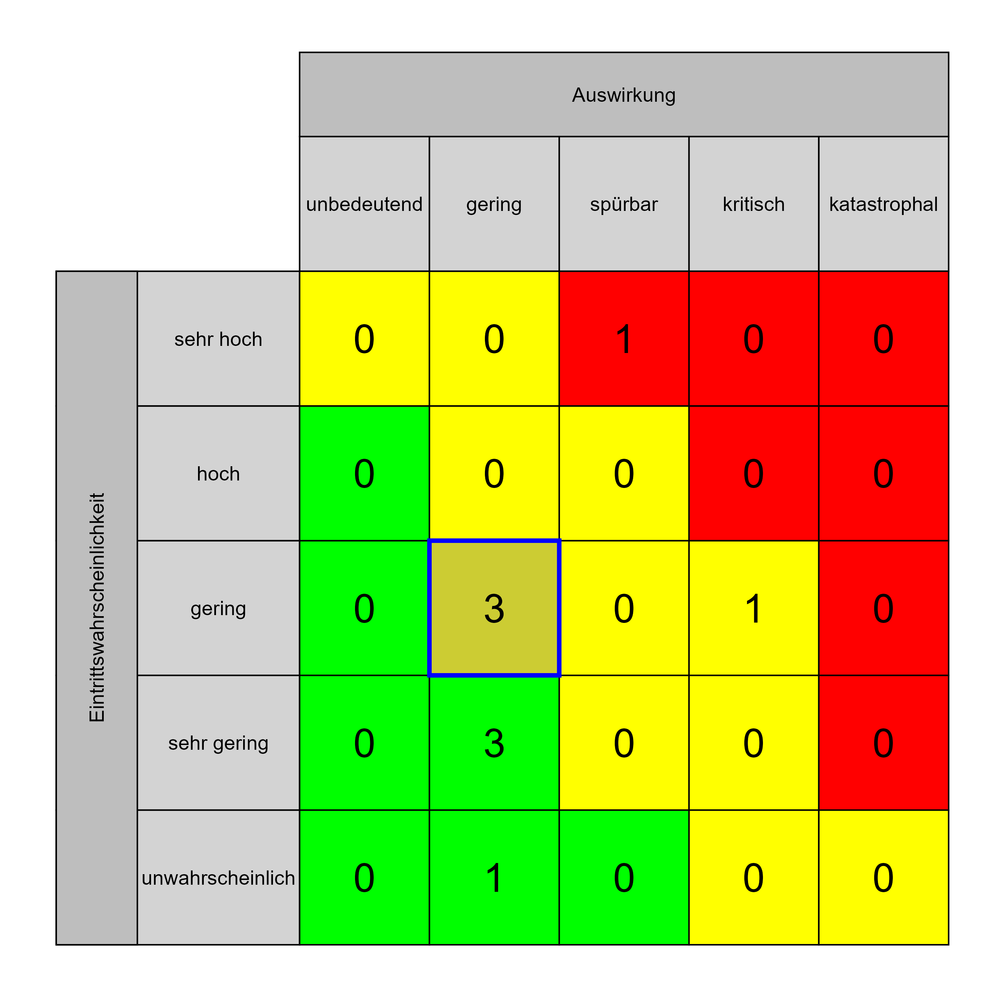

Szenario 796
Beschreibung: Imageschaden durch Qualitätsverlust
Auswirkung: 3
Eintritt: 2
RPZ: 6
Typ: Risiko
KBID: PF007
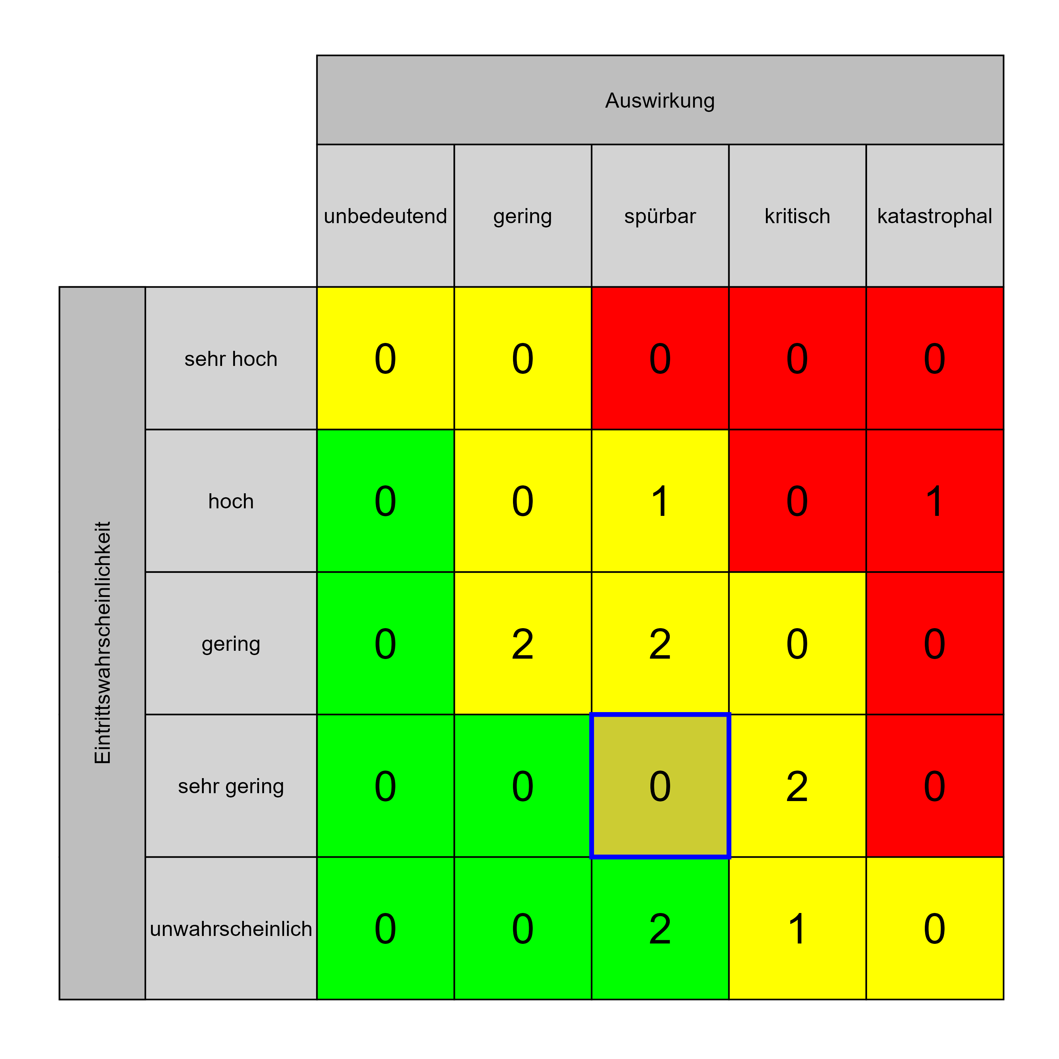

Szenario 798
Beschreibung: Gefährdung bestehender Zertifizierungen (ISO, Onko-Zentrum, UEMS, EMAS)
Auswirkung: 3
Eintritt: 2
RPZ: 6
Typ: Risiko
KBID: PF005
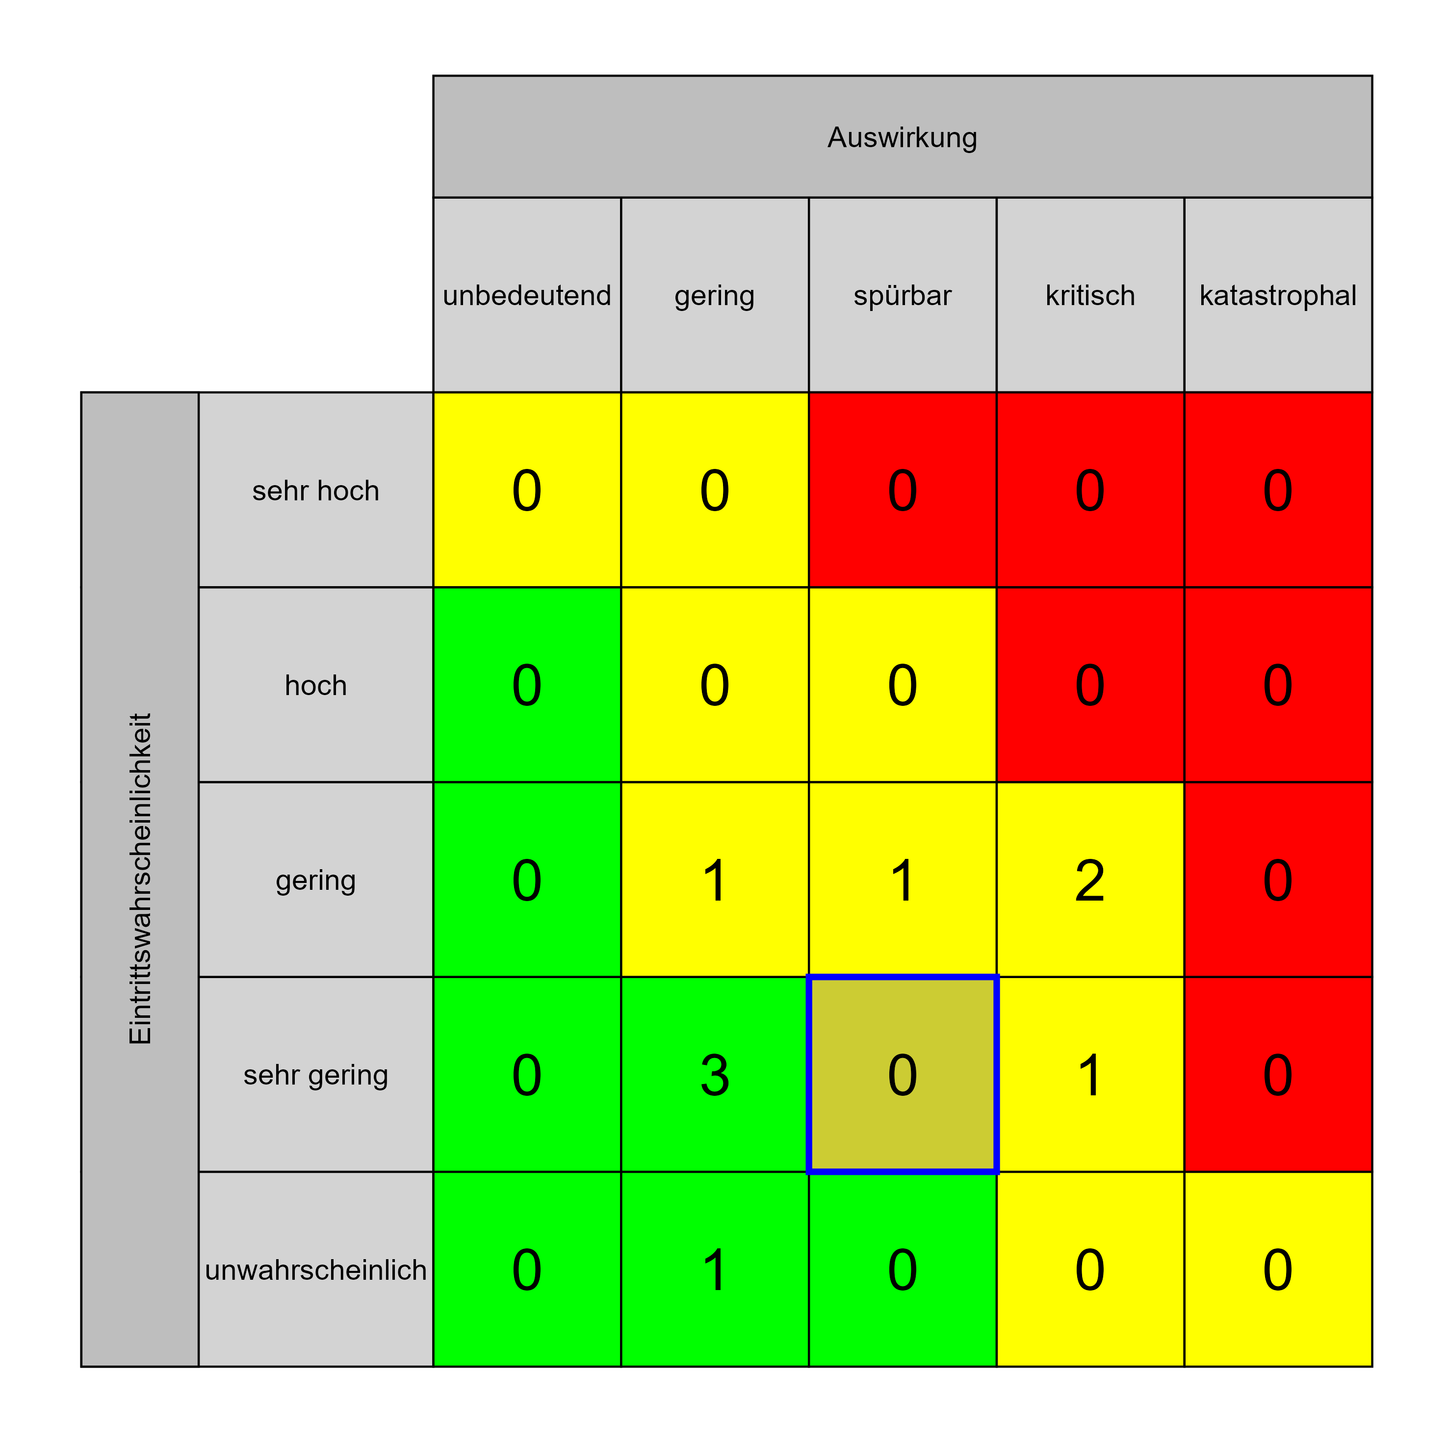

Szenario 801
Beschreibung: keine ausreichende Berücksichtigung von Kapazitäten, Zeit, Kosten in der Planung der Übersiedelung
Auswirkung: 3
Eintritt: 2
RPZ: 6
Typ: Risiko
KBID: PF009
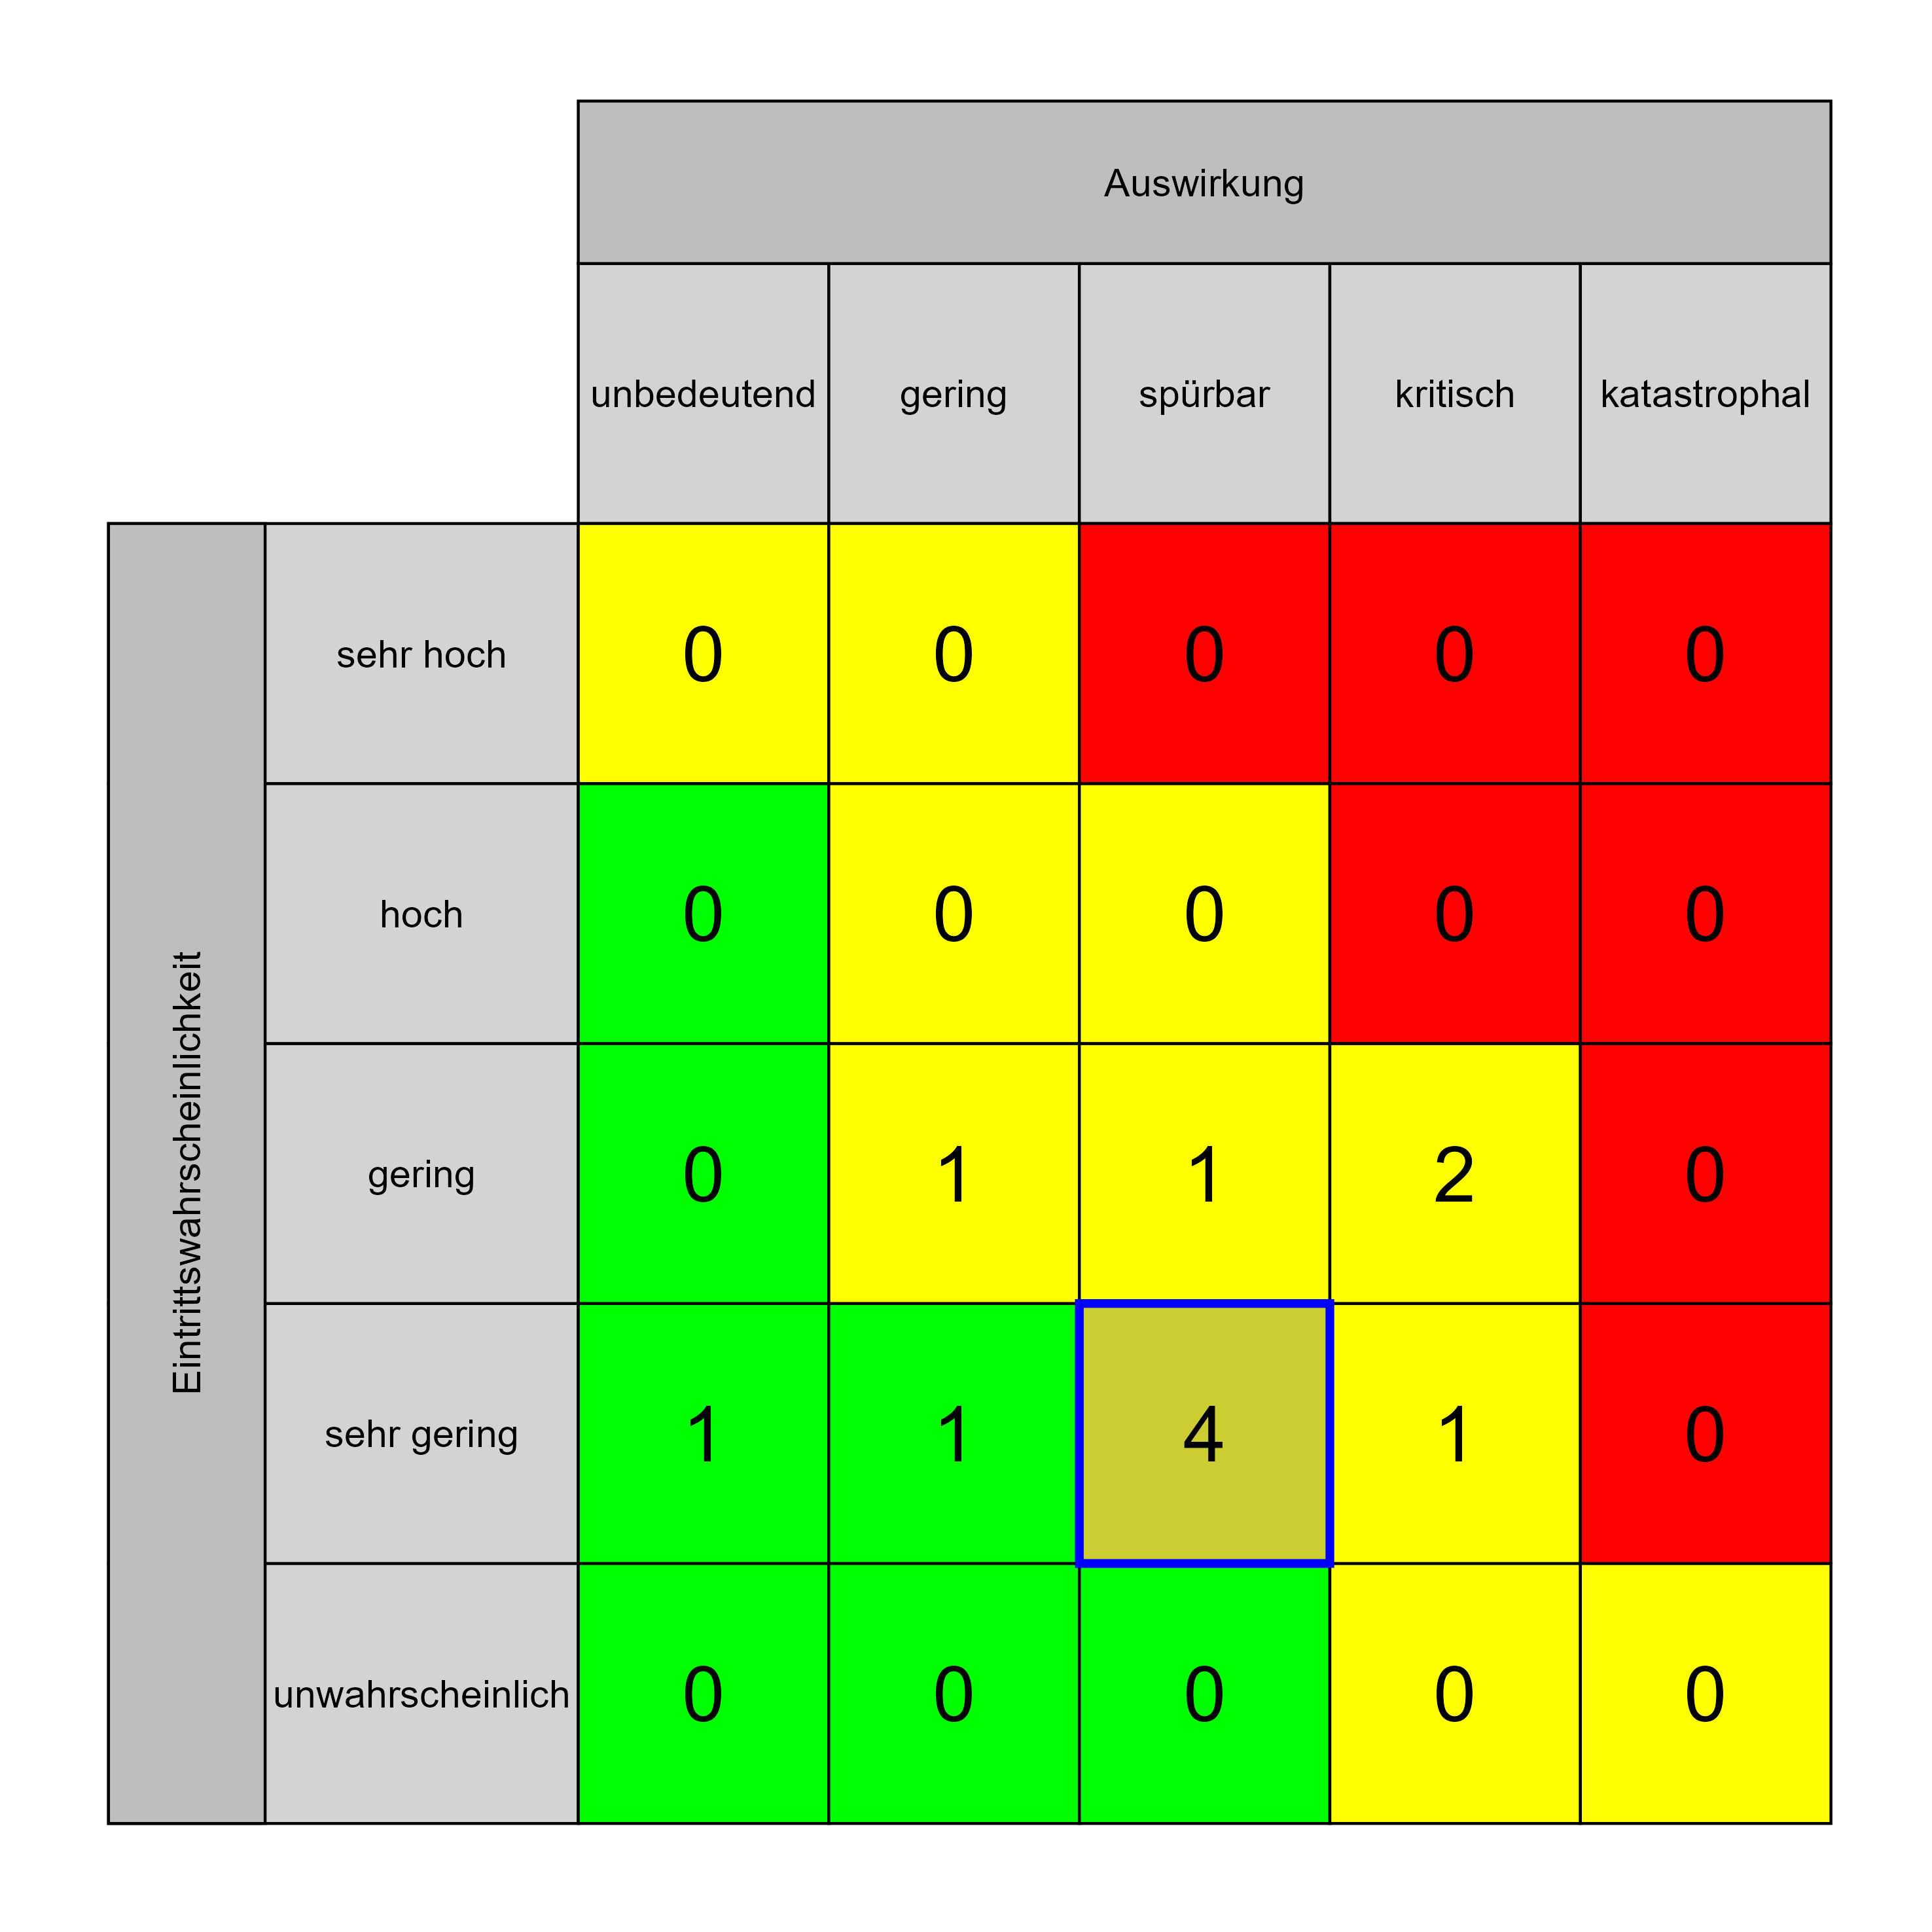

Szenario 805
Beschreibung: Fehlender Check gegen interne Policies (Projektphasen …)
Auswirkung: 3
Eintritt: 2
RPZ: 6
Typ: Risiko
KBID: SI009
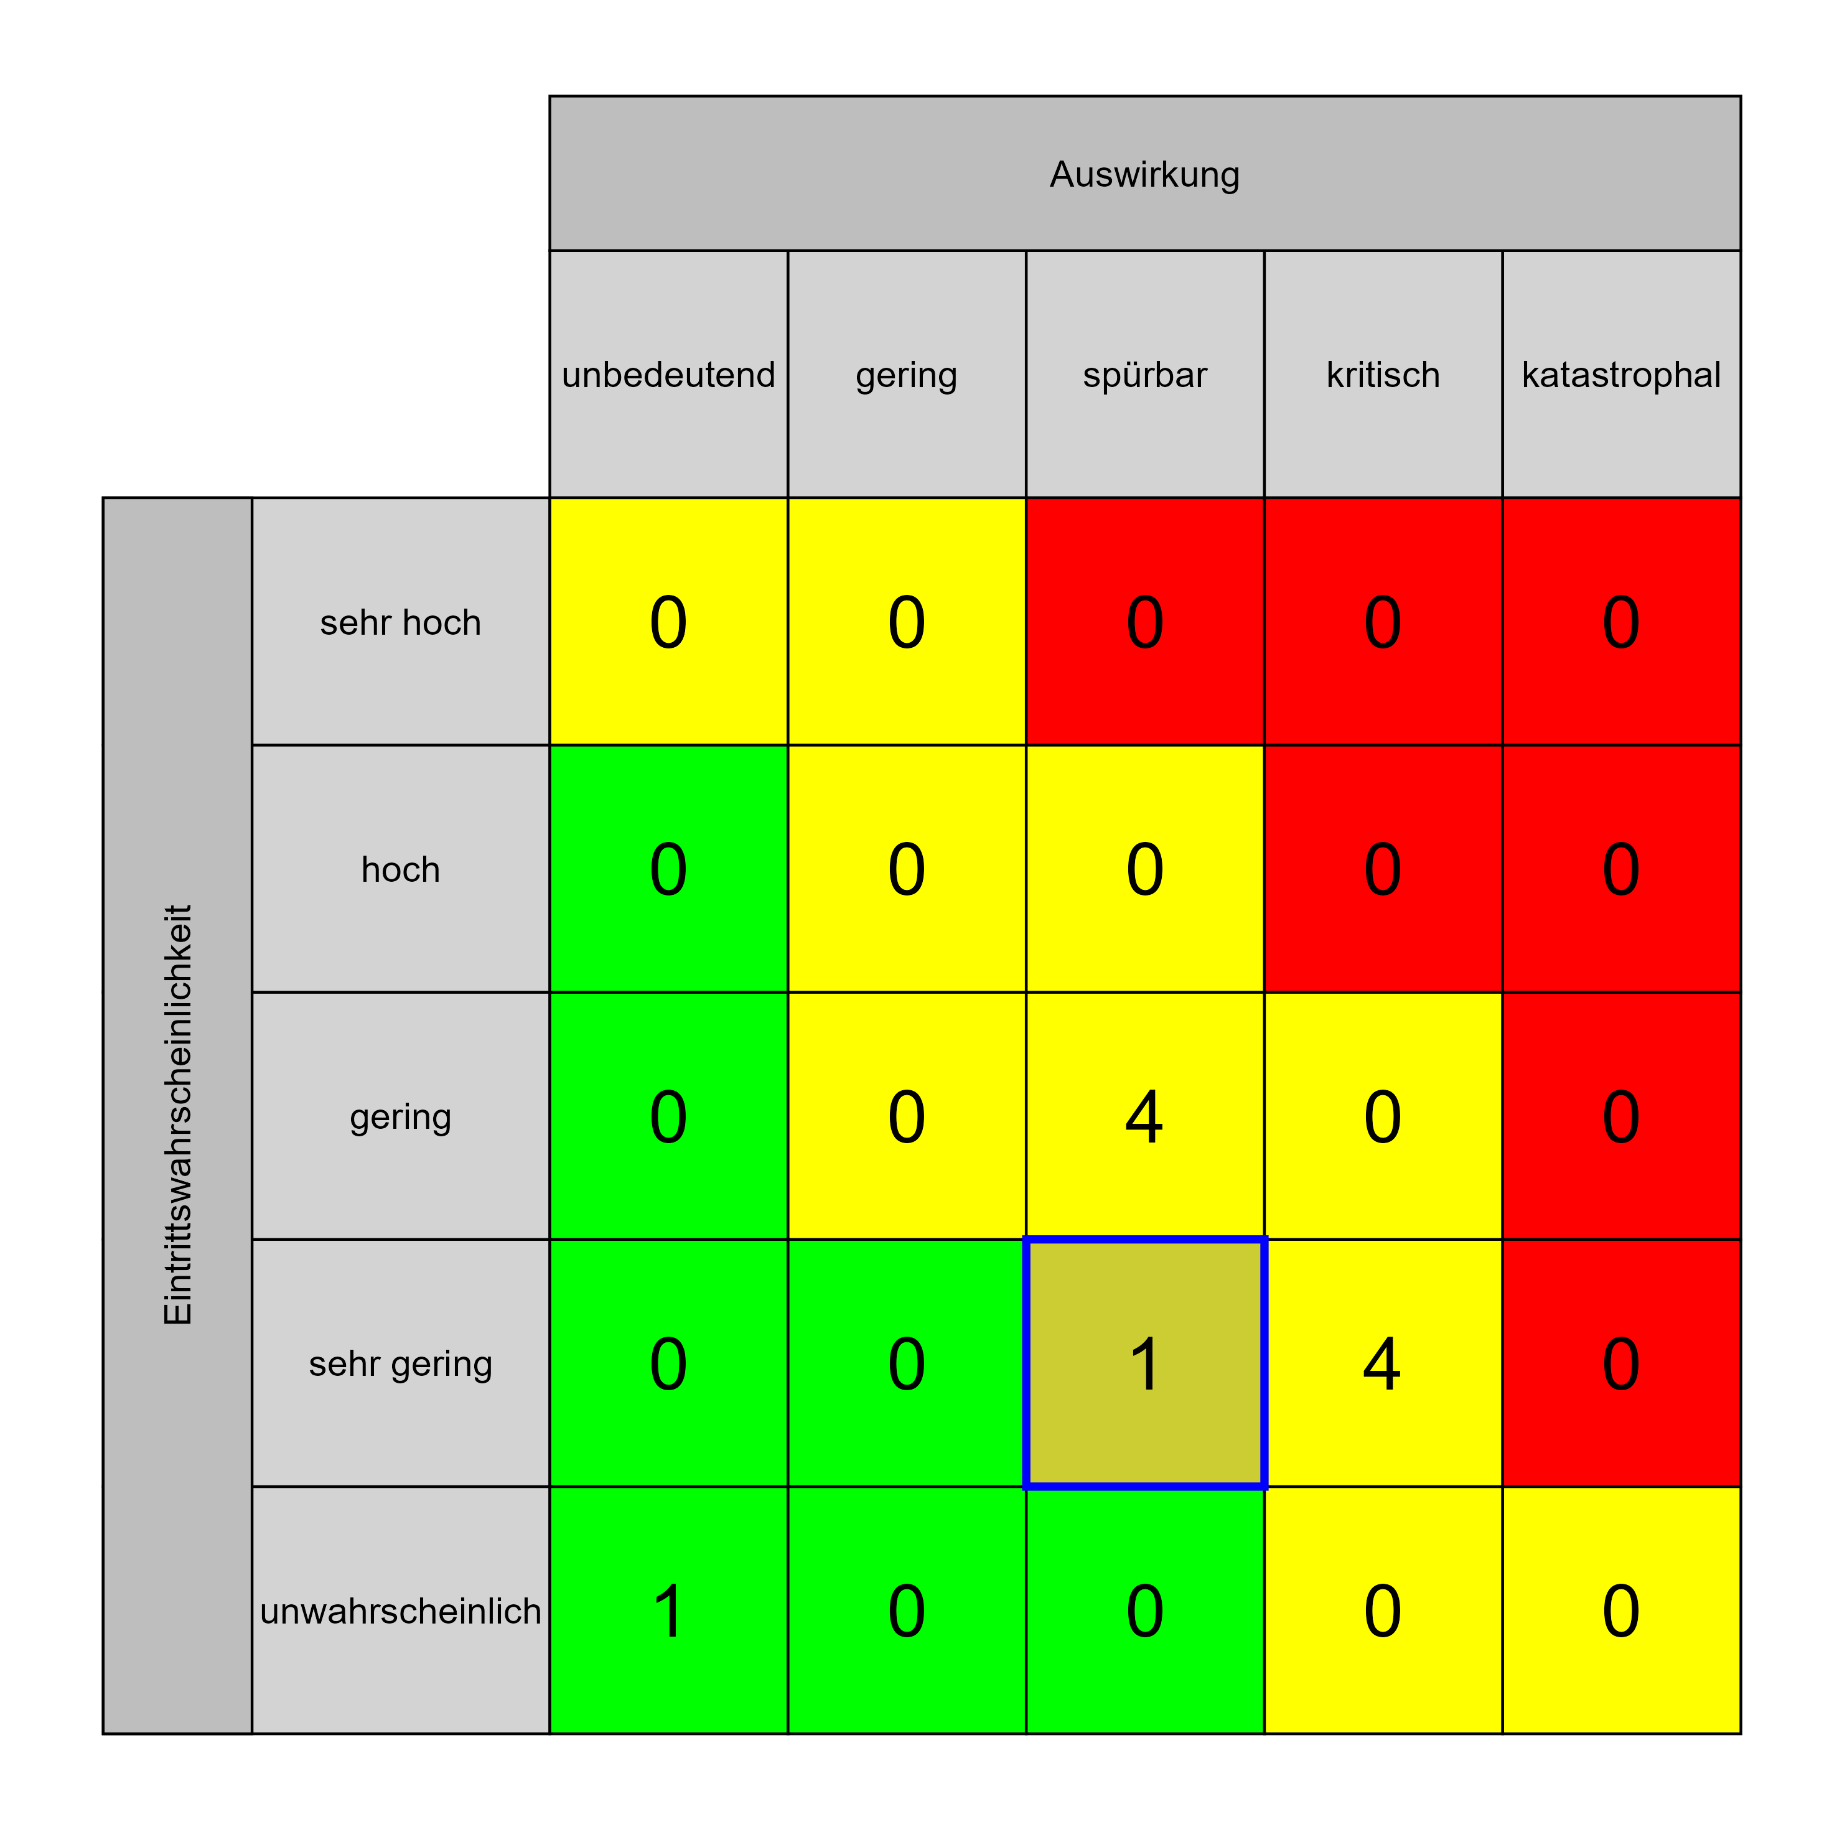

Szenario 810
Beschreibung: Eingriff in den Bestand (Abschaltung von Brandmeldelinien ) keine Überwachung während der Abschaltungen
Auswirkung: 3
Eintritt: 2
RPZ: 6
Typ: Risiko
KBID: SI004
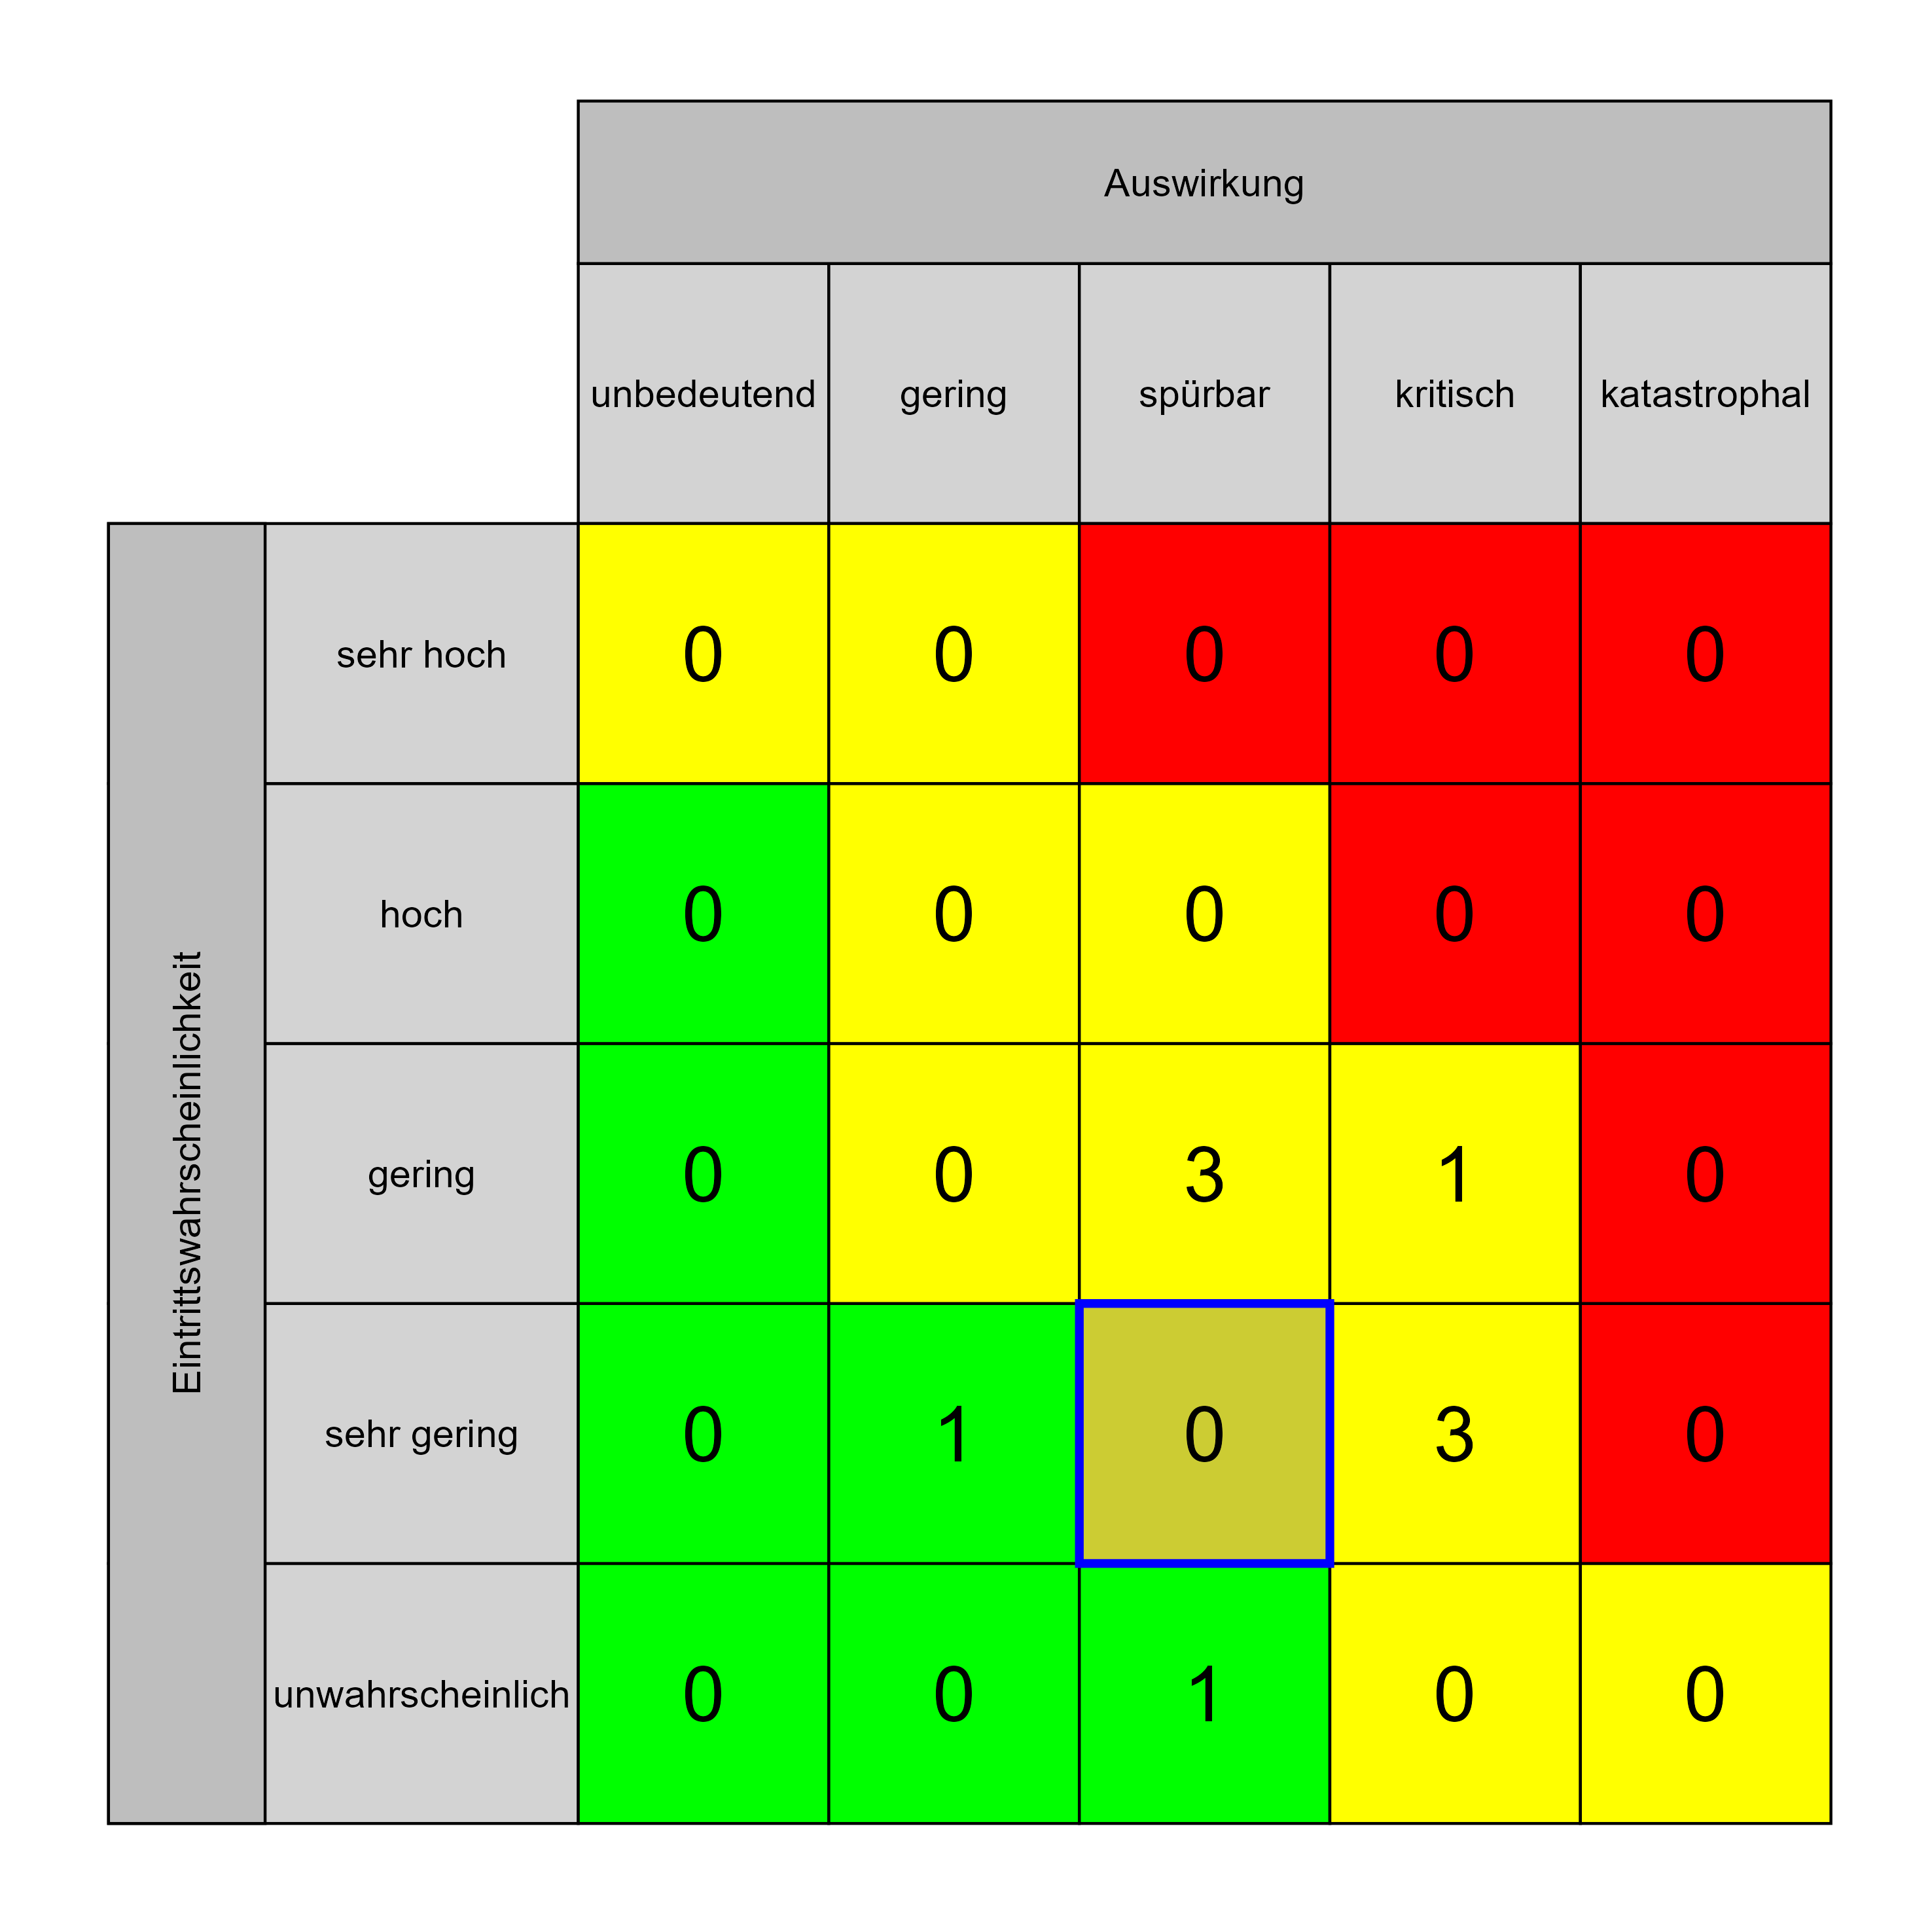

Szenario 812
Beschreibung: Eingriff in die bestehenden Stiegenhäuser (Sperre des Fluchtweg / Notausgang)
Auswirkung: 3
Eintritt: 2
RPZ: 6
Typ: Risiko
KBID: SI005
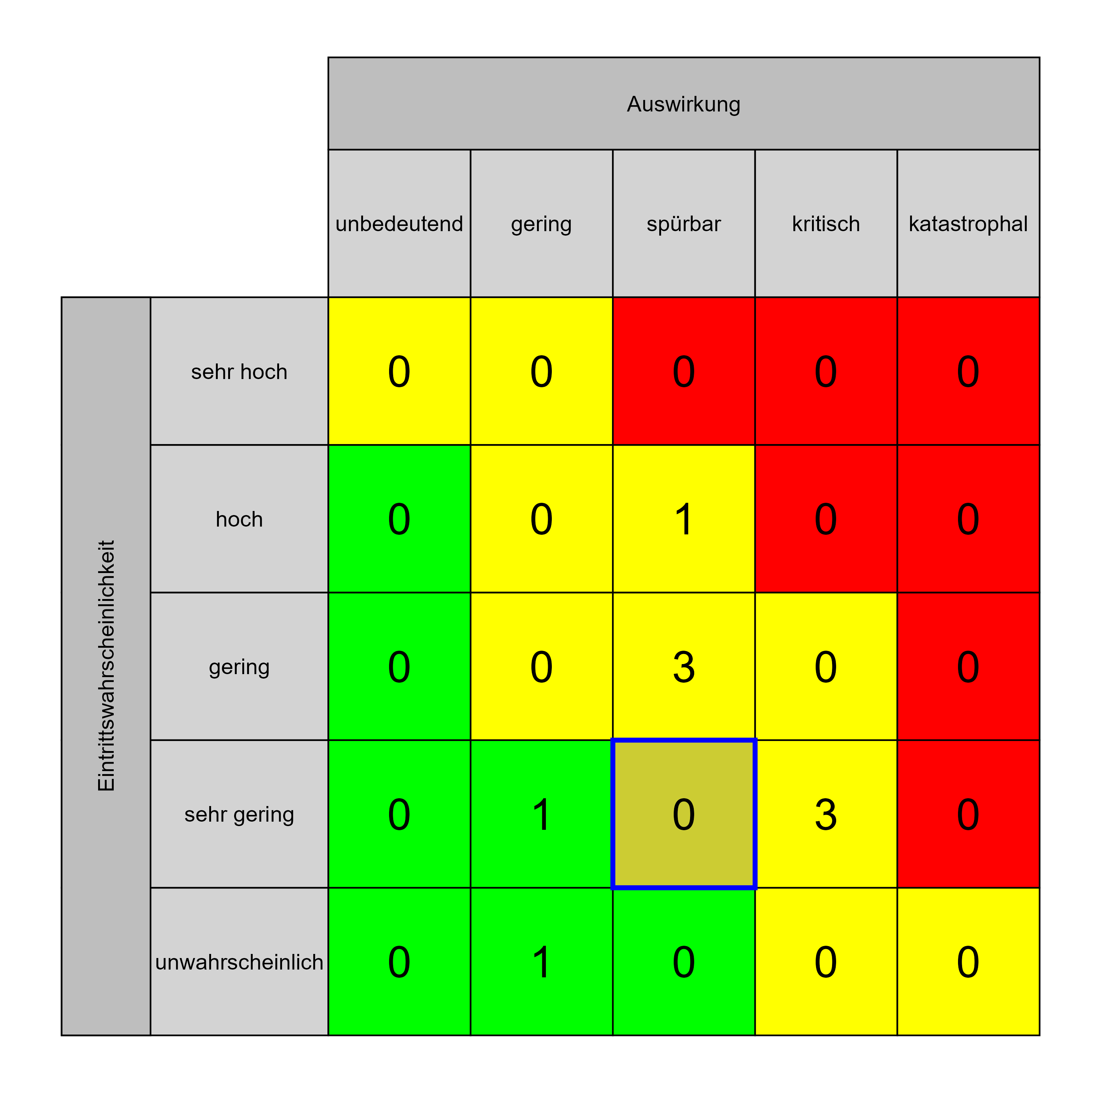

Szenario 817
Beschreibung: Querkontamination
Auswirkung: 3
Eintritt: 2
RPZ: 6
Typ: Risiko
KBID: SI019
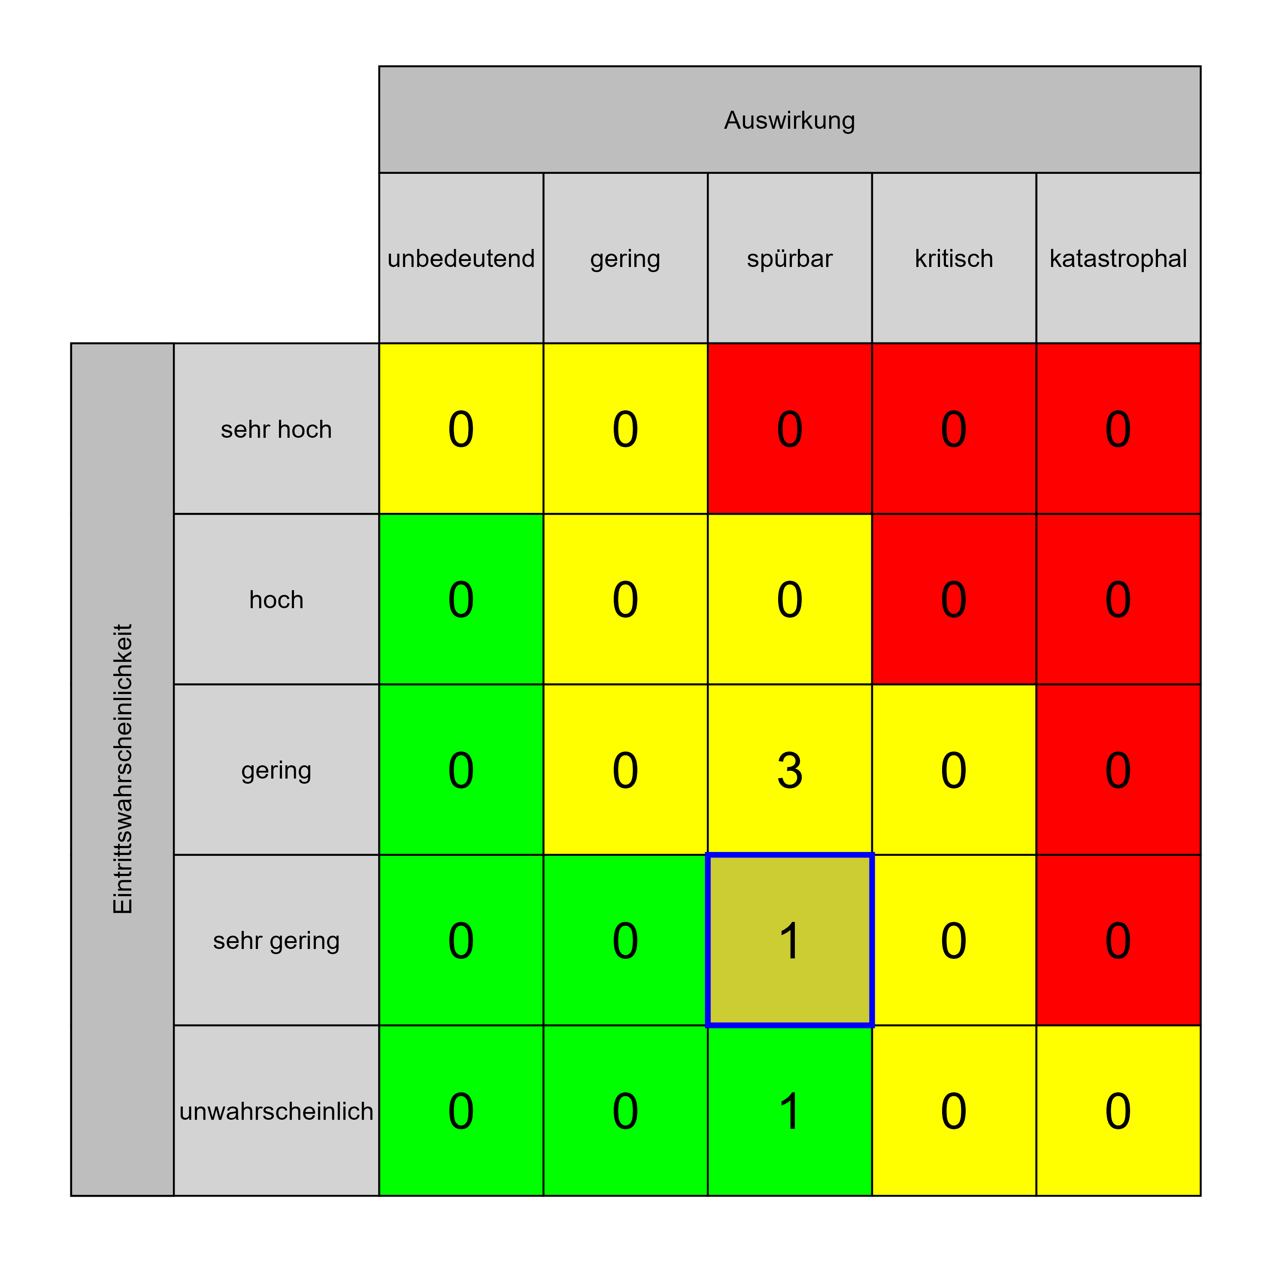

Szenario 818
Beschreibung: gelieferte Trinkwasserleitungen und Lüftungskanäle sind nicht mit Endkappen versehen
Auswirkung: 3
Eintritt: 2
RPZ: 6
Typ: Risiko
KBID: SI010
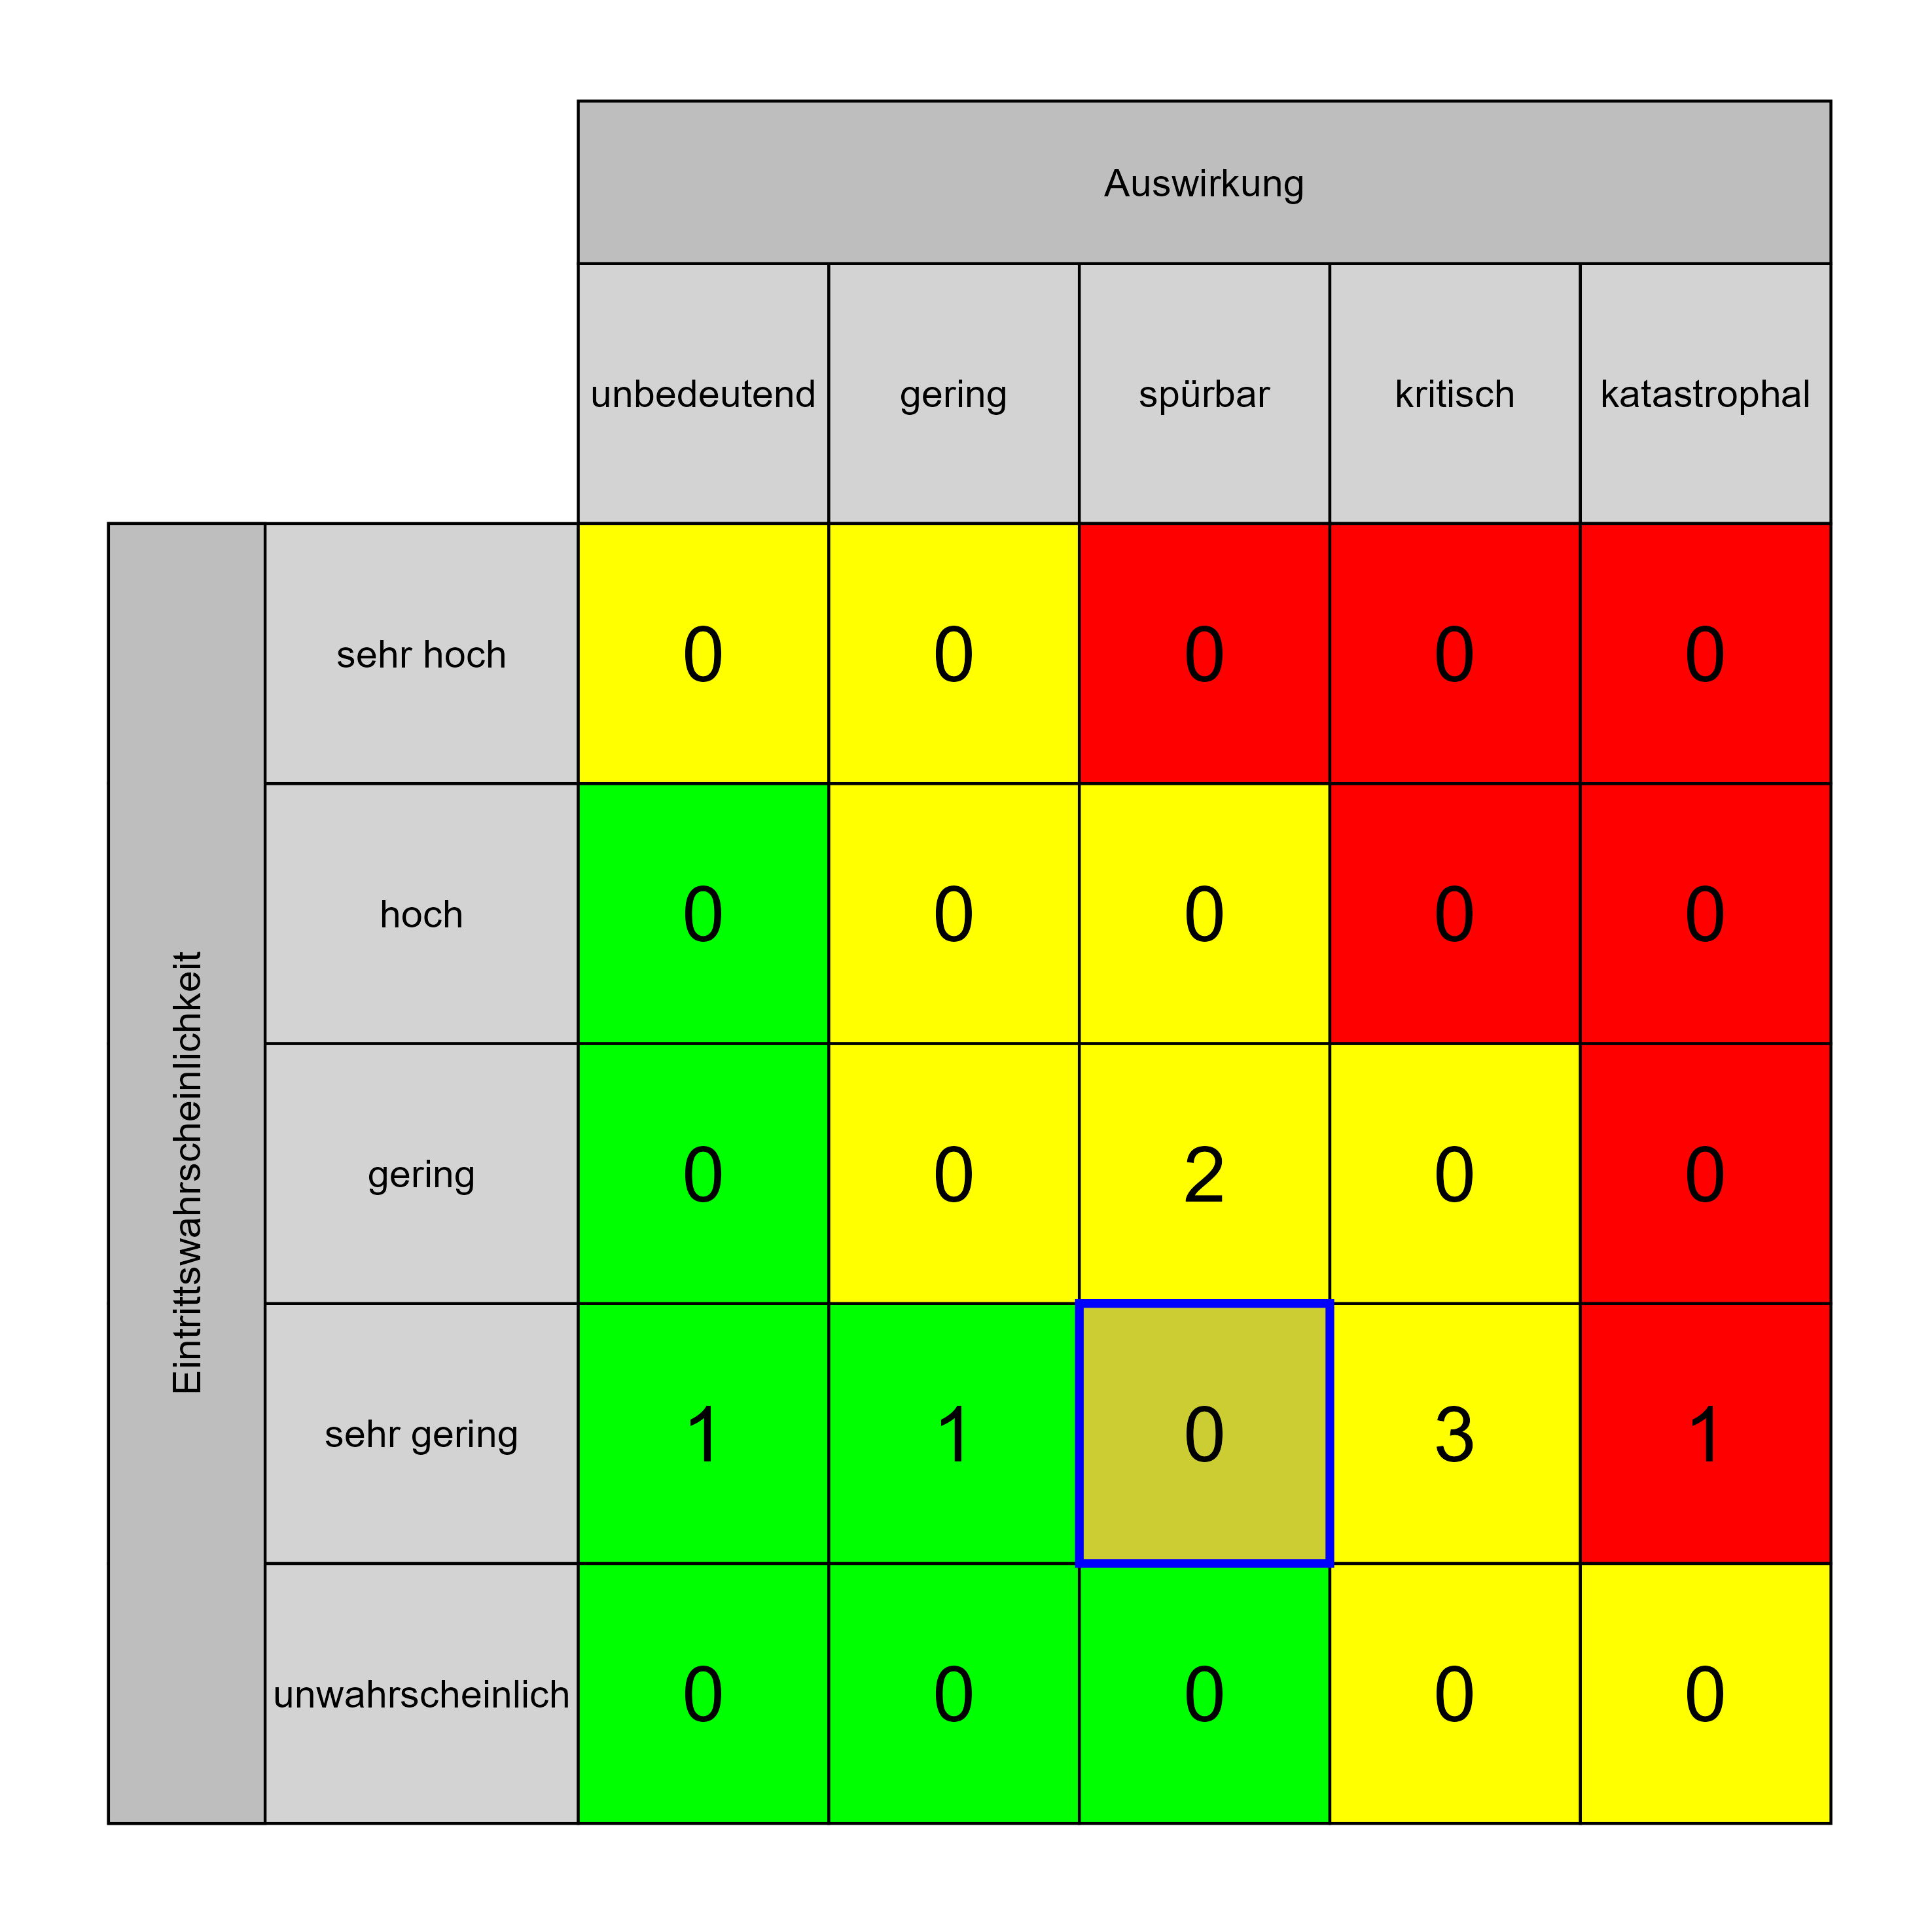

Szenario 819
Beschreibung: keine ausreichende Baugrubenabsicherung zum angrenzenden Betrieb
Auswirkung: 3
Eintritt: 2
RPZ: 6
Typ: Risiko
KBID: SI012
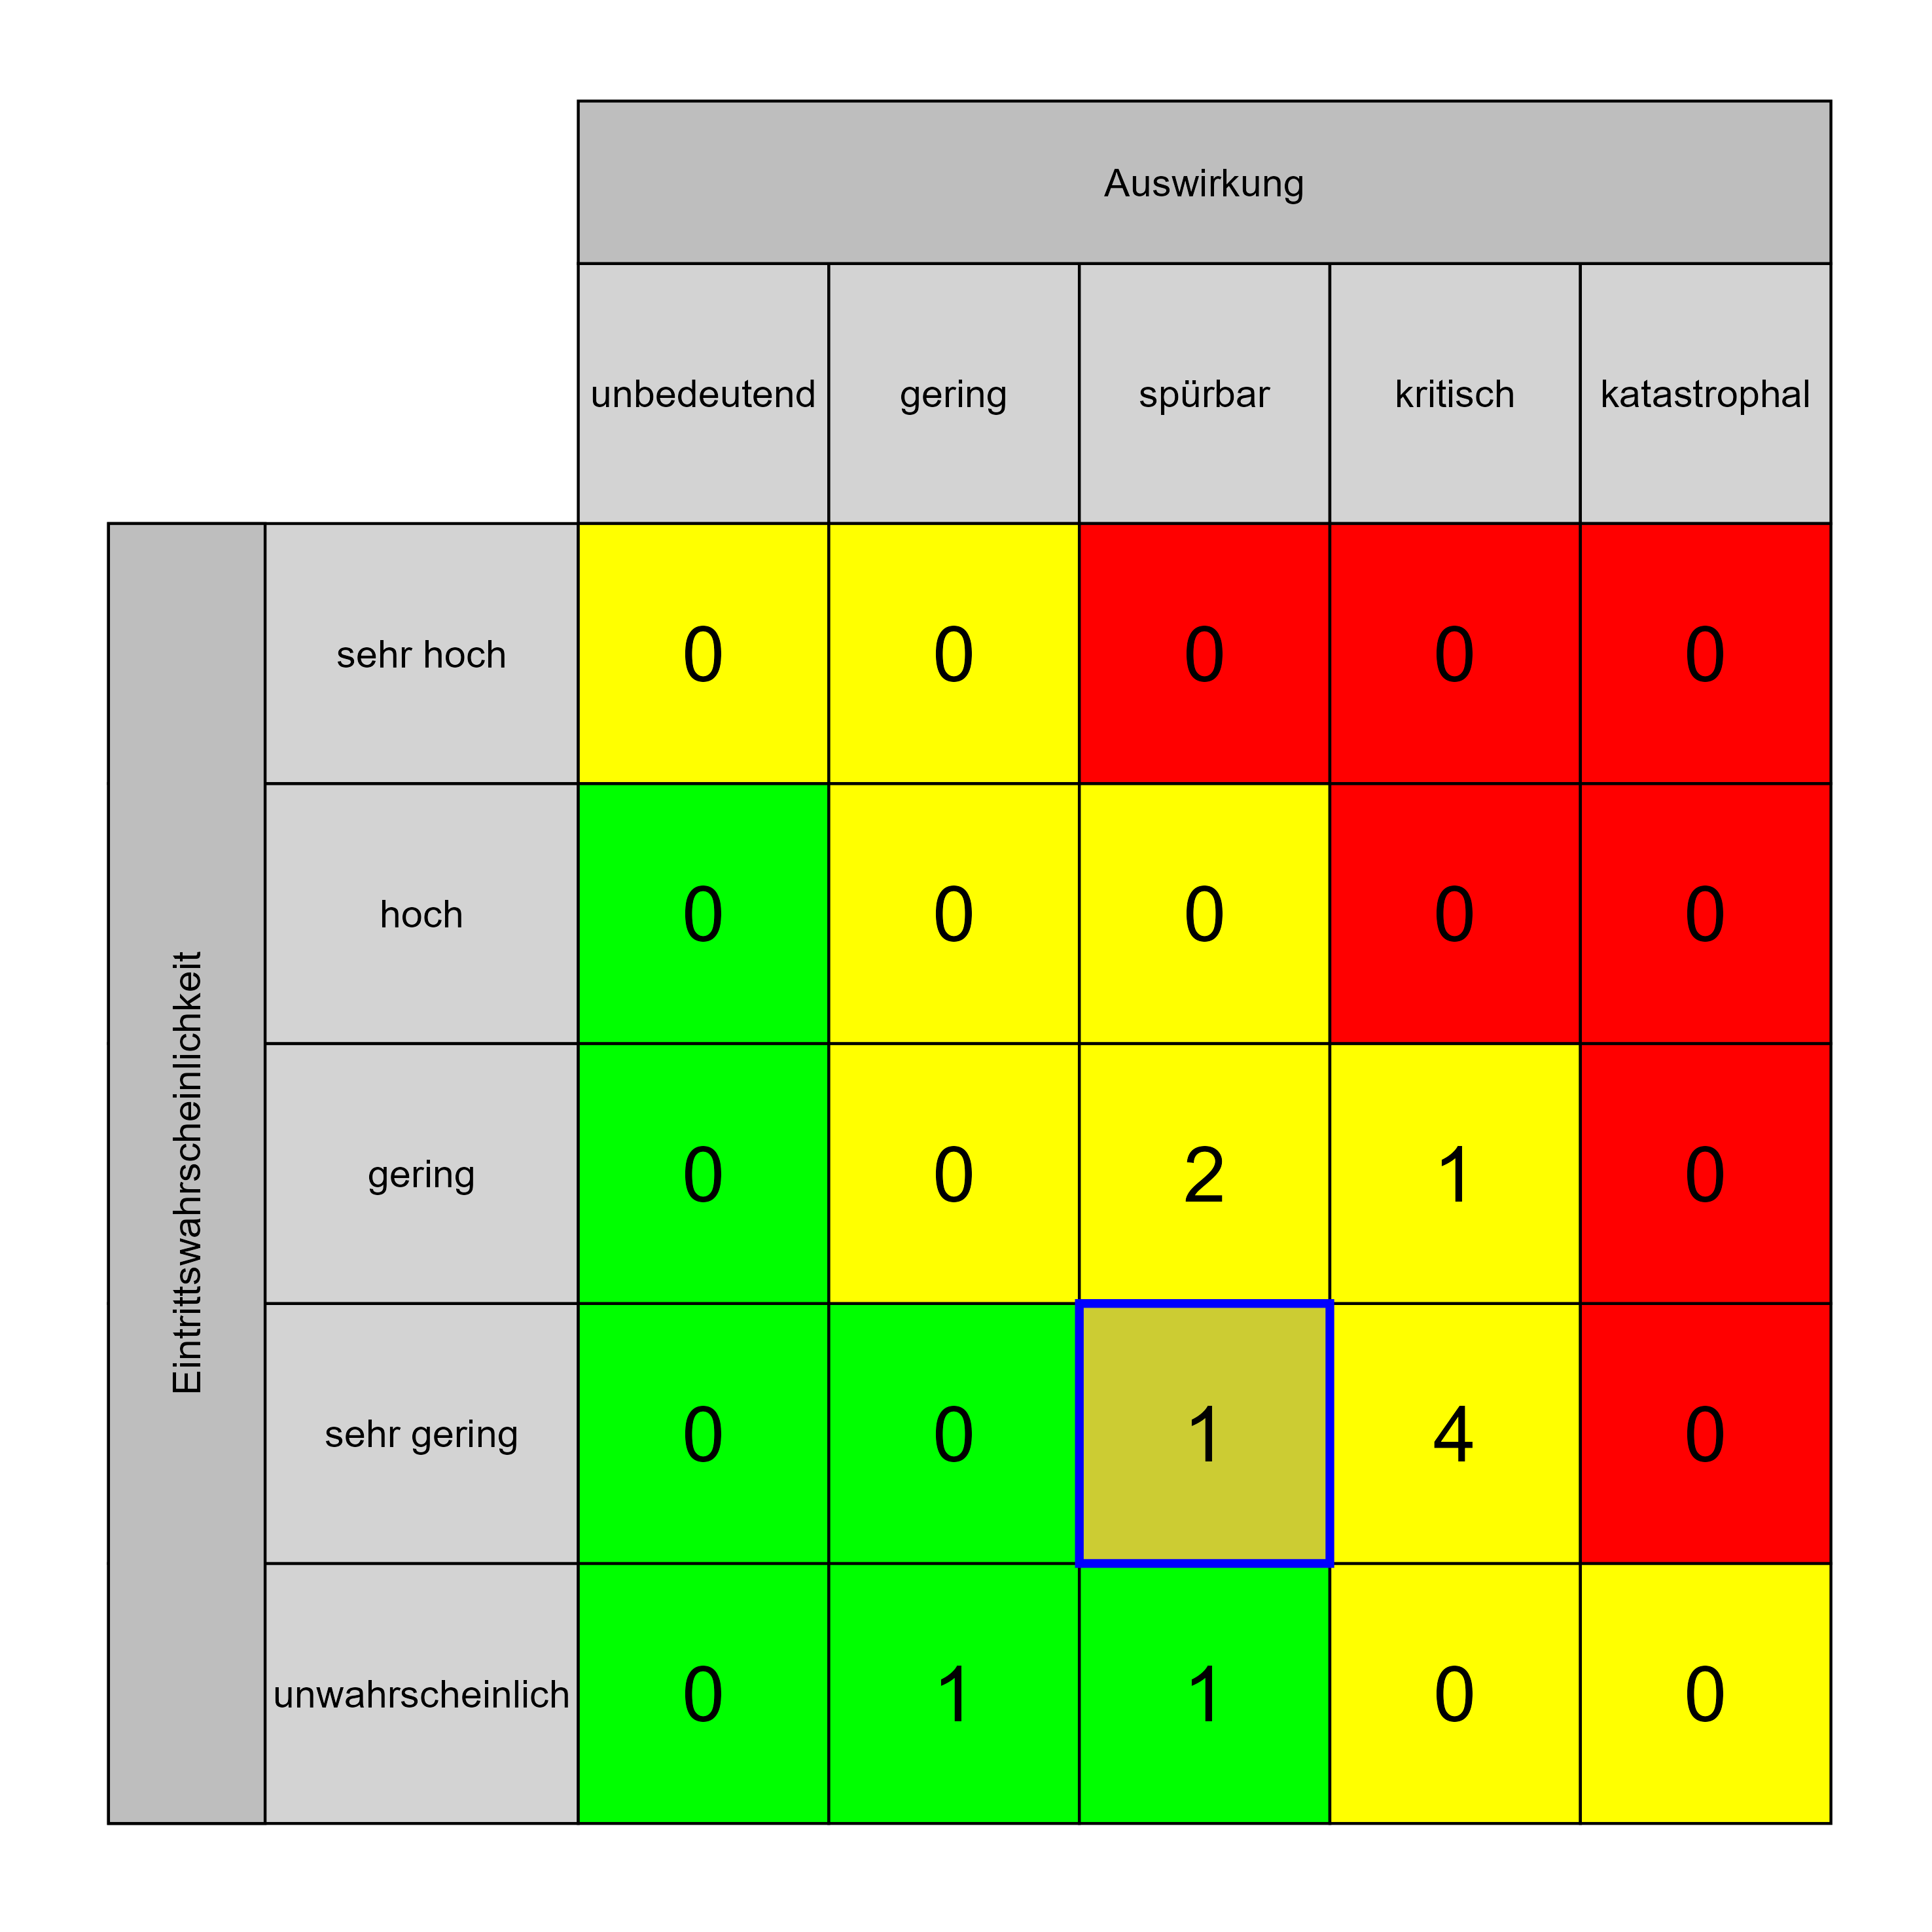

Szenario 827
Beschreibung: Materialien neuartig oder heikel
Auswirkung: 3
Eintritt: 2
RPZ: 6
Typ: Risiko
KBID: TE013
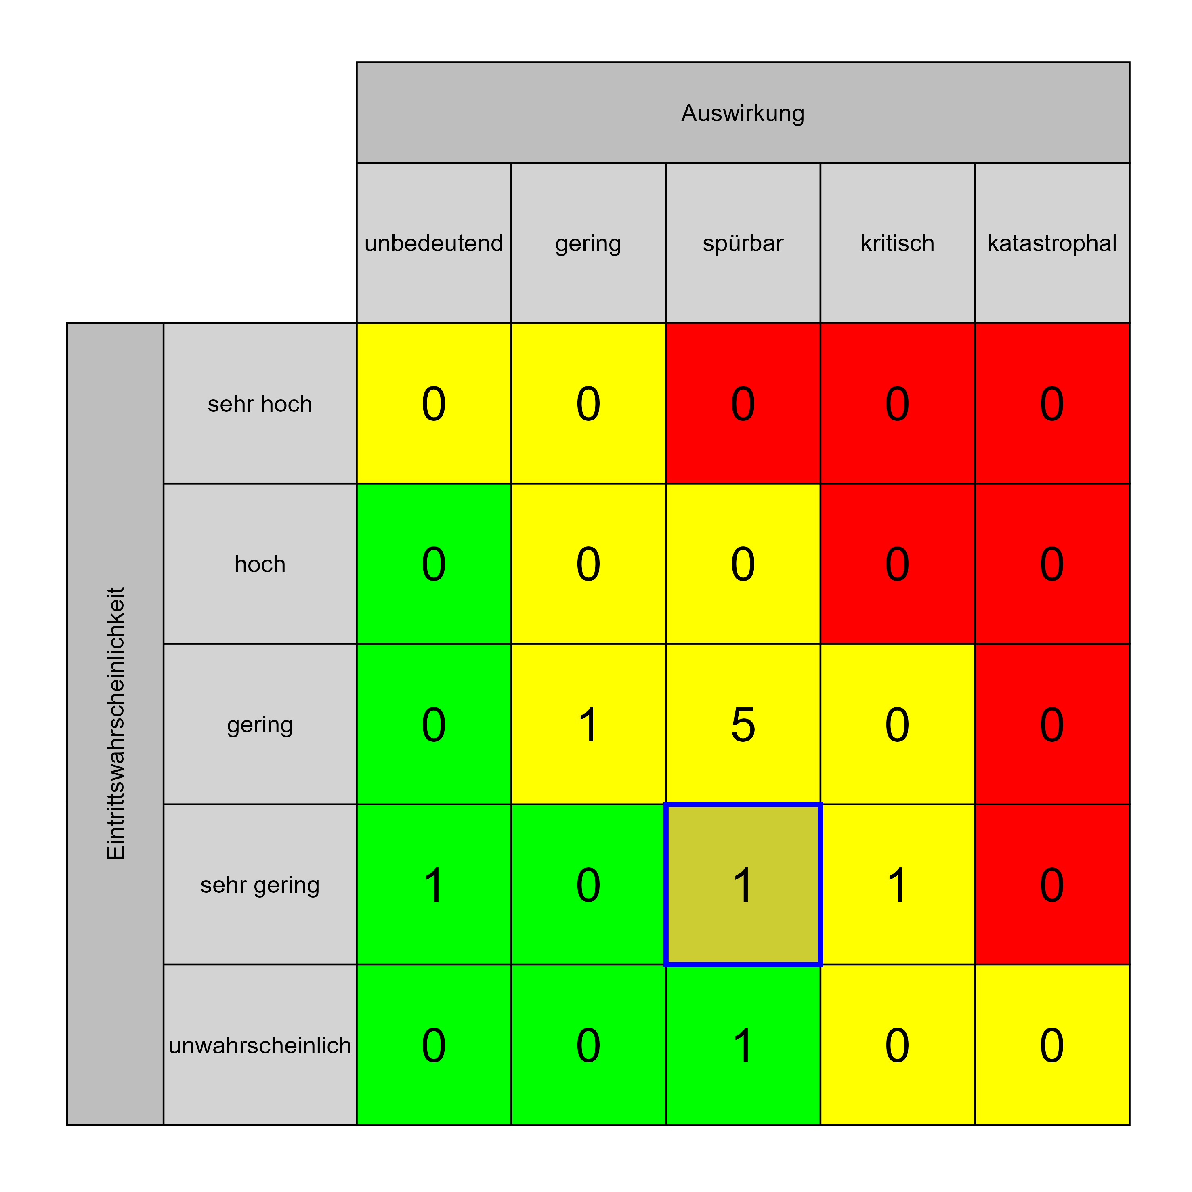

Szenario 833
Beschreibung: Hygiene - Fehlplanungen, Anforderungsänderungen, Nicht zeitgerechte Ausarbeitung der beauftragten Personen
Auswirkung: 3
Eintritt: 2
RPZ: 6
Typ: Risiko
KBID: TE009
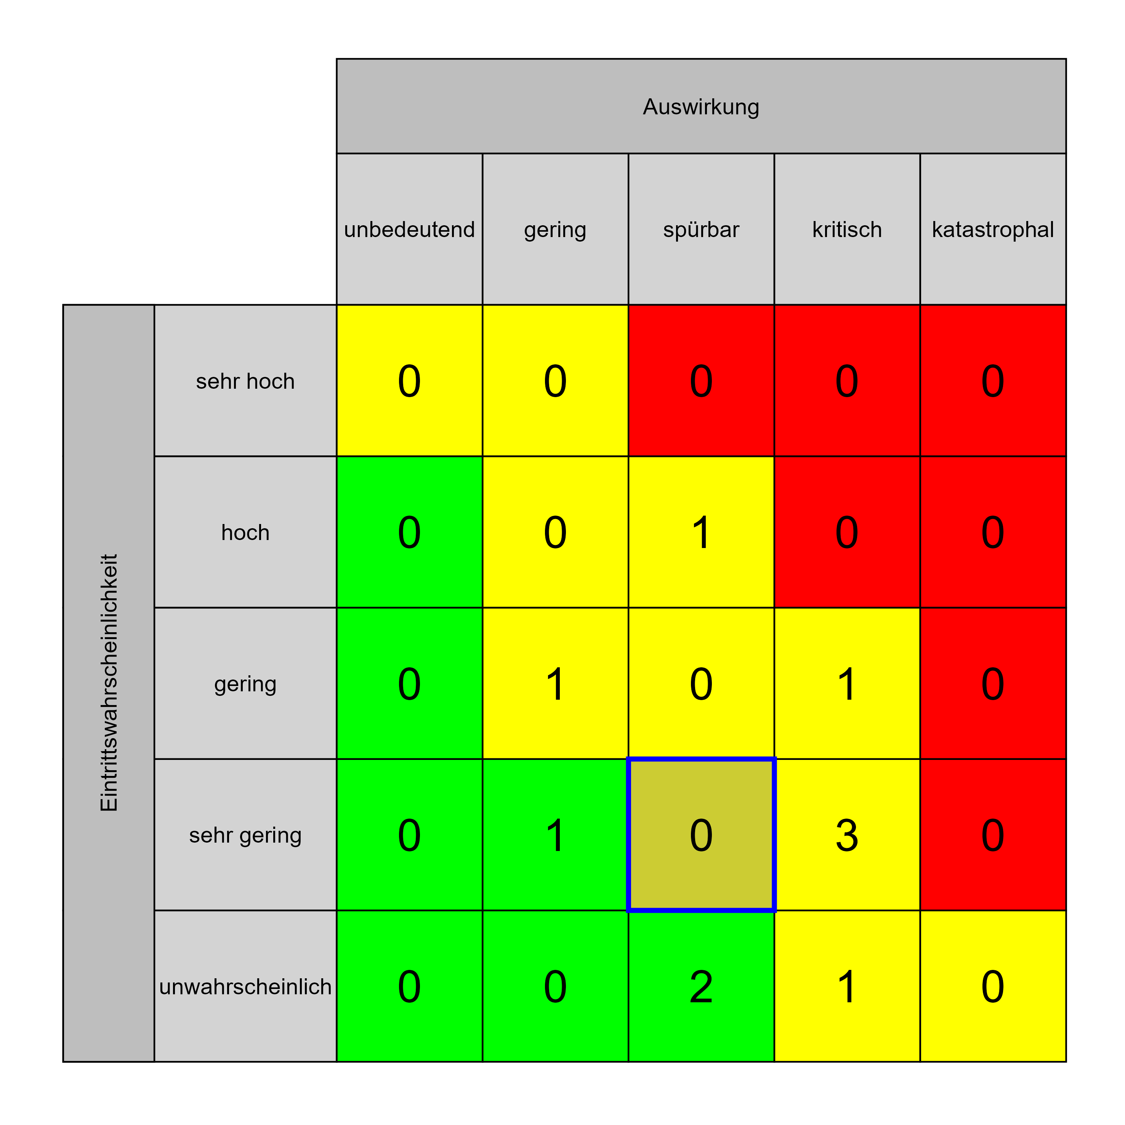

Szenario 834
Beschreibung: Baugrund - Material - Materialverwertbarkeit (Massendisposition), Kontaminierung des Baugrundes
Auswirkung: 3
Eintritt: 2
RPZ: 6
Typ: Risiko
KBID: TE003
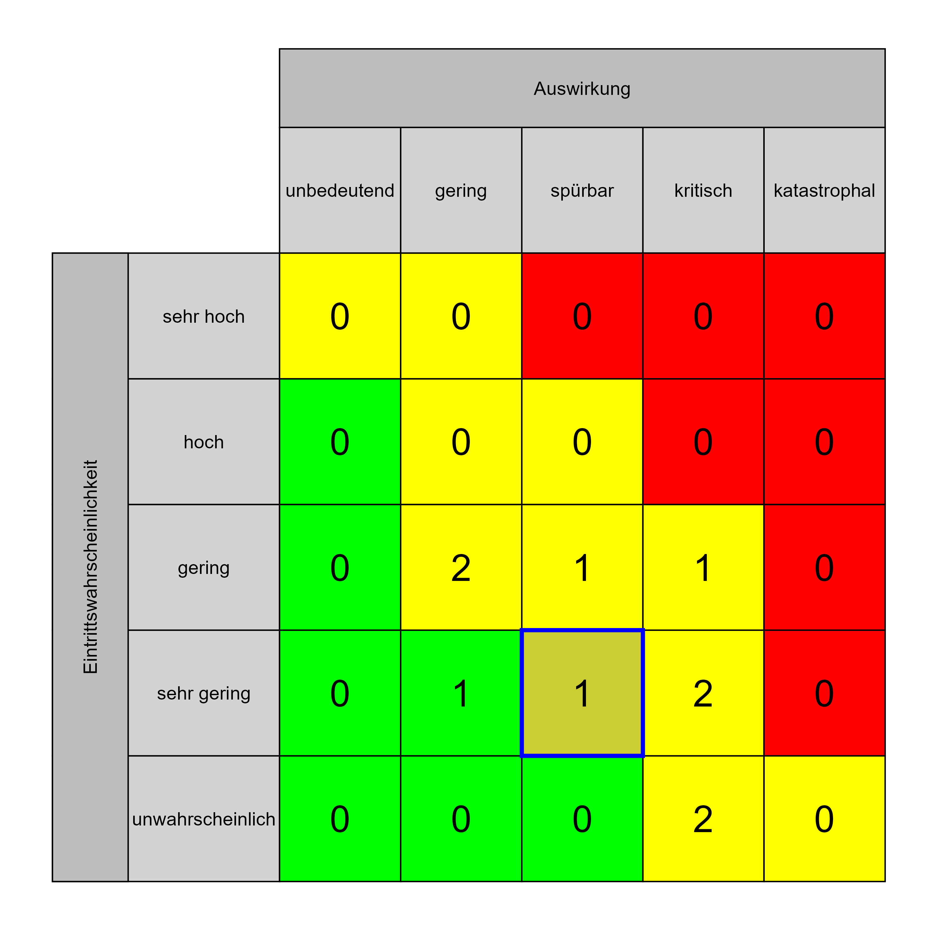

Szenario 835
Beschreibung: Baugrund - Bodenerkundung / Gutachten - falsche/ungeeignete Wahl/Planung des Sicherungssystems (Baugrubensicherung, -umschließung), Auswirkungen auf Umgebung, Nachbarbauwerke,…
Auswirkung: 3
Eintritt: 2
RPZ: 6
Typ: Risiko
KBID: TE002
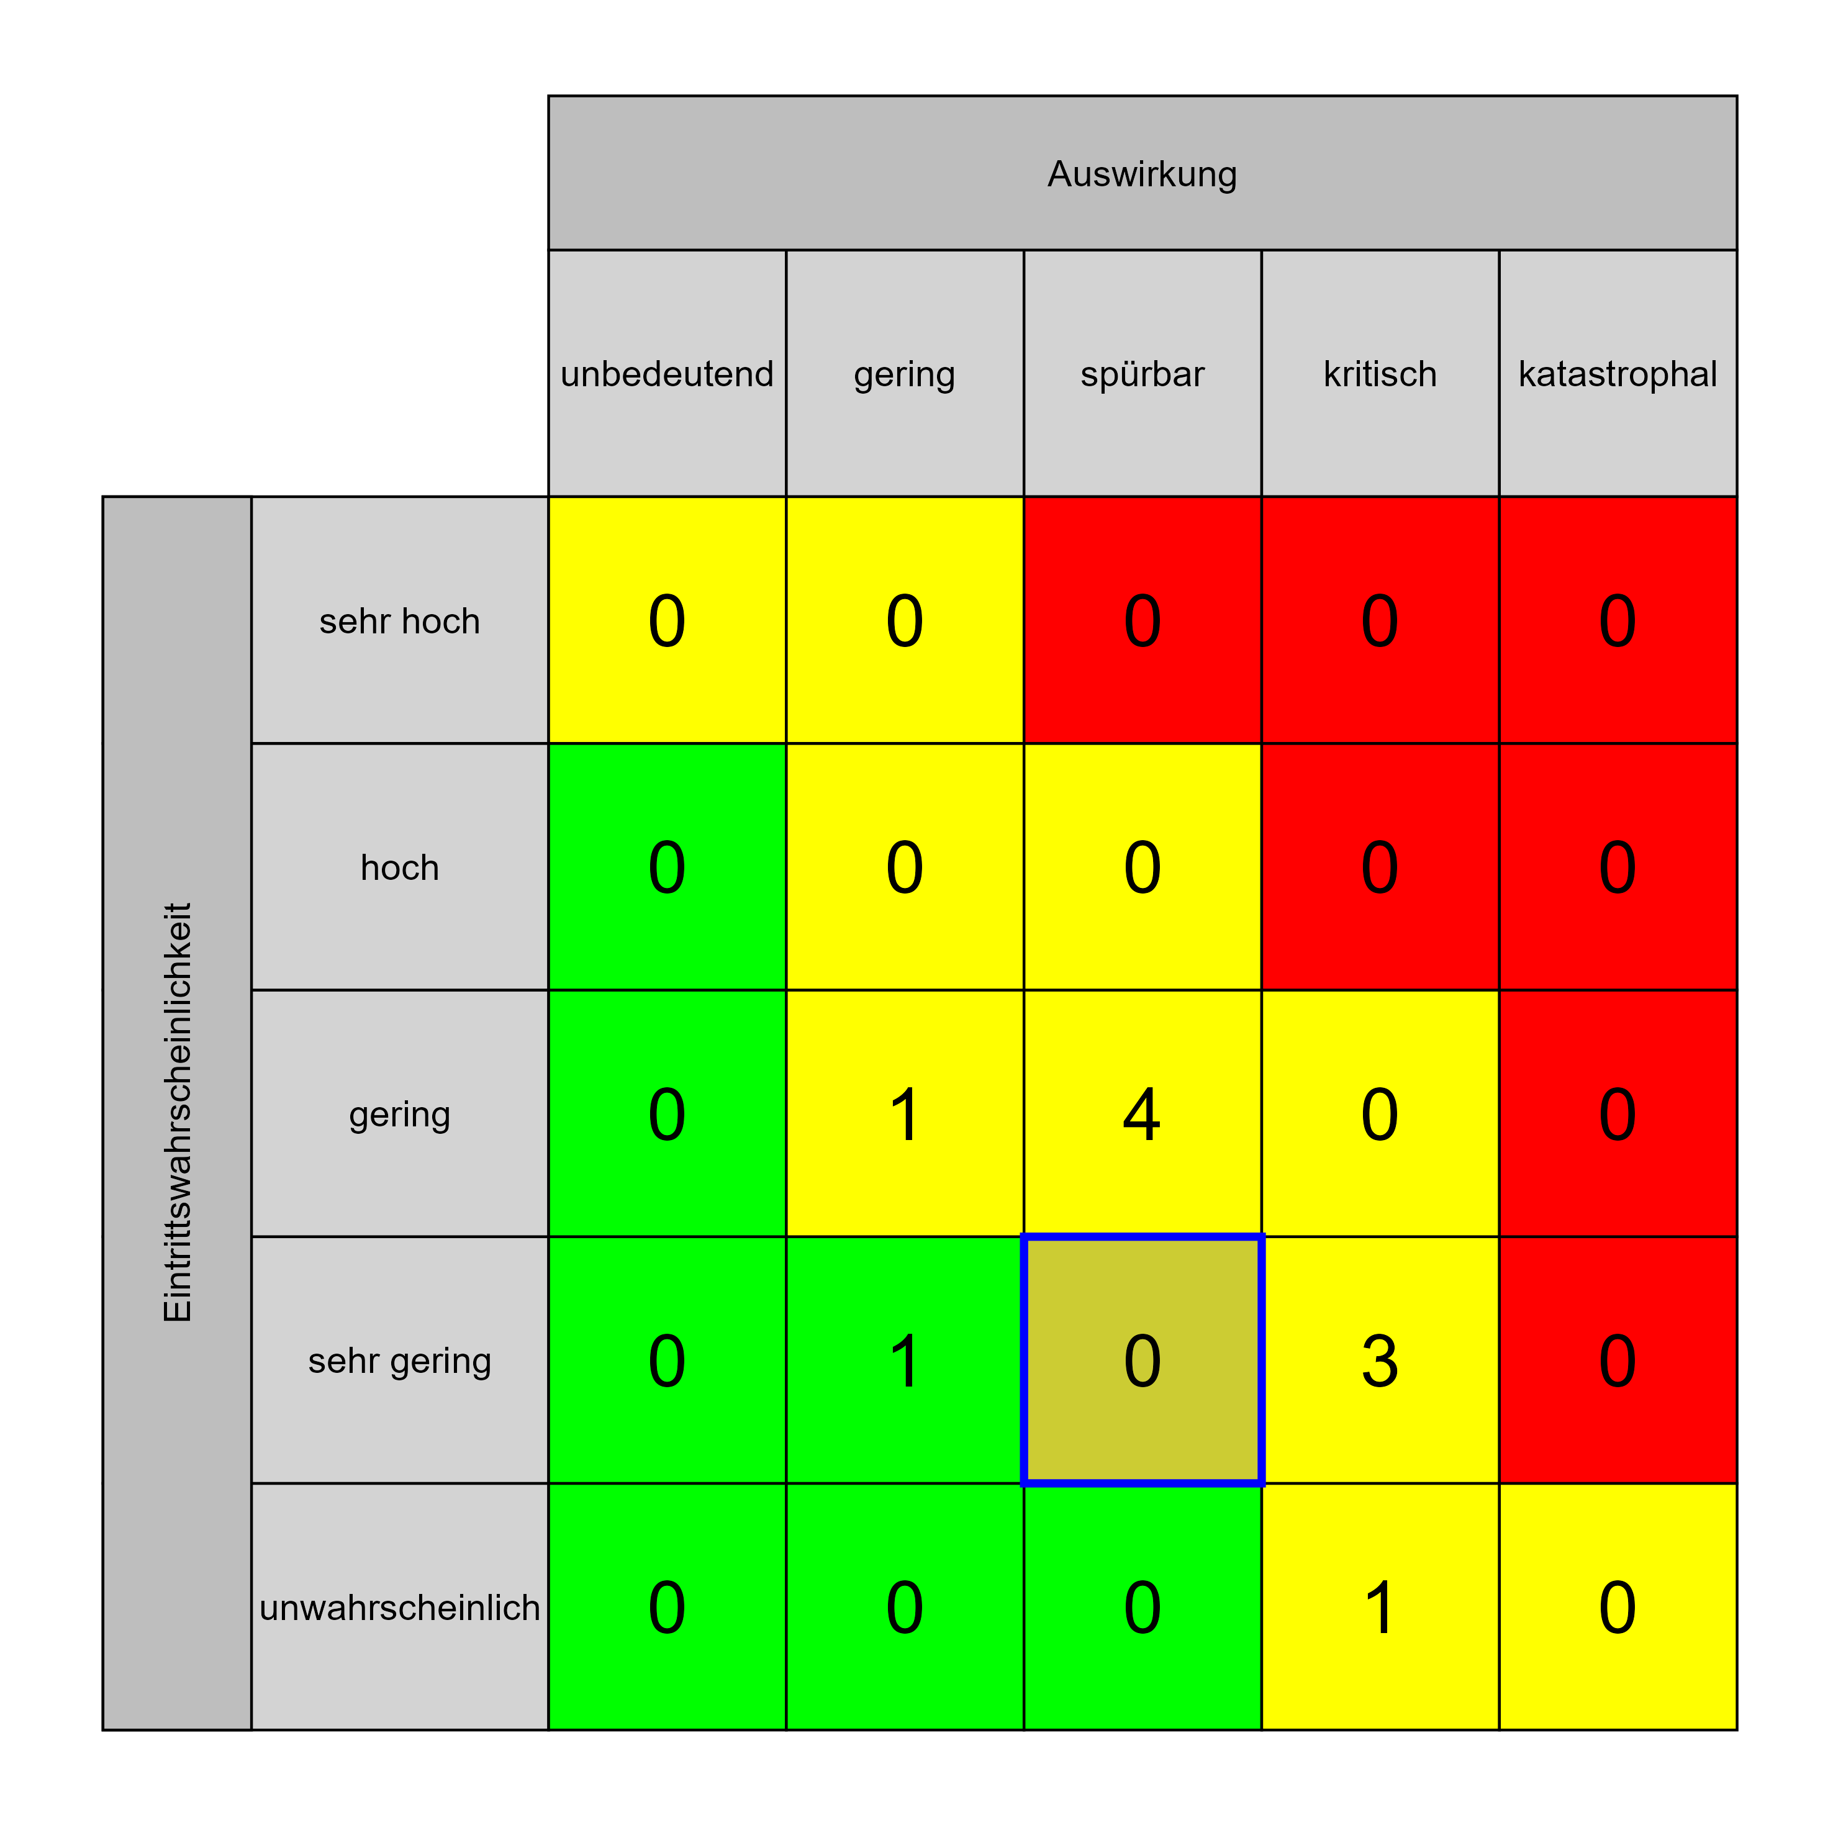

Szenario 836
Beschreibung: Beweissicherungen - nicht ordnungsgemäße bzw. unvollständige Beweissicherung - Grundwasser und Erschütterung für umliegende Gebäude, Beschädigung / Rückbau von Bestandsleitungen mit unbekannter Funktion: Betriebsunterbrechung
Auswirkung: 3
Eintritt: 2
RPZ: 6
Typ: Risiko
KBID: TE006
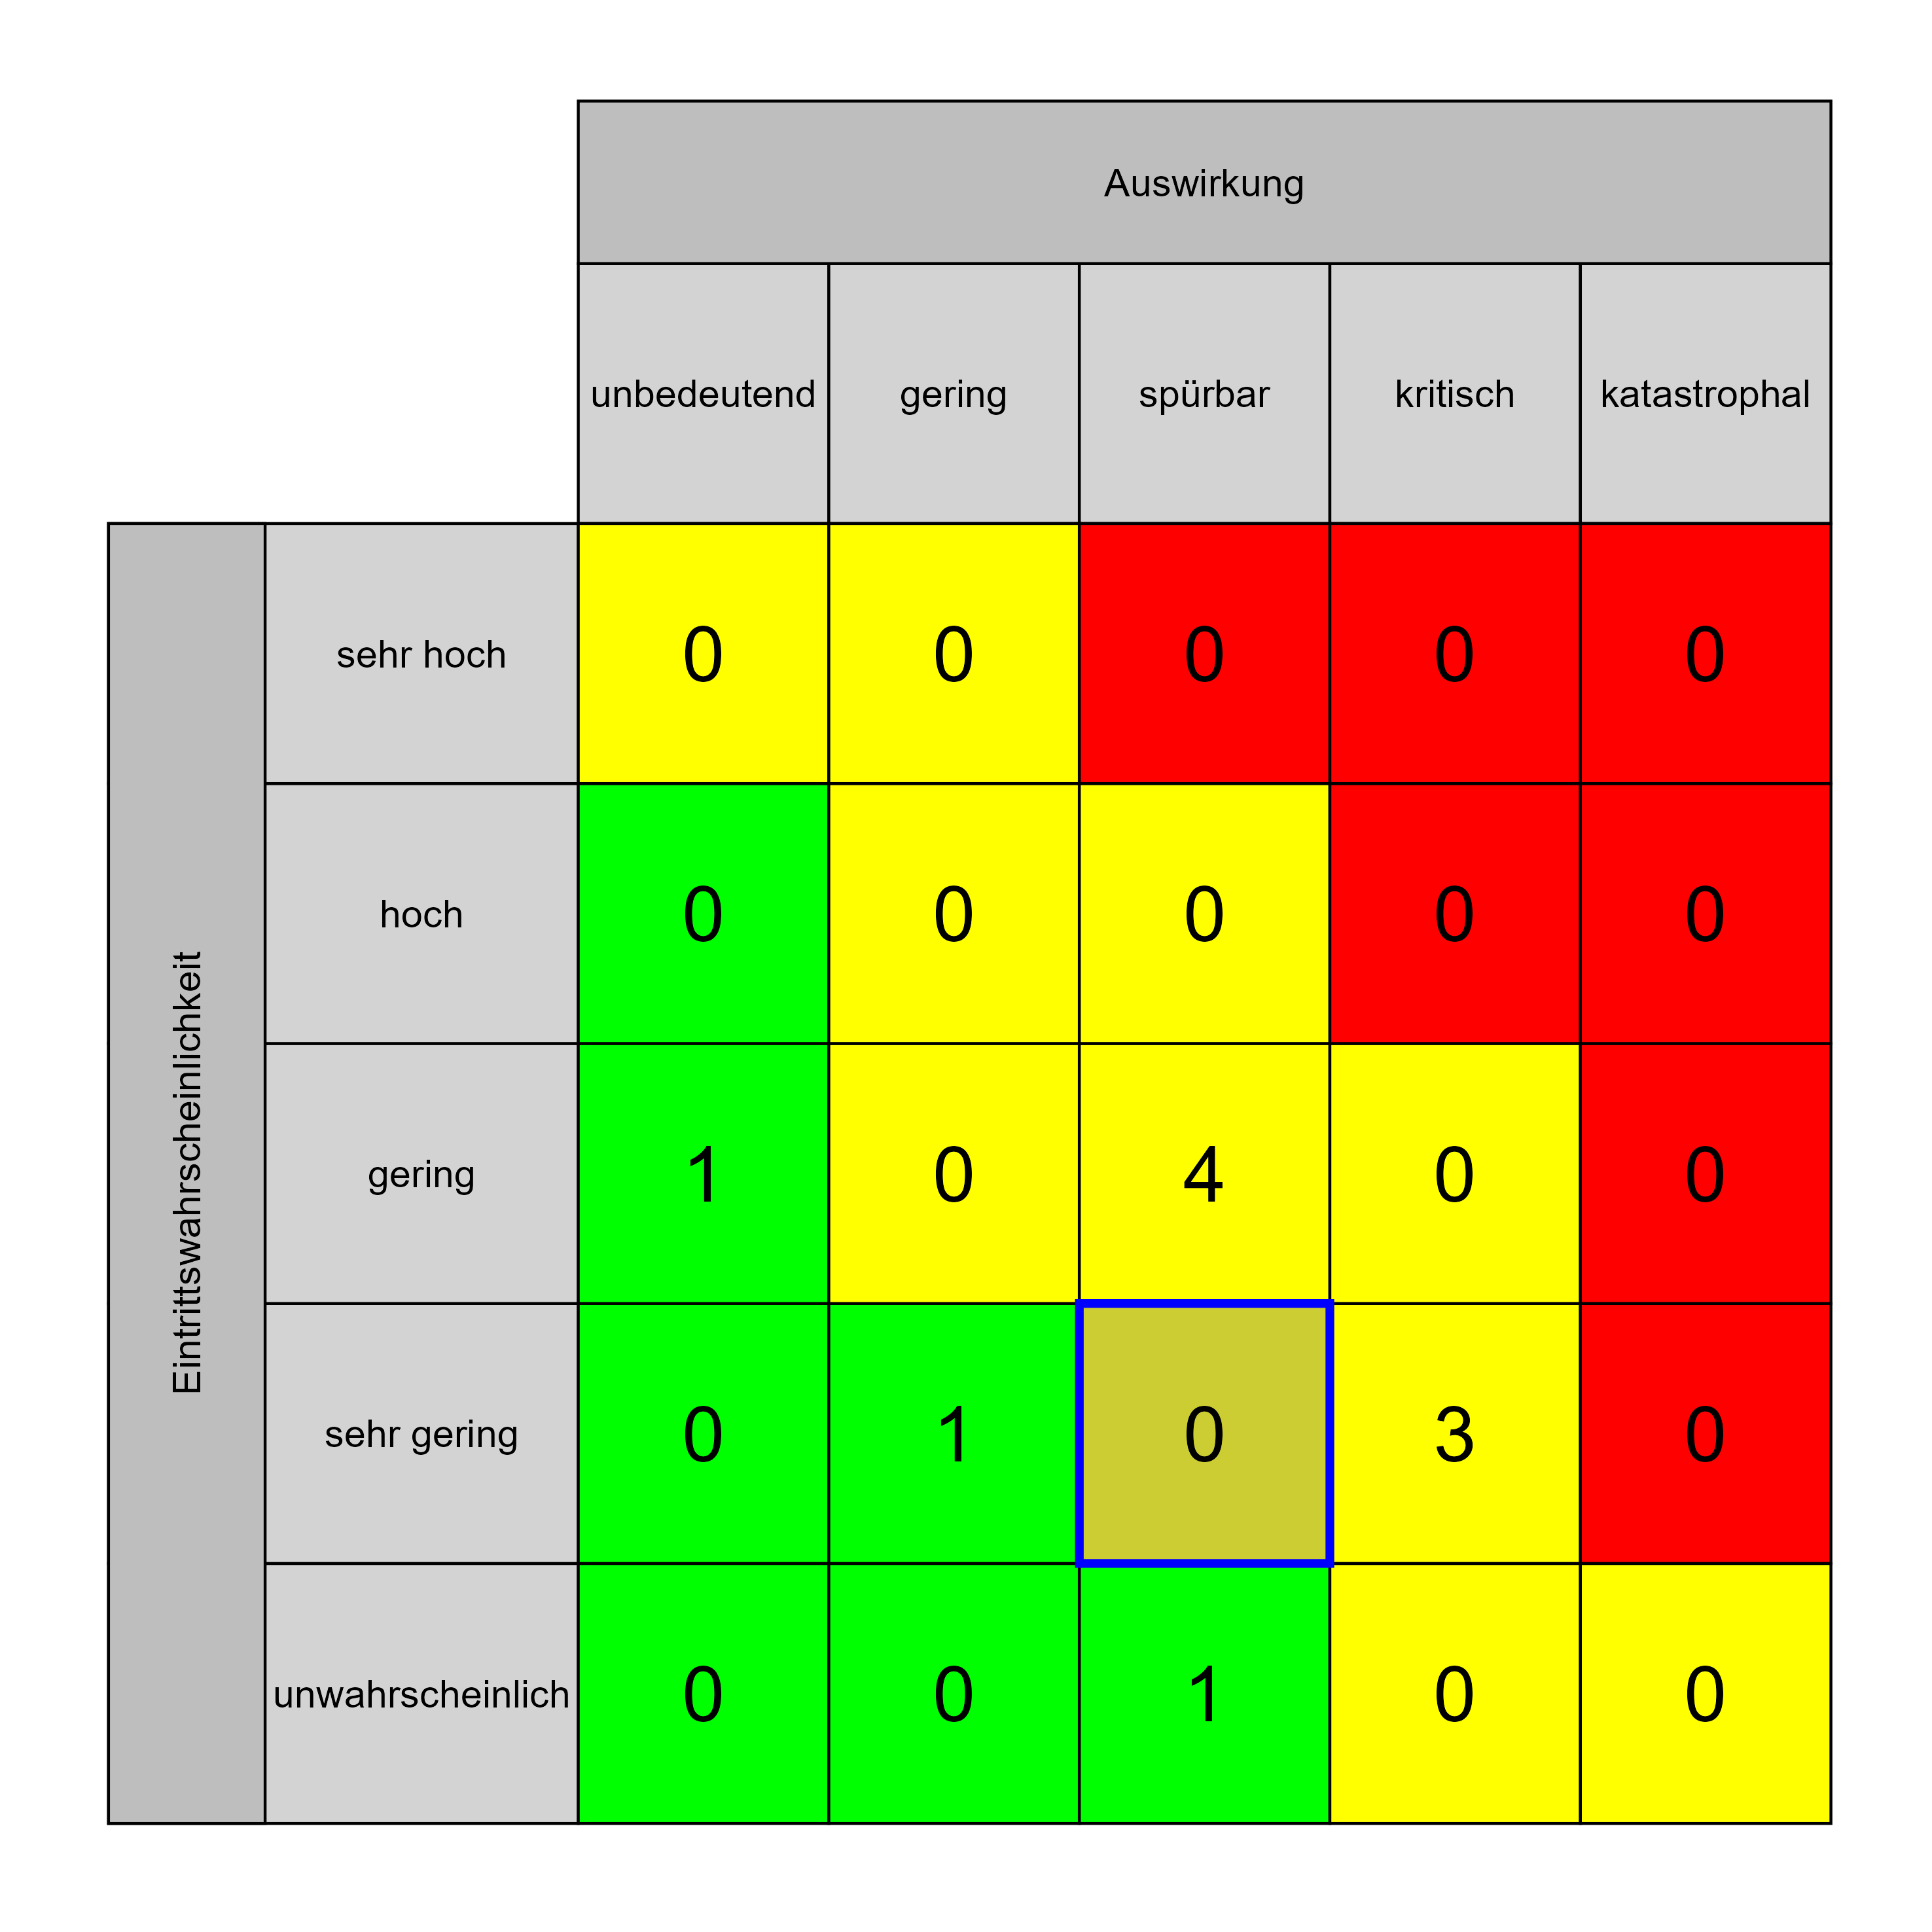

Szenario 840
Beschreibung: IT- und MT-Schnittstellenproblematiken zwischen den Einrichtungen werden nicht ausreichend berücksichtigt
Auswirkung: 3
Eintritt: 2
RPZ: 6
Typ: Risiko
KBID: TE010
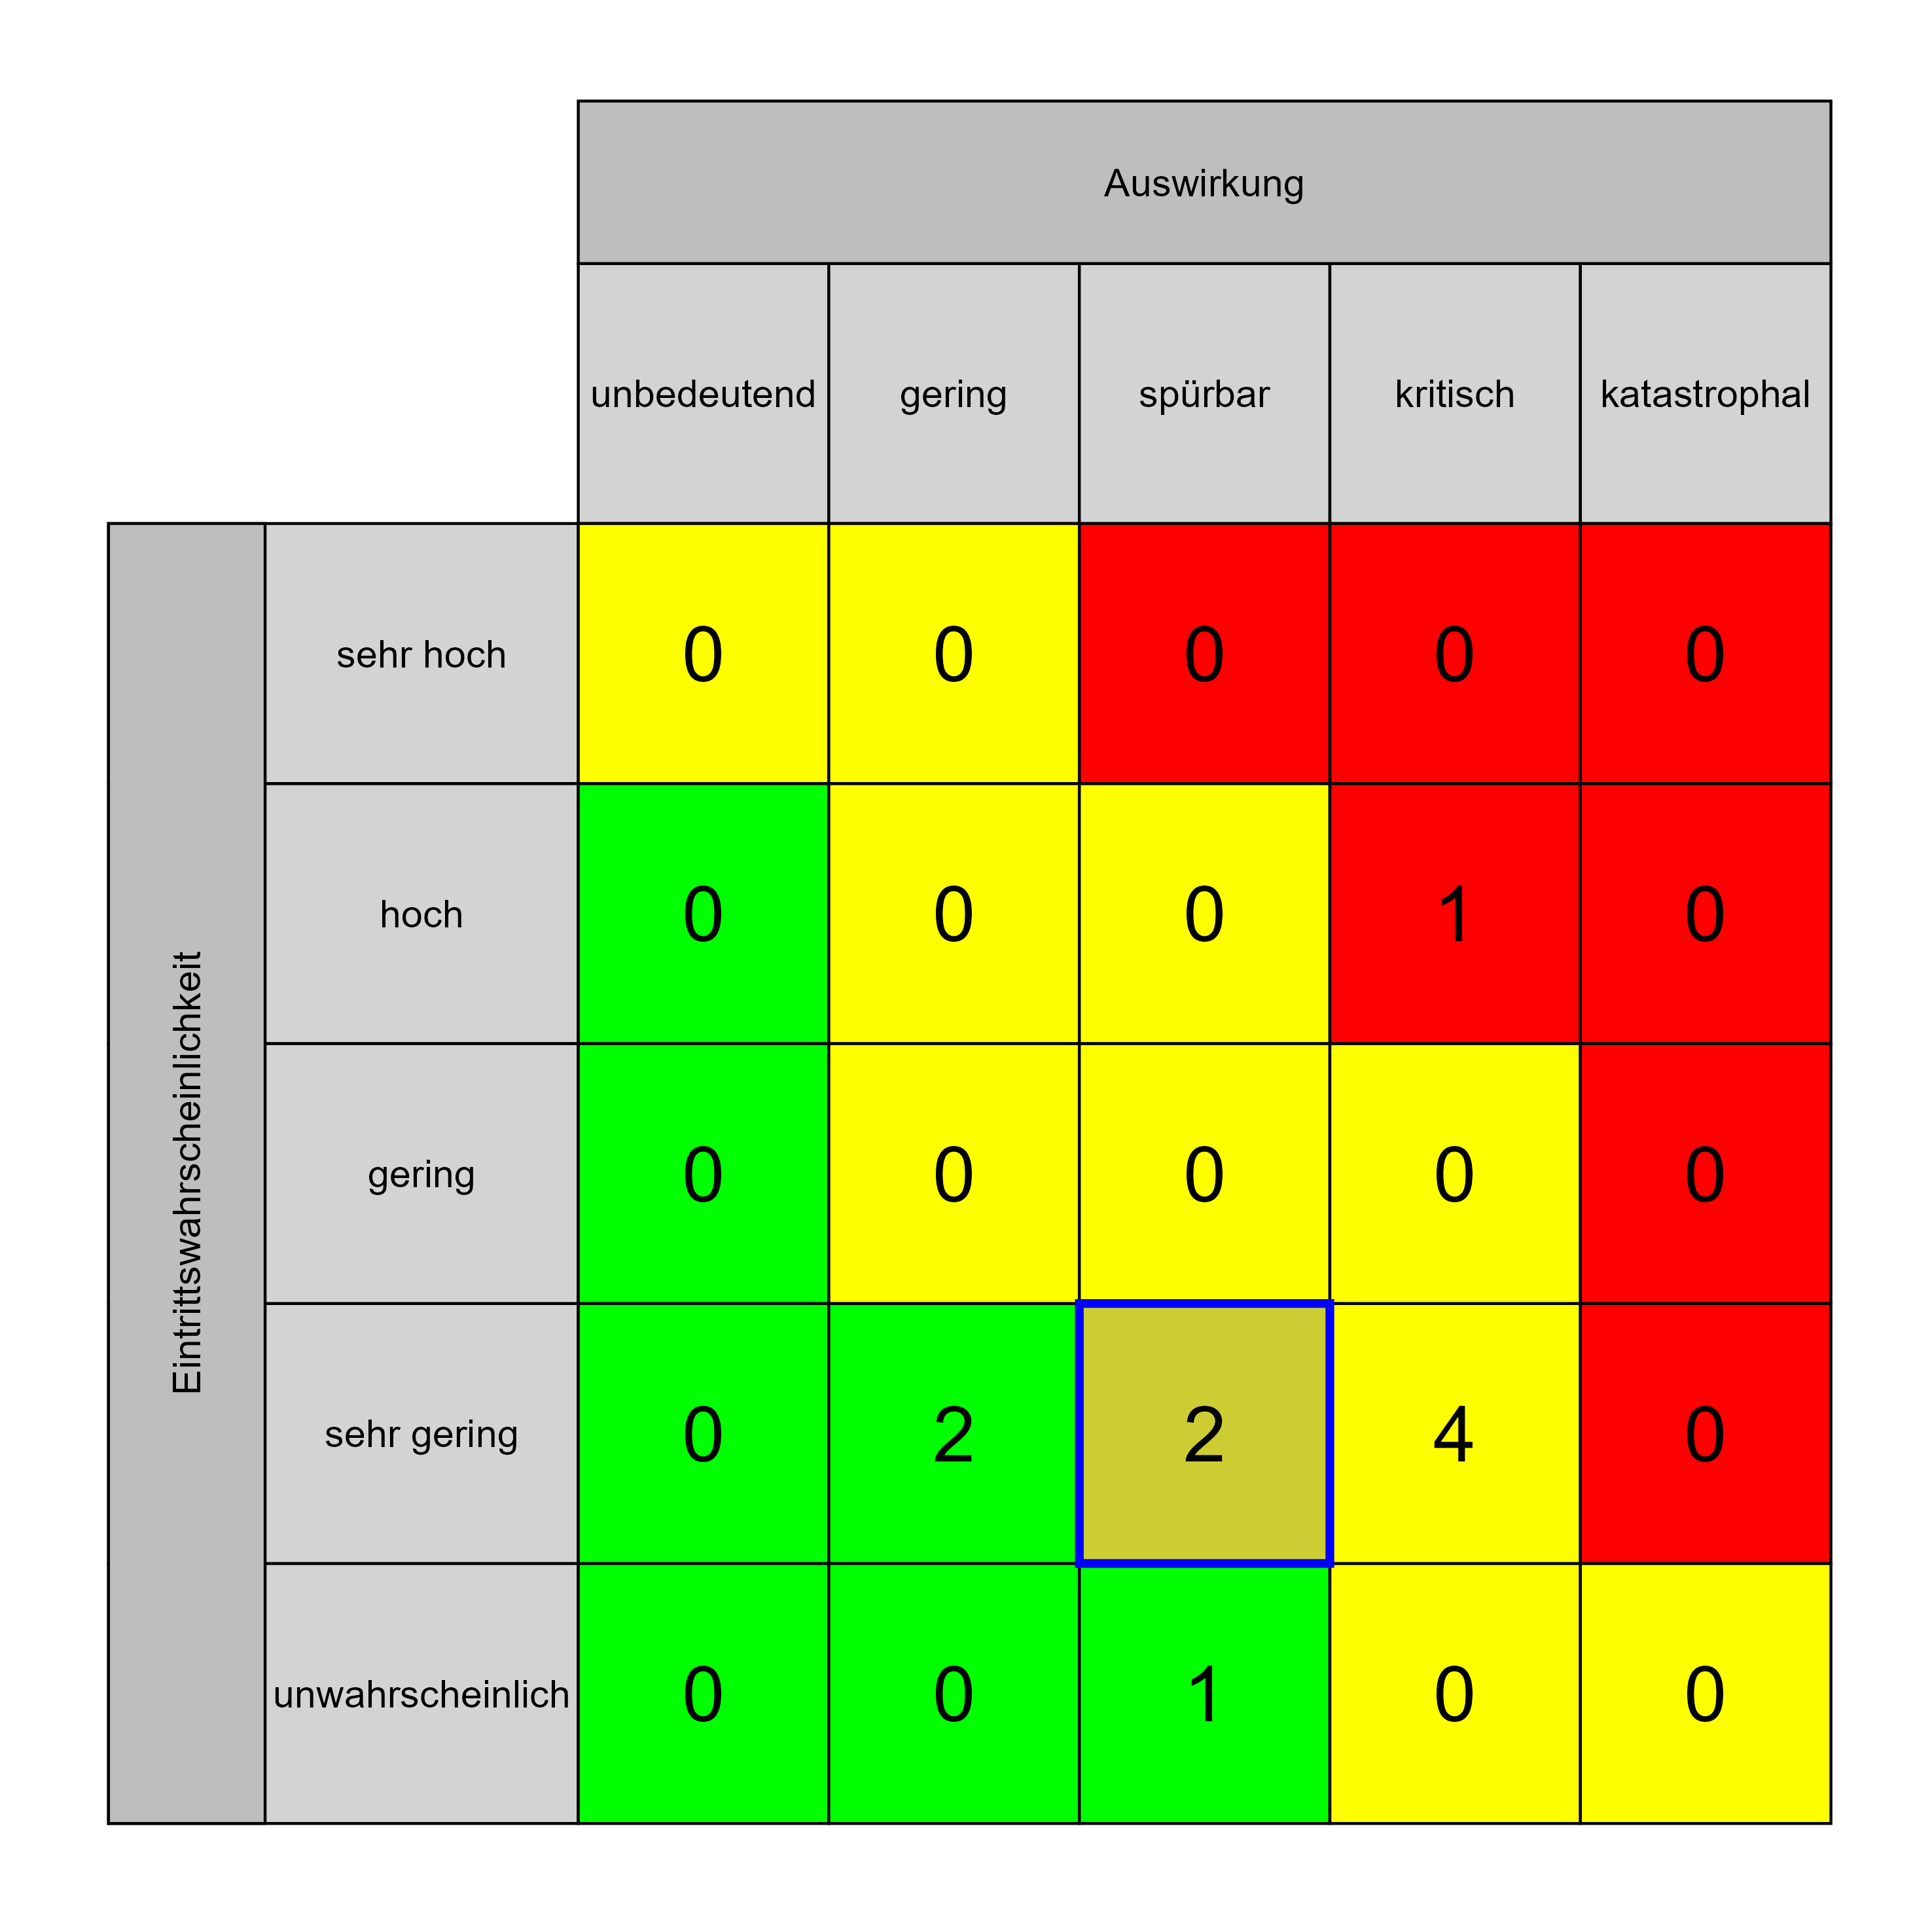

Szenario 841
Beschreibung: Pandemie - Beeinträchtigung der Projektbeteiligten
Auswirkung: 3
Eintritt: 2
RPZ: 6
Typ: Risiko
KBID: SR001
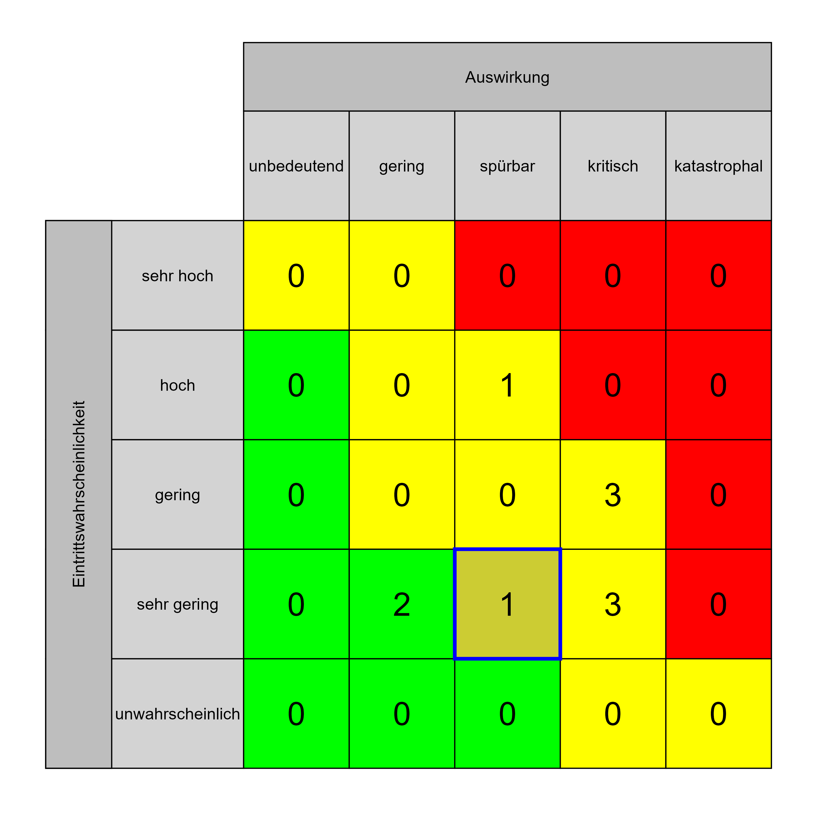

Szenario 718
Beschreibung: Altbestand nicht ausreichend bekannt
Auswirkung: 2
Eintritt: 2
RPZ: 4
Typ: Risiko
KBID: UV001
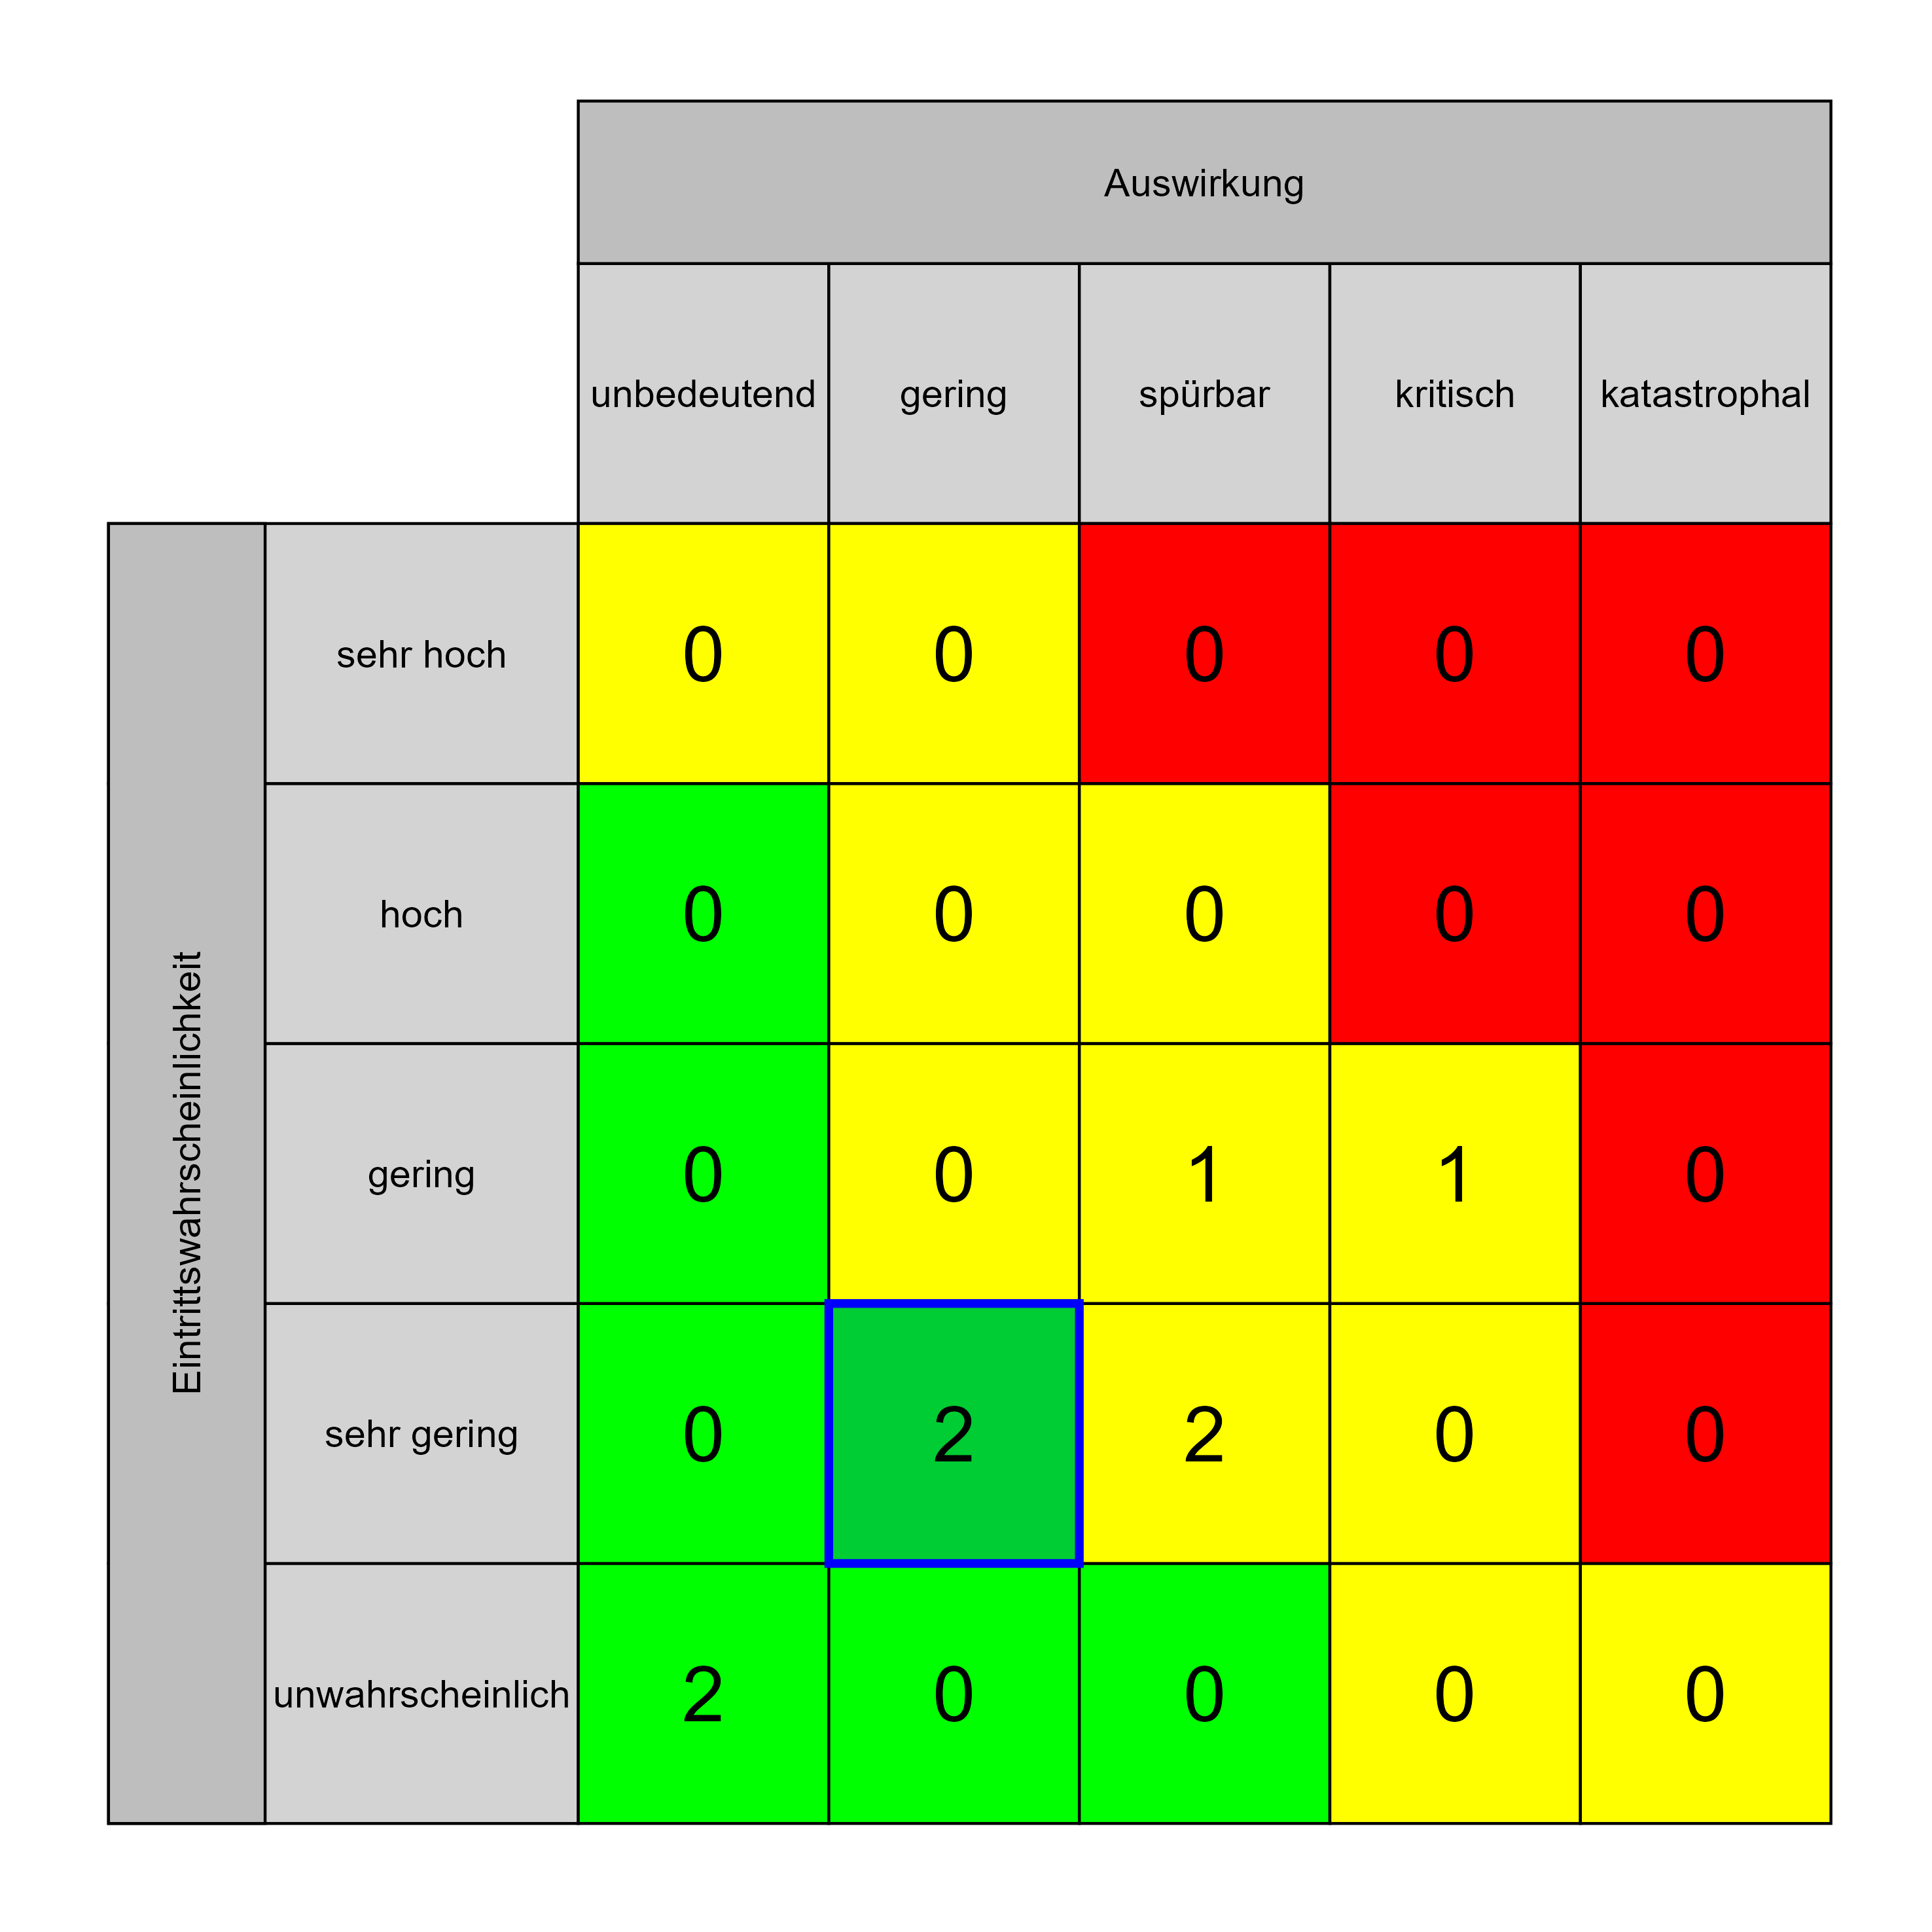

Szenario 799
Beschreibung: zusätzlicher Betrieb leer stehender Gebäude
Auswirkung: 2
Eintritt: 2
RPZ: 4
Typ: Risiko
KBID: PF017
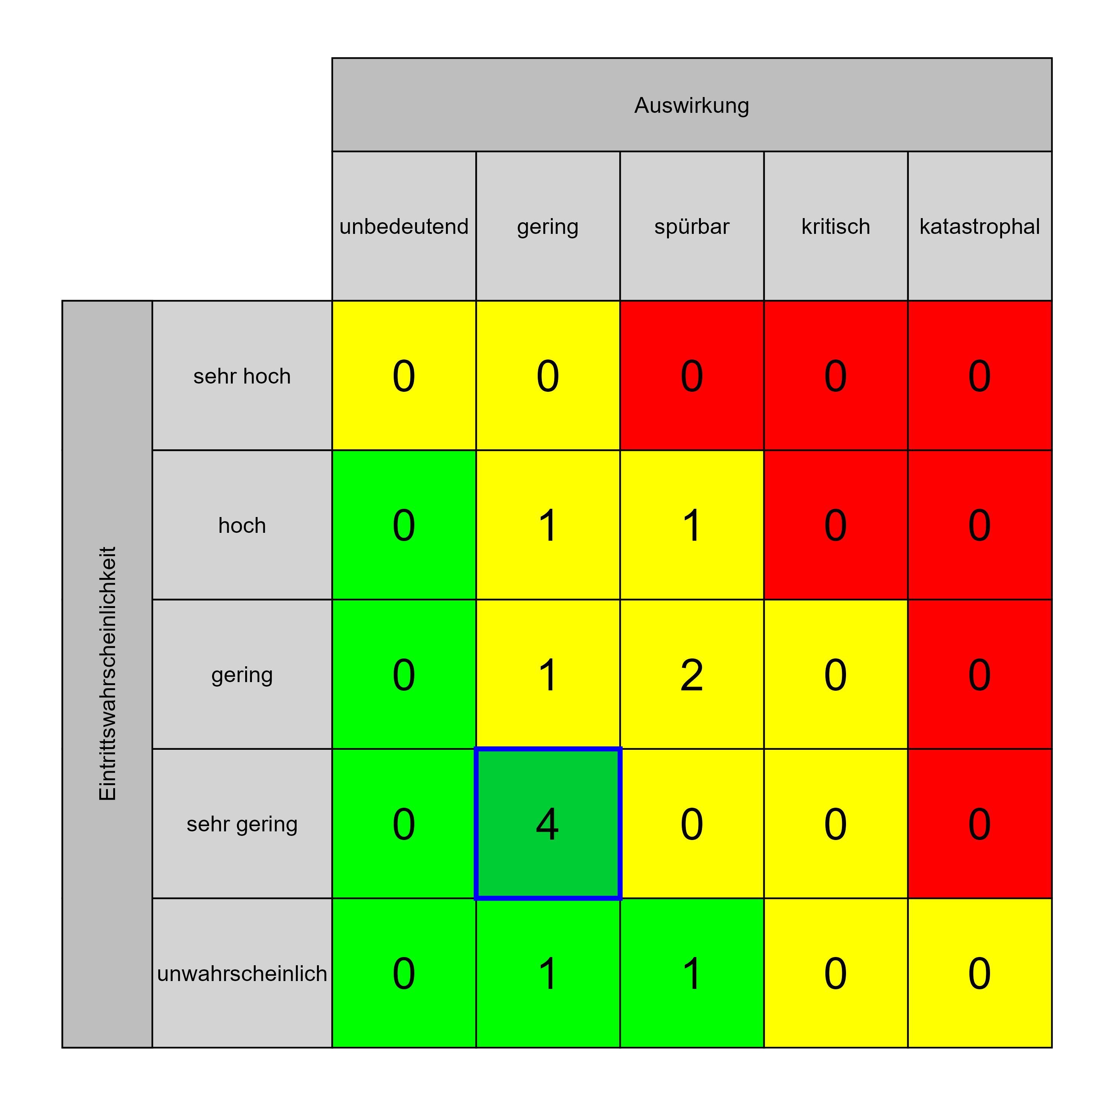

Szenario 811
Beschreibung: Anbindung an den Bestand im 3.OG West (Abströmöffnungen der DBA Anlage müssen versetz werden), dadurch resultierend eine zeitliche Abschaltung der Anlage
Auswirkung: 2
Eintritt: 2
RPZ: 4
Typ: Risiko
KBID: SI001
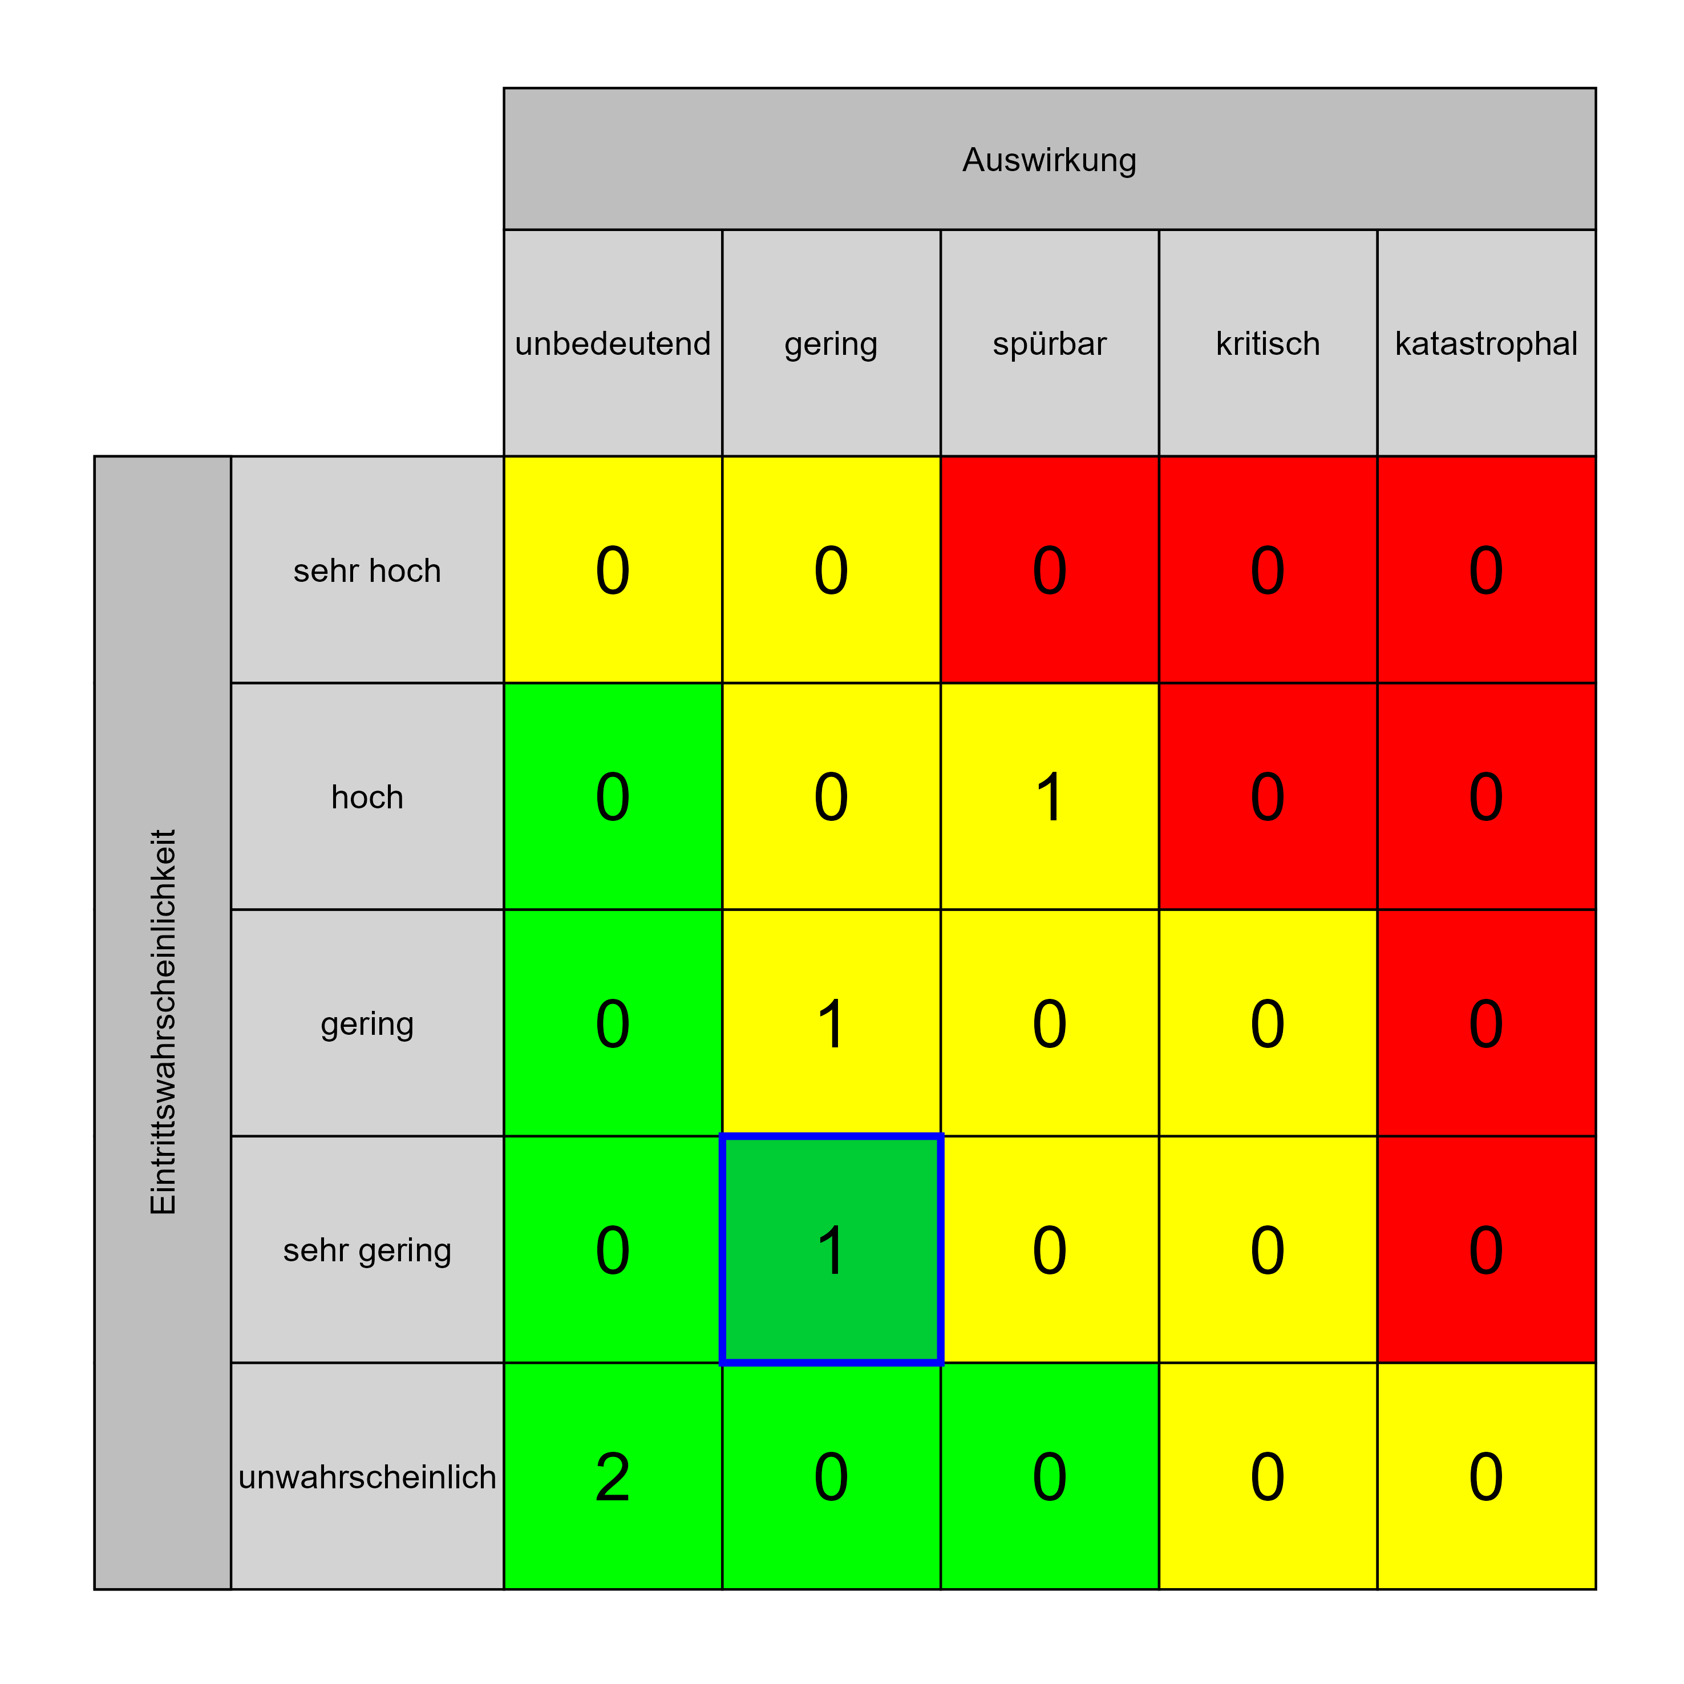

Szenario 692
Beschreibung: Bestehende Bausubstanz schwierig oder nicht bekannt
Auswirkung: 3
Eintritt: 1
RPZ: 3
Typ: Risiko
KBID: ÖU001
